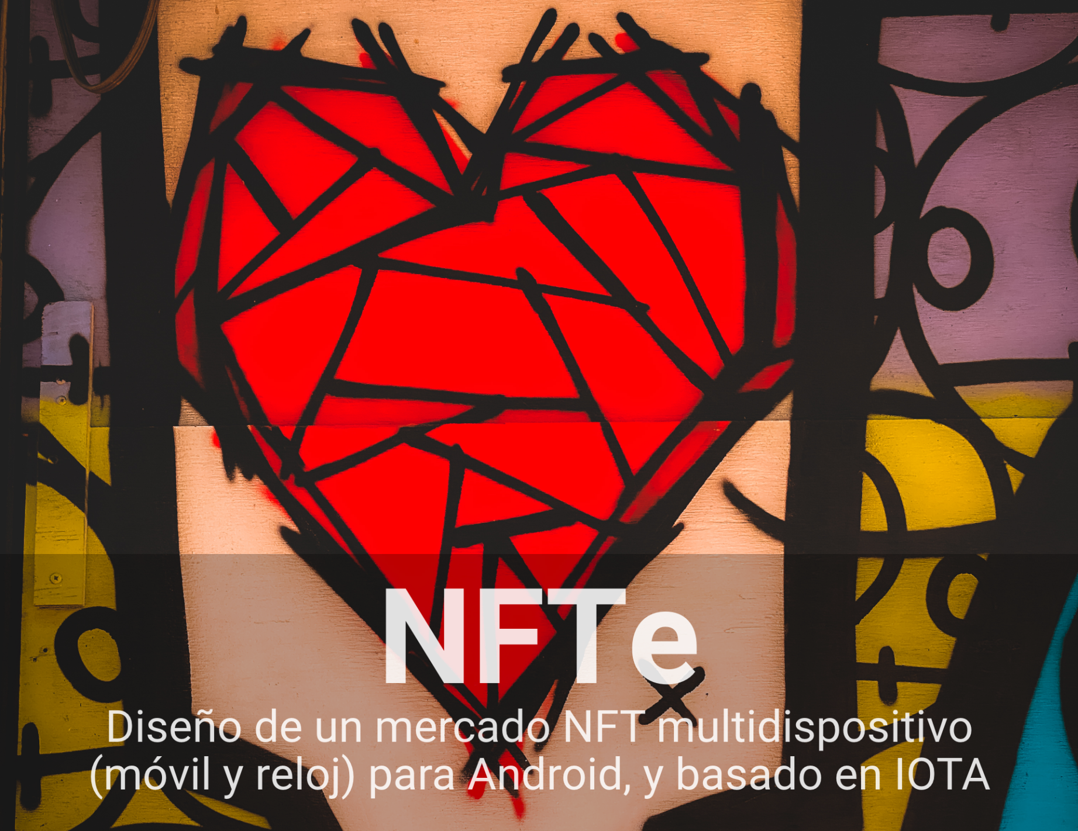

Memoria Extendida del Trabajo Final de Máster

Alumno: | Christian Castresana Vergara
Profesor: | Carles Garrigues Olivella
Profesor colaborador: | Pau Dominkovics Coll
Inicio: | 16/02/2022
Entrega: | 30/05/2022

Universitat Oberta de Catalunya (UOC)
Facultad de Informática, Multimedia y Telecomunicación
Máster Universitario de Desarrollo de Aplicaciones para Dispositivos Móviles
M0.659 DADM

Esta obra está sujeta a una licencia de Reconocimiento-NoComercial-SinObraDerivada 3.0 España de Creative Commons

Ficha del Trabajo Final de Máster
Título del trabajo: | Diseño de un mercado NFT multidispositivo (móvil y reloj) para Android, y basado en IOTA
Nombre del autor: | Christian Castresana Vergara
Nombre del consultor: | Pau Dominkovics Coll
Fecha de entrega (mm/aaaa): | 05/2022
Titulación: | Máster Universitario en Desarrollo de Aplicaciones para Dispositivos Móviles
Resumen del Trabajo (máximo 250 palabras):
Los mercados de NFTs (Non-fungible token), han revolucionado el mundo de la inversión con sus noticias de ventas millonarias, y la implicación de celebridades y empresas de primera línea. Pero a pesar de lo que podría pensarse a priori, no existen en el mercado aplicaciones móviles que permitan completar las acciones más básicas: acuñamiento, compra y venta de NFTs. Las apps existentes son meros escaparates virtuales, que redirigen a las páginas web para toda acción que implique el movimiento de tokens.

Al mismo tiempo el alto costes de las transacciones ligadas a Ethereum, han puesto a los actores del mercado en un culo de botella, que provoca que una gran parte de las operaciones sean poco, o nada rentables. Entre otras razones, debido a las limitaciones de escalabilidad que supone el Proof of Work (PoW) como protocolo de consenso. Sin olvidar la enorme huella de carbono que todas esta validaciones tienen, con un impacto medioambiental de proporciones mayúsculas, y que se agrava a medida que los NFT crecen en popularidad.

NFTe es un proyecto de diseño de una plataforma basada en IOTA, con 0€ de coste por transacción, una escalabilidad sin límites teóricos a medio y largo plazo, y una huella de carbono totalmente insignificante.

Este proyecto se basa en la utilización de los principios del Diseño Centrado en el Usuario (DCU), y del Material Design, con un objetivo claro: ofrecer una app con todas las funcionalidades solicitadas por este mercado emergente, de forma elegante y efectiva.

Abstract (in English, 250 words or less):
The NFTs (Non-Fungible Token) markets have revolutionized the investment world with their news of million-dollar sales, and the involvement of celebrities and leading companies. But despite what might be thought a priori, there are no mobile applications on the market that allow the most basic actions to be completed: minting, buying and selling NFTs. Existing apps are mere virtual storefronts, redirecting to web pages for any action that involves the movement of tokens.

At the same time, the high costs of transactions linked to Ethereum have put market players in a bottleneck, which causes a large part of the operations to be little, or not at all, profitable. Among other reasons, due to the scalability limitations of Proof of Work (PoW) as a consensus protocol. Not forgetting the enormous carbon footprint that all these validations have, with an environmental impact of capital proportions, and that is aggravated as NFTs grow in popularity.

NFTe is a design project for a platform based on IOTA, with a €0 cost per transaction, scalability without theoretical limits in the medium and long term, and a totally insignificant carbon footprint.

This project is based on the use of the principles of User Centered Design (UCD), and Material Design, with a clear objective: to offer an app with all the functionalities requested by this emerging market, in an elegant and effective way.

Palabras clave (entre 4 y 8):
Diseño, app, NFT, smartwatch, Android, IOTA

► Índice | Figuras | Tablas | Flowcharts | Escenarios | Mockups | Navegación | Wireflow | Glosario | Anexo

Agradecimientos
A Gaëlle (mi mujer), y Elynn y Maïwenn (mis hijas), por su enorme paciencia para darme el espacio y el tiempo preciso para completar un trabajo de esta magnitud.

A Pau Dominkovics (profesor colaborador para este TFM), por haberme sabido dirigir desde una idea inicial que quedó desestimada, a un trabajo de diseño mucho más apasionante.

A todos los profesores colaboradores que he tenido a lo largo de este Máster, por su contribución a construir una experiencia única y enriquecedora a lo largo de todo el camino: Antoni Oller Arcas, Carlos Javier Figueroa Herrera, Jordi Flamarich Zampalo, Jordi Rovira Piñol, Jorge González Villanueva, Laura Orán García, Marc García Guerrero, Sara Salmerón García.

A Carles Garrigues Olivella (director del Máster Universitario de Desarrollo de Aplicaciones para Dispositivos Móviles), por todo su gran trabajo en la sombra.

A Eduard Capell Brufau y Gemma Malet Codinach (tutores de la UOC para este Máster) por sus inestimables consejos cuando han sido necesarios.

A la UOC, por ofrecer una alternativa de estudios a distancia de calidad y reconocida a nivel nacional e internacional.

► Índice | Figuras | Tablas | Flowcharts | Escenarios | Mockups | Navegación | Wireflow | Glosario | Anexo

Prefacio
Antes de nada, una pequeña pincelada sobre mí.

En mi primera vida, trabajé como periodista de informativos en Antena 3 TV y Tele 5. Pero pasados unos años, mi pasión emprendedora me hizo dar un giro radical en el camino. Y ya son más de 22 años los que he estado ligado, de una u otra manera, con la concepción, la gestión o el desarrollo de proyectos de software.

En una primera fase de 15 años, como fundador o cofundador de dos empresas especializadas en la prestación de servicios de comunicación corporativa en Internet. La primera para la publicación y distribución online de notas de prensa de empresas y organizaciones de todo el mundo; y la segunda para la creación y distribución, en redes sociales, de enlaces cortos personalizables con dominio propio, y con un completísimo tracking estadístico.

En los últimos 5 años, como consultor para la implementación de metodologías ágiles (Scrum o Kanban), como Agile Coach o Scrum Master, en pequeñas, medianas, y grandes empresas como Allianz o Caixabank.

En todos los casos, trabajando con equipos multiculturales, en Barcelona, o distribuidos en países como Inglaterra, Francia, India, Alemania, Austria, Singapur o Australia; y utilizando principalmente el inglés y el francés como idiomas vehiculares.

https://www.linkedin.com/in/christiancastresana/

¡Empecemos!

► Índice | Figuras | Tablas | Flowcharts | Escenarios | Mockups | Navegación | Wireflow | Glosario | Anexo

Índice
► Índice | Figuras | Tablas | Flowcharts | Escenarios | Mockups | Navegación | Wireflow | Glosario | Anexo

Ficha del Trabajo Final de Máster 3
Agradecimientos 5
Prefacio 6
Índice 7
Índice de figuras 17
Índice de tablas 26
Estilo 29
Anexos al contenido 29
Tablas 29
Símbolos 29
Navegación 29
Plan de trabajo 30
Contexto y justificación del trabajo 30
¿Cuál es la necesidad a cubrir? 30
¿Qué es un NFT*? 30
¿Qué es una transacción en Ethereum y cuándo se paga el gas? 31
Estándares NFT 32
¿Dónde se efectúan las transacciones? 33
¿Cuál es el problema actual? 34
Problema principal: El coste por transacción 35
Problemas secundarios: La escalabilidad y la huella de carbono 35
¿Por qué es un tema relevante? 35
Coste para los usuarios 36
Coste medioambiental 37
Situación actual del mercado 38
Aspectos micro ambientales* 39
Competidores [competition*] 39
Aspectos macro ambientales* 49
Política [politics*] 49
Economía [economy*] 50
Sociedad [society*] 53
Tecnología [technology*] 56
Regulación [regulation*] 58
Medio ambiente [environment*] 60
Demografía [demographics*] 60
Conclusiones del estudio de la competencia 62
Respecto a la categorización de la competencia 62
Respecto a cuestiones cualitativas y cuantitativas del estudio 63
Respecto a nuestro posicionamiento 64
Usuarios potenciales (primera aproximación) 65
¿Hay otras apps orientadas al mismo problema? ¿Si es así qué puntos fuertes y puntos débiles tienen? 67
Empresas que ofrecen alternativas al problema de escalado y comisión 67
Puntos fuertes 67
Puntos débiles 67
Aportación de mejora realizada 69
¿Cuál es nuestra propuesta de mejora y, por qué es superior? 69
Mejora a nivel tecnológico 69
Mejoras a nivel funcional y de UX 70
Mejora a nivel medioambiental 70
¿Qué resultado se quiere obtener? 70
Misión [misson statement*]: 70
Vision [visión statement*]: 70
Objetivos del trabajo 71
Requerimientos funcionales y no funcionales del proyecto 71
Requerimientos de usuario y funcionales de alto nivel (épicas) 71
Requerimientos no funcionales 72
App Development Canvas 74
Enfoque y método elegido 75
Estrategias, elección y justificación 75
Justificaciones relativas al Trabajo Final de Máster (TFM) 75
Justificaciones sobre la metodología y herramientas de gestión del proyecto 75
Justificación del tipo de proyecto 76
Justificación del tipo y modelo de negocio elegido 77
Justificaciones relacionadas con el diseño 81
Justificaciones técnicas (tipo de aplicación, lenguaje de programación…) 83
Justificación de las fuentes de información seleccionadas 83
Planificación del trabajo 84
Determinación de las horas disponibles 84
Recursos necesarios para realizar el proyecto 85
Estructura de Desglose de Trabajo (EDT) 87
TRABAJO FINAL DE MÁSTER 88
1. PLAN DE TRABAJO (PEC1) 88
2. CONCEPCIÓN PREVIA AL DISEÑO (PEC2) 89
3. DISEÑO (PEC3) 92
4. ENTREGA FINAL 93
Planificación temporal de las tareas (Diagrama de Gantt*) 95
Gantt de la PEC1 95
Gantt de la PEC2 95
Gantt de la PEC3 96
Gantt de la Entrega Final 96
Estimación de costes 96
Plan de gestión de riesgos 97
Plan de recursos humanos 101
Plan de calidad y gestión de cambios 102
Calidad 102
Gestión de Cambios 102
Plan de comunicación 102
Breve sumario de productos obtenidos 103
Entregables finales 103
Concepción 104
Usuarios y contexto de uso 104
Metodologías de investigación de usuarios 104
Cuantitativas 104
Valoración de metodologías cuantitativas 104
Cualitativas 109
Valoración de metodologías cualitativas 109
Conclusión sobre las técnicas utilizadas 111
Características de los usuarios 112
Cuantitativas 112
Encuestas y cuestionarios 112
Análisis funcional y de percepción 155
Cualitativas 157
Tests de usabilidad 157
User review sites (± Google Play) 157
Target objetivo final 162
Market Segmentation Matrix 162
Definición de perfiles 163
Satakeholder Map 163
Perfiles de usuario 164
User Personas 168
P1: Usuario – No registrado 169
P2: Usuario registrado - Particular 170
P3. Usuario registrado - Celebridad 171
P4: Usuario registrado - Coleccionista 172
P5: Usuario registrado - Institucional 173
P6: Usuario registrado - Empresa 174
Necesidades y objetivos de los usuarios 175
Definición de las condiciones de uso 175
Funcionalidades que debe tener la app para satisfacer las necesidades de los usuarios 176
Diseño conceptual 179
Casos de uso [use cases*] 179
Listado de casos de uso 179
Customer Journey Map* 184
Registro, Acceso, Onboarding, Añadir Wallet 185
Customer Touchpoint Map* 185
Mind Map de contenidos [Mind Map*] 186
Mind Map general 186
Mind Maps específicos de casos de uso 188
Registro, Acceso y Desconexión 188
Reloj 189
Onboarding 190
Explorar 191
Vender 197
Comprar 206
Cuenta 207
Aprender 212
API 216
Crear 217
Wireflow* (navegación esquemática entre pantallas) 218
Wireflow global 218
Definición de requerimientos 219
Definición de User Stories* y Aceptance Criteria* 219
User Story Map* 235
Diseño de baja resolución 235
Bocetos (Sketches) 235
Wireframes* (blanco y negro) 239
Evaluación 246
Proceso de evaluación del prototipo 246
Aspectos generales 247
Roles 247
Pasos a seguir 248
Entorno de pruebas 248
Best practices* 249
Plan de tests 250
Objetivos 250
App sometida a test 250
Metodología 250
Participantes 250
Proceso 251
Acciones de cierre 251
Diseño técnico de la aplicación 251
Definición formal de los casos de uso 252
Diagrama UML de casos de uso [Use Case Diagram UML*] 252
Registro, Acceso y Desconexión 252
Compra-venta 253
Onboarding, Explorar/Buscar, Favoritos/Alertas, Configuración, Conexión móvil-reloj 254
Otros casos de uso de desarrollo posteriores 255
Diagrama de flujo de procesos [Process Flow Diagram/Flowchart*] 255
Registro, Acceso y Desconexión 256
Reloj 260
Onboarding 261
Explorar 262
Favoritos y Alertas 265
Vender 268
Comprar 279
Cuenta 281
Aprender 286
API 290
Crear 291
Descripción formal de los escenarios de uso (actores, precondiciones, flujo y postcondiciones) 292
Escenario de casos de uso [Use Case Scenario*] 292
Registro, Acceso y Desconexión 292
Reloj 295
Onboarding 297
Explorar 299
Favoritos y Alertas 302
Vender 305
Comprar 321
Cuenta 324
Aprender 332
API 336
Crear 337
Primera aproximación a la propuesta de diseño 338
Principios de Human Computer Interactions (HCI) 338
Principios generales de DCU* 339
Principios de diseño de apps utilizados 343
Principios de diseño de app para reloj que hemos tenido en cuenta 345
Diseño 346
Integración de Material Components para desarrolladores 346
Consideraciones iniciales 346
Guías de integración 347
Software de Diseño 348
Adobe XD 348
Propuesta de Diseño 348
Layout 348
Navegación 352
Navegación lateral 353
Navegación hacia adelante 356
Navegación inversa 357
Navegación en el smartwatch 357
Colores 358
Razones para la elección del color primario 358
Textos y botones 359
Variaciones 359
Colores en el smartwatch 359
Evolución con Material You 359
Tipografía 360
Tipografía para el smartwatch 360
Sonido 361
Iconografía 361
Forma 368
Movimiento 368
Transiciones jerárquicas 369
Transiciones entre pares 369
Patrón de transformación de contenedor 369
Fade 369
Estado 369
Interacciones 370
Gestos 370
Estados 370
Comunicaciones 370
Especificidades de la app del reloj 371
Componentes 372
App bars: bottom 372
App bars: top 372
Backdrop 374
Banners 374
Bottom navigation 374
Buttons 375
Buttons: floating action button 376
Cards 376
Checkboxes 377
Chips 378
Data tables 378
Date pickers 378
Dialogs 378
Dividers 379
Image lists 379
Lists 379
Menús 380
Navigation drawer 381
Progress indicators 382
Radio buttons 383
Sheets: bottom 383
Sheets: side 384
Sliders 384
Snackbars 384
Switches 384
Tabs 385
Text fields 386
Time pickers 386
Maquetas (Mockups) 386
Listado de pantallas, objetivos y acciones principales 387
Registro, Acceso y Desconexión 604
Reloj 606
Onboarding 607
Explorar 608
Favoritos y Alertas 613
Vender 616
Comprar 629
Cuenta 630
Aprender 637
API 640
Crear 641
Prototipo interactivo animado 641
User Acceptance Tests (UAT) 642
Definición de escenarios de los UAT 642
Cuestionario final 661
Corrección de errores detectados y mejoras propuestas durante los UAT 662
Informe de seguimiento ocular [eye tracking*, heatmaps*] 664
Vídeo demostrativo del Prototipo 664
Conclusiones 665
Post Mortem 665
Posible evolución futura del proyecto 667
La Memoria del TFM 667
Las funcionalidades 667
El diseño 668
Los errores pendientes 669
Entrega final 670
Producto 671
4.1.1. ZIP con todo el desarrollo realizado 671
Memoria del trabajo 672
Presentación 673
Glosario 674
Bibliografía 746
Anexos 771

► Índice | Figuras | Tablas | Flowcharts | Escenarios | Mockups | Navegación | Wireflow | Glosario | Anexo

Índice de figuras
► Índice | Figuras | Tablas | Flowcharts | Escenarios | Mockups | Navegación | Wireflow | Glosario | Anexo

1. Ventas NFT por semana y categoría [TheBlockCrypto.com] 31
2. Información contenida en una transacción enviada a Ethereum [Ethereum.org] 32
3. Gráfico de precios de gas Ethereum [EthereumPrice.org] 37
4. Índice de consumo de energía de Ethereum [Digiconomist.net] 37
5. Huellas de carbono de una transacción de Ethereum [Digiconomist.net] 38
6. Distribución de transacciones de mercados NFT según tipo de usuario y volumen [Chainalysis.com] 51
7. Rentabilidad de las inversiones en NFT según el momento de la inversión [FindStack.com] 51
8. Distribución geográfica de las búsquedas en Google del término “NFT” durante el período Marzo-2021 a Marzo-2022 [Trends.Google.com] 54
9. Distribución geográfica de las búsquedas en Google del término “Non-Fungible-Token” durante el período Marzo-2021 a Marzo-2022 [Trends.Google.com] 54
10. Volumen de ventas de NFTs según su categoría a lo largo de los últimos 4 años [Statista.com] 56
11. Localización de los usuarios de los principales mercados NFT online [Cainalysis.com] 61
12. Distribución por edades de los participantes en los mercados NFT [FindStack.com] 61
13. Distribución por sexo de los usuarios de NFT [FindStack.com] 62
14. Análisis DAFO de nuestra propuesta de producto/empresa 65
15. Empathy Map que muestra lo que los usuarios potenciales escuchan, piensan, ven y dicen/hacen 66
16. Público objetivo de nuestra app (primera aproximación) 66
17. Priorización de épicas (funcionalidades de más alto nivel) 72
18. App Development Canvas (sumario de los puntos principales) 74
19. Calendario de entregas y evaluación del TFM 84
20. Timeline de las principales fases e hitos de este TFM 87
21. Estructura de Desglose de Trabajo (EDT) de la primera entrega (PEC1) 89
22. Estructura de Desglose de Trabajo (EDT) de la segunda entrega (PEC2) 91
23. Estructura de Desglose de Trabajo (EDT) de la tercera entrega (PEC3) 93
24. Estructura de Desglose de Trabajo (EDT) de la entrega final (ENTREGA FINAL) 94
25. Diagrama de Gantt del primer entregable del TFM (PEC1) 95
26. Diagrama de Gantt del segundo entregable del TFM (PEC2) 96
27. Diagrama de Gantt del tercer entregable del TFM (PEC3) 96
28. Diagrama de Gantt del cuarto entregable del TFM (Entrega Final) 96
29. Clasificación y priorización del riesgo (Likelihooh-Impact Matrix) 98
30. Nomenclatura de las diversas generaciones en el mundo occidental [Wikipedia.org] 113
31. Matriz de segmentación de mercado [Market segmentation matrix*] 163
32. Mapa de stakeholders externos 164
33. User Persona 1: Usuario – No registrado 169
34. User Persona 2: Usuario – Registrado (Particular) 170
35. User Persona 3 : Usuario – Registrado (Celebridad) 171
36. User Persona 4: Usuario – Registrado (Coleccionista) 172
37. User Persona 5: Usuario – Registrado (Institucional) 173
38. User Persona 6: Usuario – Registrado (Empresa) 174
39. Customer Journey Map: Registro > Acceso > Onboarding > Añadir Wallet 185
40. Customer Touchpoint Map 186
41. Mind Map general de la app 187
42. Mind Map: Registro 189
43. Mind Map: Acceso y desconexión 189
44. Mind Map: Desconexión (desde (Acceso: Cuenta: Desconexión) 189
45. Mind Map: Conectar smartwatch 190
46. Mind Map: Onboarding 191
47. Mind Map: Explorar (NFTs, Colecciones, Cuentas) 192
48. Mind Map: Buscar (desde Explorar: Colección) 192
49. Mind Map: Buscar (desde Explorar: Cuenta) 192
50. Mind Map: Buscar (NFTs, Colecciones y Usuarios) 192
51. Mind Map: Segmentar resultados de Explorar 194
52. Mind Map: Segmentar (desde Estadísticas: Rankings, y Estadísticas: Log de actividad general de NFTs) 194
53. Mind Map: Segmentar (desde NFT: Log de actividad: Segmentar) 195
54. Mind Map: Segmentar (desde Colección: Log de actividad: Segmentar) 195
55. Mind Map: Segmentar (desde Favoritos: Segmentar) 195
56. Mind Map: Segmentar (desde Soporte: Tickets: Segmentar) 196
57. Mind Map: Estadísticas generales de NFT (desde Páginas de NFT) 196
58. Mind Map: Estadísticas (desde Colección) 196
59. Mind Map: Estadísticas generales (desde menú inferior) 197
60. Mind Map: Favoritos y Alertas (añadir, consultar y editar) 197
61. Mind Map: Conectar wallet (desde Registro) 198
62. Mind Map: Conectar wallet (desde Cuenta: Configuraciones: Venta / Compra) 199
63. Mind Map: Añadir fondos (desde Cuenta: Actividad: Añadir fondos) 199
64. Mind Map: Añadir fondos (desde Comprar NFT: Añadir Fondos) 199
65. Mind Map. Crear Colección (desde Vender [+]: Crear Colección) 200
66. Mind Map. Crear Colección (desde Vender [+] > Acuñar > Crear Colección) 200
67. Mind Map: Editar Colección (desde Acceso: Colección: Editar) 201
68. Mind Map: Añadir/Eliminar redes sociales (desde Acceso: Colección: Conectar/Desconectar redes sociales) 202
69. Mind Map: Añadir NFT a Colección (desde Vender [+] > Añadir NFT a Colección) 202
70. Mind Map: Vender NFT con precio fijo (desde Vender: Precio fijo) 203
71. Mind Map: Acuñar NFT (desde Vender [+] > Precio fijo (acuñar)) 204
72. Mind Map: Vender NFT con subasta (desde Vender: Subasta) 205
73. Mind Map: Gestionar ofertas (desde Acceso: Colección: NFT: Ofertas) 205
74. Mind Map: Gestionar ofertas: Contra-oferta (desde Acceso: Colección: NFT: Editar: Precio) 205
75. Mind Map: Editar venta (desde Acceso: Colección: NFT: Editar) 206
76. Mind Map: Cancelar venta (desde Acceso: Colección: NFT: Cancelar venta) 206
77. Mind Map: Comprar NFT con oferta (desde Acceso: Explorar: NFT: Hacer oferta) 207
78. Mind Map: Comprar NFT con precio fijo (desde Acceso: Explorar: NFT: Comprar) 207
79. Mind Map: Configuraciones de Cuenta (desde Acceso: Cuenta: Configuraciones: Cuenta) 207
80. Mind Map: Gestión de la Seguridad de la Cuenta (desde Acceso: Cuenta: Seguridad) 208
81. Mind Map: Configuraciones de Notificaciones (desde Acceso: Cuenta: Configuraciones: Notificaciones) 209
82. Mind Map: Configuraciones de Venta y Compra (desde Acceso: Cuenta: Configuraciones: Venta / Compra) 210
83. Mnid Map: Configuraciones de Búsqueda (desde Acceso: Cuenta: Configuraciones: Búsquedas) 211
84. Mind Map: gestión de la Actividad de la Cuenta (desde Acceso: Cuenta: Actividad) 211
85. Mind Map: Notificaciones (desde Acceso: Notificaciones | Acceso: Cuenta: Notificaciones) 211
86. Mind Map: Editar Perfil de Cuenta (desde Acceso: Perfil de Cuenta: Editar) 212
87. Mind Map: Acerca (desde Menú de otras opciones: Acerca) 213
88. Mind Map: Blog (desde Menú de otras opciones: Blog) 213
89. Mind Map: Centro de Ayuda (desde Menú de otras opciones: Centro de Ayuda) 215
90. Mind Map: Soporte (desde Menú de otras opciones: Soporte) 216
91. Mind Map: API (desde Menú de otras opciones: API) 217
92. Mind Map: Create (not implemented in the NVP) 218
93. Wireflow de Mockups en alta resolución 219
94. User Story Map 235
95. Bocetos iniciales 239
96. Wireframes de los modelos de pantalla principales 246
97. Flow Chart del proceso de diseño y pruebas UAT 247
98. Diagrama de caso de Uso: Registro, Acceso y Desconexión 252
99. Diagrama de caso de Uso: Compra-Venta 253
100. Diagrama de caso de Uso: Onboarding, Explorar/Buscar, Favoritos/Alertas, Configuración, Conexión móvil-reloj 254
101. Diagrama de caso de Uso: Desarrollos posteriores de otros casos 255
102. Flowchart: CU01: Registro 257
103. Flowchart: CU02: Acceso 258
104. Flowchart: CU03: Desconexión 259
105. Flowchart: CU19: Conectar smartwatch 260
106. Flowchart: CU16: Onboarding 261
107. Flowchart: CU17: Explorar y Buscar 262
108. Flowchart: CU18: Segmentar resultados 263
109. Flowchart: CU32: Consultar estadísticas 264
110. Flowchart: CU24: Añadir Favorito / Alerta 265
111. Flowchart: CU25: Consultar Favoritos y Alertas 266
112. Flowchart: CU26: Editar Favoritos y Alertas 267
113. Flowchart: CU4: Conectar wallet 268
114. Flowchart: CU05: Añadir y retirar fondos 269
115. Flowchart: CU14: Crear Colección 270
116. Flowchart: CU15: Editar Colección 271
117. Flowchart: CU23: Conectar redes sociales 272
118. Flowchart: CU06: Añadir NFT en Colección y editarlo 273
119. Flowchart: CU07: Vender NFT (precio fijo) 274
120. Flowchart: CU08: Vender NFT (subasta) 275
121. Flowchart: CU09: gestionar ofertas 276
122. Flowchart: CU10: Editar venta de NFT 277
123. Flowchart: CU11: Cancelar venta/subasta | Eliminar NFT 278
124. Flowchart: CU12: Comprar NFT: Hacer oferta (precio fijo o subasta) 279
125. Flowchart: CU13: Comprar NFT (precio fijo) 280
126. Flowchart: CU20: Configurar Cuenta y Seguridad 281
127. Flowchart: CU21: Configurar Notificaciones 282
128. Flowchart: CU22: Configuraciones de Ventas, Compras y Búsquedas 283
129. Flowchart: CU31: Cuenta – Actividad y Notificaciones 284
130. Flowchart: CU35: Gestionar cuenta (Perfil) 285
131. Flowchart: CU27: Acerca 286
132. Flowchart: CU28: Blog 287
133. Flowchart: CU29: Centro de Ayuda 288
134. Flowchart: CU30: Soporte 289
135. Flowchart: CU33: API 290
136. Flowchart: CU34: Crear NFT 291
137. Escenario: CU35: Gestión de cuenta (Perfil) 332
138. Estadísticas de distribución de API 31: Android 12.0 (S) mostradas en Android Studio 347
139. Distribución de los diferentes niveles de API de Android, según se muestra en Android Studio (05/04/2022) 347
140. Dimensiones del Samsung S10 349
141. Dimensiones del Samsung Watch 4 349
142. Ejemplos de contención explícita con elevación 350
143. Ejemplos de contención explícita con divisores 351
144. Ejemplo de contención implícita con espaciado, y agrupamiento visual con tipografía 351
145. Mockup navigation tree 352
146. Componente: Navegación: Menú inferior 353
147. Componente: Navigation drawer inferior (Más opciones) 354
148. Componente: Navigation drawer de Cuenta 355
149. Componente: Tab de Categorías 355
150. Componente: Tab de opciones de Acceso 356
151. Componente: Tipos de cards: NFT, Colección, Usuario, Drop 356
152. Componente: Listas de contenido (NFTs, Colecciones, Usuarios) 356
153. Ejemplo de botones para navegación hacia adelante 357
154. Ejemplo de navegación hacia adelante con un elemento de búsqueda 357
155. Ejemplos de navegación inversa con flechas 357
156. Color primario de la app (#6200EE) 358
157. Tintes extraídos del color primario 358
158. Colores de los botones primarios y secundarios 359
159. Tipografía utilizada en la app 361
160. Iconografía usada en la app 362
161. Ejemplos de comunicaciones de alerta 371
162. Ejemplos de comunicaciones de confirmación 371
163. Componentes: App bars: top (TopAppBar): Usuario y Colección 373
164. Componentes: App bars: top (TopAppBar): NFT (precio fijo o subasta) 373
165. Componentes: App bars: top (TopAppBar): NFT (rankings) 373
166. Componentes: App bars: top (TopAppBar): NFT (detalles de Drop) 373
167. Componentes: App bars: top (TopAppBar): Búsqueda, formularios 373
168. Componentes: App bars: top (TopAppBar): NFT (acciones adicionales de Usuario, Colección y NFT, documentos legales) 373
169. Componentes: App bars: top (TopAppBar): Portada (usuario no logueado) 373
170. Componentes: App bars: top (TopAppBar): Portada (usuario logueado) 373
171. Componentes: App bars: top (TopAppBar): Centro de Ayuda, Soporte, Acerca, Blog, etc. 374
172. Componentes: App bars: top (TopAppBar): Filtros 374
173. Componentes: Bottom navigation (BottomNavigation): Menú inferior 375
174. Componentes: Buttons (Button): Botón único (contained) para formularios 375
175. Componentes: Buttons (Button): Botón doble (contained para acción primaria, y outlined para secundaria) 376
176. Componentes: Buttons (Button): Botón en espera (outlined) para subir una imagen de un NFT 376
177. Componentes: Buttons (Button): Botón de texto para alertas de dialogs 376
178. Componentes: Buttons (Button): Botón de texto en minúsculas 376
179. Componentes: Cards (Card): Tarjetas de NFT, Colección, Usuario y Drop 377
180. Componentes: Checkboxes (Checkbox): Filtrado de los listados de Actividad 377
181. Componentes: Chips (Chip): Fichas de filtros de segmentación de búsqueda 378
182. Componentes: Dividers (Divider): Divisores en los listados de Actividad y Rankings 379
183. Componentes: Lists (List): Listado de Actividad en NFTs, Colecciones y Usuarios. 380
184. Componentes: Lists (List): Listado de Rankings 380
185. Componentes: Lists (List): Listado de Ofertas 380
186. Componentes: Lists (List): Listado de Notificaciones 380
187. Componentes: Lists (List): Listado de una línea en el navigation drawer de Cuenta 380
188. Componentes: Menús (Menu) 381
189. Componentes: Navigation drawer (NavigationDrawer): Navegación de Cuenta 382
190. Componentes: Navigation drawer (NavigationDrawer): Más opciones de la barra de navegación inferior 382
191. Componentes: Radio buttons (RadioButton): Botones radio de los filtros de segmentación 383
192. Componentes: Sheets: bottom (BottmSheet): Acciones adicionales de las pantallas de NFT, Colecciones y Usuarios 384
193. Componentes: Sheets: bottom (BottmSheet): Acciones adicionales de las líneas de la pantalla de Ofertas 384
194. Componentes: Sheets: bottom (BottmSheet): Acciones adicionales de los formularios de edición de NFTs, Colecciones y Usuarios 384
195. Componentes: Sliders (Slider): Selección de rango de precio en los filtros de resultados de búsqueda 384
196. Componentes: Switches (Switch): Selección de las configuraciones de Notificaciones 385
197. Componente: Tab de segmentación resultados de búsqueda por tipo 385
198. Componente: Tab de secciones de Perfil 385
199. Componente: Tab de secciones de Colección 385
200. Componente: Tab de secciones de un NFT 386
201. Componentes: Text fields (TextField) 386
202. Todas las pantallas del proyecto en una sola imagen 401
203. Todas las imágenes que tienen scroll vertical, con la imagen expandida 402
204. Pantalla: W1: Notificaciones 403
205. Pantalla W1 y W2: Notificaciones (alternativa a la primera propuesta) 404
206. Mockups más relevantes según la tipología de pantalla 408
207. Pantalla: P1: Splash in 409
208. Pantalla: P2: Portada (usuario no logueado) 410
209. Pantalla: P3: Formulario: Registro por email 411
210. Pantalla: P4: Formulario: Confirmar código email 412
211. Pantalla: P5: Formulario: Introducir Teléfono 413
212. Pantalla: P6: Formulario: Código de verificación de teléfono (SMS) 414
213. Pantalla: P7: Confirmación: Registro completado 415
214. Pantalla: P8: Portada (usuario logueado) 416
215. Pantalla: P9: Formulario: Acceso (vía email) 417
216. Pantalla: P10: Formulario: Recordar contraseña 418
217. Pantalla: P11: Formulario: Código 2FA (Google Autheticator) 419
218. Pantalla: P13: Splash out (Desconexión) 420
219. Pantalla: P14: Formulario: Opciones de orden de listados 421
220. Pantalla: P15: Onboarding (1/4) 422
221. Pantalla: P16: Buscar (buscador) 423
222. Pantalla: P17: Menú: Navigation drawer de Cuenta 424
223. Pantalla: P18: NFT (precio fijo) 425
224. Pantalla: P19: Colección 426
225. Pantalla: P20: Perfil de usuario: Colecciones 427
226. Pantalla: P22: Trending 428
227. Pantalla: P23: Top 50: NFTs 429
228. Pantalla: P24: Drops 430
229. Pantalla: P26: Categoría (lista de Colecciones): Arte 431
230. Pantalla: P27: Formulario: Filtros de segmentación (generales) 432
231. Pantalla: P28: Listado: Resultado de búsqueda + chips 433
232. Pantalla: P29: Listado: Resultado de búsqueda: NFTs 434
233. Pantalla: P30: Listado: Resultado de búsqueda: Colecciones 435
234. Pantalla: P31: Listado: Resultado de búsqueda: Perfiles 436
235. Pantalla: P32: Confirmación: Fondos añadidos (desde compra) 437
236. Formulario: Segmentar: Log de actividad 438
237. Pantalla: P34: Estadísticas generales 439
238. Pantalla: P35: Drop (detalles) 440
239. Pantalla: P37: Listado: Favoritos 441
240. Pantalla: P38: Listado: Alertas 442
241. Pantalla: P39: Formulario: Conectar wallet (inicio) 443
242. Menú: Gestión de oferta: Selección de acción 444
243. Formulario: Confirmar datos de wallet 445
244. Pantalla: P42: Top 50: Colecciones 446
245. Pantalla: P43: Perfil: Log de Actividad (global) 447
246. Pantalla: P44: Formulario: Añadir fondos 448
247. Pantalla: P45: Formulario: Configuraciones de Cuenta 450
248. Pantalla: P46: Formulario: Configuraciones de Búsqueda 451
249. Pantalla: P47: Alerta: Confirmar añadir fondos 452
250. Pantalla: P48: Formulario: Configuraciones de notificaciones 453
251. Pantalla: P49: Alerta: Confirmar retirar fondos 454
252. Pantalla: P50: NFT (subasta) 455
253. Pantalla: P51: Alerta: Fondos insuficientes 456
254. Pantalla: P52: Confirmación: Fondos añadidos (desde Cuenta) 457
255. Pantalla: P53: Confirmación: Compra completada 458
256. Pantalla: P54: Menú: Navigation drawer inferior (Más opciones) 459
257. Pantalla: P55: Formulario: Crear Colección (simple) 460
258. Pantalla: P56: Formulario: Editar Colección (expandido) 461
259. Pantalla: P59: Aceptar Condiciones de Uso (actualizadas) 462
260. Pantalla: P60: Aceptar Política de Privacidad (actualizadas) 463
261. Pantalla: P61: Formulario: Configuraciones de Compras 464
262. Pantalla: P62: Formulario: Editar Perfil 465
263. Pantalla: P63: Formulario: Añadir NFT a Colección 466
264. Pantalla: P64: Formulario: Editar venta (precio fijo: todos los datos del NFT) 467
265. Pantalla: P65: Formulario: Vender NFT (precio fijo) 468
266. Pantalla: P66: Formulario: Vender NFT (subasta) 469
267. Pantalla: P67: NFT en Colección (pero no a la venta) 470
268. Pantalla: P68: Formulario: Configuraciones de Seguridad: Autorizar wallet 471
269. Pantalla: P69: Listado: Ofertas (desde Colección) 472
270. Pantalla: P70: Listado: Ofertas (desde Perfil) 473
271. Pantalla: P71: Formulario: Oferta (hacer contraoferta) 474
272. Pantalla: P72: Formulario: Hacer oferta (precio fijo) 475
273. Pantalla: P73: Formulario: Pujar (subasta) 476
274. Pantalla: P74: Confirmación: Venta completada 477
275. Pantalla: P75: Formulario: Editar venta (subasta: todos los datos del NFT) 478
276. Pantalla: P76: Confirmación de edición de venta/NFT 479
277. Pantalla: P77: Confirmación: Venta eliminada 480
278. Pantalla: P78: Confirmación: NFT eliminado 481
279. Pantalla: P79: Confirmación: Oferta realizada 482
280. Pantalla: P80: Confirmación: Puja realizada 483
281. Pantalla: P81: Formulario: Configuraciones de Seguridad: Confirmar identidad 484
282. Pantalla: P82: Formulario: Configuraciones de Seguridad: Confirmar identidad (cara 1) 485
283. Pantalla: P83: Configuraciones de Ventas 486
284. Pantalla: P84: Confirmación: Ticket cerrado 487
285. Pantalla: P85: Balance 488
286. Pantalla: P86: Transacciones 489
287. Pantalla: P87: Informes 490
288. Pantalla: P88: Impuestos 491
289. Pantalla: P89: Formulario: Configuraciones de Seguridad: Añadir huella 492
290. Pantalla: P90: Notificaciones 493
291. Pantalla: P91: Perfil: Ventas 494
292. Pantalla: P92: Perfil: Compras 495
293. Pantalla: P93: Acerca 496
294. Pantalla: P94: Blog (listado) 497
295. Pantalla: P95: Blog (artículo) 498
296. Pantalla: P96: Centro de Ayuda (portada de categorías) 499
297. Pantalla: P97: Centro de Ayuda (listado de categoría) 500
298. Pantalla: P98: Centro de Ayuda (artículo) 501
299. Pantalla: P99: Soporte: Tickets abiertos + Crear 502
300. Pantalla: P100: Soporte: Ticket 503
301. Pantalla: P101: Formulario: Crear ticket 504
302. Pantalla: P102: API (portada) 505
303. Pantalla: P103: API (artículo) 506
304. Pantalla: P104: Crear NFT (portada) 507
305. Pantalla: P105: Crear NFT (manualmente) 508
306. Pantalla: P106: Crear NFT (automáticamente) 509
307. Pantalla: P107: Formulario: Configuraciones de Seguridad: Activar 2FA 510
308. Pantalla: P108: Formulario: Seleccionar redes sociales (Perfil) 511
309. Pantalla: P109: Bug + Formulario de reporting 512
310. Pantalla: P110: Formulario: Solicitar API Key 513
311. Pantalla: P111: Condiciones de Uso de la API 514
312. Pantalla: P112: Formulario: Guardar NFT creado 515
313. Pantalla: P113: Formulario: Registro (vía wallet) 516
314. Pantalla: P114: Formulario: Acceso por Wallet 517
315. Pantalla: P115: Alerta: Recordar contraseña (email enviado) 518
316. Pantalla: P116: Formulario: Recordar contraseña (introduzca su email) 519
317. Pantalla: P117: Confirmación: Nueva contraseña creada 520
318. Pantalla: P118: Categoría (lista de Colecciones): Colección 521
319. Pantalla: P119: Categoría (lista de Colecciones): Metaverso 522
320. Pantalla: P120: Categoría (lista de Colecciones): Música 523
321. Pantalla: P121: Categoría (lista de Colecciones): Fotografía 524
322. Pantalla: P122: Categoría (lista de Colecciones): Deporte 525
323. Pantalla: P123: Categoría (lista de Colecciones): Cards 526
324. Pantalla: P124: Categoría (lista de Colecciones): Gaming 527
325. Pantalla: P125: Listado: Log de Actividad (Colección) 528
326. Pantalla: P126: Soporte: Tickets cerrados 529
327. Pantalla: P127: Top 50: Usuarios 530
328. Pantalla: P128: NFT (imagen a pantalla completa) 531
329. Pantalla: P129: NFT: Precio fijo (Ofertas) 532
330. Pantalla: P130: NFT: Precio fijo (Listados) 533
331. Pantalla: P131: NFT: Precio fijo (Actividad) 534
332. Pantalla: P132: Formulario: Configuraciones de Cuenta (combo de idioma expandida) 535
333. Pantalla: P133: Formulario: Configuraciones de Cuenta (switch de modo nocturno activo) 536
334. Pantalla: P134: Formulario: Configuraciones de Cuenta (password visible) 537
335. Pantalla: P135: Formulario: Configuraciones de Seguridad 538
336. Pantalla: P136: Formulario: Configuraciones de Seguridad (8) 539
337. Pantalla: P137: Onboarding (2/4) 540
338. Pantalla: P138: Onboarding (3/4) 541
339. Pantalla: P139: Onboarding (4/4) 542
340. Pantalla: P140: Formulario: Segmentación: Tipo de venta 543
341. Pantalla: P141: Formulario: Segmentación: Momento 544
342. Pantalla: P142: Formulario: Segmentación: Moneda 545
343. Pantalla: P143: Formulario: Segmentación: Rango de precio 546
344. Pantalla: P144: Formulario: Segmentación: Favoritos 547
345. Pantalla: P145: Formulario: Segmentación: Alertas 548
346. Pantalla: P146: Formulario: Segmentación: Volumen de ofertas o pujas 549
347. Pantalla: P147: Formulario: Segmentación: Actividad (precio fijo) 550
348. Pantalla: P148: Formulario: Segmentación: Actividad (subasta) 551
349. Pantalla: P149: Formulario: Segmentación: Visitas 552
350. Pantalla: P150: Formulario: Retirar fondos 553
351. Pantalla: P151: Confirmación: Fondos retirados 554
352. Pantalla: P152: Menú: Perfil de usuario: Acciones adicionales 555
353. Pantalla: P153: Menú: Colección: Editar + Denunciar 556
354. Pantalla: P154: Confirmación: Ticket enviado 557
355. Pantalla: P155: Menú: NFT: Editar + Denunciar 558
356. Pantalla: P156: Menú: NFT (subasta): Acciones adicionales 559
357. Pantalla: P157: Formulario: Seleccionar redes sociales (Colección) 560
358. Pantalla: P158: Formulario: Editar Colección (expandido) - 2 561
359. Pantalla: P159: Formulario: Editar redes sociales (Colección) 562
360. Pantalla: P160: Formulario: Seleccionar redes sociales (NFT: precio fijo) 563
361. Pantalla: P161: Formulario: Añadir NFT a Colección 564
362. Pantalla: P162: Confirmación: Contraoferta enviada 565
363. Pantalla: P163: Confirmación: Oferta rechazada 566
364. Pantalla: P164: NFT (subasta): Editar subasta sin pujas 567
365. Pantalla: P165: Alerta: Confirmar cancelación de venta 568
366. Pantalla: P166: Alerta: Confirmar eliminación de NFT 569
367. Pantalla: P167: Alerta: Confirmar cancelación de subasta 570
368. Pantalla: P168: Confirmación: Subasta cancelada 571
369. Pantalla: P169: NFT: Subasta (pujas) 572
370. Pantalla: P170: Alerta: Confirmar compra de NFT 573
371. Pantalla: P171: Formulario: Configuraciones de Seguridad: Confirmar identidad (cara 2) 574
372. Pantalla: P172: Formulario: Configuraciones de Seguridad (2) 575
373. Pantalla: P173: Formulario: Configuraciones de Seguridad (3) 576
374. Pantalla: P174: Formulario: Configuraciones de Seguridad (4) 577
375. Pantalla: P175: Formulario: Configuraciones de Seguridad (5) 578
376. Pantalla: P176: Formulario: Configuraciones de Seguridad (6) 579
377. Pantalla: P177: Formulario: Configuraciones de Seguridad (7) 580
378. Pantalla: P178: Confirmación: Respuesta de ticket enviada 581
379. Pantalla: P179: Formulario: Responder ticket 582
380. Pantalla: P180: Formulario: Editar redes sociales de NFT 583
381. Pantalla: P181: Formulario: Editar redes sociales de Perfil 584
382. Pantalla: P182: Formulario: Editar NFT no a la venta 585
383. Pantalla: P183: Confirmación: Perfil actualizado 586
384. Pantalla: P184: Confirmación: NFT a la venta 587
385. Pantalla: P185: Alerta: Confirmar puja 588
386. Pantalla: P186: NFT no a la venta - 2 589
387. Pantalla: P187: FORM Seleccionar redes sociales (NFT) - 2 590
388. Pantalla: P188: ALERTA: Fondos insuficientes (puja) 591
389. Pantalla: Pantalla 189: FORM Seleccionar redes sociales (NFT) - 3 592
390. Pantalla: P190: FORM Seleccionar redes sociales (Colección) - 2 593
391. Pantalla: P191: FORM Seleccionar redes sociales (Perfil) – 2 594
392. Pantalla: P192: Formulario: Denunciar (NFT) 595
393. Pantalla: P193: Formulario: Denunciar (Colección) 596
394. Pantalla: P194: Formulario: Denunciar (Usuario) 597
395. Pantalla: P195: Condiciones de Uso 598
396. Pantalla: P196: Política de Privacidad 599
397. Pantalla: P197: Confirmación: NFT añadido a Colección 600
398. Pantalla: P198: Confirmación: Colección actualizada 601
399. Pantalla: P199: Confirmación: Colección añadida 602
400. Pantalla: P200: Alerta: Fondos añadidos (puja) 603
401. Conclusiones del Post Mortem 667

► Índice | Figuras | Tablas | Flowcharts | Escenarios | Mockups | Navegación | Wireflow | Glosario | Anexo

Índice de tablas
► Índice | Figuras | Tablas | Flowcharts | Escenarios | Mockups | Navegación | Wireflow | Glosario | Anexo

1. Las 10 primeras colecciones de NFT por volumen de $ transferidos [DappRadar.com] 53
2. Comparativa de redes blockchain según su protocolo de consenso, número de transacciones/segundo y consumo de energía [ScienceDirect.com] 69
3. Requerimientos no funcionales de nuestra app 74
4. Modelos potenciales de negocio 80
5. Distribución de las horas disponibles para le confección del TFM por mes 85
6. Distribución de horas disponibles para le confección del TFM por entregable 85
7. Recursos necesarios para la realización del TFM 87
8. Principales fase de ejecución del TFM 87
9. Relación de costes generados por el desarrollo del TFM 97
10. Plan de acción para la Gestión de Riesgos 101
11. Resumen de los entregables contenidos en el ZIP final del TFM 103
12. Fuentes de información cuantitativa que hemos utilizado para el estudio de usuarios potenciales 106
13. Encuestas (cuantitativas) de Twitter que hemos utilizado para el estudio de usuarios potenciales 106
14. The sudden hype around NFTs: What do people think about it? [Piplsay.com] 114
15. Non-Fungible Token Survey [Crypto.com] 115
16. Finder’s NFT adoption report - NFT statistics 2021 [Finder.com] 117
17. Are NFTs the Next Wave of Collector’s Items? Most Still Unsure What They Are [CivicScience.com] 119
18. There’s a lot of NFT hype. How many Americans understand what they are? [YouGov.com] 119
19. 2022 Game Developers Conference - 2022 State of the Game Industry [GDConf.com] 120
20. How Streaming, Betting, Esports and NFTs are Changing How We'll Consume Sports in the Future [Ipsos.com] 121
21. Cryptomonnaies et NFT - Folie speculative ou révolution technologique? [IFOP.com] 122
22. 2022 DTC Hype Report: Revealing the Metaverse [ScaleFast.com] 123
23. Balthazar Community Insights Report – March 2022 [Bltzr.gg] 123
24. Are NFTs The New Must-Have Collector’s Item? [TheHarrisPoll.com] 125
25. NFT and Wallet Security [PrivacyHQ.com] 127
26. NFTs: Awareness, Familiarity, And Ownership [Security.org] 128
27. Active NFT Buyer Survey: Highlights and Results [CorporateTrash.io] 129
28. Analítica de producto de la app de OpenSea (fuente: Data.ai) 145
29. Analítica de producto: Comparativa de OpenSea, Rarible y MagicEden (fuente: Data.ai) 150
30. Analítica de producto: Comparativa de OpenSea, Rarible y MagicEden (fuente: Data.ai) 155
31. Idioma de los comentarios de usuarios en Google Play [segmentados con Data.ai] 158
32. Resumen de los comentarios (cualitativos) en Google Play de los usuarios de apps de la competencia 162
33. Listado de stakeholders y perfiles de usuario 168
34. Elementos diferenciales del contexto de uso según el User Persona 176
35. Clasificación de épicas en función de su prioridad y valor 179
36. Listado de casos de uso [use cases] 184
37. Lista de historias de usuario por prioridad 234
38. Simbología utilizada en los diagramas de flujo, con su significado 256
39. Escenario: CU01 – Registro 293
40. Escenario: CU02: Acceso 295
41. Escenario: CU03: Desconexión 295
42. Escenario: CU19: Conexión de smartwatch 297
43. Escenario: CU16: Onboarding: Registro 298
44. Escenario: CU17: Explorar y Buscar 300
45. Escenario: CU18: Segmentar listados 301
46. Escenario: CU32: Consulta de estadísticas 302
47. Escenario: CU24: Añadir Favoritos y Alertas 303
48. Escenario CU25: Consultar favoritos y Alertas 304
49. Escenario: CU26: Editar favoritos y Alertas 305
50. Escenario: CU04: Conectar Wallet 307
51. Escenario: CU5: Añadir fondos 308
52. Escenario: CU14: Crear Colección 309
53. Escenario: CU15: Editar Colección 311
54. Escenario: CU23: Editar redes sociales 312
55. Escenario: CU06: Añadir NFT a Colección, y editarlo 314
56. Escenario: CU07: Vender NFT (precio fijo) 315
57. Escenario: CU08: Vender NFT (subasta) 317
58. Escenario: CU09: Gestionar ofertas 318
59. Escenario: CU10: Editar venta de NFT: CU10 320
60. Escenario: CU11: Cancelar venta/subasta | Eliminar NFT 321
61. Escenario: CU12: Hacer una oferta (precio fijo o subasta) 322
62. Escenario: CU13: Comprar un NFT (precio fijo) 324
63. Escenario: CU20: Configuraciones de Cuenta y Seguridad 326
64. Escenario: CU21: Configuraciones de Notificaciones 327
65. Escenario: Configuraciones de Venta, Compra y Búsquedas 328
66. Escenario: CU31: Gestión de Cuenta (Actividad y Notificaciones) 330
67. Escenario: CU27: Acerca 332
68. Escenario: CU28: Blog 333
69. Escenario: CU29: Centro de Ayuda 334
70. Escenario: CU30: Soporte 336
71. Escenario: CU33: API 337
72. Escenario: CU34: Crear NFT 338
73. Principios básicos de diseño de interfaces en los que hemos basado nuestras decisiones de UI/UX 339
74. Literatura de cabecera usada para la toma de decisiones de diseño básicas 340
75. Principios de diseño aplicados basados en Shneiderman, B. & Plaisant, C., 2010 340
76. Principios de diseño aplicados basados en Norman, D., 2013 341
77. Principios de diseño aplicados basados en Johnson, J., 2007 341
78. Principios de diseño aplicados basados en Stone, D., Jarrett, C., Woodroffe, M., & Minocha, S., 2005 342
79. Principios de diseño aplicados basados en Stone, D., Jarrett, C., Woodroffe, M., & Minocha, S., 2005 343
80. Principios de diseño de apps aplicados basados en Babich, N., 2016 344
81. Principios de diseño de apps aplicados basados en Stark, J., 2012 344
82. Principios de diseño de apps aplicados basados en Ramsay, M., & Nielsen, J., 2000 344
83. Plugins de Adobe XD utilizados 348
84. Especificaciones de modelo, layout y cuadrícula 349
85. Lista de iconos de Google Fonts utilizados en nuestra app 368
86. Pantallas de la aplicación del smartwatch 387
87. Listado de pantallas de la aplicación del móvil 400
88. Escenarios de test y resultados de los UAT 661
89. Resultados de la encuesta post UAT 662
90. Correcciones y mejoras aplicadas al prototipo interactivo tras las UAT 663

► Índice | Figuras | Tablas | Flowcharts | Escenarios | Mockups | Navegación | Wireflow | Glosario | Anexo

Estilo

Anexos al contenido
Enunciados
Alertas | Más información (pág. de la versión ampliada del TFM)
Código
Argumentos en contra | Descartes
Argumentos a favor | Elecciones

Tablas
xxxx
xxxx | xxxx | xxxx
xxxx | xxxx | xxxx

Símbolos
* | Término presente en el Glosario
► | Enlaces directos al índice general, de imágenes de tablas, al glosario, a la bibliografía y a los anexos.

Navegación

► Índice | Figuras | Tablas | Flowcharts | Escenarios | Mockups | Navegación | Wireflow | Glosario | Anexo

Plan de trabajo
16/02/2022 - 09/03/2022

Contexto y justificación del trabajo
Punto de partida del trabajo: ¿Cuál es la necesidad a cubrir? ¿Por qué es un tema relevante? ¿Hay otros apps orientadas al mismo problema? Si es así, ¿qué puntos fuertes y puntos débiles tienen? Aportación realizada: ¿Qué resultado se quiere obtener?

¿Cuál es la necesidad a cubrir?

¿Qué es un NFT*?
Como ya se ha indicado en la Ficha del TFM, el trabajo se enmarca dentro del nicho de mercado [niche market*] de los NFT (un producto que forma parte de en un mercado mucho mayor denominado blockchain* y las criptomonedas*, pero que ha tenido un crecimiento exponencial a lo largo del último año.

Un token no fungible (NFT) es una unidad de datos no intercambiable almacenada en una cadena de bloques, una forma de libro mayor digital, que se puede vender y comercializar. Los tipos de unidades de datos NFT pueden asociarse con archivos digitales como fotos, videos y audio. Debido a que cada token es identificable de forma única, las NFT difieren de las criptomonedas de cadena de bloques, como Bitcoin, esto cambia el paradigma de las criptomonedas.

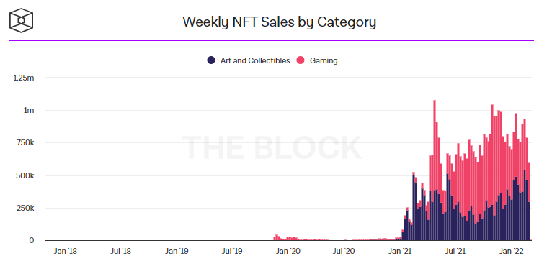
- Ventas NFT por semana y categoría [TheBlockCrypto.com]

¿Qué es una transacción en Ethereum y cuándo se paga el gas?
Esta infografía explica perfectamente el proceso:
1. Envío de la transacción por parte del usuario o tercero intermediario.
2. Establecer el gas limit*.
3. Envío de la transacción a los mineros [miners*] a través de la red y a los miner pools*.
4. Los mineros cogen la transacción y se calcula el gas final.
5. La transacción se incluye en el siguiente bloque [Ethereum block*] y es verificada y confirmada.
6. Los mineros luchan por ser los primeros en obtener el hash* correcto del nuevo bloque, y el que lo consigue recibe el gas pagado por el usuario y la recompensa por bloque enviada por la red de Ethereum.

Esta es la información incluida en una transacción de Ethereum:
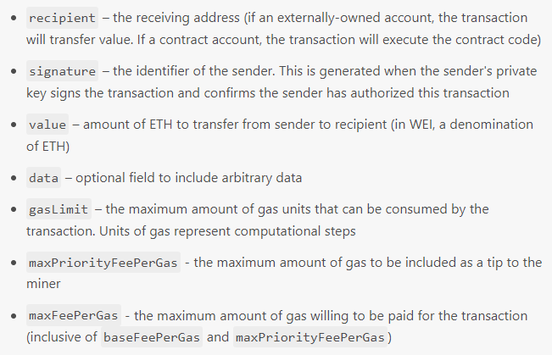
- Información contenida en una transacción enviada a Ethereum [Ethereum.org]

Estándares NFT
El término estándares describe los principios subyacentes que permiten que una tecnología funcione sin problemas. Los estándares NFT describen cómo crear tokens no fungibles en un protocolo de cadena de bloques en particular. Ethereum fue el primer protocolo de cadena de bloques en crear y lanzar NFT.

Los principales estándares para la transacción de NFTs son:

ERC-721*
Fue el primer estándar para representar activos digitales no fungibles en la cadena de bloques de Ethereum. ERC-721 es un estándar de contrato inteligente heredable de Solidity*, lo que significa que los desarrolladores pueden crear nuevos contratos compatibles con ERC-721 copiando desde una implementación de referencia. ERC-721 proporciona métodos básicos que permiten rastrear al propietario de un identificador único, así como una forma autorizada para que el propietario transfiera el activo a otros.

ERC-998*
ERC-998 (Composable NFT*) es una extensión del estándar ERC-721 que agrega la capacidad de que los tokens no fungibles posean otros tokens no fungibles y tokens ERC-20. Los tokens no fungibles que implementan ERC998 también implementan el estándar ERC-721.

ERC-1155*
El estándar ERC-1155 ofrece semi-fungibilidad [Semi-Fungible Tokens*], una propiedad que permite cambiar el estado de un NFT de no-fungible a fungible además de proporcionar una funcionalidad análoga a la ERC-721. Perro, a diferencia de ERC-721, donde una ID única representa un solo activo, la ID única de un token ERC-1155 representa una clase de activos, y hay un campo de cantidad adicional para representar la cantidad de la clase que tiene una billetera en particular. Los activos de la misma clase son intercambiables y el usuario puede transferir cualquier cantidad de activos a otros.

¿Dónde se efectúan las transacciones?
Por regla general las transacciones [transaction*] de compra-venta se efectúan en los denominados mercados de NFTs, sin que en la mayoría de los casos efectúen la custodia [custody*] de los NFT, permitiendo a los usuarios transferirlos entre sus propias wallets. En estos casos, los mercados NFT funcionan como exchanges descentralizados [DEX*] o P2P*, si bien algunos como Dapper Labs* gestionan la custodia para sus clientes*. Estas transacciones se procesan y confirman principalmente en la red de Ethereum, que concentra el 97% de todas ellas según datos de finales del 2021.

Respecto al lugar donde se efectúan las transacciones se puede dividir en dos grandes categorías:
- On-chain* [on-chain-marketplace*]: Aquellas transacciones que se producen en el blockchain o en mercados que utilizan dicha tecnología para validar las transacciones.
- Off-chain* o Side-chain* [custodianship off-chain marketplace*]: Cuando la obra de arte digital [NFT art*] no reside en una cadena de bloques. En estos casos puede almacenarse "fuera de la cadena" o simplemente, no en una cadena de bloques. El almacenamiento fuera de la cadena incluye servidores centralizados dentro de la empresa o un sistema de archivos interplanetario (IPFS). Actualmente el único mercado off-chain es NFTrade*. Estas transacciones tienen la ventaja de ser mucho más económicas ya que no tienen los costes del blockchain*.

Las ventas on-chain* corresponden a dos categorías principales:

- Venta en mercado primario [NFT primary market*]: Se produce cuando el NFT de nueva creación se vende por primera vez. Esto suele producirse a partir de colecciones [collection*], que tienen más o menos valor en función de la popularidad de sus creadores o su impacto comunitario en las redes sociales [social networks*] (principalmente Discord* y Twitter*). Los propietarios de colecciones suelen realizar estas ventas entre los usuarios que les han ayudado a promocionar sus colecciones [whitelist users*], y a un precio mucho menor que el que luego adquieren las obras en el mercado secundario. Estos usuarios suelen obtener también una mucha mayor rentabilidad, obteniendo beneficios en el 75,7% de los casos, respecto a aquellos que no ha formado parte de una whitelist. Si bien, desde un punto de vista global, algunos expertos afirman que la inversión en estos activos no serían la mejor forma de almacenar valor.

- Venta en mercado secundario [NFT secondary market*]: Se produce cuando una NFT que ya ha sido vendido en el mercado primario, se vuelve a vender. Todas las reventas posteriores se consideran parte del mercado secundario. Por volumen de rentabilidad, este mercado suele estar muy concentrado. Por ejemplo, de las 2.000 colecciones de OpenSea* que tuvieron una venta secundaria durante el 2021, solo 250 de ellas acaparan el 80% de las ventas.

El mercado secundario es mucho más vibrante que el mercado primario en términos de cantidad de compradores y volumen de USD negociados. Esto tienen una implicación muy favorable para los artistas, ya que gracias a los NFT, por primera vez, los artistas tienen la capacidad de cobrar royalties* por cada venta posterior que se produzca. Y esta forma de ingreso recurrente no se limita solo a ellos. Más adelante analizaremos el tamaño de mercado.

¿Cuál es el problema actual?
El problema tiene múltiples vertientes, lo dividimos entre principal (por el impacto directo que tienen en los usuarios) y secundario.

Problema principal: El coste por transacción

Gass fee*
Todas las transacciones de blockchain tienen una tarifa de transacción asociada, que suele ser insignificante en la mayoría de los casos, pero que es excesivamente alta en el caso de Ethereum. Las transacciones de Ethereum se procesan en "gas", que está vinculado al precio de Ethereum en el mercado abierto y, como su precio ha explotado a lo largo del 2021, las tarifas de transacción de compra-venta [contract of sale*] de NFTs asociadas en la plataforma Ethereum, se han vuelto prohibitivas para muchos creadores, compradores e inversores. Este problema tiene una relación directa con los actuales problemas de escalado de Ethereum, la principal plataforma donde se efectúan las transacciones de smart contracts* de NFT como hemos visto antes.

Problemas secundarios: La escalabilidad y la huella de carbono

Escalabilidad
Si bien el tema de la escalabilidad tiene todavía una importancia relativa por la limitación de implementaciones de blockchain en el mundo real, cada día adquiere mayor importancia por el incremento del peso de dicho sector en la economía. Este problema se origina principalmente por la multiplicación incesante de nodos que participan en el ecosistema. Pero no es el único, otros aspectos son las limitaciones en el procesamiento de nuevas transacciones, el tamaño de los bloques [block size*], el tiempo de respuesta [response time*], etc.

Huella de carbono [Carbon footprint*]
Otro problema muy importante en el ámbito de las criptomonedas y de los NFT en particular es la hulla de carbono que se produce con cada transacción. El método de cálculo es relativamente sencillo, se cuantifica el consumo de energía de una transacción y se convierte en la cantidad de contaminación que genera.

► Índice | Figuras | Tablas | Flowcharts | Escenarios | Mockups | Navegación | Wireflow | Glosario | Anexo

¿Por qué es un tema relevante?
La relevancia del problema tiene múltiples dimensiones, pero nos vamos a centrar en las dos principales:

Coste para los usuarios
Tanto los creadores, como los compradores y vendedores de NFT se ven afectados por esta problemática, ya que el coste medio en gas de las transacciones en OpenSea*, el principal mercado de NFTs por número de comerciantes, alcanzaba los $150, si bien dicho coste se ha reducido considerablemente gracias a la caída del precio de Ethereum, y sufre grandes fluctuaciones diarias en función de las nuevas colecciones de NFT que se van lanzando. Como consecuencia, la rentabilidad [return on assets*] media de cada transacción de compra-venta disminuye. Y hay que tener en cuenta que:

1. El usuario debe pagar el coste del gas independientemente de que la transacción se complete satisfactoriamente o fracase. Las principales causas de dicho fracaso suelen estar relacionadas con el momento cuando una colección conocida se pone en venta por primera vez, miles de usuarios compiten por el stock* disponible. En dicho proceso, muchos intentan comprarlo demasiado pronto (antes de que el proceso de minting* se haya iniciado), o demasiado tarde (cuando se ha vendido todo), un ejemplo de esto son las 26.000 transacciones fallidas que se produjeron solo durante la primera hora, cuando la colección “The Sevens” inició su venta el 7 de septiembre del 2021, Dichas transacciones tuvieron un coste inútil para los usuarios de más de 4 millones de dólares (un promedio de $154/usuario) .

2. Cuando los mineros extraen un bloque, deben decidir qué transacciones incluir. Pueden optar por no incluir transacciones, o pueden optar por seleccionar transacciones al azar. Para alentar a los mineros a incluir transacciones en bloques, se debe establecer un "Precio del gas" [gas limit*] que sea lo suficientemente alto como para que quieran incluirlo (ya que depende completamente de ellos). El precio es elevado ya que Ethereum tan solo puede ejecutar 15 transacciones por segundo, y el número de transacciones simultáneas que se ejecutan cuando aparecen nuevas colecciones NFT supera en mucho dicha cantidad. Así que, si el Gas Limit no es suficiente para incentivar a los mineros, la transacción fracasa. Pero incluso cuando la transacción se ejecuta con éxito, existe una alta posibilidad de que el vendedor de un NFT acabe ganando muy poco o incluso perdiendo dinero.

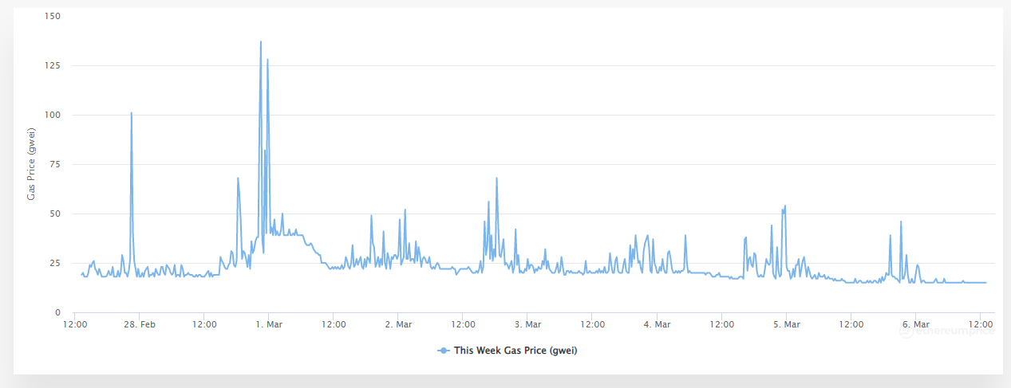
- Gráfico de precios de gas Ethereum [EthereumPrice.org]

Coste medioambiental
El consumo de energía ligado a al proceso de acuñado [minting*] de NFTs tiene un alto impacto en la huella de carbono [carbón footprint*]. A pesar de que el cálculo exacto de dicho impacto es muy complicado, ya que muchos de los pasos en dicho proceso no tienen una huella de carbono conocida. Pero se sabe que una única transacción de Ethereum consume 264,48kWh (a fecha 06/03/2022), equivalente al consumo eléctrico de una familia promedio de Estados Unidos durante 9 días. La huella de carbono de dicho consumo es de 147,52 kg CO₂.
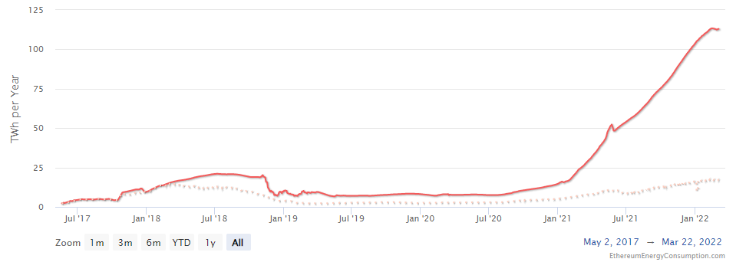
- Índice de consumo de energía de Ethereum [Digiconomist.net]

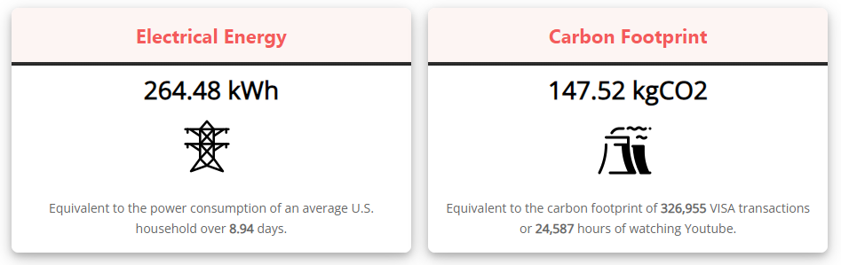
- Huellas de carbono de una transacción de Ethereum [Digiconomist.net]

► Índice | Figuras | Tablas | Flowcharts | Escenarios | Mockups | Navegación | Wireflow | Glosario | Anexo

Situación actual del mercado
Actualmente Ethereum ya está perdiendo su dominancia en el mercado NFT como consecuencia de los excesivos costes del gas fee. Esto es algo normal, ya que fueron los primeros y desde hace varios años han aparecido competidores con costes menores y una mejor infraestructura tecnológica para el escalado de las transacciones.

Para conocer el estado actual del mercado realizamos un estudio de la competencia [competition study*], y analizamos aspectos macro y micro ambientales.

Este análisis, principalmente en el apartado de aspectos macro ambientales, también tiene en cuenta los dos principales estudios de mercado del sector de los NFT, y los datos estadísticos de las dos webs principales que muestran datos del sector NFT en abierto:
1. The NonFungible Yearly NFT Market Report (2021)
Este reporte incluye solo las transacciones realizadas en Ethereum con el estándar ERC-721 mayoritario, lo que excluye de los datos a todos los mercados que utilizan otros estándares (EOS, NEO, Tron, Wax, Flow, BSC, etc).
2. The Chainalysis 2021 NFT Market Report
3. DappRadar: https://dappradar.com/nft/marketplaces
4. The Block: https://www.theblockcrypto.com/data/nft-non-fungible-tokens/nft-overview

Analizamos los datos desde un punto de vista mundial, ya que nuestra aplicación no irá dirigida únicamente al mercado hispano.

Para conocer el estado actual del mercado realizamos un estudio de la competencia [competition study*], y analizamos aspectos macro y micro ambientales.

Aspectos micro ambientales*

Competidores [competition*]

Podemos dividir los actores los actores de la competencia en varios bloques en función de la criptomoneda que usan para procesar las transacciones.
- COMPETENCIA: Hay que tener en cuenta que existen multitud de mercados NFT, pero la mayoría totalmente irrelevantes. En este análisis hemos recopilado solo a los actores principales según las estadísticas de DappRadar.com, seguramente la fuente de datos más fiable en estos momentos. Como principales entendemos: aquellos con al menos 1.000 traders en el último mes, o el primero de una red concreta si no llega a dicha cantidad (datos de marzo de 2022).

- ESTUDIO DE SATISFACCIÓN: Dado que no tenemos acceso a los usuarios de los diferentes marketplaces para hacerles una encuesta representativa, nos hemos basado en los comentarios que dejan en Google Play para hacer un estudio mínimo de satisfacción. Esto nos sirve además para detectar posibles oportunidades de negocio o mejora sobre las funcionalidades de las apps ya existentes. Pero como el tiempo que tenemos es muy reducido, hemos limitado este estudio únicamente a las apps con más de 50.000 descargas en Google Play: Opensea (1M+), Rarible (100K+), Mobox (100K+) y MagicEden (50K+) OpenSea y Rarible. Consideramos que dicho estudio es suficientemente representativo [representative sample*].

Red de Ethereum (ETH)
Ethereum es una cadena de bloques descentralizada de código abierto con funcionalidad de contrato inteligente. Ether (ETH o Ξ) es la criptomoneda nativa de la plataforma. Entre las criptomonedas, Ether ocupa el segundo lugar después de Bitcoin en capitalización de mercado.
Nombre |  |  |  | $ promedio por transacción (30D) |  | URL
OpenSea |  |  |  | $1.770 |  | OpenSea es el mercado NFT más grande del mundo. Con sede en la ciudad de Nueva York. La empresa fue fundada por Devin Finzer y Alex Atallah en 2017.  https://opensea.io/  https://opensea.io/assets  Mercado
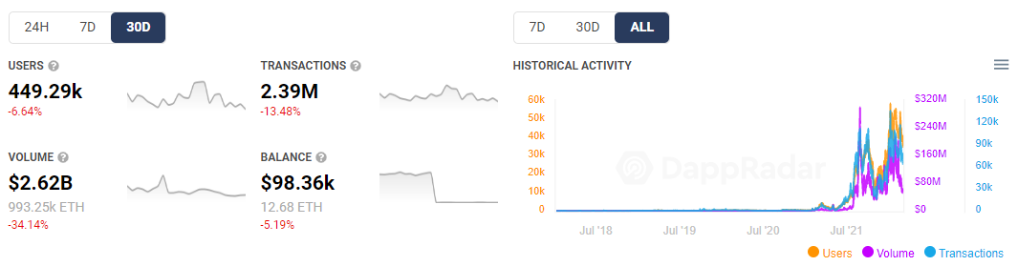
https://play.google.com/store/apps/details?id=io.opensea&gl=ES [1 millón+ instalaciones]
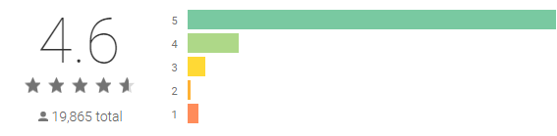
https://apps.apple.com/us/app/opensea-nft-marketplace/id1582861796
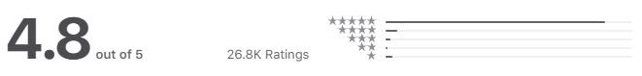
Comentarios de usuarios en Google Play:
Posibilidad de comprar y vender en la app, error de asincronismo entre la web y la app, errores múltiples con botones, bugs habituales y generalizados, incompatibilidad entre wallets, problemas con la conexión wifi de baja velocidad, inconsistencia de almacenamiento de datos no la BBDD, excesivas comisiones, crashing constante de la app, imposibilidad de actualizar datos, problemas con formatos de imagen, error de login, problemas de persistencia de datos, problemas de redundancia de datos, falta de rentabilidad, imposibilidad de crear colecciones en listas diferenciadas, muchas cuentas fraudulentas, falta de seguridad, imposibilidad de crear cuenta, problema de sincronía de datos, atención al cliente inexistente, confusiones al navegar, falta de onboarding y tutoriales, procesos muy lentos y altos tiempos de carga, imposibilidad de segmentar las colecciones según la wallet, imposibilidad de crear colecciones grandes, imposibilidad de usar redes de pago diferentes, excesivo consumo de datos móviles, inexistencia de un dashboard, imposibilidad de diseñas NFT, histórico de actividad incompleto, imposibilidad de subir imágenes, añadir categorías, incompatibilidad con el uso de VPN*, bloqueo de copiado de imágenes, falta de avisos de seguridad, implementación de medidas para prevenir el robo.
>> Más detalles en la sección de datos cualitativos.
LooksRare |  |  |  | $261.640 |  | https://looksrare.org/  https://looksrare.org/explore  Mercado
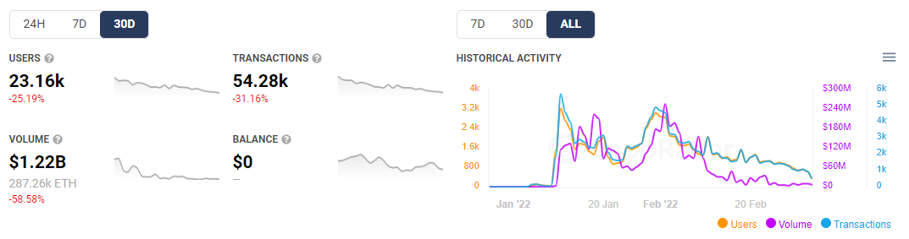
N/A
N/A
Críticas: N/A
Funcionalidades solicitadas: N/A
Rarible |  |  |  | $650 |  | https://rarible.com/  https://rarible.com/explore/all  Mercado
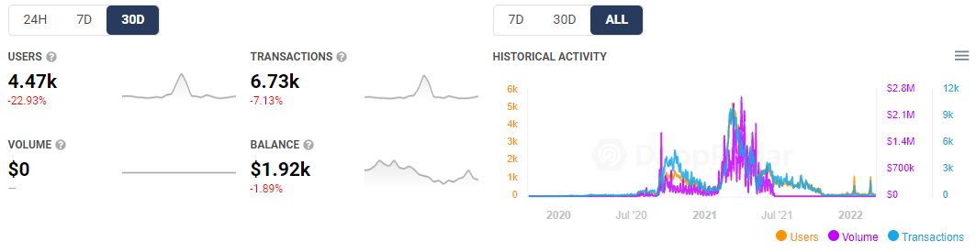
https://play.google.com/store/apps/details?id=com.rarible.android.release&gl=ES [100K+ instalaciones]
Sin datos estadísticos de comentarios.
https://apps.apple.com/us/app/rarible-nft-browser/id1574704824
NOTA: Para optimizar el poco tiempo del que disponemos nos hemos limitado a indicar aquellas críticas o requerimiento de nuevas funcionalidades que no hayan sido ya indicadas en el estudio de las apps anteriores de esta tabla. Lo mismo será aplicable para las apps siguientes.
Comentarios de usuarios en Google Play:
Asincronismo de datos, botones mal ubicados, imposible conectar wallet, la app se actualiza sin cesar, crear la opción de registro con email, iniciar la sesión de forma segura con doble autenticación, añadir la posibilidad de compartir con Twitter.
>> Más detalles en la sección de datos cualitativos.
Foundation |  |  |  | $1.940 |  | https://foundation.app/  https://foundation.app/nfts  Mercado
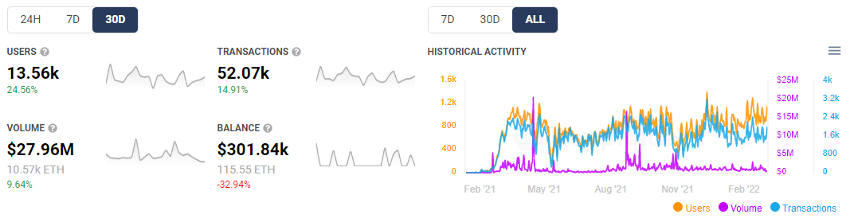
N/A
N/A
Críticas: N/A
Funcionalidades solicitadas: N/A
Red de Solana (SOL)
Solana es un proyecto de código abierto altamente funcional que se basa en la naturaleza sin permiso de la tecnología blockchain para proporcionar soluciones de finanzas descentralizadas (DeFi). Lanzada oficialmente en marzo de 2020 por la Fundación Solana con sede en Ginebra, Suiza. La criptomoneda Solana también admite tokens no fungibles, siendo MagicEden su principal mercado.
Magic Eden |  |  | $287 |  |  | https://magiceden.io/  https://magiceden.io/collections?type=popular  Mercado
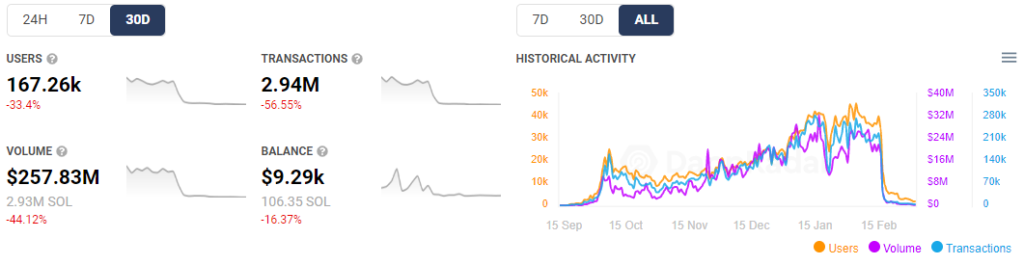
https://play.google.com/store/apps/details?id=io.magiceden.android&gl=ES [50K+ instalaciones]
Sin datos de valoración de usuarios.
https://apps.apple.com/us/app/magic-eden-nft-marketplace/id1602924580
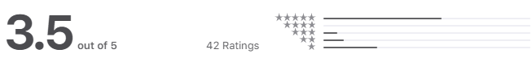
Solo mostramos temas no repetidos en apps anteriores
Comentarios de usuarios en Google Play:
Pocas opciones de segmentación, enlaces rotos, falta de resultados de una búsqueda, añadir opciones sociales para compartir, crear un historial de navegación, añadir la posibilidad de registro con email.
>> Más detalles en la sección de datos cualitativos.
Solanart |  |  | $242 |  |  | https://solanart.io/  https://solanart.io/collections/degenape  Mercado
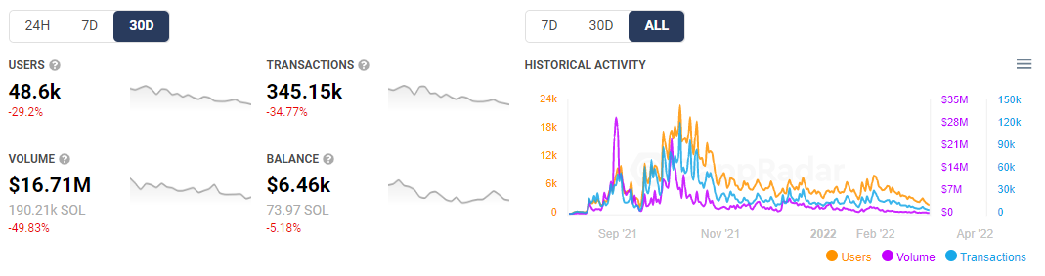
N/A
N/A
Críticas: N/A
Funcionalidades solicitadas: N/A
SolSea |  |  | $106  11.708 |  |  | https://solsea.io/  https://solsea.io/explore  Mercado
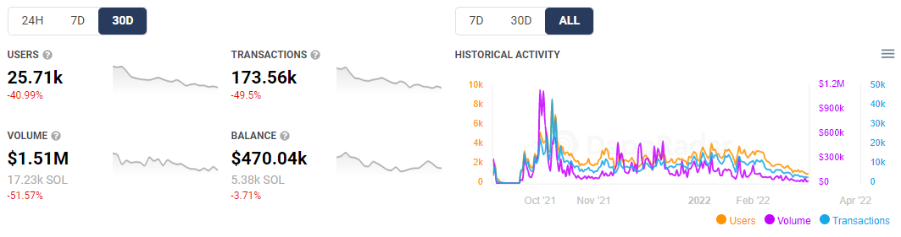
N/A
N/A
Comentarios de usuarios en Google Play: N/A
Red de WAX (WAX)
WAX (WAXP) es una cadena de bloques lanzada en 2017, que está diseñada para hacer que las transacciones de comercio electrónico sean más rápidas, simples y seguras para todas las partes involucradas. La cadena de bloques WAX utiliza la prueba de participación delegada (DPoS*) como mecanismo de consenso. Es totalmente compatible con EOS*.
AtomicMarket |  |  | $12 |  |  | https://atomicmarket.io/  Mercado
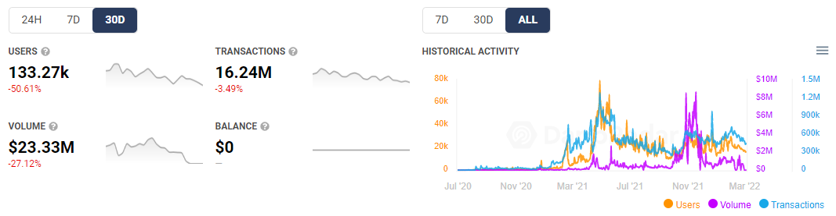
N/A
N/A
Comentarios de usuarios en Google Play: N/A
Red de Binance Smart Chain (BSC)
Binance Smart Chain (BSC) es una cadena de bloques creada por Binance que está diseñada para desarrolladores que buscan crear aplicaciones descentralizadas (dapps) y ejecutar contratos inteligentes. También presenta un mecanismo de participación completamente nuevo para Binance Coin, una de las principales criptomonedas del mundo por capitalización de mercado.
Mobox |  |  | $422 |  |  | https://www.mobox.io/  https://www.mobox.io/home/#/iframe/momo?path=market&tab=0  Juego + Mercado
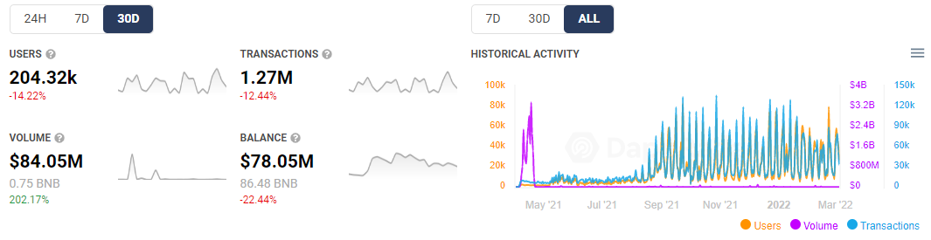
https://play.google.com/store/apps/details?id=com.mobox.wallet&gl=ES [100K+ instalaciones]
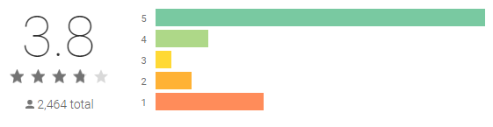
https://apps.apple.com/us/app/mobox-wallet/id1545109501 (app de wallet no del mercado)
Comentarios de usuarios no analizados, ya que su core business es la parte de gaming, que no corresponde con nuestra competencia directa
PancakeSwap |  |  | $234 |  |  | https://pancakeswap.finance/ https://pancakeswap.finance/nfts  Mercado
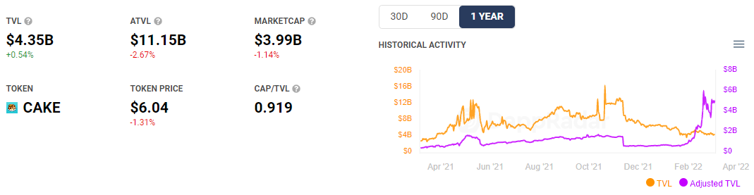
N/A
N/A
Comentarios de usuarios en Google Play: N/A
NFTrade |  |  | $273 |  |  | https://nftrade.com/?  https://nftrade.com/marketplace  Mercado
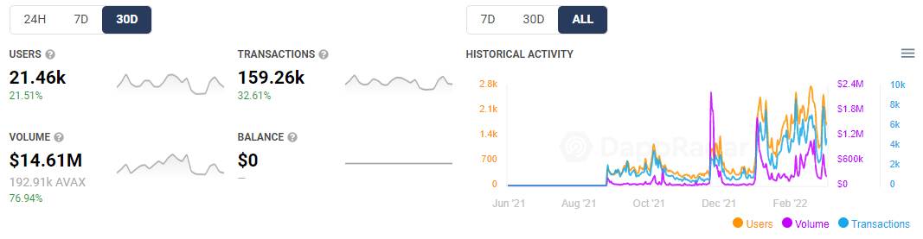
N/A
N/A
Críticas: N/A
Funcionalidades solicitadas: N/A
AirNFTs |  |  |  | $194 |  | https://www.airnfts.com/  https://app.airnfts.com/  Mercado
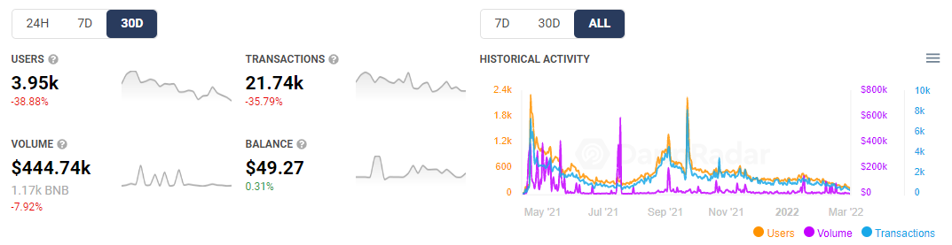
N/A
N/A
Comentarios de usuarios en Google Play: N/A
Red de Polygon (MATIC)
Polygon (anteriormente Matic Network) es la primera plataforma bien estructurada y fácil de usar para escalar y desarrollar infraestructura de Ethereum. Su componente central es Polygon SDK, un marco modular y flexible que admite la creación de múltiples tipos de aplicaciones.
OpenSea |  |  |  | $39 |  | https://opensea.io/  https://opensea.io/assets  Mercado
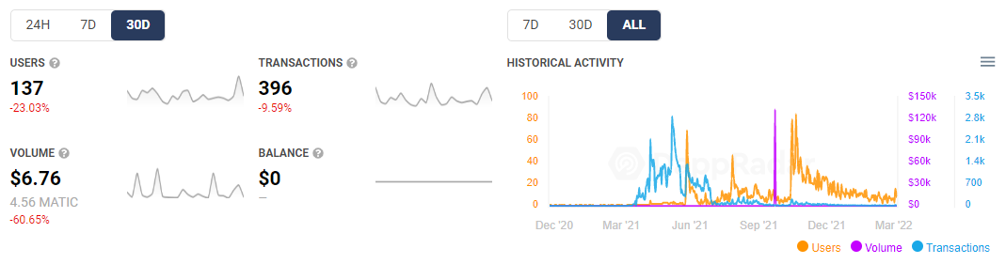
Ya indicado más arriba
Ya indicado más arriba
Playdapp Marketplace |  |  |  | $2,49 |  | https://market.playdapp.com/  https://market.playdapp.com/items?query=&page=1  Mercado
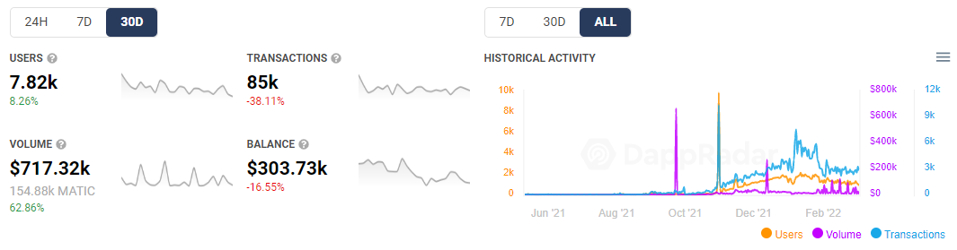
N/A
N/A
Comentarios de usuarios en Google Play: N/A
Aavegotchi |  |  |  | $607 |  | https://aavegotchi.com/  Juego
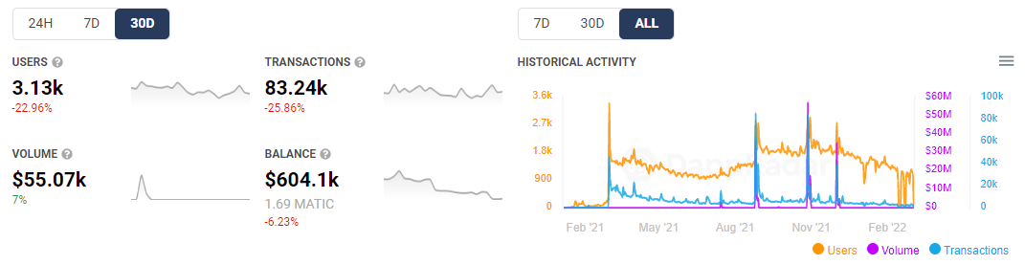
N/A
N/A
Comentarios de usuarios en Google Play: N/A
Red de Ronin (RON)
RON es el token del ecosistema de la cadena de bloques Ronin. Su objetivo principal es asegurar y descentralizar la red. Ronin está en manos de los constructores y usuarios de la red.
Axie Infinity |  |  |  | $74 |  | https://axieinfinity.com/  https://marketplace.axieinfinity.com/  Juego
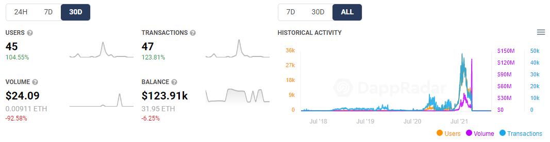
N/A
https://testflight.apple.com/join/5tEPyIU2 (en beta)
Comentarios de usuarios en Google Play: N/A
Red de Flow (FLOW)
Flow es una cadena de bloques rápida, descentralizada y fácil de desarrollar, diseñada como base para una nueva generación de juegos, aplicaciones y los activos digitales que los impulsan. Flow es la única cadena de bloques de capa uno utilizada entre otros por: CryptoKitties, Dapper Wallet, NBA Top Shot.
La criptomoneda Flow, que utiliza un modelo de consenso de prueba de participación [proof-of-stake*], admite NFT y tiene su propio mercado NFT.
NBA Top Shot |  |  |  | $28 |  | https://nbatopshot.com/  https://nbatopshot.com/marketplace  Mercado
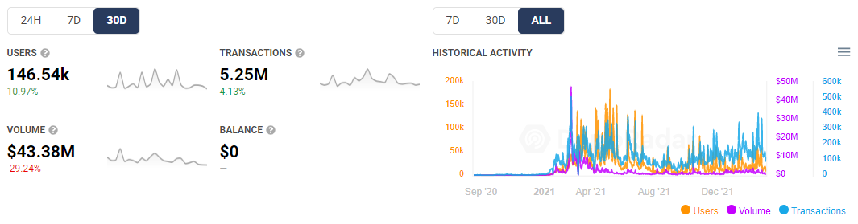
N/A
N/A
Comentarios de usuarios en Google Play: N/A
BloctoBay |  |  |  | $287 |  | https://bay.blocto.app/  https://bay.blocto.app/market  Mercado
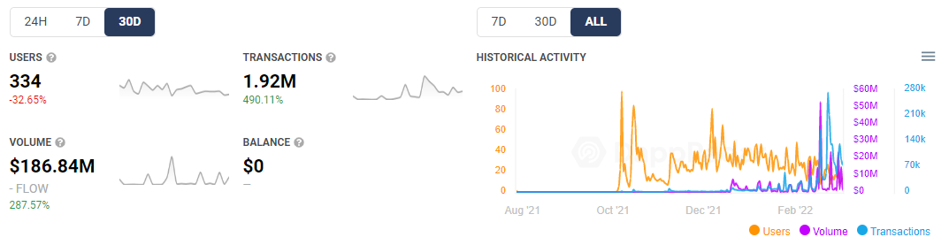
N/A
N/A
Comentarios de usuarios en Google Play: N/A
Red de Tron (TRX)
TRON es un sistema operativo basado en blockchain que tiene como objetivo garantizar que esta tecnología sea adecuada para el uso diario. Mientras que Bitcoin puede manejar hasta seis transacciones por segundo y Ethereum hasta 25, TRON afirma que su red tiene capacidad para 2000 TPS.
MegaCryptoPolis |  |  |  | $190 |  | https://play.mcp3d.com/store/tron  Juego
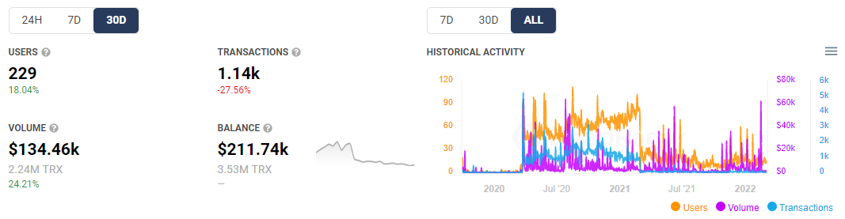
N/A
N/A
Comentarios de usuarios en Google Play: N/A
Red de Tezos (XTZ)
Tezos es una red de cadena de bloques que se basa en contratos inteligentes, de una manera que no es muy diferente a Ethereum. Sin embargo, hay una gran diferencia: Tezos tiene como objetivo ofrecer una infraestructura más avanzada, lo que significa que puede evolucionar y mejorar con el tiempo sin que exista el peligro de una bifurcación dura. Esto es algo que tanto Bitcoin como Ethereum han sufrido desde que fueron creados. Las personas que tienen XTZ pueden votar sobre las propuestas de actualizaciones de protocolo que han presentado los desarrolladores de Tezos. Tezos soporta la venta de NFTs, siendo HicEtNuc.xyz su mercado principal.
Hic et nunc |  |  |  | $9,19 |  | https://www.hicetnunc.xyz/  Mercado
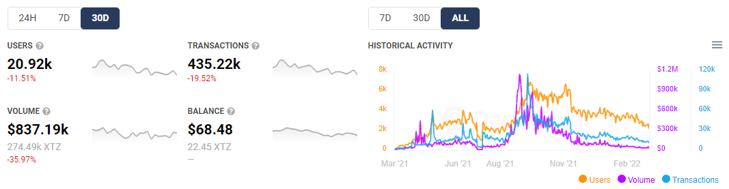
N/A
N/A
Comentarios de usuarios en Google Play: N/A
Objkt.com |  |  |  | $68 |  | https://objkt.com/  Mercado
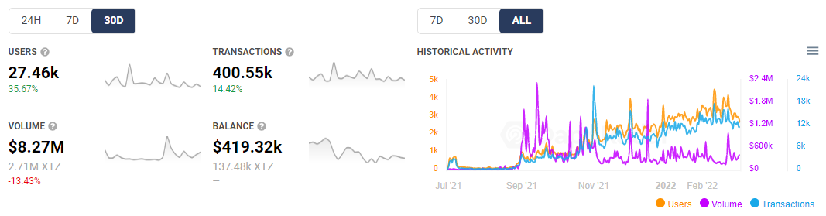
N/A
N/A
Comentarios de usuarios en Google Play: N/A
Rarible |  |  |  |  | $10 | https://rarible.com/  https://rarible.com/explore/all  Mercado
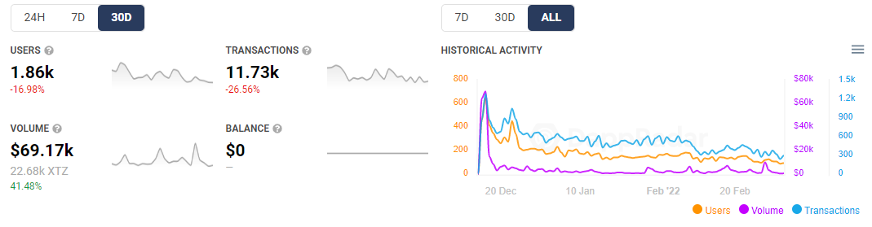
Ya indicado más arriba
Ya analizado más arriba
Red de Avalanche (AVAX)
Avalanche es una cadena de bloques de capa uno que funciona como una plataforma para aplicaciones descentralizadas y redes de cadenas de bloques personalizadas. Es uno de los rivales de Ethereum, con el objetivo de desbancar a Ethereum como la cadena de bloques más popular para contratos inteligentes. Su objetivo es lograrlo al tener una mayor producción de transacciones de hasta 6500 transacciones por segundo sin comprometer la escalabilidad.
NFTrade |  |  |  | $216 |  | https://nftrade.com/?  https://nftrade.com/marketplace  Mercado
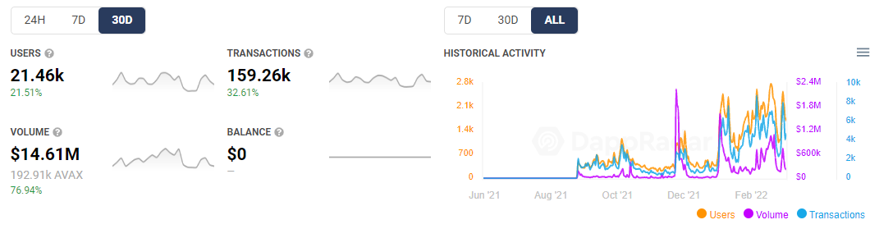
Ya indicado más arriba
Ya analizado más arriba
Red de Waves (WAVES)
Waves es una plataforma blockchain multiusos que admite diversos casos de uso, incluidas aplicaciones descentralizadas (DApps) y contratos inteligentes.
Waves Ducks |  |  |  | $2,07 |  | https://www.wavesducks.com/  https://www.wavesducks.com/marketplace  Juego
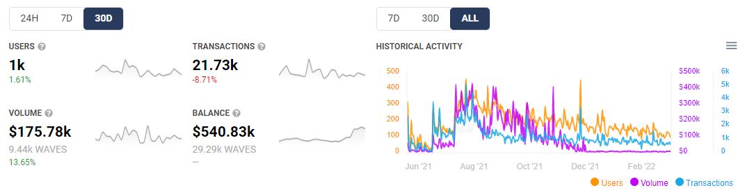
https://play.google.com/store/apps/details?id=com.waves.duck.guide&gl=ES (solo una guía)
N/A
Comentarios de usuarios en Google Play: No analizado por el bajo número de usuarios
Red de Moonriver (MOVR)
Moonriver es una cadena paralela con contrato inteligente compatible con Ethereum en Kusama. Está destinado a ser una red complementaria de Moonbeam, donde proporcionará una red canaria (Canary Network) incentivada permanentemente. El nuevo código se enviará primero a Moonriver, donde se puede probar y verificar en condiciones económicas reales. Una vez comprobado, el mismo código se enviará a Moonbeam en Polkadot.
MoonBeans |  |  |  | $302 |  | https://moonbeans.io/  Mercado
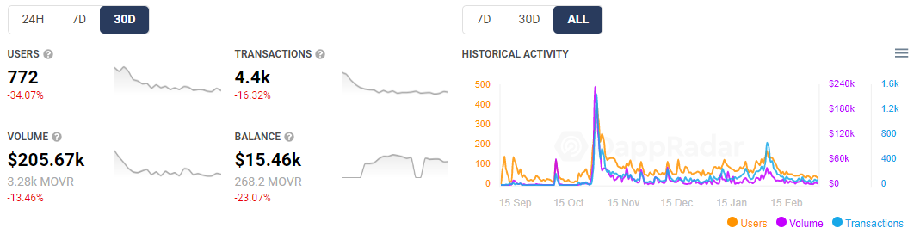
N/A
N/A
Comentarios de usuarios en Google Play: N/A

UI/UX
Los aspectos de usabilidad serán tratado en capítulos posteriores de este TFM.

► Índice | Figuras | Tablas | Flowcharts | Escenarios | Mockups | Navegación | Wireflow | Glosario | Anexo

Aspectos macro ambientales*
Para realizar el estudio macro ambiental aplicamos una categorización extendida del PEST analysis*:

Política [politics*]
La intervención política de los gobiernos de cada país puede tener un impacto positivo o negativo en los mercados NFT. En este sentido, la tendencia es de momento a la permisividad para regular más adelante cuando el mercado esté maduro. Pulsa aquí para ver nuestro análisis regulatorio. Pero el mercado se está moviendo y empieza a ejercer su propia presión [lobbing*] en mercado como el de EE.UU. gracias al enorme poder económica que está adquiriendo. Este fenómeno podría replicarse en otros países para forzar un marco de reglas de juego favorable.

Economía [economy*]

Contexto macroeconómico
La pandemia del Covid-19*, la actual guerra de Ucrania y una economía mundial que ya estaba empezando a dar síntomas de ralentización como consecuencia, entre otros, de la subida de tipos de interés [interest rates*] en EE.UU., la crisis de semiconductores, la subida de precios y escasez de las materias primas, y los problemas logísticos, no ofrece un panorama optimista para el 2022. Este contexto macro-económico [macroeconomics*] podría seguir favoreciendo la caída de precios en los mercados NFT, sobre todo en el grupo minorista y de coleccionistas de los que hablaremos a continuación.

Volumen en $ de las transacciones
Si tomamos en consideración la tipología de usuarios que participan en los mercados NFT en función del volumen promedio en $ de las transacciones unitarias que realizan, podemos clasificarlos en tres grandes grupos:

Minoristas (<$10K USD)
Coleccionista NFT ($10K-$100K USD)
Institucional (>$100K USD)

Una vez analizadas las transacciones y, según dicha clasificación, se llega a la conclusión de que en el mercado NFT el mercado minorista es el más importante por volumen transaccional, a diferencia de lo que sucede en el trading de criptomonedas en general. Pero esto está cambiando por el progresivo incremento de la franja institucional. Si el análisis se realiza en función del volumen individual de las transacciones, es la franja de coleccionista la que adquiere más importancia con el 60% del total.

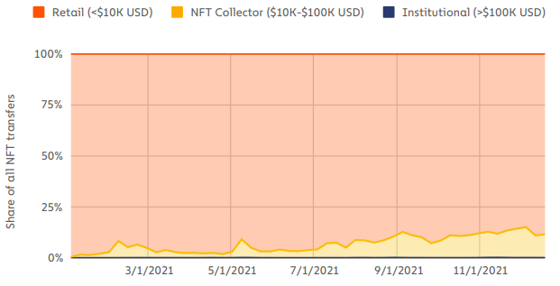
- Distribución de transacciones de mercados NFT según tipo de usuario y volumen [Chainalysis.com]

Rentabilidad de las transacciones
Si analizamos la rentabilidad que ofrecen los NFT a los creadores e inversores, podemos decir que son relativamente rentables para los creadores (gracias a los royalties por reventas sucesivas), pero no tanto para los inversores. Esto es especialmente cierto para aquellos que han empezado a invertir durante los últimos 365 días. La causa principal es, de nuevo, los altos costes relacionados con el gas fee* de Ethereum y la poca experiencia en el sector. Únicamente aquello que empezaron a invertir en NFTs cuando aparecieron (2017-2019), son los que están obteniendo los mejores retornos [ROI*].

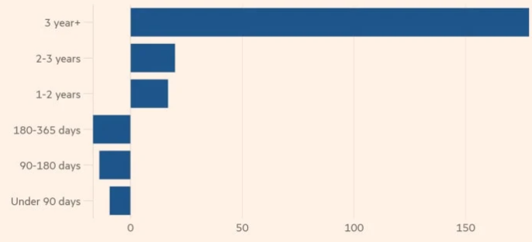
- Rentabilidad de las inversiones en NFT según el momento de la inversión [FindStack.com]

Ciclo del mercado NFT
Desde el punto de vista del momento en el que nos encontramos dentro del ciclo económico, podemos afirmar que el crecimiento exponencial de transacciones que se vivió en el 2021 va a ser complicado que se repita en el 2022. En este sentido, estaríamos en un ciclo de caída o consolidación que podría corresponderse con la fase de Negative Hype* del Gartner’s hype cycle*. Todo dependerá de si los NFT se acaban convirtiendo en un fenómeno de masas dentro de la cultura popular. Los expertos aseguran que su volumen e importancia seguirá creciendo en los próximos años.

La fase de caída (mercado bajista)[run-down phase*, bear market*], también se correspondería con el actual ciclo de las criptomonedas que en los últimos meses están teniendo un retroceso pronunciado.

Lo que es indiscutible es que la incursión de celebridades (artistas, músicos, deportistas, youtubers, etc) y grandes empresas (Coca-Cola, McDonald’s, Ray-Ban, NFL, NBA, Gucci, etc) e instituciones (COI) en el mercado, está permitiendo a los NFT tener una presencia mediática constante.

Tamaño de mercado
El tamaño del mercado de NFTs no ha parado de crecer durante los últimos años, siendo el 2021 el de mayor volumen de transacciones (ERC-721 y ERC-1155 smart contracts), con más de 44 mil millones de dólares. El incremento se ha producido tanto en el valor total enviado a mercados NFT, como en el promedio de cada transacción, pero suele concentrarse en las principales colecciones. Se calcula a fecha de 2021 existían más de 360 propietarios de NFTs en el mundo. Más de 6.000 colecciones en OpenSea han tenido al menos una transacción (minting, venta o compra) durante el 2021.

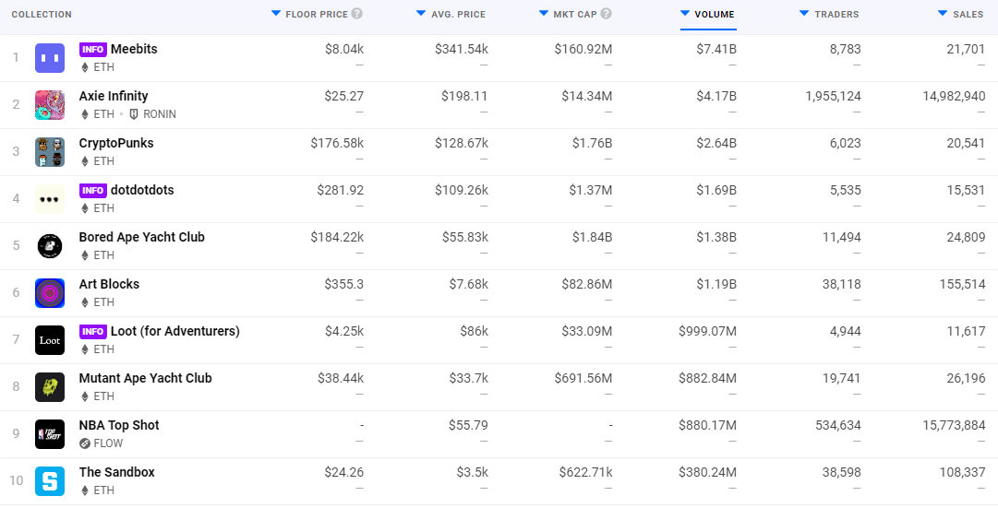
- Las 10 primeras colecciones de NFT por volumen de $ transferidos [DappRadar.com]

► Índice | Figuras | Tablas | Flowcharts | Escenarios | Mockups | Navegación | Wireflow | Glosario | Anexo

Sociedad [society*]
A continuación hacemos una clasificación de los factores sociales más relevantes de los usuarios de mercados NFT:

Influencia y visibilidad
Para este análisis tomamos en consideración los datos suministrados por Google Trends para monitorear la evolución de las búsquedas relacionadas con los términos “NFT” y “Non-Fungible Token”. A continuación se presentan las dos gráficas.
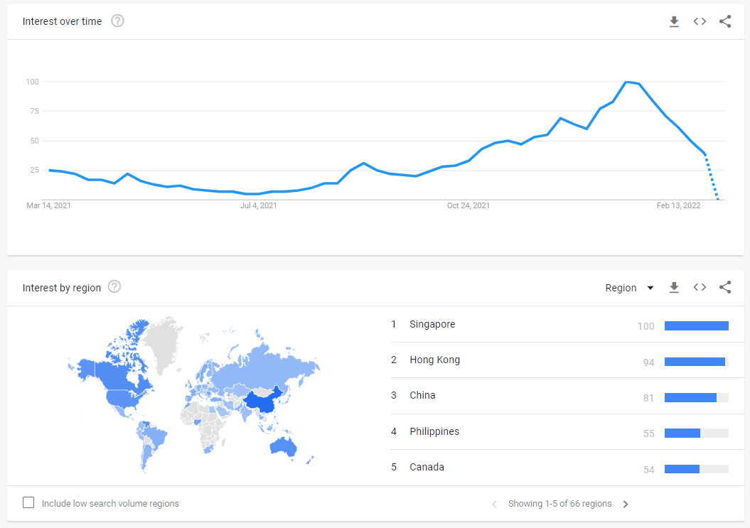
- Distribución geográfica de las búsquedas en Google del término “NFT” durante el período Marzo-2021 a Marzo-2022 [Trends.Google.com]

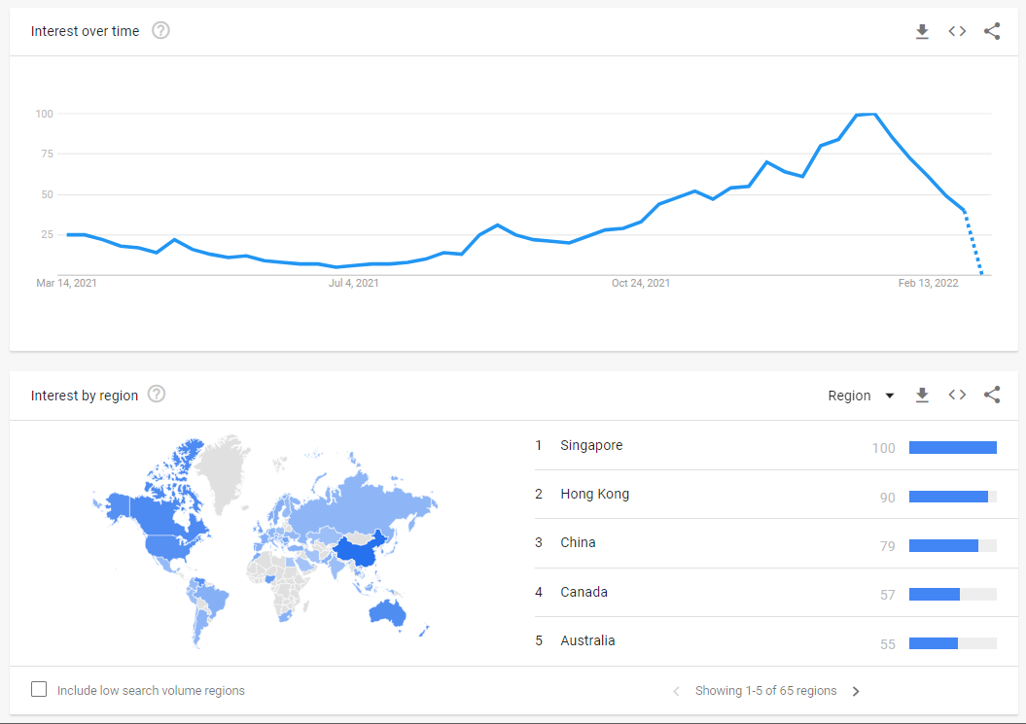
- Distribución geográfica de las búsquedas en Google del término “Non-Fungible-Token” durante el período Marzo-2021 a Marzo-2022 [Trends.Google.com]

Del análisis de dichos gráficos concluimos que el interés principal por los NFT se localiza prioritariamente en China, Canadá y Estados Unidos.

Motivaciones
Desde un punto de vista motivacional, podemos clasificar a los actores de los mercados NFT en cuatro grandes grupos:

Especuladores [flippers*]: Son los primeros en enterarse del próximo proyecto y son los primeros en participar, muchas veces en el mercado primario, para conseguir precios de compra lo más bajos posibles. Su objetivo es vender a un precio alto lo más rápido posible.
Early adopters*: En su mayoría millenials* que ya estaban involucrados con las criptomonedas.
Early mainstream*: Aquellos que vieron un beneficio en la compra de NFT y se apresuraron a sacar provecho. Esta masa crítica [critical mass*] hizo aumentar significativamente el volumen de participantes en el mercado con la llegada de interesados en la música, los deportes y el coleccionismo de arte contemporáneo.
Grandes marcas y celebridades: Marcas como Taco Bell, Coca-Cola, Microsoft y Nike han aprovechado esta nueva fuente de ingresos [revenue stream*]. Y estrellas como Mila Kunis, Snoop Dogg y Tom Brady están comprando y creando NFT.

Estas motivaciones tienen un alto componente impulsivo (sobre todo en los segmentos de ingresos más bajos, lo que en el argot se conoce como FOMO*, y están muy influenciadas por la repetición mediática de casos de éxito, como la venta de una obra de arte digital por parte de Cristie’s* por casi 70 millones de dólares. Otros ejemplos incluyen al creador de Internet, que consiguió 5,4 millones de dólares por la venta de los archivos originales que contienen el código fuente escrito por Berners-Lee. O como el caso de Jack Dorsey (fundador de Twitter), que vendió su primer tweet por 2,9 millones de dólares. La locura del fenómeno la podemos apreciar también en los desorbitados precios que están teniendo las ventas de la colección de CryptoPunks.

Categorías de interés de los NFTs
Si analizamos la tipología de las transacciones en función de las categorías a las que corresponden los NFTs vendidos, veremos que los coleccionables, el arte y los juegos son las que más importancia tienen tal y como se desprende de los datos de Statista.

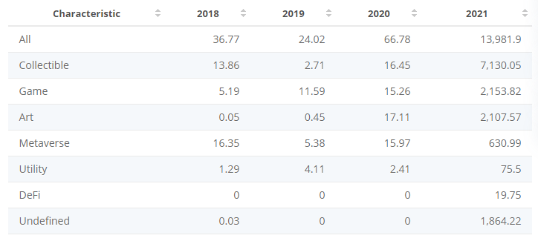
- Volumen de ventas de NFTs según su categoría a lo largo de los últimos 4 años [Statista.com]

► Índice | Figuras | Tablas | Flowcharts | Escenarios | Mockups | Navegación | Wireflow | Glosario | Anexo

Tecnología [technology*]
La evolución tecnológica del sector va a una velocidad brutal, lo que genera elevados riesgos a los participantes, ya que la aparición de una nueva tecnología podría trastocar completamente el mercado. En este sentido, la decadencia o no de Ethereum como Layer 1 transaccional (ver más adelante), dependerá del éxito de otras redes y protocolos de validación.

Algunos aspectos relacionados con la tecnología ya han sido tratados precedentemente. Aquí vamos a profundizar en comprender cómo se organizan los niveles [layers*] en el ecosistema de las criptomonedas, los diferentes protocolos de validación, y el impacto que estos tienes en los mercados NFT.

Capas del ecosistema Blockchain
Se clasifica en cuatro niveles:

- Layer 0 (L0): Compuesta por componentes que ayudan a hacer realidad el blockchain, la tecnología que permite que Bitcoin, Ethereum y otras redes blockchain funcionen: Internet, hardware y conexiones.
- Layer 1 (implementation layer o L1): Esta es la capa base y su seguridad se basa en su inmutabilidad. La red Ethereum forma parte de esta capa. Se encarga de los procesos de consenso, los lenguajes de programación, el tiempo de bloqueo, la resolución de disputas y las reglas y parámetros que mantienen la funcionalidad básica de una red blockchain.
- Layer 2 (L2): Las redes superpuestas que se asientan sobre el Layer 1 se conocen como soluciones L2. Los protocolos utilizan la capa dos para aumentar la escalabilidad al eliminar algunas interacciones de la capa base. Como resultado, los contratos inteligentes en el protocolo principal de blockchain solo se ocupan de los depósitos y retiros y garantizan que las transacciones fuera de la cadena sigan las regulaciones.
- Layer 3 (L3): La capa de aplicación a menudo se denomina capa tres o L3. Los proyectos L3 actúan como una interfaz de usuario mientras enmascaran los aspectos técnicos del canal de comunicación. Las aplicaciones L3 son las que dan a los blockchain su aplicabilidad en el mundo real.

Ethereum, la principal red de transacciones de smart contras NFT, es un protocolo de nivel 1 que todavía no ha logrado solucionar el blockchain trilema* relacionado con el escalado. La causa principal: el uso de PoW (proof-of-work)* como mecanismo de consenso para la confirmación de transacciones. Lamentablemente, Ethereum no tiene planes de implementar en el corto plazo el PoS (Proof of Stake)*, que podrías ser la solución definitiva, sino que emplaza a las empresas de NFT a utilizar soluciones de segundo nivel como ZK-rollups*.

Tal y como se presenta en nuestro estudio de la competencia, los mercados más importantes como OpenSea o Rarible, utilizan el layer one de Ethereum para confirmar sus ventas lo que arruina a los usuarios por el gas fee. Pulsa aquí para ver la tabla en la que mostramos cómo algunas empresas ya están tratando de solucionar este problema.

Protocolos de consenso
Otro aspecto importante que hay que comprender son los principales protocolos de consenso [consensus protocols*] y la relación que los mismos tienen con la capacidad de escalado y consumo de energía (pulsa aquí para ver nuestro análisis para las empresas de la competencia). Estos son los métodos de consenso más respondidos (solo nos hacemos eco de aquellos usados por mercados NFT relevantes de nuestro estudio de la competencia):

- PoW (Proof-of-Work)*: PoW es adoptado por Bitcoin, Ethereum, etc. PoW selecciona un nodo para crear un nuevo bloque en cada ronda de consenso por competencia de poder computacional. En la competencia, los nodos participantes deben resolver un rompecabezas criptográfico. El nodo que primero resuelve el rompecabezas puede tener derecho a crear un nuevo bloque.
- PoS (Proof-of-Stake)*: En PoS, la selección de cada ronda de nodo que crea un nuevo bloque depende de la participación retenida en lugar de la potencia computacional. La diferencia con PoW es que los nodos no necesitan ajustarse muchas veces, sino que la clave para resolver este rompecabezas es la cantidad de apuesta (monedas/coins participantes). Por lo tanto, PoS es un protocolo de consenso de ahorro de energía.
- DPoS (Delegated Proof of Stake)*: El principio de DPoS es permitir que los nodos que tienen participación voten para elegir verificadores de bloques (es decir, creadores de bloques) . Esta forma de votar hace que las partes interesadas den el derecho de crear bloques a los delegados que apoyan en lugar de crear bloques ellos mismos, reduciendo así su consumo de energía computacional a 0.
- PoH (Proof of History)*: La prueba de historial no es un mecanismo de consenso, pero se utiliza para mejorar el rendimiento del consenso de prueba de participación de Solana. También se utiliza para mejorar el rendimiento de los protocolos del plano de datos.
- Emmmy+*: Tezos utiliza un algoritmo PoS estilo Nakamoto para el consenso, que desde Babylon se llama Emmy+, que es una variante del protocolo propuesto en el libro blanco de Tezos (más tarde apodado Emmy).
- PoA (Proof of Authority)*: La PoA es un algoritmo utilizado con cadenas de bloques que ofrece transacciones comparativamente rápidas a través de un mecanismo de consenso basado en la identidad como apuesta.
- PoSA (Proof of Staked Authority)*: El PoSA puede admitir un tiempo de bloque corto y tarifas más bajas.
- DAGs (Directed Acyclic Graphs)*: La base consiste en evitar la inclusión de transacciones conflictivas en el DAG. Los conflictos están definidos por la aplicación.

Pulsa aquí para descubrir cuál es el protocolo sobre el que se basa nuestra app para conseguir el consenso durante las transacciones y solucionar el problema de escalado.

Pero la evolución tecnológica no solo afecta a los mercados y sus actores, sino que ya se expande a sectores como las casas de subastas, y el del automóvil, con marcas como Alfa Romeo, que ya están empezando a ofrecer funcionalidades relacionadas con los NFT y el blockchain en sus vehículos. Y a tenor de algunas opiniones la fiebre de los NFT podría llegar en breve al sector inmobiliario y bursátil.

► Índice | Figuras | Tablas | Flowcharts | Escenarios | Mockups | Navegación | Wireflow | Glosario | Anexo

Regulación [regulation*]
El tema de la regulación, es seguramente uno de los más sensibles en el ámbito de los NFT y de las criptomonedas y blockchain en general. Los cambios en este sentido llegan de un día para otro y tienen impactos en algunos casos irremediables. Pero el problema es complicado ya que tanto las criptomonedas como los NFT funcionan de manera descentralizada, lo que hace muy complicado seguir la pista de las transacciones.

Estas regulaciones intentan abordar dos grandes problemas:
La lucha contra el blanqueo de capitales [black Money*, black market*, deep web*]
La adaptación al marco fiscal ya existente en cada país

A continuación analizamos la actual regulación a nivel internacional y española y los temas legales más candentes.

Legislación española
De momento no hay una legislación específica para los NFT en España. A diferencia de la nueva Ley contra el fraude aparecida en el 2021 que ya está regulando las transacciones de criptomonedas. Esta ley obliga a los inversores en criptomonedas a tributar en la base imponible del ahorro por sus ganancias y a declarar su posesión en el impuesto sobre el Patrimonio (IP)* si exceden ciertas cantidades. Pero no solo eso, están obligados a informar (Modelo 720) sobre sus cuentas de inversión en el extranjero cuando el valor de las criptodivisas [crytptocurrency*] sea superior a 50.000€. Sin embargo dichas transacciones quedan excluidas del IVA*, y los criptoactivos custodiados en un dispositivo físico [cold wallet*] también quedan excluidos de presentar declaración informativa de momento.

El marco actual, también incluye un reciente circular de la Comisión Nacional del Mercado de Valores*, por la cual se regula la publicidad que se efectúa de ciertos criptoactivos (entre los que estarías los NFT), y las obligaciones a los que quedan sometidos tanto personas físicas como jurídicas (mercados, influencers, etc).

Legislación internacional
La divergencia a nivel internacional es considerable, ya que cada país suele aplicar su propio criterio, pero muchos de ellos evolucionan a partir de los marcos regulatorios que van imponiendo países más poderosos como EE.UU. o la Unión Europea, que ya prepara su propia regulación para los criptoactivos. El consejo de los expertos es ajustarse a la base de estándar regulatorio ya en lugar y evolucionar a medida que salgan nuevas instrucciones.

Algunos ejemplos del incipiente interés del regulador por los NFT es el caso de Japón, donde la Agencia de Servicios Financieros (FSA) ya ha indicado que va a hacer un seguimiento estricto de las transacciones de este sector.

Acciones legales en contra de los NFT
El brazo de la ley también se está extendiendo a este sector, como lo demuestra las acciones legales que ha iniciado el regulador estadounidense, SEC (Securities and Exchange Commission*), que a principios del 2022 ha iniciado una investigación contra múltiples mercados de NFT y creadores para determinar si dichos activos se deben considerar o no valores [securities*]. En caso de que lo sean, esto podría tener un impacto muy negativo en el mercado, ya que pasaría a tener el mismo tratamiento que las acciones.

Las autoridades también están empezando actuar en casos de fraude, como lo demuestra la reciente intervención de 1,4 millones de librare por parte de el organismo británico responsable de la recolección de impuestos.

Para concluir diremos que las vertientes legales de los NFT tienen un alcance todavía por explorar, ya que por ejemplo, muchos creadores están haciendo dinero utilizando la propiedad intelectual de otros, ya sea una marca registrada o simplemente obras de arte del mundo real. Recientemente Nike ha llevado a los tribunales a la empresa de calzado StockX por vender imágenes de sus productos en NFTs.

► Índice | Figuras | Tablas | Flowcharts | Escenarios | Mockups | Navegación | Wireflow | Glosario | Anexo

Medio ambiente [environment*]
El impacto de los NFT sobre el medio ambiente ya ha sido tratado anteriormente por lo que no vamos añadir nada más al respecto.

Demografía [demographics*]

Localización geográfica
Si analizamos el tráfico de las principales webs de mercados NFT, veremos que la mayoría de usuarios se localizan en por orden de importancia en: Asia del Sur y Central, Norte América, Europa Occidental y Latinoamérica. Más sobre la localización aquí.
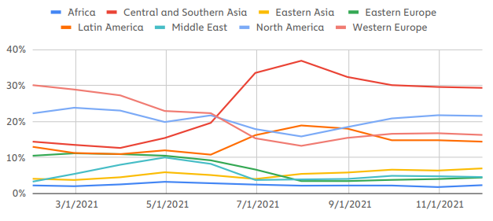
- Localización de los usuarios de los principales mercados NFT online [Cainalysis.com]

► Índice | Figuras | Tablas | Flowcharts | Escenarios | Mockups | Navegación | Wireflow | Glosario | Anexo

Edad
Para el análisis del rango de edad de los usuarios de este sector nos basamos en la denominaciones que las diferentes generaciones tienen en función de los años en que nacieron: Gen Zers* (1997-2012 | 10-25 años), Millenials* (1981-1996 | 26-41 años), Gen Xers* (1965-1980 | 42-57 años), Baby Boomers* (1946-1964 | 58-76 años). El gráfico siguiente nos muestra que los Millenials son el grupo de edad [cohort*] más activo en este espacio, con un 23%, seguido de la Gen Xers y la Gen Zers, siendo los Baby Boomers los que menos interés muestran por los NFT.
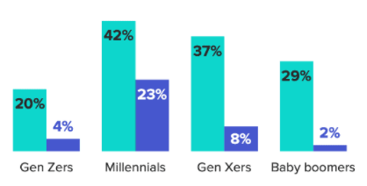
- Distribución por edades de los participantes en los mercados NFT [FindStack.com]

Según una encuesta de la CNBC Millionaire, los más jóvenes están apostando fuerte por este nicho de mercado, ya que más del 50% de los millenials millonarios poseen NFTs.

Sexo
Si estudiamos a los participantes por edad descubrimos que los hombre son predominantes entre los usuarios de NFT, con un 15% respecto a un 4% de las mujeres.

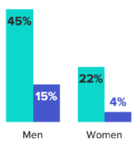
- Distribución por sexo de los usuarios de NFT [FindStack.com]

Nivel de ingresos
Otro aspecto importante a la hora de analizar el mercado, es el nivel de ingresos de las personas que participan en el mismo. Y las conclusiones son diferentes de lo que uno podría pensar a priori por las noticias que van apareciendo en los medios de comunicación relacionadas con los NFTs. Tanto las personas de ingresos altos (>$150.000), como las de ingresos bajos (<$25.000), parecen tener el mismo grado de pasión a la hora de participar en las transacciones de compra-venta. Mientras que aquellos con ingresos medios ($25.000-$150.000) presentan un interés mucho menor en los NFT, con un 94% de ellos asegurando que no tienen ningún interés en los NFTs.

► Índice | Figuras | Tablas | Flowcharts | Escenarios | Mockups | Navegación | Wireflow | Glosario | Anexo

Conclusiones del estudio de la competencia
Tras el estudio de la competencia estas son las principales conclusiones a las que hemos llegado:

Respecto a la categorización de la competencia

Competencia directa [direct competition*]
Tras analizar a los competidores podemos asegurar que nuestra competencia directa (Product Form Competition* según la clasificación de Lehman and Winer, 2009), se limita a las empresas con aplicación móvil que tienen como core business* el acuñado de NFTs (minting*) y la posterior compra-venta de los mismos en el mercado primario y secundario*. En nuestro estudio corresponderían con: OpenSea, Rarible, MagicEden.

Pero hay que tener en cuenta que un estudio de mercado exhaustivo, para un producto real a lanzar en producción debería expandirse al resto de actores de este nicho, tengan o no app y sea cual sea su número actual de usuarios o volumen de transacciones, ya que entre ellos podrían encontrarse líderes de mercado [market leader*] en un futuro próximo. En nuestro mercado esta categoría correspondería a: LooksRare, Foundation, Solanart, AtomicMarket, PancakeSwap, NFTrade, AirNFTs, Playdapp Marketplace, Axie Infinity, BloctoBay, Hic et nunc, Objkt.com y MoonBeans.

Competencia indirecta [substitute or indirect competition*]
Serían todas aquellas empresas del entorno NFT con app y que su core no sea el del mercado NFT, sino servicios complementarios o alternativos con componente NFT (gaming*, metaverse*, etc), y las que ofrecen herramientas de creación de NFTs (si bien estas últimas suelen estar poco adaptadas al móvil). En nuestro estudio corresponderían con: Mobox, Aavegotchi, Axie Infinity.

Tanto el segmento de mercado de gaming con componente NFT, como de metaverse con componente NFT es extremadamente denso, con actores muy importante como Facebook invirtiendo cantidades astronómicas. Un estudio con más tiempo debe incluir a dichos actores, pero lo consideramos fuera del alcance de este TFM.

Competencia presupuestaria [budget competition*]
Serían todas aquellas empresas, que ofrecen servicios relacionados con las criptomonedas (trading*, staking*, mining*, wallets*, custody*, crypto lending*, smart contracts*, custodians*, DeFi*, estable coins*, etc), pero que no tienen un mercado de NFT en su mix de productos [product lining / product mix*].

De nuevo un estudio exhaustivo que debería contener un business plan* debería mostrar también a dichos actores. Por limitaciones de tiempo, consideramos a este segmento de la competencia como fuera del alcance de este TFM.

► Índice | Figuras | Tablas | Flowcharts | Escenarios | Mockups | Navegación | Wireflow | Glosario | Anexo

Respecto a cuestiones cualitativas y cuantitativas del estudio

Número de apps
Muy pocas empresas disponen de aplicación móvil (sólo 4 en la muestra de nuestro estudio). Las razones pueden ser múltiples: no tienen una filosofía mobile first*, prefieren focalizar sus recursos a lo que les puede dar mayor ingresos rápido (la web), las altas comisiones de los mercados de aplicaciones (30% de toda transacción), las limitaciones de pago con Ethereum, que el móvil presenta barreras que la hace poco viable para este modelo de negocio, o simplemente que este mercado es tan reciente que pocas empresas han tenido el tiempo necesario para hacer una implementación móvil. Dado el bajo número de apps, y el número de actores ya presentes de alguna manera en el mercado, es esperable que a lo largo del 2022 y años venideros las conclusiones de este estudio sean radicalmente diferentes. En cualquier caso, las limitaciones actuales no implican un problema mayor para este TFM, ya que se trata más de un trabajo académico centrado en el diseño, que en la obtención de un producto final real que deba competir en el mercado a fecha de hoy. Y por otro lado, tampoco pensamos que dichas limitaciones vayan a ser permanentes, sobre todo con la expansión del nuevo protocolo de IOTA.

Funcionalidades
El problema del número reducido de apps se incrementa cuando vemos que el número de funcionalidades que tienen es muy limitado, redireccionando a los usuarios a la versión web para la gran mayoría de ellas. Las apps se acaban convirtiendo en meras herramientas de navegación de colecciones. Gracias al análisis de los comentarios de los usuarios en Google Play podemos clasificar las temáticas más repetidas en dichos comentarios en las siguientes categorías: asincronismo, botones, bugs, colecciones, compatibilidad, conectividad, consistencia de datos, coste, bloqueo/crash, edición, enlaces, formularios, funcionalidades, imágenes, historial, lista de deseos, login, perfil, persistencia de datos, redundancia de datos, rentabilidad, segmentación, seguridad, signup, sincronía de datos, soporte, UI/UX, velocidad de carga. Estas categorías nos servirán más adelante cuando hagamos el trabajo de priorización de requerimientos, y nos ofrecen información altamente relevante para aprender de los errores de nuestros competidores.

Atención al cliente
De los comentarios de los usuario se desprenden muy bajos estándares de atención al cliente, con la mayoría de comentarios y requerimientos no respondidos por las empresas (Agradable excepción con la app de Magic Eden.)

Respecto a nuestro posicionamiento
Pasamos ahora a analizar nuestro posicionamiento con una análisis DAFO [SWOT*] que nos ayudará a descubrir nuestras fortalezas y debilidades internas, y las oportunidades y amenazas relacionadas con factores externos.

DAFO [SWOT*]
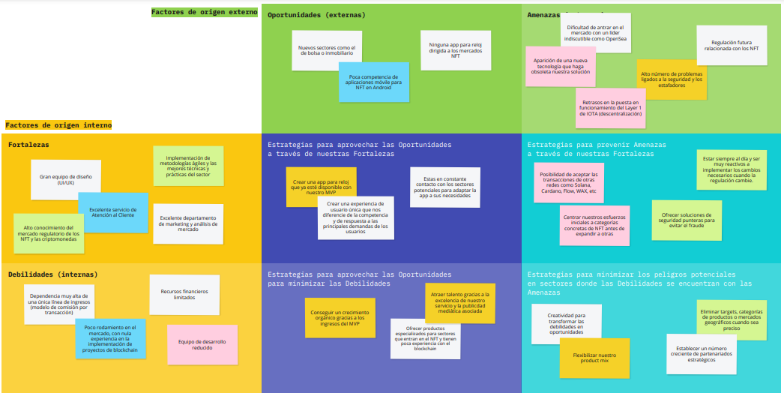
- Análisis DAFO de nuestra propuesta de producto/empresa

► Índice | Figuras | Tablas | Flowcharts | Escenarios | Mockups | Navegación | Wireflow | Glosario | Anexo

Usuarios potenciales (primera aproximación)
A partir de los datos obtenidos en nuestro estudio de mercado ya podemos empezar a definir mínimamente el target de nuestros futuros usuarios (más adelante haremos una definición más precisa). Para esta primera aproximación utilizamos dos instrumentos visuales: un empathy map*, y una tabla de target audience*.

Empathy map
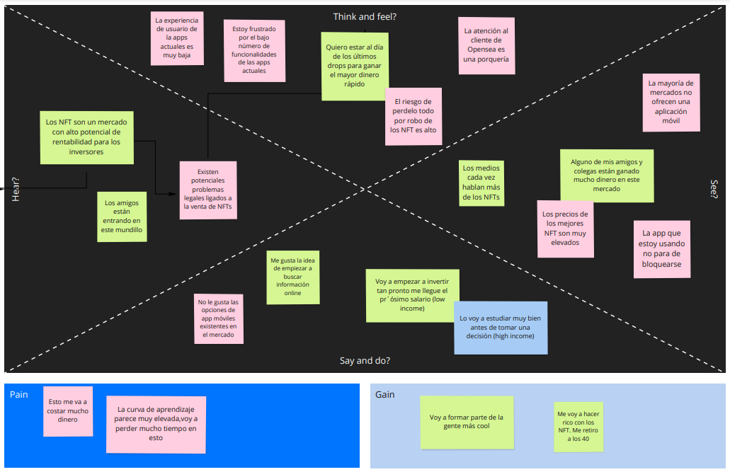
- Empathy Map que muestra lo que los usuarios potenciales escuchan, piensan, ven y dicen/hacen

Público objetivo (Target audience*)
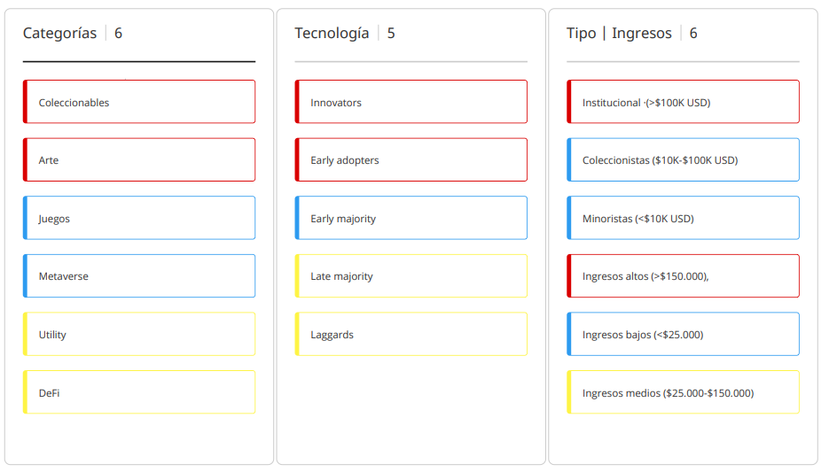
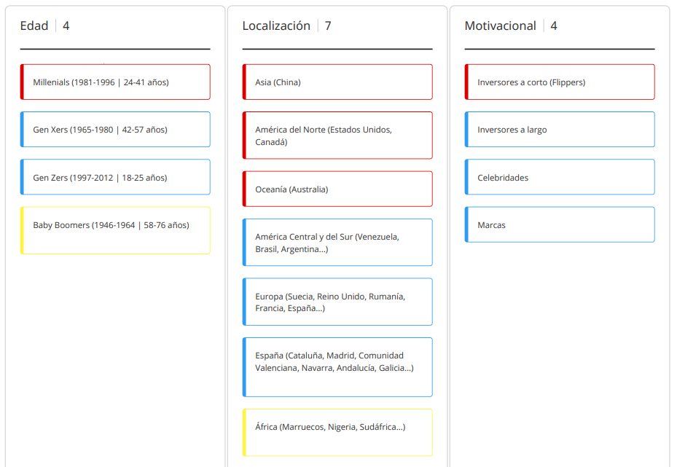
- Público objetivo de nuestra app (primera aproximación)

► Índice | Figuras | Tablas | Flowcharts | Escenarios | Mockups | Navegación | Wireflow | Glosario | Anexo

¿Hay otras apps orientadas al mismo problema? ¿Si es así qué puntos fuertes y puntos débiles tienen?

Empresas que ofrecen alternativas al problema de escalado y comisión
Tal y como hemos detallado anteriormente, uno de los principales problemas de los actuales mercados NFT es la utilización de la red de Ethereum para la confirmación final de las transacciones (como es el caso de OpenSea, el más grande con diferencia). Varias empresas ya están dando soluciones al problema de las comisiones y el escalado. A continuación detallamos los principales puntos fuertes y débiles.

Puntos fuertes

Comisiones más bajas
La mayoría de estas redes tiene comisiones mucho más reducidas al no utilizar el PoW*.

Mejor escalado
Estas soluciones, sobre todo las de Layer 2 ya ofrecen alternativas más eficientes a los problemas de escalado

Menor huella de carbono
La huella de carbono generada por las transacciones es mucho menor al de Ethereum

Puntos débiles
Algunas de las empresas estudiadas y definidas como competencia directa, están utilizando redes alternativas con protocolos de consenso que no se basan en el PoW (pulsa aquí para recordar los principales métodos de consenso analizados anteriormente). Pero consideramos estas alternativas como intentos parciales de resolver el problema, ya que en ningún caso ofrecen opciones de escalado masivo, ni confirmación de transacciones totalmente gratuitas, y la huella de carbono generada es superior a la de nuestra propuesta.

Redes alternativas a Ethereum para las transacciones NFT
Red | Layer | Protocolo | Transacciones/segundo | Consumo de energía/transacción | Competidores directos
Bitcoin | L1 | PoW | ≈5 | 1.173kWh | No hay
Ethereum | L1 | PoW | ≈15 | 50kWh | OpenSea  LooksRare  Rarible  Foundation
Solana | L1 | PoS/PoH | ≈2.500 | 0,00051kWh | MagicEden, Solanart, SolSea
WAX | L1 | DPoS | ≈8.000 | 0,0004kWh | AtomicMarket
Bianance Smart Chain | L2 | PoSA | ≈60 | Unknown | PancakeSwap  NFTrade  AirNFTs
Polygon | L2 | PoS | ≈7.200 | 0,00079 | OpenSea  Playdapp Marketplace
Flow | L1 | HotStuff | ≈1.000 | Unknown | NBA Top Shot  BloctoBay
Tron | L3 | DPoS | ≈2.000 | Unknown | MegaCryptoPolis
Tezos | L1 | Emmy+ | ≈52 | 30mWh | Nic et nunc  Pbjkt.com  Rarible
Avalanche | L1 | DAG | ≈4.500 | Unknown | NFTrade
IOTA | L1 | FPC | ≈1.000 | 0,00011kHh | No hay
- Comparativa de redes blockchain según su protocolo de consenso, número de transacciones/segundo y consumo de energía [ScienceDirect.com]

► Índice | Figuras | Tablas | Flowcharts | Escenarios | Mockups | Navegación | Wireflow | Glosario | Anexo

Aportación de mejora realizada

¿Cuál es nuestra propuesta de mejora y, por qué es superior?

Mejora a nivel tecnológico

Las transacciones más económicas (gratis)
Nuestra aplicación no utiliza ninguno de los protocolos actualmente usados en el mercado, sino que se basa en uno nuevo denominado FPC (Fast Probabilistic Consensus)* El FPC un protocolo de votación binaria en el que cada nodo comienza con una opinión inicial sobre una transacción establecida por FCoB. Luego, los nodos intercambian consultas y respuestas sobre sus opiniones durante varias rondas, hasta que cada nodo termina con un valor final: me gusta o no me gusta. Esta tecnología permitirá a nuestros usuarios realizar el acuñado (minting), la venta y la compra de NFTs de forma totalmente gratis. Esto es posible gracias al hecho de que dicha red no se basa en la tecnología de blockchain, sino en el Tangle, que no tiene ni miners* ni costos de minado. Todo esto aporta ventajas innegables a la hora de elegir dicha red para el desarrollo de nuestro modelo de negocio.

IOTA está trabajando en su concepto desde 2017 y ya tiene el apoyo de numerosas instituciones públicas y empresas privadas. De hecho es una de las empresas candidatas a convertirse en la infraestructura de base de la Unión Europea. Su criptomoneda MIOTA ha estado desde su inicio situada entre las principales 50 por capitalización.

Justo en el momento de escribir estas líneas (28/02/2022), descubrimos el lanzamiento del primer proyecto de Metaverse basado en IOTA: “Soonaverse”. No podemos enmarcarlo dentro de nuestra categoría de competencia directa ya que el mercado NFT es tan solo una parte pequeña del concepto global. En este sentido entraría a formar parte de nuestra competencia indirecta, ya que los NFT forman parte de un mix de productos mucho más amplio.

Solución al problema de la escalabilidad
Nuestra app utilizará el protocolo de IOTA para ejecutar los smart contracts, lo que nos permite ofrecer a los usuarios una alta velocidad en las transacciones. Pero no solo eso, se da una solución definitiva a uno de los vértices del trilema de escalado, que deja de tener límites. Esto es posible gracias a que la velocidad de dicha red crece exponencialmente a medida que crece el número de participantes que toman parte en el proceso de validación. Pero esta tecnología no habrá resuelto el Trilema* hasta que no elimine el Coodinator* y funcione de forma totalmente descentralizada, algo que se espera suceda a lo largo de este año 2022 según los últimos datos de la fundación IOTA.

Mejoras a nivel funcional y de UX
Tal y como hemos detectado a nuestro estudio de mercado los actuales usuarios de las apps de la competencia están muy descontentos con su calidad. Nuestra app ofrecerá la mejor experiencia de usuario. Centrándose en solucionar los tres principales problemas que tienen las pocas apps actualmente en el mercado:
- La imposibilidad de realizar transacciones de compra-venta (puro escaparate).
- Los problemas ligados a la seguridad (autenticación al registrarse).
- La mala gestión del proceso de onboarding y de formación on app.

Todos los aspectos relacionados con esto se desarrollan en capítulos posteriores.

Mejora a nivel medioambiental
Tal y como hemos presentado en una tabla anterior, la huella de carbono que tendrá nuestra app es la más limitada de entre todos los protocolos posibles para la realización de transacciones a través de smart contracts*.

¿Qué resultado se quiere obtener?
Para definir el resultado que queremos obtener optamos por definir nuestra misión (¿qué? y ¿cómo?) y nuestra visión (“¿por qué?).

Misión [misson statement*]:
“Ofrecer una experiencia de compra-venta de NFTs inolvidable y enriquecedora”

Vision [visión statement*]:
“Construir un mercado NFT con 0€ de comisiones por transacción, basado en una aplicación multiplataforma en la que el usuario es el rey”

► Índice | Figuras | Tablas | Flowcharts | Escenarios | Mockups | Navegación | Wireflow | Glosario | Anexo

Objetivos del trabajo

Requerimientos funcionales y no funcionales del proyecto
Listado de los objetivos del trabajo, indicando a alto nivel los requerimientos funcionales y no funcionales del proyecto.

Requerimientos de usuario y funcionales de alto nivel (épicas)
En esta fase de desarrollo del TFM todavía no tenemos la información suficiente para ofrecer una visión detallada de las funcionalidades de la app, las analizaremos en capítulos posteriores. Pero sí podemos ofrecer una visión de prioridades basada en el esfuerzo de desarrollo que requieren las funcionalidades de alto nivel [epics*], y en el valor potencial que aporta a nuestros usuarios.

Hay que tomar en consideración que la priorización que presentamos a continuación, no tienen únicamente en cuenta los aspectos de productividad del negocio. Es decir, existen épicas que desde un punto de vista de MVP se debería haber priorizado de forma diferente, pero hemos de tener también en cuenta los factores de limitación temporal para la ejecución de este TFM, que no nos va a permitir prototipar todas ellas antes de la entrega final con un nivel alto de calidad.

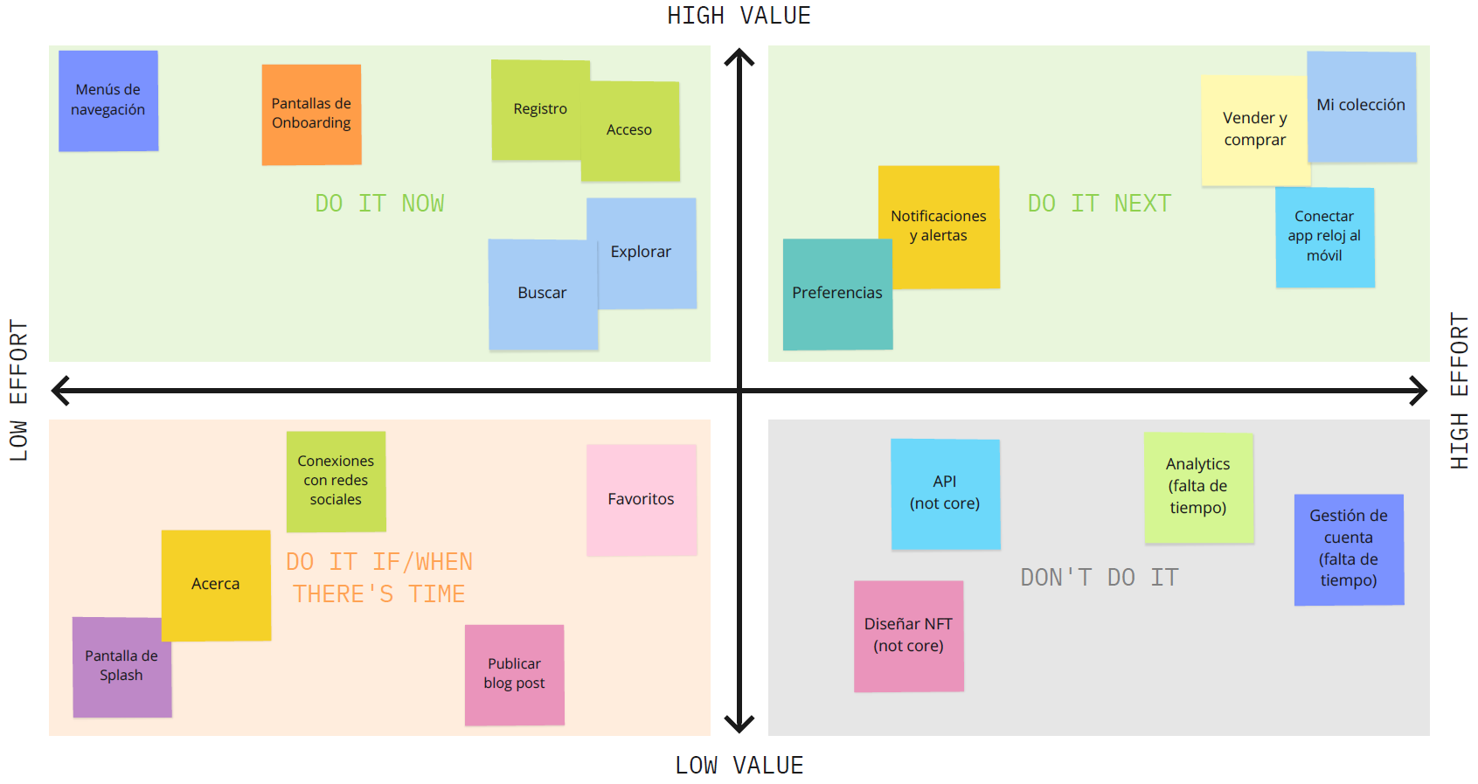
- Priorización de épicas (funcionalidades de más alto nivel)

Requerimientos no funcionales
Existe la tendencia a pensar que lo únicamente importante a la hora de desarrollar una app, es que se entreguen los requerimientos funcionales lo antes posible para aportar valor al usuario. En dicho proceso, que muchas veces es caótico en entornos de producción, se tiene a olvidar la importancia de los requerimientos no funcionales [NFR (Non-Functional Requirements)*] en la calidad final del producto. Es decir, se tiende a pensar que los NFR son como de segundo nivel. Pero nada más lejos de la realizad. Sin la aplicación de NFR con un estándar elevado, nuestra aplicación será seguramente mediocre, y estará llena de bugs o ineficiencias desde el punto de vista del usuario.

A continuación presentamos la tabla con los principales NFR que deberá cumplir nuestro proyecto. La lista podría ser mucho más larga, pero nos centramos en los principales.

Requerimientos no funcionales de nuestra app
Categoría |  | Descripción
Integridad | Integrity* | Los datos deberán mantener su integridad ante cualquier situación. Los datos deberán mantener también su consistencia, ser persistentes, tener una correcta sincronía, entre la app móvil y la del reloj.
Fiabilidad | Reliability* | La aplicación debe responder a las expectativas del usuario y del negocio. Para ello las acciones críticas no deben bloquearse nunca y el usuario debe recibir mensajes de confirmación siempre que sea preciso.
Seguridad | Security* | Todos los datos de la aplicación deben ser almacenados de forma segura, y encriptados cuando sea preciso con el fin de protegerlos de ataques internos o externos. Los elementos de seguridad toman especial importancia en nuestro sector, donde hay repetidos intentos de hackers* de acceder a los activos en venta o a los ingresos de los usuarios.
Eficiencia | Efficiency* | La app deberá ser lo más eficiente posible, reduciendo energía y transmisiones de datos no necesarios. Pero también ofreciendo procesos que ayuden a economizar tiempo y dinero a nuestros usuarios.
Rendimiento | Performance* | El tiempo de respuesta en la ejecución de todos los procesos deberá ser inferior a los 3 segundos (pudiendo ser algo superior en los casos de gran carga de datos)
Usabilidad | Usability* | El flujo de navegación debe ser comprensible para el usuario, y con una curva de aprendizaje baja. Reducir el número de niveles de profundidad. Para conseguirlo utilizar los principios del Material Design. Otros aspectos a tener en cuenta son la capacidad de adaptación de la información de la pantalla a tamaños diferentes y la adaptación de los tamaños de las fuentes a dichos cambios.
Mantenibilidad | Maintainability | La app debe estar desarrollada siguiendo los principios de calidad del mercado, y evitando los anti-patterns* y la technical debt* de programación: baja calidad de código, defectos, repeticiones, vulnerabilidades, complejidad excesiva, insuficiente documentación, excesivo código no usado, etc.
Escalabilidad | Scalability* | La app deberá poder crecer a medida que crece el número de usuarios. En este sentido el crecimiento de NFTs a la venta no deberá afectar a ninguno de los requerimientos de esta tabla. Para ello se deberá optimizar la forma como se almacenen los datos y asegurarse de que las tecnologías empleadas permiten el escalado sin límites.
Sensibilidad | Responsiveness* | La aplicación debe gestionar cualquier interrupción externa de mayor prioridad (provocada por el usuario o por otras apps, ej. una llamada) y volver al mismo estado/página en la que estaba antes de la interrupción.
Disponibilidad | Availability* | El acceso a las opciones de instalación y actualización de la app deben estar centralizados. Por otro lado, la app deberá ser funcional en cualquier lugar y momento, tomando especial atención a los problemas de conectividad.
Interfaz Externa | External interface* | La app móvil deberá poder conectarse y comunicarse con la app del reloj de forma fluida.
Configuración de producto físico | Physical product settings* | La app deberá diseñarse para ser funcional en todos los supuestos de uso. Por ejemplo: andando en la calle, corriendo, en situaciones que deba funcionar sin sonido, en situaciones de extrema calor, etc.
Restricciones de desarrollo | Development constraints* | La aplicación deberá desarrollarse siguiendo las reglas de programación de Android y sus convenciones. Deberá documentarse correctamente y tener un ciclo de desarrollo en el que se pueda aplicar DevOps. También se deberán respetar las reglas auto impuestas por el equipo en todo lo relativo a la calidad del código entregado a producción.
De negocio | Business requirements* | Los requisitos comerciales son lo que debe hacer para habilitar la implementación y el cumplimiento de los business rules. En este sentido: deberemos tener un seguimiento constante de la actividad del usuario para que dichas reglas se cumplan.
Reglas de negocio | Business rules* | El desarrollo deberá tener en cuenta las reglas de alto nivel establecidas por el negocio: descuentos, limitación en el tamaño máximo de una colección, limitaciones en el tamaño máximo de una transacción, etc.
- Requerimientos no funcionales de nuestra app

► Índice | Figuras | Tablas | Flowcharts | Escenarios | Mockups | Navegación | Wireflow | Glosario | Anexo

App Development Canvas
Con todo lo tratado hasta el momento ya podemos hacer una canvas que resuma de un vistazo los puntos clave más relevantes del proyecto.

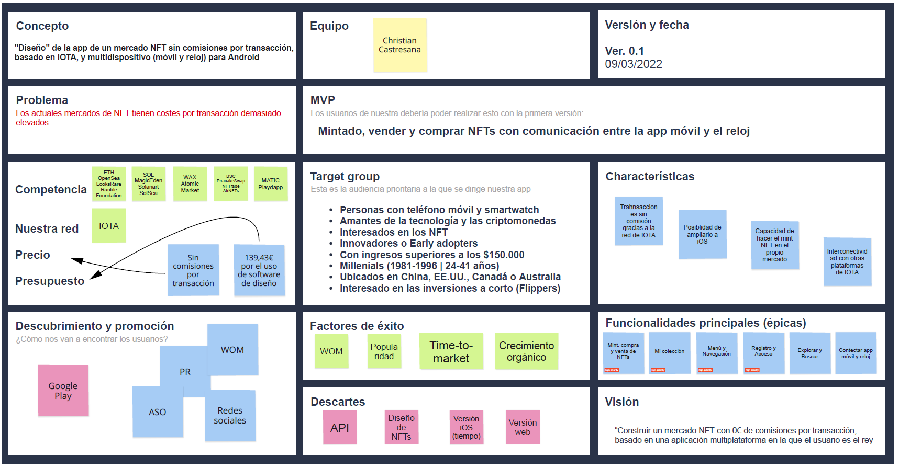
- App Development Canvas (sumario de los puntos principales)

► Índice | Figuras | Tablas | Flowcharts | Escenarios | Mockups | Glosario | Bibliografía | Anexo

Enfoque y método elegido

Estrategias, elección y justificación
Indicar cuáles son las posibles estrategias para llevar a cabo el trabajo e indicar cuál es la estrategia elegida (desarrollar un producto nuevo, adaptar un producto existente, …). Valorar por qué esta es la estrategia más apropiada para conseguir los objetivos.

Justificaciones relativas al Trabajo Final de Máster (TFM)

Herramientas
He querido, que dado que la tipología del TFM se centra mucho más en el diseño, la memoria tenga un componente visual muy importante. Para ello he utilizado, siempre que me ha sido posible, prácticas y herramientas visuales que permiten mostrar los conceptos de forma ágil y efectiva (ver el apartado de recursos para más información.)

► Índice | Figuras | Tablas | Flowcharts | Escenarios | Mockups | Glosario | Bibliografía | Anexo

Justificaciones sobre la metodología y herramientas de gestión del proyecto
A pesar de que este proyecto no se basa en la gestión del mismo, sí que es necesario tomar ciertas decisiones sobre la forma en cómo se va a gestionar, ya que al final se espera un producto listo para producción. A continuación expongo las principales elecciones que hemos realizado a este respecto.

Project Management* tradicional: Dado las limitaciones temporales del TFM, se han descartado elementos fundamentales de las diferentes fases del proceso de gestión de proyecto según los estándares del Project Management Institute*, entre otros: el Work Breakdown Structure (WBS)*, la Responsibility assignement matrix (RACI), un Finantial analysis*, un Stakeholders analysis*, etc. Si bien en este TFM se incluyen los elementos fundamentales que se han podido aplicar a las diversas fases.

Waterfall*: A pesar de que la estructuración del TFM es básicamente Waterfall, descarto la posibilidad de realizar una planificación únicamente en cascada dado el alto nivel de incertidumbre que tenemos al inicio (en especial sobre la estimación temporal [estimation*], sobre el alcance [scope*]). A pesar de dicha renuncia, este TFM tiene componentes del proceso que son claramente Waterfall por la secuenciación de las entregas [deliverables*] y su contenido.

Scrum: Esta es sin duda la metodología Agile* más extendida actualmente en el mercado de desarrollo de software. Pero se descarta por las siguientes causas:
- Es un framework que, a pesar de ser liguero respecto a la normativa, contiene ciertos elementos que son de obligado cumplimiento y sin los cuales no se puede justificar su utilización, ya que sin ellos no se está ejecutando Scrum. Entre ellos los eventos (Sprint Planning*, Daily Scrum*, Sprint*, Sprint review* y Sprint retrospective*), y roles (Product Owner, Scrum Master, Development Team), que requieren de equipos de como mínimo 3 personas y en el que una misma persona no ocupe múltiples roles. Por otro lado se espera que la duración/cadencia de los sprints sea consistente a los largo del proyecto

Kanban*: Se ha optado por escoger esta metodología de gestión por las siguientes causas:
- Comparte muchos de los principios del Agile Manifesto* (colaboración, centrado en individuos, colaboración, flexibilidad al cambio)
- Se fundamente en la limitación del work in progress*, y en la constante mejora del flujo de trabajo [Workflow*] que lo hace especialmente práctico para el TFM.
- No es estricto en el principio de cadencia de las entregas (sprints en Scrum).
- No se centra en la entrega de working software.
- Es más flexible a la hora de adaptarse al cambio de prioridades.
- Es mucho más ligero en el proceso de gestión, pudiéndose limitar a la utilización de un Kanban board*, aunque facilitando también los bucles de retroalimentación [feedback loop*].

Lean software development*: Aplicamos principios Lean a lo largo de todo el TFM, fundamentalmente para la eliminación de desperdicios [waste removal*] y tomar decisiones lo más tarde posible [decide as late as posible*], para adaptarnos a la incertidumbre y compaginarla con la obligación temporal de los entregables.

Microsoft Project*: Se ha optado por Microsoft Project para la realización del cronograma [Gantt chart*], ya que es mucho más completo que las opciones gratuitas y dispongo de licencia.

► Índice | Figuras | Tablas | Flowcharts | Escenarios | Mockups | Navegación | Wireflow | Glosario | Anexo

Justificación del tipo de proyecto
Cuando inicié el Máster, allá por el 2017, decidí rápidamente que mi proyecto final giraría entorno al mundo de las criptomonedas [cryptocurrencies*]. Un mundo que durante ese año empezó a sonar con fuerza. En principio tenía claro que la principal funcionalidad sería la de ofrecer las cotizaciones de las criptomonedas en el mercado. Pero al comentar con el profesor consultor, las posibilidades que se ofrecían en el Plan Docente, opté inicialmente por la realización de un Plan de negocio [Business Plan*]. Finalmente elegí la opción de realizar toda la fase de concepción previa a la programación de una app. A continuación expongo la justificación.

Business Plan: Queda descartado por no ser lo suficientemente concreto para la consecución de los objetivos finales del TFM.
Desarrollo de aplicación sin competencia: Queda descartado por varias causas:
- No permite desplegar un estudio de mercado de calidad con el poco tiempo que tenemos, ya que no existen fuentes documentales suficientes y obliga a realizar estudios propios con muestras [Sample*] no representativas [Sample size determination*]
- Requiere de una fase de estudio y justificación de requerimientos funcionales mucho mayor debido al alto grado de incertidumbre [Cone of uncertainty*].
- Los primeros no suelen ser los que triunfan por multitud de motivos, a pesar que el First-mover advantage* podría sugerir.
- Lo que en términos del TFM (la entrega final) sería el Time to market* en la concepción de un nuevo producto, lo hacen poco realista debido a las limitaciones temporales que tenemos.

Diseño vs. Business Plan: La elección de diseño se ajusta mucho más a las asignaturas del Máster y permite desplegar mucho más las competencias que se esperan de un trabajo final centrado en el desarrollo de aplicaciones móviles.

Diseño vs. Programación: Esta es una elección personal, ya que si bien en un principio había pensado en el desarrollo de una aplicación nativa con Kotlin*, una veza vistas las opciones que presentaban el Plan Docente, consideré más oportuno la realización de una propuesta global de diseño porque me permitía adentrarme mucho más un parte del desarrollo de app que me interesa más personalmente. Hay que entender que no soy programador, ni pienso serlo. Me he dedicado durante los últimos 25 años a la gestión de proyectos de desarrollo de software, como Product Owner, Project Manager*, Scrum Master* y Agile Coach*.
- Durante la fase que normalmente se dedica al diseño me centraré en la utilización de prácticas específicas que durante la confección de un TFM el tiempo no lo permite (ver la planificación temporal para más detalles.)
- He optado por dedicar la fase de implementación, que normalmente corresponde a la programación, para la realización de la propuesta de arte, confección de los Mockups* de alta definición y el prototipo final interactivo.

Desarrollo de aplicación con competencia: El mercado de los NFT, a pesar de encontrarse todavía en una fase incipiente de desarrollo, ha tenido una explosión durante el pasado año 2021. Esto no ofrece un mercado, y una masa crítica [Critical mass*] con actores suficientes, y una gran variedad de estudios y estadísticas para documentar este TFM.

► Índice | Figuras | Tablas | Flowcharts | Escenarios | Mockups | Navegación | Wireflow | Glosario | Anexo

Justificación del tipo y modelo de negocio elegido
Este es sin duda una de las principales decisiones que debe tomar cualquier emprendedor que lance un producto al mercado. Desde el inicio de la reflexión del tema de TFM teníamos claro que debería circunscribirse al mundo del Blockchain* y las criptomonedas. La cuestión era elegir el modelo de negocio y el nicho de mercado concreto [niche market*]. A pesar de su juventud, el mercado del Blockchain y las criptomonedas ha tenido una explosión de modelos de negocio [business model*], que se han visto favorecidos por la gran cantidad de dinero especulativo que se mueve en dicho entorno.

A continuación paso a describir brevemente los principales modelos de negocio para tener una visión global de las posibilidades, para luego justificar la elección.

Modelos de negocio potencialmente aplicables
En fondo gris los modelos ligados al blockchain
Modelo |  | Descripción
Afiliación | Affiliation* | Cuando una empresa recibe su ingreso de un vendedor, en lugar de un cliente.
Bifurcación de criptomonedas | Crypto forking* | Servicio bifurcación de criptomoneda para terceros
Comercio electrónico | eCommerce* | Venta de productos físicos y/o digitales en Internet.
Comisión | Commission* | Suma de dinero que un minorista agrega al costo total de un producto o servicio (tarifa plana, porcentual según volumen, escalonada)
DeFi | DeFi* | DeFi ofrece soluciones financieras con un grado extra de transparencia y descentralización, que elimina la necesidad de instituciones financieras centralizadas.
Desarrollo de criptomoneda | Crypto development | Servicio de desarrollo de criptomonedas para terceros
Donación | Donation* | Ingresos de empresas o clientes de forma voluntaria.
Franquicia | Franchise* | Cuando un franquiciador otorga licencias para uso de su modelo comercial, marca y derechos para vender sus productos y servicios de marca a un franquiciado.
Freemium | Freemium* | Permite acceder al producto principal de forma gratuita, pero se le cobrarán en función de servicios adicionales.
Gratis | Free-to-use* | Cuando la propuesta de valor no requiere dinero para usar o elegimos que sea gratis pero ingresamos a través de otro modelo.
Híbrido | Hybrid pricing | Uso simultáneo de más de un modelo.
Intereses | Interest* | Cuando se reciben intereses sobre préstamos o pagos de depósitos.
Licencia | Licensing/one-time purchase | Venta por licencia. Coste por número de usuarios que lo utilizan.
Marketing multi nivel | Multi-level Marketing (MLM)* | Estrategia de marketing para la venta de productos o servicios en la que los ingresos se derivan de una fuerza laboral no contratada que vende los productos o servicios.
Metaverso | Metaverse* | No es un modelo de negocio, pero sí un gigantesco ecosistema de nuevos modelos de ingresos. Por ejemplo ventas de: NFTs, construcción, venta y alquiler de espacios en el meta universo, experiencias inmersivas en 3D, gaming*, ropa, etc.
Minado | Mining* | La minería es el proceso que utilizan Bitcoin* y varias otras criptomonedas para generar nuevas monedas y verificar nuevas transacciones. A cambio de contribuir con su poder de procesamiento, las computadoras de minado son recompensadas con nuevas monedas.
Cargo por tarifa de red | Network fee charge* | Se aplica tanto a soluciones de blockchain como Ethereum o dApps que cobran una pequeña cantidad al usuario por diferentes actividades en la red (ej. gas fee*)
Pago por uso | Pay per use* | Cobro en función de los recursos utilizados.
Piscina minera | Mining pool* | En el contexto de la minería de criptomonedas, un pool de minería es la agrupación de recursos por parte de los mineros, quienes comparten su poder de procesamiento a través de una red, para dividir la recompensa en partes iguales.
Juega para ganar | Play-to-earn* | Plataformas de juego que implementan el concepto de ganar activos mientras juegas gracias a las recompensas. Además, este concepto permite a los jugadores comprar activos en el juego con NFT.
Oferta de tokens | Security Token Offering (STO) / Tokenized IPO* | Tipo de oferta pública en la que los valores digitales tokenizados, conocidos como tokens, se venden en mercados de criptomonedas.
Oferta inicial de monedas | Initial Coin Offering (ICO)* | Es una forma de crowdfunding en la que se vende una cantidad de criptomonedas en forma de "tokens*" ("monedas") a especuladores o inversores, a cambio de moneda de curso legal u otras criptomonedas (generalmente establecidas y más estables) como Bitcoin* o Ether*.
Precio por servicio | Service Fee* / Transactional* | Una tarifa es el precio que se paga como remuneración por derechos o servicios. Los ingresos se generan al facilitar una transacción entre dos o más usuarios en una plataforma en línea a cambio de una comisión.
Publicidad | Advertising* | Permite monetizar altas cantidades de tráfico. Los ingresos se generan vendiendo espacios publicitarios.
Recaudación de fondos | Crowdfunding* | Práctica de financiación de un proyecto o empresa recaudando dinero de un gran número de personas a través de Internet
Regalía | Royalty payment* | Pago realizado por una parte a otra que posee un activo en particular, por el derecho al uso continuo de ese activo.  En el caso de los NFT el creador recibe un porcentaje de entre el 5 y el 10% del precio de venta cada vez que su creación de NFT se vende en un mercado .
Spread | Spread* | Aplicado por los mercados financieros en las operaciones de compra-venta.
Suscripción / Software como Servicio | Subscription* / Software as a Service (SaaS)* | Acceso al servicio mediante el pago de una tarifa de suscripción mensual/anual.
Utility token | Utility token* | Cuando la empresa conserva algunos de los tokens y liberan el resto para la funcionalidad de la red. Obtienen ganancias cuando cambia el valor del token.
- Modelos potenciales de negocio

Non-Fungible-Tokens* (NFT): Las justificaciones de la elección de este nicho de mercado son múltiples. El mercado de las NFT ha alcanzado en el 2021 un tamaño estimado de 41 mil millones, llegando casi a los 50 mil millones que corresponden al tamaño completo del mercado del arte a nivel mundial. Es decir, existe la posibilidad de escalar [Escalability*] la app para llegar a la rentabilidad [Rentability*] deseada. Este mercado está en clara expansión y es extremadamente líquido [Market liquidity*]. Se espera que el volumen de mercado siga creciendo si bien se está detectando un estancamiento durante el inicio del 2022.

Modelo transaccional o de tarifa por servicio: Nuestro mercado permite a los usuarios realizar transacciones de compra-venta P2P*. Dicha transacción tiene un coste del que nos quedamos una comisión. Es un modelo simple de aplicar, comprendido y aceptado por los clientes, y con una alta rentabilidad económica [Return on Assets (ROA)*]

Es una de las bases del metaverso [metaverse*]: Los NFT son una de las bases económicas de la que seguramente será la revolución tecnológica de los próximos años: el metaverso y sus actores principales (Decentraland*, Somnium Space*, The SandBox*, Hyperverse* Facebook*). Este tipo de mercado está previsto que tenga una estimación de mercado [global market estimation*] de 758 mil millones de dólares en el 2026.

Posibilidades de mejora: Los actuales mercados NFT tienen problemas evidentes ligados a la tipología de las transacciones necesarias para los intercambios de NFT. En especial los ligados al coste de minado [Mining*] de las transacciones basadas en Ethereum*, los derechos intelectuales [Property rights*], la seguridad de las transacciones y a las disfunciones especulativas.

► Índice | Figuras | Tablas | Flowcharts | Escenarios | Mockups | Navegación | Wireflow | Glosario | Anexo

Justificaciones relacionadas con el diseño
Dado que este TFM se basa en el diseño de una app, es fundamental la toma de decisiones relacionadas con esta fase del ciclo de desarrollo de software [System Development Life Cycle (SDLC)*].

Diseño para iOS: Se descarta la adaptación de la aplicación para Android a iOS por los requerimientos de tiempo excesivos que esto implicaría. Esta decisión se acentúa cuando tenemos en cuenta que Sketch*, la principal herramienta de diseño para iOS está únicamente disponible para Mac (dispositivo que no tenemos a nuestra disposición).

Mobile first: A pesar de que el producto en producción debería tener también una web activa, se ha optado por la filosofía mobile first*, que prioriza el desarrollo móvil antes del web.

Diseño para Android: Se opta por el diseño de la aplicación únicamente para dispositivos Android porque:
- El market share* de Android alcanza el 71%, respecto a un simple 27%
- La adaptación a iOS sería repetitiva en el marco de este TFM, ya que únicamente consistiría en la adaptación de decisiones de diseño y componentes a dicho dispositivo.

Diseño centrado en las personas [Human-centered design*]: Nuestro diseño tiene como principal objetivo la entrega de una app que sea fácil y cómoda de usar, y al mismo tiempo útil. Este objetivo será iterativo y sin fin (nunca se termina de mejorar la experiencia del usuario.

Material Design*: Optamos por utilizar el Material Design (Material You) por las siguientes razones principales:
- Es aplicable tanto a Android como iOS, y también a la web y Flutter*, lo que nos permite crear una UX/UI* consistente.
- Nos permite trabajar de manera eficiente con nuestra herramienta elegida de diseño (Adobe XD*), y tiene una extensa lista de recursos que nos facilitan la vida al diseñar.
- Es la base de los diseños de Google, un conjunto de apps que tienen una amplia cuota de mercado (Google search, Gmail, Youtube, Google Maps) lo que les ha permitido crear un estándar para el diseño de interfaces de usuario [user interface*] y experiencia de usuario [user experience*]. Es decir, como consecuencia de los millones de usuarios, el hecho de usar los mismos paradigmas de diseño nos permite reducir la curva de aprendizaje de nuestros usuarios [learning curve*]. Esto se potencia todavía más con el uso del esqueumorfismo [skeuomorphism*], lo que los sitúa a un escalón superior que el diseño plano [flat design*]
- Ofrece una amplia documentación para su implementación, tocando todos los aspectos imaginables: entorno, formato, navegación, color, tipografía, sonido, iconografía, formas, movimiento, interacciones, comunicación y aprendizaje automático.
- Además, la extensa descripción de componentes [components*] hace posible que la toma de decisiones relativas al diseño nos permita una implementación realista en un proyecto tan limitado en el tiempo como este TFM, reduciendo el time-to-market* (en nuestro caso la entrega del TFM). Por otro lado, nuestra aplicación utiliza componentes estándar lo que nos permite encontrar en sus guías de uso todo lo que necesitamos para dar respuesta a las funcionalidades esperadas (algo que no sería el caso si desarrolláramos un juego por ejemplo.).
- Es un conjunto de reglas que están en constante evolución gracias a los recursos de Google, y ya se encuentra en su versión 3 (Material Design 3)
- A pesar de tener un extenso marco normativo, sigue dando al diseñador flexibilidad para tomar decisiones finales sobre el look and feel* de su app.

Adobe XD: De entre la multitud de herramientas que hay en el mercado para el diseño de aplicaciones, hemos elegido Adobe XD por las siguientes razones:
- Desde el inicio estuvo pensado para web y apps.
- Ofrece opciones de prototipado interactivo muy evolucionadas.
- Es más ligero y con una curva de aprendizaje menor que Sketch (algo importante ya que no disponemos de experiencia profesional en diseño). También relacionado con esto, dispone de un centro de ayuda muy completo con vídeos tutoriales.

Herramientas de gráficos, esquemas y más: Para la realización de esquemas, gráficos y otros elementos visuales, hemos optado por tomar una suscripción de Miro.com por el tiempo que dura el desarrollo del TFM. Esta herramienta se compaginará con otras buenas alternativas como Draw.io, Balsamiq, etc.

► Índice | Figuras | Tablas | Flowcharts | Escenarios | Mockups | Navegación | Wireflow | Glosario | Anexo

Justificaciones técnicas (tipo de aplicación, lenguaje de programación…)
Aplicación híbrida: Se descarta principalmente porque las actuales alternativas multiplataforma de apps nativas ya la hacen poco interesante por las desventajas que presenta.

Tipo de aplicación: El modelo de negocio requiere un mix de soluciones tecnológicas, ya que el mercado objetivo [Target market*] ya está utilizando en los actuales mercados NFT de entornos web y móvil. Para la programación recomiendo una web app [Web application*] adaptable [Responsive web design*] y una aplicación móvil nativa [Native mobile app*], ya que ofrece ventajas para los modelos de negocio centrados en el móvil (experiencia de usuario [User experience*] y funcionalidades [Functionalities*]).

Opción multi dispositivo [Multi devide*]: Optamos por desarrollar un proyecto que, además de estar disponible para móvil, también responda a ciertas necesidades de los usuarios a través del reloj.

Lenguaje de programación: Recomiendo el desarrollo de Kotlin* para la programación de la app nativa, ya que es un lenguaje moderno que tiene ventajas considerables respecto a Java. Además, permite la utilización librerías [Library*] multiplataforma [Cross platform software*] para que la app sea funcional tanto para Android* como para iOS*. Además, Android ofrece herramienta de desarrollo para wearables perfectamente compatibles con este proyecto [Wear OS*].

Justificación de las fuentes de información seleccionadas
En todos los casos donde ha sido posible, se ha optado por las Fuentes de información de mayor reputación y más cercanas en el tiempo (muchas de ellas del 2022). Este último aspecto, es especialmente importante en un mercado tan cambiante como el de los NFT.

► Índice | Figuras | Tablas | Flowcharts | Escenarios | Mockups | Navegación | Wireflow | Glosario | Anexo

Planificación del trabajo
Descripción de los recursos necesarios para realizar el proyecto, las tareas a realizar y una planificación temporal de cada tarea utilizando un diagrama de Gantt o similar. Esta planificación debe identificar claramente las metas a conseguir para cada una de las fechas claves del semestre: PEC2, PEC3 y Entrega Final. Las fechas concretas de entrega de cada PEC se encuentran en el calendario de la asignatura.

Determinación de las horas disponibles
Para poder cumplir con un trabajo de calidad me he impuesto una rutina de trabajo estricta que encaja en las franjas horarias no ocupadas por el trabajo diario en mi empresa. Podríamos decir que se están utilizando el máximo posible de recursos de tiempo disponibles [resource utilization*, resource workload*]. Esto puede parece irrealista pero voy a hacer todo lo necesario para cumplirlo.

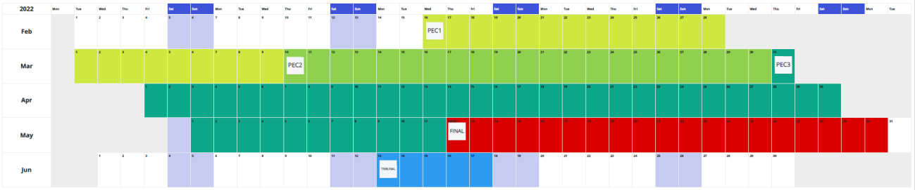
- Calendario de entregas y evaluación del TFM

Estos son los espacios aprovechables que me permiten calcular el total de horas potenciales disponibles:

Trabajo de mañana: De 6h a 8h (2h) de lunes a viernes = 2h x 5 días = 10h/semana.
Trabajo de tarde: De 18h a 21h (3h) de lunes a viernes = 3h x 5 días = 15h/semana.
Trabajo de noche: De 22h a 23h (1h) de lunes a viernes = 1h x 5 días = 5h/semana.
Trabajo de fin de semana (trabajo variable):
De 8h a 14h (6h) los sábados = 6h/semana
De 15h a 21h (6h) los domingos = 6h/semana
Trabajo en días festivos: 6h
Trabajo día laborable = 2h + 3h + 1h = 6h/día = 30h/semana
Trabajo de fin de semana = 6h + 6h = 12h/fin de semana
Trabajo semanal = 30h + 12h = 42h
Trabajo por día = 6h todos los días hasta la entrega final

A partir de estas previsiones de disponibilidad podemos obtener el número máximo de horas disponibles.

Horas disponibles para el TFM por mes
Mes | Días | Horas totales
Febrero | 17 | 17 x 6 =102h
Marzo | 31 | 31 x 6 = 186h
Abril | 30 | 30 x 6 = 180h
Mayo | 30 | 30 x 6 = 180h
Totales | 108d | 648h
- Distribución de las horas disponibles para le confección del TFM por mes

Horas disponibles para el TFM por entregable
Entregable | Período | Días | Horas totales
PEC1 | 12/02/2022 - 09/03/2022 | 26 | 26 x 6 = 156h
PCE2 | 10/03/2022 – 30/03/2022 | 21 | 21 x 6 = 126h
PCE3 | 31/03/2022 – 11/05/2022 | 42 | 42 x 6 = 252h
Entrega Final | 12/05/2022 – 30/05/2022 | 19 | 19 x 6 = 114h
Totales |  | 108d | 648h
- Distribución de horas disponibles para le confección del TFM por entregable

► Índice | Figuras | Tablas | Flowcharts | Escenarios | Mockups | Navegación | Wireflow | Glosario | Anexo

Recursos necesarios para realizar el proyecto
Clasificamos los recursos necesarios en varias categorías: humanos, de conocimiento, hardware* y software*.

Humanos
Nombre | Coste | Descripción y URL
Christian Castresana  Vergara | 0€/hora | Única persona dedicada a la realización del TFM  https://www.linkedin.com/in/christiancastresana
De conocimiento y referencia
Nombre | Coste | Descripción y URL
Fuentes de información online | Gratis | Gran variedad de fuentes de información online: estudios académicos, medios de comunicación, blogs, fuentes estadísticas, estudios de mercado, webs de empresas, etc.
Glosario | Gratis | Glosario de base inicial e iterativo para la referencia de términos relacionados con la gestión de proyectos, desarrollo de software, área de negocio (desarrollo de negocio, KPIs, marketing, publicidad, comunicación, etc), diseño de aplicaciones, psicología del consumidor, etc.
UOC | Ya pagado | Manuales del Máster de Desarrollo de Aplicaciones para Dispositivos Móviles  https://www.uoc.edu/portal/es/qualitat/qualitat-titulacions/avaluacio-titulacions/informatica-multimedia-telecomunicacions/mu-desenvolupament-aplicacions/index.html
Hardware
Nombre | Coste | Descripción y URL
Portátil HP | Ya pagado | Ordenador dedicado para el TFM, se incluye una segunda pantalla adicional y teclado externo.
Router Wifi | Ya pagado | Conexión Internet para la consulta y acceso de páginas web
Samsung Galaxy S8+ | Ya pagado | Teléfono móvil para la verificación del prototipo interactivo.  https://www.samsung.com/cl/support/mobile-devices/what-are-the-specifications-of-the-samsung-galaxy-s8-or-s8-plus/
Software
Nombre | Coste | Descripción y URL
Adobe Acrobat Reader | Gratis | Para la lectura de documentos PDF  https://www.adobe.com/acrobat/pdf-reader.html
Adobe XD | 12,09€/mes | Para el diseño UI/UX y realización de prototipo https://www.adobe.com/es/products/xd.html  https://download.adobe.com/pub/adobe/xd/ui-kits/xd-material-design-light-and-dark-themes.zip
Adobe XD app | Gratis | Para la prueba de los diseños en tiempo real en el móvil
Android Studio | Gratis | Para las demostraciones de integración de Material Design 3 listas para los programadores  https://developer.android.com/studio
Balsamiq | 30 días gratis | Para la creación de los Wireframes  https://balsamiq.com/
Canva.com | Plan gratuito | Para la creación de Story Boards y otros  https://www.canva.com/
Creately | $25/tres meses  (sobre coste) | Para la realización de los Use case  https://creately.com/
Gimp | Gratis | Para la realización de imágenes.  https://www.gimp.org/
Google Forms | Gratis | Para la confección de encuestas post UAT.  https://docs.google.com/forms/
Google Fonts | Gratis | Para los tipografía e iconos usados en la app  https://material.io/design/typography/the-type-system.html  https://fonts.google.com/icons
Loom | Gratis | Para la realización del vídeo de la presentación.  https://www.loom.com/
Material.io | Gratis | Para las guías de diseño, paleta de colores, previsualización de formas de componentes, previsualización de colores en la app  https://material.io/resources/color/  https://material.io/design/shape/about-shape.html#shape-customization-tool  https://material.io/design/color/the-color-system.html#tools-for-picking-colors
Microsoft Project | Ya pagado | Para el diagrama de Gantt  https://www.microsoft.com/en-us/microsoft-365/project/project-management-software
Microsoft Word | Ya pagado | Para la redacción del TFM  https://www.microsoft.com/en-us/microsoft-365/word
Miro.com | $20/mes | Para diferentes diagramas del proyecto  https://miro.com/
PDFForge.org | Gratis | Para la creación de documentos PDF a partir de Microsoft Word  https://www.pdfforge.org/pdfcreator
Xtensio.com | Gratis | Para los User Persona y otros  https://app.xtensio.com/
WinRAR | Gratis | Para la compresión de los entregables en un único fichero  https://www.win-rar.com/start.html?&L=0
- Recursos necesarios para la realización del TFM

► Índice | Figuras | Tablas | Flowcharts | Escenarios | Mockups | Navegación | Wireflow | Glosario | Anexo

Estructura de Desglose de Trabajo (EDT)
Las tareas necesarias para la confección de la memoria son de índole muy variado, pero se pueden dividir en estos grandes bloques:

Principales fases del proceso de confección del TFM
Fase | Hitos de la UOC
Motivaciones, estudio de mercado y épicas | PEC1
Planificación | PEC1
Análisis de usuarios y requerimientos | PEC2
Propuesta global de estilo | PEC3
Diseño y prototipado interactivo | PEC3
Trabajos finales y entrega | Entrega Final
- Principales fase de ejecución del TFM

A continuación mostramos una representación gráfica de las principales fases e hitos del proyecto de TFM.

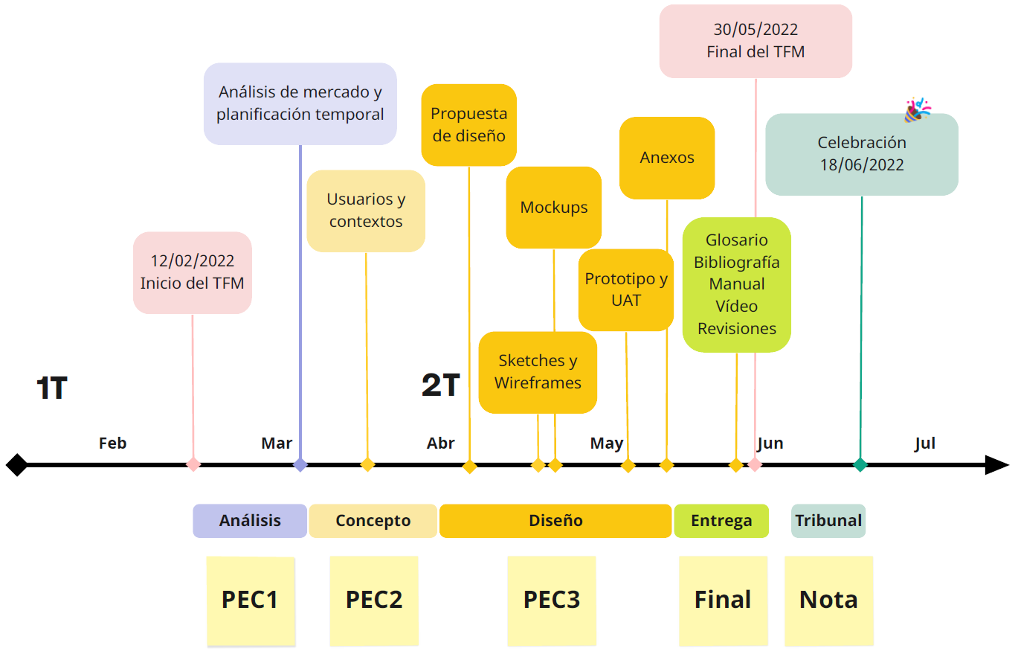
- Timeline de las principales fases e hitos de este TFM

Esta es la Estructura de Descomposición del Trabajo (EDT) [WBS (Work Breakdown Structure)*] que muestra las principales tareas de este TFM.

► Índice | Figuras | Tablas | Flowcharts | Escenarios | Mockups | Navegación | Wireflow | Glosario | Anexo

TRABAJO FINAL DE MÁSTER

1. PLAN DE TRABAJO (PEC1)
1.1. Trabajos previos
1.1.1. Búsqueda de herramientas y recursos
1.1.2. Definir el objetivo del TFM
1.2. Contexto y justificación del Trabajo
1.2.1. Cuestiones preliminares
1.2.1.1. ¿Cuál es la necesidad a cubrir?
1.2.1.2. ¿Por qué es un tema relevante?
1.2.2. ¿Cuál es la situación actual del mercado (estudio de mercado)?
1.2.2.1. Aspectos micro ambientales
1.2.2.2. Aspectos macro ambientales
1.2.2.3. Conclusiones del estudio de la competencia (DAFO)
1.2.2.4. Usuarios potenciales (Empathy Map, Target Audience)
1.2.3. ¿Hay otros apps orientadas al mismo problema?
1.2.4. Aportación realizada (innovación y mejora)
1.2.4.1. ¿Cuál es nuestra propuesta de mejora?
1.2.4.2. ¿Qué resultado se quiere obtener?
1.3. Objetivos del trabajo
1.3.1. Requerimientos funcionales y no funcionales del proyecto
1.3.1.1. Requerimientos de usuario y funcionales de alto nivel
(épicas)
1.3.1.2. Requerimientos no funcionales
1.3.2. App development canvas
1.4. Enfoque y método seguido
1.4.1. Justificaciones relativas al Trabajo Final de Máster (TFM)
1.4.2. Justificaciones sobre la metodología y herramientas de gestión del
proyecto
1.4.3. Justificación del tipo de proyecto
1.4.4. Justificación del tipo y modelo de negocio elegido
1.4.5. Justificaciones relacionadas con el diseño
1.4.6. Justificaciones técnicas (tipo de aplicación, lenguaje de
programación…)
1.4.7. Justificación de las fuentes de información seleccionadas
1.5. Planificación del trabajo
1.6. Breve sumario de productos obtenidos
1.7. Tareas iterativas (actualización Glosario, retrospectiva semanal…)
1.8. Contingencia
1.9. Crear ZIP de la PEC1 y subirlo a la UOC

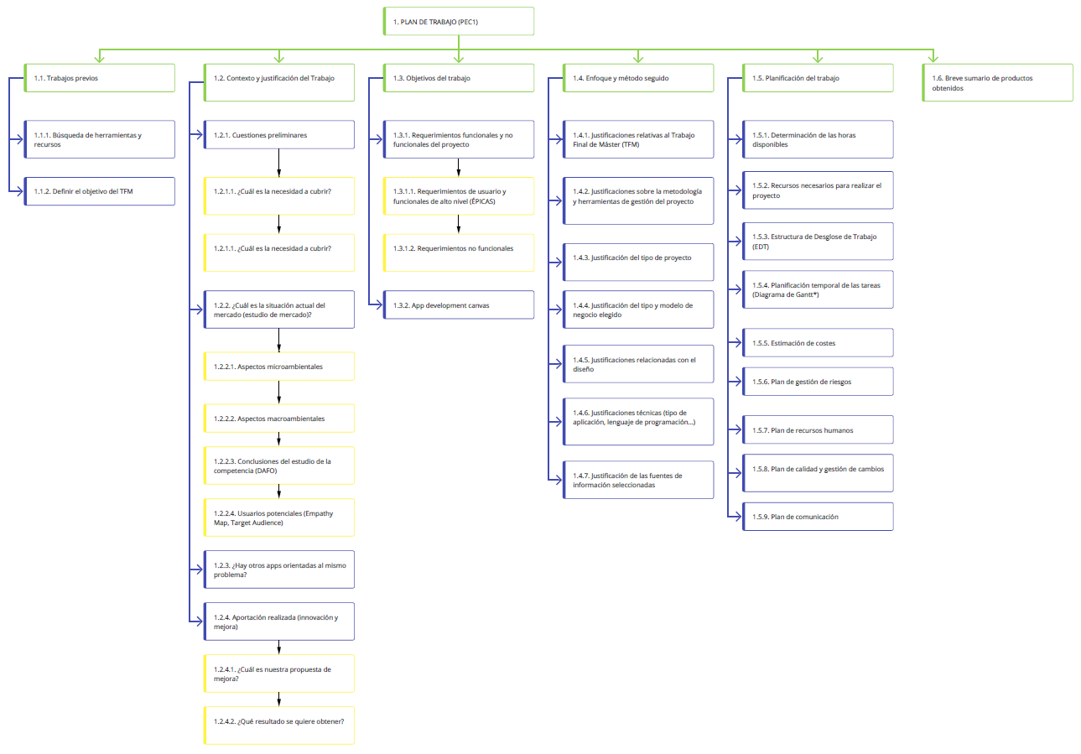
- Estructura de Desglose de Trabajo (EDT) de la primera entrega (PEC1)

► Índice | Figuras | Tablas | Flowcharts | Escenarios | Mockups | Navegación | Wireflow | Glosario | Anexo

2. CONCEPCIÓN PREVIA AL DISEÑO (PEC2)
2.1. Usuarios y contexto de uso
2.1.1. Características de los usuarios
2.1.1.1. Cuantitativas
2.1.1.2. Cualitativas
2.1.1.3. Target objetivo final
2.1.2. Definición de perfiles (User Persona)
2.1.3. Necesidades y objetivos de los usuarios
2.1.4. Descripción de los contextos de uso
2.2. Diseño conceptual
2.2.1. Escenarios de uso
2.2.1.1. Storyboard
2.2.1.2. Customer Blueprint
2.2.1.3. Customer Journey Map
2.2.1.4. Customer Touchpoint Map
2.2.1.5. Listado de Use Cases
2.2.1.6. Use Cases UML
2.2.1.7. User Flow chart (pasos y tareas)
2.2.1.8. Wireflow (navegación esquemática entre pantallas)
2.3. Definición de requerimientos
2.3.1. Definición de User Stories
2.3.2. Definición de los Acceptance Tests
2.3.3. Priorización de Épicas y User Stories (Release Plan)
2.4. Validaciones y correcciones
2.5. Tareas iterativas (actualización Glosario, retrospectiva semanal…)
2.6. Contingencia
2.7. Crear ZIP de la PEC2 y subirlo a la UOC

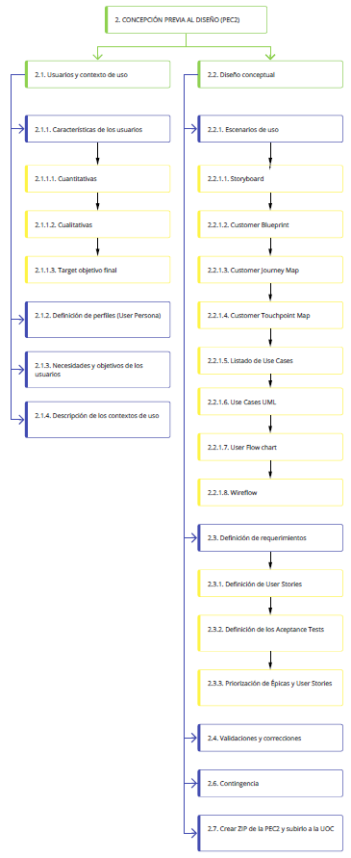
- Estructura de Desglose de Trabajo (EDT) de la segunda entrega (PEC2)

► Índice | Figuras | Tablas | Flowcharts | Escenarios | Mockups | Navegación | Wireflow | Glosario | Anexo

3. DISEÑO (PEC3)
3.1. Fase de implementación
3.1.1. Propuesta de Diseño
3.1.1.1. Layout
3.1.1.2. Navegación
3.1.1.3. Colores
3.1.1.4. Tipografía
3.1.1.5. Iconografía
3.1.1.6. Forma
3.1.1.7. Movimiento
3.1.1.8. Interacciones
3.1.1.9. Comunicación
3.1.2. Diseño de baja resolución
3.1.2.1. Bocetos (Sketches)
3.1.2.2. Wireframes (blanco y negro)
3.1.2.3. User Flow chart (pasos de tareas con wireframes)
3.1.2.4. Moodboard
3.1.3. Diseño de alta resolución
3.1.3.1. Componentes
3.1.3.2. Maquetas (Mockups)
3.1.3.3. Prototipo interactivo
3.1.3.4. Animación del prototipo
3.1.3.5. UAT tests del prototipo
3.1.4. Corrección de errores
3.1.5. Creación del vídeo animado
3.1.6. Integrar Material Components para desarrolladores
3.2. Crear los Anexos (los ya disponibles)
3.2.1. Propuesta de arte global
3.2.2. Wireframes originales
3.2.3. Mockups originales
3.2.4. Prototipo interactivo
3.3. Tareas iterativas (actualización Glosario, retrospectiva semanal…)
3.4. Contingencia
3.5. Crear ZIP de la PEC3 y subirlo a la UOC

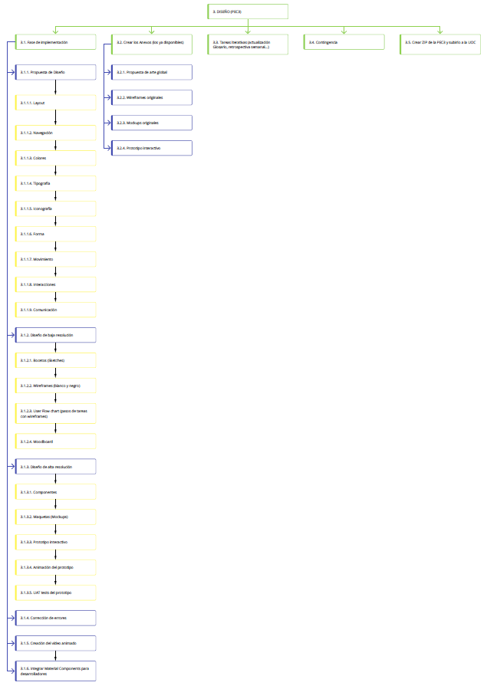
- Estructura de Desglose de Trabajo (EDT) de la tercera entrega (PEC3)

► Índice | Figuras | Tablas | Flowcharts | Escenarios | Mockups | Navegación | Wireflow | Glosario | Anexo

4. ENTREGA FINAL
4.1. Redacción y compleción de los apartados pendientes de la Memoria
4.1.1. Redacción de la Ficha del Trabajo Final
4.1.2. Redacción de la Conclusión
4.1.3. Redacción de las sugerencias de evolución futuras
4.1.4. Completar la Bibliografía expandida
4.1.5. Completar el Glosario expandido
4.2. Revisión: estructura, maquetación, contenido, ortografía, gramática…
de los entregables ya disponibles
4.2.1. Memoria expandida
4.2.2. Glosario expandido
4.2.3. Propuesta de arte global
4.2.4. Wireframes originales
4.2.5. Mockups originales
4.2.6. Prototipo interactivo
4.3. Crear la Memoria final evaluable (<80 páginas)
4.3.1. Reducir el cuerpo de la Memoria
4.3.2. Reducir el Glosario a los términos de la Memoria evaluable
4.3.3. Reducir la Bibliografía a partir de la Memoria evaluable
4.4. Crear el resto de anexos
4.4.1. Manual en PDF de la app
4.4.2. Instrucciones sobre los anexos
4.4.3. Presentación del TFM en PowerPoint > PDF
4.4.4. Vídeo de presentación del proyecto (PowerPoint + Demo)
4.5. Revisiones y correcciones finales
4.5.1. Memoria de menos de 80 páginas
4.5.2. Manual en PDF de la app
4.5.3. Instrucciones sobre los anexos
4.5.4. Presentación del TFM en PowerPoint > PDF
4.5.5. Vídeo de presentación del proyecto (PowerPoint + Demo)
4.6. Tareas iterativas (actualización Glosario, retrospectiva semanal…)
4.7. Contingencia
4.8. Crear ZIP de la Entrega Final y subirlo a la UOC

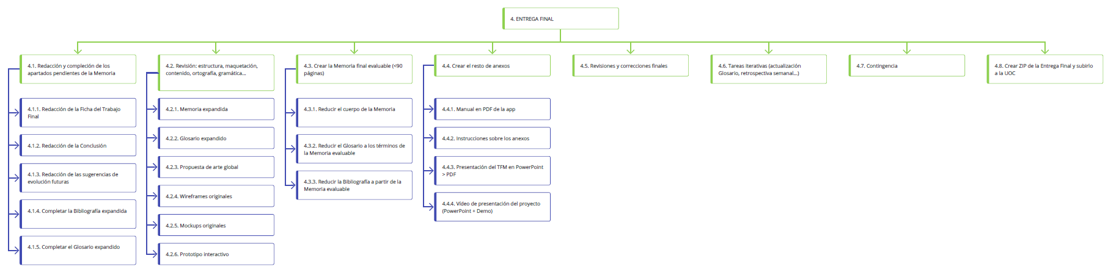
- Estructura de Desglose de Trabajo (EDT) de la entrega final (ENTREGA FINAL)

► Índice | Figuras | Tablas | Flowcharts | Escenarios | Mockups | Navegación | Wireflow | Glosario | Anexo

Planificación temporal de las tareas (Diagrama de Gantt*)
Importante: la duración de las tareas debe definirse en términos de horas (no de días) y es necesario que indiquéis en la planificación el número de horas al día que dedicaréis al trabajo final (p.ej. N horas en días laborables i M horas en días festivos).

Gantt de la PEC1
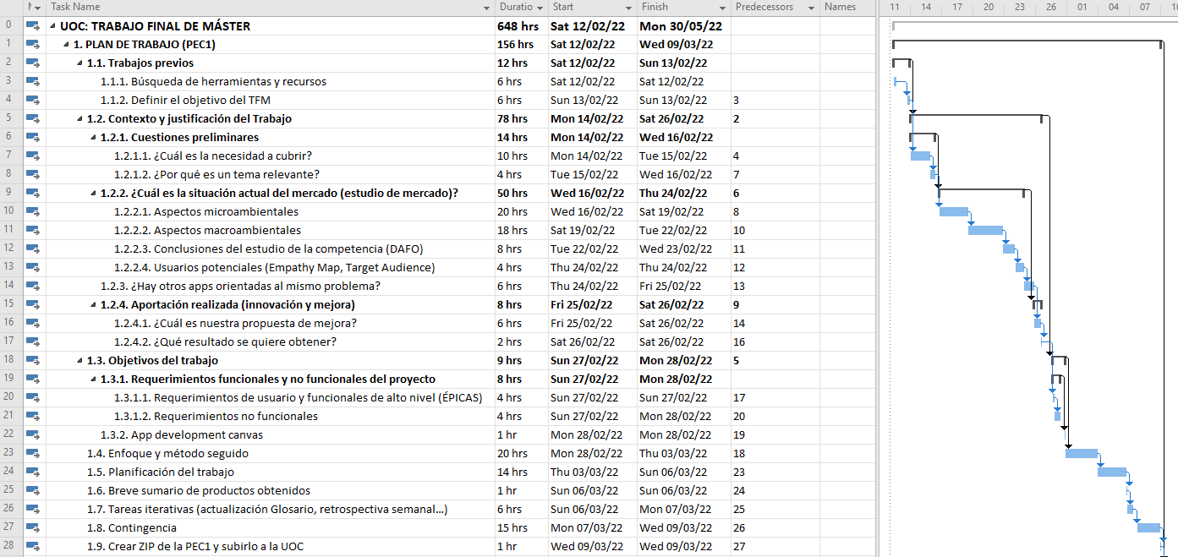
- Diagrama de Gantt del primer entregable del TFM (PEC1)

Gantt de la PEC2
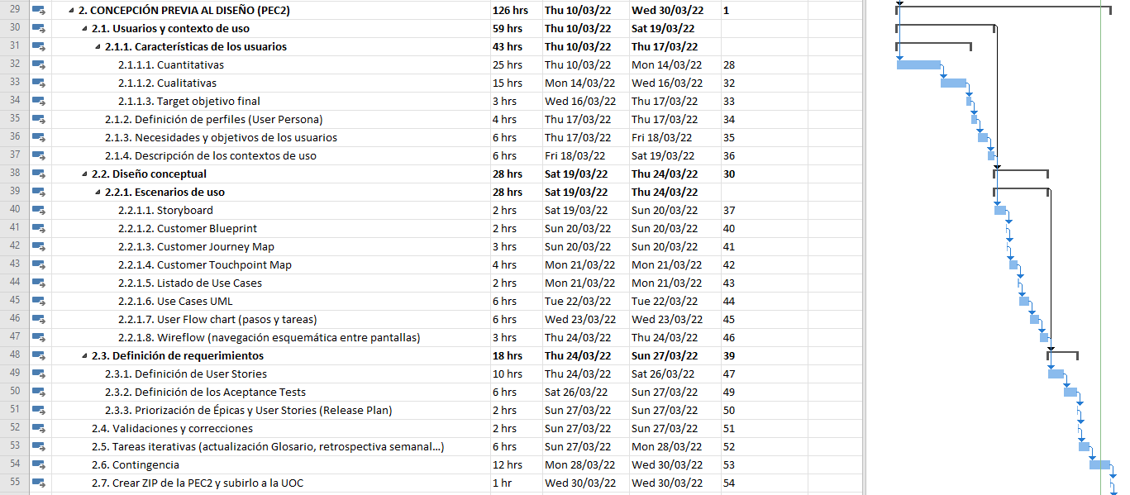
- Diagrama de Gantt del segundo entregable del TFM (PEC2)

Gantt de la PEC3
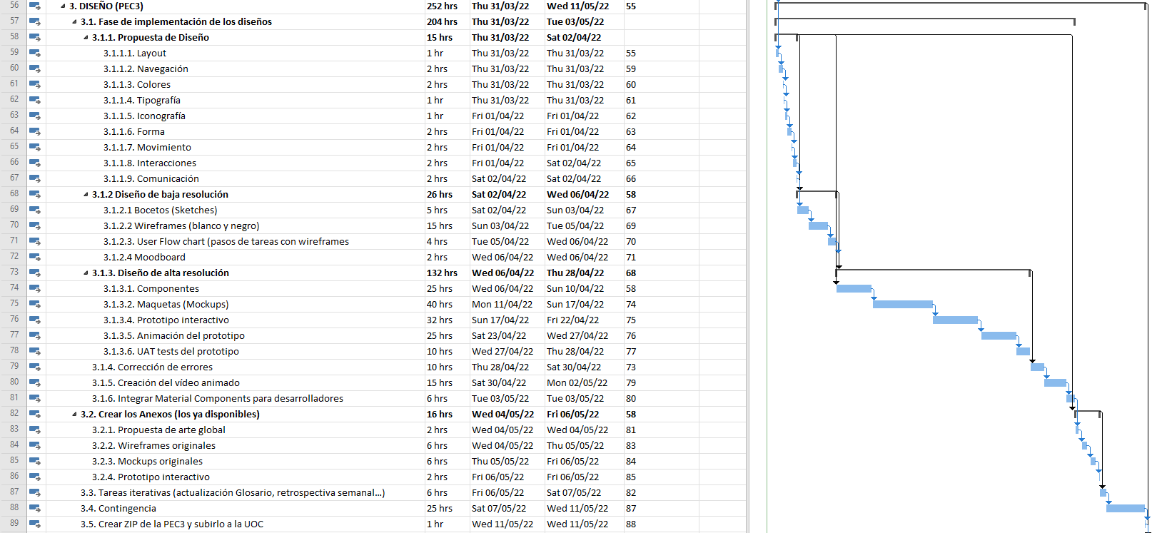
- Diagrama de Gantt del tercer entregable del TFM (PEC3)

Gantt de la Entrega Final
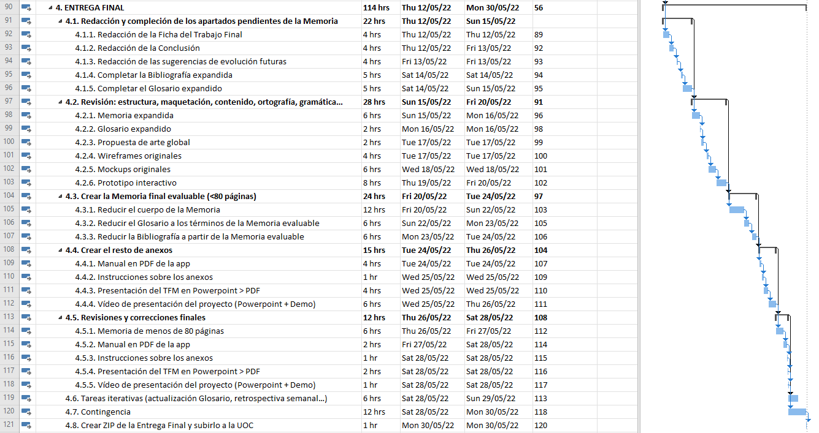
- Diagrama de Gantt del cuarto entregable del TFM (Entrega Final)

► Índice | Figuras | Tablas | Flowcharts | Escenarios | Mockups | Navegación | Wireflow | Glosario | Anexo

Estimación de costes
Los costes de un proyecto son una de las variables del triangulo de gestión [project management triangle*]. En nuestro caso tiene una importancia mucho menor ya que solo participa una persona y esta persona no recibe remuneración económica por las horas dedicadas. Pero sí que tenemos algunos costes relacionados con el software utilizado durante la realización del TFM con una cifra total que alcanza los 113,75€.

Costes de ejecución del TFM
Software
Miro.com | 18,26€/mes ($20) | x3 meses = 54,78€
Adobe XD | 12,09€/mes | X3 meses = 36,27€
Creately.com | 6,95€/mes | X6 meses = 22,70€
TOTAL final | 113,75€
- Relación de costes generados por el desarrollo del TFM

► Índice | Figuras | Tablas | Flowcharts | Escenarios | Mockups | Navegación | Wireflow | Glosario | Anexo

Plan de gestión de riesgos
La creación de un TFM tiene una complejidad e incertidumbre elevados, algo que se ve acrecentado por la necesidad de aplicar una planificación más o menos lineal. Dicha planificación (que en un ámbito profesional de producción debería ser ágil, generalmente con Scrum), tiene sus limitaciones en el marco de este trabajo, como ya hemos explicado anteriormente.

Los riesgos pueden ser de diferente índole (necesidades de los actores implicados, objetivos del proyecto, cantidad de entregables, temporales, costes, comunicación, modelo de planificación, etc), pero principalmente se enmarcan en dos grandes bloques:

- Tiempo: Problemas ligados a la disponibilidad de horas inicialmente prevista: problemas de salud, laborales, eventos imprevistos, etc.
- Alcance: Problemas ligados al alcance del proyecto, y más concretamente, al número de historias de usuario que se pretenden completar. Este problema es consecuencia del anterior o a una previsión inicial demasiado optimista.

Para dar respuesta a dichos imprevistos ofrecemos las siguientes soluciones posibles:

Margen de horas: Una previsión de disponibilidad lo suficientemente amplia como para conseguir alcanzar las 300h finales que requieren los 12 créditos de la asignatura. De este modo, aunque surjan problemas, es muy improbable que acaben afectando a la cantidad de horas mínimas requeridas. Este margen, se maximiza al haber incluido un porcentaje del 10% del tiempo de nuestra planificación en las previsiones temporales de cada una de las fases como se puede ver en el diagrama Gantt.
Priorización: La priorización realista nos permite ser alcanzar un producto final que tenga todo lo indispensable para ser considerado un MVP* viable y listo para programar. Si a lo largo de la ejecución vemos que no vamos a alcanzar algunos objetivos, reduciremos el número de historias de usuario clasificadas como “must do*”, para pasarlas a “should do” o “could do”, o simplemente.
Retrospectiva: Si bien Kanban no tiene una ceremonia formal de retrospectiva (como es el caso de Scrum), hemos optado por introducir esta práctica al final de cada semana para reflexionar sobre la evolución del avance del TFM y hacer los ajustes necesarios cuando sea preciso si lo hitos fijados o el ritmo previsto no se cumplen.

Para poder tener una imagen clara de los diferentes tipos de riesgos ligados con este proyecto de TFM, creamos una matriz de probabilidad e impacto, Esto nos permite visualizar aquellos a los que debemos prestar más atención, y ser reactivos si se producen.

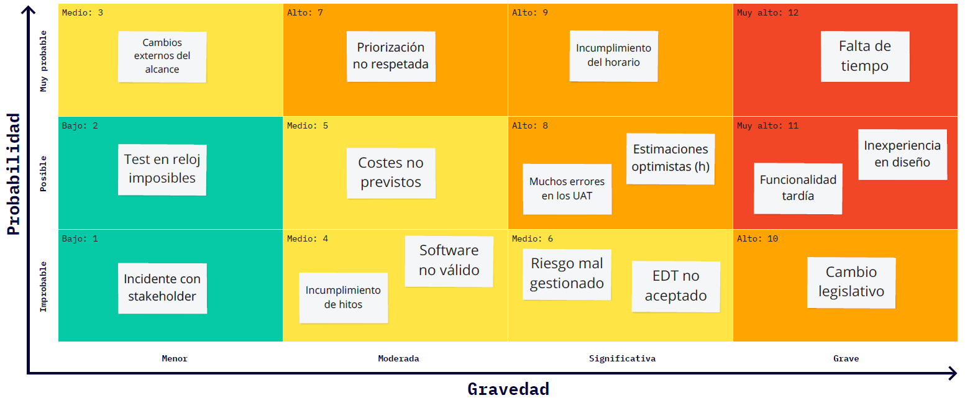
- Clasificación y priorización del riesgo (Likelihooh-Impact Matrix)

A continuación presentamos un análisis mucho más detallado de los riesgos indicados antes, con su correspondiente plan de mitigación, en función.

Plan de gestión de riesgos
ID | Riesgo  Descripción  Indicador | ☠ | Categoría | Plan de mitigación (pasos a seguir)
R01 | Riesgo: Falta de tiempo  Descripción: Insuficiente número de horas para completar las tareas para completar todas las funcionalidades “Must have” y “Should have” del MVP de diseño.  Indicador: Mayor número de horas por diseño pantalla del previsto (mockup > prototipo) | 12 | Diseño | 1. Determinar el Nuevo promedio estimado por pantalla en función de las ya desarrolladas.  2. Recalcular de Nuevo el número de horas necesarias en función de las pantallas y días pendientes.  3. Retocar el diagrama de Gantt para ajustar las horas con incremento de horas si posible, o eliminar funcionalidad del MVP del TFM.  4. Comunicar al director del TFM los cambios realizados, para recibir la aprobación del nuevo plan.
R02 | Riesgo: Funcionalidad tardía.  Descripción: Funcionalidad “Must have” descubierta de forma tardía y de obligada implementación para el MVP.  Indicador: Durante las retrospectivas semanales o en cualquier otro memento descubrimos una funcionalidad no detectada que impide el lanzamiento del MVP si no se tiene. | 11 | Concepción | 1. Analizar el número de pantallas que tendrá su workflow concreto.  2. Aplicar los cambios necesarios en la priorización de funcionalidades.  3. Aplicar los cambios necesarios en el diagrama de Gantt a nivel temporal. Si es posible sustituir dicha funcionalidad por otra no crítica hacerlo. En caso contrario, determinar en qué puntos de la planificación se puede ganar el tiempo de más, o ampliar el horario de horas trabajadas.
R03 | Riesgo: Inexperiencia en diseño  Descripción: Falta de experiencia en la realización de proyectos de diseño como diseñador, y en el uso del software requerido (Adobe XD, Adobe After Effects)  Indicador: La cadencia prevista en el desarrollo de components y pantallas no cumple el promedio temporal previsto. | 11 | Conocimientos | 1. Detectar las principales carencias a nivel de conocimiento relacionadas con las tareas a desarrollar durante el TFM.  2. Buscar tutoriales en la web de Adobe o en Youtube y hacer las prácticas necesarias para mejorar la productividad.  3. Aplicar lo aprendido a la ejecución del TFM.
R04 | Riesgo: Cambio legislativo  Descripción: Cambio del marco jurídico ligado a los NFTs.- desastre natural.  Indicador: Aparece una nueva ley a nivel nacional o internacional que impacta de forma directa a nuestro modelo de negocio. | 10 | Legal | 1. A pesar de que en un proyecto en producción, esto sería altamente crítico, el impacto que esto tienen en nuestro caso es relativo, ya que se trata únicamente de un trabajo académico sin implicaciones reales en producción. Por lo tanto, se valorará dicho impacto y se verá de qué manera se pueden modificar los procesos.  2. Si los cambios de proceso son demasiado complejos o imposibles de implementar en el tiempo que queda, se notificará dicho hecho tanto al director del TFM, como en la propia memoria, para que el tribunal evaluador lo tenga en cuenta.
R05 | Riesgo: Incumplimiento del horario.  Descripción: La previsión de horas trabajadas se incumple por imprevisto (enfermedad, viaje, trabajo, etc)  Indicador: Surge un imprevisto que tiene impacto directo en las horas trabajadas al día | 9 | Planificación | 1. Si el impacto es puntual, tratar de recuperar las horas otro día.  2. Si el impacto es duradero en el tiempo, replantear el volumen y complejidad de las historias de usuario a desarrollar (wireframes, mockups, prototipo)  3. Reorganizar la EDT y el diagrama Gantt para reflejar la nueva realidad.  4. Comunicar al director del TFM los cambios realizados, para recibir la aprobación del nuevo plan.
R06 | Riesgo: Muchos errores en los UAT.  Descripción: Detección de un alto número de errores durante las pruebas UAT.  Indicador: Aparecen errores en casi todas las pantallas testadas. | 8 | Tests | 1. Determinar el nivel de relevancia de los diferentes errores.  2. Priorizar la corrección de los mismos en función de dicha relevancia, o en los casos en los que la corrección de un componente genérico pueda solucionar muchos problemas a la vez en múltiples pantallas.  3. Aquellos errores (críticos o no) que no puedan ser corregidos, se informarán en la Memoria del TFM para que el tribunal lo tenga en cuenta.
R07 | Riesgo: Estimaciones optimistas (h).  Descripción: Las estimaciones de ciertas tareas concretas ha sido demasiado optimista  Indicador: Se excede el tiempo previsto de una funcionalidad en curso. | 8 | Planificación | 1. Hacer una nueva previsión de horas para la tarea.  2. Actualizar le diagrama de Gantt  3. Analizar el posible impacto a las tareas subsiguientes.
R08 | Riesgo: Priorización no respetada  Descripción: No respeto de la priorización de historias  Indicador: La ejecución del TFM se realiza de forma no siempre respetuosa con lo planificado. | 7 | Planificación | 1. Si los cambios tiene una lógica aceptable, seguir con ellos.  2. Si los cambios están poniendo en riesgo la ejecución global del TFM, analizarlos detenidamente (root cause*) y aplicar los cambios necesarios para reconducir la situación.  3. Valorar el cumplimiento del plan de acción en la siguiente retrospectiva semanal.
R09 | Riesgo: Riesgo mal gestionado  Descripción: Incorrecta gestión del riesgo durante la ejecución del TFM.  Indicador: No se analiza el riesgo durante las retrospectivas semanales. | 6 | Gestión | 1. Si la falta de gestión del riesgo está provocando un problema crítico, analizarlo de inmediato y buscar alternativas.  2. Si los cambios no están poniendo en riesgo la ejecución global del TFM, analizarlos detenidamente (root cause*) durante la próxima retrospectiva, y aplicar los cambios necesarios para reconducir la situación.  3. Valorar el cumplimiento del plan de acción en la siguiente retrospectiva semanal.
R10 | Riesgo: EDT no aceptado.  Descripción: No aceptación de la EDT o cambio de tareas previstas por parte del director de proyecto.  Indicador: El directos del TFM nos indica que hay que modificar la planificación de tareas. | 6 | Stakeholders | 1. Estudiar los cambios solicitados.  2. Analizar el impacto que los mismos tienen en la planificación temporal del diagrama Gantt.  3. Hacer las modificaciones oportunas en el diagrama Gantt.  4. Comunicar al director del TFM los cambios realizados, para recibir la aprobación del nuevo plan.
R11 | Riesgo: Costes no previstos  Descripción: Durante el TFM debemos dedicar más dinero del previsto a software o hardware, etc.  Indicador: Tenemos que pagar por algo que no estaba previsto. | 5 | Costes | 1. Si los costes son aceptables se asumirá el coste. Si los costes no son asumibles y el impacto en la ejecución del TFM es crítico, se comunicará al director del TFM para que valore la situación y lleguemos a un consenso.  2. Modificar el apartado de costes de la memoria para reflejar la nueva realidad.
R12 | Riesgo: Incumplimiento de hitos  Descripción: Los puntos de control fijados en la planificación no se cumplen.  Indicador: La fecha límite de un hito se supera sin que el hito se haya completado. | 4 | Costes | 1. Determinar el impacto que el incumplimiento puede tener a corto y medio plazo.  2. Hacer los cambios precisos para ajustar el diagrama de Gantt a la nueva realidad. Si es preciso se eliminará alguna funcionalidad no crítica.  4. Comunicar al director del TFM los cambios realizados, para recibir la aprobación del nuevo plan.
R13 | Riesgo: Software no válido  Descripción: Problemas con el software escogido para el TFM  Indicador: El software seleccionado para el diseño no cumple con todas las expectativas. | 4 | Recursos | 1. Analizar el nivel de impacto que las limitaciones de software tendrán en el MVP.  2. Si el impacto es crítico valorar el cambio del software. Si el impacto no es crítico o el diseño ya está muy avanzado, indicar esta circunstancia al director del TFM y en la propia Memoria para que el tribunal evaluador lo tenga en cuenta.  3. Buscar formas creativas para solucionar el problema.
R14 | Riesgo: Cambios externos del alcance  Descripción: Cambios imprevistos solicitados por el director del TFM.  Indicador: Cualquiera de los stakkeholders externos nos solicita cambios en el alcance. | 3 | Alcance | 1. Discutir el impacto que dichos cambios tienen el objetivo final del TFM o en su planificación.  2. Llegar a un consenso que sea aceptable para todas las partes, teniendo en cuenta que las solicitudes de la UOC siempre tendrán prioridad sobre los criterios personales.  3. Realizar las modificaciones necesarias en la planificación temporal.  4. Comunicar al director del TFM los cambios realizados, para recibir la aprobación del nuevo plan.
R15 | Riesgo: Tests en reloj imposibles  Descripción: Problemas por no poder probar la app del reloj en un dispositivo real con Wear OS  Indicador: ¿??? | 2 | Tests | 1. Buscar a alguna persona conocida que disponga de un reloj basado en Wear OS.  2. Si se encuentra ejecutar los test con dicho reloj, si no es posible, buscar alguna alternativa online con simulador.  3. En caso de no haber realizado test en dispositivo real, indicar este hecho en la Memoria.
R16 | Riesgo: Incidente con stakeholder  Descripción: Problemas de comunicación con alguno de los stakeholders implicados en el TFM  Indicador: El director del TFM no responde a las comunicaciones en un tiempo razonable. | 1 | Stakeholders | 1. Reenviar el mensaje indicando el problema que se genera en la planificación si el tiempo de respuesta no es rápido.  2. Esperar respuesta y aplicar los cambios necesarios en la planificación si fuera necesario.
- Plan de acción para la Gestión de Riesgos

En cualquier caso somos conscientes de que la planificación nunca será 100% segura o realista [planning fallacy*], y es bueno que sea así. Por eso, no nos vamos a preocupar en exceso en el grado de cumplimiento final de la planificación inicial, sino en la maximización del valor (comercial, futuro, de mercado, eficiencia, al cliente), en especial la relativa al usuario [user value*], ya que tiene una correlación directa con el valor que aportaremos a nuestra potencial empresa [business value*].

► Índice | Figuras | Tablas | Flowcharts | Escenarios | Mockups | Navegación | Wireflow | Glosario | Anexo

Plan de recursos humanos
Esta parte es muy simple, la única persona dedicada a la realización de este Trabajo Final de Master es Christian Castresana Vergara.

Plan de calidad y gestión de cambios

Calidad
Para asegurar una calidad máxima se ha establecido un proceso que tiene como principales puntos los siguientes:

Entregables y procesos: Los entregables y procesos clave del proyecto están sujetos a revisión de calidad consistente en una doble lectura del entregable final y la revisión de dicho entregable por una tercera persona (en este caso mi mujer) para detectar posibles errores de ortografía o formato.

Expectativas por nuestra parte: Nos sometemos a un alto estándar de calidad para la realización de este trabajo TFM.

Gestión de Cambios
La primera hoja que se presenta en este TFM contiene una tabla con los cambios producidos en este documento a lo largo de las diferentes entregas. Esto sirve al director del proyecto a tener una imagen rápida de lo que ha cambiado respecto a las entregas anteriores.

Satisfacción del director de proyecto (tutor de la UOC): Este TFM se desarrolla teniendo en cuenta las motivaciones personales, pero está sometido en todo momento a la aprobación de las decisiones por parte del director de proyecto de la UOC. Realizaremos los cambios necesarios siempre que se nos requiera.

► Índice | Figuras | Tablas | Flowcharts | Escenarios | Mockups | Navegación | Wireflow | Glosario | Anexo

Plan de comunicación
A lo largo del proceso de desarrollo del TFM se comunicará directamente con el director del trabajo (Pau Dominkovics Coll) a través del correo electrónico directo o a través del foro si las cuestiones tratadas pueden tener validez para otros estudiantes. Esta comunicación será fluida y nos adaptaremos siempre que sea preciso a los requerimientos del tutor para efectuar un trabajo lo más ajustado posible a lo que se espera. Una prueba de esta predisposición es la adaptación de la temática inicialmente propuesta de un Business Plan para terminar realizando puna propuesta de diseño integral para móvil y reloj.

Durante una semana (entre el 13/06/2022 y el 17/06/2022), está previsto que el tribunal evaluador se ponga en contacto con nosotros para efectuar las preguntas que sean oportunas en relación al TFM entregado. Tendremos 24h para responder a cada una de las preguntas. La comunicación con dicho tribunal se efectuará a través de la web de la UOC.

► Índice | Figuras | Tablas | Flowcharts | Escenarios | Mockups | Navegación | Wireflow | Glosario | Anexo

Breve sumario de productos obtenidos
Sólo hay que identificar cuáles serán los entregables finales. No hay que entrar en detalle, se describirán en el resto de capítulos.

Entregables finales
Documentos que formarán parte del entregable final
ID | Nombre | Descripción
EF01 | Memoria | Documento PDF de síntesis (<80 páginas) del Trabajo Final de Máster. Se consigue a partir de la Memoria expandida de la que hablamos más adelante.
EF01-2 | Memoria ampliada | Documento PDF que contiene una versión expandida de la memoria y del Glosario y Bibliografía. Este documento es la base para la creación sintetizada de la Memoria (que no debe superar las 80 páginas según la normativa) del TFM.
EF02 | Prototipo interactivo | Esto correspondería con el código de la app para aquellos estudiantes que optan por programar una app. Permitirá cargar la aplicación en el teléfono móvil y probarla como si ya estuviera programada.
EF03 | Instrucciones | Todas aquellas informaciones precisas para poder abrir o ejecutar el prototipo interactivo y el resto de archivos de la entrega final.
EF04 | Manual de funcionamiento | Documento PDF con las instrucciones de utilización de la app
EF05 | Presentación | Documento PDF que muestra la presentación en PowerPoint del proyecto.
EF06 | Vídeo | Archivo de vídeo que incluye tanto la Presentación como una Demo del funcionamiento del prototipo interactivo de la App
EF09 | Wireframes originales | Todos los archivos correspondientes a los bocetos en baja definición.
EF10 | Mockups originales | Todos los archivos correspondientes a los diseños en alta definición.
EF11 | Imágenes y gráficos | Se incluirán como ficheros PDF separados todas aquellas imágenes que hayamos creado y que en la memoria no aparecen con una calidad de imagen vectorial (Empathy Map, Target Audience, DAFO, etc.)
- Resumen de los entregables contenidos en el ZIP final del TFM

► Índice | Figuras | Tablas | Flowcharts | Escenarios | Mockups | Navegación | Wireflow | Glosario | Anexo

Concepción

Usuarios y contexto de uso
El objetivo de la primera fase es el de conocer las características de los usuarios, sus necesidades y objetivos, así como el contexto de uso. Este primer ejercicio servirá para poder detectar las funcionalidades que deberá tener la aplicación para satisfacer a sus usuarios.

Metodologías de investigación de usuarios
Los métodos de investigación de usuarios se pueden dividir en métodos cuantitativos y cualitativos.

En los primeros, el investigador mide el comportamiento del usuario de una manera que puede cuantificarse, de acuerdo con preguntas como ¿cuántas veces?, ¿con qué frecuencia?, y ¿cuánto?. La investigación cuantitativa sirve en muchos casos para simplificar el proceso de toma de decisiones. Un clásico ejemplo es el uso de pruebas A/B [A/B testing*], donde se pone a disposición de los usuarios diferentes versiones de una misma funcionalidad para evaluar cuál funciona mejor en términos de conversión.

En los segundos, se trata de todas aquellas metodologías que nos permiten obtener datos descriptivos para ayudarnos a describir qué es lo que piensan y sienten nuestros usuarios. Suelen responder al "por qué" y sus resultados suelen ser observaciones y comentarios que nos brindan una mejor idea de su experiencia real.

Cuantitativas
En los métodos cuantitativos, el investigador mide el comportamiento del usuario de una manera que puede cuantificarse, evaluarse de acuerdo con preguntas de "cuántas, con qué frecuencia o cuánto". La investigación cuantitativa puede simplificar el proceso de toma de decisiones. Por ejemplo, al usar los resultados de las pruebas A/B, puede decir qué versión de una página de destino funciona mejor en términos de conversión.

Valoración de metodologías cuantitativas
Existe una gran variedad de metodologías cuantitativas para la toma de decisiones, a continuación pasamos a detallar las principales, y la justificación de su uso o no en el marco de este TFM.

Encuestas y cuestionarios
Una de las razones por la que escogimos la temática de los NFT para este TFM es por la gran cantidad de datos que se están ofreciendo de forma abierta sobre la tipología de los usuarios y sobre la actividad del sector en general. Nuestro producto, a pesar de pertenecer a un sector relativamente reciente y desconocido, se inscribe en un ámbito muy concreto, en el que ya existen bastantes actores, y un alto interés mediático. Gracias a ello, tenemos a nuestra disposición una variedad de fuentes de información relacionadas con estudios de mercado o encuestas con muestras muy representativas.

Esta abanico de estudios y encuestas nos hacen tomar la decisión de no generar nuestra propia encuesta/cuestionario. Algo que desde un punto de vista académico-práctico tendría su interés, pero que arrojaría datos sin valor real sobre el que basar nuestra toma de decisiones. Por lo tanto, haremos uso de datos reales de estudios, encuestas y entrevistas realizadas por otras empresas a más de 120.000 personas. Estos datos nos serán de gran utilidad para definir las Personas y los Customer Journey Maps. Analizaremos los resultados más adelante.

En la siguiente tabla listamos las principales fuentes cuantitativas que nos han permitido obtener una clara definición de nuestro target, y escenarios de uso.

 | Fuentes de datos cuantitativos
ID | Nombre | Tipo | # encuestados | Localización
1 | Piplsay’s NFT Survey | Encuesta | 40.000 | EE.UU. y GB
2 | Finder’s NFT adoption report - NFT statistics 2021 | Encuesta | 28.723 | 20 países
3 | Crypto.com Non-Fungible Token Survey 2020 | Encuesta | 29.574 | EE.UU.
4 | CIVICScience NFT 2021 Suirvey | Encuesta | 5.775 | EE.UU.
5 | YouGovAmerica 2021 NFT Survey | Encuesta | 3.677 | EE.UU.
6 | GDC - 2022 State of the Game Industry | Encuesta | 2.700 | Múltiple
7 | Ipsos - How Streaming, Betting, Esports and NFTs are Changing How We'll Consume Sports in the Future | Encuesta
8 | Institut d’études opinion et marketing en france et à l’international – Estudio de los NFT 2022 | Estudio | 2.003 | Francia
9 | Scalefast - 2022 DTC Hype Report: Revealing the Metaverse | Encuesta | 1.257 | EE.UU.
10 | Balthazar Community Insights Report 2022 | Encuesta | 1.103 | Australia
11 | Harris NFT Poll | Encuesta | 1.088 | EE.UU.
12 | PrivacyHQ - NFT and Wallet Security | Estudio | 1.008 | EE.UU.
13 | Security.org – NFT Survey 2021 | Encuesta | 569 | EE.UU.
14 | CorporateTrash.io - Active NFT Buyer Survey: Highlights and Results 2022 | Encuesta | 551 | EE.UU.
 | Total |  | 118.028
- Fuentes de información cuantitativa que hemos utilizado para el estudio de usuarios potenciales

También hemos utilizado los datos de decenas de pequeñas encuestas realizadas en Twitter, algunas de ellas con más de 3.000 votaciones. Estas son las dos principales:

Fuentes de datos cuantitativos en encuestas de Twitter
Título | Tipo | # encuestados | Localización
What are your favorite things to “collect” in the metaverse? | Encuesta | 3.187 | Múltiple
How long have you been in the NFT space for? | Encuesta | 2.853 | Múltiple
- Encuestas (cuantitativas) de Twitter que hemos utilizado para el estudio de usuarios potenciales

Por último, hemos usado multitud de pequeñas encuestas de Reddit y fuentes de información menos relevantes, con entre 100 y 1.000 votantes.

Estudio de seguimiento ocular [eye tracking*]
Esta técnica consiste en el seguimiento de la mirada del ojo para determinar qué partes de la app reciben la atención del usuario y durante cuánto tiempo (mapas de calor [heatmap*]). También es útil para entender cómo el usuario busca la información que necesita, y el recorrido que los ojos hacen para conseguirla. El seguimiento ocular también nos ayuda a comprender cómo, la utilización de ciertas características de los contenidos (como el color, o la forma como se organiza la navegación), nos ayudan a obtener mejores resultados. Pero sin duda la utilidad principal de esta técnica, es para detectar posibles problemas de usabilidad que impiden a los usuarios completar las tareas de forma correcta o en el tiempo esperado.

A pesar de que en el pasado estas técnicas eran extremadamente costosas, actualmente se pueden conseguir análisis profesionales por menos de $50/mes. Algunas de las opciones disponibles son: VisualEyes (Free–Pro $42,50/mes) o Attention Insight (Solo $19/mes-Team $399/mes). A pesar del coste adicional que nos va a representar sobre nuestro presupuesto inicial, vamos a hacer uso de ella en el marco de los test UAT*, con el fin de sacar conclusiones de mejora.

Analítica de productos
Otra técnica muy interesante y extendida, gracias a su relativo bajo costo y facilidad de uso, es la de analizar el producto (propio o ajeno) para obtener datos estadísticos y demográficos que nos ayuden a comprender mejor nuestro target. Una herramienta extremadamente útil para este propósito es Data.ai (antigua App Annie), y SimilarWeb.com, para datos web. Pero no solo se limita a esto, también nos permite analizar las características, los costos, la disponibilidad, la calidad, la apariencia y otros aspectos del producto. Esta es una técnica útil y válida para nuestro TFM que se desarrolla más adelante.

Pruebas A/B / Pruebas multivariantes
Muchas veces, la detección de la mejor alternativa para solucionar un problema funcional, no llega a la primera. Una manera de alcanzar el objetivo de forma más eficiente y segura, es la realización de pruebas A/B [A/B testing* multivariate testing*]. La técnica es simple, se pone a disposición de un grupo de usuarios diferenciado dos versiones de nuestra app con ligeras variantes para un mismo objetivo. Luego se analizan los resultados. La alternativa con mejor conversión (altas, compras, etc), será la elegida para consolidarse en producción.

Esta técnica puede ser utilizada también en las fases de diseño, pero suele ser muy común cuando el producto está en producción y tenemos a disposición a un alto número de usuarios (más representativo). Dado que no disponemos del tiempo suficiente para ejecutarla de forma correcta, se ha optado por desestimarla en el contexto de este TFM.

Pruebas cuantitativas de usabilidad (quantitative usability studies*)
Este método nos permite realizar un seguimiento del progreso de la usabilidad de la app durante el tiempo que los usuarios lo están probando (por ejemplo durante las pruebas UAT). Como ya hemos comentado antes, alguna de los pluggings disponibles con Adobe XD permiten hacer en parte este trabajo de captación de datos de forma automatizada (sobre todo para analizar las rutas seguidas). Pero también es muy común que los datos sean registrados por un observador, aunque esto está más adaptado a las técnicas cualitativas.

De nuevo, para que estas pruebas tengan una representatividad útil para la toma de decisiones, debe realizarse con muestras de varias decenas de usuarios. Por esta razón, lo descartamos para nuestro TFM.

Card sorting*
El card sorting o clasificación de tarjetas, es una técnica de diseño de experiencia de usuario en la que, a través de la obtención de un dendograma*, conseguimos datos clave para la toma de decisiones relacionadas con la arquitectura de la información, el flujo de tareas, la estructuración de los menús y las rutas de navegación de nuestra app. Esto es especialmente relevante en un contexto de desarrollo real, ya que sirve para evitar uno de los principales problemas a la hora de estructurar la información en la app, reflejando el workflow de los usuarios en lugar de basarlo en la forma como visualizan la información.

Esta técnica requiere del tiempo suficiente para ejecutarse de forma correcta, y de una muestra de usuarios que debe ser el doble de la utilizada en los test cuantitativos de usabilidad. Por ello, consideramos que queda fuera del alcance de este TFM.

Tree testing*
El tree test es un complemento a la técnica anterior de card sorting. Con esta técnica, se evalúa una jerarquía de categorías (por ejemplo: el menú de nuestra app), haciendo que los usuarios encuentren los lugares a los que deben acceder para completar diferentes acciones, y todo ello con un simple árbol de navegación, que se expande o contrae las categorías y subcategorías en función de los clics del usuario. Una vez un grupo de usuarios ha completado las diferentes tareas se estudian los resultados para detectar posibles fricciones, y aplicar los mejores resultados al diseño de la interfaz de usuario.

Esta técnica suele realizarse de forma remota controlando las acciones de los usuarios de forma automatizada. Aunque se recomienda la realización de algunas sesiones piloto con anterioridad en la que haya un moderador que pueda captar también información cualitativa como comentarios o comportamiento mientras se ejecutan las tareas.

Como sucede con las pruebas cuantitativas de usabilidad y el card sorting, la muestra mínima debe tener varias decenas de usuarios (más de 50 en este caso). Este factor, junto a la falta de tiempo material para una correcta ejecución, nos hace descartar esta técnica para nuestro TFM.

Clustering qualitative analysis*
El análisis de grupos es la tarea de agrupar un conjunto de objetos de tal manera que los objetos en el mismo grupo (llamado conglomerado) son más similares (en algún sentido) entre sí que con los de otros grupos (conglomerados). Es una tarea principal del análisis de datos exploratorios y una técnica común para el análisis de datos estadísticos. Esta técnica es muy útil para identificar patrones donde se estudian numerosos casos: tendencias, repeticiones, ciclos, sistemas de feedback, clusters, brechas, caminos, crecimiento exponencial, disminución de rendimientos, long tails, etc. Esta técnica requiere de una gran cantidad de datos para ser analizados, normalmente disponibles cuando la app ya está en producción, por lo que la descartamos para nuestro TFM.

► Índice | Figuras | Tablas | Flowcharts | Escenarios | Mockups | Navegación | Wireflow | Glosario | Anexo

Cualitativas
Como ya hemos comentado anteriormente, el uso de técnicas cualitativas [qualitative research*] es especialmente complicado dado que no tenemos acceso a un grupo lo suficientemente representativo de usuarios como para sacar conclusiones válidas. Nuestro estudio cualitativo se basará únicamente en las percepciones de los usuarios de apps de la competencia que ya fueron reflejados durante el estudio de mercado.

Valoración de metodologías cualitativas

Observación de usuarios
La observación de usuarios nos permite en estadios iniciales del proyecto detectar una necesidad en sus contextos reales de uso. Esto permite justificar la creación de nuestra app desde un punto de vista de utilidad. En nuestro caso dicha necesidad ya ha sido ampliamente justificada durante la fase de análisis de mercado, y cuando hemos descrito nuestra aportación. Esto, unido al hecho de no tener al alcance a usuarios reales, nos hace descartarla.

Tests de usabilidad
La prueba de usabilidad es un método para probar la funcionalidad de un producto digital mediante la observación de usuarios reales mientras intentan completar tareas.

Esta técnica la utilizaremos más adelante cuando pongamos nuestros mockups y prototipo a prueba. En ese momento implementaremos las pruebas UAT en las que pediremos a varios usuarios que intenten completar tareas específicas. En el marco de dicho estudio, tomaremos también datos relacionados la facilidad de uso, facilidad de compleción de escenarios de uso concretos, presencia de bugs, fricciones encontradas, etc. Es por lo tanto, una técnica que no es válida en las primeras fases del diseño, a no ser que se use una app de la competencia, o un producto propio ya existente sobre el que realicemos mejoras incrementales o iterativas. Aquí ponemos encontrar nuestras conclusiones relacionadas con los tests de usabilidad, que no debemos confundir con los UAT, aunque los ejecutemos al mismo tiempo.

Entrevistas en profundidad
Las entrevistas en profundidad son un método cualitativo de recogida de datos que permite obtener una gran cantidad de información sobre el comportamiento, la actitud y la percepción de los entrevistados. La ventaja principal, es que tiene una gran flexibilidad para explorar puntos adicionales y cambiar la dirección cuando sea necesario. También plantea ventajas para la obtención de datos cualitativos, ya que es un proceso de persona a persona, en el que se pueden captar muy bien las actitudes y percepciones.

De nuevo, aquí nos encontramos con problemas para conseguir usuarios representativos en el margen de tiempo y recursos que tenemos, por lo que esta técnica queda también descartada.

Focus groups
El focus group consiste en reunir, en una sala con moderador, a un grupo de entre 6 y 9 personas de cualquiera de nuestros targets de audiencia. Estas reuniones permiten obtener gran variedad de aportaciones que replican las percepciones del mundo real. Permite comprender múltiples puntos de vista y reacciones de los usuarios para ayudarnos a crear un producto más completo y adaptado a sus necesidades. Los focus groups son especialmente útiles en la fase de elicitación de requerimientos [requirements elicitation*].

Esta técnica también queda descartada para este TFM por lo ya indicado repetidas veces con anterioridad.

Diary studies*
El diario es una técnica cualitativa contextual, que sirve para recopilar datos sobre el comportamiento de un usuario concreto de nuestra app a lo largo de un período de tiempo prolongado. Los datos son reflejados por el propio usuario en un diario de actividad que completa cada vez que interactúa con la app (como un log de actividad). Los estudios diarios también se conocen como experience sampling* o ecological momentary assessment (EMA)*.

En concreto nos aporta datos sobre sus hábitos (¿a qué horas del día usa la app?, ¿cómo comparten contenidos con otras personas?), escenarios de uso (¿cómo inician el uso¿?, ¿con qué propósitos?, ¿en qué orden?, ¿siguiendo qué pasos?), actitudes y motivaciones (¿qué les motiva para efectuar una determinada tarea?, ¿qué sienten y piensan en ese momento?), cambios en comportamientos y percepciones a lo largo del tiempo (¿cuál es la curva de aprendizaje de nuevas funcionalidades?, ¿cómo cambia la percepción de la marca?), customer journeys (¿cuál es el recorrido típico del cliente?, ¿cuál es su experiencia de usuario entre canales: web, email, redes sociales, chat, etc; y dispositivos: app, tableta, reloj, TV, etc., ¿cuál es el efecto acumulativo de múltiples puntos de contacto [touch points*] del servicio?.

Dada la tipología de la app que estamos diseñando, no parece que sea el mejor método para obtener datos de los usuarios, ya que implicaría que deberíamos estudiar a usuarios reales de otra aplicación (ya que la nuestra todavía no existe). Por esta razón, desestimamos esta técnica para la obtención de datos cualitativos en nuestro TFM.

User review sites
Una buena alternativa en los casos en los que, como nosotros, no tenemos acceso a usuarios reales, es la utilización de sitios de reseñas de webs y apps. Estos sitios y apps ofrecen multitud de opiniones sobre la utilización de aplicaciones, productos, servicios, etc. Algunos de los principales ejemplos son. AppAdvice, 148Apps, AppStorm, Feed My App y App Usefull.

Lamentablemente, la juventud de las dos apps de la competencia (Opensea y Rarible), no arroja ningún resultado en sus motores de búsqueda, por lo que nos vamos a contentar con nuestro propio estudio de de las opiniones de sus usuarios en Google Play, que ya arrojó datos muy interesantes.

Participatory design*
Para acabar, presentamos la técnica de diseño participativo o co-diseño, en las que se intenta involucrar activamente a todos los stakeholders (empleados, socios, clientes, usuarios finales) en el proceso de diseño. La principal ventaja, es que se obtiene un producto final que suele cumplir bastante bien con las expectativas de los usuarios y de la propia empresa. Esta técnica requiere una buena moderación o entendimiento entre los participantes para evitar conflicto de intereses o group thinking*.

Dado que este TFM es un trabajo individual, y por las razones ya repetidas con anterioridad, lo descartamos.

Conclusión sobre las técnicas utilizadas
Como vemos, en el caso de este TFM nos vamos a centrar casi exclusivamente en las técnicas cuantitativas para definir correctamente nuestro target principal y la tipología y escenarios de uso de nuestros usuarios. Entendemos que este no es el mejor de los escenarios para la consecución de un producto de alta calidad, pero es la elección más óptima dado nuestro tipo de proyecto y las limitaciones, temporales, de coste y de acceso a usuarios reales. Además, consideramos que basar las decisiones en muestras muy amplias, con estudios muy estructurados y procedente de fuentes de confianza, otorga más validez a nuestras decisiones. Esto es algo que no habríamos conseguido utilizando otras técnicas, que a pesar de tener un valor de ejercicio académico, no arrojarían luz para la resolución del problema.

► Índice | Figuras | Tablas | Flowcharts | Escenarios | Mockups | Navegación | Wireflow | Glosario | Anexo

Características de los usuarios
Investigar los usuarios de la aplicación y recoger requisitos, tanto cuantitativos como cualitativos, que ayudarán a conocer los usuarios y definir perfiles.

Los métodos de investigación de usuarios se pueden dividir en métodos cuantitativos y cualitativos.

Cuantitativas
A diferencia de la investigación cualitativa, más orientada al individuo, la investigación cuantitativa se centra en la recopilación de datos estadísticos/numéricos para sacar conclusiones generalizadas sobre las actitudes y comportamientos de los usuarios.

Encuestas y cuestionarios
Como hemos comentado anteriormente, este TFM basa sus decisiones en 15 macro encuestas con una muestra global de más de 118.000 personas de decenas de países. Para hacer el trabajo de análisis hemos dividido los datos en varias categorías, que nos ayudarán a definir correctamente los escenarios de uso y los user persona que veremos más adelante. Este trabajo de análisis nos permitirá llegar a conclusiones que se analizarán teniendo en cuenta lo que ya descubrimos durante nuestra fase de estudio de mercado. En ese momento ya hicimos un primer análisis macroambiental (factores políticos, económicos, sociales, tecnológicos, regulatorios, medioambientales, demográficos) y micro ambiental (competencia directa, indirecta y presupuestaria), que se verá completado en este capítulo.

Antes recordemos la nomenclatura que cada generación recibe:
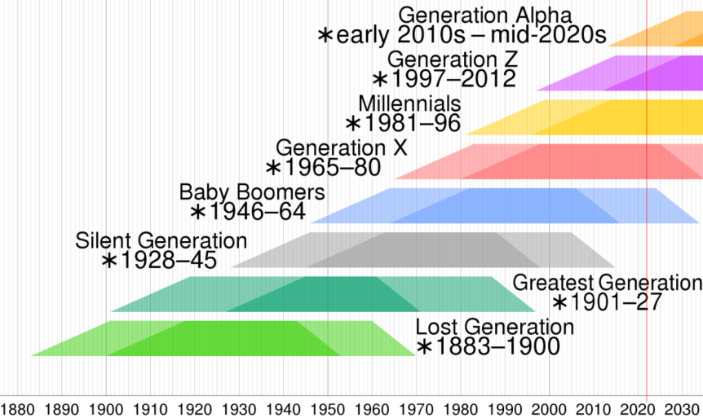
- Nomenclatura de las diversas generaciones en el mundo occidental [Wikipedia.org]

Estos son los resultados de nuestro análisis cuantitativo de las principales macro encuestas:

PIPLSAY - The sudden hype around NFTs - What do people think about it?
Encuesta | Muestra: 30.390 EE.UU y 6.050 UK | Apr 2, 2021
https://piplsay.com/the-sudden-hype-around-nfts-what-do-people-think-about-it/?cn-reloaded=1
Variable | Dato cuantitativo | Interpretación
CONOCIMIENTO sobre NFTs | - El 42% de los americanos y el 59% de los británicos no saben nada sobre NFTs  - El t6% de los americanos y el 82% de los británicos, no saben nada o muy poco sobre los NFT. | El nivel de desconocimiento sobre los NFT es todavía enorme tanto en EE.UU. como en el Reino Unido.
OPINIÓN  sobre el concepto | - El 39% de los americanos y el 46% de los británicos, piensan que los NFT son estúpidos, injustos o dañinos. | Casi la mitad de la población de EE.UU. y Reino Unido piensan de forma negativa sobre los NFTs.
NEXT BIG THING  ¿Serán los NFT “the next big thing”? | - El 59% de los americanos y el 39% de los británicos, piensan que los NFT serán un fenómeno que crecerá exponencialmente en el futuro. | A pesar de la predisposición inicial a ver los NFT de forma negativa, cuando el público tenga mayor formación sobre los mismos, la percepción puede cambiar radicalmente.
PARA RICOS  ¿Crees que es otra herramienta para que los ricos sean más ricos? | - El 65% de los americanos y el 59% de los británicos, piensan que, de alguna manera, los NFT son un hobby para ricos. | La percepción actual es que sólo se puede ganar dinero con los NFT si tienes mucho dinero para invertir en los más valiosos.
SEGURIDAD  del coste de los NFT | - El 54% de los americanos y el 61% de los británicos, piensan que el precio de NFT suponen un riesgo elevado o no saben qué responder. | El público en general piensa en los NFT como un activo de alto riesgo. Las noticias en los medios ayudan a construir ese relato. Como con todo, con formación se reduce el riesgo. Falta formación.
HUELLA DE CARBONO  ¿Deben las celebridades pensar en la huella de carbono? | - El 55% de los americanos y el 49% de los británicos, piensan que la huella de carbono que dejan los NFT deberían hacer reflexionar a las celebridades que ganan millones con ellos. | La conciencia del cambio climático cada vez tiene más impacto en el negocio de las criptomonedas y los NFT. Las empresas que sepan dar solución a este problema de forma definitiva (nuestra propuesta lo es), tendrán una gran ventaja competitiva.
FRANJA DE EDAD  Conocimiento por franja de edad. | El 37 % de la generación del milenio (1981-1996) y el 33 % de la generación X(1965-1980) en los EE. UU. y el 28 % de la generación del milenio y el 17 % de la generación X en el Reino Unido son muy conscientes de las NFT.  - El 41 % de los Millennials en el Reino Unido creen que las NFT serán el futuro en comparación con el 38 % de los Gen Zers y el 21 % de los Gen Xers. | La generación de los Milenial parece tener más predisposición a los NFTs.
- The sudden hype around NFTs: What do people think about it? [Piplsay.com]

CRYPTO.COM - Non-Fungible Token Survey
Encuesta | Muestra: 29.574 personas de 20 países | November 2020
https://assets.ctfassets.net/hfgyig42jimx/6hIoPzp3vXT9CEIt2uTpwo/392c47a8d8f7c4da8b582a6a8f1463bf/Crypto.com_Survey_Report_-_NFT.pdf
Variable | Dato cuantitativo | Interpretación
CONOCIMIENTO  de los NFT | - Solo menos de la mitad de los encuestados (47%) había oído hablar de NFT, y entre estos, el 63% de ellos tenía solo una comprensión básica de NFT mientras que el 57% de ellos nunca había usado NFT  - El 63% tenía un conocimiento básico, y solo un 27% lo tenía alto. | Falta educación en el sector. Esto es algo que iremos viendo en sucesivas encuestas.
CATEGORÍAS  principales | Los coleccionables (47 %) y los juegos (33 %) son los tipos de NFT más utilizados por nuestros encuestados. | Los coleccionables destacan como la categoría más utilizada.
INTERÉS  futuro | El 43% de los encuestados planea usar NFTs el próximo año. | Existe una voluntad grande de entrar en este mercado por un amplio espectro de la población.
OBJETIVOS  al comprar NFTs | - Casi la mitad (45%) de los encuestados buscaron ganancias financieras al invertir en NFT, mientras que a casi un porcentaje igual (47%) le interesa la tecnología que hay detrás.  - El interés en la parte más lúdica y tecnológica es mayor entre los usuarios de países en desarrollo. | Los principales intereses para formar parte del mercado NFT son las ganancias económicas potenciales y la parte lúdica de los juegos y el coleccionismo.
NFTs  creados | - Los encuestados sin experiencia en la creación de NFT (67 %) dominaron las opciones.  - Un 15 ha creado coleccionable, mientras que un 8% y 6% han creado en juegos o dominios respectivamente. | De entre los NFTs creados, la mayoría lo son para colecciones, mientras que los usados en juegos ocupan la segunda posición. No hay que olvidar ninguna de ambas categorías.
ACTIVOS  en posesión | - Más de la mitad (59 %) de la inversión de los encuestados en NFT representó menos o igual al 20 % de su valor neto criptográfico total.  - Un 5% de encuestados que indicaron que tienen todos sus criptoactivos en NFT.  - El porcentaje promedio de NFT contabilizado en el patrimonio neto criptográfico fue del 30%. | Si bien los actuales inversores de NFTs, lo son también de criptomonedas, las inversiones en los primeros representan solo una quinta parte de su cartera.
MERCADO  más popular | - OpenSea (54%) fue el mercado más popular entre los encuestados, seguido de Rarible (31%). | La principal app de la competencia es Opensea.
DEFI  uso | Los datos mostraron que entre los encuestados que habían oído hablar de NFT, la mayoría de ellos (74%) también usaban DeFi | La amplia mayoría de usuarios de NFT también usa el DeFi*.
INNOVACIÓN  percepción | Los encuestados tendieron a estar de acuerdo con ambas afirmaciones de que las NFT son el próximo tema de moda después del DeFi y que las NFT son una innovación útil. | Ya en el 2020 se veía que los NFT tomarían una importancia creciente.
TOKENIZACIÓN  de activos | El 48% de los encuestados indicó que la tokenización de activos no fungibles del mundo real sería el aspecto más beneficioso para NFT. Mientras que para un 37% la tokenización tiene sentido en los juegos. | A tokenización de activos es una de las causas del éxito de los NFT.
BARRERA  para adopción | En los obstáculos para la adopción de NFT, la novedad de la tecnología, fue la principal preocupación para el 61 % de los encuestados que habían oído hablar de NFT. | El desconocimiento es la principal barrera de entrada en este mercado.
PERFIL  predominante | - Millennials  - País desarrollado  - Europa  - Hombre  - Estudios universitarios  - 3 o menos años en crypto  - Promedio de años en crypto = 2 | Estos datos nos ayudan a centrar muy bien el perfil de nuestros usuarios potenciales que veremos más adelante con los User Persona.
- Non-Fungible Token Survey [Crypto.com]

FINDER.COM - Finder’s NFT adoption report - NFT statistics 2021
Encuesta | Muestra: 28.273 personas de 20 países | February 17, 2022
https://www.finder.com/nft-statistics
Variable | Dato cuantitativo | Interpretación
POSESIÓN  de NFTs | El 2,8 % de los estadounidenses posee actualmente NFT y el 3,9 % tiene planes de adquirir algunos | Muy poca gente en estados unidos posee NFTs.
SEXO  predominante | Los hombres estadounidenses tienen más probabilidades de poseer NFT que las mujeres, con un 4,6 % de hombres en comparación con un 1,2 % de mujeres que dicen tener al menos un NFT. La brecha de género NFT en Estados Unidos de 3,3 puntos porcentuales es más alta que la brecha de género global de 2,7 puntos porcentuales. | El target principal es el masculino.
EDAD  predominante | Las personas de 25 a 34 años son las más propensas a tener NFT en los Estados Unidos (3,4 %). Le siguen las edades de 55 a 64 y 65+ (2,9% cada una) y de 45 a 54 (2,7%). | Existe un target joven interesado en los NFTs de menos valor, mientras que los más caros son adquiridos por personas con una situación financiera holgada.
PAISES  predominantes | Filipinas tiene la mayor cantidad de propietarios de NFT (32 %) de los 20 países comparados, seguido de Tailandia (27 %), Malasia (24 %), los Emiratos Árabes Unidos (23 %) y Vietnam (17 %). En el otro extremo del espectro, Japón tiene el porcentaje más bajo de usuarios de Internet con NFT (2 %), seguido del Reino Unido y EE. UU. (3 % cada uno), Alemania (4 %), Australia (5 %) y Canadá (6%). | Los países en vías de desarrollo tienen un alto interés en el mercado de los NFT, seguramente como una oportunidad para ganar dinero fácil y rápido. Destaca sin embargo que el mayor mercado actual, esté prestando muy poca atención a dichos mercados, seguramente por su baja rentabilidad.
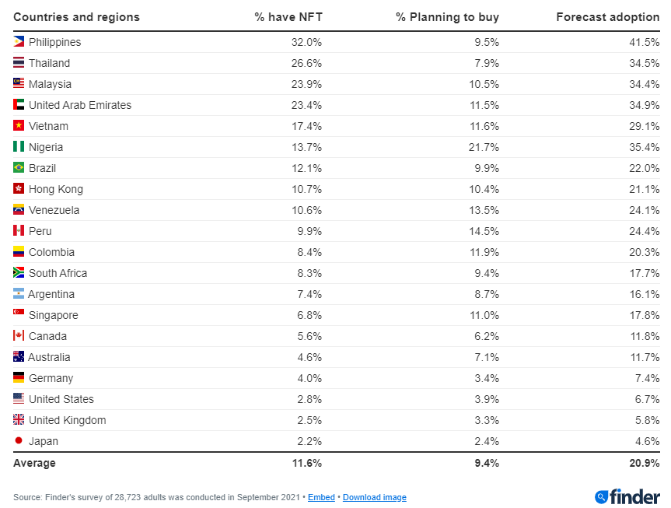
PAISES  con futuro | Se espera que Nigeria tenga el mayor crecimiento en la adopción de NFT del 13,7 % al 35,3 %, un aumento de 22 puntos porcentuales. Otros países que se espera que experimenten un gran crecimiento en la adopción de NFT incluyen Perú, Venezuela y los Emiratos Árabes Unidos. | Los países en vías de desarrollo son un mercado potencial enorme que parece tener un alto interés en este mercado.
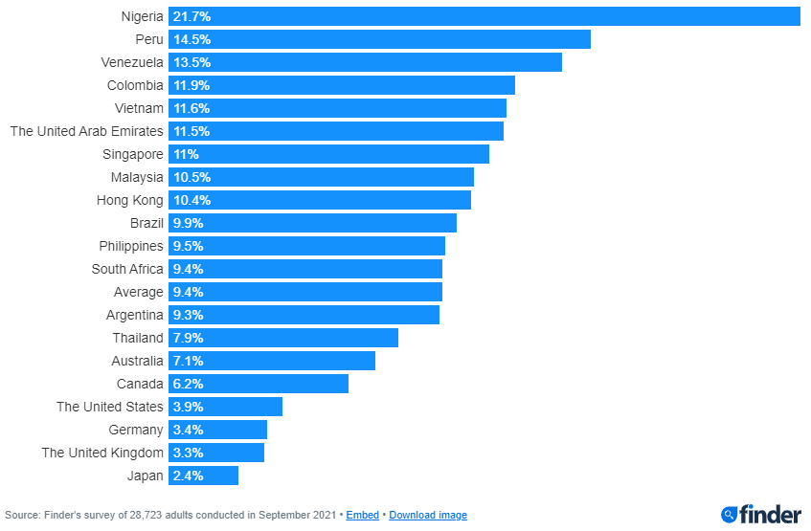
SEXO  predominante | En 18 de los 20 países encuestados, los hombres tienen más probabilidades de tener NFT que las mujeres. De estos, los Emiratos Árabes Unidos, Vietnam y Malasia tienen las mayores brechas de género. | Se confirma el target masculino de nuevo.
CONOCIMIENTO  e los NFTs | Un gran número de personas aún no sabe qué son las NFT. Japón tiene el porcentaje más alto de personas que dijeron no saber qué son las NFT (90 %), seguido de Alemania (83 %) y el Reino Unido (79 %). En el otro extremo del espectro, Filipinas registró el porcentaje más bajo con un 49 %, seguido de Nigeria (52 %) y Tailandia (53 %). | Es curioso ver cómo un país altamente tecnológico como Japón tiene prácticamente un desconocimiento total de los NFT. También sorprende el alto grado de conocimiento en países en vías de desarrollo. Hay que tener en cuenta que un alto porcentaje de las transacciones de NFT son de blanqueo de dinero.
- Finder’s NFT adoption report - NFT statistics 2021 [Finder.com]

CIVICSCIENCE - Are NFTs the Next Wave of Collector’s Items?
Encuesta | Muestra: 6.000 personas de EE.UU. | April 27, 2021
https://civicscience.com/are-nfts-the-next-wave-of-collectors-items-most-still-unsure-what-they-are/
Variable | Dato cuantitativo | Interpretación
CONOCIMIENTO  de los NFTs | - El 79% indica tener un desconocimiento total de lo que son los NFTs, el 16% sabe algo de ellos, y solo el 5% está familiarizado. | Confirmación del desconocimiento que ya hemos visto en otras encuestas.
SEGURIDAD  percepción con celebridades | El 955 de la población general no se sentiría más cómodo invirtiendo en NFT respaldados por celebridades o atletas. | Las celebridades no ayudan a la percepción de seguridad. Pero es posible que acrecienten el sentimiento de ser un mercado para ricos.
INTERES  en NFTs | - El 88% de la población general no tiene interés en las NFT en este momento.  - La gente joven y los niveles de ingresos más altos, son los más atraídos por este mercado.  - Aquellos que ganan menos de $25,000 en ingresos anuales también tienen un interés alto en comprar algunos NFTs. | Los más interesados en comprar NFTs son, paradójicamente, las personas de altos y bajos ingresos.
PERFIL  según edad | - La franja de 18 a 24 años parece ser la que tienen mayor interés con un 32%, seguido de la de 25 a 34 años, con un 19%.  - En la franja de entre 35 y más años, solo está interesado el 15%. | La franja de edad de 18-24 y 25-34 son los más interesados en este mercado.
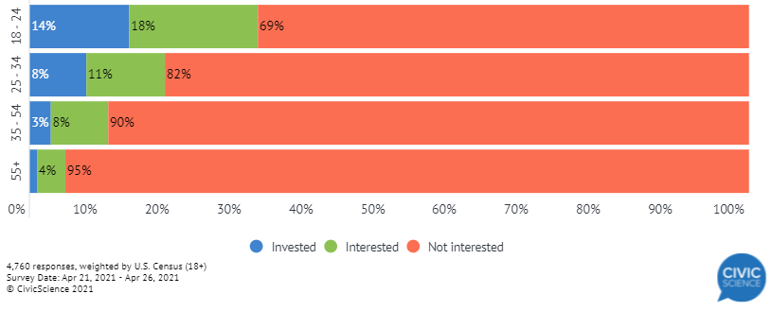
PERFIL  según nivel de ingresos | Aquellos que ganan menos de $25.000 y los que ganan más de $150.000, son los que están más invertidos y los que tienen mayor interés en los NFTs. | Los que ganan menos de $25.000 y más de $150.000 son los más interesados en los NFTs.
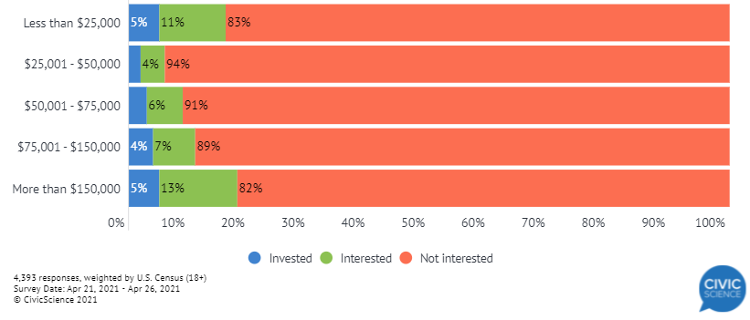
OBJETIVO  de la inversión | Entre los objetivos principales de la inversión, son mayoritarios la consecución de beneficios especulativos a corto plazo, y la inversión a largo plazo. Otras razones son la cobertura contra condiciones económicas adversas y el coleccionismo de arte digital. | Los beneficios a corto plazo y la inversión a largo (coleccionistas) son las principales motivaciones de inversión.
POTENCIAL  futuro | - El 7% considera que los NFTs adquirirán la categoría de activo de inversión aceptado en el futuro. De entre ellos, la franja de entre 18 y 24 es la que más confía en ello.  - El 71% no lo cree. | Existe todavía un alto grado de escepticismo cuando se habla de NFTs y su potencial económico.
CRYPTO  correlación | - Los inversores en NFTs suelen haber empezado con las criptomonedas antes. | El target de actuales inversores en crypto es más importante que el resto de la población.
RAZONES  para no invertir | - Entre las principales razones para no invertir en NFT se encuentran la falta de interés (36%), el desconocimiento de lo que son (22%), el riesgo asociado (19%), la falta de capacidad económica (11%), y el desconocimiento de cómo hacerlo (4%). | Se revela una necesidad grande de formación a todos los niveles para que el mercado gane en confianza.
INTERÉS  futuro en invertir | Un 20% de la población está algo interesada en la inversión en NFT o criptomonedas, como alternativas a las estructuras bancarias y financieras tradicionales. | Ese es un porcentaje muy alto de consumidores que podrían convertirse en inversores de NFTs. Este segmento de la población ya inversora en acciones tradicionales o instrumentos de bancarios, es el más relevante tras los ya activos en NFTs y criptomonedas (por ese orden).
INTERÉS  futuro en invertir (en función de la edad) | De entre los interesados el interés es decreciente a medida que crece la edad, siendo la franja de 18-24 años la más interesada (40%), seguida de la de 25-34 años (27%). | La franja de 18-24 años son los más interesados en entrar en el mercado entre los que todavía no usan NFTs.
INTERÉS  futuro en invertir (en función de los ingresos) | De entre los interesados, el interés es decreciente a medida que disminuye los ingresos, siendo los que ganan más de $150.000 los más interesados (25%), seguidos de los que ganan entre $75.000-$150.000 (21%) | Entre los que todavía no invierten, las personas que ganan más de $75.000 parecen ser los más interesados en invertir en NFTs en el futuro.
- Are NFTs the Next Wave of Collector’s Items? Most Still Unsure What They Are [CivicScience.com]

YOUGOV - There’s a lot of NFT hype. How many Americans understand what they are?
Encuesta | Muestra: 3.677 personas de EE.UU. | 23/02/2022
https://today.yougov.com/topics/technology/articles-reports/2021/03/18/theres-lot-nft-hype-how-many-americans-understand-
Variable | Dato cuantitativo | Interpretación
CONOCIMIENTO  de los NFTs | Solo el 12 % de los estadounidenses han oído hablar de las NFT y saben lo que son | Se confirma de nuevo el bajo número de conocimiento de este sector. Y por lo tanto el enorme potencial de crecimiento que tiene.
- There’s a lot of NFT hype. How many Americans understand what they are? [YouGov.com]

GDC - 2022 Game Developers Conference - 2022 State of the Game Industry
Encuesta | Muestra: 2.700 personas de varios países | 2022
https://images.reg.techweb.com/Web/UBMTechweb/%7B0e130537-da8b-43da-971d-ccd0104cdb02%7D_GDC22_Report_SOTI.pdf
Variable | Dato cuantitativo | Interpretación
INTERÉS  en el sector NFT | - Más de una cuarta parte (27 %) de los encuestados dijo que sus estudios estaban algo o muy interesados en las criptomonedas, y el 28% dijo lo mismo sobre las NFT. Sin embargo, la mayoría de los juegos los profesionales de la industria dijeron que sus empresas no estaban interesadas en absoluto en las criptomonedas (72%) o NFT (70%). Y solo un 1% de los estudios está implementando los NFTs en sus juegos. | El sector de los video juegos es una de las principales vías por las que está evolucionando el mundo de los NFT, gracias a la utilización de coleccionables, el play-to-earn*, la interoperatibilidad entre juegos, el metaverso, etc. Esta es una categoría importante en todo mercado que se precie.
- 2022 Game Developers Conference - 2022 State of the Game Industry [GDConf.com]

IPSOS – How Streaming, Betting, Esports and NFTs are Changing How We'll Consume Sports in the Future
Encuesta | Muestra: 2.039 personas de EE.UU. | September 20, 2021
https://www.ipsos.com/sites/default/files/ct/news/documents/2021-09/FINAL_WTF_Sports_PR_0.pdf
Variable | Dato cuantitativo | Interpretación
CONOCIMIENTO  de los NFT | El 13% de los adultos estadounidenses están extremadamente familiarizados o muy familiarizados con los NFT. | Poco más del 10% de estadounidenses conocen bien los NFTs.
CATEGORÍAS  principales | El 43 % de las personas familiarizadas compró NFTs de televisión y entretenimiento, el 48 % compró NFTs de deportes, el 31 % compró NFT de música y el 18 % compró NFT de arte. | A diferencia de lo que podríamos pensar la categoría de arte queda relegada a última posición entre las principales.
INTERÉS  en general | El 14% está muy interesado, mientras que otro 16% está algo interesado. | Tan solo un 14% está actualmente interesado en los NFTs. En muchos caso el proceso empieza por el paso previo por las criptomonedas.
INTERÉS  según ingresos | El 78% de los coleccionistas son adinerados con ingresos familiares de $125,000. | Entre el segmento de coleccionistas, la mayoría gana más de $125.000.
CTAEGORÍA  de la inversión | NFT deportivos | Los NFT de coleccionables deportivos son la categoría más aceptada entre los coleccionistas. Esto a pesar de las noticias que apuntan sobre todo, a colecciones como los CryptoPunks*.
OBJETIVO  de la compra | - Las categorías con mayor interés de inversión son: arte (44%), música (33%), sport cards (29%), arte exclusivo (27%) y deportes (24%).  - Las categorías con mayor interés lúdico y de coleccionismos son: sport cards (49%), gaming cards (46%), deportes (43%), TV y entretenimiento (43%) y arte fino (43%). | Cuando se decidan las categorías hay que tener muy en cuenta los dos grandes segmentos de inversión y juego / entretenimiento.
- How Streaming, Betting, Esports and NFTs are Changing How We'll Consume Sports in the Future [Ipsos.com]

IFOP (INSTITUT D’ÉTUDES OPINION ET MARKETING EN FRANCE ET À L’INTERNATIONAL) - Cryptomonnaies et NFT - Folie speculative ou révolution technologique?
Encuesta | Muestra: 2.003 personas de Francia | Febrero 2022
https://www.ifop.com/wp-content/uploads/2022/02/rapport-NFT_2022.01.28.pdf [RESULTADOS]
https://www.ifop.com/wp-content/uploads/2022/02/Infographie_btc_nft_2022.pdf [INFOGRAFÍA]
Variable | Dato cuantitativo | Interpretación
CONOCIMIENTO  de las NFTs | - Solo un 25% de los franceses conoce lo que es un NFT, en comparación del 82% que conocen las criptomonedas. | Parece que el nivel de conocimiento de los NFT en Francia es superior al de EE.UU.
PERFIL  predominante (comprador actual) | - Hombre  - De 18-24 años  - Con estudios universitarios  - Directivos o autónomos calificados  - Parados  - Ingresos de más de 2.465€, o menores de 894€  - Vive en gran ciudad, o áreas metropolitanas colindantes  - Elector de izquierdas  - Ya sea jugado dinero antes (deportes, cartas, etc)  - Conoce las criptomonedas (un 60% ya ha comprado) | Se confirman las tipologías ya vistas en otros estudios anteriores.
PERFIL  predominante (comprador futuro) | - Hombre  - 18-24 años  - Estudios secundarios  - Empleados  - Funcionarios  - Sueldo de entre 893€-1.318€)  - Habitante de provincias  - Electores de derechas  - Habituado a apuestas deportivas  - Inversor en general  - Conoce los NFTs | El perfil del inversor futuro se decanta mucho más hacia la población general de masas. Esto llegará cuando el ciclo de madurez de los NFT haya avanzado en unos años.
PERFIL  predominante (de los que consideran un valor futuro de los NFTs) | - Hombre  - 25-34 años  - Estudios universitarios  - Empleado  - Funcionario o parado  - Salario de entre 893€ y 1.318€)  - Habitante de gran ciudad, o suburbio  - Elector de izquierdas  - Hace apuestas deportivas  - Conoce los NFT  - Ya ha invertido en criptomonedas | Estos datos nos sirven para definir el perfil de usuarios potenciales que todavía no forman parte del mercado.
INTERÉS  en general | - El 27% de los franceses estarían predispuestos a comprar un NFT.  - El 49% de los jóvenes de 18 a 24 años tendrían interés en comprar un NFT. | De nuevo se muestra el alto interés de un parte de la población, en formar parte de este mercado en un futuro próximo.
INTERÉS  futuro (según edad) | La franja de edad de entre los 25-34 años es la más interesada en invertir en NFTs en el futuro, seguida de la de 10-24 años. | De entre los no usuarios, la franja de 25-34 años es la más interesada en entrar en el mercado.
CATEGORÍAS  de interés futuras | Por orden de interés las categorías principales para una hipotética futura inversión son: arte (música, GIF, fotos, cuadros, etc), utilidades para juegos, coleccionables (cartas deportivas, de juegos, etc.), parcelas virtuales en metaversos, pasaportes virtuales, y tweets de famosos. | Las categorías principales de interés son el arte, los juegos, coleccionables y terrenos en metaversos.
PERCEPCIÓN  tecnológica | Un 57% de los encuestados ven con temor las evoluciones tecnológicas como los NFT, y un 46% están preocupados sobre el efecto en el medio ambiente causado por los NFTs. Un 36% considera que el mundo virtual se acabará comiendo al mundo real. | Una amplia mayoría de personas ven los NFTs como un peligro para el modelo social actual.
PERCEPCIÓN  de valor | Un 75% considera que los NFTs no tienen ningún valor, mientras que el 25% restante los considera susceptibles de ganar valor con el tiempo. | Una amplia mayoría de la población no percibe ningún valor en los NFTs.
PERCEPCIÓN  de valor (futuro) | El 57% considera que los NFTs ganarán valor con el tiempo, mientras que un 27% creen que se quedarán igual, y un 16% que perderán valor. Dicha percepción de revalorización es superior a la de las criptomonedas. | Existe una creencia mayoritaria en pensar que los NFTs ganarán valor con el tiempo.
- Cryptomonnaies et NFT - Folie speculative ou révolution technologique? [IFOP.com]

SCALEFAST - 2022 DTC Hype Report: Revealing the Metaverse
Variable | Dato cuantitativo |  | Interpretación
Encuesta | Muestra: 1.257 personas de EE.UU. | 25/01/2022
https://s3.amazonaws.com/media.mediapost.com/uploads/Report_-_2022_DTC_Hype_Report_Revealing_the_Metaverse.pdf
CAUSAS  potenciales de una inversión futura |  | El 46% invertiría si tuvieran un conocimiento mayor, un 42% si tuvieran seguridad de que revalorizarían, un 31% si estuvieran respaldados por una marca conocida, un 255 si estuvieran asociado a un artículo real de consumo, y un 24% si el proceso de compra fuera más fácil. |  | Estos datos nos develan información muy interesante sobre la necesidad de centrar los esfuerzos en: educar, obtener partenariados con marcas, y facilitar el proceso.
CONOCIMIENTO  de los NFT |  | Del 85% de los consumidores que nunca han comprado NFTs, el 44% ha indicado que ni siquiera sabe lo que son. El 46% por ciento de estos consumidores declararon que sería más probable que compraran si tuvieran una mejor comprensión de cómo funcionan los NFT. |  | De nuevo se demuestra la necesidad de dar herramientas de formación y soporte durante la curva de aprendizaje.
CATEGORÍAS principales |  | Las categorías que despiertan mayor interés son: Música/Vídeo (22%), arte y fotografía (17%), coleccionables deportivos (14%) y memes (12%). |  | Las categorías principales son las de música, arte y coleccionables deportivos.
- 2022 DTC Hype Report: Revealing the Metaverse [ScaleFast.com]

BALTHAZAR COMMUNITY - Balthazar Community Insights Report – March 2022
Encuesta | Muestra: 1.103 personas, principalmente filipinos| March 16, 2022
https://bltzr.gg/balthazar-community-insights-report-march-2022/
Balthazar es una comunidad de gaming que utiliza NFTs en sus juegos dentro de una estrategia de play-to-earn*, que permite hacer transacciones de juego, alquiler y compra de NFTs.
Variable | Dato cuantitativo | Interpretación
MOTIVACIÓN  para usar NFTs | - Uno de cada tres encuestados (32%) dijo que renunciaría a su trabajo, o consideraría renunciar, si pudiera jugar juegos NFT a tiempo completo  - La mayoría (85%) de los que son Balthazar Wizards (que están inscritos en el programa de becas de Balthazar) dijeron que juegan porque les encanta el apoyo y el aprendizaje de la comunidad.  - Cuando se les preguntó por qué eligieron a Balthazar, el 70 % dijo que es por las oportunidades de ganar más dinero.  - Muchos de los usuarios de Balthazar dependen de los juegos para ganar dinero, como su principal fuente de ingresos, ya que el 69 % de los encuestados no están trabajando (muchos de los cuales son estudiantes). Menos de uno de cada tres (27%) dijo tener un trabajo mientras que el 3% dijo tener más de uno.  - El 63 % de los encuestados dijo que apoya financieramente al menos a otra persona, de los cuales el 5 % dijeron que apoyan financieramente a entre 6 y 10 personas.  - Más de la mitad (52%) dijo que usó sus ganancias del juego para necesidades básicas y necesidades personales como comida, vivienda y facturas, mientras que el 19 % dijo que las usó para gastos de educación. | Como ya se ha reflejado en otros estudios, una de las principales motivaciones para los usuarios de menor nivel económico, es la de ganar dinero “fácil” para salir de la pobreza. Los sueldos en dichos países son muy reducidos, y las ganancias del mundo de las cripto y los NFT pueden transformar a una persona sin ingresos en un adinerado capaz de permitirse todos los lujos.
- Balthazar Community Insights Report – March 2022 [Bltzr.gg]

THE HARRIS POLL - Are NFTs The New Must-Have Collector’s Item?
Encuesta | Muestra: 1.088 personas de EE.UU. | April 5, 2021
https://theharrispoll.com/briefs/nfts-collectors-investors/
Variable | Dato cuantitativo | Interpretación
CONOCIMIENTO  de los NFT | - El 40% de los americanos dicen estar familiarizados con los NFT. | Muy poco conocimiento de los NFT en EE.UU.
VALORACIÓN  a largo plazo | - De los que están familiarizados, el 42% considera que es una moda pasajera que desaparecerá en 5 años.  - También entre los familiarizados, el 38% considera que será una inversión válida de futuro aunque el fenómeno de “moda” pase. | Los que conocen los NFT lo consideran una moda pasajera.
VALORACIÓN diferente según objetivo | Los inversores tradicionales tienden a considerar más los NFTs como una moda pasajera (50%), que el grupo de los coleccionistas (43%), esto es así por el valor sentimental que asocian a sus colecciones (un 61% para los coleccionistas vs. un 46% solo para los inversores). | Los que consideran menos a los NFT como moda pasajera son los coleccionistas en general vs. los inversores.
INVERSIONES  actuales | Solo un 1,25% de los estadounidenses dice tener inversiones en NFTs actualmente. | Muy pocos estadounidenses tienen inversiones en NFT.
EDAD  principal de los compradores | Los Millennials (1981-1996) son el grupo con un porcentaje más elevado de inversión. | La franja de edad de 26-41 años son los invertidos en NFT.
MOTIVACIONES  de tipología de usuario | - Entre los ciudadanos que se consideran coleccionistas en general, un 22% dicen poseer también NFTs. Este porcentaje crece hasta el 33% para los coleccionistas con ingresos superiores a los $100.000 anuales.  - Entre los coleccionistas con ingresos superiores a los $100.000, el 50% dicen ser coleccionistas y el 31% poseer NFTs. Entre los Millennials de dicho grupo, el 63% se consideran coleccionistas, y un 40% de ellos dicen coleccionar NFts.  - Entre los coleccionistas más atraídos por los NFTs, el 22% de ellos coleccionan discos de vinilo, el 21% artículos deportivos, el 19% comics, y el 18% coches. | Los coleccionistas son otro target principal para nuestro producto, siendo los coleccionistas de discos y artículos deportivos los principales targets objetivos.
MOTIVACIONES  económicas | Entre los compradores potenciales de NFTs, el retorno de la inversión es la motivación principal (40%), aunque el valor artístico, o el “fanatismo por el arte” es casi tan importante (36%) que el interés económico. | Entre los factores de motivación de compra, la ganancia económica es el más importante, pero sin desdeñar el interés artístico y de colección.
CATEGORÍAS  de interés para futuras inversiones | Para aquellos que están considerando comprar NFT, las categorías que tienen más interés son: música (36 %), obras de arte digitales (35 %) y videos (33 %). | Las principales categorías son la música, el arte y los vídeos.
MARCAS  más atractivas | La marca que ofrece más atractivo para los compradores potenciales es Nike, con un 57%, quedando el resto de marca bastante por detrás. | Nike se está posicionando como un actor principal en el mundo de los NFTs. Algo que como ya vimos anteriormente, viene del interés de desarrollar la creación y venta de NFTs como un nuevo segmento de negocio.
IMPACTO  medioambiental | A pesar de la creciente concienciación sobre los efectos negativos de las criptomonedas y los NFTs, solo un 18% de los encuestados dicen ser conscientes de ello. De hecho el 68% piensa que tienen un efecto positivo. | El desconocimiento actual sobre los NFT hace que también se desconozca en gran medida sus efectos negativos causados por su huella de carbono. Pero esto irá creciendo a medida que los NFTs ganen popularidad, como ya está pasando con las criptomonedas. Pero hay que ser realistas y aceptar que para la mayoría de inversores, los efectos negativos en el medioambiente quedan muy lejos de sus preocupaciones.
- Are NFTs The New Must-Have Collector’s Item? [TheHarrisPoll.com]

PRIVACYHQ – NFT and Wallet Security
Encuesta | Muestra: 1.008 personas de EE.UU. | Primer semestre de 2021
https://privacyhq.com/news/nft-and-wallet-security/
Variable | Dato cuantitativo | Interpretación
SEGURIDAD  percibida por propietarios de NFTs | - Menos de la mitad de los propietarios de NFT sienten que sus NFT son seguros.  - Dos tercios de los propietarios de NFTs dicen haber vendido en el pasado sus NFTs por pánico relacionado con la seguridad. | La percepción de seguridad es uno de los elementos fundamentales que limitan la entrada de mucha más gente en este sector. Algo que como veremos más adelante en el estudio cualitativo, se refleja en los comentarios de los usuarios de apps del sector, y en sus reivindicaciones de mejora.
SEGURIDAD  medidas aplicadas | Entre las principales medidas de seguridad aplicadas por los usuarios encuestados para proteger los NFTs están las siguientes:  - Password/Pass phrase* compleja: 67,3%  - 2FA (Two-factor Authentication)*: 65,2%  - Recovery phrase* en lugar seguro: 49,6%  - NFT backup*: 47,1%  - Conexión de internet segura: 38,8%  - VPN*: 19,8% | Las medidas de seguridad son esenciales para tener una buena percepción de seguridad. Nuestra app debe ofrecer aquellas que están en nuestras manos, por ejemplo el 2FA. Esto plantea problemas en el actual modelo del sector (basado en la anonimidad de las transacciones). Ninguno de los mercados de la competencia ofrece 2FA a sus usuarios. Pero, como sucede con las criptomonedas, los gobiernos de todo el mundo van a obligar a los mercados NFT a someterse a las reglas de identificación de usuarios, básicamente por temas de blanqueo de capitales y recaudación de impuestos. Nosotros nos avanzamos y ofreceremos esta posibilidad gracias a la posibilidad de registro con email y móvil.
FRAUDE  experimentado | - El 90% de los encuestados dicen haber sufrido alguna forma de fraude relacionado con sus NFTs.  - El 50% dicen haber sufrido restricciones de acceso o pérdida de sus NFTs por temas de fraude. | Casi la totalidad de usuarios de NFT han sufrido alguna forma de fraude.
FRAUDE  experiencias reales | Las experiencias de fraude que han sufrido los encuestados en sus propias carnes son por este orden:  - Cambio de URL del proveedor NFT: 44,8%  - Proyecto NFT que ha desaparecido: 43,8%  - Compra de NFT en un mercado fraudulento: 43,3%  - Compra de un NFT en un giveaway* falso: 41,8%  - Recomendación de un influencer falso: 39,3%  - Token no asociado al NFT comprado: 37,8%  - Conexión a un servicio de atención al cliente falso: 37,1%  - El nodo que almacena el fichero se desconecta de la red: 33,1% | La prevención del fraude empieza con la educación de nuestros usuarios. Esta información nos permite atacar el problema con artículos de blog relacionados con cada uno de las experiencias de fraude más comunes y las maneras de prevenirla. Todo en el Blog de nuestra app (los artículos en sí, quedan fuera del alcance de este TFM, pero la presencia del Blog no).
FRAUDE  recuperación de NFTs | El 48,9% de los encuestados dicen haber recuperado los NFTs que perdieron, mientras que el 43% dicen haber recuperado algunos, y un 8,1% no haber recuperado ninguno. | La realidad es que una vez se pierden los NFTs, es complicado recuperarlos, precisamente por la anonimidad ligada a las transacciones. Esta anonimidad hace imposible relacionar a una persona o empresa con un transacción, a no ser que se trate de cuentas oficiales de empresas.
WALLETS  más usadas | - Metamask: 52,8%  - Math Wallet: 49,9%  - Trust Wallet: 49,8%  - Coinbase Wallet: 46,8%  - AlphaWallet: 46,8%  - Pilar: 27,7%  - Enjin: 27,5%  - Argent: 25,4%  - Kukai: 24,2%  - SafePal: 23,2%  - Guarda: 21,9%  - Ledtger: 19,8%  - Trezor: 19,6%  - CoolWallet: 17%  - KeepKey: 16,3% | El uso de una wallet es básico en el proceso de compra-venta de NFTs. En la mayoría de los casos los mercados no ofrecen el servicio de custodia de los bienes. Metamask, es el Wallet más popular del sector, siendo el único con una cuota de mercado superior al 50%. En nuestro caso, IOTA tiene su propio Wallet (Firefly Wallet), por lo que para simplificar vamos a considerar de salida únicamente el uso de dicho wallet oficial de la plataforma.
WALLETS  con mayor percepción de seguridad | - Metamask: 63,8%  - SafePal: 63,5%  - CoolWallet: 61,4%  - KeepKey: 61%  - Coinbase Wallet: 60,8%  - Trezor: 60,4%  - Trust Wallet: 59,4%  - Ledtger: 59,3%  - Guarda: 58,2%  - Math Wallet: 56,3%  - Pilar: 54,7%  - Enjin: 54,3%  - Kukai: 53,1%  - Argent: 52,9%  - AlphaWallet: 52,1% | El uso viene determinado en gran medida por las buenas acciones de comunicación y partenariados, mientras que la percepción e seguridad viene determinada por la experiencia real de los usuarios. En este sentido, Firefly de IOTA tiene una alta percepción de seguridad, ya que está Protegido con Stronghold: las acciones confidenciales, como la generación de direcciones y la firma de transacciones, ocurren en una memoria de aplicación aislada construida sobre la biblioteca IOTA Stronghold, manteniendo el seed alejado de posibles atacantes. Además tiene la ventaja de ser multicurrency.
FUNCIONALIDADES  preferidas de un wallet | - Desktop: 75,5%  - Mobile: 63,2%  - Cloud storage: 56,7%  - Cross-chain compatibility: 26%  - Mobile device support: 25%  - Hardware: 17,4%  - IPFS (Interplanetary File System*): 15,9%  - Paper: 15%  - Offline/col-storage method: 7,6% | Firefly proporciona la mayoría de funcionalidades más apreciadas por los usuarios de NFT, y las que faltan están en proceso de, con el lanzamiento de Firefly Mobile en breve. Los wallets externos a ordenadores y teléfonos móviles son más seguros ya que evitan la posibilidad de ser hackeados, o perdidos mientras uno se desplaza. En este sentido Firefly Ledger funciona como la solución oficial de cold storage de IOTA.
- NFT and Wallet Security [PrivacyHQ.com]

SECURITY.ORG - NFTs: Awareness, Familiarity, And Ownership
Encuesta | Muestra: 569 personas de EE.UU. | June 3, 2021
https://www.security.org/digital-security/nft-market-analysis/
Variable | Dato cuantitativo | Interpretación
COMPRADORES  en EE.UU. | Aproximadamente el 2% de los adultos estadounidenses han comprado o vendido NFT, lo que representa un poco más de 4 millones de personas. | Cerca de 4 millones de personas han comprado NFTs en EE.UU. este porcentaje puede parecer muy alto pero solo representa el 2% de la población.
COMPRADORES  perfil | - Edad entre 18-44 años  - Ingresos entre $125.000-$149.000 | El perfil principal es el de edades entre 18-44 con ingresos superiores a $125.000.
CONOCIMIENTO  de los NFTs | - Solo el 20% de los encuestados dicen tener algún conocimiento de los NFTs.  - Un 80% o no saben nada o no están seguros. | Cuatro quintas partes de la población no sabe nada sobre los NFTs.
CONOCIMIENTO  “real” de NFTs | - Incluso entre aquellos que dicen estar familiarizados con los NFTs, solo alrededor de un tercio podría definirlos correctamente.  - Más de siete de cada 10 estadounidenses no están familiarizados con las NFT o no conocen la definición.  - Solo un 29% saben definirlo correctamente cuando se les pregunta. Si diferenciamos por sexo, los hombre responden bien en un 355 de los casos, contra un 24% de las mujeres. | De nuevo, la percepción de conocimiento no se correlaciona con un conocimiento real. La formación es clave.
CONOCIMIENTO  perfil de los más conocedores | - Hombre  - Entre 30-44 años | Este dato sirve para confirmar lo que ya ha aparecido en encuestas anualizadas anteriormente.
- NFTs: Awareness, Familiarity, And Ownership [Security.org]

CORPORATETRASH.IO - Active NFT Buyer Survey: Highlights and Results (Dec 2021-Jan 2022)
Encuesta | Muestra: 551 personas de 44 países | Dec 2021-Jan 2022
https://www.corporatetrash.io/survey
https://drive.google.com/file/d/1UKMTP0mnlXcy_6AosvRvjLH7kVgLu8NF/view
Hay que tener en cuenta que esta encuesta va dirigida a compradores de NFT, no al público en general
Variable | Dato cuantitativo | Interpretación
COMPRA  en los último 30 días | El 91% ha respondido que sí. | Entre los usuarios de NFTs, 9 de cada 10 dicen efectuar compra-ventas cada mes.
FRAUDE  nivel de conocimiento | - Un 27,7% dicen conocer perfectamente los tipos de fraude.  - Un 58% dicen tener buenos o medios conocimientos de los tipos de fraude.  - Un 13% dicen no tener casi conocimiento del problema. | Es chocante la poca atención que los compradores de NFTs prestan a las cuestiones de seguridad. Más aún cuando existe una amplia percepción de riesgo ligada a la seguridad.
FRAUDE  percepción | - Un 56,2% creen que los impostores tienen un efecto muy negativo en la percepción del mercado.  - Un 47% considera que tienen una importancia relativa. | El fraude se desvela como una de los principales obstáculos para el crecimiento de este mercado.
FRAUDE  experiencia real | Un 25% dicen haber sufrido las consecuencias el fraude. | Tres cuartas partes de los usuarios de NFTs dicen haber sido víctimas de fraude.
FRAUDE  acciones de prevención | - Un 59,8% dicen haber tomado medidas de prevención contra el fraude para sus NFTs de más valor.  - Un 33% dicen haber tomado alguna medida. | Gran parte de los compradores de NFTs toman medidas muy ligeras para prevenir el riesgo, seguramente por falta de formación, o interés en aprender.
FRAUDE  transparencia | - Solo un 34,2% estaría dispuesto en desvelar su identidad para proteger mejor sus NFTs.  - Un 42% estaría dispuesto a valorarlo de alguna manera.  - Un 23% ni se lo plantea. | Una gran parte de las transacciones de los mercados NFT la realizan organizaciones criminales que buscan limpiar el dinero de sus acciones.
PLATAFORMA  usada para las transacciones | - Tan solo un 18,8% han realizado transacciones en una plataforma de intercambios de NFTs | Una alto número de las transacciones de NFTs (como ocurre con las criptomonedas) suceden en el Dark Web*.
PLATAFORMA  búsqueda de alternativas | - Un 51,8% está muy interesados en buscar alternativas a Opensea para realizar sus transacciones.  - Un 39% lo están considerando. | La mayoría de usuarios de NFTs están descontentos con OpenSea y buscan alternativas.
COSTE  impacto de las tarifas | - Un 23,2% dice sentirse muy impactado por el coste de la tarifas cuando toma decisiones de compra-venta.  - Un 39,2% dice sentirse influenciado de alguna manera.  - A un 7,1% dice no importarle nada. | A excepción de los usuarios más “ricos”, la mayoría de usuarios de NFTs se ven afectados por el excesivo coste de la transacciones (gas fee*).
BLOCKCHAINS  alternativas | - Un 61,6% considera Flow/Dapper como la cadena alternativa a Ethereum.  - Solana llega en segunda posición con un 17,9%. | Debe tenerse en cuenta que, a pesar de que IOTA fue uno de los fenómenos del blockchain en boom del 2017-2018, su popularidad ha descendido por el largo tiempo de desarrollo que han tomado para hacer un protocolo lo más seguro posible.
MOTIVACIONES  para usar NFTs | - Oportunidad de beneficio económico: 45,5%  - Apreciación del arte y los coleccionables: 21,4%.  - Formar parte de una comunidad puntera: 19,6%.  - Expectativas laborales en el sector: 13,4% | Las principales motivaciones son la obtención de un beneficio económico y el interés por el coleccionismo de arte digital.
MOTIVACIONES  por tipología de usuario | - Un 75,9% dicen ser coleccionistas  - Un 24,1% dicen ser creadores y coleccionista a la vez.  - Ninguno de los entrevistados dice ser exclusivamente creador. | Una cuarta parte de los interesados en NFTs son coleccionistas, y solo una cuarta parte son creadores y coleccionistas a la vez.
PERFIL  edad | - 35-44 años. 44,6%  - 25-34 años: 39,3%  - 18-24 años: 8%  - 45-54 años: 6,2%  - <17 años: 0,9%  - >55 años: 0,9% | Se confirma de nuevo lo ya descubierto en pasadas encuestas. La franja de 35-44 es la más activa, si bien la de 25-34 le pisa los talones.
PERFIL  etnicidad | - Caucásico: 68,8%  - Asiático: 10,7%  - Latino o Hispano: 8%  - Dos o más: 5,4% | La mayoría de usuarios de NFTs son de origen caucásico o asiático.
PERFIL  sexo | - Hombre: 84,8%  - Mujer. 14,3% | Los hombre son mayoritarios en el mercado, con más de tres cuartas partes.
PERFIL  crypto | Un 67% dicen haber comprado criptomonedas | Dos tercios de los usuarios de NFTs, lo son también de criptomonedas.
PERFIL  ubicación | - Los principales países por volumen de actividad son: Estados Unidos, Canadá, Australia, Reino Unido, Grecia e Indonesia.  - De entre los estadounidenses (70%), la mayoría son de los estados de: California, Texas, Florida y Nueva York. | Los usuarios de NFTs son mayoritariamente de Estados Unidos, Canadá, Australia, Reino Unido, Grecia e Indonesia. Entre los americanos, los estados de California, Texas, Florida y Nueva York, son los más importantes.
PERFIL  situación familiar | - Solteros: 51%  - Casados: 49%  - Con mascota: 62%  - Promedio de miembros: 3 | Son usuarios de NFTs son principalmente solteros con mascota.
- Active NFT Buyer Survey: Highlights and Results [CorporateTrash.io]

► Índice | Figuras | Tablas | Flowcharts | Escenarios | Mockups | Navegación | Wireflow | Glosario | Anexo

Analítica de productos [product analytics*]
Para el análisis de producto nos hemos basado en una de las principales empresas de analítica de apps: Data.ai (ex App Annie). Este es un servicio de pago costoso que no entra dentro de nuestro presupuesto, por lo que hemos utilizado la opción Premium con 7 días de prueba.

A continuación se exponen los datos conseguidos de del análisis de Data.ai:

Analítica de producto de de la app de OpenSea
Antes de pasar a describir los datos hay que tener en cuenta lo siguiente:
- Segmentación geográfica: La opción Premium de Data.ai tiene la limitación de ofrecer los datos únicamente de un país. Por esta razón hemos escogido Estados Unidos (país más representativo y el que tenemos más accesible por afinidad cultural).
- Segmentación temporal: Para la segmentación temporal de datos hemos tomado la opción más amplia posible, según la variable analizada este rango temporal es diferente (un mes, tres meses, una año, tres años. Con la entrega final del TFM se adjuntan todos los datos estadísticos como documentos anexos.
- Análisis único: Dado la limitación de apps significativas, y la cuota de mercado mayoritaria de OpenSea, hemos optado por analizar únicamente las variables de esta app. Si bien un estudio en situación real de producción, deberá incluir todos los actores relevantes, no creemos que la adición de las otras dos apps (Rarible y MagicEden), aporten datos relevantes adicionales.
- Tipología de datos: Este análisis cuantitativo incluye datos de tipologías diversas, algunos de los cuales tienen una mayor utilidad para el departamento de marketing y publicidad, que para el de diseño, pero nos ayuda a crearnos una visión global de los usuarios de este tipo de mercados.
- Interpretación libre: La columna de interpretación nos permite tirar conclusiones que no quieren ser científicas, sino una guía para la toma de decisiones de diseño posteriores.
Variable | Dato cuantitativo | Interpretación
Info
App Summary* | 365K descargas desde el inicio  216K usuarios activos en Feb2022  #6 en Arte y Diseño en Feb2022 | Opensea es la séptima aplicación por número de descargas en la categoría de Arte y Diseño de Google Play. Aún y teniendo unas funcionalidades muy reducidas, ha conseguido hacerse un hueco en el top 10, lo que demuestra el interés del sector y el potencial de crecimiento si la app mejora.
SDKs* | ExoPlayer, Firebase Cloud Messaging, Firebase Crash Reporting, Google Firebase,  OKHttp, Google Analytics for Firebase, Gson, Sentry,  Google Play Services | La App utiliza un gran número de SDKs de Google.
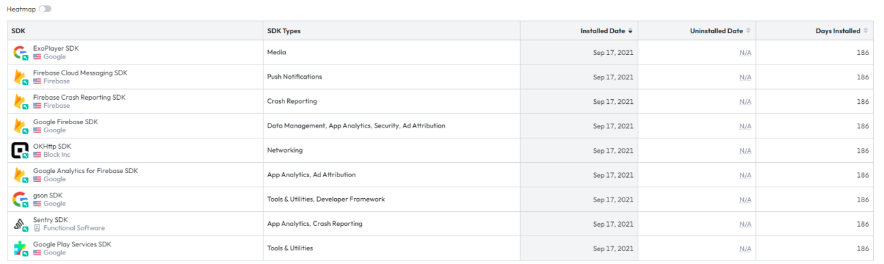
Timeline* | La app ha tenido 6 versiones desde su lanzamiento en septiembre del 2021. | Cuatro versiones de la app en más de 7 meses de actividad (actualización cada más de mes y medio). Esto todavía es más chocante cuando existen una gran cantidad de usuarios descontentos, como veremos más adelante al analizar los comentarios dejados en Google Play.
App Store Rankings
Daily Ranks: Ranks* | #151 en China  #17 en Arte en China | La app se encuentra entre las 100 apps más descargadas de la categoría de Arte para los primeros 100 países. Y entre las primeras 10 para: China, Hong Kong, Uzbekistán, Suiza, Taiwan, Nigeria, Singapur, Australia, Austria, Holanda, Corea del Sur, Turquía, Indonesia, Nueva Zelanda y Francia (#21 en EE.UU.)
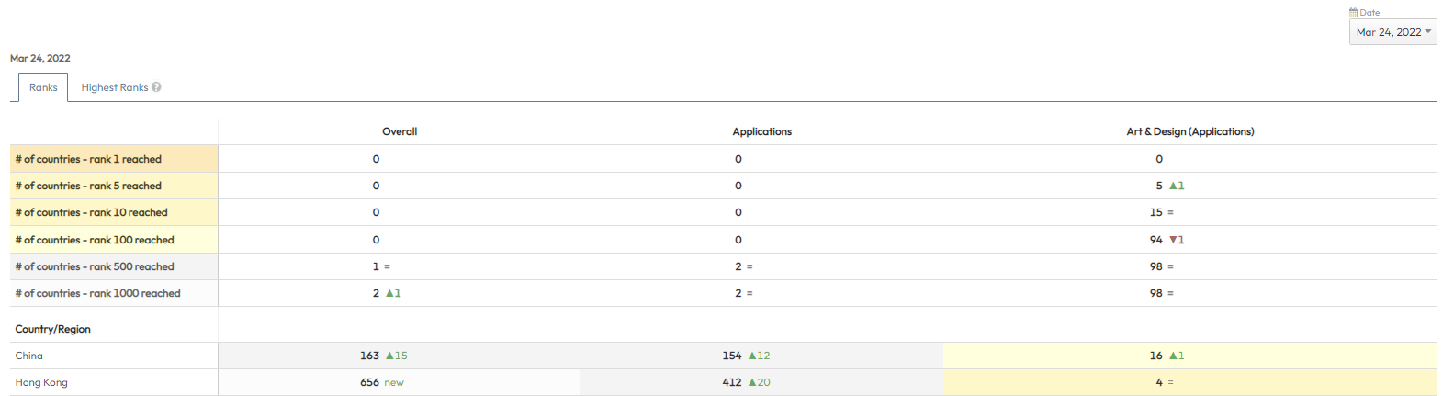
Daily Ranks: Highest Ranks* | - Top 10 global en 1 país  - Top 100 global en 6 territorios: Indonesia, China, Corea del Sur, Taiwán, Hong Kong, Macao  - Top 1 en arte en 9 países  - Top 5 en arte en 68 países | Tienen un gran número de usuarios en territorios que no están sirviendo correctamente. De hecho, no ofrecen su app en ningún idioma de dichos territorios, lo que representa una pérdida de oportunidad enorme.
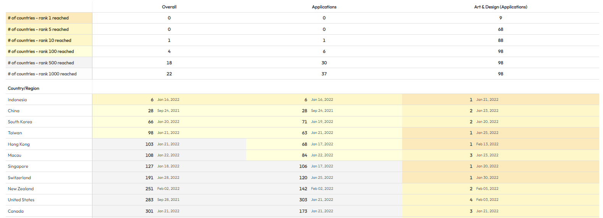
Rank History* | #4 en Arte y Diseño (19/01/2022)  #303 en EE.UU. (21/01/2022)  #558 global (21/01/2022) | Está lejos de encontrarse entre las primeras 100 apps por número de descargas.
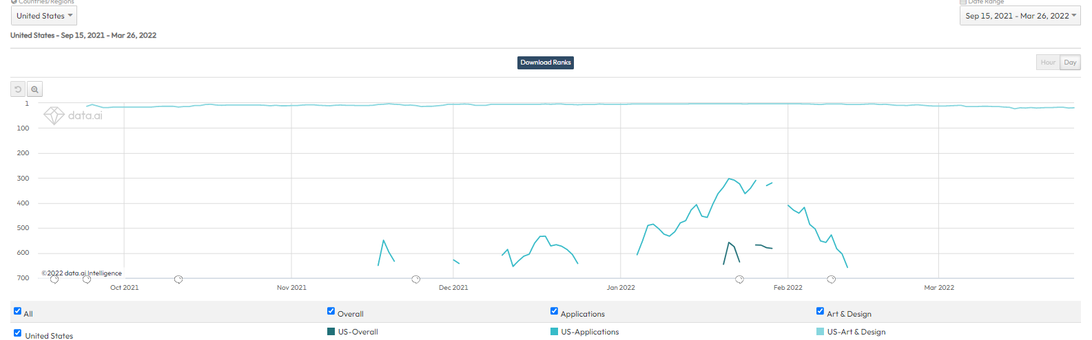
Downloads & Revenue
Overview: Downloads* | #4.457 descargas el 29/01/2022  #757 descargas el 15/03/2022 | El número de descargas experimentó un incremento regular entre el lanzamiento en septiembre del 2021 y el 29 de enero del 2022, pero ha tenido una reducción paulatina en los tres primeros meses del año. Esto puede ser porque ha perdido interés por la cantidad de comentarios negativos o porque el ciclo de los NFT se está enfriando.
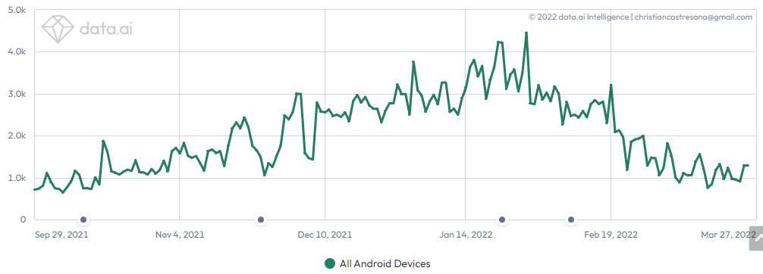
Overview: Cumulative Downloads* | #368.206 descargas a 26/03/2022 | El número de descargas tiene una curva ascendente desde el lanzamiento, si bien se está empezando a aplanar durante los últimos dos meses.
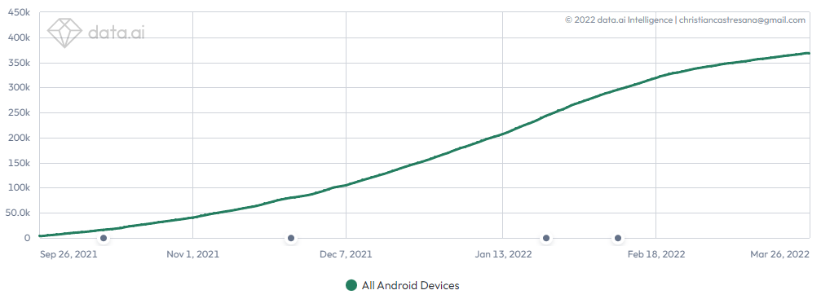
Overview: Paid Downloads* | #537 el 19/02/2022 | Entre el 19 y el 23 de febrero del 2022 hubo cierta actividad de descargas pagodas, pero dicha actividad es 0 en el resto del período de actividad. Suponemos que se trató de un test para ver el retorno de dicha inversión.
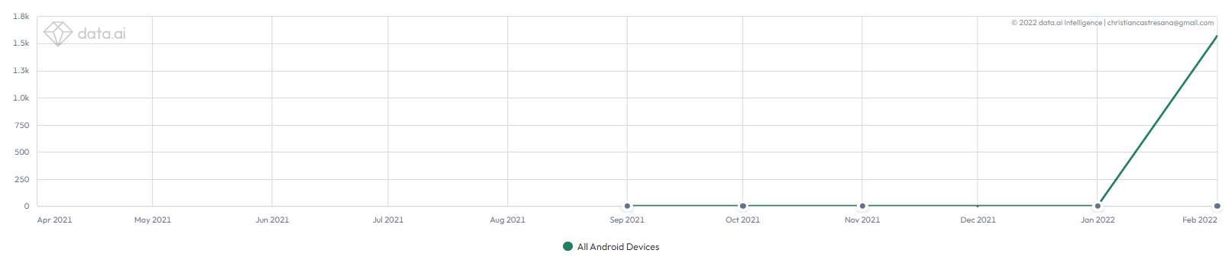
Overview: Organic Downloads* | #4.457 el 29/01/2022  #626 el 27/09/2022 | Como sucede con las descargas totales, las descargas orgánicas crecieron hasta enero y están de baja durante los últimos 3 meses. Las descargas orgánicas representan la práctica totalidad de todas las descargas.
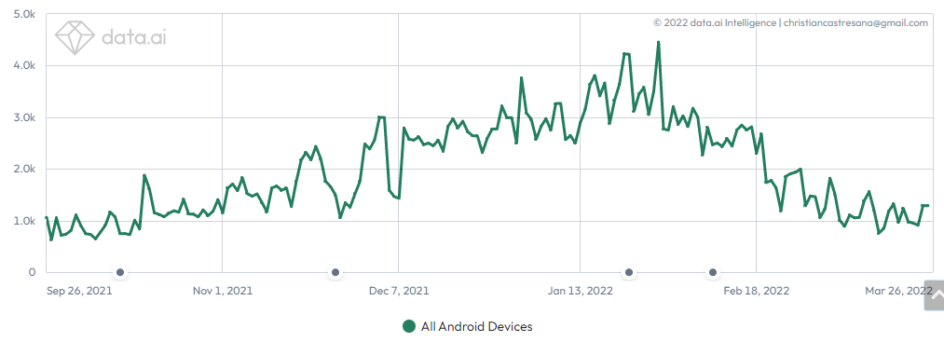
Overview: % Paid Downloads* | #16,72% (19/03-22/03/2022) | El porcentaje de las descargas de pago durante los días de más actividad no superó nunca el 17% del total.
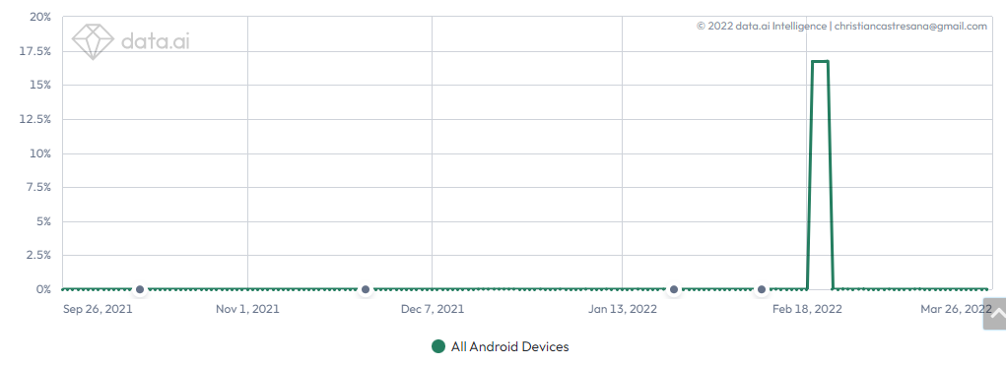
Overview: % Organic Downloads* | #100% casi siempre | Las descargas orgánicas representan el 100% de todas las descargas en la casi totalidad de los días. La única diferencia es entre el 19/02 y el 22/02, cuando bajaron hasta el 83,28%.
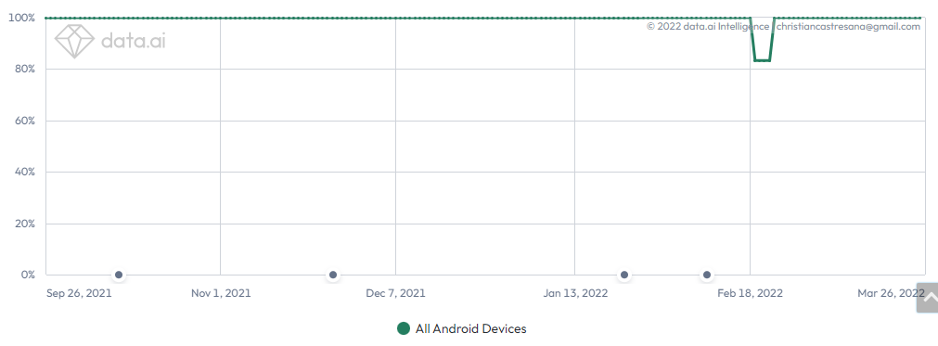
Download Channel* | #792 por Featured (01/01/2022)  #537 por pago por búsqueda (19/02) | Los canales principales de adquisición son la aparición en búsquedas orgánicas y la aparición en destacados orgánicos. El pago para aparecer en búsquedas es muy minoritario, mientras que el pago de publicidad es inexistente.
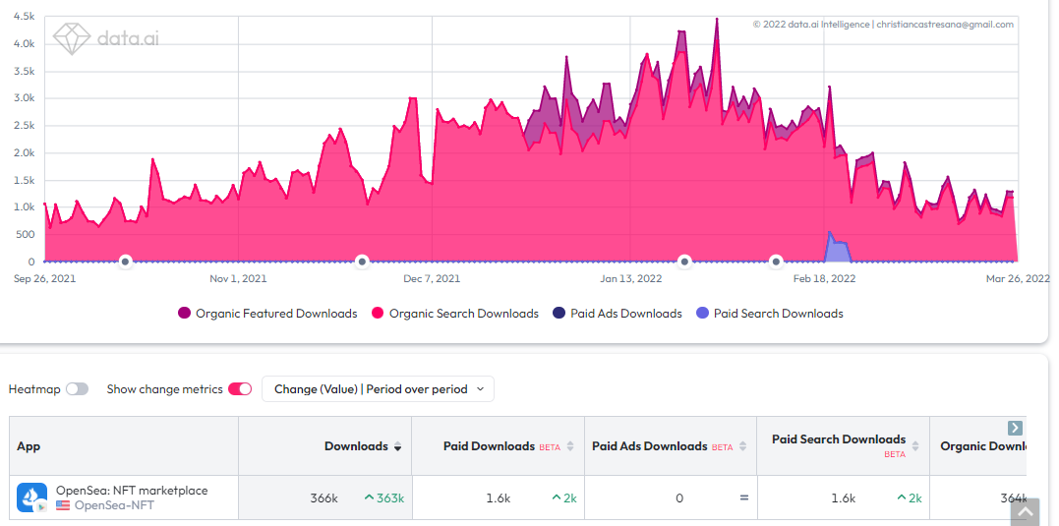
Usage & Engagement
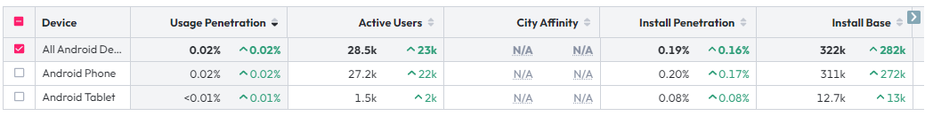
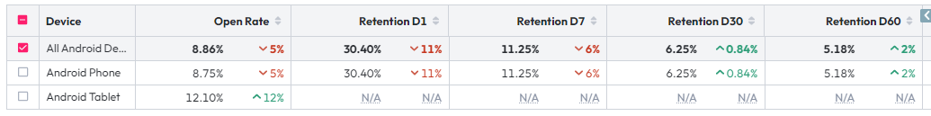
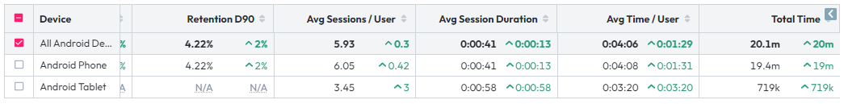
Usage: Usage Penetration* | #0,04% el 13/02/2022  0,02% de promedio | La penetración de usuario no ha superado nunca más del 0,04% y está tendiendo a la baja en los últimos meses.
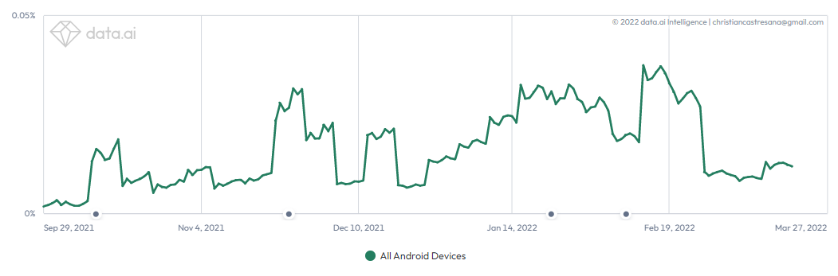
Usage: Active Users* | #65.963 el 19/02/2022  28.500 de promedio | La cantidad de usuarios activos no ha superado nunca los 65.963, siendo en los últimos meses de entorno a 18.000/día.
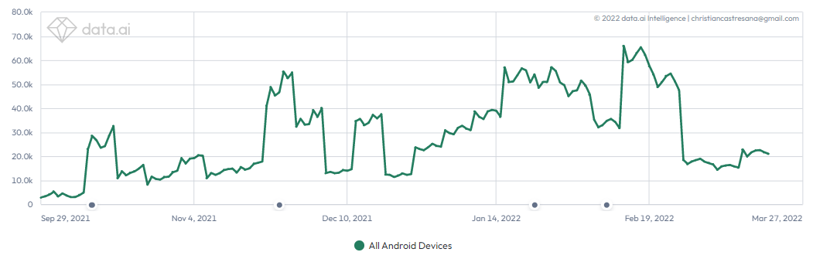
Usage: Install Penetration* | #0,33% el 20/02/2022  0,19% de promedio | La penetración de instalaciones no ha superado nunca el 0,33%. Cifra en torno a la que se está estabilizando en los últimos meses.
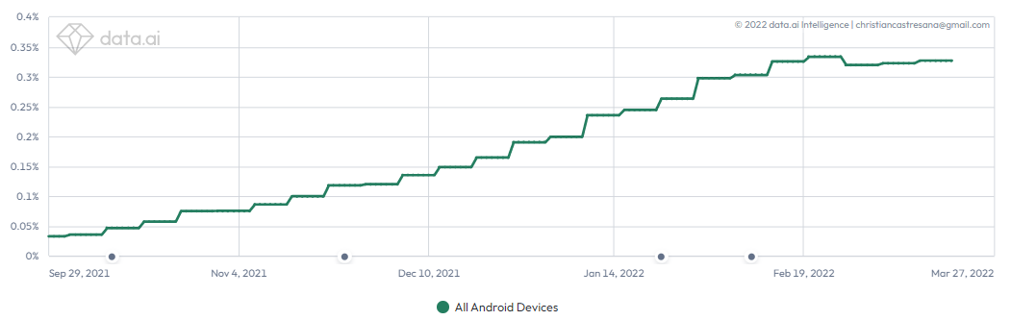
Usage: Install Base* | #586.056 EL 20/02/2022  322K de promedio | La base de instalación alcanzó su pico en los 586.056 dispositivos Android, y se están estabilizando en dichos niveles.
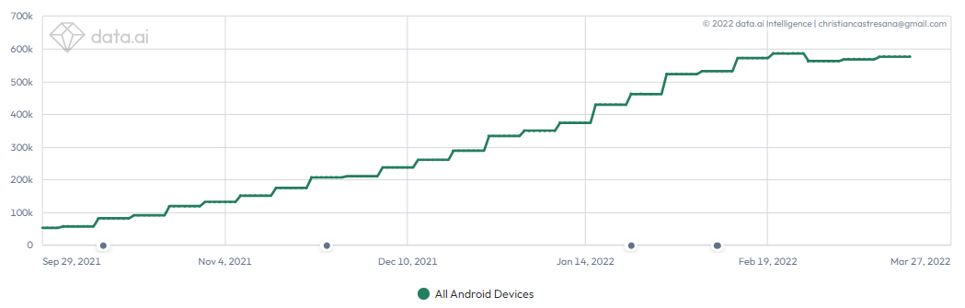
Usage: Open Rate* | 40,20% el 16/10/2022  2,53% el 07/03/2022  8,86% de promedio | El ratio de apertura alcanzó un máximo del 40,20%, siendo mucho más bajo durante los últimos meses, de entorno al 3%.
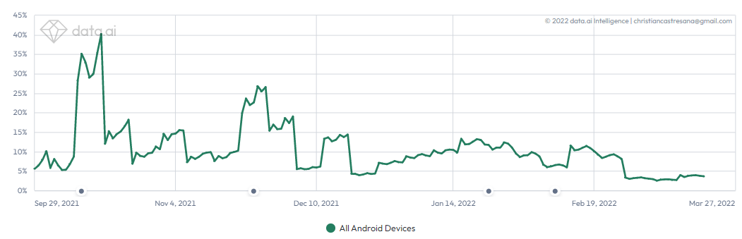
Usage: Retention D1, D7, D30, D60, D90* | D1 = 30,40% de promedio  D7 = 11,25% de promedio  D30 = 6,25% de promedio  D60 = 5,18% de promedio  D90 = 4,22% de promedio | La retención de usuarios baja considerablemente a medida que pasan los días tras la instalación, pero es especialmente grave en el caso de esta app, que no ofrece soluciones suficientemente atractivas a los usuarios (la mayoría de funcionalidades redirigen a la web, tal y como descubriremos en los análisis cualitativos de comentarios de usuarios). Esto es muy grave, ya que la pérdida de oportunidad para el negocio es enorme.
D1
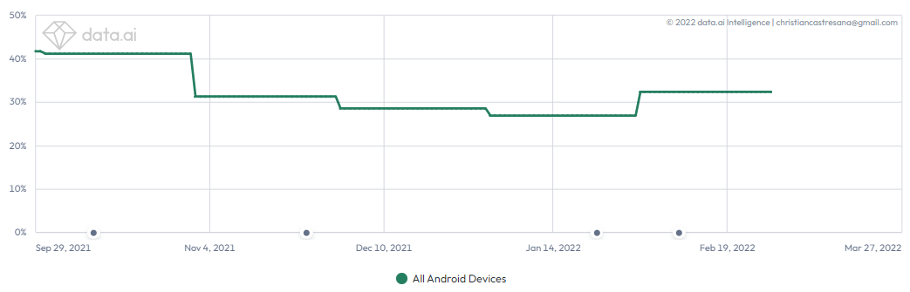
D7
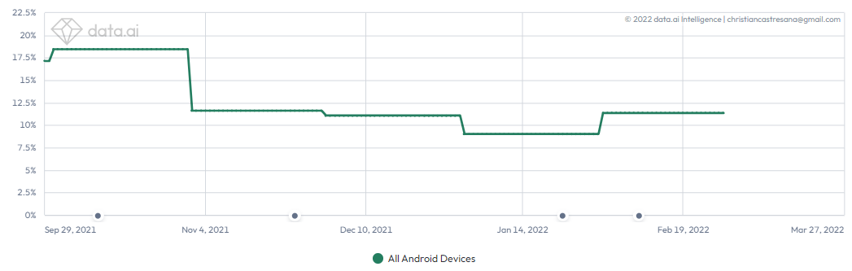
D30
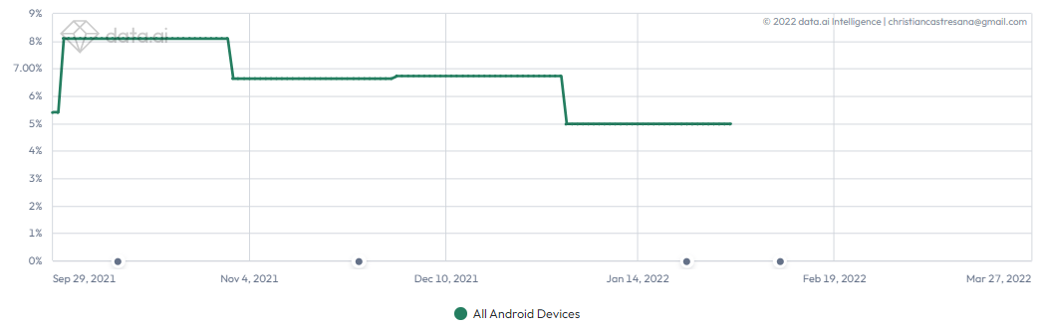
D60
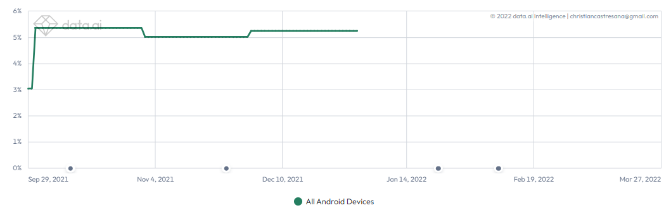
D90
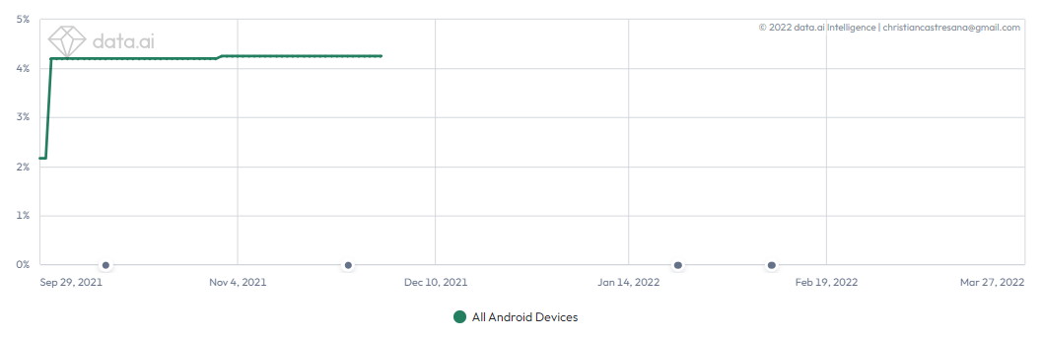
Usage: Avg Sessions / User* | #15,48 el 03/09/2021  #5,93 de promedio | El número de promedio de sesiones por usuario se sitúa en 5,93, con un pico de 15,48.
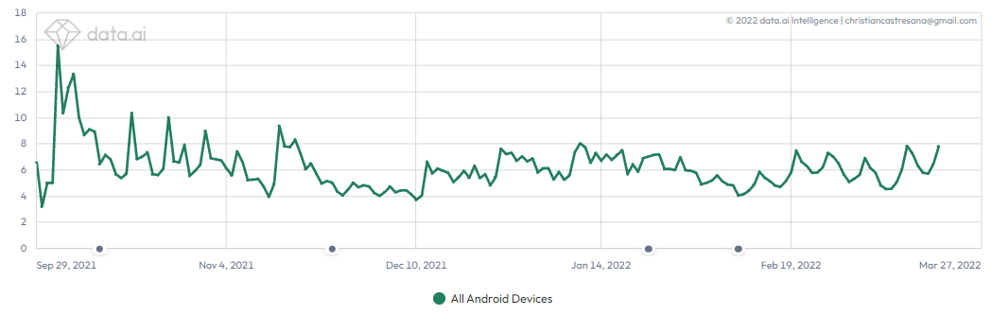
Usage: Avg Session Duration* | 1,20 segundos el 17/02/2022  41 segundos de promedio | La duración promedio de una sesión es de 41 segundos, con un pico de 1 minuto 20 segundos.
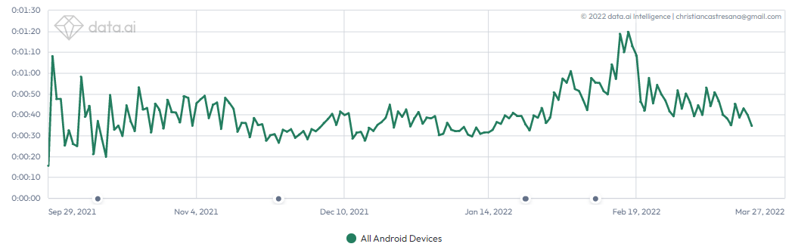
Usage: Avg Time / User* | 9’41’’ el 07/10/2022  4’06’’ de promedio | El tiempo de uso por usuario y día es de un promedio de 4 minutos 6 segundos, con un pico de 9 minutos 41 segundos.
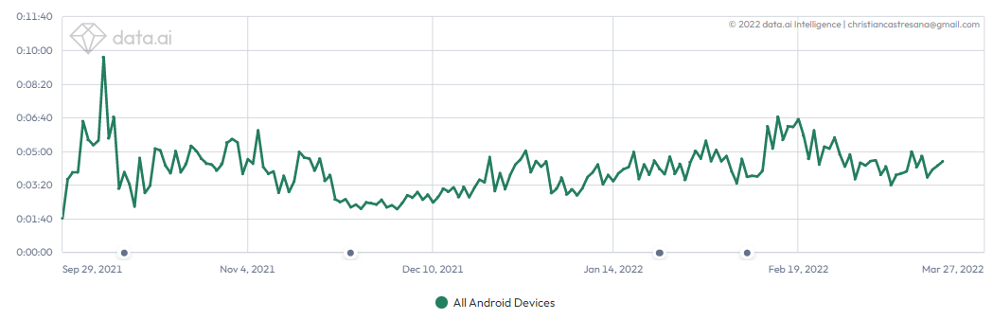
Usage: Total Time* | - 20 minutos 1 segundo de promedio | El tiempo de uso promedio por día es de 20 minutos y 1 segundo.
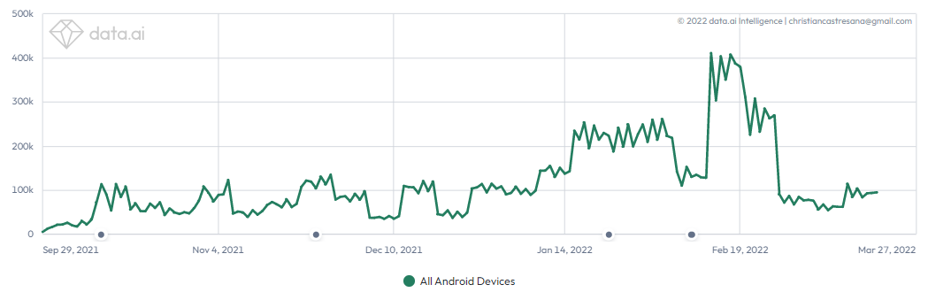
User Retention* | - 8,38% D14  - 11,01% D14 Top 10 Art | El porcentaje de retención de la app está en línea con las apps principales de su categoría. Es ligeramente inferior al promedio de las apps de la categoría de Arte y Diseño, pero la diferencia no es muy significativa.
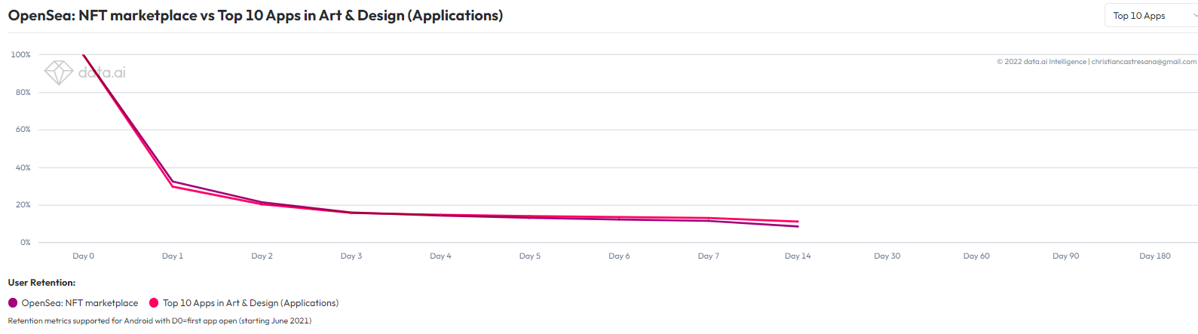
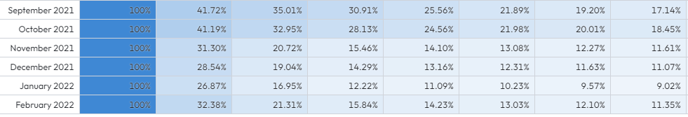
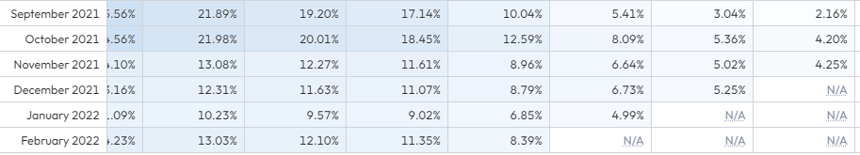
Demographics: Sexo* | 77,03% hombres  22,97% mujeres | La app es principalmente utilizada por hombres, más del 75%.
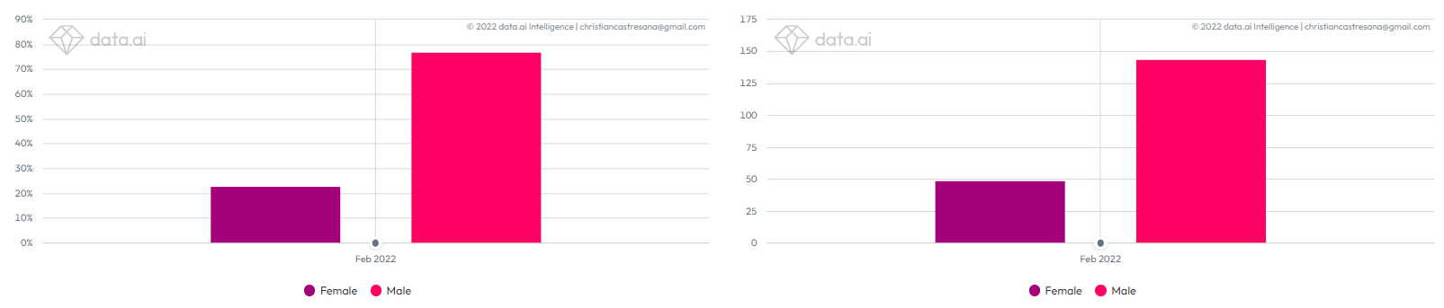
Demographics: Edad* | 18-24: 30,82%  45+: 25,29%  25-34: 23,45%  35-44: 20,44% | La app es utilizada mayoritariamente por usuarios de entre 18 y 24 años, siendo la franja de más de 45 años la segunda en importancia con el 25,29%. El resto de franjas (25-34 y 35-44) supera el 20%.
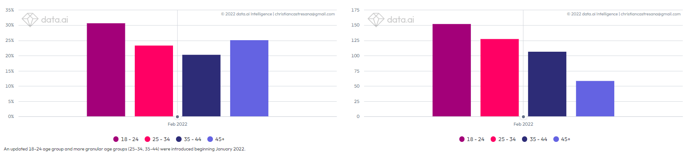
Reviews: Overall*
Reviews: Trend* | 123 comentarios el 15/01/2022  * = 29  ** = 8  *** = 8  **** = 13  ***** = 65 | El número de comentarios sigue una correlación bastante directa con la actividad de los usuarios de la app. El día de mayor pico de comentarios fue el 15/01/2022.
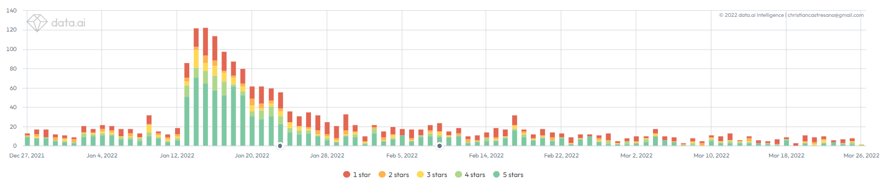
Reviews: Rating* | ***** = 46,98%  * = 29,08% | Cuando los usuarios dejan sus comentarios en Google Play, la mayoría son positivos (46,98%), si bien los comentarios más negativos alcanzan el 29,08%. Esto nos hace pensar que muchos de los comentarios negativos son falsos (quizás de la propia empresa). Hay que tener en cuenta que desde noviembre del 2021, Google ya no muestra los ratings agregados, sino que se segmentan por países.
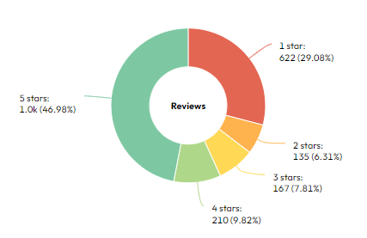
User Acquisition
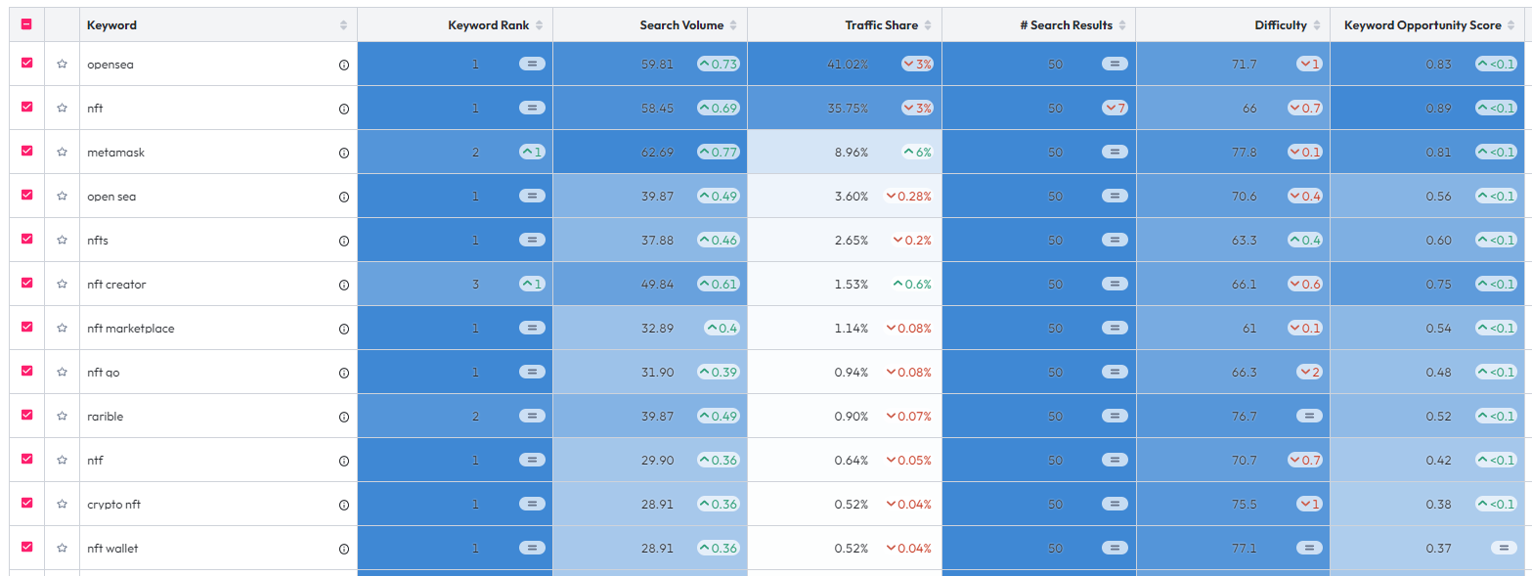
ASO Keywords: Keywords Analysis: Keyword Rank* | #1: opensea  #1: nft  #3: metamask | Los keywords que ofrecen mejores resultados cuando los usuarios buscan de forma orgánica son, por este orden: OpenSea, NFT y Metamask. Es muy relevante que “NFT” alcance la primera posición junto al nombre de la app, ya que esa debería ser la aspiración de toda empresa. Esto proporciona a la app la mejor forma de captar usuarios sin inversión en publicidad. De hecho, es por esto que seguramente OpenSea no hace inversión en publicidad o búsquedas pagadas en Google Play.
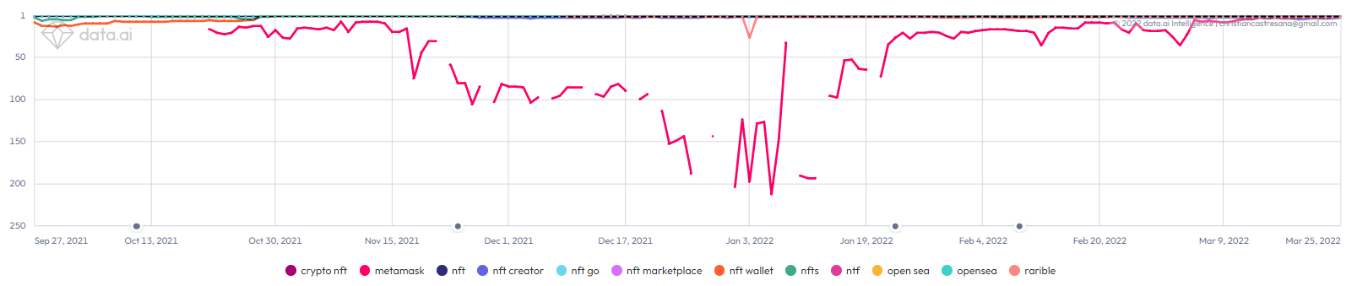
ASO Keywords: Keywords Analysis: Traffic Share* | - Opensea = 74,95% el 27/09/2022  - NFT = 25,03% el 27/09/2022  - Opensea = 44,80% el 27/09/2022  - NFT = 39,17% el 27/09/2022 | La importancia relativa de los términos “opensea” y “nft” ha tenido un camino inverso desde el lanzamiento. Si bien al principio el primero era muy mayoritario, la tendencia posterior ha sido en ir igualándose en importancia. Esto es debido a un posicionamiento cada vez mayor de la aplicación en el mercado de app y por su relevancia global cada vez mayor.
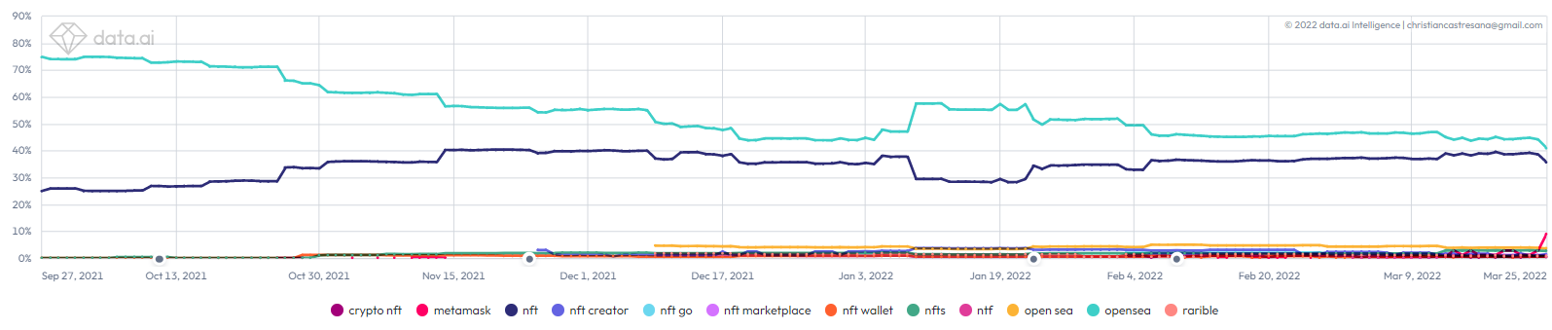
ASO Keywords: Keywords Analysis: Search Volume* | 25/10/2021  Metamask = 61,82 búsquedas  OpenSea = 57,14 búsquedas  NFT = 49,67 búsquedas  25/03/2022  Metamask = 62,69 búsquedas  OpenSea = 59,81 búsquedas  NFT = 58,45 búsquedas | La importancia relativa de los 12 primeros términos de búsqueda se ha mantenido relativamente estable desde el lanzamiento, con alzas y disminuciones relativamente proporcionales. Destaca el hecho que ya desde el principio el término “metamask” (wallet oficial). Las diferencias entre los 3 principales términos (metamask, opensea y nft) se ha ido reduciendo desde el inicio del año, siendo a fecha de hoy muy similar.
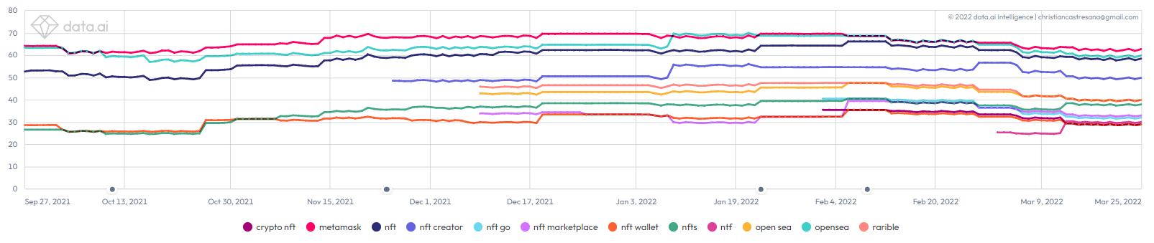
ASO Keywords: Keywords Analysis: Difficulty* | 25/03/2022  Metamask = 77,8  NFT wallet = 77,1  Crypto NFT = 75,7  OpenSea = 71,7  NFT = 70,7 | Los términos con mayor dificultad de posicionamiento, son “metamask”, “NFT wallet” y “Crypto NFT”. Los 12 primeros términos a través de los que los usuarios encuentran la app de OpenSea en Google Play tienen todos una dificultad superior a 60/100.
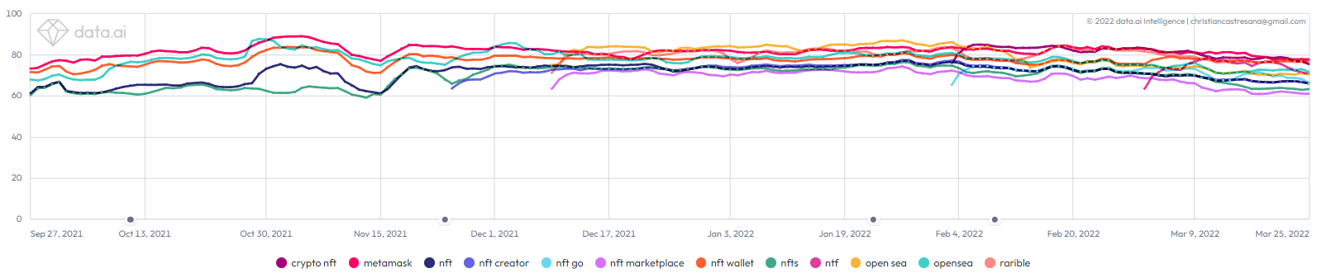
ASO Keywords: Competitor Analysis: Keyword Rank* | 25/03/2022  OpenSea = 1  Rarible = 6  Magic Eden = N/A | Si comparamos el ranking que ocupan las tres primeras apps de la competencia, veremos que OpenSea ha sido siempre de 1. Del resto de competidores analizados solo Rarible aparece en el gráfico de forma regular, con rankings oscilado entre 180 y 4, siendo actualmente de 6. Magic Eden apareció esporádicamente en marzo durante 4 días.
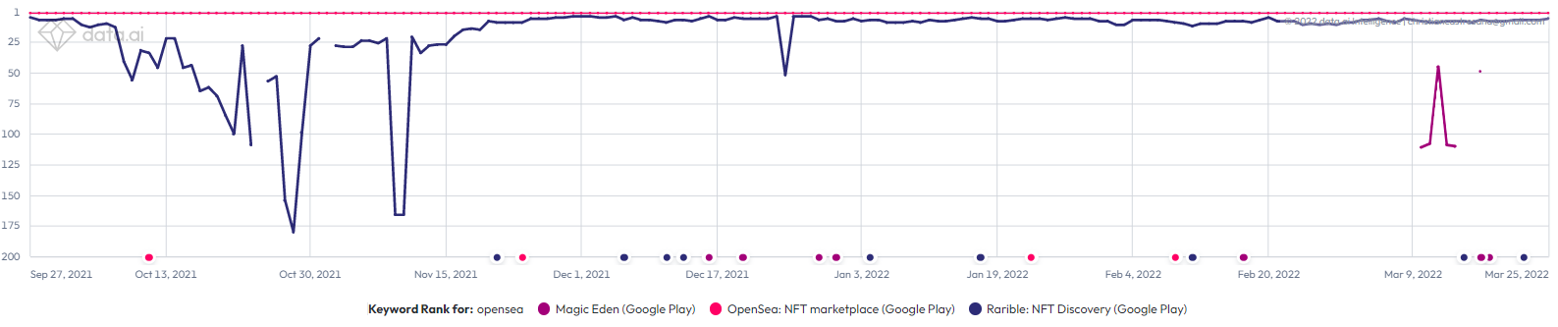
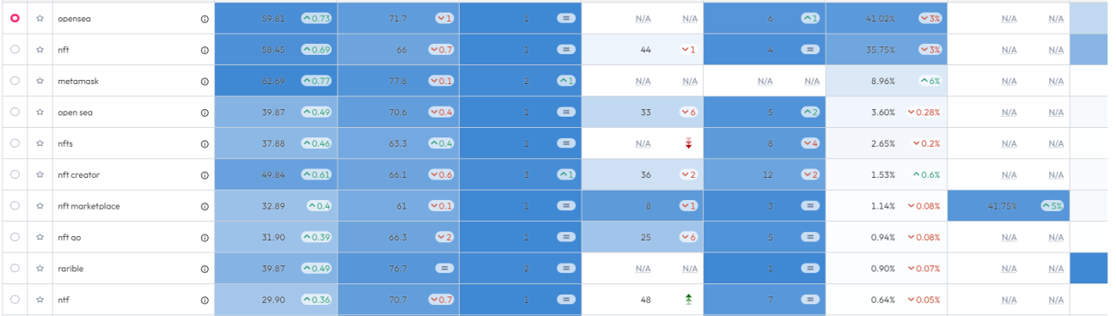
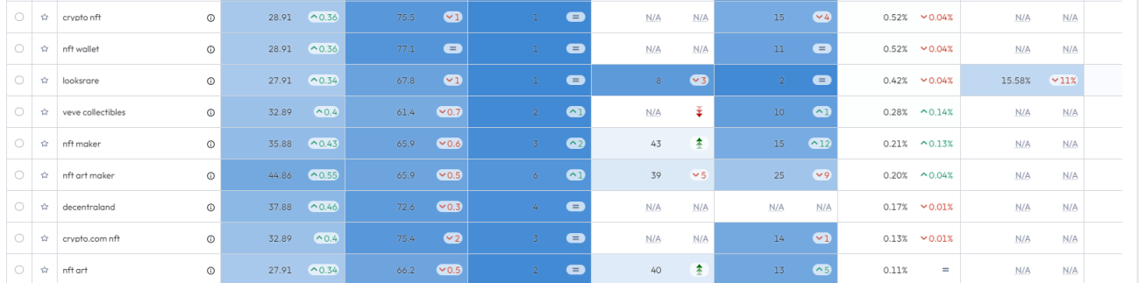
ASO Keywords: Competitor Analysis: Traffic Share* | 25/03/2022  OpenSea = 41,02%  Rarible = 15,01%  Magic Eden = N/A | La cuota de tráfico de los tres competidores la lidera Opensea con el 41,02%, seguido de Rarible con el 15,01%.
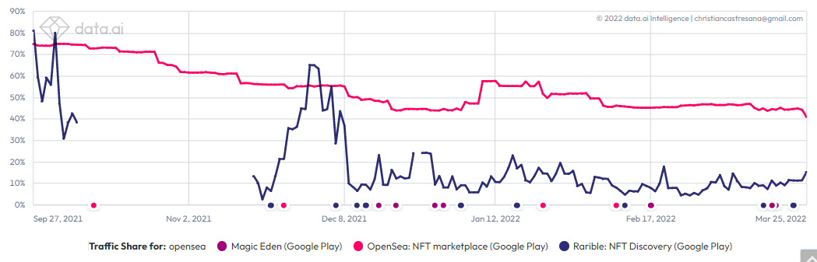
ASO Keywords: Search Visibility* | 25/03/2022  OpenSea = 2.948  Rarible = 1.646  Magic Eden = 77 | Respecto a la visibilidad en las búsquedas, tanto Opensea como Rarible aparecen más de 1.000 veces cada día, casi rozando las 3.000 en el primer caso.
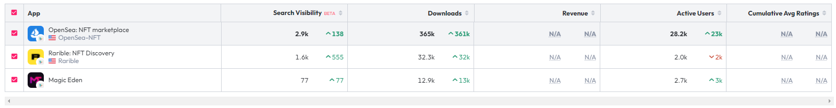
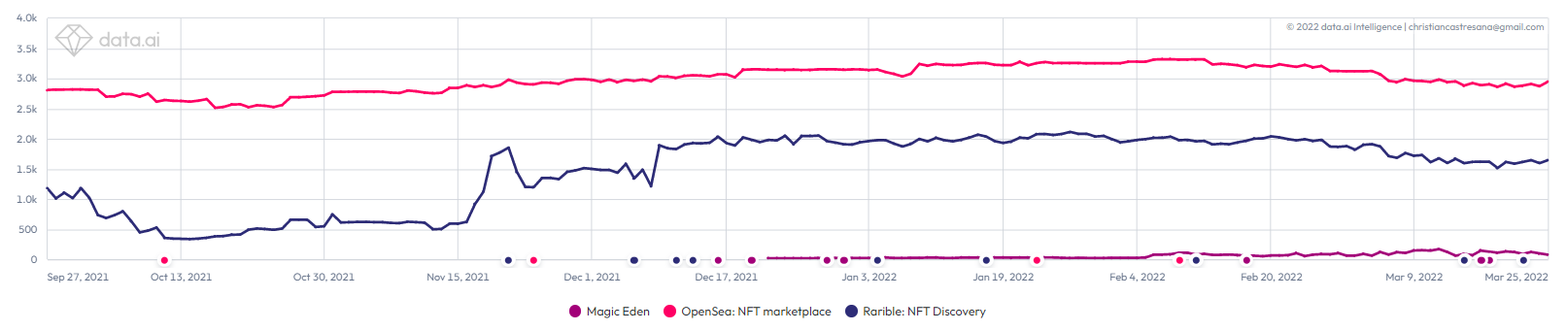
ASO Keywords: Search Visibility: Downloads* | 25/03/2022  OpenSea = 1.286  Rarible = 107  Magic Eden = 53 | Por número de descargas orgánicas, OpenSea casi multiplica por 10 a su más directo competidor, superando las 1.000 descargas diarias. Los dos actores no tienen más de 100 al día de promedio durante el último mes.
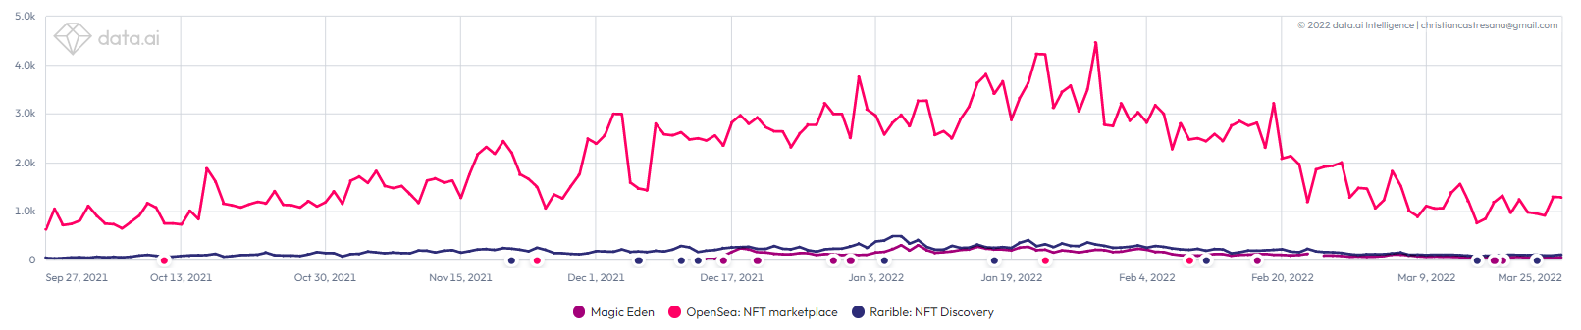
ASO Keywords: Search Visibility: Active Users* | 25/03/2022  OpenSea = 21.030  Rarible = 4.928  Magic Eden = 1.541 | Respecto al número total de usuarios a los que se muestra la app, Opensea aparece en búsquedas de 21.030 usuarios activos, más de 20 veces superior a la de sus competidores.
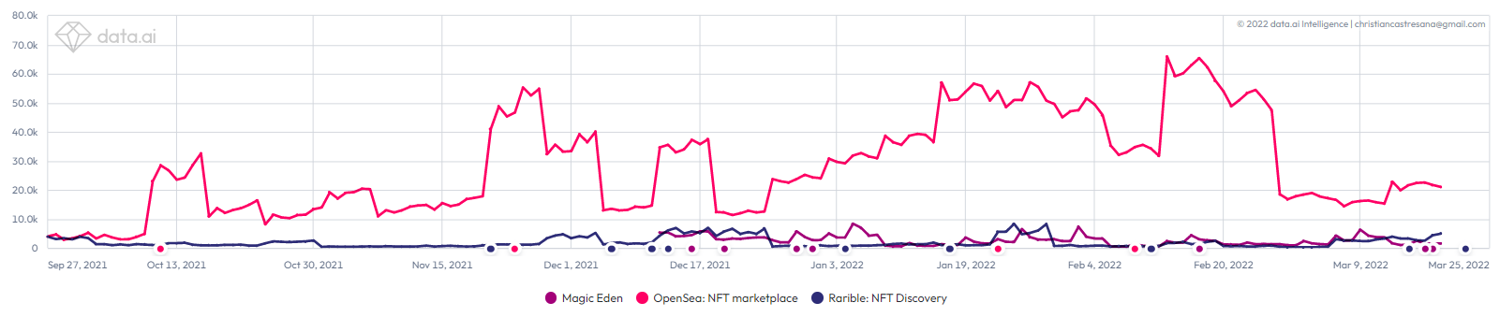
ASO Keywords: Keyword Density* | 49 keywords en descripción | La descripción de Google Play es muy importante para la captación de visitas orgánicas. De hecho puede ocurrir que competidores menores crezcan más por este hecho. El caso de Opensea, su descripción tan solo contiene 49 keywords clave. Esto quiere decir que tienen un margen de mejora elevado en este aspecto.
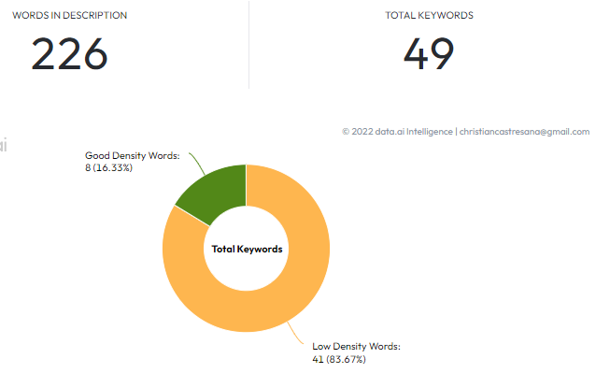
Featured: Daily Snapshot* | 0,4% en Arte | OpenSea aparece relativamente poco en los destacados de los resultados de búsqueda de Google Play.
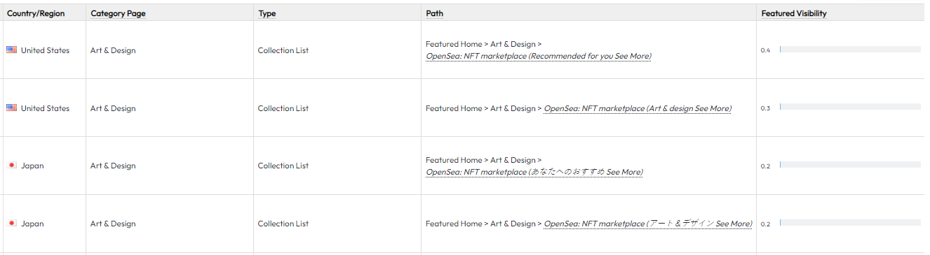
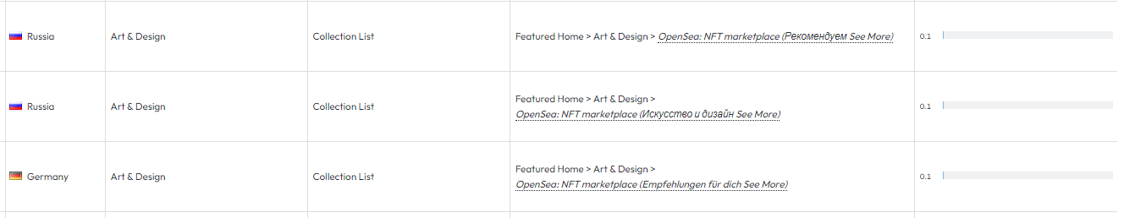
Featured: History* | 2.839/día en Arte (apariciones)  328/día en Arte (destacado) | El histórico de apariciones en la categoría de Arte arroja un promedio de 2.839/día, siendo 328 como destacado.
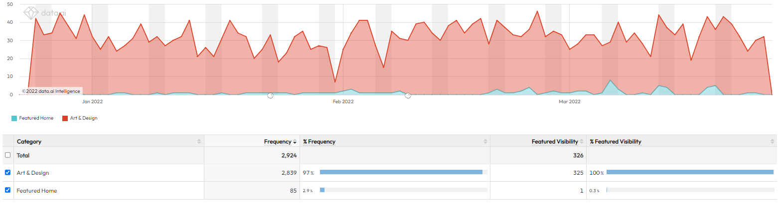
- Analítica de producto de la app de OpenSea (fuente: Data.ai)

Analítica de producto: Comparativa de OpenSea, Rarible y MagicEden
Antes de pasar a describir los datos hay que tener en cuenta lo siguiente:
- Referencia: Con la entrega final del TFM se adjuntan todos los datos estadísticos como documentos anexos.
- Muestra: Para la comparativa de ciertas variables se ha tomado en cuenta únicamente las tres app significativas de nuestro estudio de mercado inicial.
- Antigüedad: Las tres apps son muy recientes: OpenSea (27/09/2021), Rarible (04/01/2022), Magic Eden (16/12/2021)
Variable | Dato cuantitativo | Interpretación
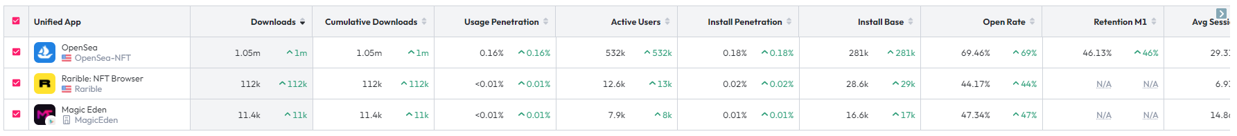
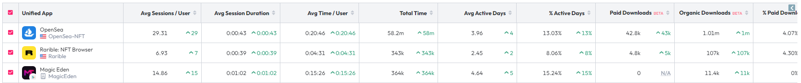
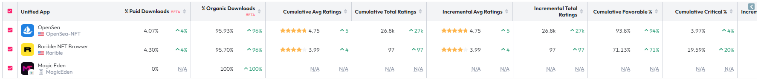
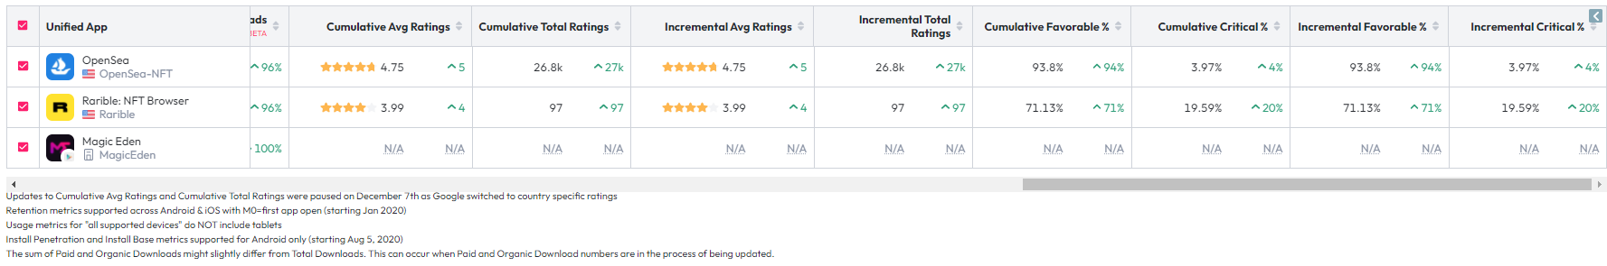
% Active Days* | OpenSea = 3,96  Rarible = 2,45  Magic Eden = 4,64 | A pesar de su importancia relativa menor, Magic Eden tiene un % de días activos superior a Opensea (4,64 vs. 3,96)
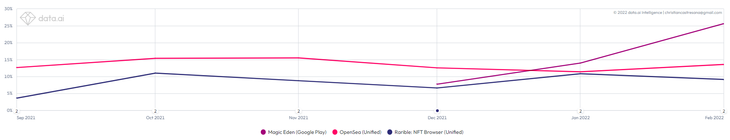
% Organic Downloads* | OpenSea = 95,93%  Rarible = 95,70%  Magic Eden = 100% | La práctica totalidad de las descargas de nuestros competidores es orgánica.
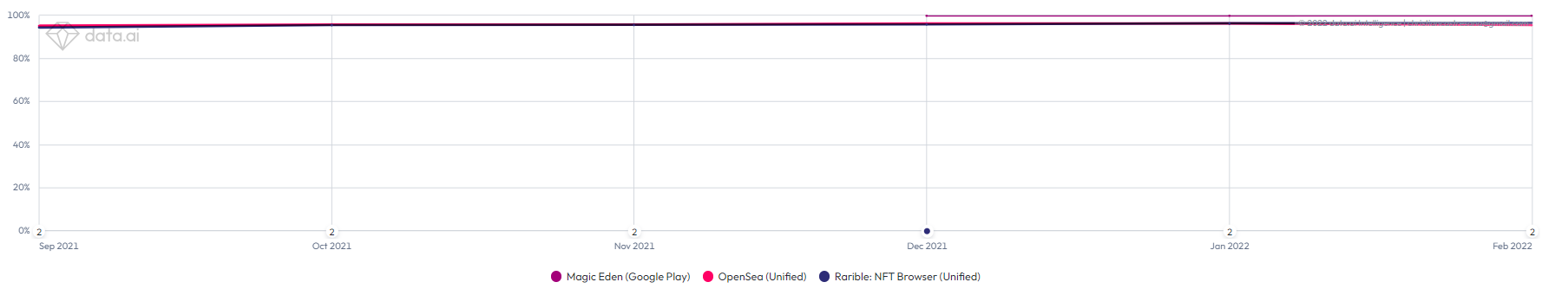
% Paid Downloads* | OpenSea = 42.800  Rarible = 4.800  Magic Eden = 0 | Nuestros competidores no invierten en ASO (publicidad, destacado en búsquedas)
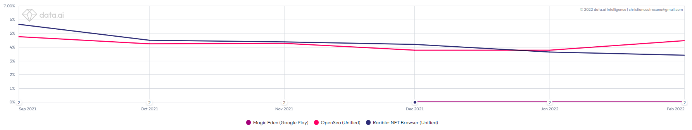
Average Active Days* | OpenSea = 3,96  Rarible = 2,45  Magic Eden = 4,64 | Según el promedio de días activos, Magic eden está en cabeza con 4,64, seguido de OpenSea con 3,96.
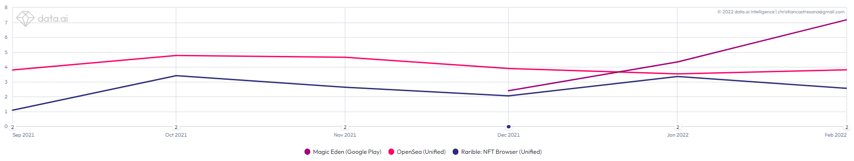
Average Session Duration* | OpenSea = 43’’  Rarible = 39’’  Magic Eden = 1’02’’ | La duración de sesión mayor entre los tres competidores, es también la de Magic Eden con 1 minuto y 2 segundos. Los dos competidores restantes están por debajo de los 45 segundos.
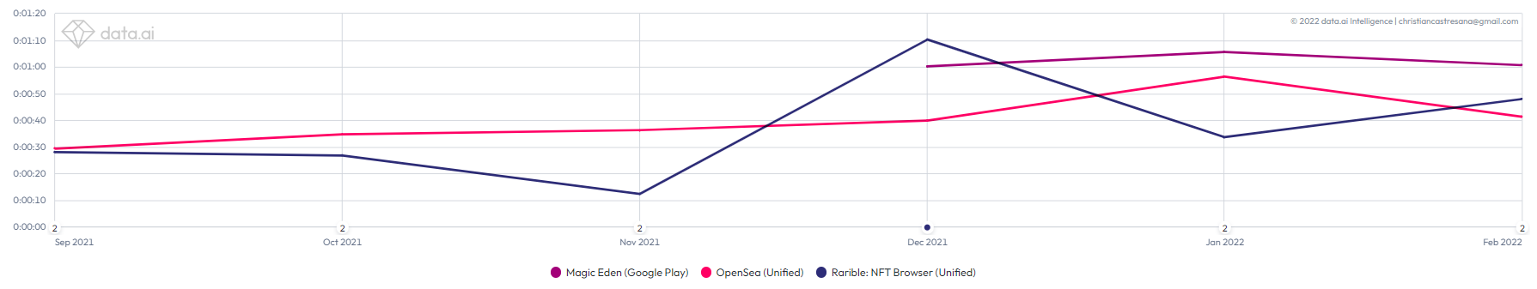
Average Sessions per User* | OpenSea = 29,31  Rarible = 6,93  Magic Eden = 14,86 | Si tomamos el promedio de tiempo medio de sesiones por usuario, OpenSea está claramente en cabeza, con casi 30, dejando a Magic Eden a casi la mitad y a Rarible a cuatro veces menos. Esto demuestra que, a pesar de que Magic Eden está en cabeza en el promedio por sesión, OpenSea retiene más a sus usuarios a lo largo del día.
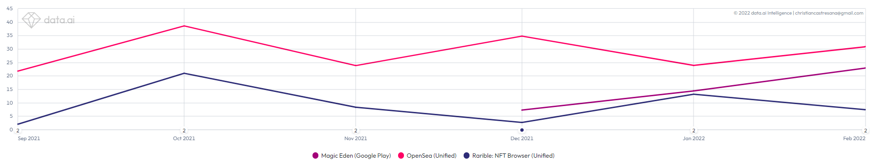
Average Time per User* | OpenSea = 20’46’’  Rarible = 4’31’’  Magic Eden = 15’26’’ | La estadística de sesiones por usuario que hemos visto justo antes, tiene una correlación directa con el tiempo que los usuarios pasan a lo largo del día en las apps. En este caso el orden es el mismo que antes: OpenSea (20’46’’), Magic Eden (15’26’’) y Rarible (4,31)
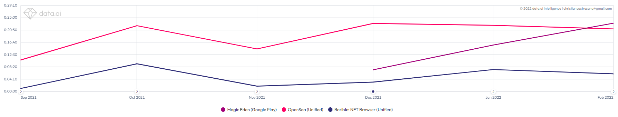
Cumulative Average Ratings* | OpenSea = 4,75  Rarible = 3,99  Magic Eden = N/A | OpenSea es la aplicación mejor valorada por los usuarios de Google Play con un promedio acumulado de 4,75. Rarible no llega al 4, mientras que de Magic Eden no hay datos suficientes. Antes ya hemos explicado que dicha valoración no refleja realmente la frustración de los comentarios de sus usuarios.
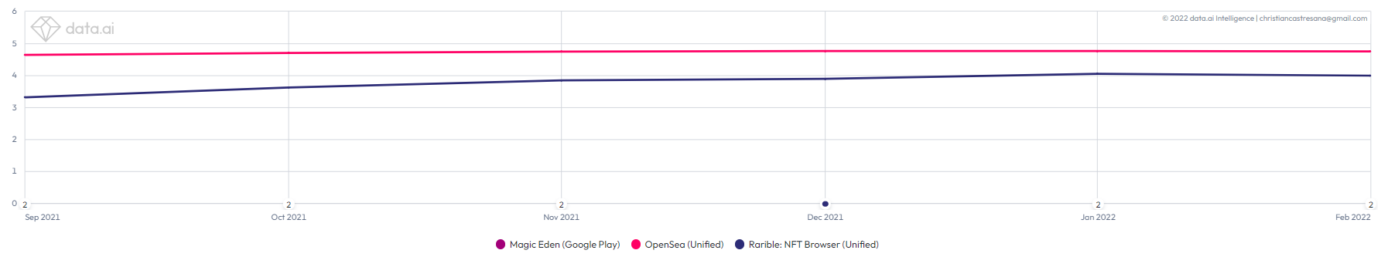
Cumulative Critical %* | OpenSea = 3,97%  Rarible = 19,59%  Magic Eden = N/A | Si comparamos a las tras apps respecto al % de comentarios críticos acumulados, veremos que Rarible es la peor valorada con un 19,59%, seguida de OpenSea con 3,97%. De nuevo, no podemos dar a estos datos una validez científica, ya que es relativamente fácil manipular esta estadística por parte de las empresas con comentarios y votaciones falsas.
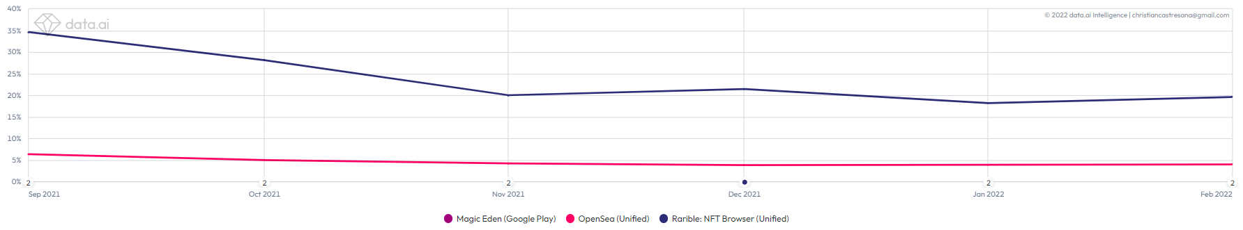
Cumulative Downloads* | OpenSea = 1.005.000  Rarible = 112.000  Magic Eden = 11.400 | OpenSea es de largo, la que mayor número de descargas acumuladas tiene, con más de un millón, dejando a Rarible a 10 veces menos.
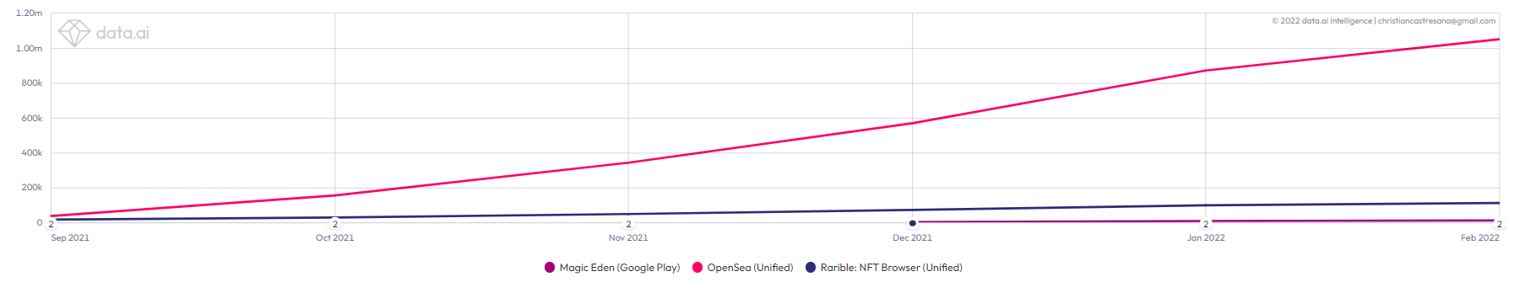
Cumulative favorable %* | OpenSea = 93,80%  Rarible = 71,13%  Magic Eden = N/A | Si comparamos respecto al % de ratings favorables acumulados, OpenSea está en cabeza con un 93,80%, seguido de Rarible con sólo un 71,13%. No hay datos para Magic Eden.
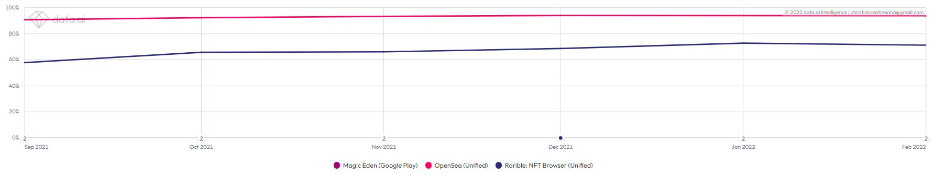
Cumulative Total Ratings* | OpenSea = 26.800  Rarible = 97  Magic Eden = N/A | La app con más valoraciones es Opensea con 26.800. Hay que entender que no todos los usuarios que califican una app, dejan también un comentario.
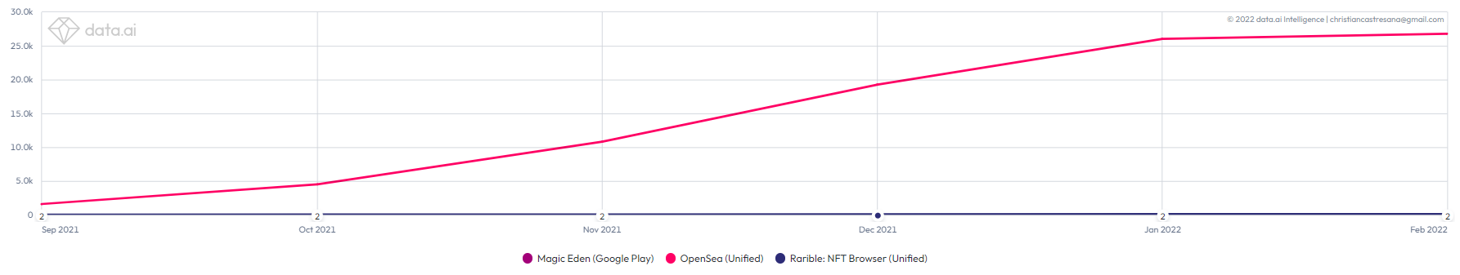
Install Base* | OpenSea = 281.000  Rarible = 28.600  Magic Eden = 16.600 | Si comparamos la base de instalaciones, Opensea está muy en cabeza con 281.000, quedando Rarible en segunda posición con 28.600 y Magic eden con 16.600.
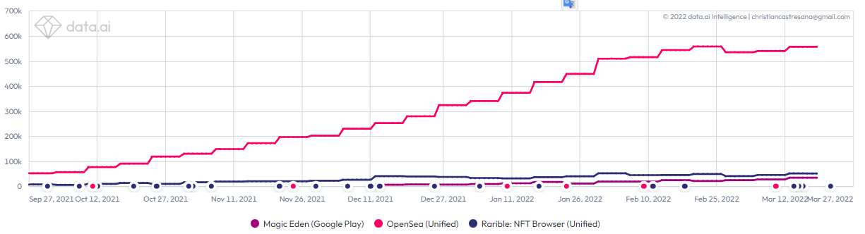
Install Penetration* | OpenSea = 0,18%  Rarible = 0,02%  Magic Eden = 0,01% | Respecto al porcentaje de penetración de instalaciones. Las tres app representan un ínfimo porcentaje respecto al total, siendo del solo 0,18% para OpenSea y del 0,02% para Rarible.
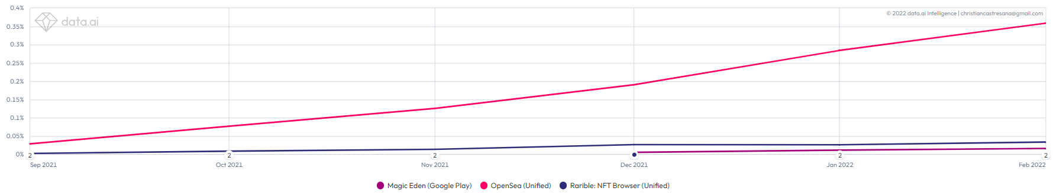
Open Rate* | OpenSea = 69,48%  Rarible = 44,17%  Magic Eden = 47,34% | En relación al Open Rate, los porcentajes de apertura de Opensea representan un 69,48%, mientras que son del 47,34% para rarible y del 44,17% para Magic eden.
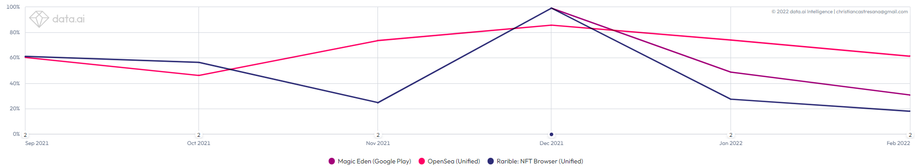
Organic Downloads* | OpenSea = 1,010.000  Rarible = 107.000  Magic Eden = 11.400 | Las descargas orgánicas superan el millón para OpenSea, las 100 mil para Rarible y algo más de 10 mil para Magic Eden.
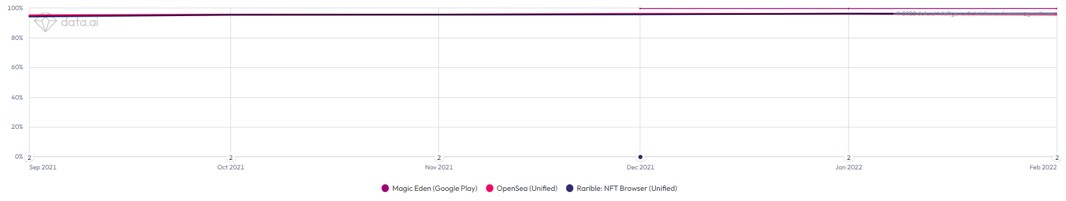
Paid Downloads* | OpenSea = 42,800  Rarible = 4.800  Magic Eden = 0 | Si comparamos las descargas de pago veremos que sólo OpenSea y Rarible hacen uso de este mecanismo de captación de usuarios, con 42.800 descargas para el primero y 4.800 para el segundo. Ya hemos visto antes que dichas descargas son un porcentaje muy reducido de sus respectivos totales.
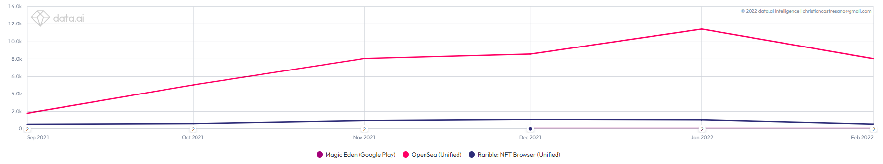
Retention M1* | OpenSea = 46,13%  Rarible = N/A  Magic Eden = N/A | Si comparamos la retención al primer mes veremos que Opensea alcanza el 46,13%, no había suficientes datos de análisis para las otras dos.
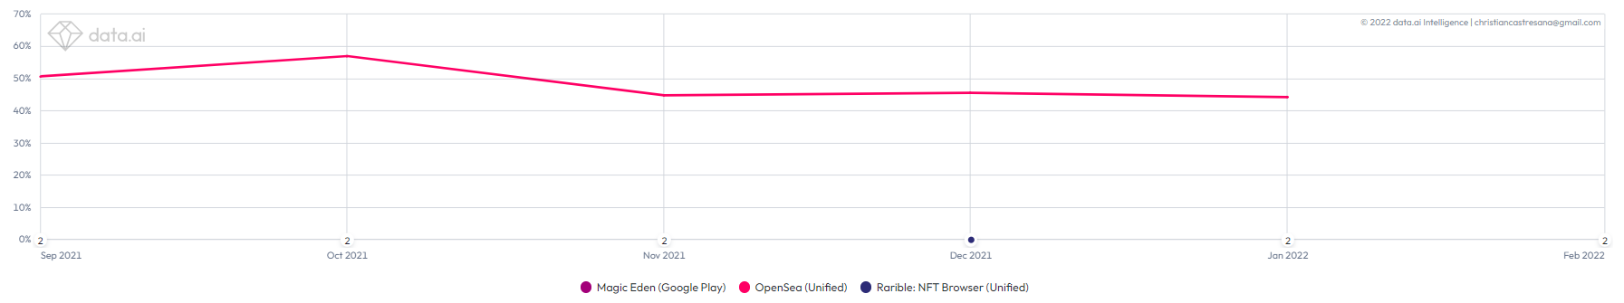
Total Time* | OpenSea = 58.200.000  Rarible = 343.000  Magic Eden = 364.000 | El tiempo total pasado por los usuarios de OpenSea alcanza los 58 millones, siendo de solo 343 mil para Rarible y 364 mil para Magic Eden. Obviamente la antigüedad juega aquí un papel fundamental.
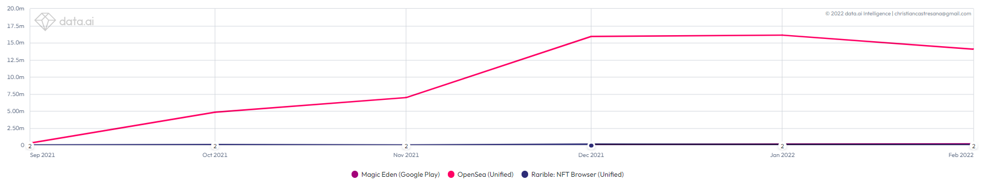
Usage Penetration* | OpenSea = 0,16%  Rarible = <0,01%  Magic Eden = <0,01% | Respecto a la penetración de uso, OpenSea tiene un 0,16%, no alcanzando el 0,01% para las otras dos apps.
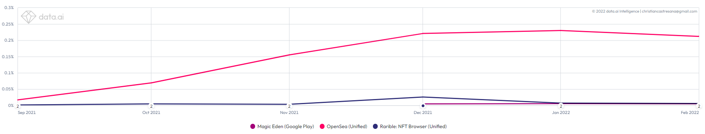
- Analítica de producto: Comparativa de OpenSea, Rarible y MagicEden (fuente: Data.ai)

Analítica de producto: Análisis de las categorías de Arte & Diseño y Finanzas
Antes de pasar a describir los datos hay que tener en cuenta lo siguiente:
- Análisis de categorías: Esta parte del estudio nos permite circunscribir las tres aplicaciones analizadas en las dos categorías del mercado de aplicaciones de Google Play con las que más relación tienen. Esto nos permite ubicarlas en los diferentes rankings e interpretar su peso respecto al resto de apps.
- Período: Para este análisis se ha tomado el período 27/09/2021-25/03/2022.
Variable | Dato cuantitativo | Interpretación
Arte y Diseño
Active users* | OpenSea = 153.000  Rarible = 13.200  Magic Eden = 8.100 | Las apps con más usuarios actives de la categoría de Arte y Diseño son ibisPaint (3,45 millones), Canva (1 millón) y FlipaClip (550 mil). Los usuarios activos de OpenSea representan solo un 4,43% de los que tiene ibisPaint.
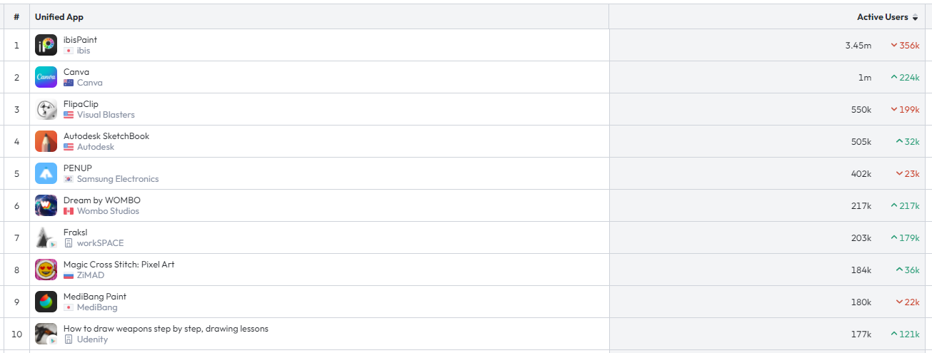
----
Audience Attention* | OpenSea = 16’06’’  Rarible = 14’57’’  Magic Eden = 4’33’’ | Las tres principales apps por atención de la audiencia son: Magic Cross Stitch: Pixel Art (8h25’23’’), U Launcher Lite-Hide apps (5h58’25’’) y Color by Number (4h29’24’’). En comparación la atención de los usuarios de OpenSea representa solo el 3,17% de los de Magic Cross Stitch.
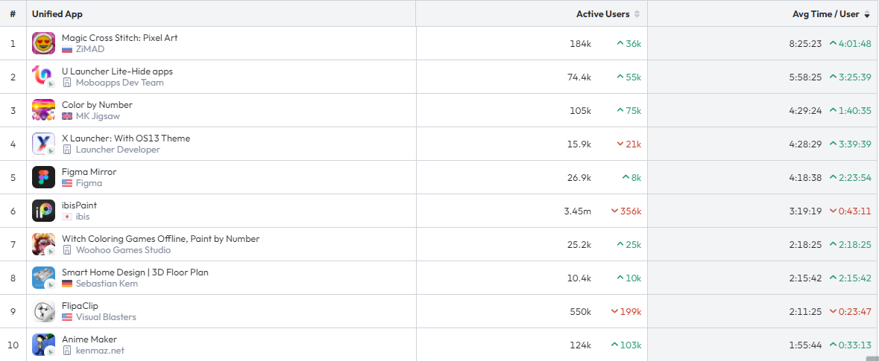
----
Engagement Depth* | OpenSea = 40’’  Rarible = 39’’  Magic Eden = 1’02’’ | Las tres principales apps por engagement depth son: Figma Mirror (17’25’’), Color by Number (16’30’’) y Fraksl (13’03’’) . En comparación, el engagement depth de OpenSea, representa tan solo el 3,83% del que tiene Figma Mirror.
----
Growth Stage* | OpenSea = 339.000  Rarible = 29.900  Magic Eden = 11.400 | Las tres principales apps por Groth Stage son: Canva (1,44 millones de descargas), ibisPoint (981 mil) y Autodesk SketchBook (829 mil). En este apartado vemos que OpenSea está en plena fase de crecimiento expansivo por número de descargas (339.000). De hecho se sitúa en sexta posición total de la categoría de Arte y Diseño. Sin embargo, este enrome volumen no se refleja ni en su rentabilidad, ni en la capacidad de incrementar la implicación de sus usuarios.
----
User Monetization* | OpenSea = N/A  Rarible = N/A  Magic Eden = N/A | Las apps más rentables son por este orden: Canva (3,34 millones), GoDaddy Studio (242 mil) y Creative Cloud Express (187 mil). Ninguna de las tres apps analizadas genera ingresos a través de la app. Una pérdida enorme de oportunidad.
----
Usage Stickiness* | OpenSea = 52,09%  Rarible = 42,39%  Magic Eden = 47,03% | En relación con el Eser Stickiness, last res apps principales son: 5000+ Tattoo Designs and Ideas (99,42%), Kids Arts (99,28%) y Art For Kids Hub (99,26%). Las tres apps analizadas quedan lejísimos de estos valores, ya que rozan el 50%. De nuevo tenemos una demostración del poco interés que genera su contenido entre sus usuarios, como consecuencia de la gran limitación de funcionalidades.
----
Finance
Hemos querido hacer un estudio también de la comparativa de las tres apps con las aplicaciones de la categoría de Finanzas de Google Play. La razón es simple, consideramos que, a pesar de que estos mercados de aplicaciones están clasificados en Arte y Diseño, el modelo de negocio de estas aplicaciones y, la tipología de sus usuarios, se asemejan mucho más con los usuarios de apps de criptomonedas e inversión en general. El descubrimiento es un poco sorprendente, y es que ninguna de ellas ha logrado colocarse entre las primeras 200 apps de finanzas, para ninguna de las variables analizadas. Lo que demostraría el enorme trabajo que todavía queda por hacer en este nicho de mercado para convertirse en algo convencional.
Active users* | OpenSea = 153.000  Rarible = 13.200  Magic Eden = 8.100 | La aplicaciones de finanzas con mayor número de usuarios activos son: Venmo (app de pagos sociales, con 20,2 millones), Paypal (plataforma de pagos, con 19,5 millones), y Chase (uno de los principales bancos de EE.UU., con 16,5 millones). Como vemos, las tres apps estudiadas están muy lejos de dichas cifras. Los usuarios activos de OpenSea representan solo un 0,76% de los que tiene Venmo.
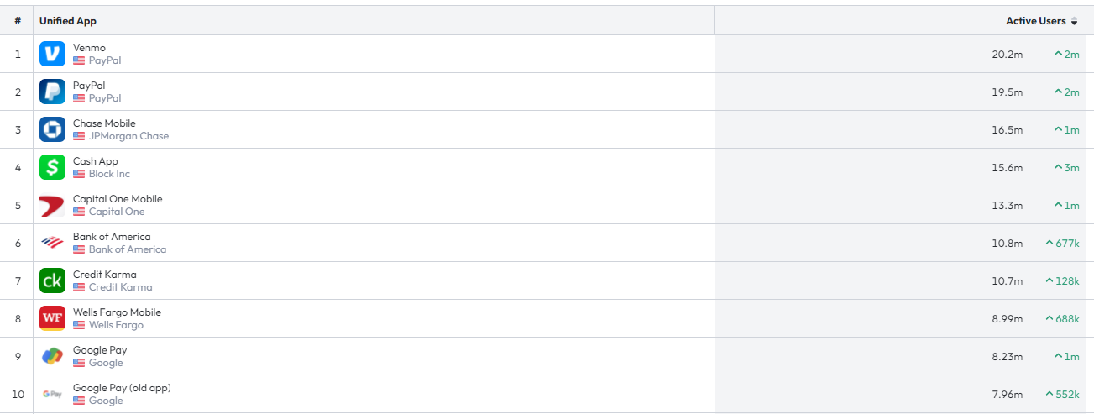
----
N/A (ninguna entre las 200 primeras apps de finanzas)
Audience Attention* | OpenSea = 16’06’’  Rarible = 14’57’’  Magic Eden = 4’33’’ | Las tres principales apps por atención de la audiencia son: MetaTrader 4 (5h17’58’’), Chivo Wallet (4h26’41’’) y Binance (3h57’31’’). En comparación, Opensea sólo tiene un 5,03% de la atención de audiencia de MetaTrader 4.
----
N/A (ninguna entre las 200 primeras apps de finanzas)
Engagement Depth* | OpenSea = 40’’  Rarible = 39’’  Magic Eden = 1’02’’ | Las tres principales apps por engagement depth son: Perpay: Big Brands Small Pays (3’13’’), Binance (2’25’’) y Connectnetwork By Gtl (2’10’’), En comparación, OpenSea tan solo tiene un 20,72% del Engagement Depth de Perpay.
----
N/A (ninguna entre las 200 primeras apps de finanzas)
Growth Stage* | OpenSea = 339.000  Rarible = 29.900  Magic Eden = 11.400 | Las tres principales apps por Growth Stage son: Perpay: Cash App (5,64 millones), Google Pay (4,83 millones) y PayPal (3,68 millones). En comparación, OpenSea tan solo tiene un 6,01% del Engagement Depth de Cash App.
----
N/A (ninguna entre las 200 primeras apps de finanzas)
User Monetization* | OpenSea = N/A  Rarible = N/A  Magic Eden = N/A | Las apps más rentables son por este orden: Atlas Earth (1,14 millones), Truebill (841 mil) y Credit Sesame (678 mil). Como ya hemos indicado antes, ninguna de las tres apps analizadas genera ingresos a través de la app.
----
N/A (ninguna entre las 200 primeras apps de finanzas)
Usage Stickiness* | OpenSea = 52,09%  Rarible = 42,39%  Magic Eden = 47,03% | En relación con el Eser Stickiness, last res apps principales son: WavePay (99,18%), Cash Advance & Payday Loan App (97,65%) y EWANO (95,63%). Las tres apps analizadas quedan lejísimos de estos valores, ya que rozan el 50%. De nuevo tenemos una demostración del poco interés que genera su contenido entre sus usuarios, como consecuencia de la gran limitación de funcionalidades.
----
N/A (ninguna entre las 200 primeras apps de finanzas)
- Analítica de producto: Comparativa de OpenSea, Rarible y MagicEden (fuente: Data.ai)

► Índice | Figuras | Tablas | Flowcharts | Escenarios | Mockups | Navegación | Wireflow | Glosario | Anexo

Análisis funcional y de percepción

Desde un punto de vista funcional, nos hemos limitado a estudiar las app de nuestra competencia directa, muy limitada a día de hoy, ya que como hemos visto anteriormente casi todas las empresas operan a través de páginas web. Hay que tener en cuenta que esto no es un estudio sistemático, ya que queda fuera del alcance de este TFM.

Análisis de funcionalidades de las 2 apps principales de nuestra competencia directa
Empresa | Funcionalidades principales | Ubicaciones principales | Problemas principales
OpenSea | Registro (wallet)  Perfil  Búsqueda  - Categorías  - Colecciones  - Creadores  - NFT  - Filtros  Favoritos  Estadísticas  Rankings | EE.UU  Canadá  GB  India  Corea  China | 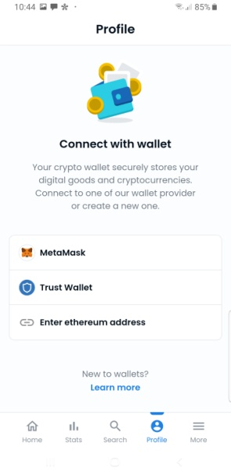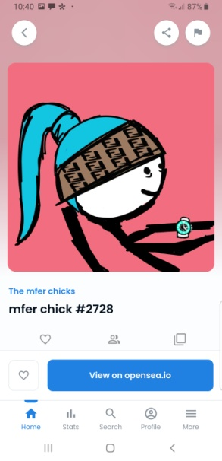
Rarible | Registro (wallet)  Perfil  Búsqueda  - Categorías  - Colecciones  - Creadores  - NFT  - Filtros  Favoritos  Estadísticas  Rankings | EE.UU.  India  Rusia  GB  Alemania | 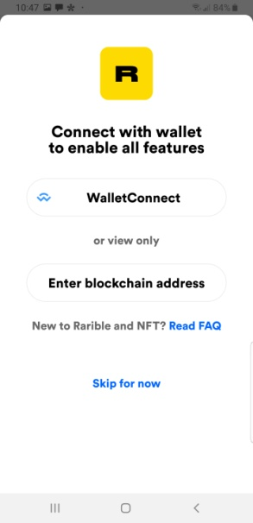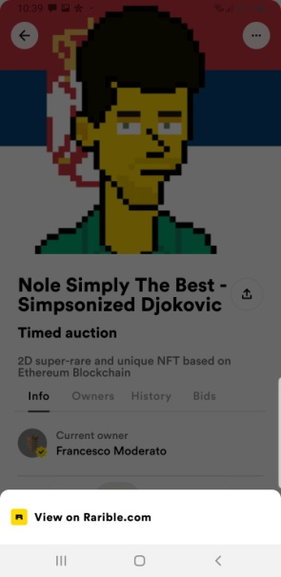
Conclusiones:
Sin duda, el principal problema de los mercados NFT, a parte de la escasez de apps, son la autenticación de nuevos usuarios, y la imposibilidad de realizar transacciones de compra-venta. Estas serán las dos principales ventajas competitivas que ofrecerá nuestra app a nivel funcional, sin olvidar la inexistencia de comisiones por transacción y menor huella de carbono, ya comentadas anteriormente.

Este tipo de análisis nos ha sido especialmente útil en el desarrollo de nuestro TFM para comprender cuáles son las funcionalidades clave que actualmente utilizan los principales actores de la competencia. Lo que a su vez, nos ha permitido transformar las descripciones de alto nivel (épicas) en requisitos funcionales (user stories). También nos ha ayudado a comprender las implicaciones que la seguridad tiene en el desarrollo de nuestro producto, y de qué manera nos podemos diferenciar de la competencia para obtener una ventaja competitiva.

► Índice | Figuras | Tablas | Flowcharts | Escenarios | Mockups | Navegación | Wireflow | Glosario | Anexo

Cualitativas
Las técnicas cualitativas nos han permitido, principalmente:
Obtener mayor claridad sobre la naturaleza del problema.
Comprender mejor las necesidades de los usuarios

Tests de usabilidad
En el marco de nuestro análisis cualitativo, al final del proyecto, podremos nuestro prototipo a prueba durante una fase de UAT. Las conclusiones de la misma serán de vital importancia para la corrección de errores, y para adaptar los aspectos que sean convenientes a nivel de UI/UX.

User review sites (± Google Play)
Durante nuestro estudio de mercado, analizamos los comentarios de los usuarios de las principales apps de la competencia directa. Ahora ampliamos este estudio ya que nos parece uno de los más interesantes a realizar para no caer en los mismos problemas que los competidores.

Gracias a la cuenta Pro de Data.ai, podemos analizar los comentarios desde que se lanzó la aplicación de OpenSea hace 7 meses. En total hemos analizado 2.100 comentarios de usuarios en 29 idiomas. Esto nos ha aportado información cualitativa de gran relevancia sobre la que hemos basado gran parte de las decisiones funcionales de nuestra app. A continuación resumimos en una tabla los datos obtenidos por categorías.

 | Idiomas de los comentarios en Google Play
 | Idioma | Número de comentarios en Google Play
1 | Indonesio | 988
2 | Inglés | 657
3 | Ruso | 106
4 | Español | 103
5 | Portugués | 73
6 | Francés | 50
7 | Turco | 36
8 | Alemán | 24
9 | Chino | 19
10 | Italiano | 11
11 | Coreano | 10
12 | Tailandés | 7
13 | Ucraniano | 6
14 | Vietnamita | 5
15 | Holandés | 4
16 | Sueco | 3
17 | Griego | 3
18 | Húngaro | 3
19 | Polaco | 2
20 | Danés | 2
21 | Eslovaco | 2
22 | Checo | 2
23 | Rumano | 2
24 | Búlgaro | 2
25 | Lituano | 2
26 | Finlandés | 1
27 | Noruego | 1
28 | Japonés | 1
29 | Malayo | 1
- Idioma de los comentarios de usuarios en Google Play [segmentados con Data.ai]

Análisis de los comentarios cualitativos de usuarios de la competencia
- En verde se marcan las funcionalidades críticas a mejorar para diferenciarnos de la competencia
- En negrita marcamos aquellos puntos que hemos tenido más en cuenta para mejorar en nuestra app
----
- Los comentarios se han añadido tal cual los ha escrito los usuarios, sin correcciones de ortografía o gramática.
- La traducción al español la ofrece Data.ai
Categoría | Comentario
ACTUALIZACIÓN | - No se puede actualizar en la tienda de aplicaciones de Google. ¡Extraño!
ASINCRONISMO* | - El precio suelo no se actualiza automáticamente  - Mi colección no aparece con la nueva versión de la app.
ATENCIÓN USUARIO | - Sean justos para todos no solo los q pagan para vender sus nft  - Atención al cliente inexistente  - El servicio de atención al cliente es una basura. Los NFT son robados y descontinuados y se quedan con su dinero. No les importa y se niegan a ayudar.
AYUDA (dudas) | - BASICS: Es una estupidez mirar fotos. No me gusta, no subas tu trabajo. Tal vez no lo entiendo. ¿Explique por favor? ¿Qué es?, ¿Cómo se usa?  - ONBOARDING: Falta de pantallas de onboarding  - TUTORIALES. Falta de tutoriales para principiantes  - SIGNUP: ¿Cómo se crea una cuenta?. No entiendo nada!  - COMPRA-VENTA: No sé cómo vender mi arte por favor ayúdenme.  - PROCESO: Me gusta la app pero me gustaría que me ayudarán a como recibir un nft, yo envié dos y no me han llegado espero que me los rembolsen  - COMPLICACIÓN: Es demasiado complicado.  - GAS: En el video, no piden ninguna tarifa de gas, pero cuando lo descargo y subo un nft, pide una tarifa de gas de muchos $. ¿Alguien me puede explicar por qué?  - PREPAGO: La aplicación no está muy clara, por qué hay que prepagar, piensa en instalarla y luego comprarla directamente.  - SALDO MÍNIMO: Quiero preguntarle si quiere vender NFT, ¿tiene que pagar primero en Opensea? Debe tener un saldo mínimo de 0.05ETH ¿alguien quiere responder?  - PERFIL: Tengo problemas para poner mi nombre NFT en mi perfil, no sé cómo hacerlo, por favor ayúdenme!  - LOGIN: ¿Cómo se inicia sesión con esto?  - WALLET: Por el amor de dios ayúdenme a conectar mi billetera a internet ya sé cómo vender y crear nft pero no puedo  - WALLET > VENTA: Estoy tan confundida. Tengo un NFT en Metamask y no tengo idea de cómo venderlo en mar abierto (usando mi teléfono), ¿necesito hacerlo en una computadora? Tan complicado.  - WALLET > VENTA: Es horrible tengo nfts sin forma de venderlos o sacarlos de esta billetera es muy confuso sin realmente explicar nada y no hay nadie para ayudar después de semanas de intentarlo finalmente he conseguido que algunos de ellos estén ocultos estaba feliz de ver la actualización pero todavía no hay ayuda y realmente no puedo hacer nada y no puedo iniciar sesión a través del sitio web es un desastre  - MINT: Pérdida de tiempo. He buscado en todas partes en esta aplicación y no puedo encontrar dónde crear NFTs. No da ninguna opción de mi lado. Uno pensaría que las aplicaciones serían fáciles de usar. Imagínate.  - DISPOSITIVO: No funciona en mi teléfono, soy de India, por favor ayuda.  - MAC: Es imposible crear una cuenta de Opensea sin conectarse a una billetera y en mi PC, que es un iMac, no puedo descargar billeteras compatibles con Opensea. Entonces, ¿de qué sirve la aplicación si no puede crear NFT con ella?
BAJA | - Quiero darme de baja... No puedo darme de baja... No puedo porque es un error incluso cuando elimino mis artículos.
BOTONES | - Problemas generalizados con los botones  - Haga un botón de eliminación en esta aplicación si carga la imagen incorrecta o duplicada, que sea fácil de eliminar.  - Error con el botón de logo cuando se crea una colección  - El botón de upload NFT no funciona  - Todos los botones aparecen por debajo de mi home bar
BUGS | - Menuda basura, tienes más fallos que una escopeta de feria, lo único que vas a recibir es frustración, no funciona nada.  - Alto tiempo de resolución de errores  - No puedo abrir la aplicación. Actualice su aplicación para teléfonos Android.  - Siempre me recuerda que la aplicación no está actualizada y que necesito actualizarla en Google Play y cuando intento actualizarla, no pasa nada, solo me lleva a Google Play Store, donde solo puedo elegir entre desinstalar o abrir la aplicación...
BÚSQUEDA | - Posibilidad de segmentar las colecciones según la wallet  - Muy pocas opciones para segmentar las búsquedas  - Añadir el número de resultados para una búsqueda determinada
CARGA | - Esta aplicación es terrible ooo. Ni siquiera está cargando nada.
CATEGORÍAS | - No bloqueen las cuentas de usuario que muestran fotos “que no cumplen con los criterios de arte digital”. ¿Qué pasa con los fotógrafos, no es arte?
COLECCIONES | - Una vez escondo algunos de mis NFT no tengo manera de volver a mostrarlos  - No puedo crear colecciones  - Desde enero de 2022 solo 50 NFT por Colección. Y solo 5 Colecciones. ¡Esto no se puede usar de esta manera! ¡No puedo recomendarlo!  - Mal, mal mal, pls dev devuelve/da una forma para que las personas que se toman en serio trabajar en NFT no limiten su colección.  - Se vende pura porquería de seudoartistas. Entiendo la idea del NFT pero deberían esforzarse más por contenido de calidad.  - Después de la última actualización, Mi propia colección no se mostró en los resultados de búsqueda.  - Añadir las páginas de Twitter, Discord, web etc de los creadores de los artistas y coleccionistas.
COMPATIBILIDAD | - Incompatible con otras block chains  - La aplicación no es compatible con dispositivos móviles, no funciona en mi teléfono y sigue diciendo error de red después de descargarla e instalarla.
COMPRA-VENTA | - Añadir la posibilidad de comprar y vender en la app  - No puedo crear y vender mis NFT  - Pésima, no sale opción para vender NFTs  - No puedo vender los NFT No creé enlaces donde pueda hacer eso. Completamente inútil
CONECTIVIDAD | - Problemas de conectividad si la conexión no es de alta velocidad  - La app no carga aunque el wifi funciona  - Excesivo consumo de datos móviles
CONSISTENCIA | - Cuando pego mi dirección de wallet la transforma en recercase y la guarda de forma incorrecta
COSTE | - COMISIONES. Comisiones demasiado elevadas  - No está mal esta broma. Por un nft gratis, tengo tarifas de 500$, para un nft de 2 $, tengo que pagarlo 100$.  - GAS: Quiere vender su NFT y debe pagar la tarifa de gas 0.005 ETH o $ 150 a MetaMask!  - Te roban tu dinero y no te reembolsan sus comisiones.
CREAR | - Añadan un opción para crear los NFT en la misma app.
DASHBOARD | - Imposibilidad de ver los principales datos de actividad de la cuenta en un vistazo
DATOS | - ¡El consumo de datos de esta nueva actualización es una locura! ¡Optimicen el consumo de datos!  - La aplicación no es buena. Necesita una conexión de datos 9G!
DISEÑO | - Imposibilidad de diseñar el NFT en la plataforma  - Imposibilidad de ver las propiedades de un NFT en la app
EDICIÓN | - Imposible actualizar mis datos una vez introducidos  - No puedo actualizar mis colecciones desde la app
ENLACES | - Problemas con muchos enlaces rotos
ESTABILIDAD | - La app no se abre tras la última actualización  - La app se cierra regularmente. Ganan miles de millones de dólares pero los servidores no funcionan varias veces al día!  - La app se está actualizando sin pausa y nunca logra reiniciarse  - Dejó de funcionar incluso después de actualizaciones y múltiples desinstalaciones y reinstalaciones
FAVORITOS | - Añadir la posibilidad de crear listas de deseos (watch list)
FORMULARIOS | - Problemas para subir una imagen y crear nuevo NFT
FUNCIONALIDADES | - Muchas funcionalidades web no están en la app. Ni siquiera la mitad de las funciones del sitio, solo esta aplicación es innecesaria  - Básicamente sin sentido. No puedes hacer nada en esta aplicación.  - No puedes cambiar tu perfil ni vender ningún artículo o incluso subir nada. Es solo para rastrear. Haz que sea lo suficientemente útil con más funciones.  - Sin capacidad para actualizar el perfil Sin capacidad para acuñar un nft ¿Cuál es el punto?  - Los desarrolladores de Opensea están durmiendo  - Bastante inútil excepto para mirar estadísticas o actividad actual del mercado.
HISTÓRICO | - Añadir posibilidad de ver todo el histórico de actividad  - Añadir posibilidad de acceder al historial de navegación para poder encontrar colecciones que ya hemos visitado
IDIOMA | - ¿Cómo cambiar el idioma? Me gustaría cambiar la configuración de idioma  - ¿Por qué no es posible configurar el alemán?  - Traducir al chino  - No me gusta esta en otro idioma pónganle español  - ¿No hay una versión coreana?  - Añadan el indonesio, nuestro país es muy activo con los NFT  - ¿Dónde está el idioma ruso?  - No hay soporte para el idioma turco.  - No está disponible en portugués, Brasil ??
IMÁGENES | - Los GIFs animados se visualizan a doble velocidad  - No permite la carga de fichero SVG  - Añadir la posibilidad de subir imagen de NFT desde el móvil (imágenes inferiores a 100BM)
INACTIVIDAD | - No recibo ofertas  - No estoy recibiendo ninguna vista
INSTALACIÓN | - ¿Por qué no puedes descargarlo de nuevo cuando lo desinstalas?  - ¿Por qué es tan difícil de instalar? GALAXY A03S  - No puedo instalar y no sé por qué. Estaba revisando la memoria de mi teléfono, todavía suficiente para esto. Me dan solución? Apreciaré su ayuda. Gracias
LOGIN | - EMAIL: Añadir la opción de registro con email/teléfono y contraseña  - Error de login Error con el botón de “abrir” en la web  - Añadir la posibilidad de crear una cuenta sin necesidad de conectar una wallet para aquellos usuarios que simplemente quieren hacer un seguimiento de colecciones.
MINTING | - No puedes acuñar ningún NFT ahora, voy a usar otro mercado.
NOTIFICACIONES | - No hay notificaciones en absoluto a pesar de que están habilitadas
PERFIL | - Imposibilidad de editar el perfil en la app  - Mi colección no aparece en mi perfil  - Añadir la posibilidad de Hide & unhide items
PERSISTENCIA | - Cada vez que me conecto he de reconectar mi wallet
RACISMO | - Esta aplicación es racista (indonesio)
REDUNDANCIA | - La wallet conectada en la app no aparece en la versión web
RENTABILIDAD | - He perdido dinero (costes de gas mayor a ingreso de venta)  - Se me cobran comisiones aunque la transacción de compra ha fracasado  - AMIGOS DEBEN PAGAR AL MENOS 50 USD PARA HACER NFT VENTAS METAMASK REFERENCIA MOTIVO GUARDAR DE SU CARTERA BUSCAR NO SERÁ DIFÍCIL
SEGMENTACIÓN | - Añadir la posibilidad de guardar colecciones en listas diferentes  - Añadir categoría de venta para fotógrafos
SEGURIDAD | - NFT PERDIDO: La colección Opensea robó 4 nft después de la compra. Todavía tienen mucho arte en el sitio, pero el mío ya no está. Robo en la carretera sobre el que no puedes hacer nada. Use metamask o algo que no permita que se use su nombre para robar a sus clientes.  - VERIFICACIÓN: Necesitan contratar más personal y eliminar cuentas falsas o imitaciones. Necesitan garantizar a sus clientes algunos niveles de seguridad y protección. Están ganando dinero a manos llenas, pueden darse el lujo de brindarles a los clientes una experiencia NFT más segura.  - NFT PERDIDO: He perdido mi NFT cuando lo he querido revender  - NFT NO TRANSFERIDO: No he recibido el NFT que he ganado  - SUPLANTACIÓN: Cantidad de cuentas falsas, supuestamente una nft es única pero al final para un mismo artista son 6 cuentas con estafadores a montones…  - SUPLANTACIÓN: Prevenir la duplicación de ventas de NFT  - IMÁGENES: Los JPEG no son seguros, copiables con botón derecho  - IMÁGENES: Bloquear el copiado de imágenes  - FONODOS: Robo de los ingresos por venta de NFT  - GOOGLE PLAY: Gran cantidad de apps fraudulentas en Google Play que intenta suplantar la de OpenSea  - BLOQUEO: Te eliminan tu cuenta sin aviso previo ni posibilidad de respuesta  - VPN: Añadir el funcionamiento compatible con VPN*  - AVISOS: Añadir aviso si no hay suficientes fondos en ETH ($1560-$250 para cubrir el coste de gas  - PREVENCIÓN: Añadir medidas técnicas de prevención ante el robo de fondos y NFTs  - LITIGIOS: Crear procedimientos de litigio/denuncia en el caso de robo de fondo  - INVESTIGACIÓN: Debería tener un proceso de investigación mucho más profundo que el que tienen actualmente.  - FALLIDAS: Mantener actualizado el floor price para evitar transacciones fallidas  - VALIDACIÓN: Habilitar la vinculación por correo electrónico a una cuenta segura  - WALLET: Activar inicio de sesión mediante otra billetera de confianza
SIGNUP | - Imposibilidad de crear una cuenta (error de red)
SINCRONÍA | - Los datos de mi cuenta que aparecen en la app y en la web no son los mismos, las actualizaciones aparecen mucho más tarde
SOCIAL | - Añadir la posibilidad de compartir con Twitter y otras redes sociales  - No veo el número real de vistas en mi NFTs (compartí el enlace en Twitter tengo más de 30 clics pero solo 3 vistas en la aplicación opensea)
SOPORTE | - Atención al cliente inexistente
TARIFAS | - Dice que no tiene que pagar una tarifa pero luego tiene que pagar múltiples veces  - No haga nada más que tomar tarifas del 2.5%. Como el salvaje oeste.
TRANSACCIÓN | - Todavía 0.09 Eth atascados en la transacción. Nadie responde a mi ticket, 20 días después. 30 días enteros esperando
UBICACIÓN | - Su app no funciona en algunos países.  - No me funciona, supongo que es por mi país (Venezuela) que no está disponible.  - No puedo instalarlo, ¿tienen mi IP bloqueada? (China)  - No funciona en EL Líbano
UI/UX | - EXPERIENCIA: Mala UI/UX  - MODO NOCTURNO: ¿Cómo cambiar al modo nocturno?  - CONFUSO: Confusiones al navegar  - CONFUSO: Muchas operaciones no son lógicas, nada parece obvio.  - CURVA APRENDIZAJE: No comprendo cómo usarlo, deberían hacer que sea más fácil de usar  - REDIRECCIÓN: Para la mayoría de acciones redirige a la web, la app deja mucho que desear en comparación con la web
VELOCIDAD | - Mucho tiempo para procesar los metadatos de solo 1 NFT, con múltiples errores  - Procesos muy lentos  - Altos tiempos de carga
VÍDEO | - Hacer que los videos nft se reproduzcan en la aplicación sin ir al sitio  - Subí nuevos NFT como archivos de video MP4 / Webm. Ninguno de ellos se muestra correctamente, los videos simplemente no se reproducen, tanto en la aplicación como en el navegador. Me puse en contacto con el soporte, pero aún no he recibido una respuesta.
WALLET | - Ni siquiera puedo conectar mi billetera, sigue cargando durante 2 horas.  - Problemas de compatibilidad con la wallet de Coinbase y MetaMask  - No puedo usar la aplicación porque no hay opción para iniciar sesión con la billetera Coinbase  - La app solo funciona con Trust Wallet  - Conexión a wallets múltiples  - Conexión con otras criptomonedas más económicas (Tezos, Cardano, Solana…)  - Imposible conectar con la wallet de Torus, a pesar de ser la recomendada en la web  - No puedo conectar mi actual wallet
- Resumen de los comentarios (cualitativos) en Google Play de los usuarios de apps de la competencia

► Índice | Figuras | Tablas | Flowcharts | Escenarios | Mockups | Navegación | Wireflow | Glosario | Anexo

Target objetivo final
Llegados a este punto ya tenemos todos los datos necesarios para definir nuestro target final de forma efectiva. Nos basamos en toda la información de nuestro estudio de mercado (macro y micro ambiental), y en los estudios tanto cuantitativos como cualitativos que hemos realizado.

Market Segmentation Matrix
Para mostrar las características de nuestro target objetivo principal hemos creado una matriz de segmentación de mercado, en la que hemos analizado cuatro grandes categorías: aspectos geográficos, aspectos psicográficos, aspectos comportamentales y aspectos demográficos.

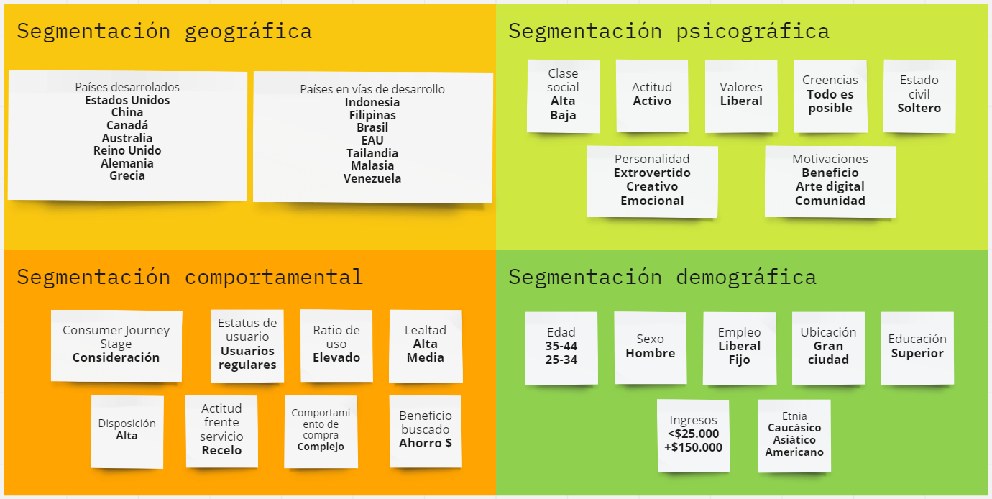
- Matriz de segmentación de mercado [Market segmentation matrix*]

Hay que tener en cuenta que estas características se corresponderían con el target de usuario principal, pero como veremos nuestra app va dirigida a un público muy heterogéneo que quedará definido correctamente cuando presentemos los 6 User Persona principales.

► Índice | Figuras | Tablas | Flowcharts | Escenarios | Mockups | Navegación | Wireflow | Glosario | Anexo

Definición de perfiles
Examinar y analizar las condiciones en que se utilizará el sistema para definir su contexto de uso.

Satakeholder Map
A continuación presentamos a los principales stakeholders externos.

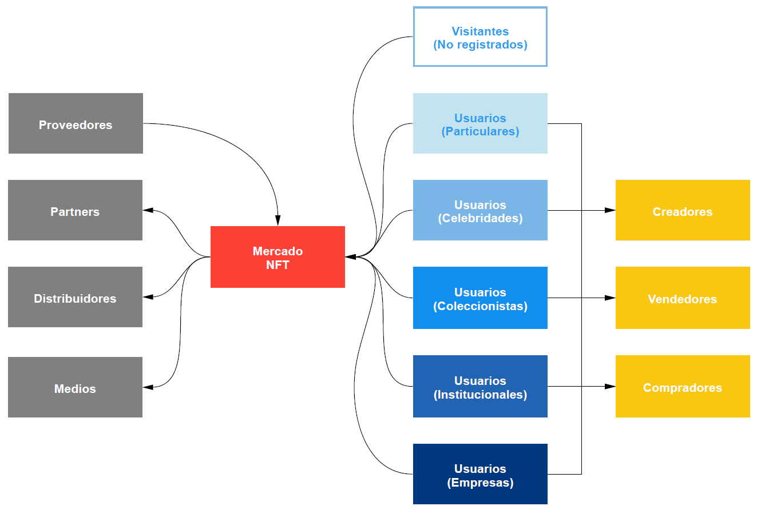
- Mapa de stakeholders externos

► Índice | Figuras | Tablas | Flowcharts | Escenarios | Mockups | Navegación | Wireflow | Glosario | Anexo

Perfiles de usuario
Stakeholders externos (entre ellos los diferentes perfiles de usuarios)
Rangos de edad: Gen Zers* (1997-2012 | 10-25 años), Millenials* (1981-1996 | 26-41 años), Gen Xers* (1965-1980 | 42-57 años), Baby Boomers* (1946-1964 | 58-76 años).
Categorías de NFTs: Arte, Coleccionables, Dominios, Música, Fotografía, deportes, Tarjetas
Fraudes comunes: Cambio de proveedor NFT, proyecto desparecido, mercado fraudulento, falso giveaway, influencer falso, token no asociado al NFT, desconexión de nodos, etc.
Ciclo de adopción tecnológica: Innovators > Early Adopters > Late majority > Laggards
Países desarrollados principales: EE.UU., Australia, Reino Unido, Alemania, China-Hong Kong-Macao, Canadá, Grecia, Brasil, UAE, (Hong Kong), Sudáfrica, Singapur, Argentina, Japón.
Países en vías de desarrollo principales: Filipinas. Tailandia, Malasia, Vietnam, Nigeria, Venezuela, Perú, Colombia.
Usuarios  (No registrados) | - Tipo: Usuarios no registrados (compradores > vendedores)  - Sexo: Hombre  - Edad: Millenials* (1981-1996 | 26-41 años) | Gen Xers* (1965-1980 | 42-57 años)  - Estudios: Medios  - Ingresos: $25.000-$50.000  - Familia: Casado  - Categorías: Coleccionables (deportivos, juegos)  - Ubicación: Países desarrollados o en vías de desarrollo (provincias)  - Profesión: Funcionarios, parados  - Perfil: No es inversor o ha invertido muy poco en bolsa.  - Activos: Nada diversificados o sin activos de inversión.  - Cripto: Conocimientos básicos o desconoce lo que son  - Tecnología: Tienen conocimientos bajos de tecnología [Early Majority*]  - Riesgo: Bajo  - Experiencia: Muy baja o nula  - Miedos: Altos (inseguridad, fraude, robo, desconocimiento, falta de dinero para invertir)  - Seguridad: No conocen las opciones  - Estereotipos: Los NFT son una moda para ricos, la tecnología es mala  - NFTs: <$1.000  - Polución: Con consciencia medioambiental  - Motivaciones:  - Ganar dinero por otra vía  - Apuntarse al carro de la modernidad  - Si una marca conocida se mete debe ser de fiar  ----  - Tienen acceso a un número de funcionalidades limitadas.  - No pueden ni crear, ni vender, ni comprar.  - Muchos de ellos no acaban registrándose nunca.  - No tienen el valor de invertir a no ser que reciban mucha información.  - Tienen proyectos de entrar en el mercado cuando las condiciones sean propicias.  - Creen que el precio de los NFT es un riesgo importante para una posible inversión.
Usuarios  (Particulares) | - Tipo: Usuarios registrados (compradores > vendedores)  - Sexo: Hombre  - Edad: Gen Zers* (1997-2012 | 10(18)-25 años) | Millenials* (1981-1996 | 26-41 años)  - Estudios: Básicos o universitarios  - Ingresos: <$25.000 | >$150.000  - Familia: Soltero | Separado  - Categorías: Coleccionables (deportivos), Juegos, TV y Entretenimiento, Música  - Ubicación: Países desarrollados o en vías de desarrollo (gran ciudad o periferias)  - Profesión: Parados, estudiantes, profesionales intermedios  - Perfil: Inversor particular, que tiene algo de dinero en bolsa | Inversor habitual de bolsa  - Activos: Poco o nada diversificados | Diversificados en bolsa y cripto  - Cripto: Ya han invertido en cripto y conoce los NFTs  - Tecnología: Conocimientos medios o altos [Early Adopters*]  - Riesgo: Alto (solo se vive una vez) |Medio (inversión reflexiva)  - Experiencia: 1 año  - Miedos: Algunos (fraude o robo ya experimentado en sus carnes)  - Seguridad: Seed phrase* compleja  - Estereotipos: Los ricos son malos pero hay que imitarlos  - NFTs: <$10.000  - Polución: Con poca consciencia medioambiental  - Motivaciones:  - Ganar dinero que los saque de la pobreza.  - Buscar giveaways gratis  - La parte lúdica ligada al Play-to-earn* (juegos con NFTs)  - Diversificar inversiones.  - La tecnología que hay detrás de los NFT.  - Formar parte de una comunidad  - Expectativas laborales en el sector  ----  - Suelen comprar NFTs de poco valor.  - Tienen pocos conocimientos de la tecnología y de los riesgos asociados.  - Creen que los NFT pueden llegar a ser el gran fenómeno que les hará ricos.
Usuarios  (Celebridades) | - Tipo: Usuarios registrados (creadores > vendedores)  - Sexo: Hombre o mujer  - Edad: Millenials* (1981-1996 | 26-41 años)  - Estudios: Sin estudios  - Ingresos: >$1.000.000  - Familia: Soltero, casado o separado  - Categorías: Arte | Coleccionables (venden sus creaciones)  - Ubicación: Países desarrollados (gran ciudad)  - Profesión: Artistas (pintores, escultores, músicos, actores), deportistas, etc.  - Perfil: No son especialmente inversores.  - Activos: Diversificados en bolsa y cripto  - Cripto: Pueden haber o no haber invertido en criptomonedas, conoce los NFTs  - Tecnología: Conocimientos medios [Innovators*], se dejan aconsejar por expertos.  - Riesgo: Alto  - Experiencia: 1-2 años  - Miedos: Pocos (asesorados externamente)  - Seguridad: Seed phrase* compleja, 2FA*  - Estereotipos: Esto es una moda pasajera pero hay que aprovecharla  - NFTs: >$10.000  - Polución: Concienciada del problema, pero piensa que no es para tanto  - Motivaciones:  - Diversificar sus vías de ingresos.  - Monetizar por otra vía sus creaciones actuales  - Crear su propios NFT para venderlos en el mercado primario  - Ganar dinero gracias a los royalties.  - Expandir su popularidad por la repercusión mediática.  ----  - Son creadores fundamentalmente.
Usuarios  (Coleccionistas) | - Tipo: Usuarios registrados (compradores > vendedores)  - Sexo: Hombre  - Edad: Millenials* (1981-1996 | 26-41 años) | Gen Xers* (1965-1980 | 42-57 años)  - Estudios: Universitarios  - Ingresos: >$150.000  - Familia: Casado o separado  - Categorías: Arte exclusivo | Música | Coleccionables (deportivos).  - Ubicación: Países desarrollados (gran ciudad)  - Profesión: Profesiones liberales  - Perfil: Inversor profesional.  - Activos: Diversificados en arte en general  - Cripto: Algunos han invertido en cripto, pero otros son coleccionista tradicionales que conocen los NFTs  - Tecnología: Conocimientos medios [Early Adopters*]  - Riesgo: Alto o muy alto  - Experiencia: 2-4 años  - Miedos: Pocos (robo)  - Seguridad: Seed phrase* compleja, 2FA*, recovery backup*, NFT backup, cold storage  - Estereotipos: Los NFT son una moda pasajera, menos importante que el arte fino.  - NFTs: $10.000-$100.000  - Polución: Con poca o nula consciencia medioambiental  - Motivaciones:  - Inversión a medio y largo plazo con retorno económico  - Valor artístico de los NFT  - Fanatismo por el coleccionismo  - Encontrar la última oportunidad a un buen precio  ----  - Suelen ser coleccionistas de arte tradicional interesados en el mercado del arte digital con motivaciones de coleccionarlo a medio y largo plazo para revenderlo en el futuro por una ganancia.  - No pueden permitirse inversiones millonarias, pero sí de alto valor.
Usuarios  (Institucionales) | - Tipo: Usuarios registrados (compradores > vendedores, creadores)  - Sexo: Hombre  - Edad: Gen Xers* (1965-1980 | 42-57 años) | Baby Boomers* (1946-1964 | 58-76 años).  - Estudios: Universitarios  - Ingresos: >$10.000.000 (empresariales)  - Familia: Casado o separado  - Categorías: Arte | Mundos virtuales (terrenos)  - Ubicación: Países desarrollados (gran ciudad)  - Profesión: Profesiones liberales de alta calificación  - Perfil: Inversor profesional  - Activos: Diversificados en todo tipo de activos (bolsa, fondos, deuda, divisas, materia primas, cripto, NFTs, etc.)  - Cripto: Son inversores muy experimentados en criptomonedas y NFTs  - Tecnología: Aconsejados por expertos subcontratados [Innovators*]  - Riesgo: Muy alto  - Experiencia: 3-5 años  - Miedos: Ninguno (son especialistas con mucho dinero)  - Seguridad: Seed phrase* compleja, 2FA*, recovery backup*, NFT backup, VPN*  - Estereotipos: Esto es una moda pasajera que a lo mejor acaba triunfando  - NFTs: >$100.000  - Polución: Con nula consciencia medioambiental  - Motivaciones:  - Inversión a corto plazo  - Especulación (compra en mercado primario > reventa en mercado secundario)  - Eventualmente también pueden ser creadores con venta en mercado primario  ----  - Son principalmente lo que se conoce como whales*. Invierten grandes cantidades en muchos NFTs para revenderlo a corto plazo por un beneficio elevado.  - Suelen comprar en el mercado primario para revender en poco tiempo en el secundario.  - Interesados en los NFT de más alto valor.
Usuarios  (Empresas) | - Tipo: Usuarios registrados (creadores > vendedores)  - Sexo: Hombre o mujer  - Edad: N/A  - Ingresos: >$100.000.000 (empresariales)  - Familia: Casado o separado  - Categorías: Coleccionables  - Ubicación: Países desarrollados (gran ciudad)  - Profesión: Altos directivos (toman decisiones de negocio)  - Perfil: Negocio establecido  - Activos: Diversificados en bolsa y fondos  - Cripto: No suelen invertir en criptomonedas, conocen los NFTs gracias a especialistas  - Tecnología: Aconsejados por expertos subcontratados o en plantilla [Innovators*]  - Riesgo: Alto o muy alto  - Experiencia: 1-2 años  - Miedos: Pocos (asesorados por expertos)  - Estereotipos: ¿NFTs, por qué no? Si va mal tampoco perdemos tanto  - NFTs: >$10.000  - Polución: Con obligada consciencia medioambiental  - Motivaciones:  - Diversificar sus vías de ingresos  - Ampliar la vida útil de sus productos  - Crear su propios NFT para venderlos en el mercado primario  - Ganar dinero gracias a los royalties  - Ampliar el prestigio de su marca  ----  - No suelen ser compradores.  - Creen que los NFT pueden llegar a ser el gran fenómeno que les hará ricos.  - Tienen una consciencia elevada de las implicaciones medioambientales.
Proveedores | Empresas que nos suministran servicios que no queremos desarrollar de forma interna.
Partners | Empresas con las llegamos a acuerdos de partenariado en el que ambas partes sale ganando.
Distribuidores | Empresas externas que nos ayudan a expandir nuestro mercado mostrando nuestro contenido en apps y webs de terceros.
Medios | Medios de comunicación y redes sociales que difunden las informaciones distribuidas por nuestra plataforma.
- Listado de stakeholders y perfiles de usuario

► Índice | Figuras | Tablas | Flowcharts | Escenarios | Mockups | Navegación | Wireflow | Glosario | Anexo

User Personas
Los trabajos de definición previos nos han ayudado a tener una visión clara de las tipología principal de nuestros usuarios. Ahora, en esta sección vamos a definir cada uno de estos personajes de forma más completa. Los Persona ayudan a crear comprensión y empatía con los usuarios finales, dando una perspectiva similar a la del usuario final. Son usuarios tipo que tienen gran similitud con las miles de personas que forman nuestro target más directo, con necesidades y expectativas muy similares. Al darles una cara y un background conseguimos sentirlos como reales y más próximos, aunque en realidad sean todos ficticios.

P1: Usuario – No registrado
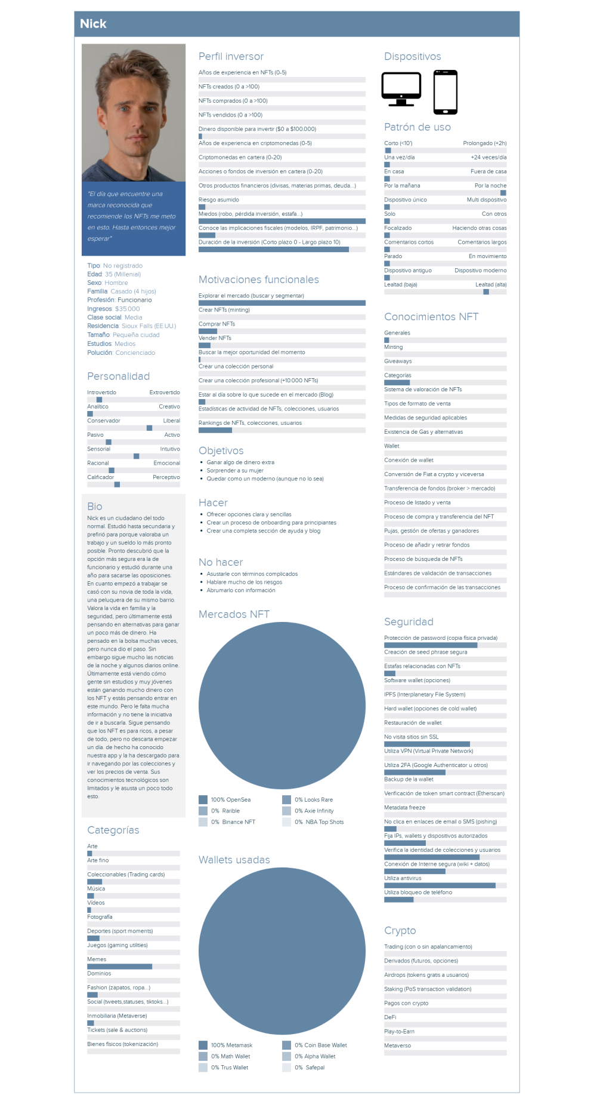
- User Persona 1: Usuario – No registrado

P2: Usuario registrado - Particular
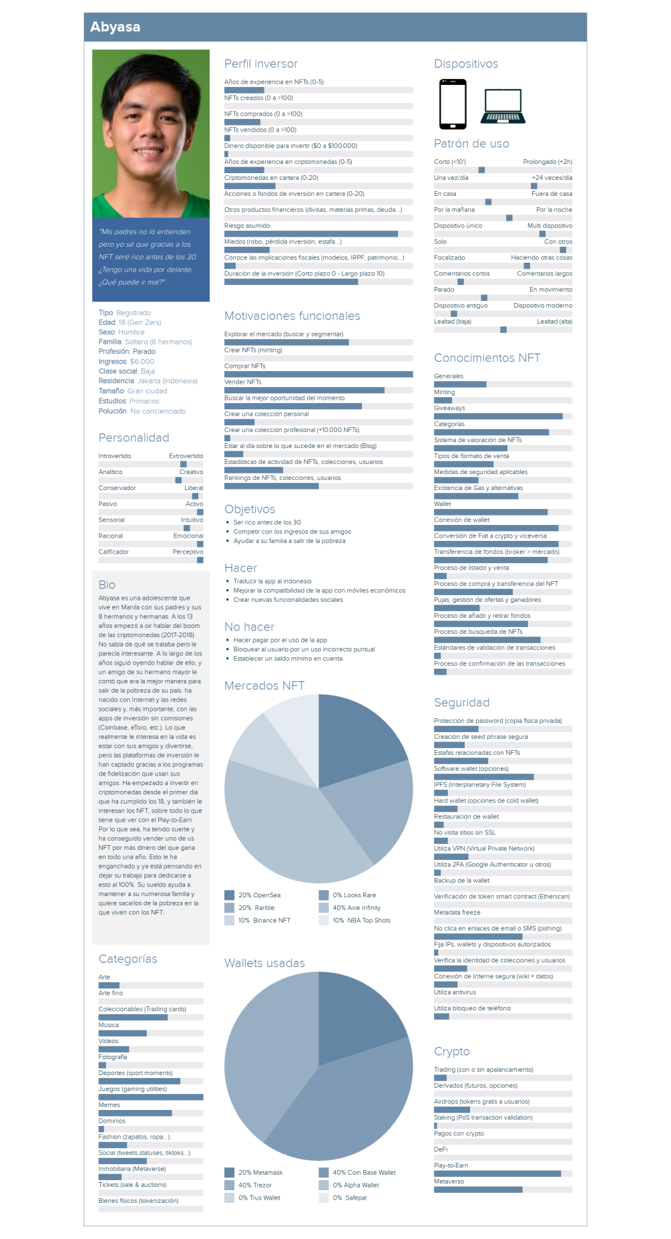
- User Persona 2: Usuario – Registrado (Particular)

P3. Usuario registrado - Celebridad
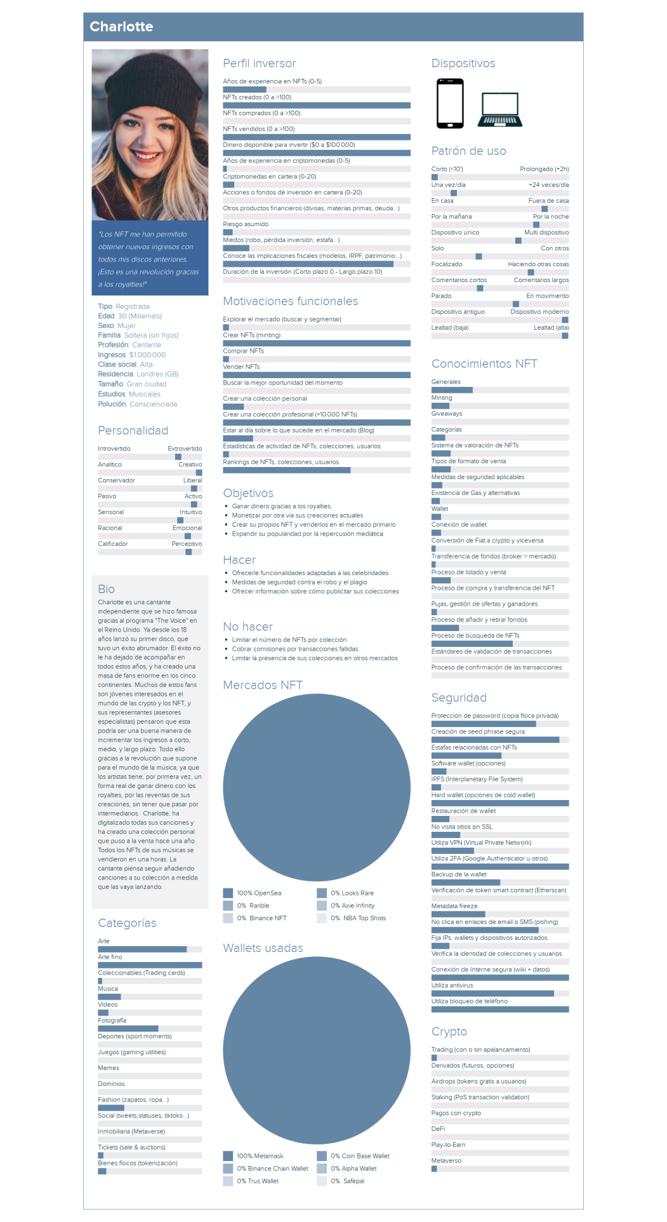
- User Persona 3 : Usuario – Registrado (Celebridad)

P4: Usuario registrado - Coleccionista
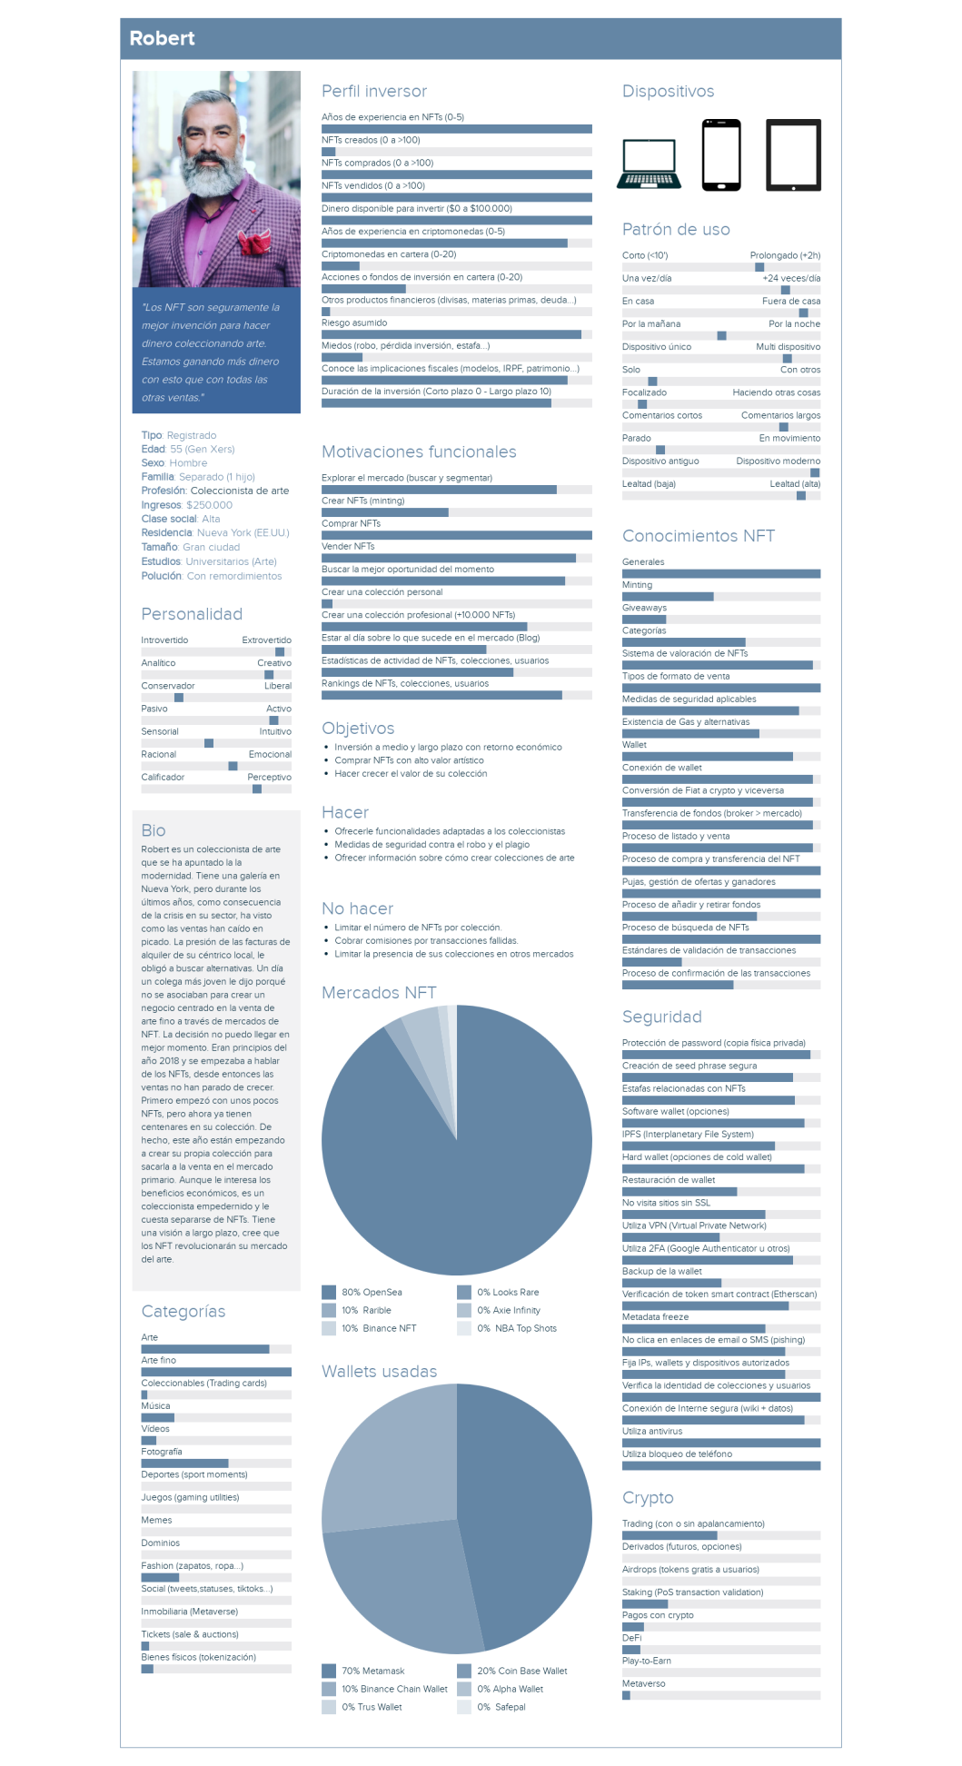
- User Persona 4: Usuario – Registrado (Coleccionista)

P5: Usuario registrado - Institucional
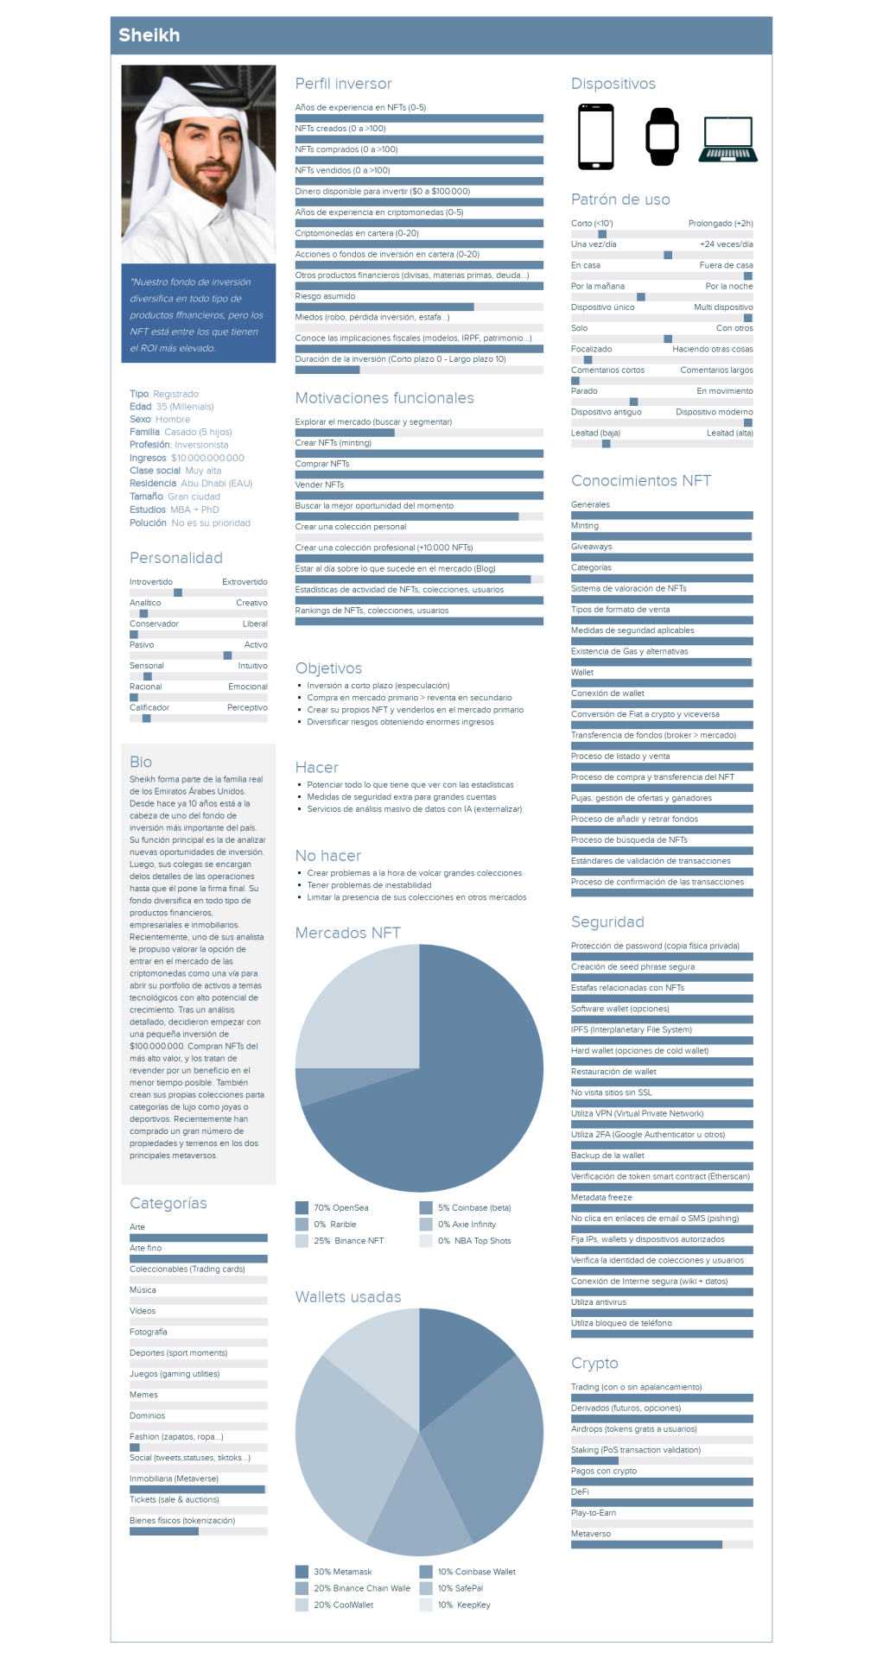
- User Persona 5: Usuario – Registrado (Institucional)

P6: Usuario registrado - Empresa
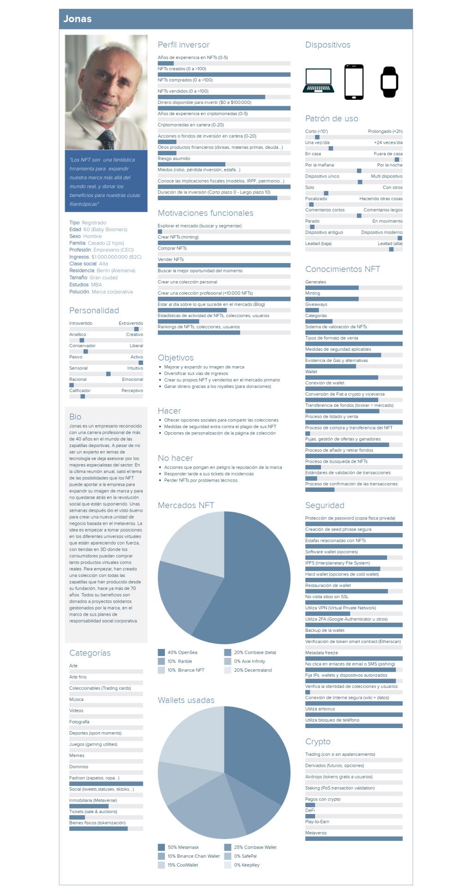
- User Persona 6: Usuario – Registrado (Empresa)

► Índice | Figuras | Tablas | Flowcharts | Escenarios | Mockups | Navegación | Wireflow | Glosario | Anexo

Necesidades y objetivos de los usuarios
Examinar y analizar las condiciones en que se utilizará el sistema para definir su contexto de uso.

Seguimos avanzando en nuestro camino de definición de las necesidades y objetivos de uso de nuestros usuarios. Ahora vamos a estudiar cuáles son las condiciones de uso y las funcionalidades que deberá tener nuestra app para satisfacer sus necesidades.

Definición de las condiciones de uso
El contexto de un producto son las circunstancias o escenarios en los que se utilizará. Estos contextos son los que añaden significado a su existencia, y es una de las bases del DCU*. Una vez que ya hemos analizado en profundidad la tipología de los usuarios y sus características particulares, ahora podemos abordar con más detalle cuáles son estos contextos de uso: lugar, propósito, entorno de uso, etc.

Un estudio correcto del contexto, significaría ir a visitar a los usuarios en sus situaciones reales de uso, para detectar las fricciones que se generan y ofrecer la mejor solución posible en términos de diseño de UI y UX. Esto no es evidentemente posible en el caso de nuestra app, pero sí que podemos considerar las circunstancias del contexto a partir de toda la información que ya hemos recopilado anteriormente. A continuación presentamos las características principales.

Elementos relativos a los contextos de uso
UP1: Particular (no registrado | UP2: Particular (registrado) | UP3: Celebridad (registrado) | UP4: Coleccionista (registrado) | UP5: Inversor institucional (registrado) | UP6: Empresa (registrado)
Localización | UP1: En su casa, generalmente durante la tarde o noche  UP2: En su casa, a lo largo de todo el día  UP3: En el exterior  UP4: En su oficina, o desde su galería de arte  UP5: Desde su oficina, o desde el hotel mientras viaja  UP6: Desde su oficina
Dispositivos | UP1: Móvil  UP2: Portátil en casa, o móvil en la calle  UP3: Móvil en el exterior, o portátil en su oficina/casa  UP4: Ordenador de sobremesa en la oficina, portátil en su galería  UP5: Ordenador de sobremesa en la oficina, portátil en el hotel/calle, reloj en reunión  UP6: Ordenador de sobremesa en la oficina, reloj en actividad externa
Comodidad | UP1: Cómodo (aburrido)  UP2: Cómodo (sedentario)  UP3: Ocupado o perdido (muy activo)  UP4: Cómodo/Ocupado (active)  UP5: Cómodo (ocupado)  UP6: Cómodo (muy ocupado)
Estado emocional | UP1: Deprimido, temeroso, aburrido  UP2: Ansioso, sorprendido, enfadado, temeroso, nervioso  UP3: Contento, relajado  UP4: Decepcionado, molesto, excitado  UP5: Satisfecho, calmado  UP6: Estresado, excitado
Tiempo disponible | UP1: Todo el día  UP2: Ilimitado, adaptable  UP3: Limitado  UP4: Adaptable  UP5: Muy limitado  UP6: Extremadamente limitado
Nivel de compromiso | UP1: Muy bajo  UP2: Bajo  UP3: Medio  UP4: Extremadamente alto  UP5: Alto  UP6: Muy alto
Influenciadores | UP1: Redes sociales  UP2: Amigos, redes sociales, familia  UP3: Representantes, expertos, amigos  UP4: Medios especializados, estadísticas, redes sociales  UP5: Ego, directivos, expertos  UP6: Consejeros, estadísticas
- Elementos diferenciales del contexto de uso según el User Persona

► Índice | Figuras | Tablas | Flowcharts | Escenarios | Mockups | Navegación | Wireflow | Glosario | Anexo

Funcionalidades que debe tener la app para satisfacer las necesidades de los usuarios
A continuación pasamos a analizar cuáles son las funcionalidades que deberá tener nuestro MVP. Esto es la continuación de la primera priorización que hicimos en un capítulo anterior.

Durante el proceso de priorización de los requerimientos [requirements priorization*, MoSCoW*], hemos tomado en consideración múltiples aspectos que pasamos a listas por orden de importancia para el TFM:
Limitaciones de tiempo.
Imposibilidad de lanzar el MVP si no existen
Ventajas competitivas que portan

Una vez tomado en consideración las variables anteriores, hemos clasificado de nuevo las funcionalidades que debe tener la app priorizándolas a partir de cuatro grandes grupos (más adelante estas épicas tendrán una correlación con los Use Cases):
Must have: Deben aparecer en nuestro MVP (vitales)
Should have: Sería bueno que aparezcan en nuestro MVP (no vitales)
Could have: Sería bonito si existieran (no forman parte de nuestro core model)
Won’t have: Descartadas temporalmente (mejoras futuras) o definitivamente.

A continuación mostramos la priorización a nivel de épicas, que correspondería con las grandes categorías funcionales. Esta clasificación nos permite definir mejor, tanto la prioridad que asignamos a cada una, como su valor en el contexto del negocio.

Descripción de Épicas
Épica | Título | Prioridad | Valor | Descripción
E01 | Registro | Muy alta | Muy alto | Permite el alta del usuario con conexión de wallet*
E02 | Acceso  Desconexión | Muy alta | Muy alto | Permite al usuario acceder a las funciones restringidas a usuarios registrados
E03 | Vender | Muy alta | Muy alto | Permite al usuario (vendedor) listar y vender sus NFTs
E04 | Comprar | Muy alta | Muy alto | Permite al usuario (comprador)
E05 | Navegación | Muy alta | Muy alto | Componentes de navegación básica entre pantallas.
E24 | Mi Perfil | Muy alta | Muy alto | Muestra el Perfil de usuario que ha creado una Cuenta
E06 | Mi Colección | Muy alta | Muy alto | Muestra los NFT de un usuario que están a la venta o no
E07 | Onboarding | Muy alta | Muy alto | Permite al nuevo usuario acelerar la curva de aprendizaje [learning curve*]
E08 | Explorar  Buscar | Muy alta | Alto | Permite a cualquier usuario (registrado o no) descubrir NFTs, colecciones y usuarios, a través de categorías o mediante el buscador (por nombre de usuario, colección o NFT)
E09 | Segmentar | Muy alta | Alto | Permite al usuario filtrar los listados de usuarios, colecciones y NFTs por múltiples criterios de segmentación.
E10 | Conectar móvil con reloj | Muy alta | Alto | Proceso de conexión de la app del móvil con el reloj (Wear OS)
E11 | Notificaciones y Alertas | Alta | Alto | Permite al usuarios recibir notificaciones push y pull [push notifications*, pull notifications*]. También permite a los usuarios fijar alertas asociadas a drops y expiración de ventas
E12 | Configuración | Alta | Alto | Permite al usuario personalizar la UX de la app y fijar/editar parámetros básicos
E13 | Conexión con redes sociales | Media | Medio | Permite a los usuarios hacer promoción de su página de Perfil, colecciones y NFTs concretos a través de las principales redes sociales
E14 | Favoritos y Alertas | Media | Medio | Permite marcar ciertos NFTs, colecciones o usuarios como favoritos para hacer un seguimiento de ellos. O añadir alertas de Drops y Ventas (expiración próxima).
E15 | Acerca | Baja | Bajo | Ofrece información de nuestra empresa y sobre la versión de la app entre otros.
E16 | Splash | Baja | Bajo | Mejora la UX al acceder a la app con una pantalla de bienvenida mientras carga.
E17 | Blog | Baja | Bajo | Permite al usuario acceder al blog de nuestra empresa para estar al día del sector y recibir formación específica
Épicas descartadas
Las épicas o historias de usuario descartadas en una fase de desarrollo lo pueden ser básicamente por dos razones: 1. Por no formar parte del core del modelo de negocio, 2. Por falta de tiempo en la fase de desarrollo en la que nos encontramos.
Descartadas (inicialmente) por falta de tiempo
Las funcionalidades que presentamos a continuación deberían ser prioritarias en un proyecto real, pero quedan relegadas para la iteración correspondiente a este TFM. Solo serán implementadas si tenemos suficiente tiempo en la fase de diseño.
E18 | Centro de Ayuda | N/A | Muy alto | Permite al usuario recibir ayuda a través de un listado de FAQs*.
E19 | Soporte | N/A | Muy alto | Permite al usuario abrir ticket de incidencias y recibir soporte por parte de nuestra empresa.
E20 | Gestión de cuenta | N/A | Alto | Permite al usuario realizar acciones relacionadas con la gestión de su cuenta no presentes en Configuración, ni en Notificaciones y Alertas (ej: resumen contable, impuestos, etc.)
E21 | Analytics | N/A | Medio | Permite acceder a estadísticas de actividad, tanto de nuestra plataforma como de los usuarios, las colecciones y NFTs específicos.
E22 | API | N/A | Medio | Permite a terceras empresas hacer uso de ciertos de nuestros datos para revender NFTs o mostrar datos de actividad.
Descartadas por no formar parte del core de nuestro modelo de negocio
Las funcionalidades que presentamos a continuación deberían ser prioritarias en un proyecto real, pero quedan relegadas para la iteración correspondiente a este TFM.
E23 | Diseñar NFT | N/A | Bajo | Permite a los usuarios no tener que salir de nuestra plataforma para crear sus propios NFTs de forma manual o automática.
- Clasificación de épicas en función de su prioridad y valor

► Índice | Figuras | Tablas | Flowcharts | Escenarios | Mockups | Navegación | Wireflow | Glosario | Anexo

Diseño conceptual
En esta segunda fase se elaborarán los escenarios de uso a partir de la información recopilada en la primera fase.

Un escenario de uso describe desde el punto de vista del usuario como utilizará un producto (en vuestro caso, una aplicación móvil) en un contexto concreto. Con su construcción, se pueden determinar necesidades de los usuarios y de diseño.

Una vez definidos los escenarios, estos os serán de utilidad para conceptualizar la estructura de la aplicación y los flujos de interacción.

Casos de uso [use cases*]
A continuación presentamos el listado de casos de uso que deberá tener la aplicación para cumplir con las necesidades definidas en capítulos anteriores.

Listado de casos de uso
Listado de casos de uso
ID | Título | Épicas | Usuarios | Prioridad
CU01 | Registro  - Abrir la app  -- Pantalla splash de entrada  - Con email + teléfono  - Con wallet | E01, E16 | U2, U3, U4, U5, U6 | Muy alta
CU02 | Acceso  - Abrir la app  -- Pantalla splash de entrada  - Con email + contraseña + móvil  -- Recuperar contraseña  - Con wallet | E02, E16 | U2, U3, U4, U5, U6 | Muy alta
CU03 | Desconexión  - Logout  -- Pantalla splash de salida | E02, E16 | U2, U3, U4, U5, U6 | Muy alta
CU04 | Conectar el wallet personal a la app  - Obtener Wallet  - Transferir MIOTA a wallet (wallet funding)  ---- Desde el propio wallet de IOTA (Firefly wallet)  -------- Con tarjeta  ---- Desde mercado de crypto (EXTERNO)  -------- Desde Binance  ------ Desde eToro (EXTERNO)  - Verificar transacción  - Conectar wallet a nuestra app | E01, E03 | U2, U3, U4, U5, U6 | Muy alta
CU05 | Añadir y retirar fondos  ---- Desde el propio wallet de IOTA (Firefly wallet)  -------- Con tarjeta  ---- Desde mercado de crypto (EXTERNO)  -------- Desde Binance  -------- Desde eToro  - Verificar transacción | E02 | U2, U3, U4, U5, U6 | Muy alta
CU06 | Listar NFT en Colección  Fijar la comisión de creador (royalty)  - Informar el % de comisión en Mi colección  - Informar la dirección de pago  Acuñar/Listar un NFT (minting)  - Subir NFT a la cuenta  - Informar los datos del NFT  - Añadir a colección personal  - Establecer el resto de configuraciones (propiedades, niveles, estadísticas, datos privados, stock, y metadata freeze)  - Confirmación de minting | E03, E06 | U2, U3, U4, U5, U6 | Muy alta
CU07 | Vender un NFT con precio fijo  - Seleccionar el NFT a vender desde el wallet (debe existir al menos uno)  - Pulsar en Vender  - Informar los datos de venta  -- Tipo (precio fijo)  -- Precio (en MIOTA)  -- Duración (1 día, 3 días, 1 semana, 1 mes, 6 meses, fecha personalizable por rango de calendario menor a 6 meses)  -- Reservar (dirección del wallet del comprador)  -- Comisiones de nuestro negocio indicadas 1% + comisión del creador, no hay comisiones de red)  -- Pulsar en Vender  -- Confirmación de listado (NFT a la venta) | E03, E06 | U2, U3, U4, U5, U6 | Muy alta
CU08 | Vender un NFT con subasta  - Seleccionar el NFT a vender desde el wallet (debe existir al menos uno)  - Pulsar en Vender  - Informar los datos de venta  -- Tipo (subasta)  ---- Fijar venta al máximo pujador  ---- Fijar precio de reserva (mínimo aceptado)  ---- Fijar Dutch auction (con precio que desciende progresivamente desde un precio inicial)  -- Precio (en MIOTA)  -- Duración (1 día, 3 días, 1 semana, 1 mes, 6 meses, fecha personalizable por rango de calendario menor a 6 meses)  -- Reservar (dirección del wallet del comprador)  -- Comisiones de nuestro negocio indicadas 1% + comisión del creador, no hay comisiones de red)  -- Pulsar en Vender  -- Confirmación de listado (NFT a la venta) | E03, E06 | U2, U3, U4, U5, U6 | Muy alta
CU09 | Gestionar las ofertas recibidas de una venta  - Contra oferta de oferta de comprador cercanas al precio fijo de venta  - Buscar ofertas cercanas al floor price | E03, E06 | U2, U3, U4, U5, U6 | Muy alta
CU10 | Editar venta  - Acceder al NFT concreto  - Pulsar en Editar  - Informar los nuevos datos  - Confirmación final | E03, E06 | U2, U3, U4, U5, U6 | Muy alta
CU11 | Cancelar venta/subasta | Eliminar NFT  - Acceder al NFT concreto  - Pulsar en Cancelar venta (sin comisión)  - Confirmación de venta | E03, E06 | U2, U3, U4, U5, U6 | Muy alta
CU12 | Hacer una oferta de compra de un NFT  - Verificar datos de colección no verificada y confirmar intención de compra  - Hacer oferta  -- Precio mínimo no suficiente  - Oferta confirmada  - Verificar oferta realizada | E04 | U2, U3, U4, U5, U6 | Muy alta
CU13 | Comprar un NFT con precio fijo  - Verificar datos de colección no verificada y confirmar intención de compra  - Completar compra  - Compra completada  - Verificación de compra realizada  - Verificar compra realizada (ir a Mi colección) | E04 | U2, U3, U4, U5, U6 | Muy alta
CU14 | Crear Colección  - Añadir colección  -- Informar datos de colección (título, descripción, social…)  -- Añadir NFT  ---- Informar datos de NFT | E06 | U2, U3, U4, U5, U6 | Muy alta
CU15 | Editar Colección  - Esconder NFTs  - Eliminar NFT  - Eliminar colección | E06 | U2, U3, U4, U5, U6 | Muy alta
CU35 | Editar Perfil  - Editar datos de Perfil | E24 | U2, U3, U4, U5, U6 | Muy alta
CU16 | Onboarding  - Abrir app  - Visualizar pantallas de onboarding para los no registrados sin colección ni compras  - Visualizar pantallas de onboarding para los registrados con wallet no conectada  - Visualizar pantallas de onboarding para los registrados con wallet conectada pero sin NFT listados a la venta (sin acuñado/minting)  - Visualizar pantallas de onboarding para los registrados con NFT minting pero sin colección creada  - Visualizar pantallas de onboarding para los registrados con colección creada pero sin NFTs  - Etc. | E07 | U1, U2, U3, U4, U5, U6 | Muy alta
CU17 | Explorar/Buscar (usuarios, colecciones, NFTs)  - Trending (Colecciones, NFTs, Usuarios)  - Top 50 (Colecciones, NFTs, Usuarios)  - Últimos Drops  - Por Categorías  - Por búsqueda directa  -- Escribir Usuario  ---- Página de usuario  -------- Añadir a Favoritos  -- Escribir Colección  ---- Página de Colección  -------- Añadir a Favoritos  -------- Compartir  -- Escribir NFT  ---- Página de NFT  -------- Añadir a Favoritos  -------- Añadir Alerta  -------- Compartir  -------- Comprar  -------- Pujar  -- Ver colección  ---- Ver NFT | E08 | U1, U2, U3, U4, U5, U6 | Muy alta
CU18 | Segmentar resultados de exploración  - Por fecha de listado (último, +antiguo…)  - Por tipo de venta (precio fijo, subasta)  - Por rango de precio  - Por propiedades del NFT (fijadas por el creador: ojos, ropa, pelo, sombrero, gafas…)  - Por actividad (listado, venta, pujas…)  -- Por período de actividad  -- Por rango de precio  -- Por volumen  -- Por # de ventas | E09 | U1, U2, U3, U4, U5, U6 | Muy alta
CU19 | Conectar app del móvil con el reloj  - Buscar dispositivo desde móvil  - Conectar desde reloj | E10 | U2, U3, U4, U5, U6 | Muy alta
CU20 | Configuración de Cuenta y Seguridad  - Preferencias de Cuenta  - Preferencias de Seguridad | E12 | U2, U3, U4, U5, U6 | Alta
CU21 | Configuración de Notificaciones  - Preferencias de notificaciones | E11, E12 | U2, U3, U4, U5, U6 | Alta
CU22 | Configuración de Ventas, Compras y Búsquedas  - Preferencias de venta  -- Fijar oferta mínima por colección  - Etc. | E12 | U2, U3, U4, U5, U6 | Alta
CU23 | Editar redes sociales  Conectar red social  - Seleccionar colección  - Seleccionar Editar  - Seleccionar en Conectar  - Autorizar en página externa de la red social  - Confirmación de conexión  Desconectar red social  - Seleccionar colección  - Seleccionar Editar  - Seleccionar en Desconectar  - Confirmación de desconexión | E13 | U2, U3, U4, U5, U6 | Media
CU24 | Añadir Favorito/Alerta  - Acceso  - Usuario  - Colección  - NFT  ----  - Drops  - Ventas | E14 | U1, U2, U3, U4, U5, U6 | Media
CU25 | Consultar Favorito/Alerta  - Listado | E14 | U1, U2, U3, U4, U5, U6 | Media
CU26 | Editar Favorito/Alerta  - Eliminar | E14 | U1, U2, U3, U4, U5, U6 | Media
CU27 | Consulta de la sección Acerca  - Acerca de nosotros | E15 | U1, U2, U3, U4, U5, U6 | Baja
CU28 | Consulta del blog  - Listado de artículos  - Consulta de artículo | E17 | U1, U2, U3, U4, U5, U6 | Baja
Casos de uso descartados (inicialmente) por falta de tiempo
(aunque marcados como muy prioritarios, se añadirán si hay tiempo entes de completar el TFM)
CU29 | Centro de Ayuda  - Empezando  -- Crear cuenta  -- Conectar wallet  - Seguridad  - Comprar  - Vender  - Crear  - Otras FAQ | E18 | U1, U2, U3, U4, U5, U6 | Muy alta
CU30 | Soporte  - Abrir ticket  - Seguimiento de ticket  -- Cerrar ticket | E19 | U1, U2, U3, U4, U5, U6 | Muy alta
CU31 | Gestión de cuenta (Actividad y Notificaciones)  - Actividad  -- Transacciones  -- Informes  -- Impuestos  -- etc.  - Notificaciones | E20 | U2, U3, U4, U5, U6 | Alta
CU32 | Consulta de estadísticas  - Generales  -- Rankings  -- Actividad  - Colección  - NFT | E21 | U1, U2, U3, U4, U5, U6 | Media
CU33 | API  - Añadir NFT en bloque (bulk listing)  - Importar listados  - Exportar listados | E22 | U5, U6 | Media
CU34 | Crear NFTs  - Diseño manual  - Diseño automatizado (IA) | E23 | U5, U6 | Baja
Casos de uso fuera del alcance de este TFM
(operaciones externas a nuestra app)
N/A | Convertir MIOTA a moneda local  - Transferir MIOTA a mercado de crypto  - Vender MIOTA por par FIAT  - Transferir FIAT a cuenta bancaria particular | N/A | N/A | N/A
- Listado de casos de uso [use cases]

► Índice | Figuras | Tablas | Flowcharts | Escenarios | Mockups | Navegación | Wireflow | Glosario | Anexo

Customer Journey Map*
No hay un solo “viaje del cliente”. Las etapas del viaje del cliente son diferentes para cada persona de las que hemos definido anteriormente. E incluso dentro de una misma tipología de usuario, las peculiaridades personales y los objetivos que intentan conseguir, hacen que los caminos de usuario sean infinitos.

Si bien las etapas del viaje no son estándar, sí que cubren eventos clave, desde que nos conocen y descargan la app, pasando por una etapa de exploración cuando consultan nuestros listados de NFT, y dando el gran paso de crear sus primeros NFT y ponerlos a la venta. O simplemente intentando la primera compra. La experiencia que reciben en dicho camino es fundamental para que, en etapas posteriores de madurez de uso, se decidan o no a recomendar nuestra aplicación a sus amigos o colegas. Es esta etapa final, en la que el usuario se convierte en el mejor embajador de nuestra marca, o en el peor de los enemigos. Todo lo que sucede entre medio, le ayuda a formarse su opinión, y en gran medida, nosotros tenemos el control para que su experiencia sea positiva.

En este apartado mostramos un ejemplo de Customer Journey de los primeros use cases definidos anteriormente. Las conclusiones del resto se han trabajado en borrador, para obtener las informaciones relevantes que nos permiten crear una experiencia de usuario. No se han incluido como una imagen para poder avanzar en la ejecución sin retraso. La idea es mostrar la técnica y su utilidad.

Registro, Acceso, Onboarding, Añadir Wallet
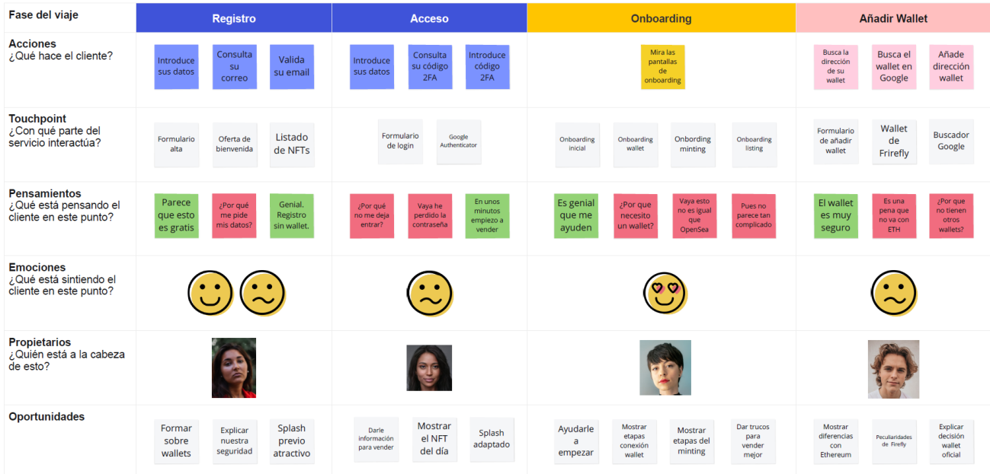
- Customer Journey Map: Registro > Acceso > Onboarding > Añadir Wallet

► Índice | Figuras | Tablas | Flowcharts | Escenarios | Mockups | Navegación | Wireflow | Glosario | Anexo

Customer Touchpoint Map*
Con el Touchpoint map que presentamos a continuación queremos reflejar la globalidad de la experiencia del usuario. El "punto de contacto" y es un concepto utilizado para representar los diferentes puntos de interacción entre el usuario o consumidor y nuestra empresa en el ámbito digital, o físico, desde que nos conoce por primera vez hasta que se decide a pagar y recomendar. Como hemos visto antes son esenciales para forjar una buena imagen de marca, y nos ayudan a comprender la experiencia del usuarios des un punto de vista más global.

A continuación podemos ver algunos de estos touch point externos e internos, a lo largo del customer journey de nuestros usuarios.

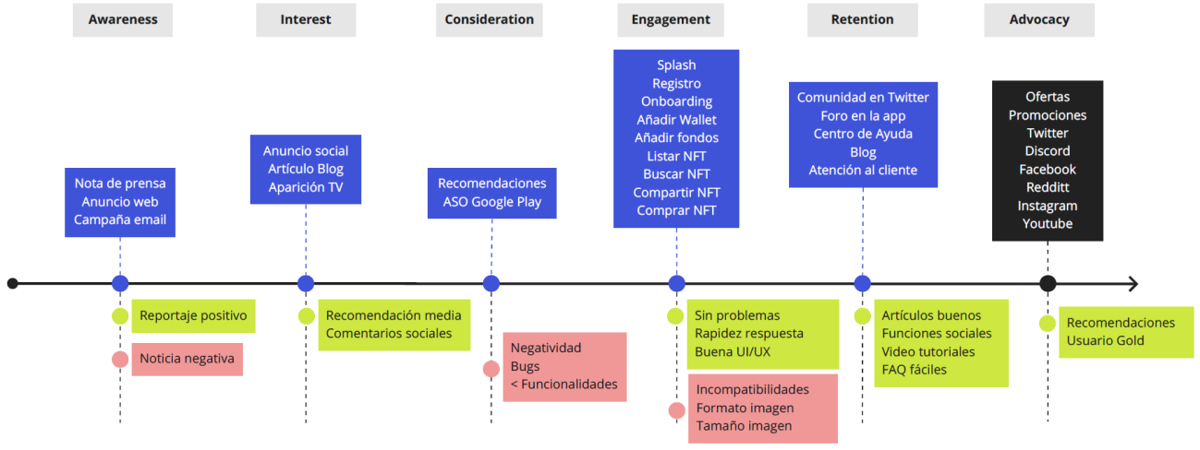
- Customer Touchpoint Map

► Índice | Figuras | Tablas | Flowcharts | Escenarios | Mockups | Navegación | Wireflow | Glosario | Anexo

Mind Map de contenidos [Mind Map*]
Una de las herramientas más excelentes para el diseño de apps, es la utilización de Mind Maps*. Esto nos permite tener una primera aproximación, rápida y eficiente de lo que será nuestro árbol de navegación básico, y de los contenidos y opciones que ofrecerán cada una de las pantallas. En nuestro caso hemos creado un árbol de navegación que representa las pantallas principales de los casos de uso ya definidos. Recordemos en este punto que estamos desarrollando un MVP que deberá evolucionar en el futuro.

Mind Map general
Este gráfico muestra el mind map general de la app. En secciones posteriores aparecerá desglosado para mayor visibilidad, y para describir con más detalle los conceptos que en él se expresan.

Para una correcta visualización consultar el fichero PDF vectorial “MINDMAP” que se adjunta con la entrega final.

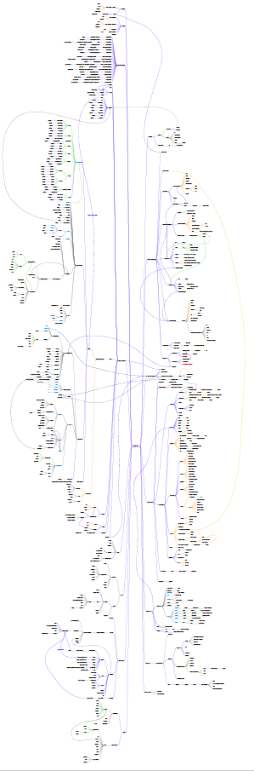
- Mind Map general de la app

► Índice | Figuras | Tablas | Flowcharts | Escenarios | Mockups | Navegación | Wireflow | Glosario | Anexo

Mind Maps específicos de casos de uso

Registro, Acceso y Desconexión

Registro: CU01
E01, E16 | U2, U3, U4, U5, U6
El usuario de nuestra app, puede proceder a registrarse usando dos posibles métodos:
Mediante un registro tradicional con email, contraseña y teléfono
Mediante la conexión de un Wallet

Esta última opción es la que ofrecen la práctica totalidad de mercados NFT actualmente activos. La razón es la anonimidad en las transacciones que dicho registro aporta. Si bien, inicialmente consideramos la posibilidad de no optar por el registro vía wallet, vamos a ser realistas y reconocer que dicho hecho limitaría enormemente la capacidad de expansión de nuestro negocio.

Por esta razón damos la opción al usuario ara que elija la más conveniente para él, pero teniendo en cuenta dos aspectos importantes:
La regulación de los mercados de NFTs puede cambiar de un día al otro. Es más que probable que los usuarios registrados vía wallet deban desvelar su identidad un día u otro para poder cumplir con sus obligaciones fiscales.
Para pode optar al estatus de usuario “verificado” (y su correspondiente icono), el usuario deberá haber informado el nombre, email, y teléfono, y haber verificado los tres datos, ya sea a trasvés del proceso de registro o de las opciones de seguridad de su cuenta.

Otro aspecto importante en el proceso de registro vía wallet, es que el usuario deberá tener instalado Firefly (el wallet de MIOTA) en su teléfono móvil para poder conectar nuestra app con su wallet. Dicha aplicación está todavía en proceso de desarrollo, pero asumimos que se lanzará en algún momento del 2022 y, en cualquier caso, dicho limitación temporal no presenta ningún obstáculo insalvable para la realización de este TFM. Asumimos que la app ya existe y proponemos un simple proceso de autorización de conexión.
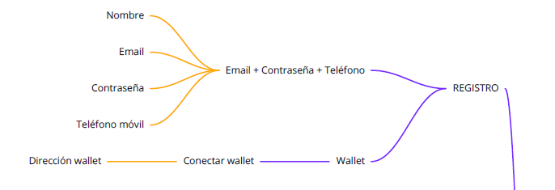
- Mind Map: Registro

Acceso y Desconexión: CU02, CU03
E02, E16 | U2, U3, U4, U5, U6
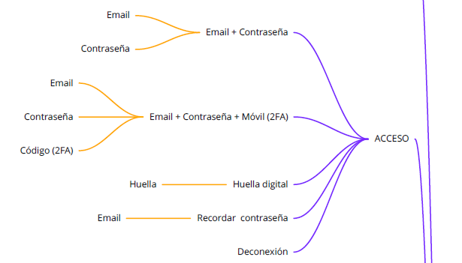
- Mind Map: Acceso y desconexión

- Mind Map: Desconexión (desde (Acceso: Cuenta: Desconexión)

► Índice | Figuras | Tablas | Flowcharts | Escenarios | Mockups | Navegación | Wireflow | Glosario | Anexo

Reloj

Conectar smartwatch: CU19
E10 | U2, U3, U4, U5, U6
El número de dispositivos smartwatch que usan el sistema operativo de Wear OS es muy grande. Para simplificar nuestro trabajo de este MVP partimos de la premisa de que inicialmente vamos a trabajar únicamente con dispositivos Samsung, y asumiremos que el usuario dispone de un dispositivo móvil con Android 6 o superior, y un Samsung Galaxy Watch4.

Gracias al lanzamiento de Galaxy Watch 4*, Samsung ha vuelto a utilizar el Wear OS de Google anulando su propio sistema llamado Tizen*. Esto tiene implicaciones para los desarrolladores de apps de terceros, que se simplifica. La nueva versión llamada Wear OS Powered by Samsung) está personalizada para los relojes de Samsung.

A la hora de conectar el reloj con nuestro móvil, tenemos varias opciones:
Generar un proceso de conexión personalizado para nuestra app.
Utilizar la app Wear de Galaxy.

Hay que tener en cuenta que el smartwatch de Samsung tan solo puede estar conectado a un teléfono móvil a la vez. Si se debiera reconfigurar la conexión en cualquier momento, se deberá resetear el reloj. Pero si usamos el móvil con el que se ha realizado el set up del reloj, no deberemos realizar ninguna acción, ya que el reloj debería conectarse automáticamente si ambos dispositivos tienen el Bluetooth activado. En caso contrario, deberemos acceder a la aplicación de Galaxy Wearable o Galaxy Watch para forzar la conexión de forma manual.
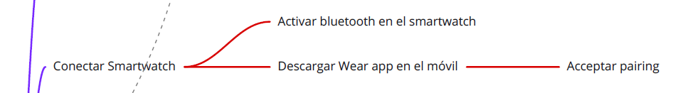
- Mind Map: Conectar smartwatch

► Índice | Figuras | Tablas | Flowcharts | Escenarios | Mockups | Navegación | Wireflow | Glosario | Anexo

Onboarding

Onboarding: CU16
E07 | U1, U2, U3, U4, U5, U6
Las pantallas de onboarding son esenciales para incrementar, tanto el conocimiento de las funcionalidades principales de la app, como para incrementar la implicación del usuario [engagement*]. Hemos establecido un conjunto de procesos de onboarding que cubren los casos de uso principales. Más adelante se expondrá el orden en que dichos onboarding se presentan a los usuarios en función de ciertas variables.
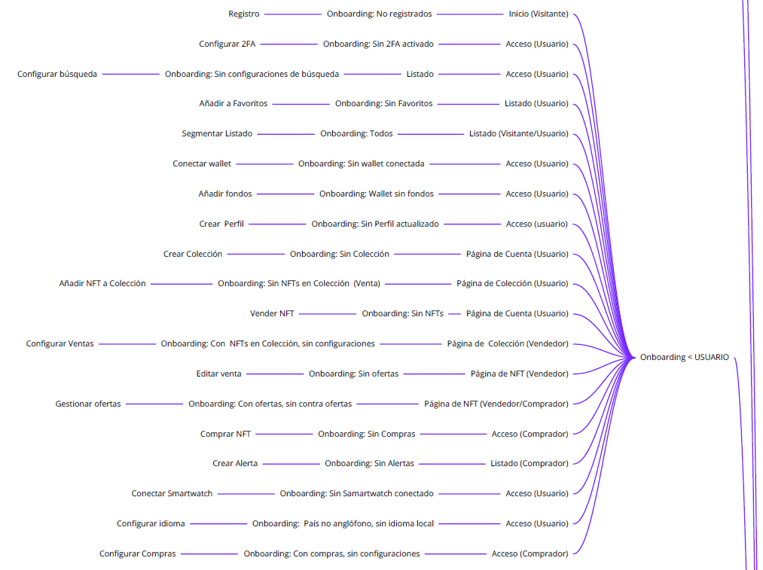
- Mind Map: Onboarding

► Índice | Figuras | Tablas | Flowcharts | Escenarios | Mockups | Navegación | Wireflow | Glosario | Anexo

Explorar

Explorar/Buscar (usuarios, colecciones, NFTs): CU17
E08 | U1, U2, U3, U4, U5, U6
El proceso de exploración (búsqueda) de NFTs, Colecciones y Usuarios, es el paso previo al inicio de cualquier actividad de compra. Como tal, ocupa un espacio predominante en nuestra app, con un icono central en el menú inferior.

La exploración es básicamente de dos tipos:
1. General (desde Explorar y el recuadro para Buscar general). Cuando el usuario introduce un término y para de escribir, al cabo de un segundo se cargan los resultados. La carga se efectúa para NFTs, y el usuario puede utilizar el tab que permite pasar a Colecciones y Usuarios que tenga dicho término. Esto nos parece más efectivo que hacer una carga combinada en la misma pantalla.
2. Dentro de una Colección (desde los listados y el recuadro Buscar que aplica solo a los NFTs de una Colección o Cuenta concreta).

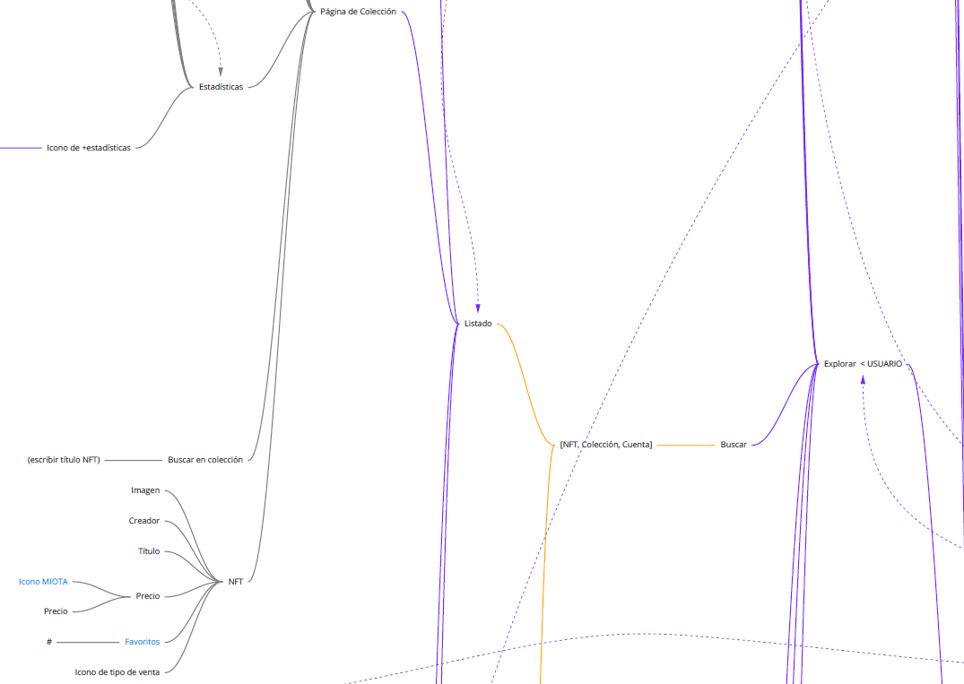

- Mind Map: Explorar (NFTs, Colecciones, Cuentas)

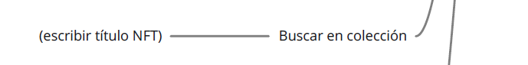
- Mind Map: Buscar (desde Explorar: Colección)

- Mind Map: Buscar (desde Explorar: Cuenta)

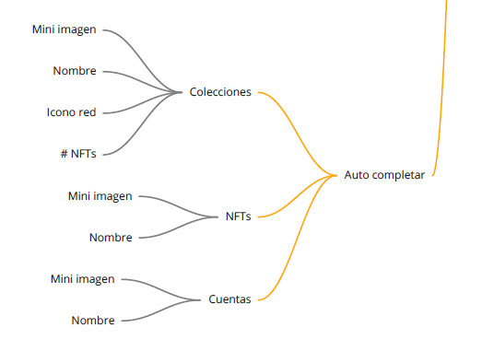
- Mind Map: Buscar (NFTs, Colecciones y Usuarios)

Segmentar resultados: CU18
E09 | U1, U2, U3, U4, U5, U6
La experiencia de usuario se refuerza enormemente con opciones de segmentación avanzadas, ya que aportan un alto valor en términos de economía de tiempo a la hora de buscar. Por eso, en dicha funcionalidad hemos querido ser lo más completos posibles. Esta función de segmentación se aplica básicamente a los listados de: 1. NFTs, 2. Colecciones, 3. Cuentas. Las diferencias entre los tres casos son menores. En ocasiones algún criterio de segmentación aplica sólo a los listados de NFTs. Pero también se puede segmentar otro tipo de listados, como: Favoritos, Alertas, Logs de actividad, etc. Hay que tener en cuenta también, que desde las opciones de Cuenta: Configuraciones, existe la opción de personalizar ciertas opciones de segmentación para ahorrar tiempo al usuario.

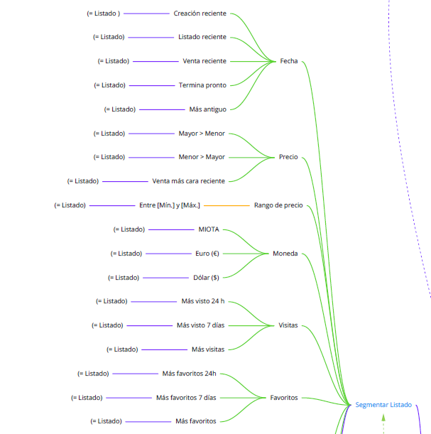
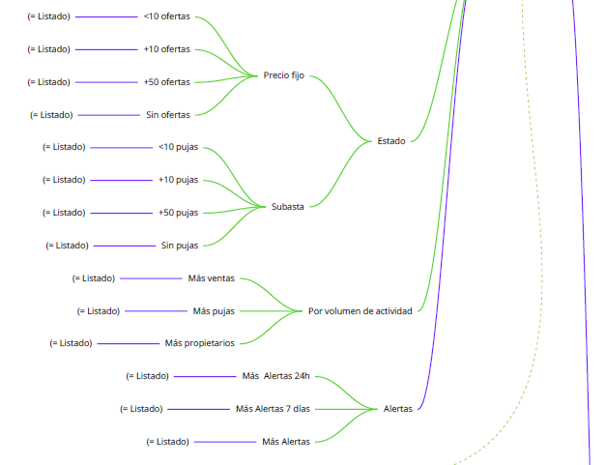
- Mind Map: Segmentar resultados de Explorar

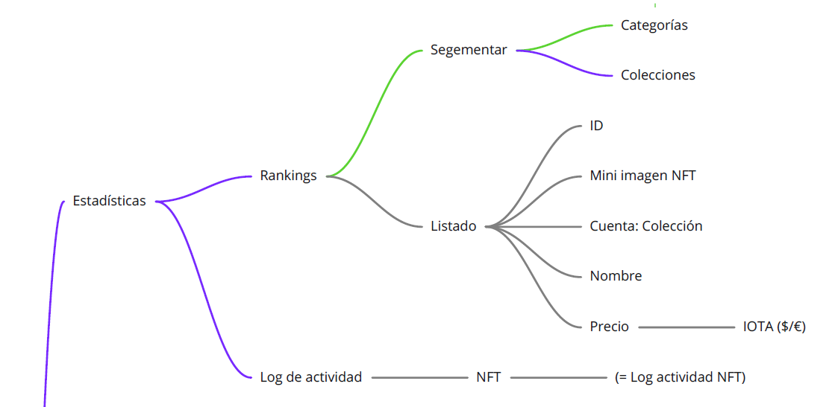
- Mind Map: Segmentar (desde Estadísticas: Rankings, y Estadísticas: Log de actividad general de NFTs)

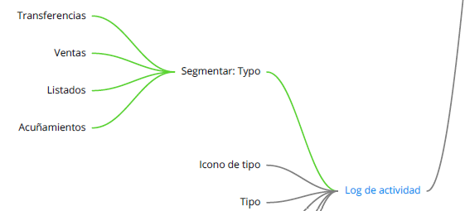
- Mind Map: Segmentar (desde NFT: Log de actividad: Segmentar)

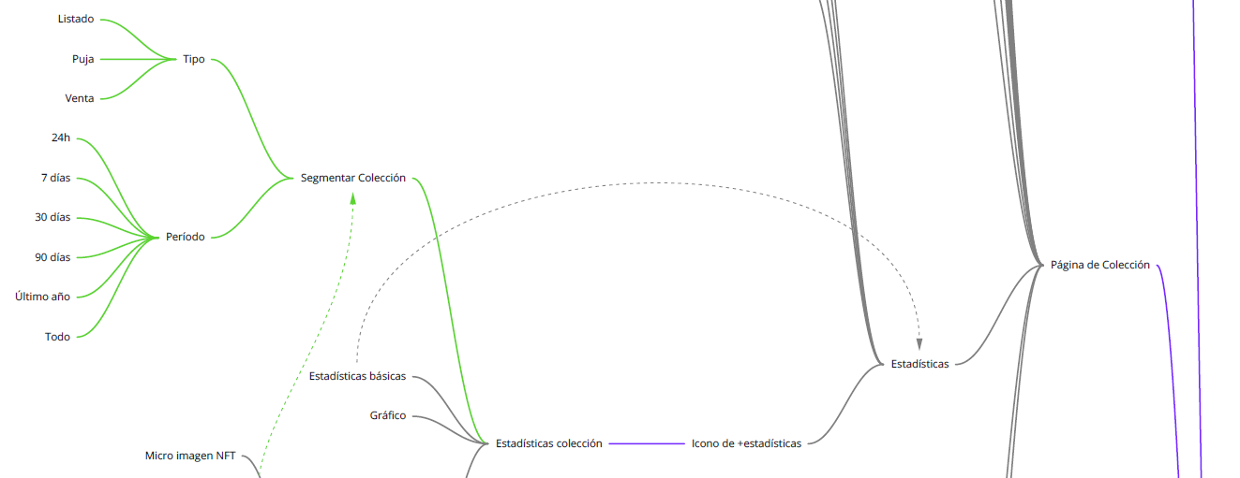
- Mind Map: Segmentar (desde Colección: Log de actividad: Segmentar)

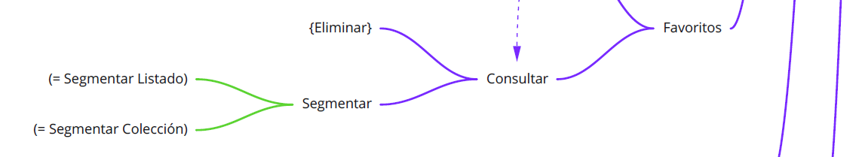
- Mind Map: Segmentar (desde Favoritos: Segmentar)

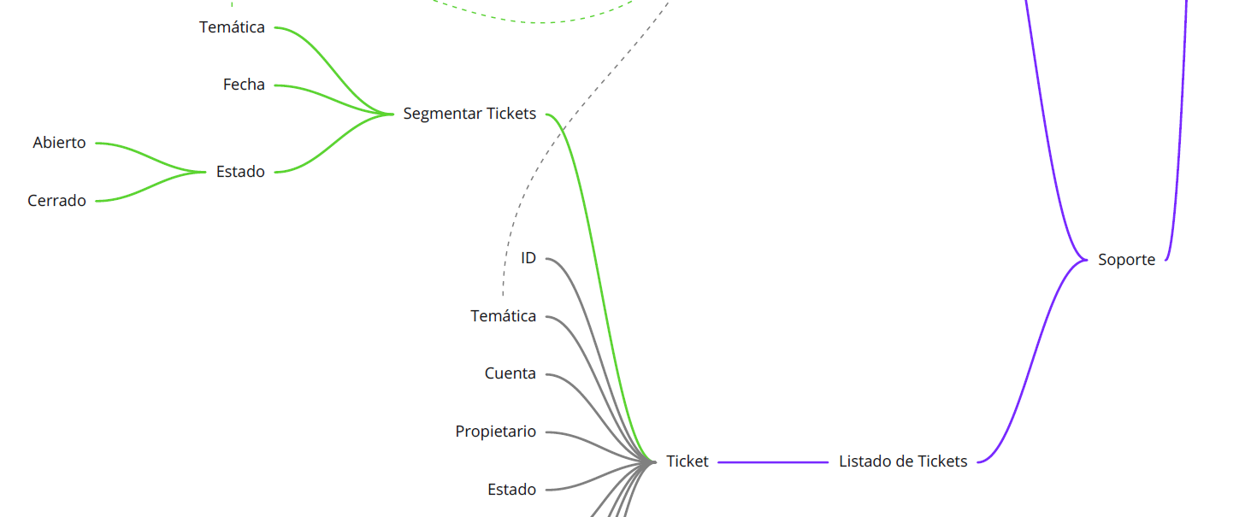
- Mind Map: Segmentar (desde Soporte: Tickets: Segmentar)

Consulta de Estadísticas: CU32
E21 | U1, U2, U3, U4, U5, U6
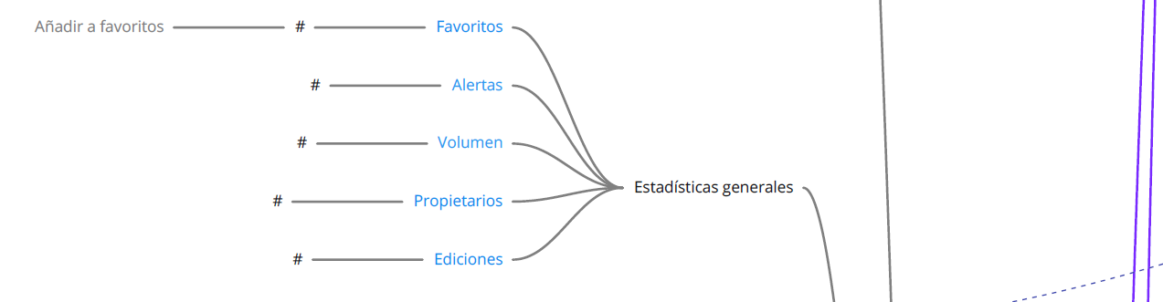
- Mind Map: Estadísticas generales de NFT (desde Páginas de NFT)

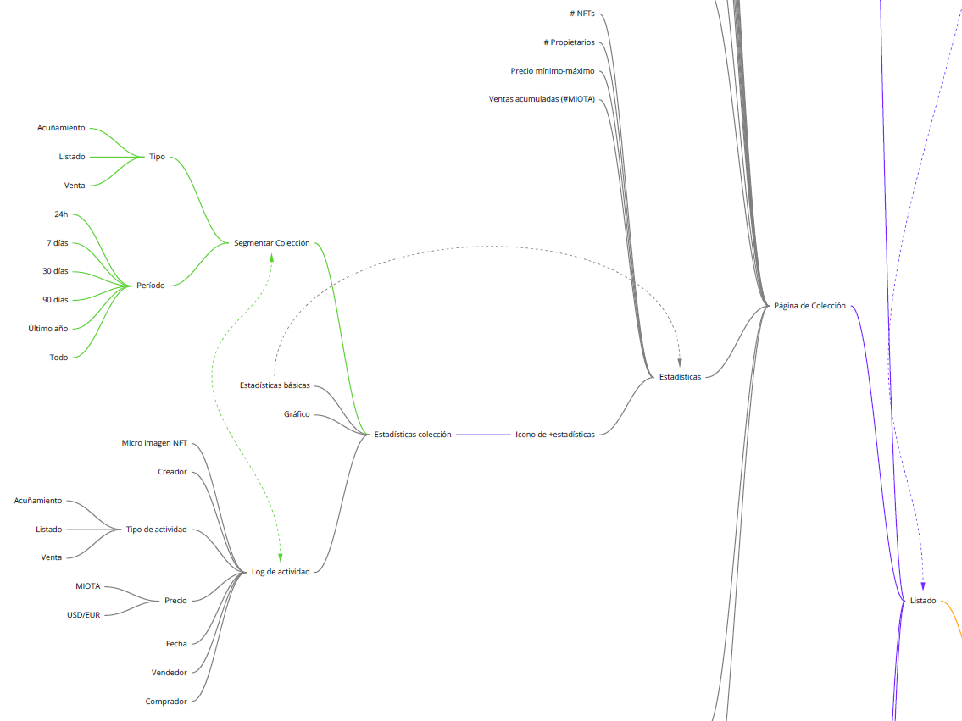
- Mind Map: Estadísticas (desde Colección)

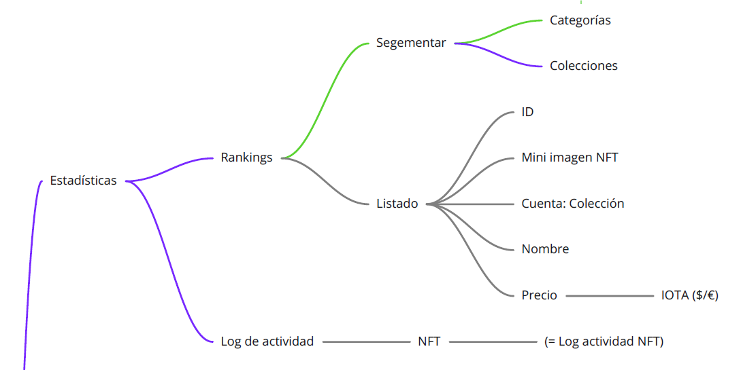
- Mind Map: Estadísticas generales (desde menú inferior)

Añadir/Consultar/Editar Favoritos/Alertas: CU24, CU25, CU26
E14 | U1, U2, U3, U4, U5, U6
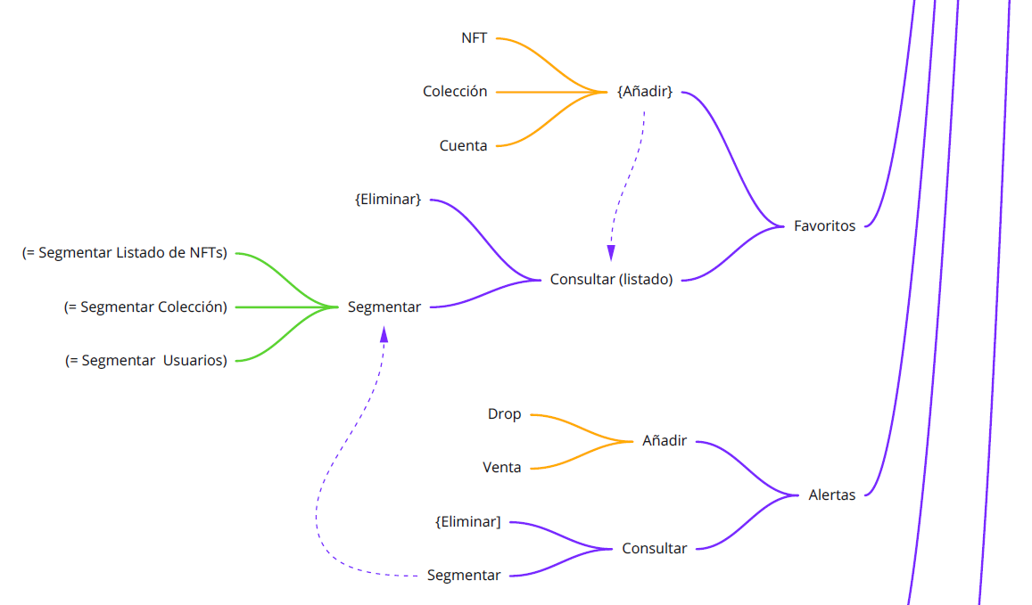
- Mind Map: Favoritos y Alertas (añadir, consultar y editar)

► Índice | Figuras | Tablas | Flowcharts | Escenarios | Mockups | Navegación | Wireflow | Glosario | Anexo

Vender

Conectar wallet: CU04
E01, E03 | U2, U3, U4, U5, U6
Tener un wallet conectado es una condición obligatoria para que el usuario pueda comprar o vender. En el primer caso, es indispensable para que pueda recibir los fondos de la venta en su wallet (los fondos no se guardan en nuestra app, solo retenemos una comisión del 1% del dinero pagado por el comprador). En el segundo caso, es necesario para que el usuario pueda pagar su comprar.

Como sucede con otros procesos clave de nuestra app, el usuario tiene varias opciones para llegar al proceso de conexión de Wallet, que es clave para que inicie su actividad comercial. Son seis:

Vías directas
1. Desde el registro: Vía wallet (modelo general)
2. Desde Cuenta: Configuraciones: Venta: Wallet para ingresos
3. Desde Cuenta: Configuraciones: Compra: Wallet para pagos

Vías indirectas (si no existe)
4. Desde Vender [+]
5. Desde Comprar NFT
4. Desde Cuenta: Actividad: Añadir Fondos

Para ilustrar el proceso de conexión de wallet debemos asumir ciertas premisas, ya que como hemos comentado antes, la aplicación de Firefly para móvil está todavía en proceso de desarrollo. Por esta razón el gráfico muestra un proceso que asume que los pasos de la app móvil van a ser similares a los que actualmente se deben realizar si usamos la app para ordenador de escritorio o laptop. También asumimos que el usuario va a utilizar un wallet frío [cold/hardware wallet*] para mayor seguridad, y optamos por que dicho hard wallet sea Ledger* (seguramente la opción más extendida en el mercado).

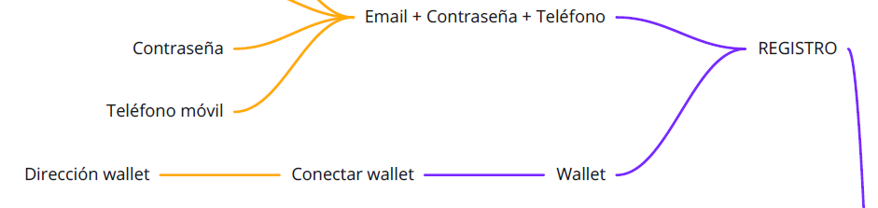
- Mind Map: Conectar wallet (desde Registro)

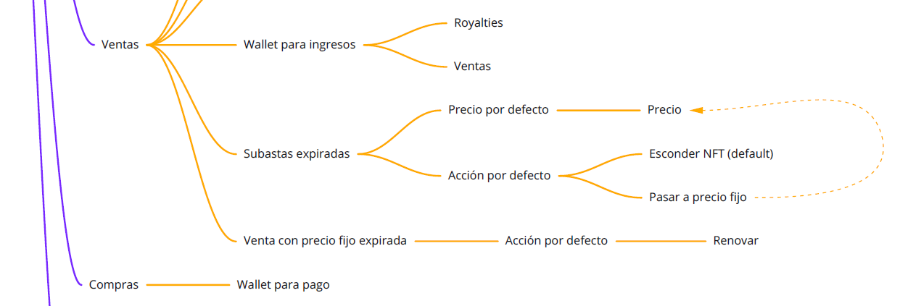
- Mind Map: Conectar wallet (desde Cuenta: Configuraciones: Venta / Compra)

Añadir y retirar fondos: CU05
E02 | U2, U3, U4, U5, U6
El proceso de añadir fondos es también clave para que el usuario pueda iniciar su actividad como comprador. Pero una de las diferencias esenciales de nuestra propuesta de valor, es que las transacciones de venta no requieren del pago de comisiones a los validadores de la red (como si ocurre con todos los mercados NFT basado en Ethereum y otras criptomonedas). Este importante matiz nos permite desarrollar un proceso de venta más fluido, eliminando la fricción que representa el pago de dichas comisiones. Gracias a esto, en nuestra plataforma, el vendedor no necesita tener fondos en su wallet de Firefly para iniciar su actividad como vendedor, ya que tanto el proceso de acuñado del NFT, como la transacción de venta, no requiere del pago de ninguna comisión de red. Solo los compradores deberán tener suficientes fondos en sus wallet para poder confirmar una transacción de compra.

Ofrecemos diversos caminos de llegada para lanzar el proceso de añadir fondos al wallet de Firefly:

Vía directa
1. Desde Cuenta: Actividad: Añadir fondos
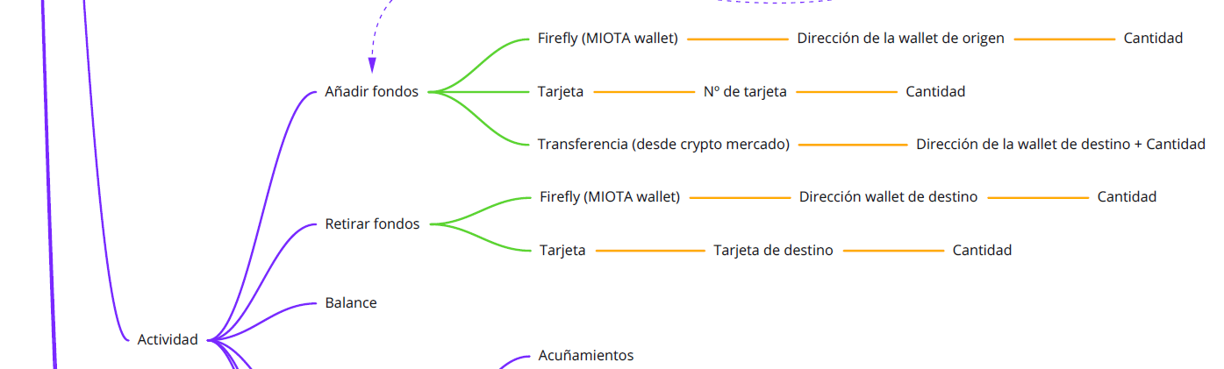
- Mind Map: Añadir fondos (desde Cuenta: Actividad: Añadir fondos)

Vía indirecta (si el wallet no tiene fondos)
2. Desde Comprar NFT

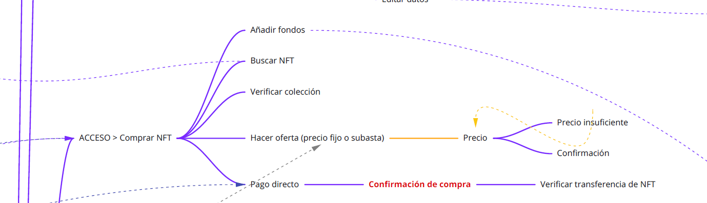
- Mind Map: Añadir fondos (desde Comprar NFT: Añadir Fondos)

Crear Colección: CU14
E06 | U2, U3, U4, U5, U6
El proceso de creación de Colección es el paso previo al listado de un NFT. Un NFT no puede ser añadido a nuestra plataforma si no se ha creado como mínimo una colección anteriormente, ya que el NFT debe pertenecer a una Colección.

Es importante entender que el proceso de Venta comprende diferentes etapas que se pueden, o no, realizar de forma consecutiva hasta el final. En caso de no completarse, el usuario puede acceder a diferentes etapas de forma individual. Por ejemplo, si ha creado una Colección, pero no ha añadido NFTs a ella, podrá hacerlo en cualquier momento. La idea es no obligarle a completarlo todo de una vez, cuando quizás no tiene todos los elementos listos para hacerlo. De hecho, el usuario puede incluso listar un NFT en su Colección con los datos básicos, y no ponerlo a la venta hasta un momento posterior. En el momento en que desee venderlo, solo tendrá que pulsar el correspondiente botón desde la página del NFT y completar los datos de venta. Si el NFT nunca ha sido acuñado antes, el acuñamiento se producirá justo después lo datos de venta hayan sido informados. Esto lo veremos más adelante cuando hablemos de los casos de uso de “Vender NFT (precio fijo): CU07” y “Vender NFT (subasta): CU08”.

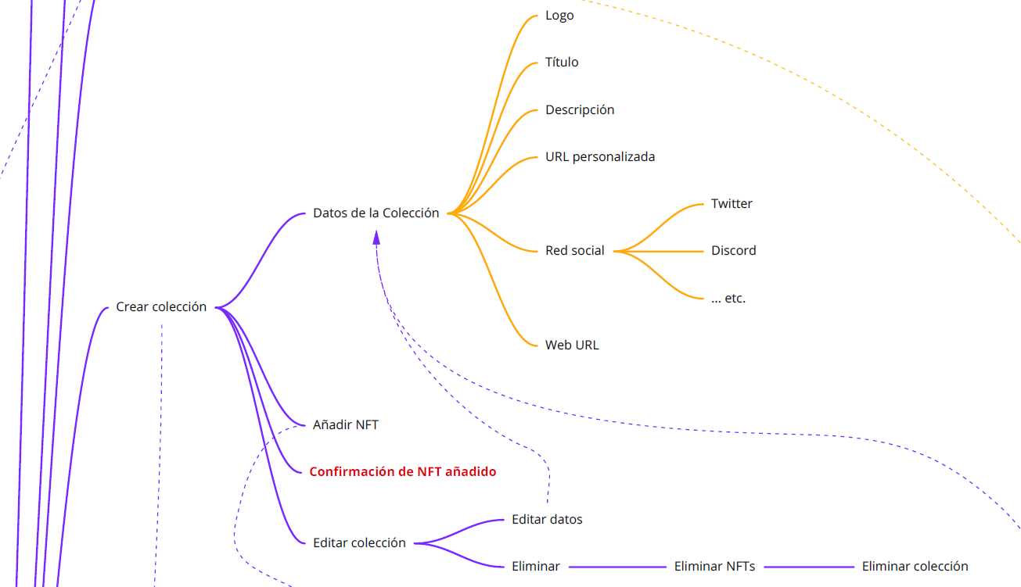
- Mind Map. Crear Colección (desde Vender [+]: Crear Colección)

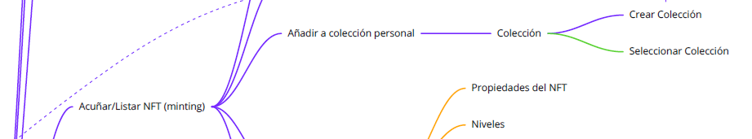
- Mind Map. Crear Colección (desde Vender [+] > Acuñar > Crear Colección)

Editar Colección: CU15
E06 | U2, U3, U4, U5, U6
La edición de una Colección se produce una vez la Colección ha sido creada con los datos básicos. Hemos tomado la decisión de hacer el proceso de creación lo más simple posible, para evitar el desistimiento a medio camino por la necesidad de introducir una gran cantidad de datos. El usuario puede editar su Colección una vez creada desde la página de Colección, añadiendo los datos que estime oportunos de entre todos los que falten en dicha página. El CU06 que veremos a continuación, muestra cómo añadir/listar un NFT en una Colección.
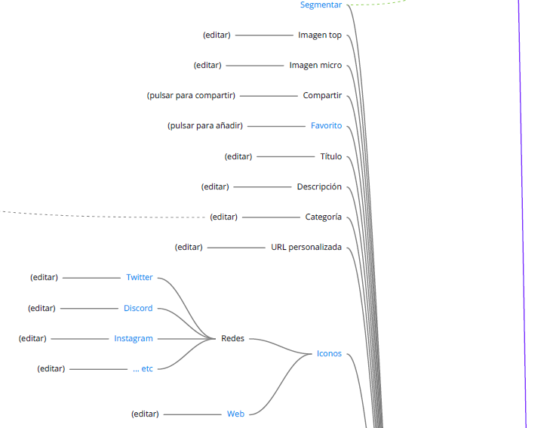
- Mind Map: Editar Colección (desde Acceso: Colección: Editar)

Editar redes sociales: CU23
E13 | U2, U3, U4, U5, U6
Este es un proceso que podría formar parte del caso de uso de Editar Colección, pero lo separamos por ser algo que el usuario puedes llegar a realizar con más frecuencia que la edición de los datos generales. Y también porque es una funcionalidad común para las pantallas de Perfil, Colección y NFT. La diferenciación ofrece total flexibilidad al usuario para sus campañas de promoción. La creación de páginas en redes sociales asociadas es, sin duda, el mecanismo de promoción más efectivo para la venta de NFTs. Sin una amplia comunidad, las colecciones tendrán una actividad marginal y no aportarán ningún valor al vendedor. Este es también uno de los requerimientos solicitados recurrentemente por parte de los usuarios, que ven cómo los mercados actuales limitar la conexión social, únicamente a las redes sociales principales. En nuestro caso, no vamos a limitar las redes asociadas a una colección, pudiendo el usuario elegir de entre un completo listado. Y si no encuentra la suya, siempre podrá solicitar que la añadamos a la lista (esto es preciso para tener siempre disponible el icono correspondiente que deberá aparecer en la página principal de la Colección.

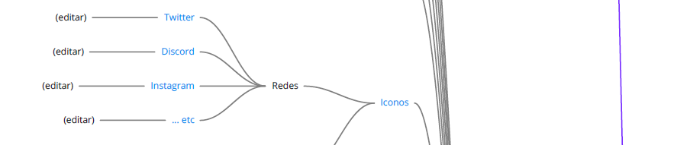
- Mind Map: Añadir/Eliminar redes sociales (desde Acceso: Colección: Conectar/Desconectar redes sociales)

Añadir NFT a Colección y editarlo: CU06
E03, E06 | U2, U3, U4, U5, U6
En un primer momento, consideramos la opción de separar el acuñamiento del proceso de listado en una Colección, pero esto no tiene mucho sentido ya que el acuñamiento con MIOTA es gratuito al tratarse de una red sin comisiones para la validación de transacciones. Al final optamos por realizar el acuñamiento justo antes de listar un NFT en una colección. El acuñamiento consiste básicamente en el proceso de creación del correspondiente Non-Fungible token (vía a smart contract) que lista en NFT en un Blockchain, y al que se le asocian los metadatos [metadata*] correspondientes a la descripción de NFT y su propietario. Una vez un NFT ha sido acuñado aparece en venta en la Colección del usuario. El usuario también puede listar un NFT que ya ha sido acuñado fuera de nuestra plataforma, en este caso el proceso de acuñamiento no es necesario. Nuestro sistema reconocerá el NFT acuñado y lo listará sin generar un nuevo smart contract.
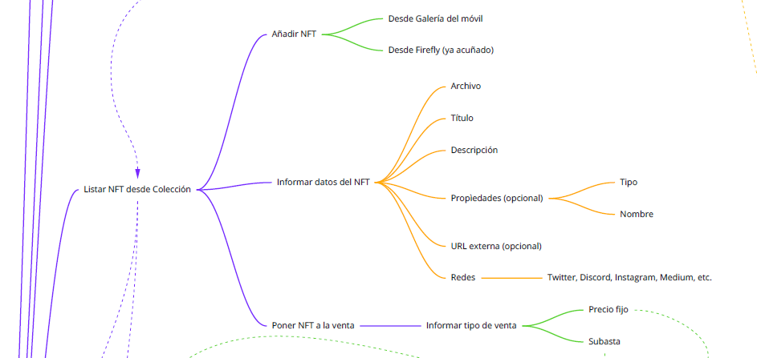
- Mind Map: Añadir NFT a Colección (desde Vender [+] > Añadir NFT a Colección)

Vender NFT (precio fijo): CU07
E03, E06 | U2, U3, U4, U5, U6
Este TFM basa todo en el principio de que los actuales mercados de NFT no ofrecen opciones de venta adaptadas para el móvil, y la gran mayoría de ellos tienen comisiones de venta prohibitivas como consecuencia del hecho de procesar todas sus transacciones a través de la red de Ethereum (con sus elevadas comisiones de gas). En este punto es importante recordar que las comisiones de venta (no de red) suelen ser soportaras por el comprador en el caso de ventas con precio fijo. Mientras que las debe asumir el vendedor si se trata de una subasta (que veremos justo a continuación). En ambos casos el problema radica en el hecho de que, a la comisión de red, deberá añadirse esta comisión de venta por parte de la plataforma (2,5% para Opensea y 1% para nosotros), y la comisión del creador original del NFT (royalty que recibe el creador con cada subsecuente venta, y que suele ser de entre el 5-10%). Al vender un NFT a precio fijo, el vendedor puede recibir ofertas por precios inferiores, que puede decidir aceptar, rechazar o hacer una contra oferta.

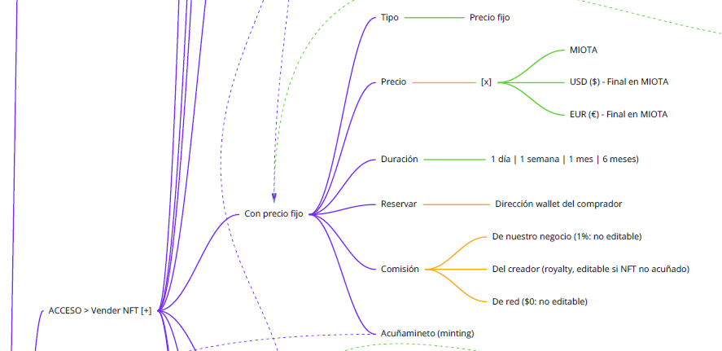
- Mind Map: Vender NFT con precio fijo (desde Vender: Precio fijo)

Una vez el usuario ha informado los datos de venta de un NFT, el sistema procede a realizar el acuñamiento del NFT si este no se ha realizado ya anteriormente (por ejemplo un NFT importado desde Firefly). A continuación indicamos los datos de una transacción. Estos datos son únicamente a tipo de ejemplo, y no tienen porqué coincidir con los que establezca el protocolo de MIOTA una vez la red esté en producción sin el Coordinator.
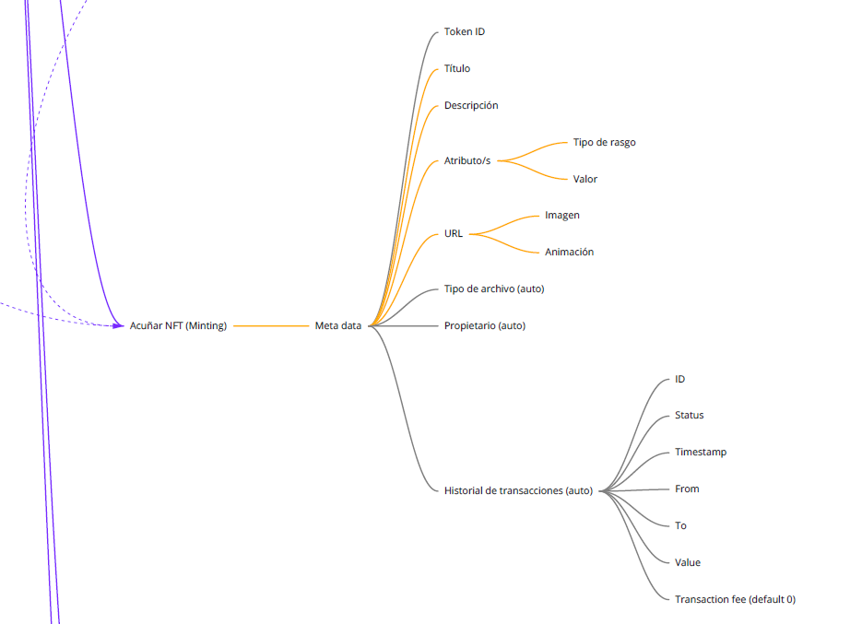
- Mind Map: Acuñar NFT (desde Vender [+] > Precio fijo (acuñar))

Vender NFT (subasta): CU08
E03, E06 | U2, U3, U4, U5, U6
La segunda modalidad de venta que puede elegir el usuario es la de subasta. Esta modalidad ofrece una experiencia de venta más corta, pero tiene la ventaja de permitir que los compradores compitan entre ellos para obtener el mejor precio final. Esta opción es especialmente útil para Celebridades, Coleccionistas, vendedores institucionales y empresas, ya que tienen NFTs de alto valor en los que hay un gran mercado potencial de compradores. Como indicado antes, la comisión de venta es soportada por el vendedor. Existen varias opciones de venta por subasta, pero nosotros nos limitamos a la opción clásica de precio creciente con fecha límite para el prototipo interactivo de nuestro MVP.

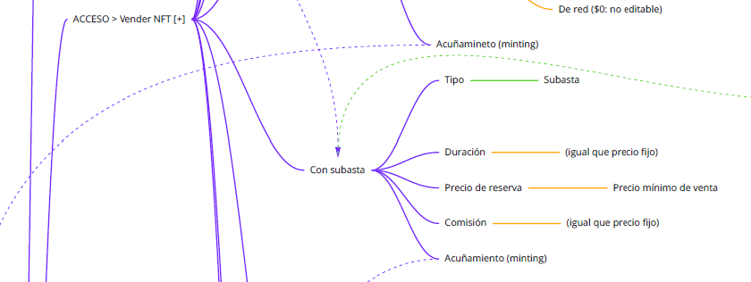
- Mind Map: Vender NFT con subasta (desde Vender: Subasta)

Gestionar ofertas: CU09
E03, E06 | U2, U3, U4, U5, U6
Los usuarios que venden con el sistema de precio fijo, pueden ver el listado de ofertas recibidas sobre un NFT accediendo directamente a la página del NFT. Desde allí, pulsando en la opción de Ofertas, podrán ver el listado de ofertas existentes. Una vez en el listado podrán aceptar cualquiera de las ofertas no expiradas, o hacer una contra oferta. La contra oferta no se realiza para un comprador concreto, sino que se aplica a todas las ofertas todavía no expiradas con un notificación que reciben los compradores de dichas ofertas. La contra-oferta no es más que una simple edición del precio fijo de venta para acercarlo más a las ofertas recibidas.

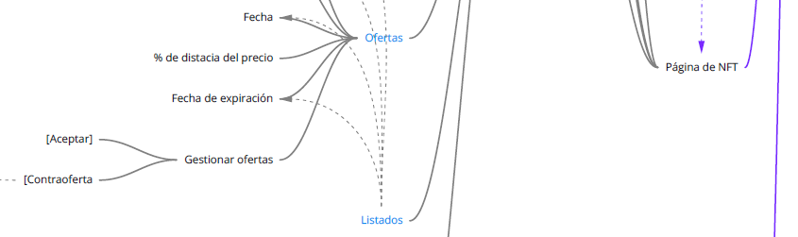
- Mind Map: Gestionar ofertas (desde Acceso: Colección: NFT: Ofertas)

- Mind Map: Gestionar ofertas: Contra-oferta (desde Acceso: Colección: NFT: Editar: Precio)

Editar venta de NFT: CU10
E03, E06 | U2, U3, U4, U5, U6
Los usuarios tienen la opción de editar la mayoría de datos de un NFT a la venta en cualquier momento, para hacerlo lo más interesante posible. No se puede sin embargo cambiar el tipo de venta de Subasta a Precio fijo hasta que la subasta no ha expirado.

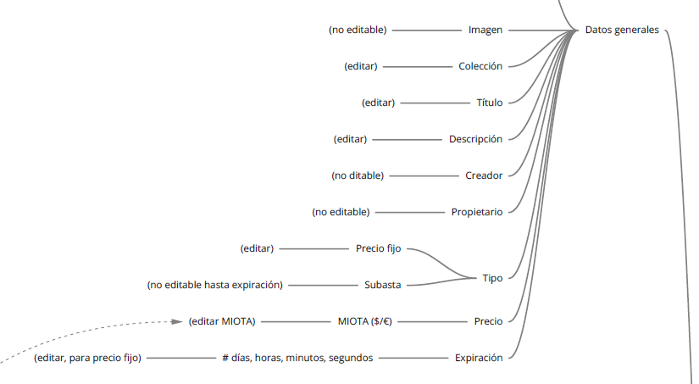
- Mind Map: Editar venta (desde Acceso: Colección: NFT: Editar)

Cancelar venta/subasta | Eliminar NFT: CU11
E03, E06 | U2, U3, U4, U5, U6
Las ventas en modo de precio fijo pueden ser canceladas en todo momento. Para ello el usuario tan sólo debe pulsar sobre el icono de cancelar venta que aparece en su página de NFT una vez logueado. Por lo que respecta a las ventas en modo de subasta, si tienen pujas, no pueden ser canceladas hasta que la subasta no haya expirado. Las subastas expiradas envían el NFT al modo precio fijo, con el precio que el usuario haya indicado en la sección de Cuenta: Configuraciones: Venta, y solo se cancelan si el usuario lo hace manualmente una vez han pasado a precio fijo.

- Mind Map: Cancelar venta (desde Acceso: Colección: NFT: Cancelar venta)

► Índice | Figuras | Tablas | Flowcharts | Escenarios | Mockups | Navegación | Wireflow | Glosario | Anexo

Comprar
El proceso de compra se divide en dos grandes grupos: 1. Compra con precio fijo, 2. Compra mediante oferta (ya sea venta de precio fijo o subasta). En el caso de oferta con precio fijo, el comprador deberá esperar a ver si el vendedor acepta la oferta.

Comprar NFT: Hacer oferta o puja: CU12
E04 | U2, U3, U4, U5, U6
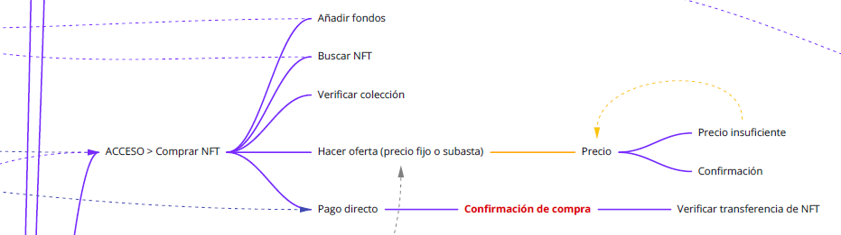
- Mind Map: Comprar NFT con oferta (desde Acceso: Explorar: NFT: Hacer oferta)

Comprar NFT (precio fijo): CU13
E04 | U2, U3, U4, U5, U6
- Mind Map: Comprar NFT con precio fijo (desde Acceso: Explorar: NFT: Comprar)

► Índice | Figuras | Tablas | Flowcharts | Escenarios | Mockups | Navegación | Wireflow | Glosario | Anexo

Cuenta
Las opciones que ofrece la sección de Cuenta están relacionadas con la gestión de los datos y la actividad de la misma, y con las Configuraciones que ponemos a disposición del usuario.

Configuración (Cuenta Seguridad): CU20
E12 | U2, U3, U4, U5, U6
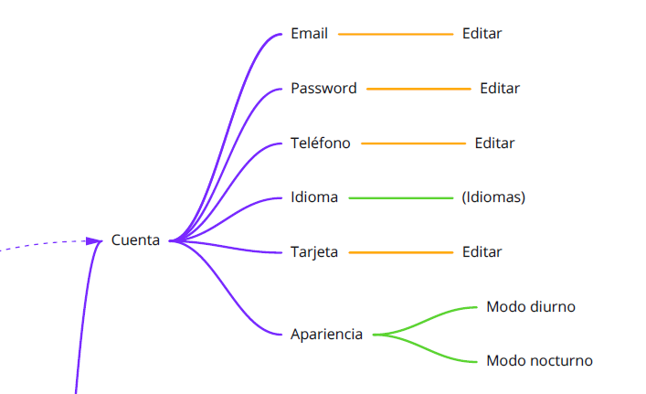
- Mind Map: Configuraciones de Cuenta (desde Acceso: Cuenta: Configuraciones: Cuenta)

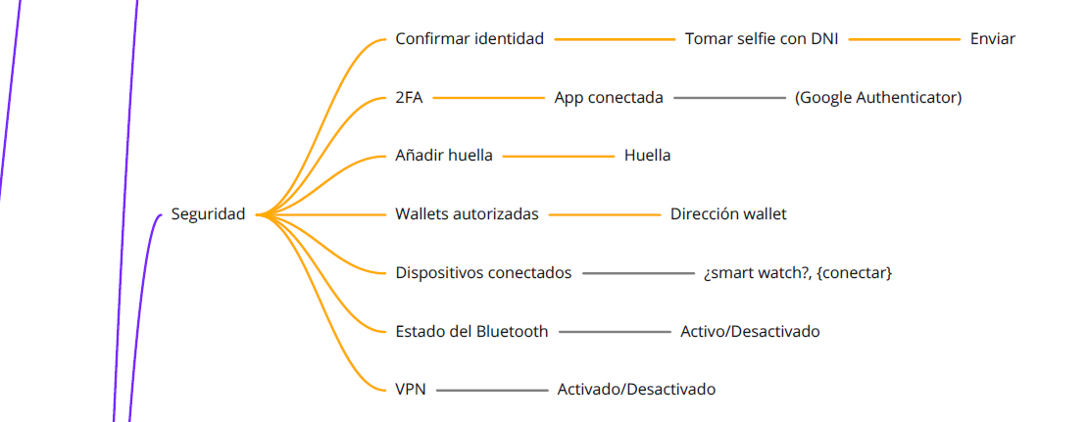
- Mind Map: Gestión de la Seguridad de la Cuenta (desde Acceso: Cuenta: Seguridad)

Configuración (Notificaciones): CU21
E11, E12 | U2, U3, U4, U5, U6
Las notificaciones “push” son una excelente manera de encaminar a los usuarios hacia los objetivos de negocio. Es una manera esencial de aumentar la implicación del usuario con nuestra app e incitarles a una acción específica [call to action*]. La mayoría de estos mensajes cortos, están relacionados con los procesos de compra y venta de NFTs, y complementar los mensajes que el usuario recibe por correo electrónico cuando los procesos han concluido. En el caso de las notificaciones, queremos que el usuario se implique con la app para acelerar dichos procesos (bajadas de precio de favoritos, nuevas colecciones, nuevos NFTs, etc.). Hemos dividido la configuración de notificaciones en seis grupos: de venta, de compra, de búsqueda, de favoritos, de alertas, y del sistema.
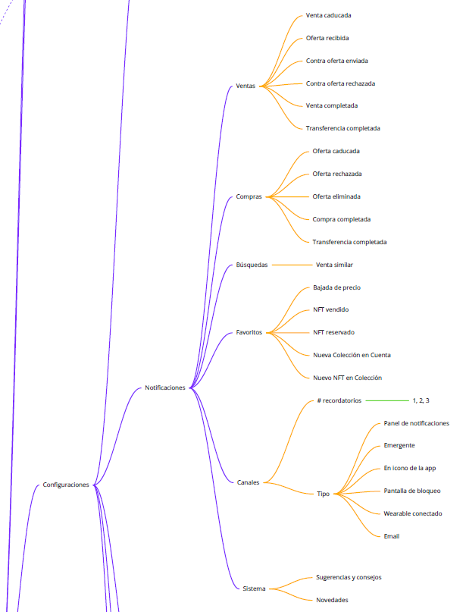
- Mind Map: Configuraciones de Notificaciones (desde Acceso: Cuenta: Configuraciones: Notificaciones)

Configuración (Ventas, Compras y Búsqueda): CU22
E12 | U2, U3, U4, U5, U6
El tiempo es oro para todos nosotros, y todo lo que facilite al usuario a no perderlo, generará una mejor experiencia de usuario. Es por ello, que en la página de Configuraciones, hemos dedicado tres bloques a los aspectos que afectan a la venta, la compra y la búsqueda.

Nos centramos especialmente en el proceso de Venta (listado) para que sea lo más fluido posible. Para ello permitimos al usuario configurar ciertos aspectos del customer journey de venta, para que ciertos campos o procesos se completen o ejecuten de forma automática. Este apartado, como sucede con todos los aspectos del MVP, deberá mejorarse con otras opciones a medida que el usuario las vaya requiriendo. También es importante prestar atención de los usuario con altos volúmenes (Institucionales y Empresas), a los cuales se dirigen las opciones de la API (tanto para el listado en masa [bulk listing*]), como para la creación de interfaces personalizadas por sus propios departamentos técnicos (en forma de app o web).
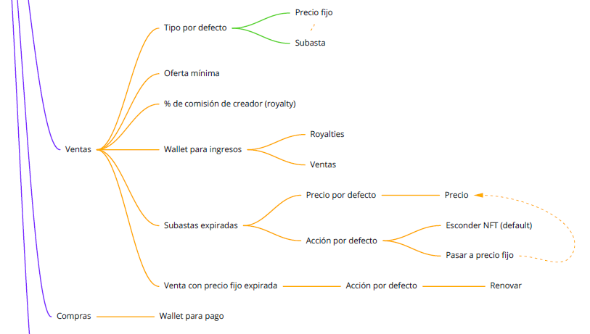
- Mind Map: Configuraciones de Venta y Compra (desde Acceso: Cuenta: Configuraciones: Venta / Compra)

El proceso de búsqueda también es personalizable, ya que en muchos casos, los usuarios tienen preferencias muy concretas. De este modo, cuando introducen algún término, en el recuadro de búsqueda, los resultados que se le s ofrecen ya vienen segmentados según las preferencias que haya indicado en este apartado de Configuraciones.
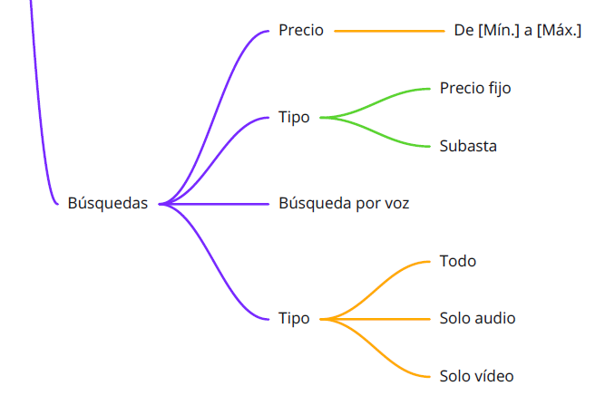
- Mnid Map: Configuraciones de Búsqueda (desde Acceso: Cuenta: Configuraciones: Búsquedas)

Gestión de cuenta (Actividad y Notificaciones): CU31
E20 | U2, U3, U4, U5, U6
En este apartado hacemos referencia a todos aquellos aspectos relacionados con la cuenta que no tienen relación con las Configuraciones. En concreto: la Seguridad, la Actividad y las Notificaciones de la cuenta del usuario.

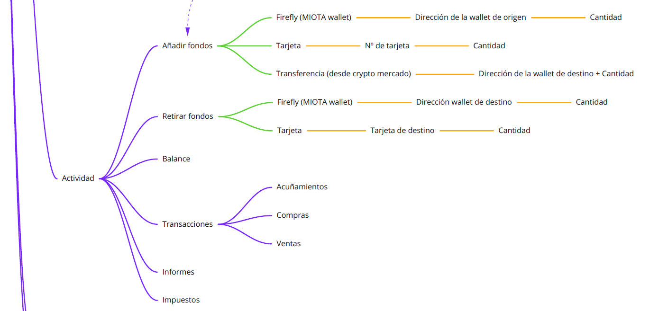
- Mind Map: gestión de la Actividad de la Cuenta (desde Acceso: Cuenta: Actividad)
- Mind Map: Notificaciones (desde Acceso: Notificaciones | Acceso: Cuenta: Notificaciones)

Editar Perfil: CU35
E24 | U2, U3, U4, U5, U6
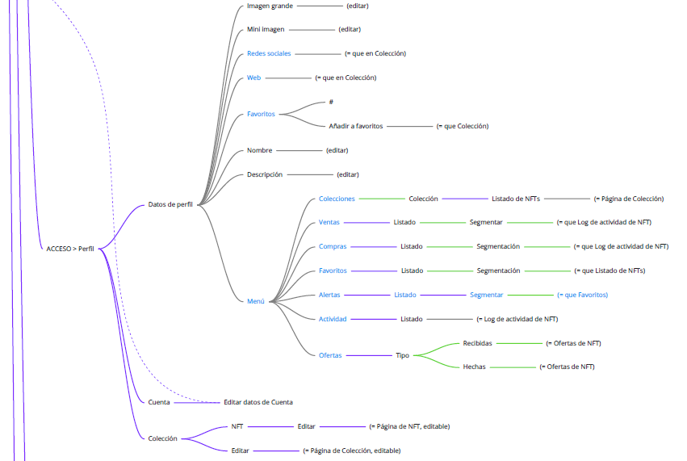
- Mind Map: Editar Perfil de Cuenta (desde Acceso: Perfil de Cuenta: Editar)

► Índice | Figuras | Tablas | Flowcharts | Escenarios | Mockups | Navegación | Wireflow | Glosario | Anexo

Aprender

Consultar Acerca: CU27
E15 | U1, U2, U3, U4, U5, U6
La sección de Acerca, ofrece información sobre nuestra empresa y permite acceder a las Condiciones de Uso del servicio [Terms of Use (TOU) / Terms of Service (TOS)*], y la Política de Privacidad [Privacy Policy*].
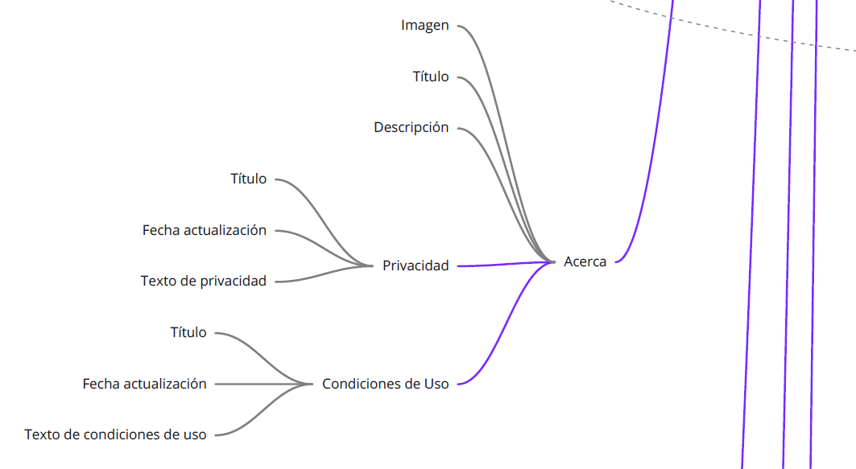
- Mind Map: Acerca (desde Menú de otras opciones: Acerca)

Consultar Blog: CU28
E17 | U1, U2, U3, U4, U5, U6
Nuestro estudio de la competencia detectó una alta necesidad de formación, ya que las barreras de entrada para la venta de NFTs son elevadas para todos aquellos usuarios sin experiencia previa en criptomonedas. Nuestro Blog, será el principal canal de formación al usuario, que se verá complementado con el Centro de Ayuda. Pero, no nos servirá únicamente para formar. Será también una manera de captar a nuevos usuarios gracias a artículos de interés a los que llegarán mediante tráfico de búsqueda orgánico [organic search*]. Esto es posible gracias a las opciones de indexación de contenidos app que ofrece Google (Android App Links).

Clasificamos los contenidos del blog en seis grandes categorías. Aprende, Comunicado, Consejo, Desarrolladores, Experto y Seguridad.
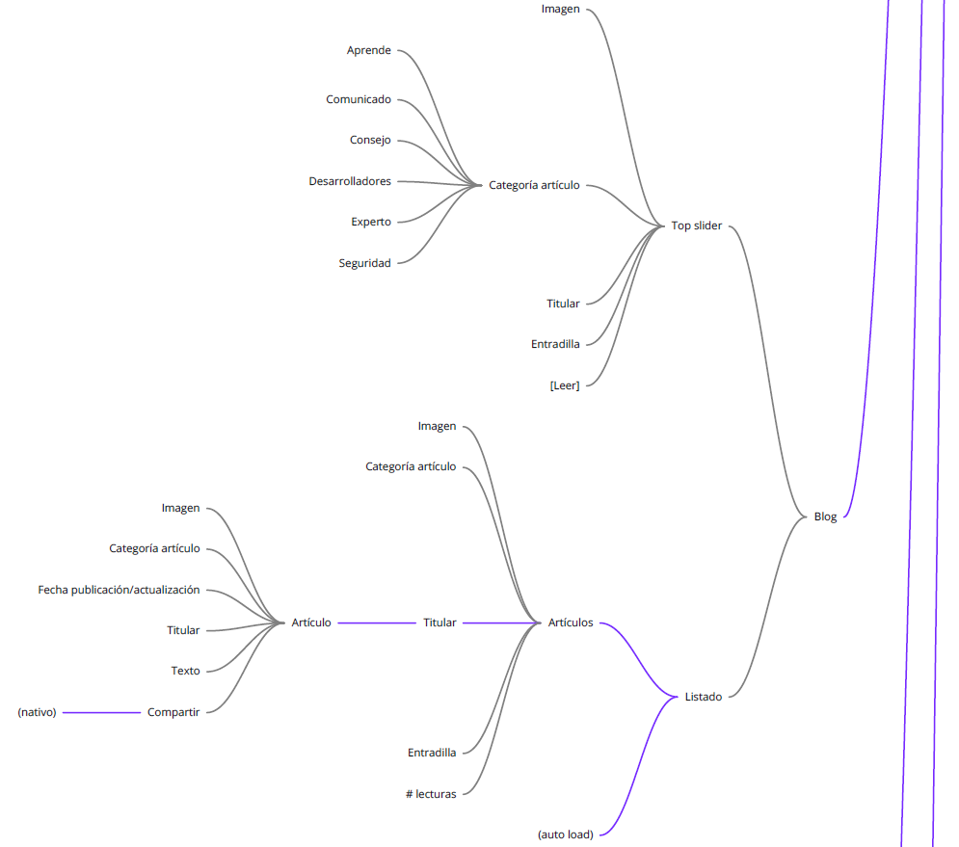
- Mind Map: Blog (desde Menú de otras opciones: Blog)

Consultar el Centro de Ayuda: CU29
E18 | U1, U2, U3, U4, U5, U6
En nuestro apartado anterior, y en otros capítulos de este TFM, ya comentamos la importancia de la formación como vector diferencial en nuestra “lucha” contra la competencia. Si bien el Blog representa una manera indirecta (push) de ir educando al usuario, el Centro de Ayuda es el canal directo (pull), al que el usuario acudirá para encontrar respuesta rápida a sus principales dudas. Este centro de ayuda se organizará de manera piramidal, ofreciendo siempre la información más relevante, tanto a la hora de organizar las secciones, los listados de artículos, como en el contenido de los artículos. El objetivo es construir una anatomía lógica, que permita al usuario encontrar la información en el menos tiempo posible, y que una vez localizada responda de forma sintética a sus necesidades con textos altamente relevantes. De nuevo, intentamos ofrecer el mejor resultado con el mínimo esfuerzo y la menor pérdida de tiempo.
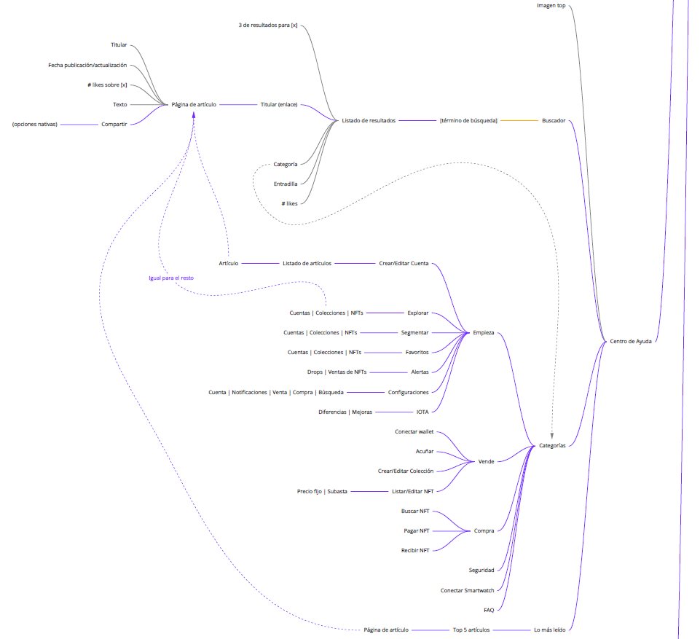

- Mind Map: Centro de Ayuda (desde Menú de otras opciones: Centro de Ayuda)

Usar Soporte: CU30
E19 | U1, U2, U3, U4, U5, U6
La realidad nos enseña que, a pesar de que creemos una excelente Centro de Ayuda y Blog, habrá ciertos usuarios que van a requerir un contacto directo con nosotros para solucionar sus dudas o problemas. En la actualidad existen multitud de empresas (Zendesk, Sprout Social, Hootsuite, MailChimp, etc.) que ofrecen soluciones customizables para dar soporte a usuarios mediante completísimos centros de ayuda. No tiene sentido desarrollar estas soluciones de forma interna [in-house development*], pero como ejerció académico, lo incluimos en nuestro MVP con las opciones básica que queremos que tenga nuestra app para la apertura y gestión de tickets de ayuda [support ticket*].
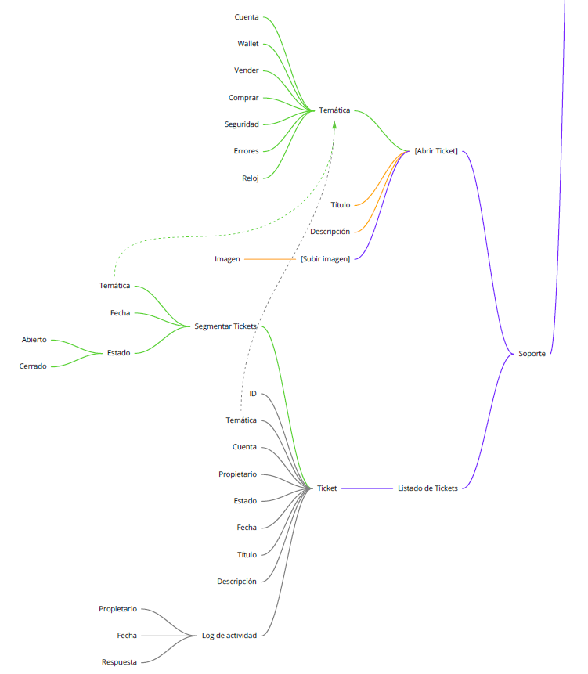
- Mind Map: Soporte (desde Menú de otras opciones: Soporte)

► Índice | Figuras | Tablas | Flowcharts | Escenarios | Mockups | Navegación | Wireflow | Glosario | Anexo

API

Bulk API: CU33
E22 | U5, U6
Al igual que comentamos en el apartado anterior referido al centro de Soporte. Existen multitud de empresas (Postman, SwaggerHub, AWS AppSync, Stoplight, etc.), que ofrecen servicios de creación de APIs con el mínimo esfuerzo. En este caso, tampoco tiene sentido utilizar los recursos propios de desarrollo para este propósito. Y, en cualquier caso, el desarrollo de la API queda fuera del alcance de este TFM, por lo que nos vamos a limitar a decir que nuestra API deberá: ser fácil de consultar, evitar que el usuario cometa errores, ser completa pero a la vez concisa. Por último la API deberá cumplir las principales funciones que se espera de ella: recuperar datos (GET), crear nuevos datos (POST), actualizar datos (PUT/PATCH), eliminar datos (DELETE). Y todo ello de formas segura para el usuario y para nuestra empresa.
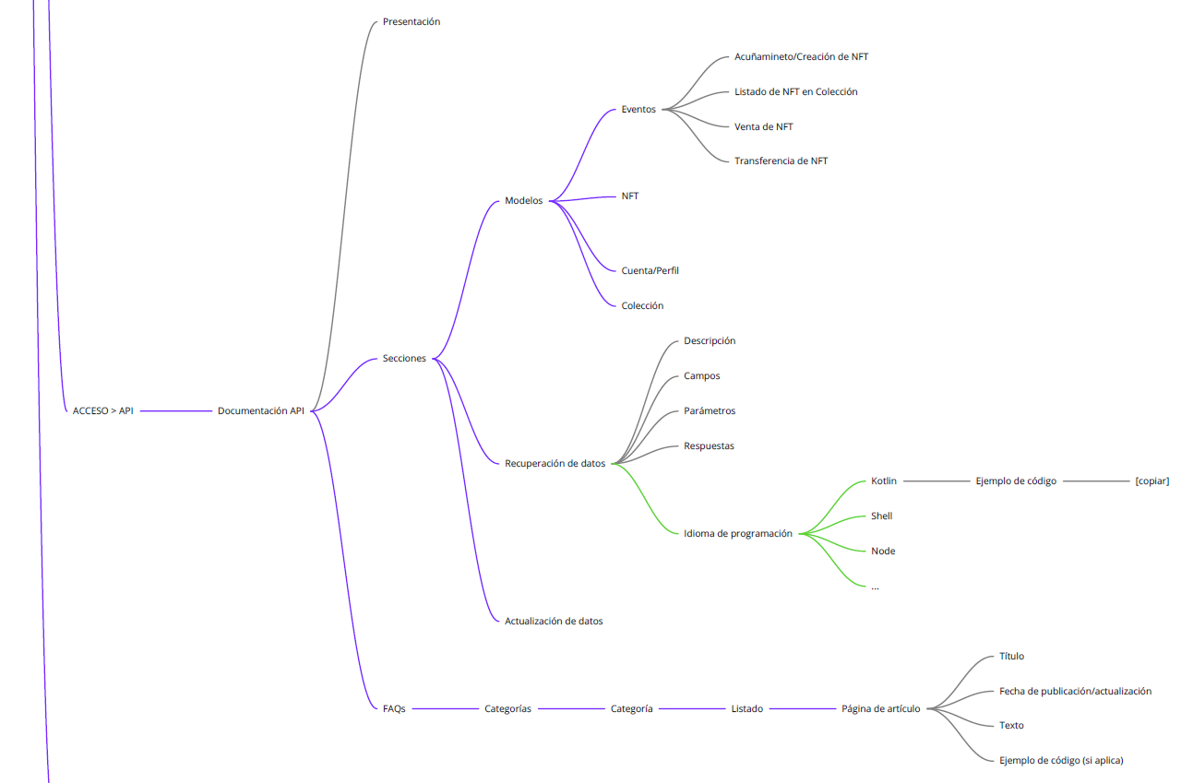
- Mind Map: API (desde Menú de otras opciones: API)

Crear

Diseñar NFT: CU34
E23 | U5, U6
Incluimos como último caso de uso, la opción de crear un NFT. Cuando nos referimos al proceso de creación, no aludimos al hecho de acuñar el NFT gracias al correspondiente smart contract, sino al proceso creativo. Este es una aspecto muy amplio, que ya tiene soluciones específicas gracias a una gran número de apps (NFT Creator, Illustrator, Photoshop, Krita, SketchAr, etc.), por lo que decidimos no considerarlo como parte de nuestro core para el MVP. Sin embargo, si queremos que el usuario tenga la mejor experiencia de usuario, deberíamos dar ciertas opciones de creación de NFTs en el futuro. La principal sugerencia que hacemos es este punto, es que la funcionalidad de creación de NFTs desde nuestro app, se debería centrar en ofrece una solución automatizada, que permite obtener NFTs de alta calidad en el menos tiempo posible, al estilo de soluciones automatizadas como NFT-generator.art que permite añadir aspectos importante al proceso automatizado como: la creación de una capa de rareza, atributos de rareza, autogeneración de metadata, etc.
- Mind Map: Create (not implemented in the NVP)

► Índice | Figuras | Tablas | Flowcharts | Escenarios | Mockups | Navegación | Wireflow | Glosario | Anexo

Wireflow* (navegación esquemática entre pantallas)

Wireflow global
En los procesos de diseño es habitual utilizar un Wireflow* para representar de forma conjunta los flowcharts y wireframes. En este caso, y dado que los wireframes desarrollados para este TFM se centran únicamente en mostrar las diferentes tipologías de pantallas que se utilizarán en la app, hemos decidido incluir un wireframe final con las pantallas ya diseñadas en alta resolución.

Para una correcta visualización recomendamos consultar el PDF vectorial “WIREFLOW” que se ha añadido a la carpeta de imágenes de la entrega final del TFM.

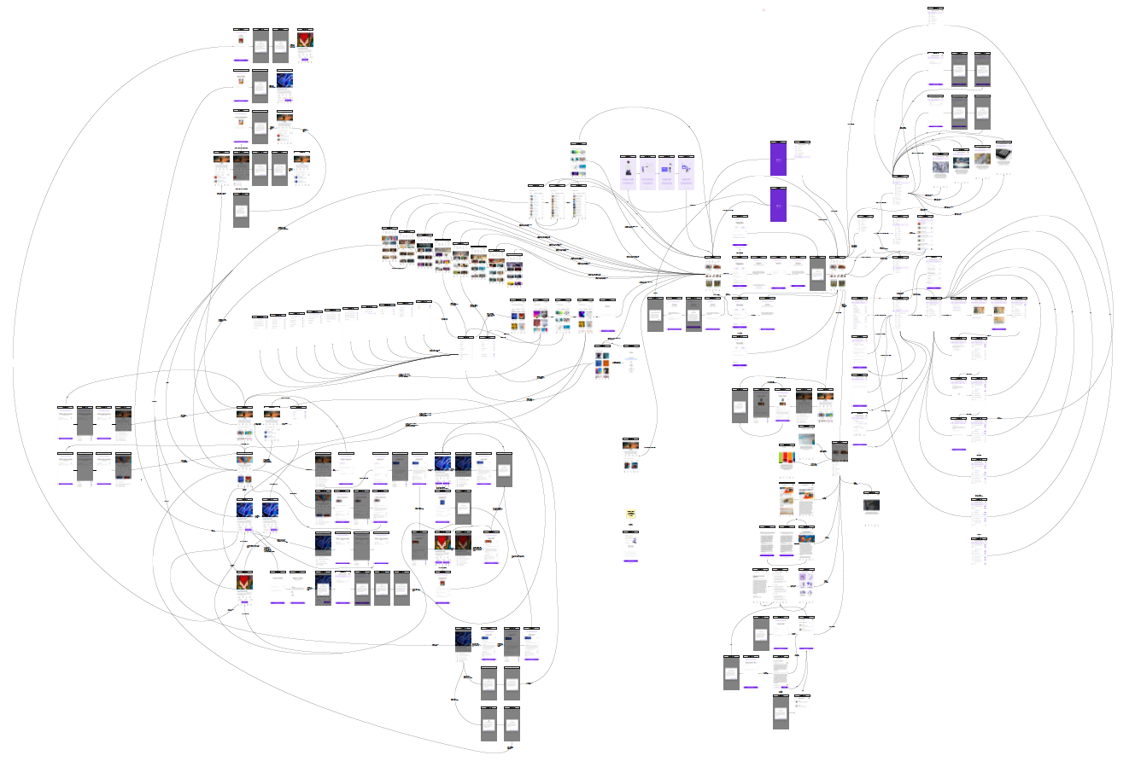
- Wireflow de Mockups en alta resolución

► Índice | Figuras | Tablas | Flowcharts | Escenarios | Mockups | Navegación | Wireflow | Glosario | Anexo

Definición de requerimientos

Definición de User Stories* y Aceptance Criteria*
Gracias a la lista de Use Cases que presentamos anteriormente, ahora podemos desglosar de forma individual cada una de las historias de usuario que se engloban en cada uno de ellos. A continuación se listan todas las historias de usuario por prioridad dentro de cada uno de los casos de uso. Respecto a los Acceptance Criteria*, hemos optado por un estilo de redacción orientado al escenario [scenario-oriented (Given/When/Then)*].

NOTA: El listado contiene historias que podrían considerarse como mini épicas (fragmentables en historias más pequeñas). Dado el límite de tiempo para este TFM, hemos optado por simplificar la redacción de user stories y acceptance criteria, con el fin de obtener un resultado aceptable para nuestro MVP, sin poner en peligro la ejecución de otros elementos del TFM. La tabla siguiente “no refleja” todas las historias de usuario necesarias para un proyecto real en producción, que requerirá de muchas más para reflejar todas las funcionalidades, y con criterios de aceptación más completos y granulares, para poder cumplir con la Definition of Done* de un proyecto de calidad en producción.

Listado de historias de usuarios por prioridad
A efectos de estas historias de usuario, “Visitante” = Usuario registrado o no.
ID | Keyword | Como..  Dado… | Quiero…  Cuando… | Para…  Entonces…
Registro | CU01 | E01, E16 | U2, U3, U4, U5, U6 | Muy alta
HU01 | Splash | Como visitante no registrado | Quiero ver una pantalla de splash cuando se abra la app | Para tener una mejor experiencia de usuario
 |  | Dado un usuario que tiene instalada nuestra app | Cuando abre la app | Entonces, la primera pantalla que se muestra es un Splash de bienvenida
HU02 | Email + 2FA | Como visitante no registrado | Quiero poder darme de alta con email y 2FA (móvil) | Para poder aparecer como usuario verificado
 |  | Dado un usuario no registrado que pulsa el icono de perfil u otras opciones (vender, comprar) | Cuando intenta ejecutar alguna de dichas opciones sin estar registrado | Entonces se muestra la pantalla de Registro con la opción de Email, Contraseña y Teléfono
HU03 | Wallet | Como visitante no registrado | Quiero poder darme de alta con mi dirección de wallet únicamente | Para no tener que proporcionar mi identidad
 |  | Dado un usuario no registrado que pulsa el icono de perfil u otras opciones (vender, comprar) | Cuando intenta ejecutar alguna de dichas opciones sin estar registrado | Entonces se muestra la pantalla de Registro con la opción de Wallet
Acceso | CU02 | E02, E16 | U2, U3, U4, U5, U6 | Muy alta
HU04 | Email + 2FA | Como usuario registrado | Quiero poder acceder a mi cuenta con email y 2FA | Para tener más seguridad que con el acceso con wallet
 |  | Dado un usuario registrado con email, contraseña y teléfono | Cuando acceda a través de la pantalla de Acceso con 2FA activado | Entonces se le solicita un código de Google Authenticator
HU05 | Wallet | Como usuario registrado | Quiero poder acceder a mi cuenta con mi dirección de wallet únicamente | Para preservar mi anonimato
 |  | Dado un usuario registrado con wallet | Cuando se loguee a través de conexión wallet con Firefly abierto | Entonces se reconoce automáticamente el wallet y se muestra la Portada
HU06 | Olvido | Como usuario registrado | Quiero poder recuperar mi contraseña cuando la he olvidado | Para no perder el acceso a mi cuenta
 |  | Dado un usuario registrado con email, contraseña y teléfono, que ha olvidado su contraseña | Cuando inicia el proceso de Acceso | Entonces se le muestra una opción para recuperar su contraseña
Desconexión | CU03 | E02, E16 | U2, U3, U4, U5, U6 | Muy alta
HU07 | Logout | Como usuario logueado | Quiero poder desconectarme de forma segura de mi cuenta | Para que otras personas no puedan tener acceso a mis NFT y datos privados
 |  | Dado un usuario logueado | Cuando ha completado todo lo que quería hacer y quiera desconectarse | Entonces accede a la sección de Cuenta > Desconexión y, una vez pulsada dicha opción, se desconecta la cuenta del usuario
HU08 | Splash out | Como usuario en proceso de desconexión | Quiero ver una pantalla de Splash de salida | Para tener confirmación que la desconexión se ha completado correctamente
 |  | Dado un usuario en proceso de desconexión | Cuando se está procediendo a desconectar la cuenta y cerrar la app | Entonces se muestra una pantalla de Splash out que confirma la desconexión
Conectar el wallet personal a la app | CU04 | E01, E03 | U2, U3, U4, U5, U6 | Muy alta
HU09 | Wallet | Como usuario registrado con email, contraseña y teléfono | Quiero poder obtener el wallet de Firefly | Para poder conectarlo luego con mi cuenta y empezar a vender o comprar
 |  | Dado un usuario registrado vía email, contraseña y teléfono | Cuando quiere vender o comprar un NFT | Entonces se le muestra el proceso de conexión de wallet, y una vez completado puede seguir con el proceso de compra o venta
HU10 | Pull Funding | Como usuario registrado con wallet instalado | Quiero poder añadir fondos de MIOTA sin tener que transferirlos desde un mercado de criptomonedas | Para ahorrar tiempo y reducir los riesgos de robo
 |  | Dado un usuario registrado | Cuando desea añadir fondos a su wallet sin necesidad de hacerlo a través de un crypto exchange | Entonces se le ofrece la opción de añadir fondos a su wallet directamente con tarjeta de débito o crédito
Añadir fondos a wallet | CU05 | E02 | U2, U3, U4, U5, U6 | Muy alta
HU11 | Pull Funding | (ya definido) | (ya definido) | (ya definido)
 |  | (ya definido) | (ya definido) | (ya definido)
Listar NFT en Colección (minting) | CU06 | E03, E06 | U3, U4, U5, U6 | Muy alta
HU12 | Royalty | Como usuario logueado | Quiero poder fijar la comisión que recibiré por cada nueva venta inicial y futura de mis NFTs (royalty) | Para ir generando ingresos de forma indefinida con los NFTs que pongo a la venta en el mercado primario
 |  | Dado un vendedor de NFT | Cuando pone un NFT a la venta que no ha sido acuñado antes | Entonces se le da la opción de que introduzca el % de comisión de creador que deberá deducirse de la ganancia del vendedor en ventas posteriores
HU13 | Listar NFT | Como vendedor logueado | Quiero poder listar los NFTs que ya tengo en mi wallet | Para que, posteriormente, pueda ponerlo a la venta con precio fijo o subasta
 |  | Dado un vendedor de NFT | Cuando desea añadir un NFT, que ya tiene en su wallet, a una Colección | Entonces se le ofrece la opción de añadir el NFT desde su wallet de Firefly
Vender un NFT con precio fijo | CU07 | E03, E06 | U3, U4, U5, U6 | Muy alta
HU14 | Venta fija | Como vendedor logueado | Quiero poder poner a la venta, con fecha límite y precio fijo, uno de los NFT listados en mi cuenta que todavía no son públicos | Para que los compradores puedan verlos y comprarlos al instante, con el consiguiente beneficio económico para mí.
 |  | Dado un vendedor con NFT añadidos en Colección que todavía no están en venta | Cuando desea poner uno de dichos NFTs a la venta de forma pública | Entonces pulsará el botón de vender y, tras completar el formulario de venta, el NFT está a disposición de todos los usuarios para su compra
Vender un NFT con subasta | CU08 | E03, E06 | U3, U4, U5, U6 | Muy alta
HU15 | Venta subasta | Como vendedor logueado | Quiero poder poner a la venta, en forma de subasta y con fecha límite, uno de los NFT listados en mi cuenta que todavía no son públicos | Para que los compradores puedan verlos y pujar, con la expectativa de ganar la subasta, y el consiguiente beneficio económico para mí.
 |  | Dado un vendedor de NFT | Cuando pulsa sobre vender un NFT no público pero en colección | Entonces se le dirige a la pantalla con el formulario de venta donde puede elegir la opción por subast y, una vez completada, el NFT queda a la venta
Gestionar las ofertas recibidas de una venta | CU09 | E03, E06 | U3, U4, U5, U6 | Muy alta
HU16 | Gestión ofertas | Como vendedor logueado | Quiero poder poder gestionar las ofertas recibidas en mis NFT, y poder hacer una contra oferta | Para tener un proceso de venta eficiente, y que permita a los vendedores valorar una oferta ligeramente superior, que acabe desencadenando la venta y un beneficio para mí.
 |  | Dado un vendedor de NFT | Cuando recibe una oferta de otro usuario y pulsa sobre la sección de Ofertas de la página de un NFT | Entonces se le muestra el listado de ofertas recibidas y puede aceptarla, hacer una contraoferta o denegarla.
Rebajar el precio de una venta | CU10 | E03, E06 | U3, U4, U5, U6 | Muy alta
HU17 | Reducir precio | Como vendedor logueado que ya tiene un NFT a la venta | Quiero poder rebajar el precio que actualmente consta en la página del NFT | Para atraer a más compradores potenciales y acelerar el proceso de venta, e ingreso económico para mí.
 |  | Dado un vendedor de NFT | Cuando no ha recibido ofertas, o no son atractivas, y accede a la opción de editar su NFT | Entonces puede cambiar el precio de la venta y los datos se actualizan
Cancelar venta/subasta | Eliminar NFT | CU11 | E03, E06 | U2, U3, U4, U5, U6 | Muy alta
HU18 | Cancelar venta | Como vendedor logueado que ya tiene un NFT a la venta | Quiero poder cancelar la venta, sin que el NFT desaparezca de mi cuenta, y sin que sea público | Para poder valorar su puesta en venta posterior si se dan las condiciones propicias de mercado.
 |  | Dado un vendedor de NFT que no quiere vender más un NFT | Cuando accede a la pantalla del NFT | Entonces se le ofrece la opción de eliminar dicha venta con un botón, y si lo pulsa la venta queda eliminada y el NFT deja de ser público, aunque permanece asociado a la Colección
Hacer una oferta de compra de un NFT | CU12 | E04 | U2, U3, U4, U5, U6 | Muy alta
HU19 | Hacer oferta | Como comprador logueado | Quiero poder hacer una oferta en un NFT puesto a la venta sin tener que comprarlo al instante | Para que el vendedor la valore y considere eventualmente aceptarla y transferirme el NFT, o hacer una contra oferta algo superior para que yo la valore.
 |  | Dado un comprador de NFT que explora nuestra app | Cuando encuentra un NFT de su interés y pulsa sobre el botón de “Hacer oferta” | Entonces se le dirige al formulario que le permite introducir la cantidad de la oferta, que deberá ser inferior al precio actual, y el vendedor recibe la correspondiente oferta
Comprar un NFT con precio fijo | CU13 | E04 | U2, U3, U4, U5, U6 | Muy alta
HU20 | Buy now | Como comprador logueado | Quiero poder comprar un NFT a la venta, pagando de forma instantánea el precio demandado | Para que me sea transferido al instante y no tenga que esperar más tiempo, con el consiguiente riesgo de que otro usuario lo acabe comprando.
 |  | Dado un comprador de NFT que explora nuestra app | Cuando encuentra un NFT de su interés, el precio le parece correcto y pulsa sobre el botón “Comprar” | Entonces se procede a verificar que tiene fondos suficientes en su wallet, y si los tiene se procede a completar la compra y NFT es transferido a su cuenta
Crear Colección | CU14 | E06 | U2, U3, U4, U5, U6 | Muy alta
HU21 | Crear colección | Como usuario logueado | Quiero poder crear una colección | Para poder incluir más tarde NFTs que esté a la venta, a disposición de todos los compradores.
 |  | Dado un vendedor de NFT que desea añadir un NFT a la venta en una nueva Colección | Cuando pulsa sobre “Crear Colección” | Entonces se le dirige a la pantalla para completar los datos de la Colección y, una vez completado, se redirige al usuario a la pantalla de la nueva Colección creada
HU22 | Añadir NFT | Como vendedor logueado con NFT en el wallet | Quiero poder añadir un NFT desde mi wallet a mi colección | Para que esté a la venta, a disposición de todos los compradores, y me permita ganar dinero.
 |  | Dado un vendedor de NFT con una NFT ya acuñado en su wallet de Firefly | Cuando pulsa sobre el botó de “Añadir NFT” a Colección | Entonces se le ofrece la opción de poder añadirlo desde su wallet de Firefly y, cuando completa el proceso, se le redirige a la pantalla del NFT añadido
Editar Colección | CU15 | E06 | U2, U3, U4, U5, U6 | Muy Alta
HU23 | Esconder NFT | Como vendedor logueado con NFTs en mi Colección | Quiero poder esconder uno o varios NFTs de mi colección, sin que se eliminen de la misma | Para que los compradores y visitantes no los vean
 |  | Dado un vendedor con un NFT a la venta, pero todavía sin actividad (para subasta) | Cuando pulsa sobre el botón “Esconder” | Entonces el NFT deja de ser público, hasta que no vuelva a pulsar en el botón “Mostrar”
HU24 | Eliminar NFT | Como vendedor logueado con NFTs en mi Colección | Quiero poder eliminar NFTs de mi colección, ya sean públicos o privados | Para que desaparezcan de mi colección de forma definitiva y nadie pueda verlos nunca más
 |  | Dado un vendedor de NFT que ya no quiere seguir vendiendo un NFT que no tiene actividad (para subasta) | Cuando pulsa sobre el botón de “Eliminar” | Entonces se le ofrece la opción de eliminar el NFT de la venta, o permanentemente de su Colección
HU25 | Eliminar Colección | Como vendedor logueado con una Colección activa | Quiero poder eliminar una de mis colecciones, con todos los NFTs que contenga | Para que la colección no esté más disponible para los compradores y visitantes de la plataforma.
 |  | Dado un vendedor de NFT, con al menos una Colección creada que no quiere mantener | Cuando pulsa sobre el botón “eliminar” | Entonces se le redirige sobre una pantalla para que confirme la eliminación y, una vez completado, se le redirige sobre la pantalla de Colecciones
Onboarding | E07 | U1, U2, U3, U4, U5, U6 | Muy Alta
Como hemos visto anteriormente, los casos de Onboarding son múltiples, aquí solo ponemos tres ejemplos
HU26 | Onboarding (Registro) | Como usuario que acaba de descargarse la app y la abre por primera vez | Quiero recibir información de aprendizaje en forma de pantallas de onboarding que aparecerán mientras que no me registre, o yo indique lo contrario | Para aprender los aspectos clave de funcionamiento del mercado y acelerar mi curva de aprendizaje
 |  | Dado un usuario de la app que la abre por primera vez | Cuando aparece la primera pantalla tras el Splash in | Entonces se le muestra un Onboarding general que le incita a registrarse para empezar a comprar y/o vender
HU27 | Onboarding (Conectar Wallet) | Como usuario registrado sin wallet conectada | Quiero recibir información de aprendizaje en forma de pantallas de onboarding que aparecerán mientras que no tenga una wallet conectada, o yo indique lo contrario | Para aprender los aspectos clave de la conexión de wallet, y poder más tarde, empezar a vender
 |  | Dado un usuario de la app, ya registrado, pero sin wallet conectada | Cuando procede a explorar NFTs, Colecciones y Usuarios después de 5 veces | Entonces se le muestra un Onboarding que le incita a conectar un wallet con su cuenta y poder empezar a crear su Perfil
HU28 | Onboarding (Listar NFT) | Como usuario registrado con wallet conectada, pero sin NFTs añadidos a mi cuenta | Quiero recibir información de aprendizaje en forma de pantallas de onboarding que aparecerán mientras que no tenga un NFT añadido a mi cuenta, o yo indique lo contrario | Para aprender los aspectos clave del proceso de añadir un NFT a mi Perfil, y poder más tarde, poner el NFT a la venta de forma pública
 |  | Dado un usuario registrado con, al menos, una Colección | Cuando ha completado el proceso de creación de Colección y se encuentra en la pantalla de la Colección | Entonces se le muestra un Onboarding que le incita a añadir un NFT a su nueva colección
HU29 | Onboarding (Vender NFT) | Como usuario registrado con wallet conectada y NFT añadido a mi cuenta, pero sin NFTs listados a la venta | Quiero recibir información de aprendizaje en forma de pantallas de onboarding que aparecerán mientras que no tenga un NFT listado a la venta, o yo indique lo contrario | Para aprender los aspectos clave del proceso que permite poner a la venta un NFT ya presente en una de mis Colecciones, para que el resto de usuarios puedan verlo y comprarlo
 |  | Dado un usuario registrado con ,al menos una Colección creada, y un NFT añadido | Cuando ha completado el proceso de añadir un NFT a su Colección, y se encuentra en la pantalla del NFT | Entonces se le muestra un Onboarding que le incita a poner dicho NFT a la venta
Explorar/Buscar (usuarios, colecciones, NFTs) | CU17 | E08 | U1, U2, U3, U4, U5, U6 | Muy Alta
HU30 | Trending | Como visitante | Quiero poder acceder a un listado de las Colecciones, NFTs y Usuarios más activas del momento (trending) | Para no perderme ninguna oportunidad de compra.
 |  | Dado un visitante de la app (registrado o no) que quiere estar al día | Cuando pulsa sobre la sección “Trending” | Entonces se le muestra un listado con los NFTs, Colecciones y Usuarios más activos durante las últimas 24h
HU31 | Top 50 | Como visitante | Quiero poder acceder a un listado de las 50 Colecciones, NFTs y Usuarios más activos del momento (top). | Para poder hacer un seguimiento de los NFTs de más valor de forma sencilla.
 |  | Dado un visitante de la app (registrado o no) que quiere ver lo mejor de lo mejor | Cuando pulsa sobre la sección “Top 50” | Entonces se le muestra un listado con los top 50 NFTs, Colecciones y Usuarios en función de su volumen monetario de transacciones
HU32 | Últimos Drops | Como visitante | Quiero poder acceder a un listado con los 50 últimos Drops, segmentables por categoría | Para poder hacer una seguimiento de los NFTs más recientes de las categorías que más me interesan, y así poder descubrir “joyas” con potencial lo antes posible.
 |  | Dado un visitante de la app (registrado o no) que no quiere perderse ningún Drop | Cuando pulsa sobre la sección “Drops” | Entonces se le muestra un listado con los Drops que sucederán durante los próximos días listados por fecha descendente
HU33 | Por Categoría | Como visitante | Quiero poder acceder los listados de NFTs segmentados por las categorías principales | Para ver directamente los NFTs que más me interesa, y no perder el tiempo viendo otros sin interés.
 |  | Dado un visitante de la app (registrado o no) que quiere ver NFTs segmentados por grandes grupos | Cuando pulsa sobre una Categoría | Entonces se le muestra un listado con las Colecciones correspondientes a dicha Categoría
HU34 | Por búsqueda directa | Como visitante | Quiero pode buscar Colecciones, NFTs o usuarios a través de la escritura de sus nombre en un recuadro de búsqueda que me ofrezca la funcionalidad de auto compleción | Para poder encontrar de forma rápida cualquier colección, NFT o usuario; y descubrir de paso otros que no conocía y tienen nombres similares.
 |  | Dado un visitante de la app (registrado o no) que quiere encontrar NFTs, Colecciones o Usuarios específicos | Cuando escribe un término de búsqueda en el Buscador | Entonces se le ofrecen opciones de auto compleción y, si no selecciona una, se le muestra el listado de NFTs y Colecciones que mejor se adapta a su búsqueda
HU35 | (eliminada)
HU36 | Compartir | Como visitante, que ha realizado una búsqueda, y llega a la página de una Colección, NFT o usuario | Quiero poder compartirla en las principales redes sociales | Para que otras personas de mi red la conozcan, y puedan aprovechar eventuales oportunidades de compra.
 |  | Dado un visitante (registrado o no) que quiere compartir un contenido con terceras personas | Cuando pulsa sobre el icono de “Compartir” | Entonces se le redirige a la pantalla nativa del móvil que le ofrece las opciones de compartir con otras aplicaciones, email, etc.
HU37 | Comprar | (ya especificado) | (ya especificado) | (ya especificado)
 |  | (ya especificado) | (ya especificado) | (ya especificado)
HU38 | Pujar | (ya especificado) | (ya especificado) | (ya especificado)
 |  | (ya especificado) | (ya especificado) | (ya especificado)
Segmentar resultados de exploración | CU18 | E09 | U1, U2, U3, U4, U5, U6 | Muy Alta
Damos por entendido que los resultados de segmentación pueden realizarse de forma individual o por combinación.
Como sucede con el caso de Onboarding, las historias de usuario relacionadas con la segmentación son bastante mayores que las que aquí presentamos por razones de velocidad de ejecución
HU39 | Por fecha | Como visitante, que ha realizado una búsqueda, y llega a la página de de listado de Colección, NFT o Usuario | Quiero poder segmentar los resultados por rango de fecha | Para ver solo las colecciones y NFTs con actividad durante dicho rango de fechas.
 |  | Dado un visitante (registrado o no), que ha realizado un búsqueda, está en el listado de resultados, pero le interesan solo los de unas fechas concretas | Cuando pulsa sobre el icono de “Segmentar”, luego en Fecha y completa el rango de fechas | Entonces se le muestra el listado actualizado correspondiente a dichas fechas
HU40 | Por tipo de venta | Como visitante, que ha realizado una búsqueda, y llega a la página de de listado de Colección o NFT | Quiero poder segmentar los resultados por tipo de venta (precio fijo o subasta) | Para ver solo las colecciones y NFTs que respondan a dicho criterio.
 |  | Dado un visitante (registrado o no), que ha realizado un búsqueda, está en el listado de resultados, pero le interesan solo los de un tipo de venta concreto | Cuando pulsa sobre el icono de “Segmentar”, luego en “Tipo”, y selecciona uno de ellos | Entonces se le muestra el listado actualizado correspondiente a dicho tipo de venta
HU41 | Por precio | Como visitante, que ha realizado una búsqueda, y llega a la página de de listado de NFTs | Quiero poder segmentar los resultados por rango de precio | Para ver solo los NFTs que respondan a dicho criterio económico.
 |  | Dado un visitante (registrado o no), que ha realizado un búsqueda, está en el listado de resultados, pero le interesan solo los de un tipo de un rango de precio concreto | Cuando pulsa sobre el icono de “Segmentar”, luego en “Precio”, y selecciona un rango | Entonces se le muestra el listado actualizado correspondiente a dicho rango
HU42 | Por propiedades | Como visitante, que ha realizado una búsqueda, y llega a la página de de listado de NFTs | Quiero poder segmentar los resultados según las propiedades que haya fijado el vendedor para la colección a la que corresponden | Para ver solo los NFTs que respondan a dicho criterio económico, y descubrir eventualmente los más valiosos.
 |  | Dado un visitante (registrado o no), que ha realizado un búsqueda, está en el listado de resultados NFTs, pero le interesan solo los de NFTs con propiedades concretas | Cuando pulsa sobre el icono de “Segmentar”, luego en “Propiedades”, y selecciona una o varias propiedades | Entonces se le muestra el listado actualizado correspondiente a dichas propiedades combinadas
HU43 | Por actividad | Como visitante, que ha realizado una búsqueda, y llega a la página de de listado de Colección, NFT o Usuario | Quiero poder segmentar los resultados por actividad (listado, venta, pujas…) | Para ver solo los NFTs que respondan a dicho criterio, y descubrir eventualmente los más valiosos.
 |  | Dado un visitante (registrado o no), que ha realizado un búsqueda, está en el listado de resultados, pero le interesan solo los que tengan un determinado tipo de actividad | Cuando pulsa sobre el icono de “Segmentar”, luego en “Actividad”, y selecciona una o varios tipos de actividad | Entonces se le muestra el listado actualizado correspondiente a dichos tipos de actividad combinados
Conectar app del móvil con el reloj | CU19 | E10 | U2, U3, U4, U5, U6 | Muy Alta
HU44 | Conectar smartwatch | Como usuario registrado, que tiene un smartwatch (Wear OS) y quiere conectarlo con su móvil | Quiero poder verificar si está conectado y, si no lo está, lanzar el proceso de conexión | Para recibir notificaciones sobre la actividad de mi cuenta
 |  | Dado un usuario registrado que desea conectar su smartwatch | Cuando accede a la sección de Cuenta y luego a Conectar Smartwatch | Entonces se le muestra si su smartwatch está conectado y, si no lo está, se le permite iniciar el proceso de conexión hasta el final
Configuración de Cuenta | CU20 | E12 | U2, U3, U4, U5, U6 | Alta
HU45 | Configuración (Cuenta) | Como usuario registrado | Quiero configurar las preferencias de mi Cuenta | Para que las mismas se apliquen a toda mi actividad a través de la app
 |  | Dado un usuario registrado que desea configurar los datos generales de su Cuenta | Cuando pulsa sobre el icono de su cuenta y luego en Configuraciones de Cuenta | Entonces se le redirige a la pantalla que le permite añadir/editar los datos generales de sus cuenta
Configuración de Notificaciones | CU21 | E11, E12 | U2, U3, U4, U5, U6 | Alta
HU46 | Configuración (Notificaciones) | Como usuario registrado | Quiero configurar las preferencias relacionadas con las notificaciones que deseo recibir (opt-in) | Para centrarme solo en las que me interesan y evitar el sentimiento de ser bombardeado sin cesar con spam
 |  | Dado un usuario registrado que desea configurar las notificaciones de su Cuenta | Cuando pulsa sobre el icono de su Cuenta y luego en Configuraciones de Notificaciones | Entonces se le redirige a la pantalla que le permite activar/desactivar las diferentes notificaciones (de compra, de venta, de búsqueda, etc).
Configuración de Ventas | CU22 | E12 | U2, U3, U4, U5, U6 | Alta
HU47 | Configuración (Ventas) | Como vendedor registrado | Quiero configurar las preferencias de venta | Para que se aplique de forma automática cada vez que listo un nuevo NFT, y me permitan ahorrar tiempo.
 |  | Dado un usuario registrado que desea configurar los datos por defecto asociados a sus ventas | Cuando pulsa sobre el icono de su Cuenta y luego en Configuraciones de Venta | Entonces se le redirige a la pantalla que le permite añadir/editar las diferentes opciones que se aplicarán cada vez que añada un nuevo NFT a la venta
Editar redes sociales | CU23 | E13 | U2, U3, U4, U5, U6 | Media
La edición de redes sociales se puede realizar de forma separada para las páginas de NFT, Colección y Usuario
HU48 | Añadir red social | Como vendedor registrado, con al menos una colección ya creada | Quiero poder conectar mi red social preferida con mi colección | Para que aparezca el icono correspondiente en la página de de Colección, y que los visitantes y compradores puedan pulsar y acceder a la información adicional que allí se ofrece sobre la misma
 |  | Dado un usuario registrado, que desea añadir sus páginas sociales a las páginas de NFT, Colección o Perfil | Cuando pulsa sobre el icono de edición de dichas páginas | Entonces se le redirige a la pantalla de edición de datos, entre los que se encuentra la opción de añadir redes sociales
HU49 | Editar red social | Como vendedor registrado, con al menos una colección ya creada, y asociada a al menos una red social | Quiero poder desconectarla de las redes sociales a las que esté conectada, una por una | Para que el icono de dicha red social no aparezca en la página de Colección
 |  | Dado un usuario registrado, que desea editar o eliminar sus redes sociales asociadas a páginas de NFT, Colección o Perfil | Cuando pulsa sobre el icono de edición de dichas páginas | Entonces se le redirige a la pantalla de edición de datos, entre los que se encuentra la opción de editar y/o eliminar redes sociales
Añadir a favoritos | CU24 | E14 | U1, U2, U3, U4, U5, U6 | Media (similar para Alertas)
HU50 | Añadir a Favoritos  (Usuario) | Como usuario registrado, que ha realizado una búsqueda, y llega a la página de un Usuario | Quiero poder añadir dicha página a mis Favoritos | Para poder hacer un seguimiento de su actividad y descubrir oportunidades de compra futura.
 |  | Dado un comprador que desea guardar un NFT, Colección, o Usuario en su lista de Favoritos | Cuando pulsa sobre el icono de “Favorito” | Entonces el contenido marcado quedará registrado en su lista de Favoritos, y podrá acceder a él desde su Perfil o desde el menú inferior
HU51 | Añadir Favorito (Colección) | Como usuario registrado, que ha realizado una búsqueda, y llega a la página de una Colección | Quiero poder añadir la página a mi lista de Favoritos | Para no perderla y poder hacer un seguimiento de ella, y acceder posteriormente de forma fácil y cómoda.
 |  | Dado un comprador que desea guardar una Colección en su lista de Favoritos | Cuando pulsa sobre el icono de “Favorito” | Entonces el contenido marcado quedará registrado en su lista de Favoritos, y podrá acceder a él desde su Perfil o desde el menú inferior
HU52 | Añadir Favorito /Alerta (NFT) | Como usuario registrado, que ha realizado una búsqueda, y llega a la página de un NFT | Quiero poder añadir la página a mi lista de Favoritos y/o Alertas | Para no perderla y poder hacer un seguimiento de ella, y acceder posteriormente de forma fácil y cómoda.
 |  | Dado un comprador que desea guardar un NFT en su lista de Favoritos | Cuando pulsa sobre el icono de “Favorito” o “Alerta” | Entonces el contenido marcado quedará registrado en su lista de Favoritos y/o Alertas, y podrá acceder a él desde su Perfil o desde el menú inferior
Consultar favoritos | CU25 | E14 | U1, U2, U3, U4, U5, U6 | Media (similar para Alertas)
HU53 | Consultar Favoritos/Alertas | Como usuario registrado, que ya ha añadido algún Usuario, Colección o NFT a su lista de Favoritos | Quiero poder acceder a ellos de forma conveniente | Para economizar tiempo
 |  | Dado un usuario que ha guardado NFTs, Colecciones o Perfiles en su lista de Favoritos, y NFTs o Drops en Alertas, y desea consultarlos | Cuando pulsa sobre el icono de “Favoritos” del menú inferior | Entonces es redirigido a la pantalla en la que puede ver tanto Favoritos como Alertas, y puedes pulsar sobre cualquiera de las dos categorías para consultar el listado segmentado por uno de los criterios
Editar favoritos | CU26 | E14 | U1, U2, U3, U4, U5, U6 | Media (similar para Alertas)
HU54 | Editar Favoritos/Alertas | Como usuario registrado, que ya ha añadido algún Usuario, Colección o NFT a su lista de Favoritos | Quiero poder eliminarlos de la lista cuando quiera | Para que no aparezca más
 |  | Dado un usuario que ha guardado NFTs, Colecciones o Perfiles en su lista de Favoritos, y NFTs o Drops en Alertas, y desea editarlos | Cuando pulsa sobre el icono de “Favoritos” del menú inferior | Entonces es redirigido a la pantalla en la que puede ver tanto Favoritos como Alertas, y puede eliminarlos pulsando sobre el icono de papelera
Consulta de la sección Acerca | CU27 | E15 | U1, U2, U3, U4, U5, U6 | Baja
HU55 | Acerca | Como visitante | Quiero poder acceder a información básica sobre la empresa y la app | Para conocer un poco más sobre el background y saber en todo momento la versión de la app que tengo instalada.
 |  | Dado un usuario (registrado o no) que desea saber más sobre nuestra empresa, o leer las Condiciones de Uso, y/o la Política de Privacidad | Cuando pulsa sobre el icono de “Más opciones” del menú inferior | Entonces es redirigido a la pantalla que muestra una descripción de nuestra empresa/actividad, y los documentos legales de Condiciones y Privacidad
Consulta del blog | CU28 | E17 | U1, U2, U3, U4, U5, U6 | Baja
HU56 | Lista de artículos | Como visitante | Quiero poder ver la lista de artículos que crea la empresa | Para poder decidir si me interesa leer el texto íntegro.
 |  | Dado un usuario (registrado o no) que desea obtener más información sobre nuestra actividad de compra venta de NFTs | Cuando pulsa sobre el icono de “Más opciones” del menú inferior, y luego sobre la opción de Blog | Entonces es redirigido a nuestro Blog, donde puede ver el listado de artículos disponibles (con auto load)
HU57 | Artículo blog | Como visitante, que ya está en la lista de artículos blog | Quiero poder pulsar sobre ellos | Para leer la información íntegra del artículo con contenido relevante sobre el sector NFT, la seguridad, etc.
 |  | Dado un usuario (registrado o no) que desea obtener más información sobre un artículo concreto de nuestro Blog | Cuando pulsa sobre un artículo concreto del listado | Entonces es redirigido a la pantalla en la que puede leer el texto completo del articulo
Centro de Ayuda | CU29 | E18 | U1, U2, U3, U4, U5, U6 | Muy Alta
HU58 | Centro de Ayuda | Como visitante | Quiero poder acceder a una sección con la información clave sobre: el proceso de alta, conexión de wallet, creación, venta y compra de NFTs | Para que pueda sentirme siempre respaldado durante el proceso de aprendizaje de utilización de la app.
 |  | Dado un usuario (registrado o no) que desea obtener más información sobre los diferentes procesos de nuestra app (inicio, compra, venta, seguridad, etc.) | Cuando pulsa sobre el icono de “Más opciones” del menú inferior, y luego sobre la opción de “Centro de Ayuda” | Entonces es redirigido a nuestro Centro de Ayuda, donde puede ver el listado de categorías disponibles, y pulsar en una de ellas para ver los artículos relacionados y leer los que le interesan
Soporte | CU30 | E19 | U1, U2, U3, U4, U5, U6 | Muy Alta
HU59 | Crear Ticket | Como visitante | Quiero poder abrir un ticket (duda, incidente, bug, etc) | Para recibir soluciones rápidas sobre cualquier aspecto que me genere fricciones durante el uso de la app.
 |  | Dado un usuario registrado que precisa ponerse en contacto con nosotros (para aclarar dudas, comunicar bug, etc.) | Cuando pulsa sobre el icono de “Más opciones” del menú inferior, y luego sobre la opción de “Soporte” | Entonces es redirigido a nuestra plataforma de Soporte, donde puede abrir tickets
HU60 | Seguir o responder Ticket | Como visitante, que ya ha abierto un ticket | Quiero poder hacer un seguimiento de la actividad del mismo, y responder si es necesario | Para poder llegar a una solución/respuesta final lo antes posible.
 |  | Dado un usuario registrado que ha abierto un ticket del que ha recibido una respuesta de nuestra parte, y desea consultarla y/o responderla | Cuando está en el listado de tickets de la sección de Soporte y pulsa sobre responder, o sobre el titular para ver más | Entonces es redirigido a la pantalla que le permite leer el histórico de actividad del ticket, y responder si lo estima oportuno
HU61 | Cerrar Ticket | Como visitante, que ya ha abierto un ticket | Quiero poder cerrarlo, cuando considere que la respuesta de la empresa ya es suficiente | Para dar el tema por terminado y aplicar la información recibida a mi actividad diaria con la app.
 |  | Dado un usuario registrado que ha abierto un ticket del que ha recibido una respuesta de nuestra parte, y considera que es suficiente, o que el tema está resuelto | Cuando está en la pantalla de actividad del ticket, y pulsa sobre ”Cerrar” | Entonces es redirigido al listado de tickets, en el que aparece el ticket en cuestión como cerrado por el usuario (un ticket también puede ser cerrado por nosotros)
Gestión de cuenta | CU31 | E11, E20 | U2, U3, U4, U5, U6 | Alta
HU62 | Notificaciones | Como usuario | Quiero poder acceder a mis notificaciones | Para poder gestionar de forma correcta mi actividad
 |  | Dado un usuario registrado que ha recibido notificaciones y lo ve desde el número del icono superior | Cuando pulsa sobre el icono de “Notificaciones” pendientes de lectura | Entonces accede a la pantalla con el listado de notificaciones pendientes, y puede expandirlas y archivarlas
HU63 | Seguridad | Como usuario | Quiero poder configurar y consultar mis opciones de seguridad | Para poder utilizar mi cuenta con mayor seguridad
 |  | Dado un usuario registrado que desea configurar sus opciones de Seguridad | Cuando pulsa sobre el icono de “Cuenta” y luego sobre Configuraciones de Seguridad | Entonces accede a la pantalla con las diferentes configuraciones de seguridad que puede activar o editar.
HU64 | Informes | Como vendedor con actividad | Quiero poder acceder a informes de actividad económica de mi cuenta | Para poder sacar conclusiones en comparación con mis propios KPIs
 |  | Dado un usuario registrado que desea obtener informes automatizados sobre la actividad de su cuenta | Cuando pulsa sobre el icono de “Cuenta” y luego sobre Actividad > Informes | Entonces accede a la pantalla que le permite generar los informes PDF correspondientes a los diferentes meses.
HU65 | Impuestos | Como vendedor con actividad | Quiero poder acceder a información relacionada con los impuesto a pagar según mi ubicación geográfica (meramente informativa) | Para poder tener una actividad que no ponga en riesgo mi propia integridad financiera.
 |  | Dado un usuario registrado que desea obtener informes automatizados con fines de impuestos | Cuando pulsa sobre el icono de “Cuenta” y luego sobre Actividad > Impuestos | Entonces accede a la pantalla que le permite generar los informes PDF correspondientes a los diferentes períodos fiscales.
Consulta de estadísticas | CU32 | E21 | U1, U2, U3, U4, U5, U6 | Media
HU66 | Estadísticas (Colección) | Como visitante | Quiero poder acceder a las estadísticas de actividad relativas a una colección concreta, desde la misma página de la colección | Para poder tomar decisiones de compra futura basadas en datos objetivos.
 |  | Dado un visitante (registrado o no) que desea datos estadísticos sobre una Colección para la toma de decisiones de compra | Cuando pulsa sobre una Colección y accede a su página | Entonces se le muestra datos estadísticos relacionados con dicha colección, datos que puede ampliar si accede a la página de Log de actividad de la Colección
HU67 | Estadísticas (NFT) | Como visitante | Quiero poder acceder a las estadísticas de actividad relativos a un NFT concreto, desde la misma página de la colección | Para poder tomar decisiones de compra futura basadas en datos objetivos.
 |  | Dado un visitante (registrado o no) que desea datos estadísticos sobre un NFT concreto para la toma de decisiones de compra | Cuando pulsa sobre un NFT y accede a su página | Entonces se le muestra datos estadísticos relacionados con dicho NFT, datos que puede ampliar si accede a la página de Log de actividad del NFT
API | CU33 | E22 | U5, U6 | Media
HU68 | Bulk (importación) | Como vendedor institucional o de empresa | Quiero poder importar todos mis NFTs en la plataforma de forma combinada | Para evitar el tiempo que supondría añadir miles de NFTs uno a uno.
 |  | Dado un usuario institucional o de empresa con necesidades de listar un gran número de NFTs | Cuando accede al menú de “Más opciones” y luego a API | Entonces se le muestra la documentación específica para que sus técnicos puedan hacer el listado a través de nuestra API
HU69 | Bulk (exportación) | Como vendedor institucional o de empresa | Quiero poder exportar todos mis NFTs fuera de la plataforma de forma combinada | Para evitar el tiempo que supondría hacer la tarea con miles de NFTs de forma manual.
 |  | Dado un usuario institucional o de empresa con necesidades de exportar un gran número de NFTs o datos de actividad para llevarlos a otro mercado o aplicación | Cuando accede al menú de “Más opciones” y luego a API | Entonces se le muestra la documentación específica para que sus técnicos puedan hacer la exportación a través de nuestra API
Diseño de NFT | CU34 | E23 | U5, U6 | Baja
HU70 | Diseñar NFT (manualmente) | Como usuario registrado (creador y vendedor) de NFTs | Quiero poder crear NFTs desde la app, de forma manual | Para tener una experiencia centralizada que no me obligue a pasar por otras apps
 |  | Dado un usuario que es a la vez creador y vendedor de NFTs | Cuando accede al menú de “Más opciones” y luego a “Crear NFT” de forma manual | Entonces se le redirige a nuestra interface de creación de NFTs, que luego podrá listar en una Colección
HU71 | Diseñar NFT (automáticamente) | Como usuario registrado (creador y vendedor) de NFTs | Quiero poder crear Colecciones desde la app, de forma automatizada y con el mínimo esfuerzo | Para poder obtener la mayor rentabilidad posible en el mínimo tiempo
 |  | Dado un usuario que es a la vez creador y vendedor de altos volúmenes de NFTs | Cuando accede al menú de “Más opciones” y luego a “Crear NFT” de forma automatizada | Entonces se le redirige a nuestra interface de creación de NFTs de forma automática y en bloque (a partir de parámetros predefinidos), que luego podrá listar en una Colección
- Lista de historias de usuario por prioridad

► Índice | Figuras | Tablas | Flowcharts | Escenarios | Mockups | Navegación | Wireflow | Glosario | Anexo

User Story Map*
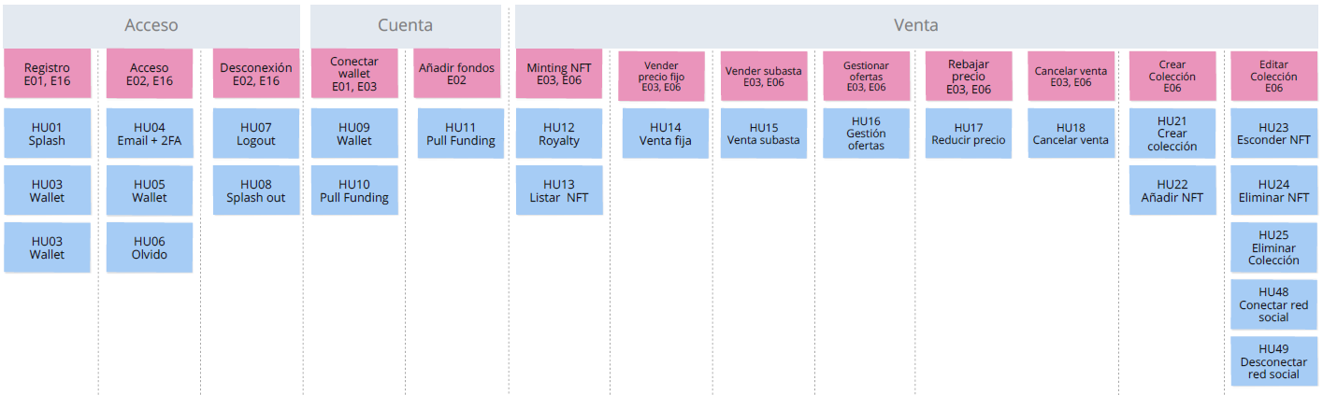
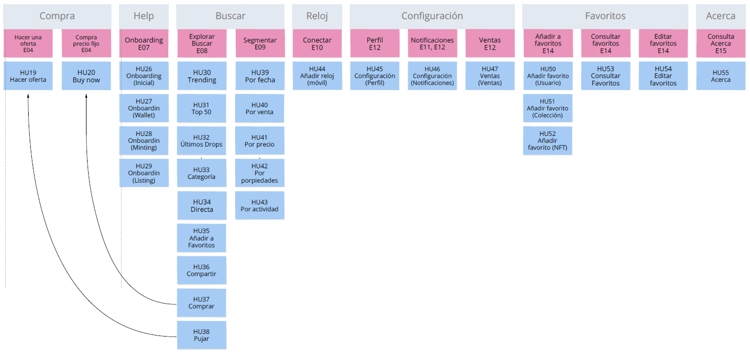
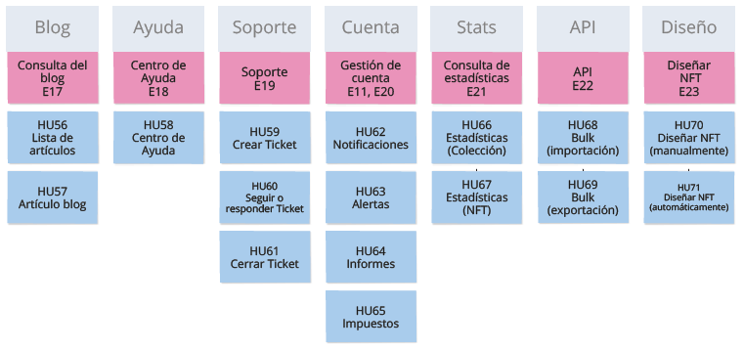
- User Story Map

► Índice | Figuras | Tablas | Flowcharts | Escenarios | Mockups | Navegación | Wireflow | Glosario | Anexo

Diseño de baja resolución

Bocetos (Sketches)
La fase de pre diseño empieza con la creación de bocetos a mano en baja resolución. Dado el reducido tiempo que tenemos parta este TFM, y pensando en dedicar el máximo tiempo posible a realizar un prototipo utilizable de la app con pantallas en alta resolución, hemos utilizado esta técnica para ilustrar las diferentes tipologías de pantallas. La idea es no repetirnos, ya que no se trata de tener bocetos de todas las pantallas, sino una guía inicial del concepto que queremos a grandes rasgos. Cada una de estas tipologías de pantallas puede derivar en variantes cuando vayamos avanzando en la fase de diseño.

Esta es la lista de tipos de pantallas que hemos querido ilustrar:
Portada
Listados de: NFTs, Colecciones, Usuarios, rankings
Pantallas de NFTs, Colecciones y Usuarios
Formularios de: registro, acceso, búsqueda, listado de NFTs, venta de NFTs, edición de NFTs
Navegación: superior, inferior, etc
Configuraciones de: cuenta, notificaciones, seguridad, etc
Confirmaciones de procesos completados
Alertas de procesos
Pantallas de mejoras futuras
Centro de Ayuda
Soporte

PERFIL DE USUARIO | COLECCIÓN | NFT
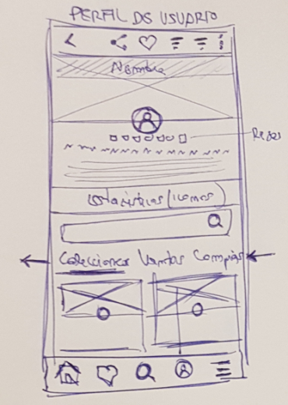 | 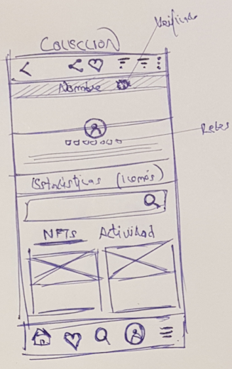 | 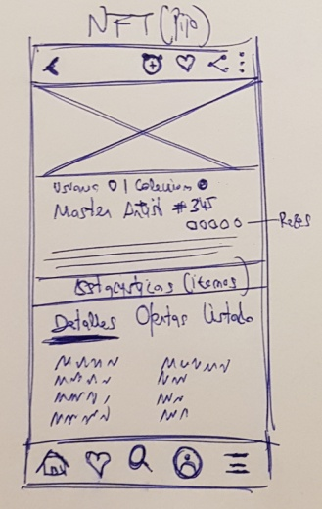

BÚSQUEDA REALIZADA | ONBOARDING | SPLASH
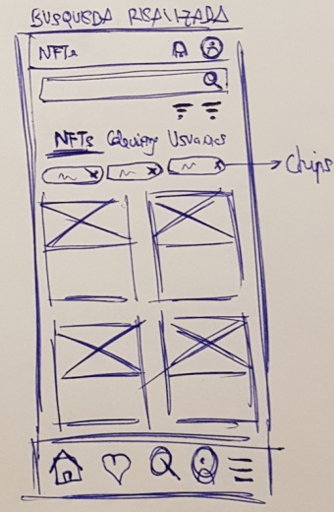 | 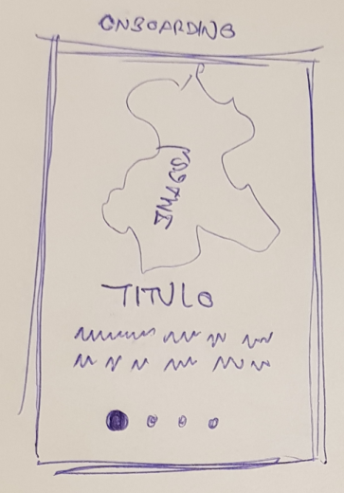 | 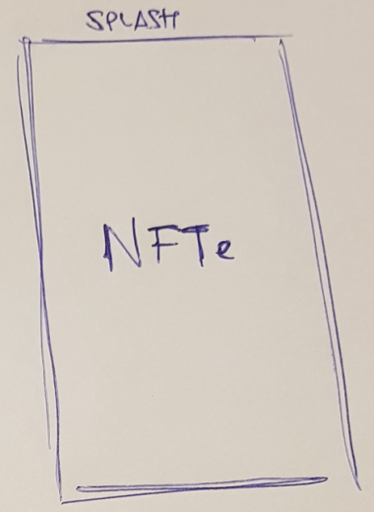

FORMULARIOS | ALERTAS Y CONFIRMACIONES | MENÚ DE CUENTA
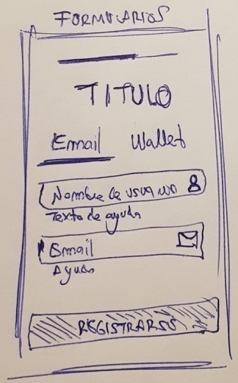 | 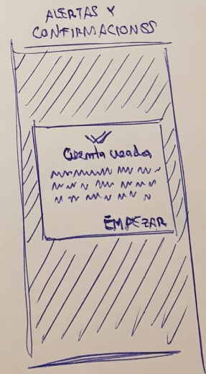 | 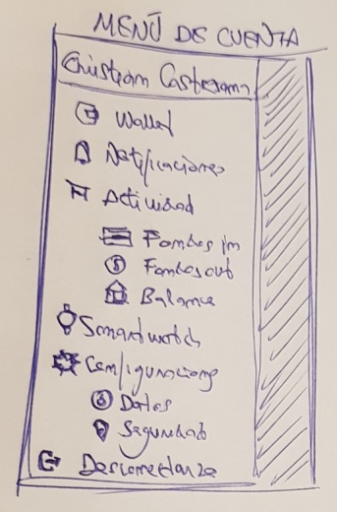

BUSCAR | FILTROS DE BÚSQUEDA | SELECCIÓN DE FILTROS
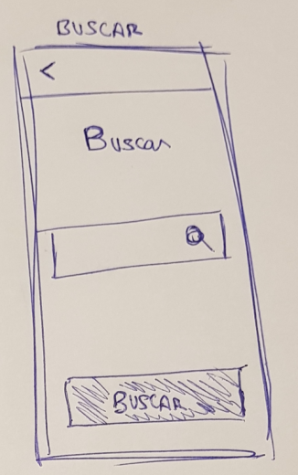 | 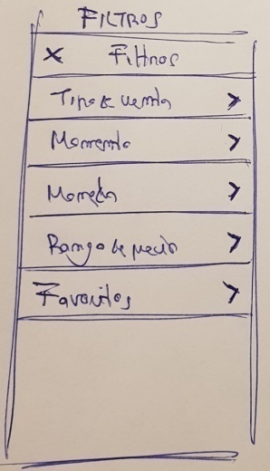 | 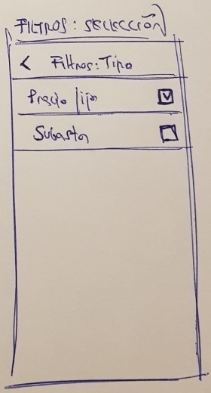

CONFIGURACIONES | IMAGEN NFT FULL | MEJORAS FUTURAS
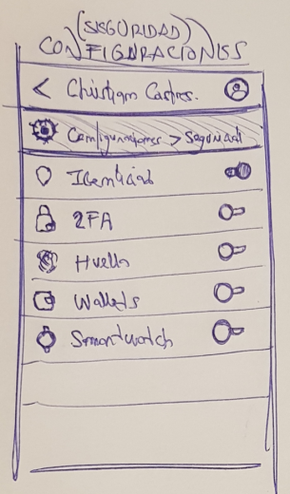 | 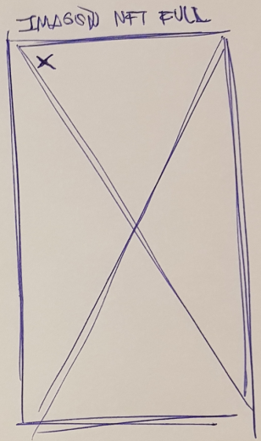 | 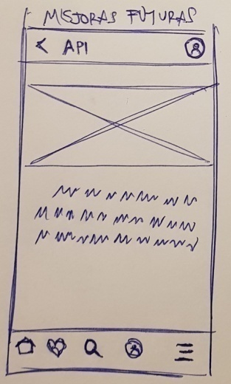

BUG REPORT | NAVEGACIÓN + OTRAS OPCIONES | MENÚ INFERIOR
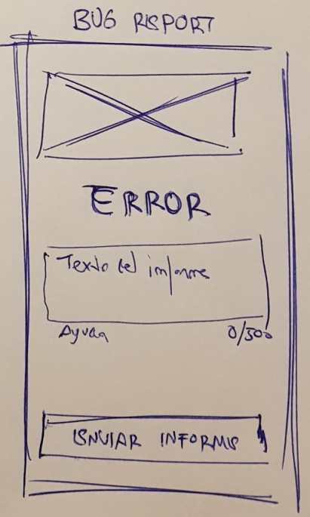 | 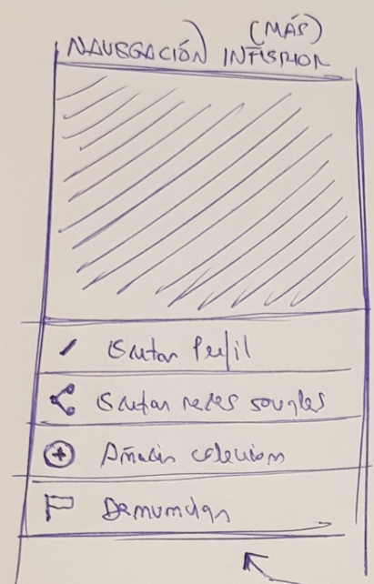

SELECCIÓN INFERIOR | RANKING | PORTADA
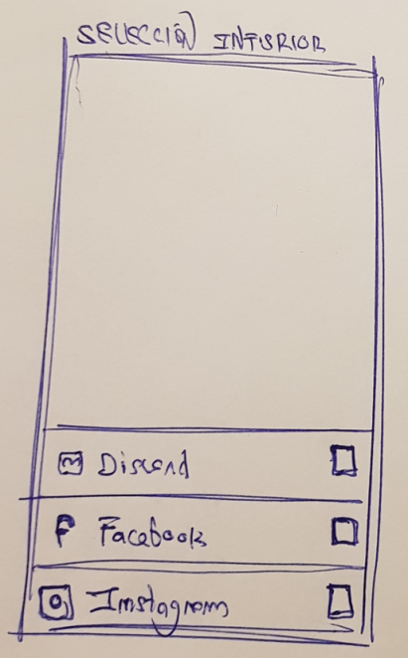 | 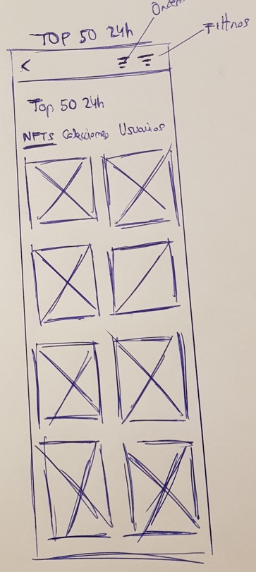 | 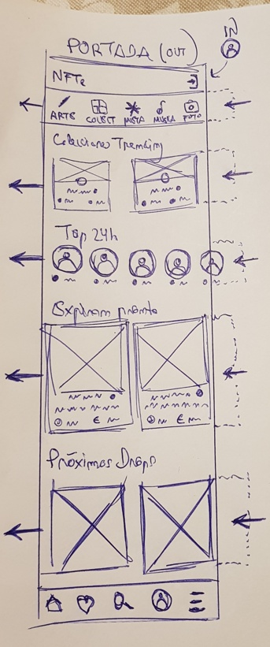

DENUNCIAR
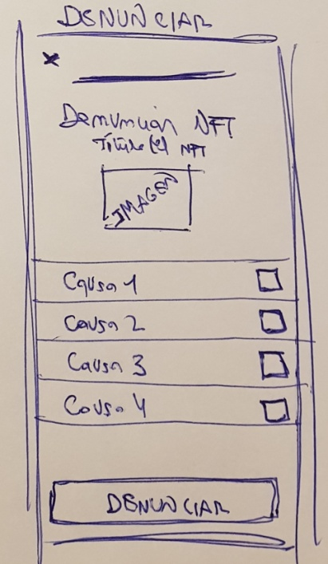
- Bocetos iniciales

► Índice | Figuras | Tablas | Flowcharts | Escenarios | Mockups | Navegación | Wireflow | Glosario | Anexo

Wireframes* (blanco y negro)
El paso siguiente, una vez tenemos los bocetos iniciales, es crear los Wireframes que nos darán una primera imagen en baja resolución de lo que al final serán las pantallas de la app. De nuevo, y para optimizar el poco tiempo del que disponemos para un proyecto de esta envergadura, hemos usado esta técnica para presentar los wireframes equivalentes de nuestros primeros bocetos.

Como veremos más adelante, el diseño se basará en Material Design, lo que nos da de inicio una idea bastante clara de cómo serán los componentes de la app. Si bien se pueden personalizar ciertos aspectos como colores, movimientos, iconos, etc, la base de los componentes viene fijada por las reglas de Material Design. Así que hemos creído, que nuestro detallado MindMap nos sirve perfectamente como base para saber qué contendrá cada pantalla de la app.

PERFIL DE USUARIO | COLECCIÓN | NFT
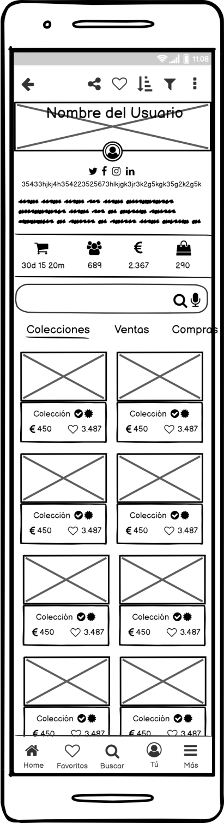 | 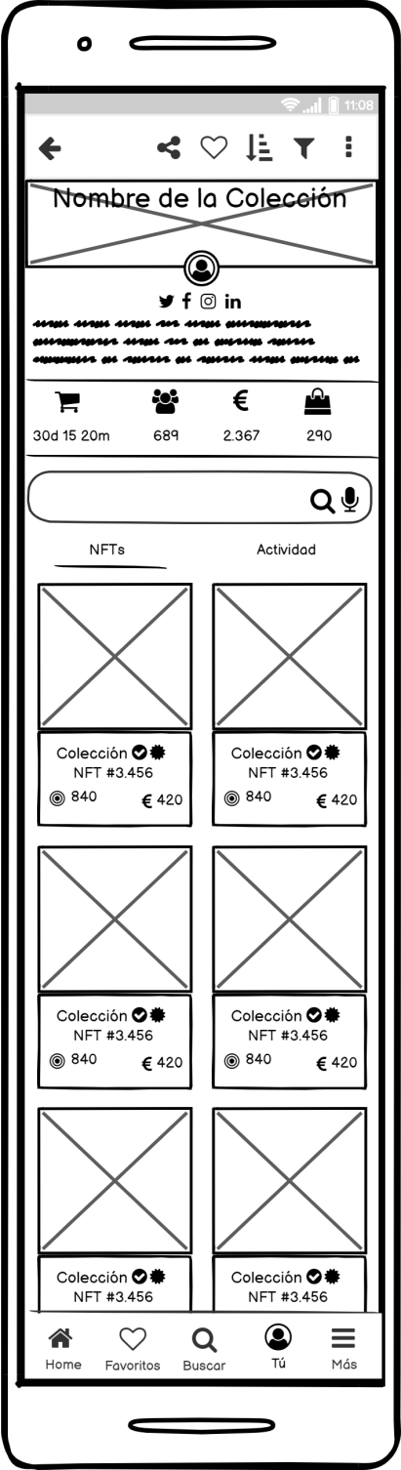 | 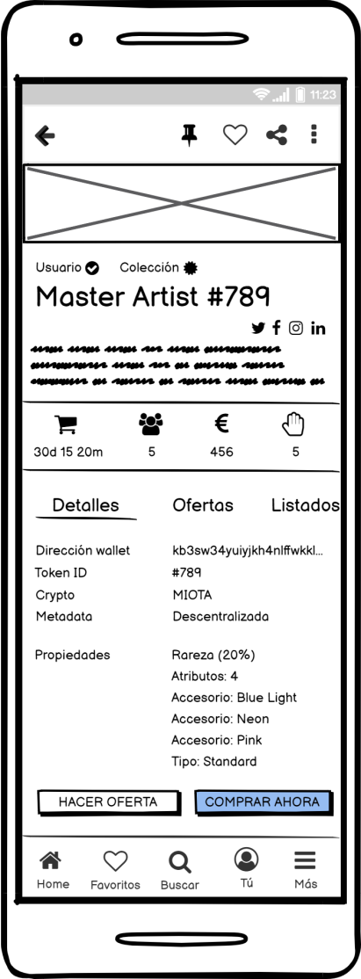

BÚSQUEDA REALIZADA | ONBOARDING | SPLASH
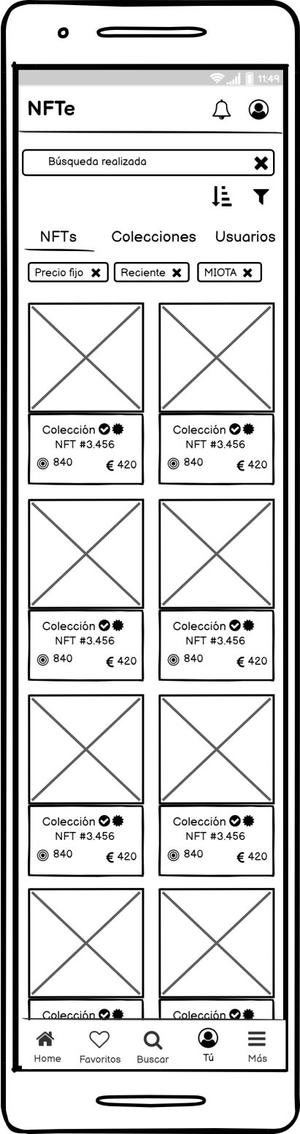 | 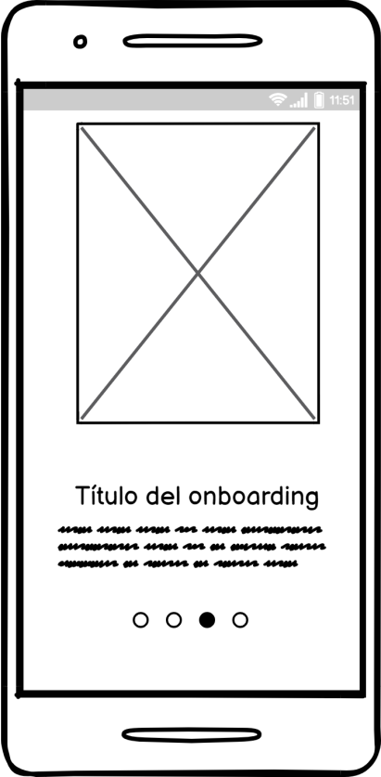 | 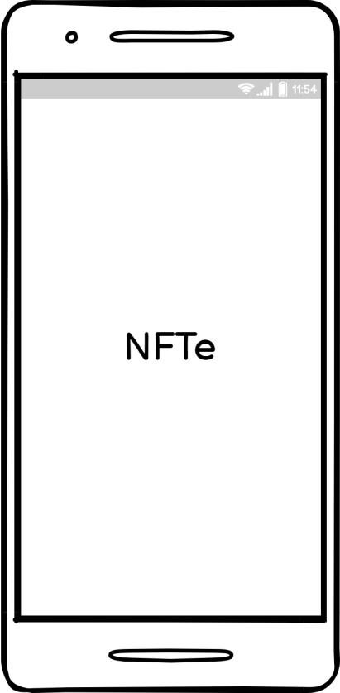

FORMULARIOS | ALERTAS Y CONFIRMACIONES | MENÚ DE CUENTA
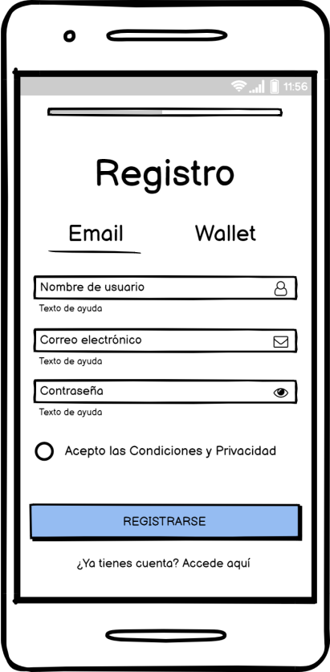 | 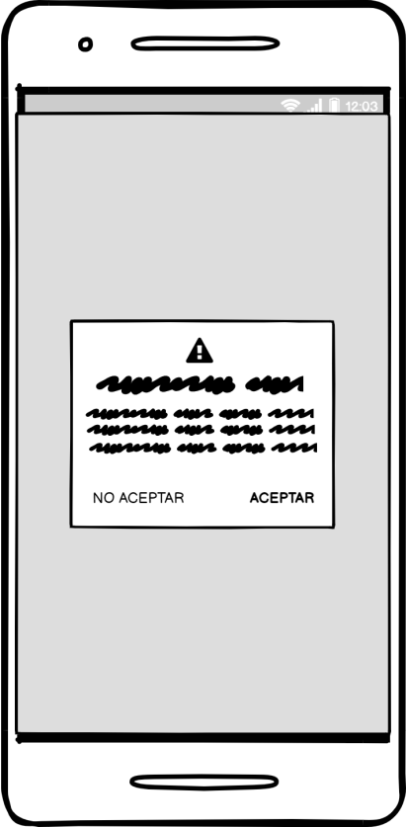 | 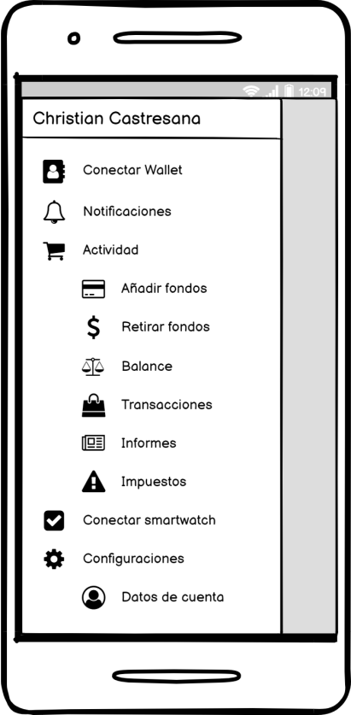

BUSCAR | FILTROS DE BÚSQUEDA | SELECCIÓN DE FILTROS
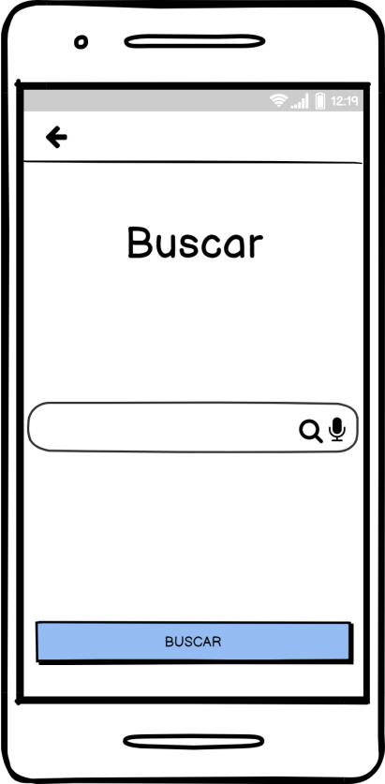 | 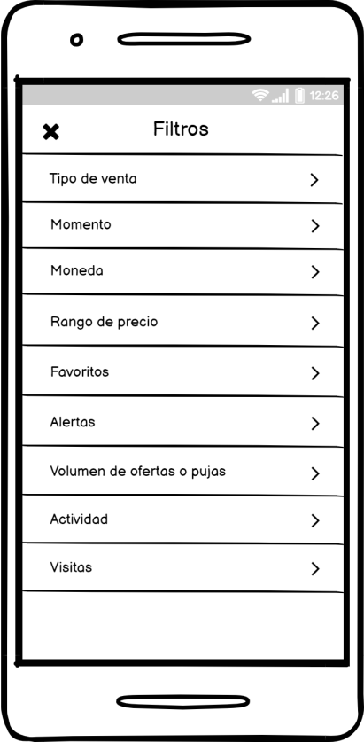 | 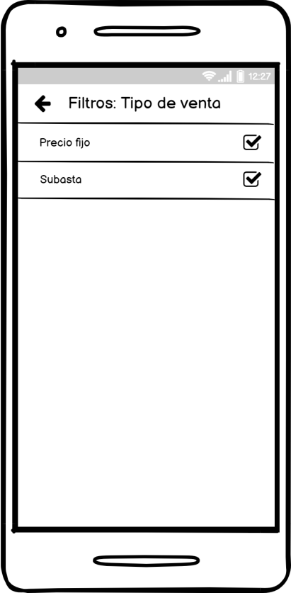

CONFIGURACIONES | IMAGEN NFT FULL | MEJORAS FUTURAS
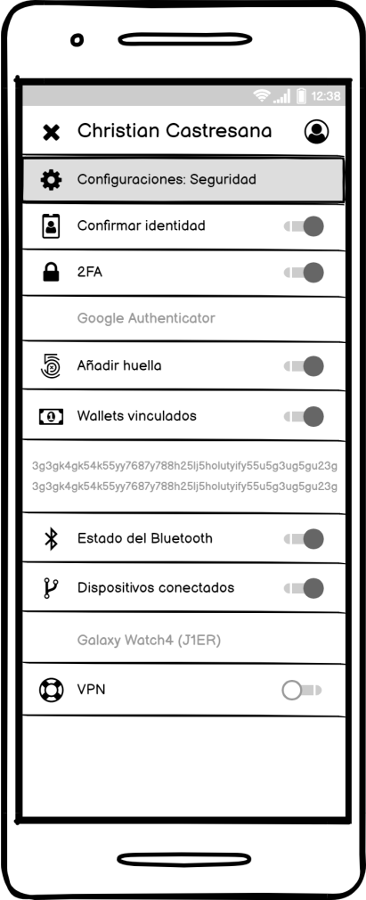

BUG REPORT | NAVEGACIÓN + OTRAS OPCIONES | MENÚ INFERIOR
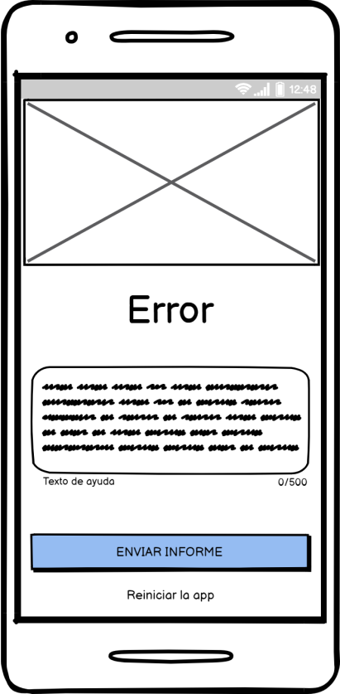 | 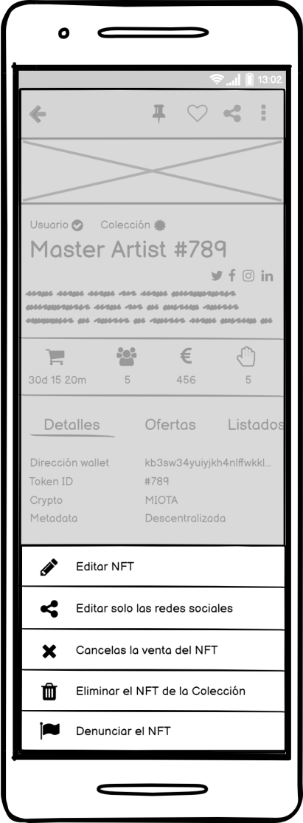

SELECCIÓN INFERIOR | RANKING | PORTADA
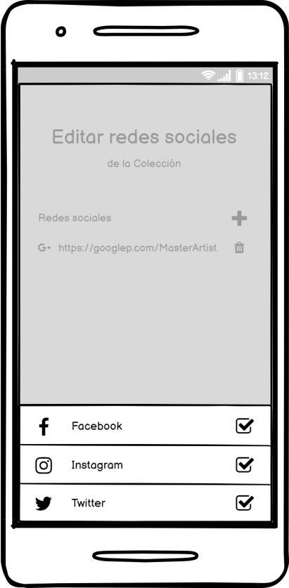 | 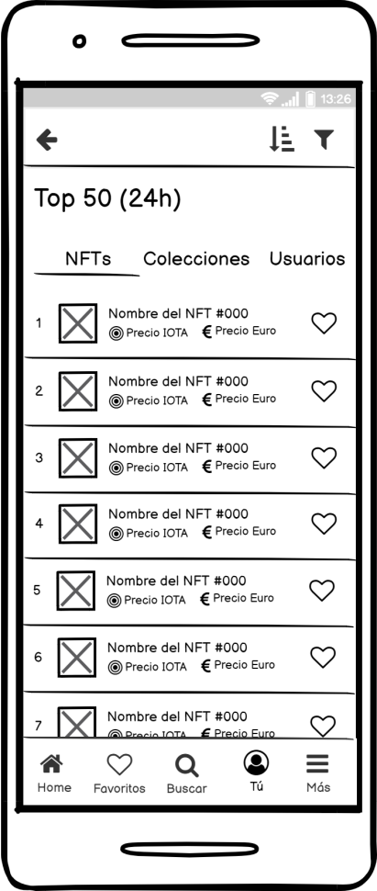 | 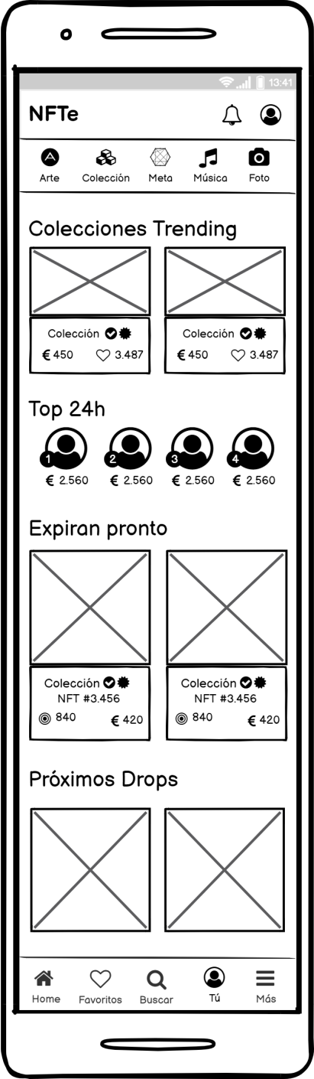

DENUNCIAR
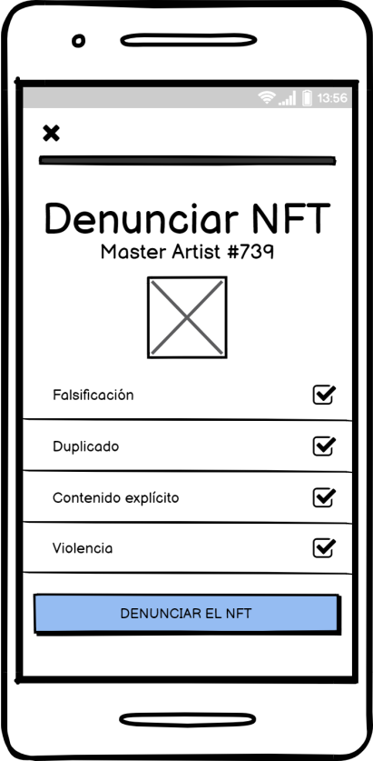
- Wireframes de los modelos de pantalla principales

► Índice | Figuras | Tablas | Flowcharts | Escenarios | Mockups | Navegación | Wireflow | Glosario | Anexo

Evaluación
El objetivo de la última fase es planificar la evaluación del prototipo. El proceso de DCU es un proceso iterativo y, por tanto, hay que ir evaluando los diseños y corrigiendo los errores de manera iterativa.

Proceso de evaluación del prototipo
Si bien esta es una fase de pruebas que suele producirse una vez los desarrolladores han implementado el código de la aplicación, vamos a considerar que en nuestro caso el prototipo interactivo ya es nuestro MVP* en fase Beta* (listo para el test de un grupo reducido de usuarios potenciales). Independientemente de cuándo lo realicemos, los tests UAT son críticos para validar que los requerimientos especificados por los Product Owners (PO)* se ajustan a las especificaciones funcionales que hemos definido. Solo en este caso podremos concluir que una historia de usuario está acabada [done*]. La Definition of Done* incluirá por regla general los tests UAT si quiere ser completa.

Esta evaluación se efectúa en nuestro caso tras la fase de prototipado que se ejecuta una vez tenemos los Mockups de alta definición. Definimos esta fase como fase de pruebas de aceptación de usuario [User Acceptance Testing (UAT)*]. Para comprender dónde se inscribe esta fase en el proceso de diseño hemos creado el siguiente diagrama de flujo de las principales actividades anteriores y posteriores al proceso de validación.
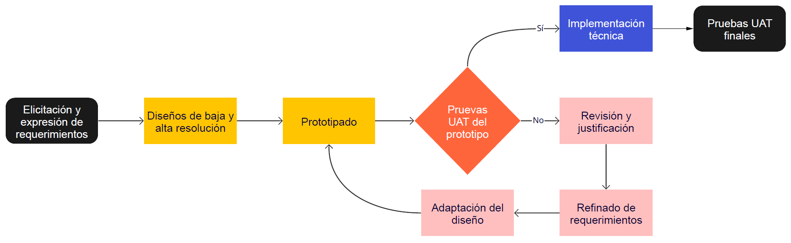
- Flow Chart del proceso de diseño y pruebas UAT

A continuación se expone la planificación de la fase de pruebas teniendo en cuenta aspectos generales, los roles, los pasos a seguir, el entorno de pruebas, las best practices*, el test plan, y las acciones de cierre.

Aspectos generales
La fase de test UAT de diseño, se efectúa en nuestro caso, justo después que hemos terminado el prototipo interactivo que puede ser instalado en un teléfono móvil real para que el usuario pueda hacer uso de la app. Posteriormente, cuando los equipos de desarrollo hayan realizado su trabajo, tendrá lugar una fase final de pruebas UAT con el Beta final previo al Go Live* (esta última fase de validación queda fuera del alcance de este TFM).

Roles
En un proceso de pruebas que quiere ser lo más realista posible, deben presentarse una serie de roles que tienen funciones muy concretas:

Equipo de desarrollo (en nuestro caso lo diseñadores): Encargados de la realización de los tests preliminares del prototipo de la app para llegar a la fase de UAT con el menos número posible de incidencias. En el caso de los técnicos estas fases de tests son múltiples, pero deben incluir como mínimo los Unit Tests*, Integration Tests* y System Tests*, algunos de ellos realizados por el propio desarrollador y otros con la asistencia del QA*.
QA: Es la persona que hace de intermediación entre los desarrolladores, los responsables de la organización y PMOs* para que el proceso de test se efectúa de forma fluida, sin fricciones.
Organización/PMO: Área responsable de realizar el pre-testing y dinamizar y controlar la ejecución y la calidad de las pruebas realizadas.
Usuario final: Es la persona o personas que van a realizar los test para verificar que la app cumple con las funciones requeridas para la correcta implementación de los objetivos del negocio. Principalmente se centrarán en verificar que los casos de uso definidos se ejecutan sin problemas.

Pasos a seguir
En nuestro caso vamos a seguir un proceso estándar de realización de tests de una aplicación de software en general:

Recoger todos los Acceptance Criteria * de los casos de usos que van a ser testados. Si bien en una ejecución de UAT no todos los casos van a ser testados (ese habrá sido un trabajo previo de los equipos de diseño y desarrollo), deberemos tener todos los escenarios previstos para que cualquier situación pueda ser evaluada respecto a la conformidad de las correspondientes historias de usuario.
Definición de la implicación que tendrá el QA: En nuestro caso la persona que redacta este TFM tomará los roles tanto de QA como de Negocio (PO). La implicación consistirá en guiar al usuario durante el proceso previo y durante la realización de los test para que se efectúen sin fricciones. A medida que se ejecutan los test el QA irá tomando nota de los resultados de los mismos, e indicando los errores detectados para su posterior resolución.
Definir el entorno de pruebas y las herramientas a utilizar.
Definir los escenarios de uso que se quieren testar. Hay que priorizar, ya que en caso contrario los UAT se podrían eternizar y afectar negativamente al time-to-market*.
Concretar el perfil de los usuarios que queremos para los UAT. En un escenario real deberán ser usuarios finales sin implicación directa en el proceso de desarrollo de la app.
Ejecutar los tests y aplicar las medidas correctivas que sean necesarias.

Entorno de pruebas
En un proyecto en producción, la fase de pruebas de apps móviles, y software en general, utiliza herramientas especialmente concebidas para su correcta ejecución a lo largo de todo el proceso: creación de tests, asignación a miembros del equipo, creación del ciclo de tests, visualización del progreso, integración con las herramientas de programación, automatización de tests, etc. Algunos ejemplos de estas herramientas son: Atlassian Jira*, Zephyr* for Jira, Rally Software*, Tricentis qTest, etc.

En nuestro caso, para simplificar, y por razones de tiempo vamos a utilizar directamente las tablas que definen los casos de uso para ir ejecutándolos y tomando las respectivas notas.

Respecto al software y hardware que vamos a utilizar para los test es simplemente nuestro teléfono móvil (Samsung A8+) y la aplicación de Adobe XD para móvil Android, que nos permite interactuar, tanto con nuestros Mouckups como con nuestro prototipo interactivo.

Otras alternativas de test más sofisticadas implicarían el uso de herramientas específicas que pueden integrarse con Adobe XD y que ofrecen funcionalidades como: heatmaps*, estadísticas, análisis de sesiones, análisis de atención, interaction flows, chequeos de contraste, tests para ciegos, grabación de sesiones en vídeo, comentarios de audio, cuestionarios post tests, corrector de colores, etc. Algunos de los plug-ins de tests más usados con Adobe XD son: Useberry, UserZoom Go, Maze, Marpie, UserTesting, Attention Insight, Preely, Mupixa, o Stark.

Estos test UAT se van a centrar en el uso de la app móvil, dejando de lado la app del reloj. Las razones son básicamente dos:

No disponemos de un reloj Wear OS, pero nos parecen suficiente los test que podemos llevar a cabo en Adobe XD.
Las funcionalidades de la app del reloj se van a limitar a la recepción de notificaciones, ya que se espera su uso en contextos de muy baja atención para el usuario (trabajando, haciendo ejercicio, etc). Por lo tanto, las interacciones usuario>reloj son tan limitadas que no lo justifican.

Best practices*
Es muy común que en proyectos reales, la fase de UAT sea caótica, ya sea por un exceso de errores detectados, por falta de conocimientos por parte de usuario del software de apoyo, por la falta de implicación de los actores implicados, por la complejidad de la documentación, o porque simplemente no ha tenido la planificación apropiada. En nuestro caso, hemos tratado de limitar estos factores de riesgo al máximo, y aplicamos unos principios generales que pretenden obtener un resultado alineado con los principales objetivos de esta evaluación, entre ellos:

Confirmar que los casos de uso prioritarios han sido evaluados contra los requerimientos principales de las User Stories asociada y sus correspondientes Acceptance Criteria (de nuevo hay que entender, que no es ni bueno ni realista hacer un test exhaustivo de todos los escenarios posibles en esta fase. La mayoría de las veces, es una buena práctica convertir las historias de usuario y casos de uso para escribir casos de prueba realistas y eficientes (por ejemplo: comprobar la conexión de una wallet, verificar el proceso de minting, comprobar la transferencia de una NFT tras la venta, etc).
Simplificar al máximo las instrucciones para prevenir que el usuario pierda la motivación desde el primer momento.
Priorizar mucho los escenarios para evitar que los test se eternicen sin que acaben aportando un valor real a nuestra organización.
Realizar de nuevo los tests que hayan fallado para poder dar como cerrados y listos para el Go todos los escenarios.

Plan de tests

Objetivos
Los objetivos de este proceso de test son muy concretos:

Probar la calidad general, la apariencia y la facilidad de uso de nuestro prototipo con respecto a la navegación y el flujo entre pantallas.
Probar los casos de uso principales (conectar una wallet, listar un NFT, vender un NFT, comprar un NFT…) y comprobar que el usuario consigue realizar las acciones sin dificultad.
Detectar aquellos puntos débiles [pain points*], o puntos de vacilación, confusión o dificultad, que nos permitan hacer mejoras rápidas en el contexto de este TFM, o sugerirlas como mejoras futuras.
Probar la eficacia del proceso de onboarding, y detectar los aspectos que no quedan claros.

App sometida a test
Nuestro prototipo interactivo de app para Android.

Metodología
En persona, usando nuestro propio dispositivo móvil Android.

Participantes
En este punto hay que destacar que, dado que no puedo acceder a usuarios reales que tengan experiencia en la creación y compra-venta de NFTs, vamos a limitarnos a someter a prueba la app con amigos o personas de la familia que tienen un desconocimiento total de los mercados NFT. Para reducir el impacto, se realizará una introducción previa del sector y los objetivos de la app.
Número de participantes: 3
Edad demográfica: 20, 39 y 51 años
Profesiones: Estudiante universitaria, comercial, directora de atención al cliente.
Personas: Todos los participantes ejecutarán los mismos escenarios. Si bien esto no es lo más óptimo (mejor separar los tests según los User Persona y Use cases), es lo que podemos realizar en el marco de este TFM.

Proceso
El proceso de test se ejecutará siguiendo estos pasos:

Explicaciones de introducción a todos los usuarios.
Tests consecutivos con cada uno de los tres participantes, pero sin que haya comunicación entre ellos hasta que hayan concluido. Los escenarios a probar se describirán en detalle más adelante.
Realización de un cuestionario final para valorar la experiencia: facilidad de uso, diseño, lo mejor, lo peor y sugerencias. Con las respuestas confeccionaremos un informe de resultados, que nos servirá para realizar las mejoras que sean más urgentes, para adaptar los Mockups y el Prototipo de alta fidelidad.
Los escenarios de test que no hayan sido superados se volverán a probar ulteriormente, una vez se hayan aplicado las medidas correctoras que sean necesarias.

Acciones de cierre
Una vez todos los escenarios se hayan superado, se realizará un informe final que resumirá los resultados. Y en el caso de que lo sean se dará el Go para que el prototipo pase a la fase de desarrollo.

► Índice | Figuras | Tablas | Flowcharts | Escenarios | Mockups | Navegación | Wireflow | Glosario | Anexo

Diseño técnico de la aplicación
El objetivo de este apartado, una vez acabada la fase de DCU, es el de definir formalmente los casos de uso. Estos casos de uso servirán para establecer las funcionalidades de la aplicación. Dichas funcionalidades serán derivadas de los escenarios de uso y el prototipo definidos durante el DCU. La definición de casos de
uso incluye:
1) El diagrama UML correspondiente que servirá para identificar de forma gráfica actores y flujo (optativo)
2) El listado de los casos de uso donde se especifican los actores, precondiciones, flujo y postcondiciones.

Una vez acabada la fase de DCU, vamos a proceder a definir formalmente los casos de uso. Para ello emplearemos tres técnicas complementarias muy generalizadas en el desarrollo de software:
Diagrama UML de casos de uso [Use Case Diagram UML*]
Diagrama de flujo de procesos [Process Flow Diagram*]
Escenario de casos de uso [Use Case Scenario*]

Definición formal de los casos de uso

Diagrama UML de casos de uso [Use Case Diagram UML*]
Para poder entender de forma gráfica y simple cada uno de los casos de uso hemos creado los siguientes diagramas de casos de uso.

Registro, Acceso y Desconexión
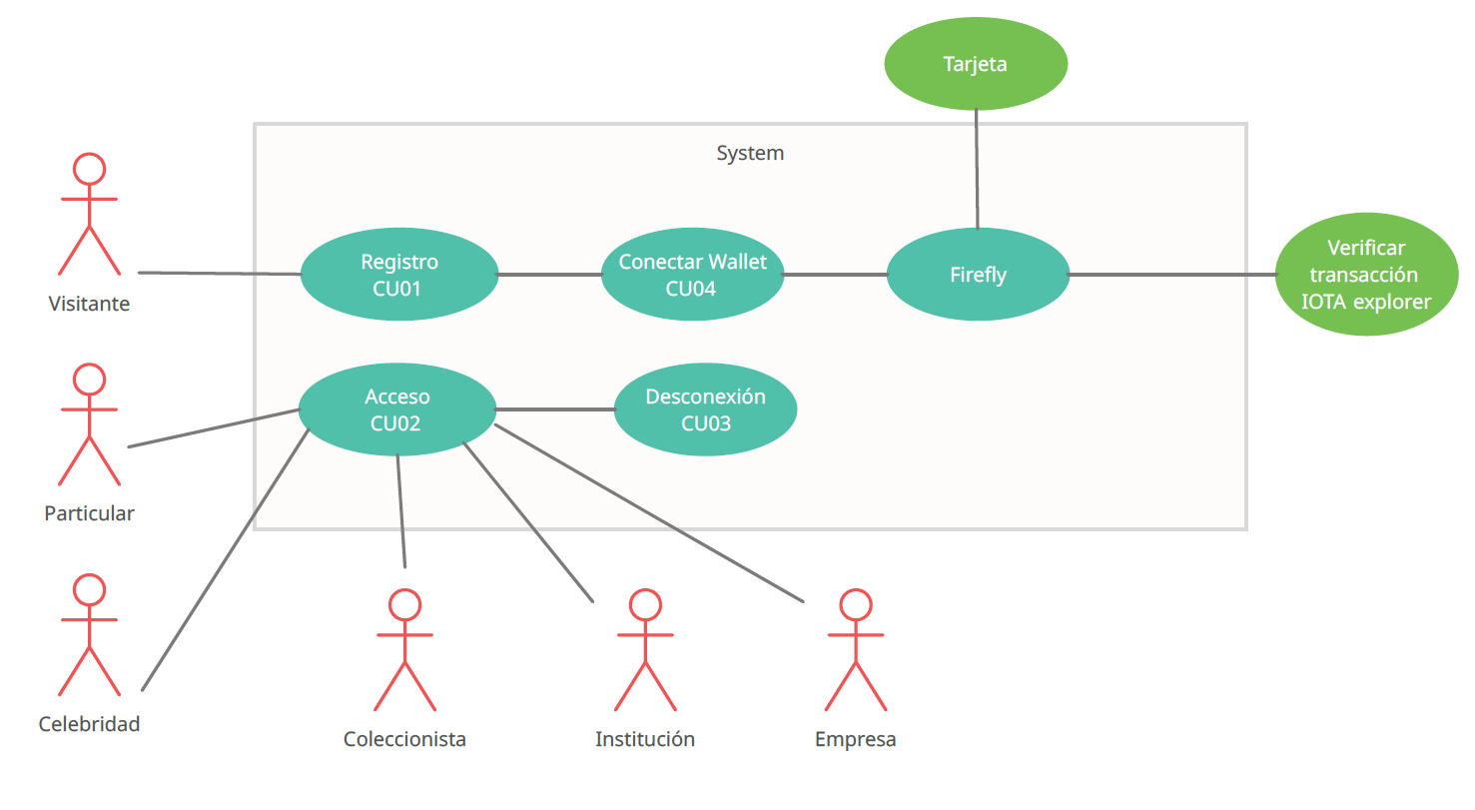
- Diagrama de caso de Uso: Registro, Acceso y Desconexión

Compra-venta
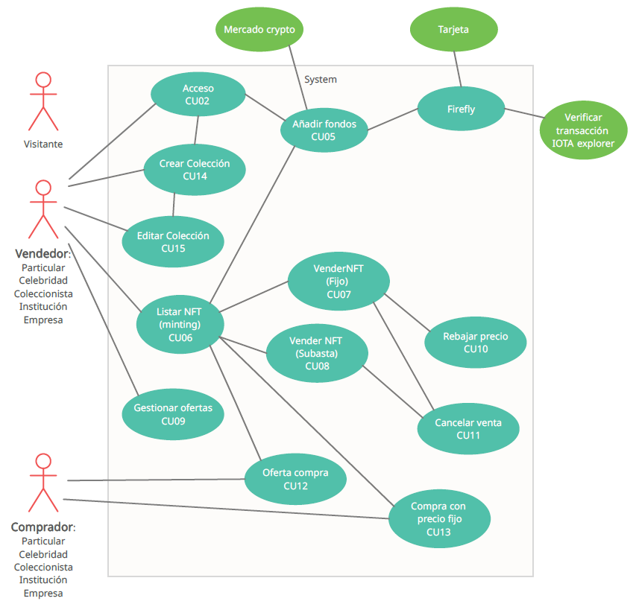
- Diagrama de caso de Uso: Compra-Venta

Onboarding, Explorar/Buscar, Favoritos/Alertas, Configuración, Conexión móvil-reloj
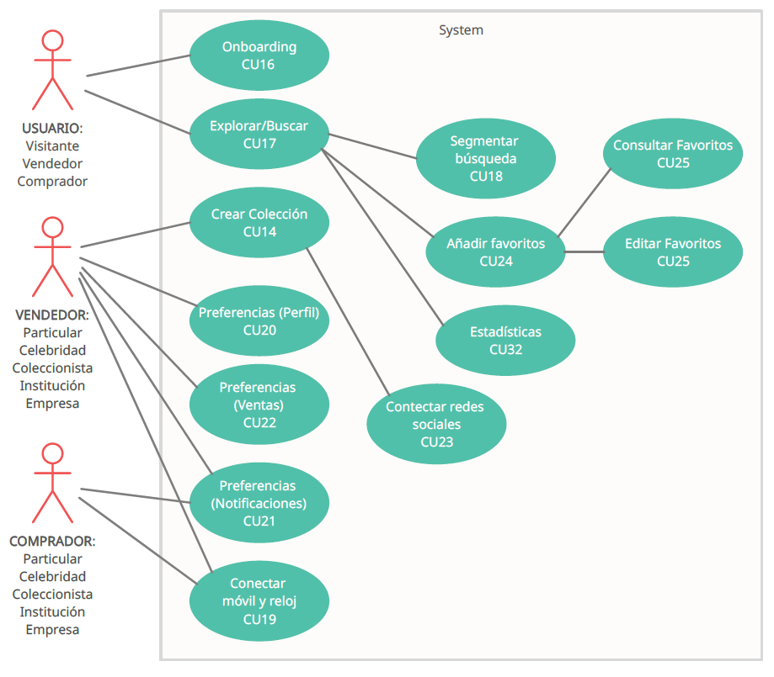
- Diagrama de caso de Uso: Onboarding, Explorar/Buscar, Favoritos/Alertas, Configuración, Conexión móvil-reloj

Otros casos de uso de desarrollo posteriores
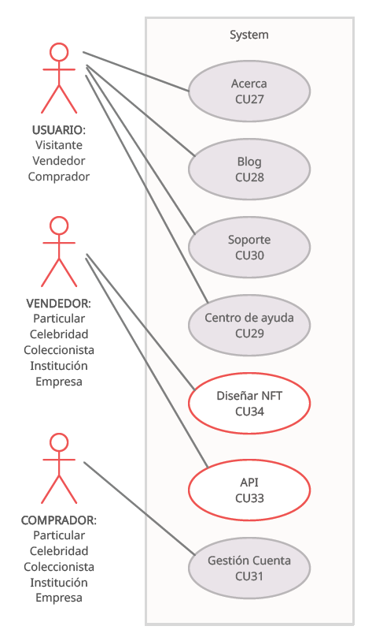
- Diagrama de caso de Uso: Desarrollos posteriores de otros casos

► Índice | Figuras | Tablas | Flowcharts | Escenarios | Mockups | Navegación | Wireflow | Glosario | Anexo

Diagrama de flujo de procesos [Process Flow Diagram/Flowchart*]
Para la representación gráfica de los diferentes casos de uso utilizamos diagramas de flujo [flowchart*]. Dado que este TFM se centra específicamente en el diseño de la aplicación (la fase previa a la programación), hemos descartado el desarrollo de diagramas de actividad, ya que consideramos que los diagramas de flujo son suficientes para representar la información que precisamos a la hora de diseñar los bocetos, wireframes, mockups y prototipos.

En nuestros diagramas de flujo hemos utilizado los símbolos comunes para la representación de este tipo de diagramas.

Símbolos utilizados para los diagramas de flujo
Línea de flujo |  | Para mostrar el orden de operación del proceso
Terminal |  | Para indicar el inicio o final de un proceso (ej: inicio, final)
Proceso |  | Representa una acción (ej: mostrar pantalla de splash)
Decisión |  | Representa una operación condicional (ej: sí o no)
Entrada |  | Indica una entrada (en verde) y salida de datos (en gris) (ej: escribir email, actualizar listado)
Proceso predefinido |  | Para mostrar por su nombre un proceso que ha sido definido en otro lugar (ej: Registro)
- Simbología utilizada en los diagramas de flujo, con su significado

Para una correcta visualización de cada una de las imágenes, consultar los ficheros PDF vectoriales que terminan con “FLOWCHART_[x]”, y que se adjunta con la entrega del TFM.

Registro, Acceso y Desconexión

Registro: CU01
Ver el escenario del caso de uso | Ver la secuencia de mockups
E01, E16 | U2, U3, U4, U5, U6
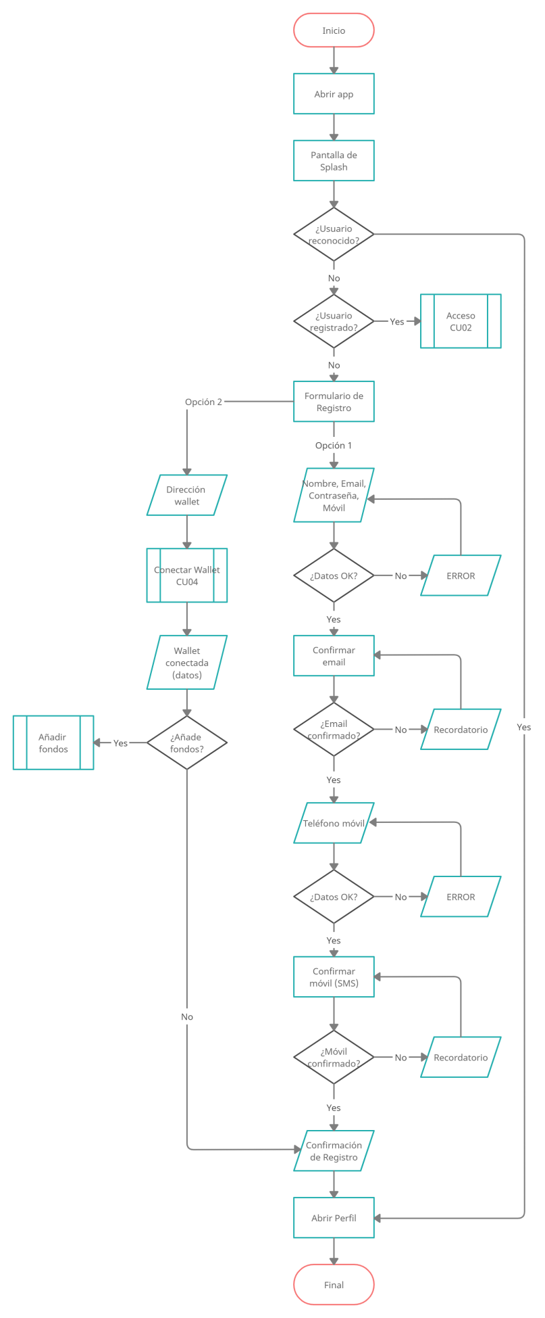
- Flowchart: CU01: Registro

► Índice | Figuras | Tablas | Flowcharts | Escenarios | Mockups | Navegación | Wireflow | Glosario | Anexo

Acceso: CU02
Ver el escenario del caso de uso | Ver la secuencia de mockups
E02, E16 | U2, U3, U4, U5, U6
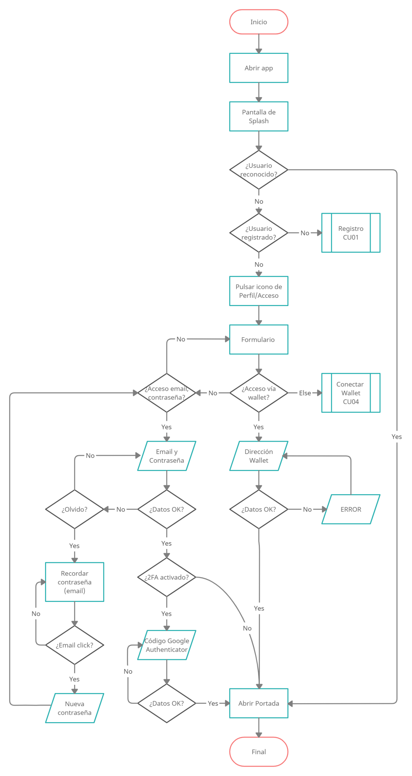
- Flowchart: CU02: Acceso

► Índice | Figuras | Tablas | Flowcharts | Escenarios | Mockups | Navegación | Wireflow | Glosario | Anexo

Desconexión: CU03
Ver el escenario del caso de uso | Ver la secuencia de mockups
E02, E16 | U2, U3, U4, U5, U6
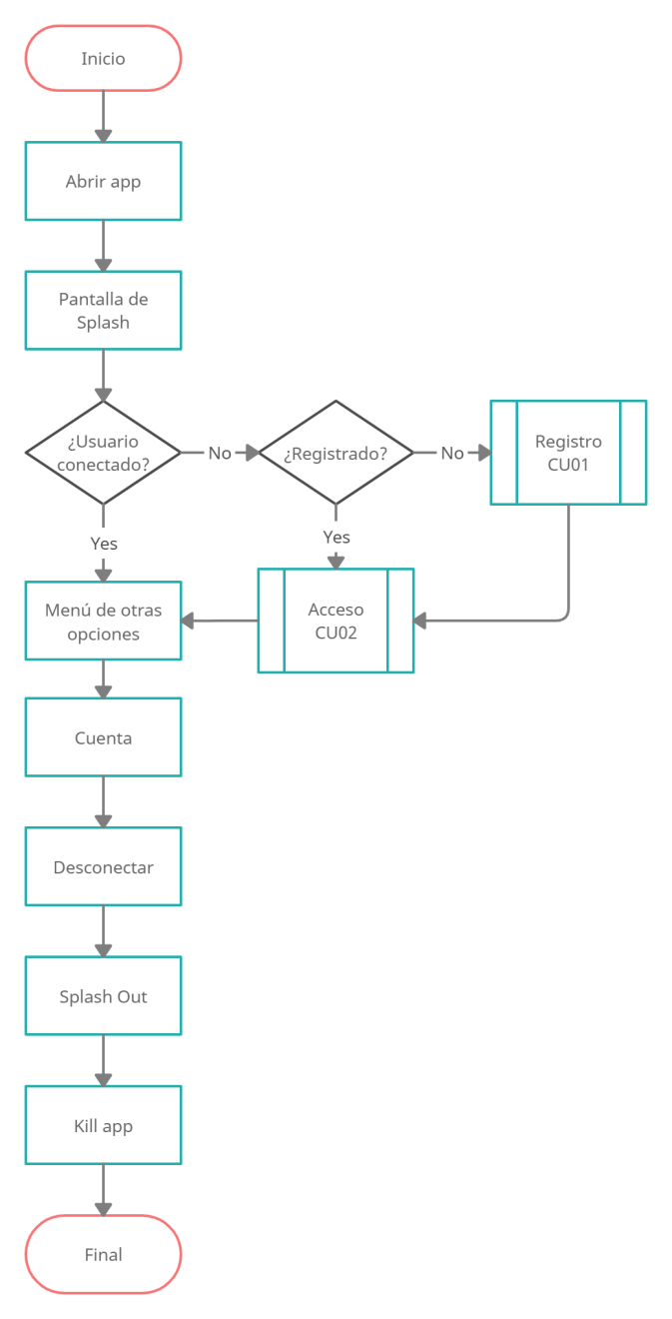
- Flowchart: CU03: Desconexión

► Índice | Figuras | Tablas | Flowcharts | Escenarios | Mockups | Navegación | Wireflow | Glosario | Anexo

Reloj

Conectar smartwatch: CU19
E10 | U2, U3, U4, U5, U6
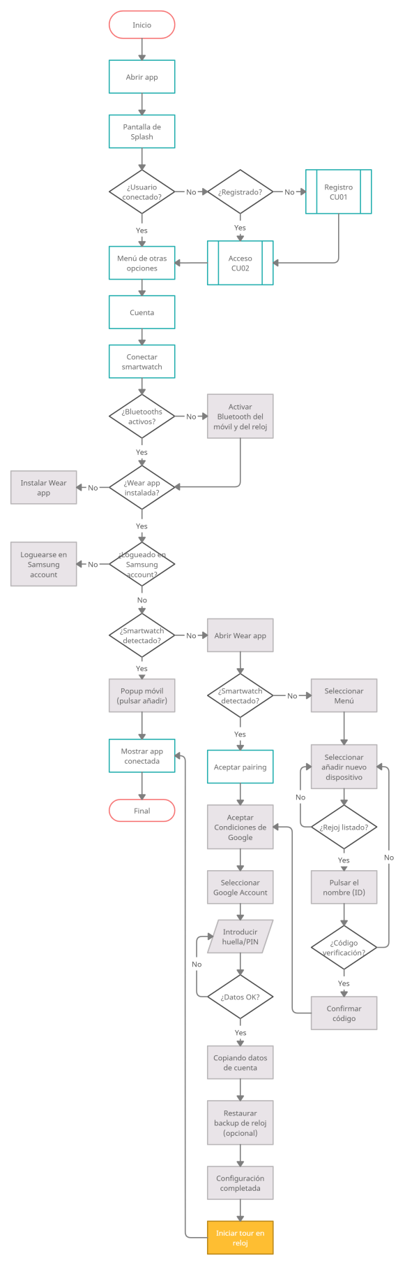
- Flowchart: CU19: Conectar smartwatch

► Índice | Figuras | Tablas | Flowcharts | Escenarios | Mockups | Navegación | Wireflow | Glosario | Anexo

Onboarding

Onboarding (múltiples casos): CU16
Ver el escenario del caso de uso | Ver la secuencia de mockups
E07 | U1, U2, U3, U4, U5, U6
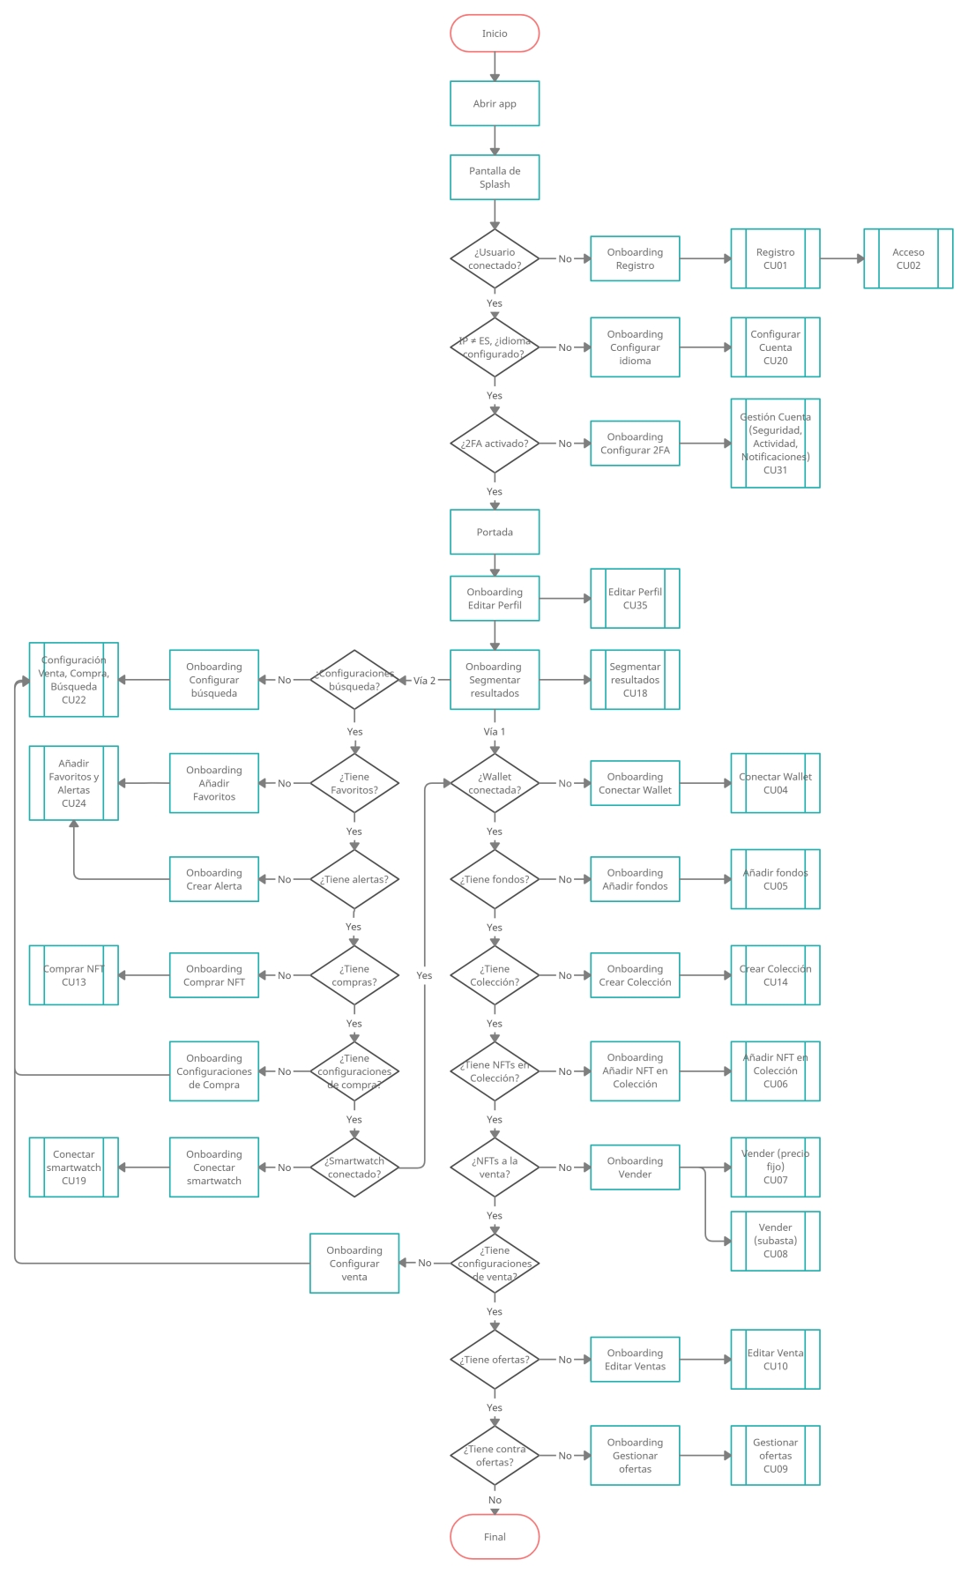
- Flowchart: CU16: Onboarding

► Índice | Figuras | Tablas | Flowcharts | Escenarios | Mockups | Navegación | Wireflow | Glosario | Anexo

Explorar

Explorar/Buscar (usuarios, colecciones, NFTs): CU17
Ver el escenario del caso de uso | Ver la secuencia de mockups
E08 | U1, U2, U3, U4, U5, U6
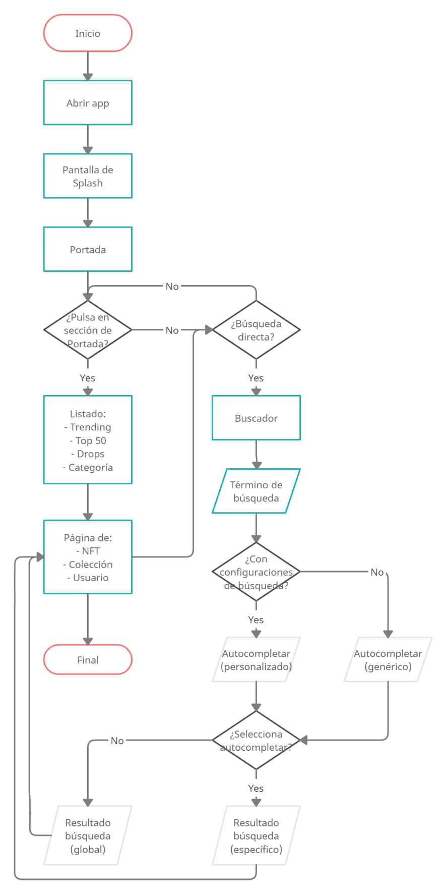
- Flowchart: CU17: Explorar y Buscar

► Índice | Figuras | Tablas | Flowcharts | Escenarios | Mockups | Navegación | Wireflow | Glosario | Anexo

Segmentar resultados: CU18
Ver el escenario del caso de uso | Ver la secuencia de mockups
E09 | U1, U2, U3, U4, U5, U6
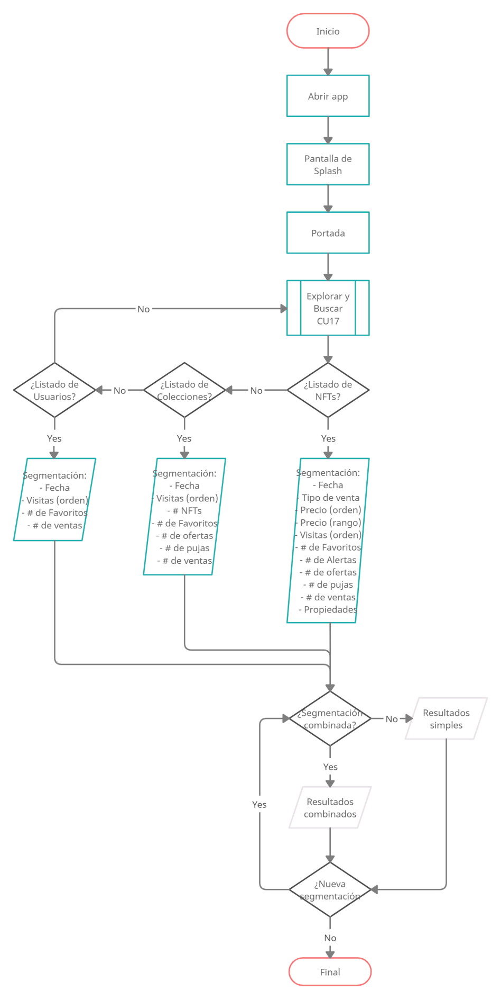
- Flowchart: CU18: Segmentar resultados

► Índice | Figuras | Tablas | Flowcharts | Escenarios | Mockups | Navegación | Wireflow | Glosario | Anexo

Consulta de Estadísticas: CU32
Ver el escenario del caso de uso | Ver la secuencia de mockups
E21 | U1, U2, U3, U4, U5, U6
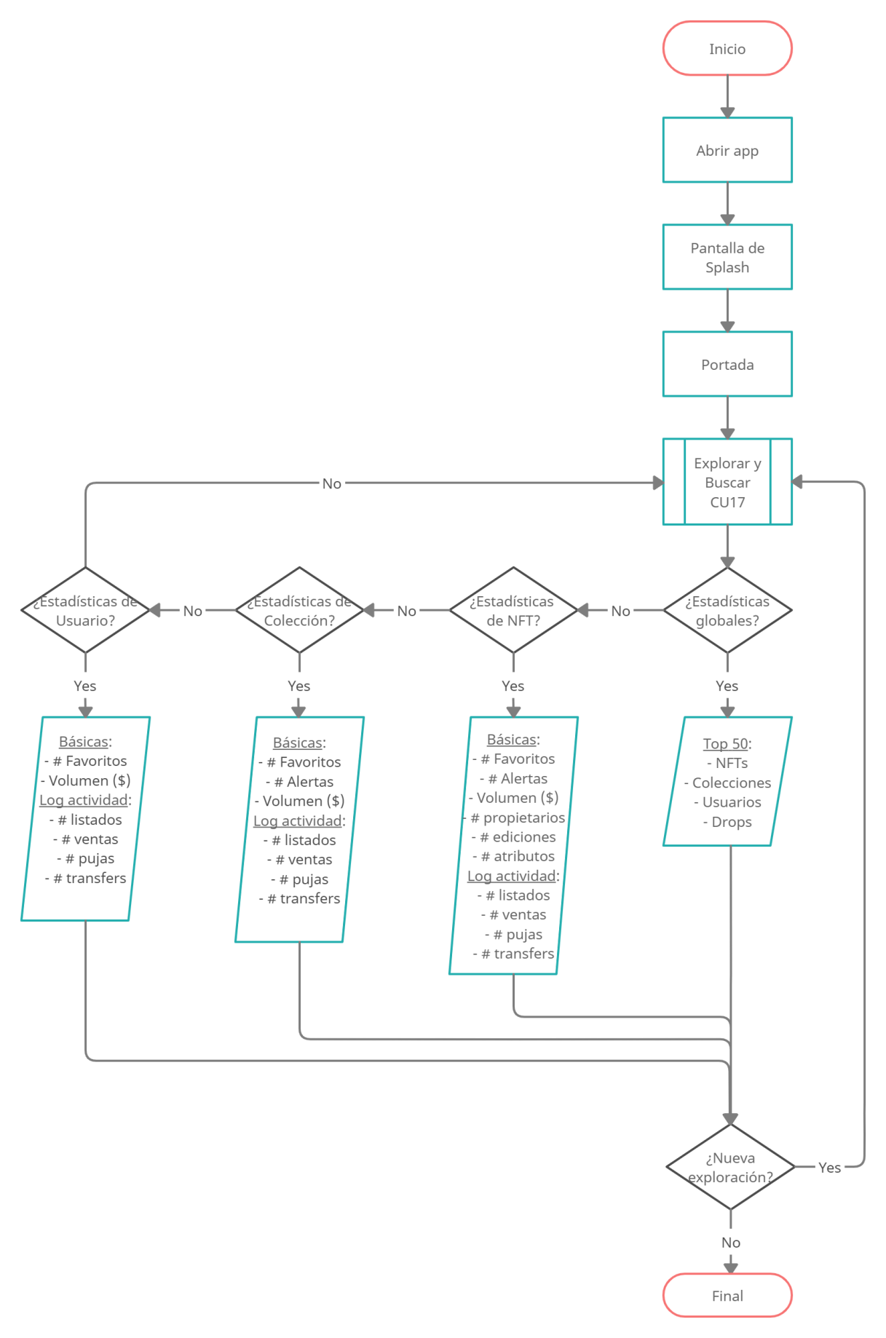
- Flowchart: CU32: Consultar estadísticas

► Índice | Figuras | Tablas | Flowcharts | Escenarios | Mockups | Navegación | Wireflow | Glosario | Anexo

Favoritos y Alertas

Añadir Favoritos y Alertas: CU24
Ver el escenario del caso de uso | Ver la secuencia de mockups
E14 | U1, U2, U3, U4, U5, U6
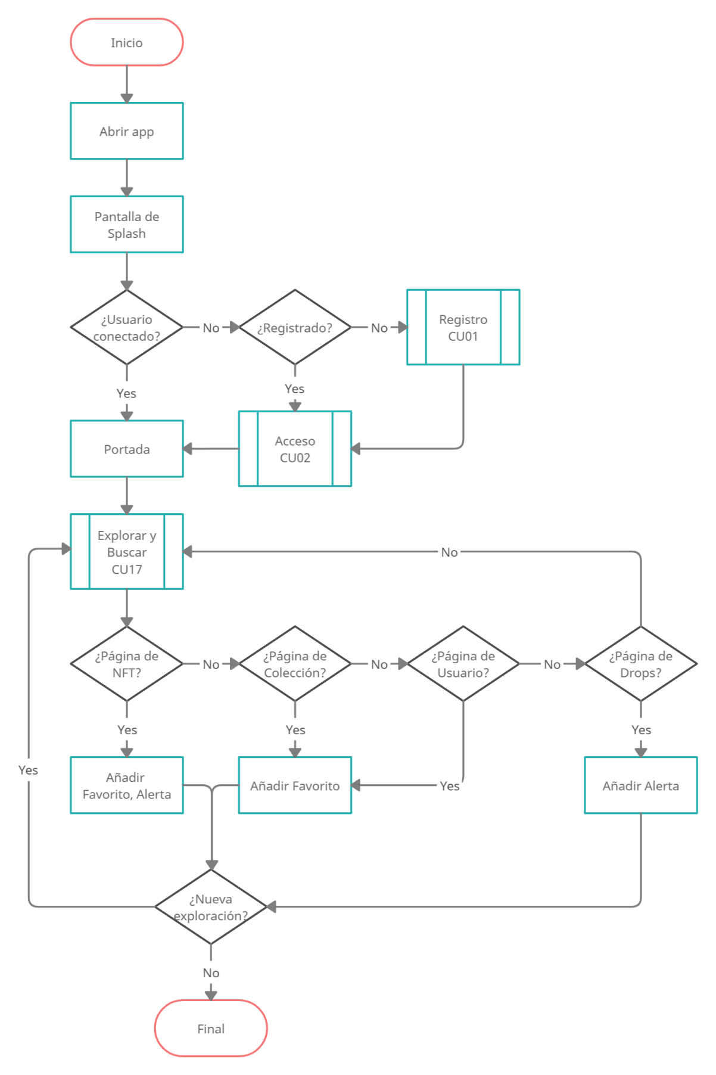
- Flowchart: CU24: Añadir Favorito / Alerta

► Índice | Figuras | Tablas | Flowcharts | Escenarios | Mockups | Navegación | Wireflow | Glosario | Anexo

Consultar Favoritos y Alertas: CU25
E14 | U1, U2, U3, U4, U5, U6
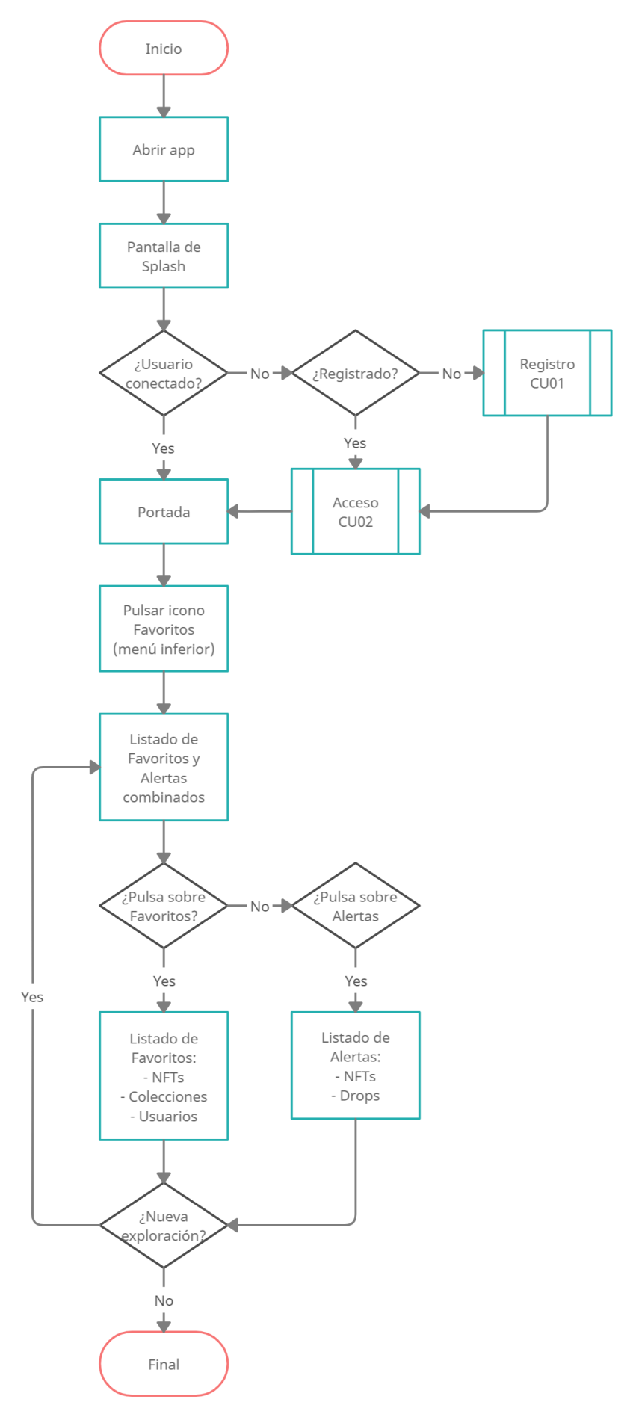
- Flowchart: CU25: Consultar Favoritos y Alertas

► Índice | Figuras | Tablas | Flowcharts | Escenarios | Mockups | Navegación | Wireflow | Glosario | Anexo

Eliminar Favoritos y Alertas: CU26
Ver el escenario del caso de uso | Ver la secuencia de mockups
E14 | U1, U2, U3, U4, U5, U6
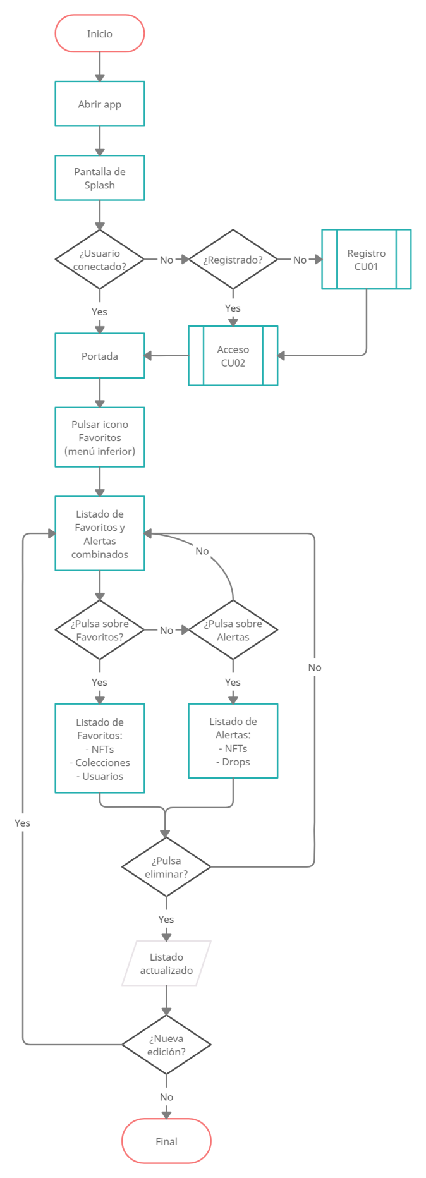
- Flowchart: CU26: Editar Favoritos y Alertas

► Índice | Figuras | Tablas | Flowcharts | Escenarios | Mockups | Navegación | Wireflow | Glosario | Anexo

Vender

Conectar wallet: CU04
Ver el escenario del caso de uso | Ver la secuencia de mockups
E01, E03 | U2, U3, U4, U5, U6
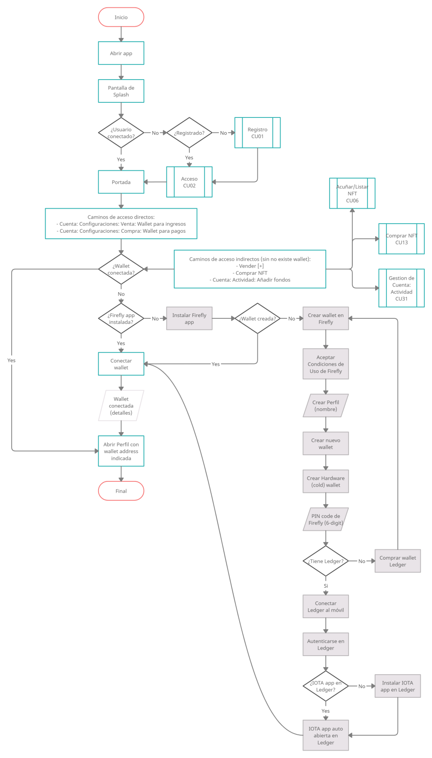
- Flowchart: CU4: Conectar wallet

► Índice | Figuras | Tablas | Flowcharts | Escenarios | Mockups | Navegación | Wireflow | Glosario | Anexo

Añadir y retirar fondos: CU05
Ver el escenario del caso de uso | Ver la secuencia de mockups
E02 | U2, U3, U4, U5, U6
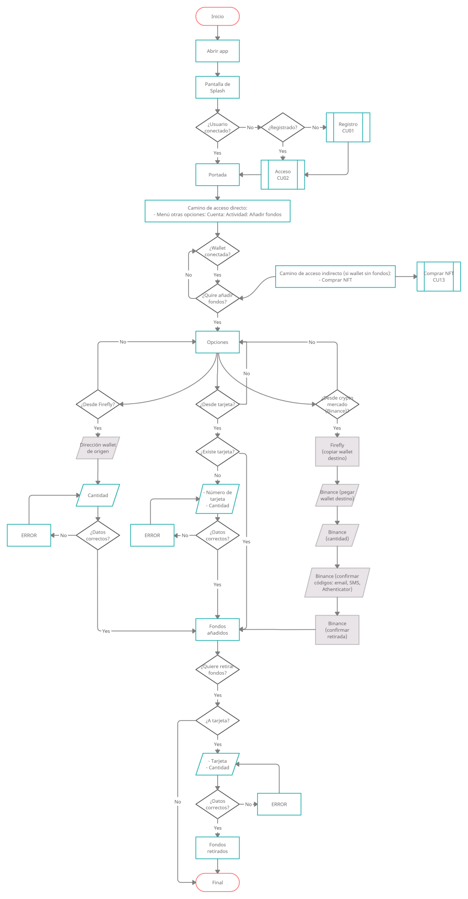
- Flowchart: CU05: Añadir y retirar fondos

► Índice | Figuras | Tablas | Flowcharts | Escenarios | Mockups | Navegación | Wireflow | Glosario | Anexo

Crear Colección: CU14
Ver el escenario del caso de uso | Ver la secuencia de mockups
E06 | U2, U3, U4, U5, U6
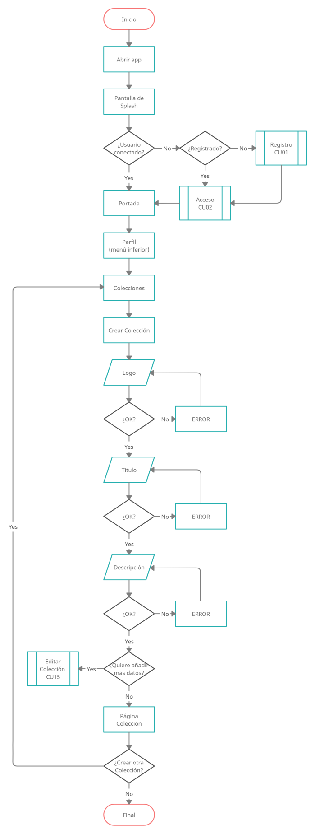
- Flowchart: CU14: Crear Colección

► Índice | Figuras | Tablas | Flowcharts | Escenarios | Mockups | Navegación | Wireflow | Glosario | Anexo

Editar Colección: CU15
Ver el escenario del caso de uso | Ver la secuencia de mockups
E06 | U2, U3, U4, U5, U6
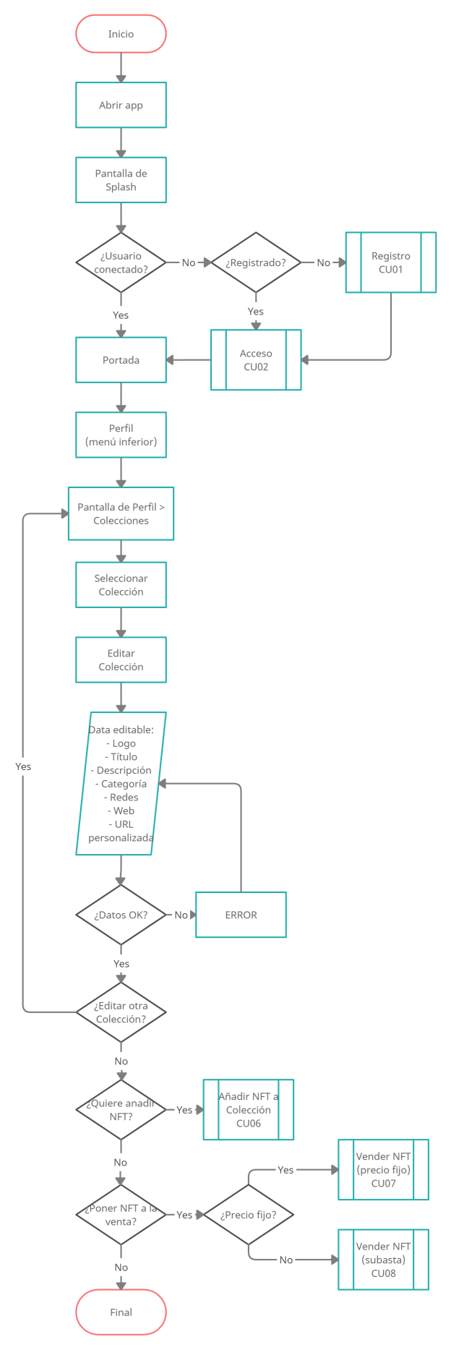
- Flowchart: CU15: Editar Colección

► Índice | Figuras | Tablas | Flowcharts | Escenarios | Mockups | Navegación | Wireflow | Glosario | Anexo

Editar redes sociales: CU23
Ver el escenario del caso de uso | Ver la secuencia de mockups
E13 | U2, U3, U4, U5, U6
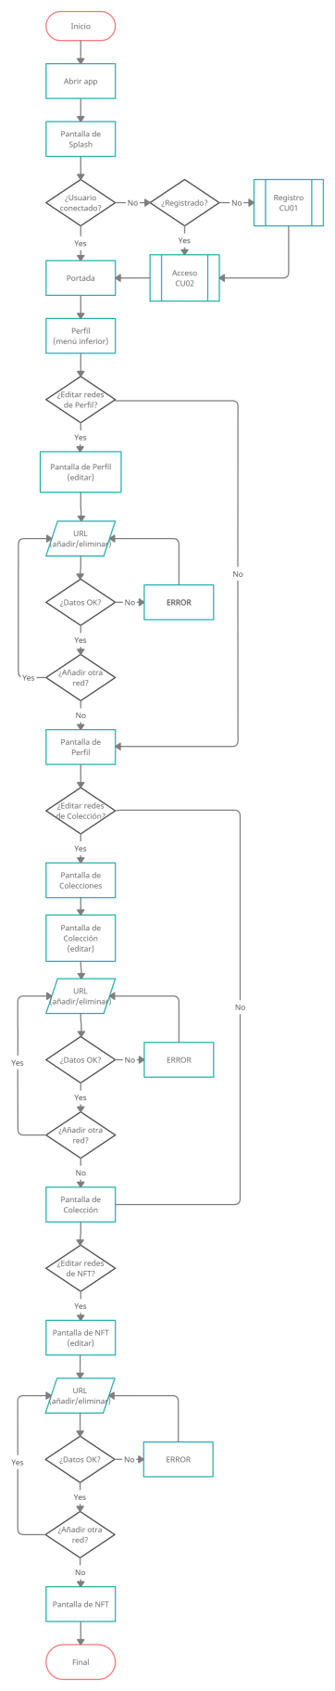
- Flowchart: CU23: Conectar redes sociales

► Índice | Figuras | Tablas | Flowcharts | Escenarios | Mockups | Navegación | Wireflow | Glosario | Anexo

Añadir NFT a Colección y editarlo: CU06
Ver el escenario del caso de uso | Ver la secuencia de mockups
E03, E06 | U2, U3, U4, U5, U6
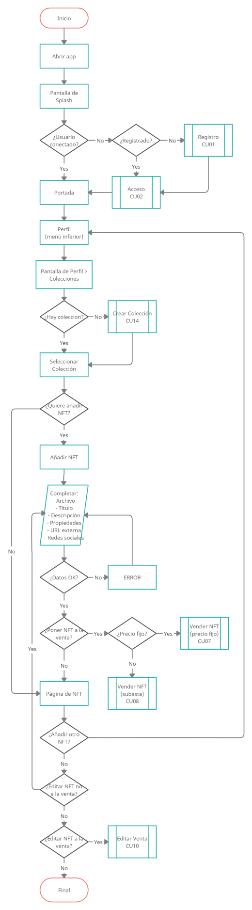
- Flowchart: CU06: Añadir NFT en Colección y editarlo

► Índice | Figuras | Tablas | Flowcharts | Escenarios | Mockups | Navegación | Wireflow | Glosario | Anexo

Vender NFT (precio fijo): CU07
Ver el escenario del caso de uso | Ver la secuencia de mockups
E03, E06 | U2, U3, U4, U5, U6
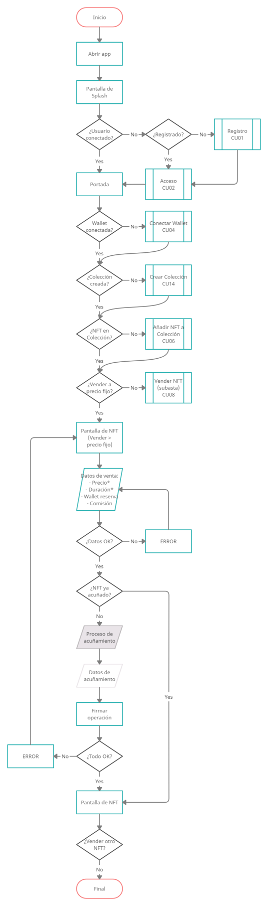
- Flowchart: CU07: Vender NFT (precio fijo)

► Índice | Figuras | Tablas | Flowcharts | Escenarios | Mockups | Navegación | Wireflow | Glosario | Anexo

Vender NFT (subasta): CU08
Ver el escenario del caso de uso | Ver la secuencia de mockups
E03, E06 | U2, U3, U4, U5, U6
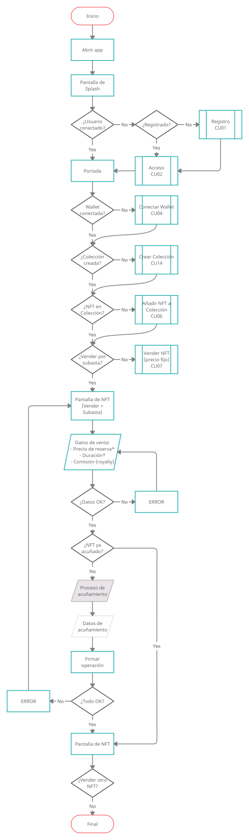
- Flowchart: CU08: Vender NFT (subasta)

► Índice | Figuras | Tablas | Flowcharts | Escenarios | Mockups | Navegación | Wireflow | Glosario | Anexo

Gestionar ofertas: CU09
Ver el escenario del caso de uso | Ver la secuencia de mockups
E03, E06 | U2, U3, U4, U5, U6
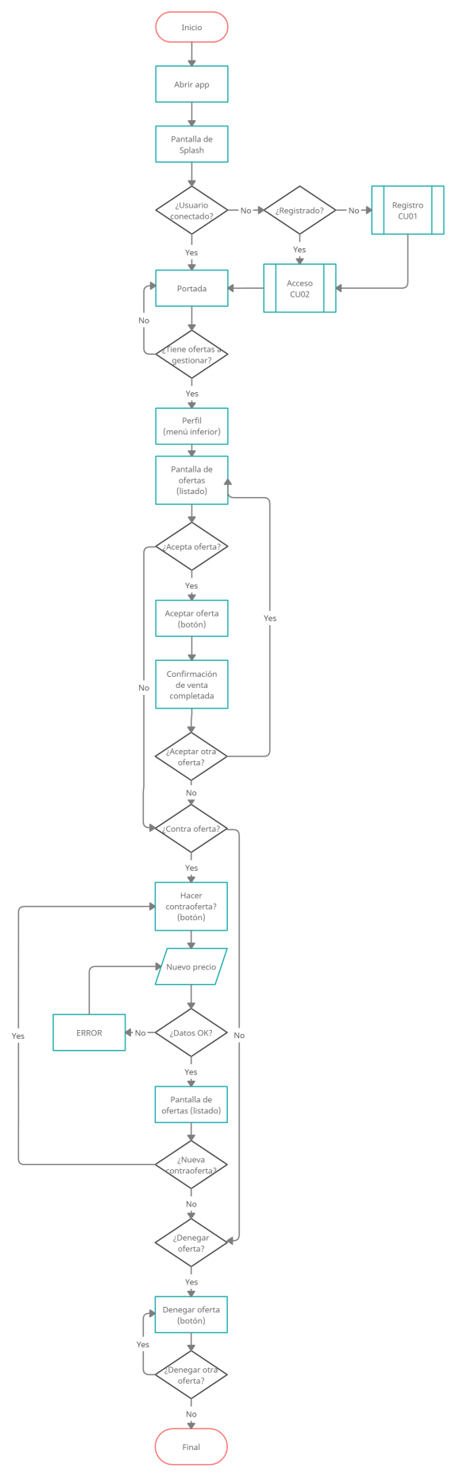
- Flowchart: CU09: gestionar ofertas

► Índice | Figuras | Tablas | Flowcharts | Escenarios | Mockups | Navegación | Wireflow | Glosario | Anexo

Editar venta de NFT: CU10
Ver el escenario del caso de uso | Ver la secuencia de mockups
E03, E06 | U2, U3, U4, U5, U6
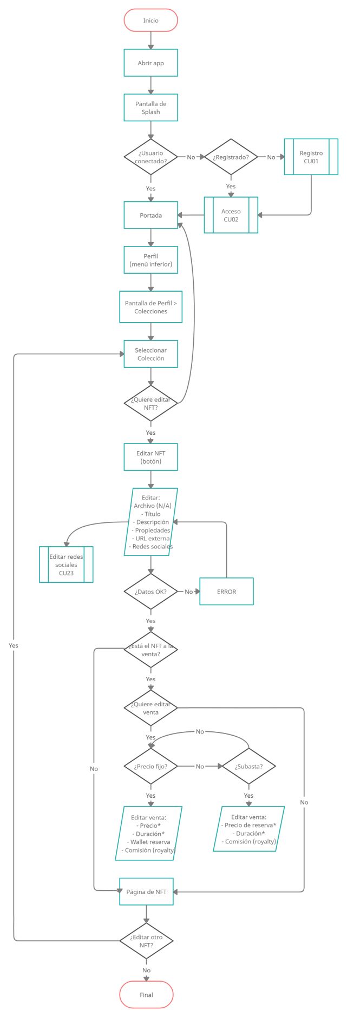
- Flowchart: CU10: Editar venta de NFT

► Índice | Figuras | Tablas | Flowcharts | Escenarios | Mockups | Navegación | Wireflow | Glosario | Anexo

Cancelar venta/subasta | Eliminar NFT: CU11
Ver el escenario del caso de uso | Ver la secuencia de mockups
E03, E06 | U2, U3, U4, U5, U6
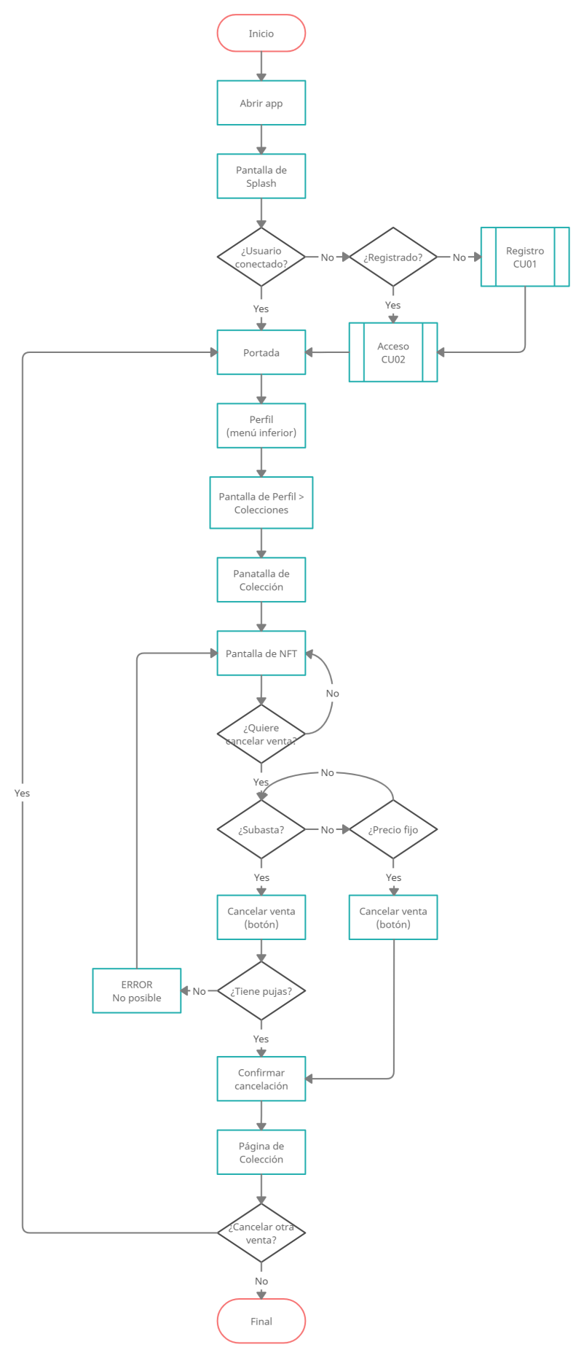
- Flowchart: CU11: Cancelar venta/subasta | Eliminar NFT

► Índice | Figuras | Tablas | Flowcharts | Escenarios | Mockups | Navegación | Wireflow | Glosario | Anexo

Comprar

Comprar NFT: Hacer oferta o puja: CU12
Ver el escenario del caso de uso | Ver la secuencia de mockups
E04 | U2, U3, U4, U5, U6
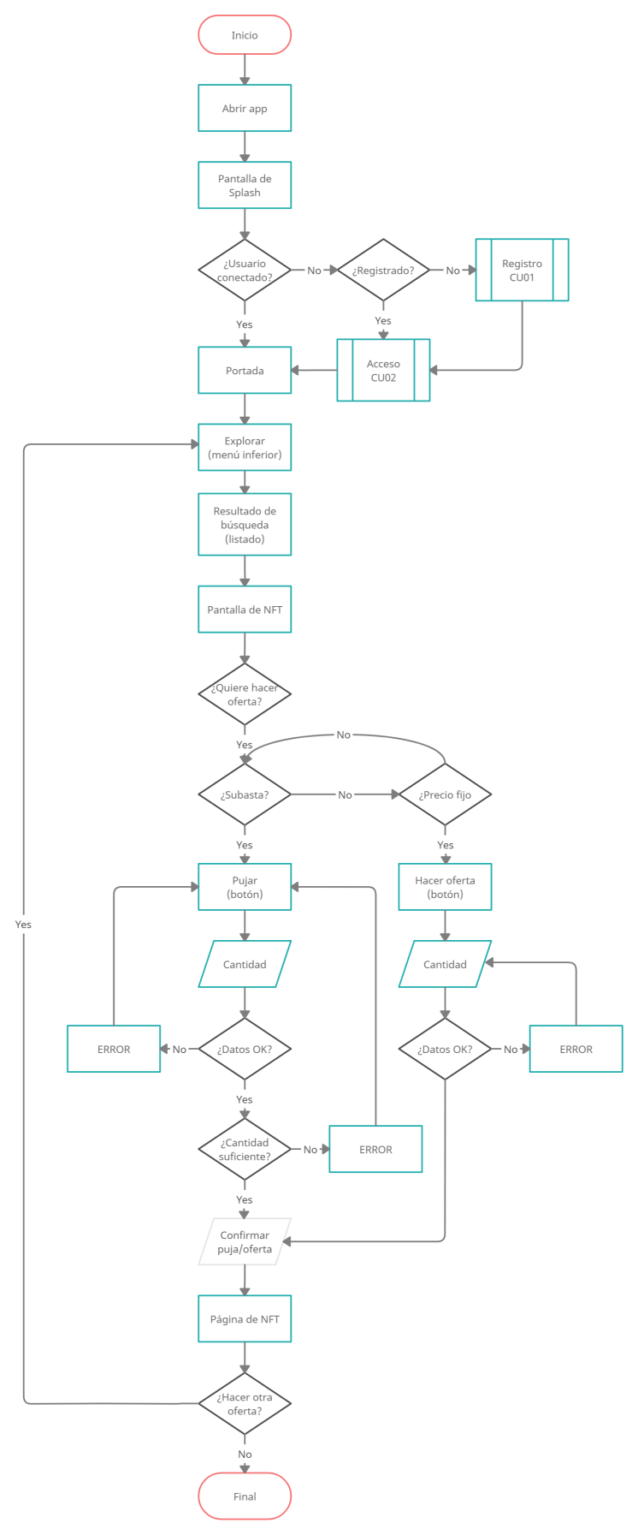
- Flowchart: CU12: Comprar NFT: Hacer oferta (precio fijo o subasta)

► Índice | Figuras | Tablas | Flowcharts | Escenarios | Mockups | Navegación | Wireflow | Glosario | Anexo

Comprar NFT (precio fijo): CU13
Ver el escenario del caso de uso | Ver la secuencia de mockups
E04 | U2, U3, U4, U5, U6
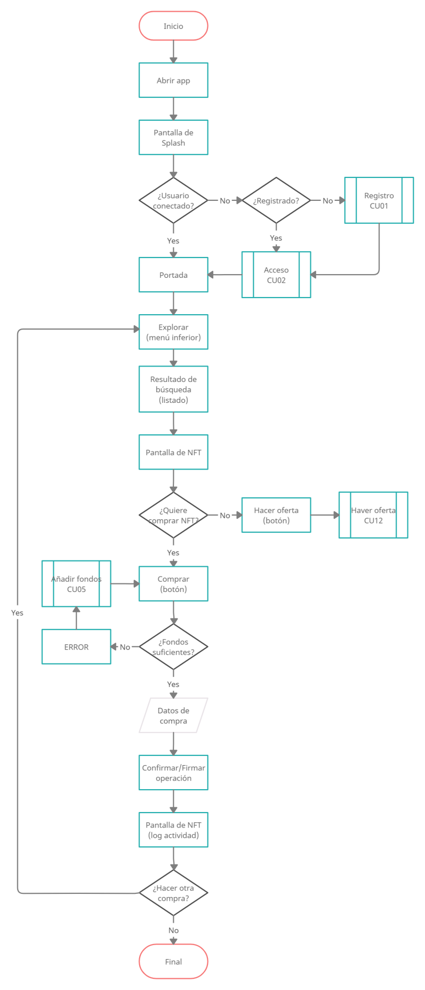
- Flowchart: CU13: Comprar NFT (precio fijo)

► Índice | Figuras | Tablas | Flowcharts | Escenarios | Mockups | Navegación | Wireflow | Glosario | Anexo

Cuenta

Configuración (Cuenta y Seguridad): CU20
Ver el escenario del caso de uso | Ver la secuencia de mockups
E12 | U2, U3, U4, U5, U6
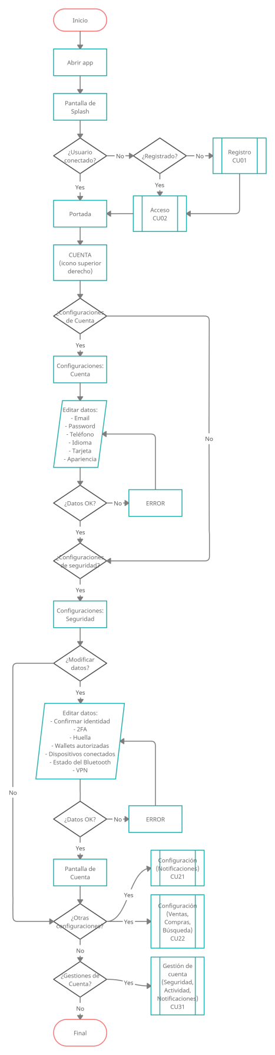
- Flowchart: CU20: Configurar Cuenta y Seguridad

► Índice | Figuras | Tablas | Flowcharts | Escenarios | Mockups | Navegación | Wireflow | Glosario | Anexo

Configuración (Notificaciones): CU21
Ver el escenario del caso de uso | Ver la secuencia de mockups
E11, E12 | U2, U3, U4, U5, U6
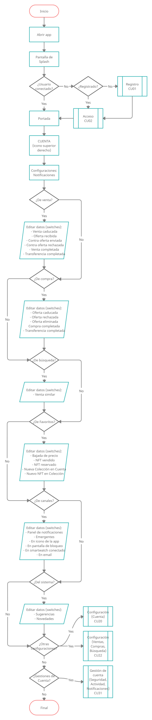
- Flowchart: CU21: Configurar Notificaciones

► Índice | Figuras | Tablas | Flowcharts | Escenarios | Mockups | Navegación | Wireflow | Glosario | Anexo

Configuración (Ventas, Compras y Búsqueda): CU22
Ver el escenario del caso de uso | Ver la secuencia de mockups
E12 | U2, U3, U4, U5, U6
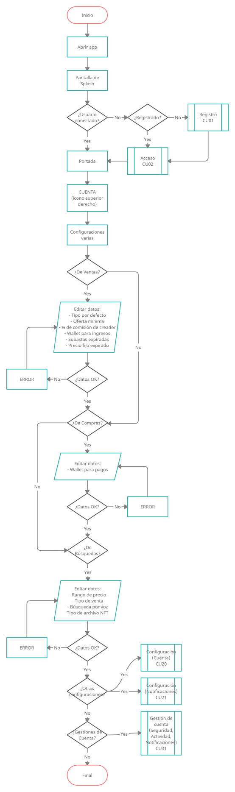
- Flowchart: CU22: Configuraciones de Ventas, Compras y Búsquedas

► Índice | Figuras | Tablas | Flowcharts | Escenarios | Mockups | Navegación | Wireflow | Glosario | Anexo

Gestión de cuenta (Actividad y Notificaciones): CU31
Ver el escenario del caso de uso | Ver la secuencia de mockups
E20 | U2, U3, U4, U5, U6
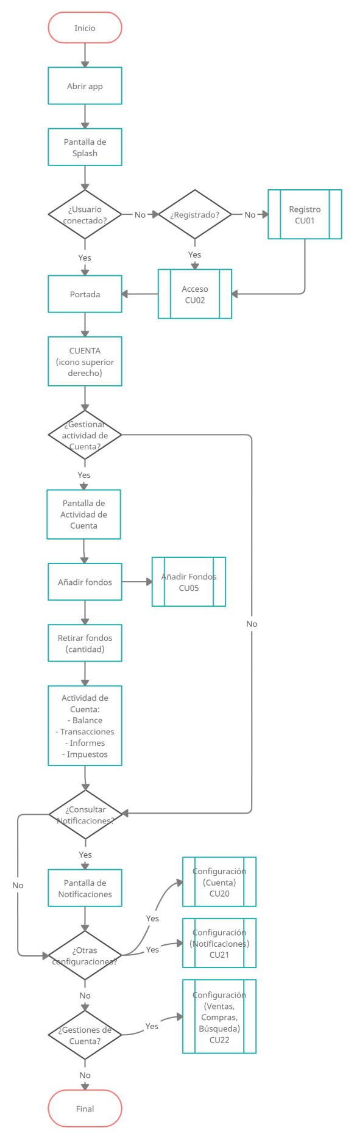
- Flowchart: CU31: Cuenta – Actividad y Notificaciones

► Índice | Figuras | Tablas | Flowcharts | Escenarios | Mockups | Navegación | Wireflow | Glosario | Anexo

Editar Perfil: CU35
Ver el escenario del caso de uso | Ver la secuencia de mockups
E24 | U2, U3, U4, U5, U6
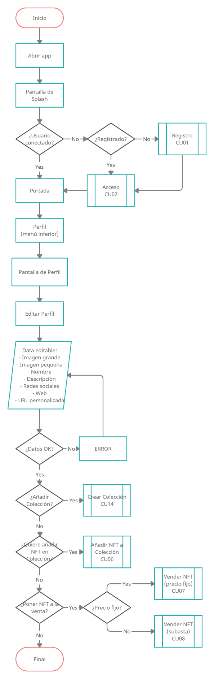
- Flowchart: CU35: Gestionar cuenta (Perfil)

► Índice | Figuras | Tablas | Flowcharts | Escenarios | Mockups | Navegación | Wireflow | Glosario | Anexo

Aprender

Consultar Acerca: CU27
Ver el escenario del caso de uso | Ver la secuencia de mockups
E15 | U1, U2, U3, U4, U5, U6
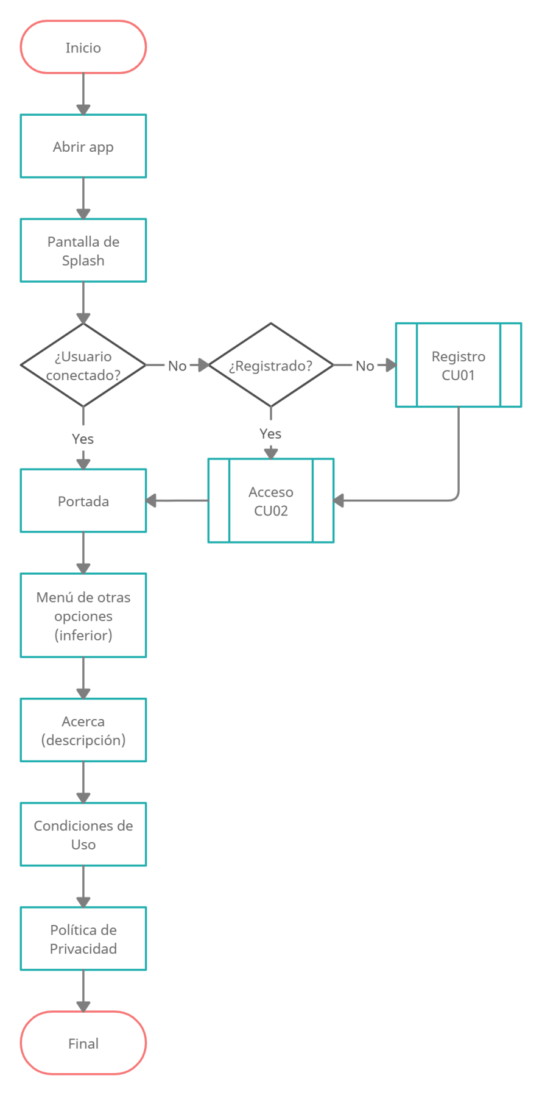
- Flowchart: CU27: Acerca

► Índice | Figuras | Tablas | Flowcharts | Escenarios | Mockups | Navegación | Wireflow | Glosario | Anexo

Consultar Blog: CU28
Ver el escenario del caso de uso | Ver la secuencia de mockups
E17 | U1, U2, U3, U4, U5, U6
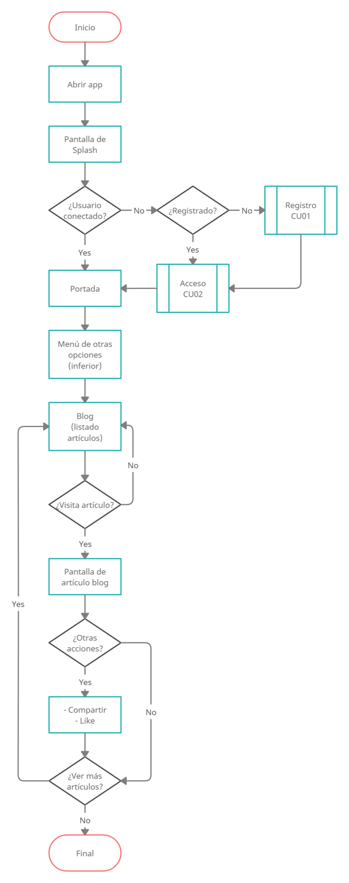
- Flowchart: CU28: Blog

► Índice | Figuras | Tablas | Flowcharts | Escenarios | Mockups | Navegación | Wireflow | Glosario | Anexo

Consultar el Centro de Ayuda: CU29
Ver el escenario del caso de uso | Ver la secuencia de mockups
E18 | U1, U2, U3, U4, U5, U6
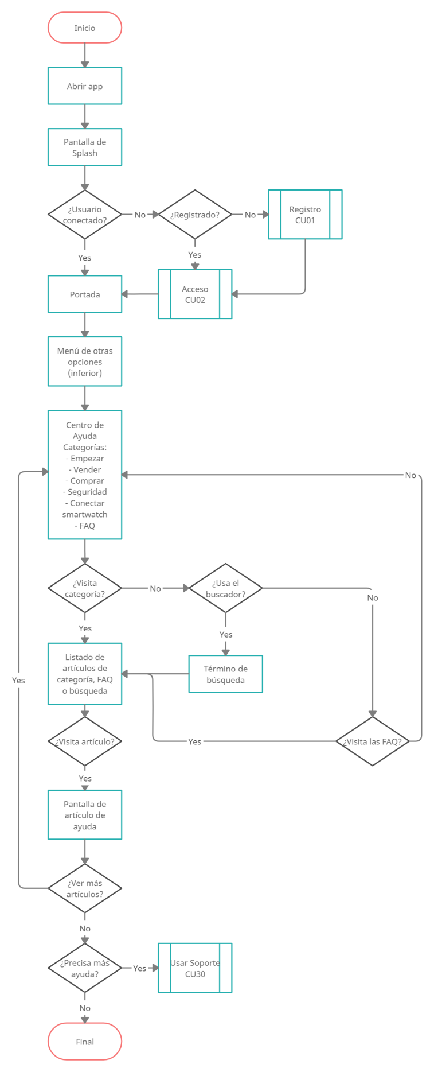
- Flowchart: CU29: Centro de Ayuda

► Índice | Figuras | Tablas | Flowcharts | Escenarios | Mockups | Navegación | Wireflow | Glosario | Anexo

Usar Soporte: CU30
Ver el escenario del caso de uso | Ver la secuencia de mockups
E19 | U1, U2, U3, U4, U5, U6
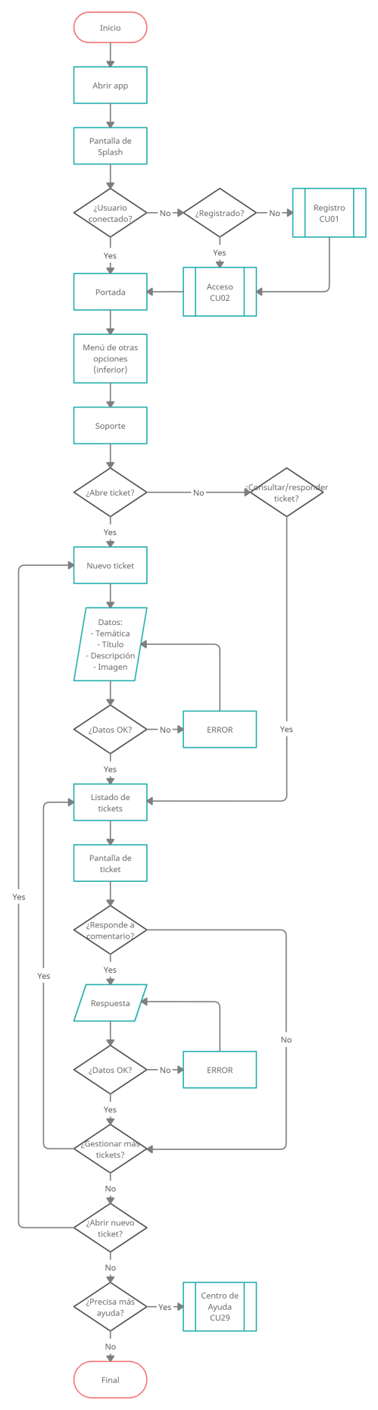
- Flowchart: CU30: Soporte

► Índice | Figuras | Tablas | Flowcharts | Escenarios | Mockups | Navegación | Wireflow | Glosario | Anexo

API

Bulk API: CU33
Ver el escenario del caso de uso | Ver la secuencia de mockups
E22 | U5, U6
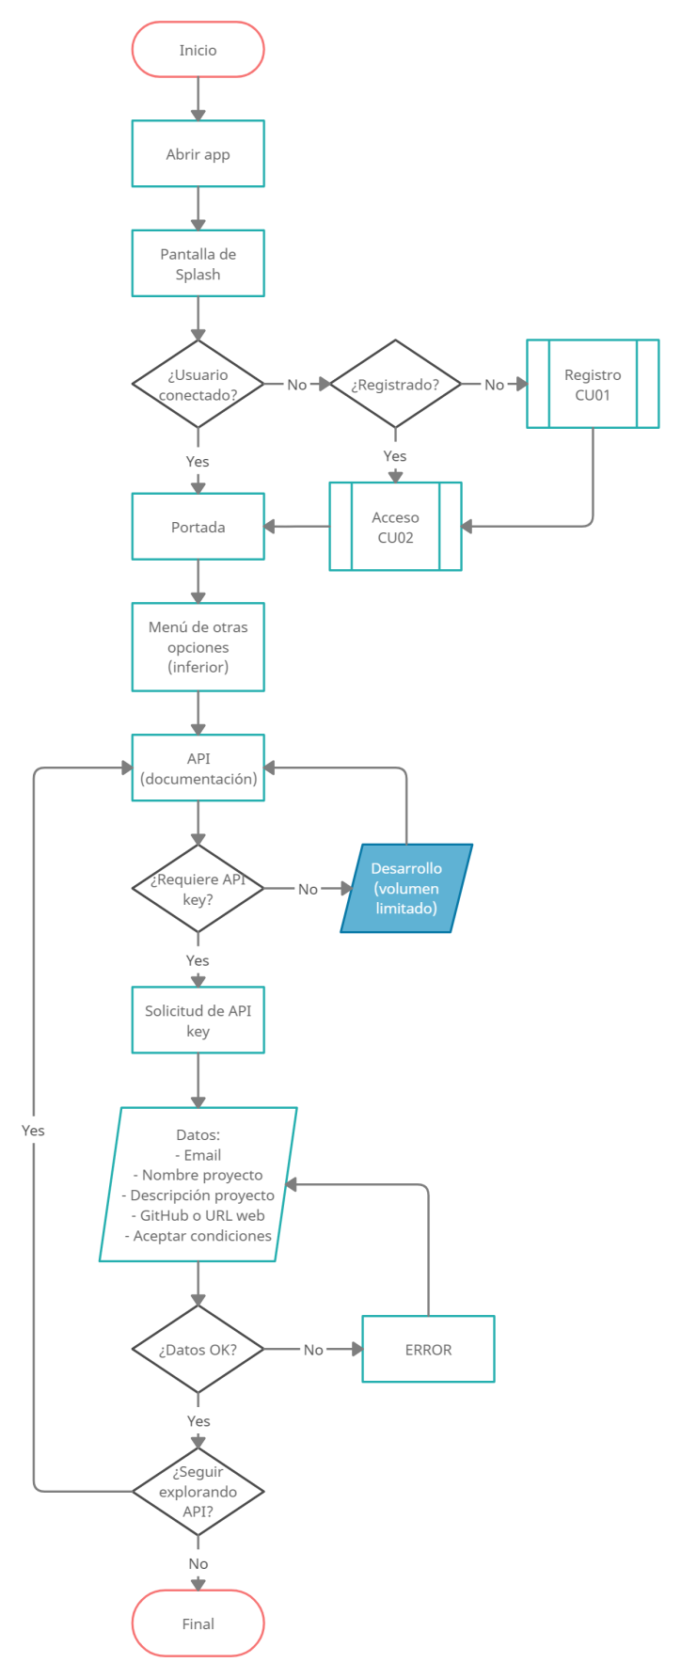
- Flowchart: CU33: API

► Índice | Figuras | Tablas | Flowcharts | Escenarios | Mockups | Navegación | Wireflow | Glosario | Anexo

Crear

Diseñar NFT: CU34
Ver el escenario del caso de uso | Ver la secuencia de mockups
E23 | U5, U6
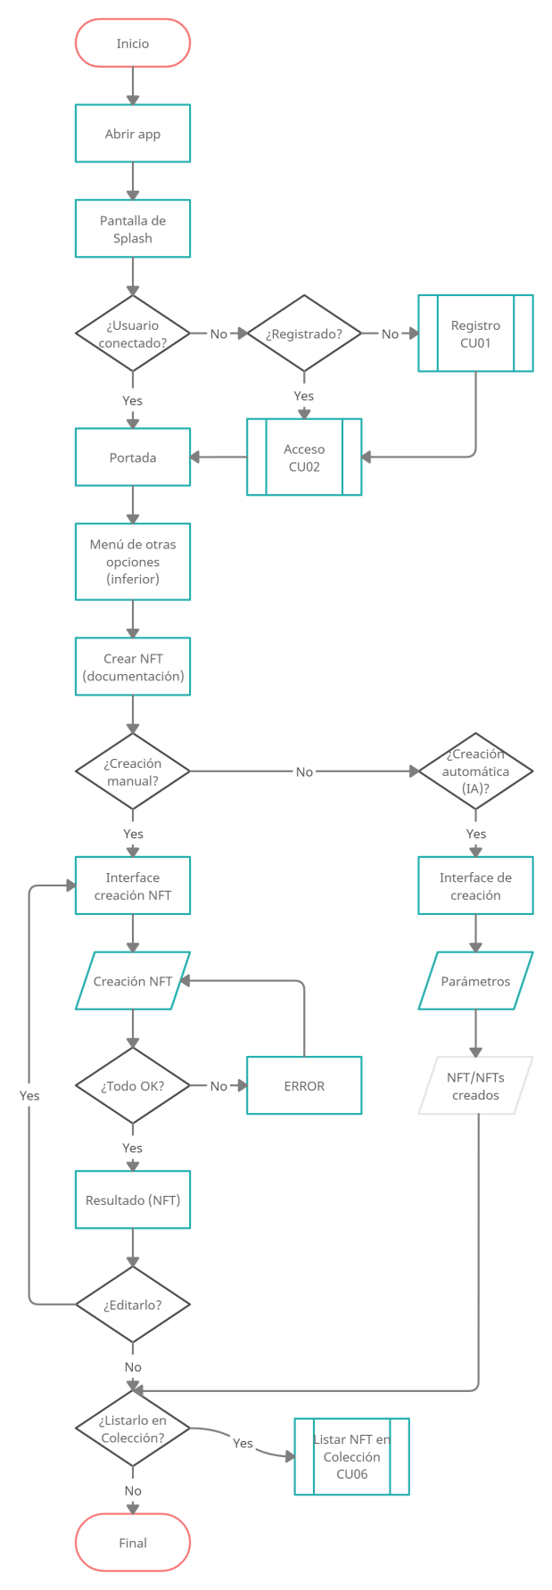
- Flowchart: CU34: Crear NFT

► Índice | Figuras | Tablas | Flowcharts | Escenarios | Mockups | Navegación | Wireflow | Glosario | Anexo

Descripción formal de los escenarios de uso (actores, precondiciones, flujo y postcondiciones)

Escenario de casos de uso [Use Case Scenario*]
A partir de los usuarios definidos con anterioridad los user persona que los caracterizan pasamos ahora a definir los escenarios de uso más comunes de nuestra aplicación. Hay que tener en cuenta que dichos escenarios son compartidos entre varias personas, pero se los hemos asignado al que nos parece más natural.

Incluimos a continuación como referencia los códigos de usuario y user personas:
Perfiles de usuario - U1: Particular (no registrado | U2: Particular (registrado) | U3: Celebridad (registrado) | U4: Coleccionista (registrado) | U5: Inversor institucional (registrado) | U6: Empresa (registrado)
User Personas - UP1: Nick | UP2: Abyasa | UP3: Charlotte | UP4: Robert | UP5: Sheikh | UP6: Jonas

Las pantallas correspondientes a cada paso se indican con la abreviación P (ej: P18)

Registro, Acceso y Desconexión

Registro: CU01
E01, E16 | U2, U3, U4, U5, U6
CU01 – Registro
Ver el flowchart | Ver la secuencia de mockups
Descripción | El usuario accede a la interface de Registro, cuando quiere obtener una experiencia de usuario más personalizada, o cuando necesita iniciar un proceso de venta o compra de un NFT.
Objetivo | Crear una Cuenta de usuario
Condiciones previas | El usuario debe haber descargado la app
Condiciones finales de éxito | El usuario ha creado una cuenta y puede empezar a utilizarla para explorar, comprar y vender NFTs
Condiciones finales de fracaso | El usuario no ha podido crear una cuenta
Actores | Visitante, proveedor de email, proveedor de telefonía, proveedor de 2FA (Google Authenticator), proveedor de wallet (Firefly de MIOTA)
Triggers* | - Necesidad del usuario de utilizar funcionalidades exclusivas  - Publicidad en buscadores (SEO  - Publicidad en mercado de aplicaciones (ASO)  - Promoción en redes sociales  - Artículo de prensa o blog  - Recomendación de otro usuario  - Visita a nuestro Centro de Ayuda (CU29)
Flujo normal | Paso | Descripción
 | 1 | El visitante se descarga la app en Google Play
P1 | 2 | Abre la app (Splash)
P2 | 3 | Llaga a la Portada y pulsa sobre el icono de Cuenta
P3 | 4 | Selecciona la opción de registro que desea (Email o wallet)
 | 5 | Introduce su [NOMBRE] (textbox)
 | 6 | Introduce su [EMAIL] (textbox)
 | 7 | Introduce una [CONTRASEÑA] (textbox)
 | 8 | Acepta las Condiciones de Uso y la Política de Privacidad (checkbox)
 | 9 | Pulsa “Registrarse”
P4 | 10 | Llega a una pantalla de confirmación de email (código)  - Le enviamos un correo con el código de verificación  - Consulta su email  - Introduce el [CÓDIGO DE VERIFICACIÓN EMAIL] en la pantalla (textbox)  - Acepta la verificación (auto detección sin botón)
P5 | 11 | Llega a una pantalla para introducir su [NÚMERO DE TELÉFONO] (textbox)
 | 12 | Acepta el formulario de teléfono
P6 | 13 | Llega a una pantalla de verificación de teléfono  - Le enviamos un mensaje SMS para confirmar su teléfono  - Verifica sus mensajes SMS  - Introduce el [CÓDIGO DE VERIFICACIÓN SMS] (textbox)  - Acepta la verificación (auto detección sin botón)
P7 | 14 | Visualiza la pantalla de confirmación de registro
 | 15 | Pulsa el botón para empezar a usar la app como usuario registrado
 | 16 | Le enviamos email de confirmación de registro y bienvenida
Extensiones | Paso | Descripción
CU20 | 13b | Acude a sus configuraciones (Cuenta > Configuraciones > Seguridad > 2FA) para activar el 2FA.  - Requiere haberse descargado previamente la app de Google Authenticator
CU20 | 17 | Acude a sus configuraciones (Cuenta > Configuraciones > Seguridad > Confirmar identidad) para tener confirmación legal del propietario de la cuenta (temas fiscales).  - Requiere haberse descargado previamente la app de Google Authenticator
CU20 | 18 | Acude a sus configuraciones (Cuenta > Configuraciones > Seguridad > Añadir huella) para activar el 2FA.  - Requiere haberse descargado previamente la app de Google Authenticator
Flujos alternativos | Paso | Descripción
P113 | 4 | El usuario selecciona el registro vía wallet (CU04)  - Pulsa sobre la opción de registro por wallet en la primera pantalla de registro.  - Pulsa sobre conectar wallet (el proceso será automático, el usuario no deberá hacer nada. Se conectará directamente con el wallet de la cuenta que haya abierto el usuario en la app de Firefly.
Verificaciones | - Formato de datos (uso de caracteres especiales no permitidos)  - Formato correcto de email y teléfono  - Número de caracteres y nivel de fortaleza de la contraseña  - Email o teléfono duplicados
Frecuencia de uso | Baja (el usuario se registra solo una vez)
Limitaciones y requisitos especiales | - Tener 18 años o más  - Limitaciones por ubicación geográfica (ciertos países prohibidos)
Suposiciones | El usuario tiene cierta experiencia en el uso de aplicaciones móviles y en el registro de servicios
Posibles problemas | Usuarios ya registrados previamente que fueron bloqueados pero que intentan registrarse de nuevo con otro email y número de teléfono.
Notas | N/A
- Escenario: CU01 – Registro

► Índice | Figuras | Tablas | Flowcharts | Escenarios | Mockups | Navegación | Wireflow | Glosario | Anexo

Acceso: CU02
E02, E16 | U2, U3, U4, U5, U6
CU02 – Acceso
Ver el flowchart | Ver la secuencia de mockups
Descripción | El usuario usa la interface de Acceso de la app cuando desea accede a su cuenta para proceder a tener una experiencia más personalizada, o cuando necesita vender o comprar un NFT.
Objetivo | Acceder a una Cuenta de usuario
Condiciones previas | - El usuario debe haber descargado la app  - Haber creado una cuenta (email o wallet) (CU01)  - Haberse logueado con anterioridad sin desconectarse  - Tener abierta la app de Firefly (para el acceso por wallet)
Condiciones finales de éxito | El usuario accede a la Portada y aparece el icono de su Cuenta como logueado
Condiciones finales de fracaso | El usuario no ha podido accede a su cuenta, no aparece el icono de Cuenta de usuario logueado
Actores | - Usuario registrado
Triggers | - Necesidad del usuario de utilizar funcionalidades exclusivas  - Onboarding (múltiples opciones) (CU16)
Flujo normal | Paso | Descripción
P1 | 1 | Abre la app (Splash in)
P8 | 2 | Llaga a la Portada como usuario logueado (lo sabe porque el icono de Acceso es remplazado por un icono de Cuenta). Si en su último acceso había marcado la opción “Recordarme”, no debe volver a loguearse, ya que el sistema le reconoce.
Extensiones | Paso | Descripción
Olvido de contraseña
P9 | 3 | 1. Pulsa sobre recordar contraseña
P116 |  | 2. Abrimos una pantalla para que introduzca su [EMAIL]
P115 |  | 3. Recibe un email de verificación con redirección a la pantalla que le permite introducir una nueva contraseña
P10 |  | 4. Abrimos una pantalla para que introduzca su [NUEVA CONTRASEÑA] (textbox)
 |  | 5. Acepta la nueva contraseña
P117 |  | 6. Le mostramos confirmación de la creación de la nueva contraseña, y le invitamos a que inicie el proceso de Acceso de nuevo, pulsando sobre “Acceder”.
P8 |  | 7. Le redirigimos a la Portada como usuario logueado
Acceso con 2FA
P11 | 3 | 1. Pantalla de introducción del código 2FA
 |  | 2. Introduce el código 2FA
P8 |  | 3. Redirige al usuario a la Portada (usuario logueado)
Flujos alternativos | Paso | Descripción
Usuario desconectado (Acceso vía email)
P9 | 2 | El usuario se había logueado anteriormente pero se desconectó. En este caso le mostramos la pantalla de Acceso con la opción de seleccionar el tipo (email o wallet), con la opción de Email seleccionada.
 |  | Pantalla de formulario de acceso por email
 |  | Introduce su [EMAIL] (textbox)
 |  | Introduce su [CONTRASEÑA] (textbox)
 |  | Acepta los datos
P8 |  | Abrimos la Portada como usuario registrado
Usuario desconectado (Acceso vía Wallet)
P114 | 2 | El usuario se había logueado anteriormente pero se desconectó. En este caso le mostramos la pantalla de Acceso con la opción de seleccionar el tipo (email o wallet), con la opción de Wallet seleccionada.
 |  | Pantalla de formulario de acceso por wallet
 |  | Introduce la [DIRECCIÓN WALLET]
 |  | Reconocimiento automático sin necesidad de botón de confirmación
P8 |  | Abrimos la Portada como usuario registrado
Verificaciones | - Email existe  - Contraseña correcta para el email asociado  - Formato de wallet correcto  - Número de caracteres y nivel de fortaleza de la nueva contraseña
Frecuencia de uso | Muy alta
Limitaciones y requisitos especiales | Los usuarios que han activado el 2FA deben introducir un código de verificación antes de poder seguir con el acceso.
Suposiciones | Experiencia previa en el acceso a servicios vía app nativa
Notas | N/A
Posibles problemas | - No recibe el email de recuperación de contraseña (verificar carpeta de spam)  - No se reconoce el wallet de Firefly (verificar que ha abierto el usuario correcto)
- Escenario: CU02: Acceso

► Índice | Figuras | Tablas | Flowcharts | Escenarios | Mockups | Navegación | Wireflow | Glosario | Anexo

Desconexión: CU03
E02, E16 | U2, U3, U4, U5, U6
CU03 – Desconexión
Ver el flowchart | Ver la secuencia de mockups
Descripción | El usuario accede a la opción de Desconexión, cuando quiere cerrar su sesión con total seguridad, para que ninguna otra persona pueda hacer uso de su cuenta sin que ella se dé cuenta.
Objetivo | Desconectarse de la Cuenta abierta
Condiciones previas | - El usuario debe haber descargado la app  - Haber creado una cuenta (email o wallet) (CU01)  - Haberse logueado con anterioridad sin desconectarse (CU02)
Condiciones finales de éxito | Se muestra la pantalla de Splash out, y se redirige al usuario a la portada de usuarios no logueados (P2)
Condiciones finales de fracaso | El usuario sigue conectado, aparece el icono de Cuenta, no se ha mostrado la pantalla de Splash out (P13)
Actores | Usuario registrado
Triggers | El usuario ya ha realizado las acciones que estimaba oportuna en su cuenta y desea cerrar su cuenta por razones de seguridad
Flujo normal | Paso | Descripción
P1 | 1 | Abre la app (Splash in)
P8 | 2 | Llaga a la Portada como usuario logueado (lo sabe porque el icono de Acceso es remplazado por un icono de Cuenta). No debe volver a loguearse, ya que el sistema le reconoce
 | 3 | Pulsar el icono de Cuenta de la barra superior
P17 | 4 | Se abre el navigation drawer
 | 5 | Pulsa sobre la opción final de “Desconexión”
P13 | 6 | Se abre la pantalla de Splash out
P2 | 7 | Redirigimos al usuario a la Portada (como usuario no conectados)
Extensiones | Paso | Descripción
N/A
Flujos alternativos | Paso | Descripción
N/A
Verificaciones | - Cierre de todas las actividades  - Guardar todos los datos  - Cierre de sesión
Frecuencia de uso | Alta
Limitaciones y requisitos especiales | Por seguridad, la sesión se cerrará de forma automática cuando hayan pasado más de 7 días de actividad sin que lo haya hecho el usuario.
Suposiciones | El usuario entiende las implicaciones de cerrar la sesión
Posibles problemas | La sesión se queda colgada sin cerrarse
Notas | N/A
- Escenario: CU03: Desconexión

► Índice | Figuras | Tablas | Flowcharts | Escenarios | Mockups | Navegación | Wireflow | Glosario | Anexo

Reloj

Conectar smartwatch: CU19
E10 | U2, U3, U4, U5, U6
CU19 – Conectar smartwatch
Ver el flowchart | Ver la secuencia de mockups
Descripción | El usuario accede a la interface de conexión de su smartwatch con nuestra app, cuando quiere recibir notificaciones en su reloj inteligente. Nuestro sistema ofrece una gran cantidad de opciones de personalización de Notificaciones, para que el usuario esté siempre al tanto de la última actividad, y pueda tomar decisiones rápidas relacionadas con sus procesos de seguimiento, venta y compra de NFTs.
Objetivo | Conectar un smartwatch al móvil
Condiciones previas | - El usuario debe haber descargado la app  - Haber descargado la app de Samsung Wear  - Haber creado una cuenta (email o wallet) (CU01)  - Haberse logueado en su Cuenta (CU02)  - Tener una smartwatch Android (Samsung Watch 4)  - Tener activado el Bluetooth del móvil y del smartwatch  - Estar logueado en la app de Samsung Wear (opcional según como se solvente técnicamente la conexión)
Condiciones finales de éxito | - El smartwatch aparece como conectado en la pantalla de Cuenta > Seguridad > Wearables conectados  - El smartwatch recibe notificaciones provenientes de nuestra app
Condiciones finales de fracaso | - El smartwatch no aparece como conectado en la pantalla de Cuenta > Seguridad > Dispositivos conectados  - El smartwatch no recibe notificaciones provenientes de nuestra app
Actores | Usuario registrado
Triggers | - Onboarding: Conectar smartwatch (CU16)  - Visita a nuestro Centro de Ayuda (CU29)  - recomendación de nuestro personal de Soporte (CU30)  - Recomendación de otro usuario  - Artículo de prensa o blog
Flujo normal | Paso | Descripción
P1 | 1 | Abre la app (Splash in)
P8 | 2 | Llaga a la Portada como usuario logueado (lo sabe porque el icono de Acceso es remplazado por un icono de Cuenta). No debe volver a loguearse, ya que el sistema le reconoce
 | 3 | Pulsar el icono de Cuenta de la barra superior
P17 | 4 | Se abre el navigation drawer
 | 5 | Pulsa sobre la opción “Conectar smartwatch”
P136 | 6 | Si el usuario ya ha conectado un smartwatch a su móvil, aparecerá una nueva pantalla con el nombre del dispositivo conectado. En caso contrario mostrará un botón para iniciar al proceso (redirección a la app Wear de Samsung). El usuario dispone en este punto de un acceso directo a la página den Centro de Ayuda en la que se explica paso a paso las etapas a seguir.
Extensiones | Paso | Descripción
Activar el Bluetooth del smartwatch
N/A | 7 | Para que se pueda realizar la conexión, el smartwatch debe tener el Bluetooth conectado:  - Desde la pantalla del reloj, desliza hacia arriba para abrir la pantalla de aplicaciones.  - Tocar en el Icono de Configuración.  - Tocar Conexiones.  - Tocar Bluetooth.  - Tocar Bluetooth. para encender o apagar.
Activar el smartwatch del móvil
N/A | 8 | Para que se pueda realizar la conexión, el móvil debe tener el Bluetooth conectado:  - En la pantalla de inicio, seleccione Aplicaciones  - En la pestaña APLICACIONES, seleccione Configuración.  - En la sección CONEXIONES INALÁMBRICAS Y REDES, seleccione el interruptor Bluetooth (ENCENDIDO/APAGADO).  - ENCENDIDO (Bluetooth® está habilitado)  - APAGADO (Bluetooth® está deshabilitado)
Conectar el smartwatch con el móvil (Samsung Wear app)
N/A | 9 | La manera natural y más sencilla de hacer el pairing de un smartwatch con el móvil, es asociarlos directamente en el momento de activar el smartwatch por primera vez. Los pasos a seguir son los siguientes:  - Abrir el reloj  - Abrir la aplicación Wear de Samsung  - El reloj se detectará de forma automática y se deberá aceptar el pop-up de pairing que aparece en la pantalla del móvil  - Luego habrá que aceptar las Condiciones de Google  - Seleccionar la cuenta de Google que corresponda  - Introducir el PIN o huella y el pairing se habrá completado  ---  Si el reloj no se ha detectado de forma automática se deberá forzar el pairing manualmente acudiendo, en la app de Wear, a Menú > Añadir Nuevo dispositivo > Seleccionar reloj de lista de dispositivos detectados (el sistema confirma el código de verificación). Tras este punto seguir en la etapa 9.4.
Flujos alternativos | Paso | Descripción
P136 | 6 | El departamento técnico de nuestra empresa puede desarrollar un proceso simplificado de conexión si lo considera oportuno. El flujo se definirá en ese momento.
Verificaciones | - Código de dispositivos
Frecuencia de uso | - Muy baja
Limitaciones y requisitos especiales | Los dispositivos móvil y reloj deberán estar cercanos para puedan detectarse con el Bluetooth activado.
Suposiciones | - Partimos de la idea de que el usuario va a hacer el pairing con el reloj a través de la aplicación de Samsung Wear. De esta manera nuestro departamento técnico no debe hacer un desarrollo in-house. Lo único que debe hacer nuestra app es verificar los dispositivos que ya están conectados con el reloj.  - El usuario debe estar familiarizado con la conexión de un Samsung Watch 4 y su teléfono Samsung (con Android 6 o superior). El proceso de conexión se efectúa fuera de nuestra app (app Wear de Samsung y configuraciones del smartwatch.
Posibles problemas | - Problemas con la conexión del Bluetooth  - Problemas con la detección del smartwatch desde el móvil
Notas | N/A
- Escenario: CU19: Conexión de smartwatch

► Índice | Figuras | Tablas | Flowcharts | Escenarios | Mockups | Navegación | Wireflow | Glosario | Anexo

Onboarding
Para la ilustración de los múltiples casos de uso de Onboarding, y por tener un tiempo muy limitado para este TFM, vamos a limitarnos a exponer el primer caso, que se lanza cuando un usuario todavía no está registrado. El resto de casos siguen un modelo similar con precondiciones diferentes.

Onboardings: CU16
E07 | U1, U2, U3, U4, U5, U6
CU16 – Onboardings
Ver el flowchart | Ver la secuencia de mockups
Descripción | El usuario visualiza las pantallas de Onboarding cuando se cumplen ciertas condiciones preestablecidas. Los procesos de onboarding ayudan al usuario a tener una mejor experiencia de usuario, aportándole información relevante en momentos concretos, para incrementar su nivel de compromiso con nuestro servicio [engagement*]. En el caso del onboarding de registro, se muestra a todos aquellos usuarios que no se han registrado previamente.
Objetivo | Onboarding de Registro
Condiciones previas | - Tener instalada la app  - Abrir la app  - Cumplimiento de alguna de las condiciones de trigger
Condiciones finales de éxito | El onboarding se ha mostrado correctamente hasta la pantalla final (generalmente no más de 4)
Condiciones finales de fracaso | En onboarding no se ha mostrado tras el cumplimiento de las condiciones previas estipuladas, o no se ha podido mostrar hasta la pantalla final.
Actores | Usuario registrado
Triggers | Los triggers de lanzamiento de cada uno de los onboarding son específicos a cada caso. A continuación se expresan cada uno de ellos por orden de lanzamiento:  - Onboarding: Registro > Usuario no registrado (CU01 > CU02)  - Onboarding: Configuración de idioma > IP diferente a España e idioma no configurado (CU20)  - Onboarding: 2FA > usuario logueado y 2FA no activado (CU31)  - Onboarding: Segmentar resultados > Búsqueda efectuada y configuraciones de búsqueda no activadas (CU22)  - Onboarding: Favoritos > Búsqueda realizada sin Favoritos guardados (CU24)  - Onboarding: Alertas > Búsqueda realizada sin Alertas guardadas (CU24)  - Onboarding: Comprar NFT > Con Favoritos y/o Alertas pero sin compras (CU13)  - Onboarding: Configurar Compras > Con búsquedas realizadas, pero sin configuraciones de compra (CU22)  - Onboarding: Conectar wallet > Registrado, pero sin wallet conectada (CU04)  - Onboarding: Añadir fondos > Con wallet conectada pero sin fondos (CU05)  - Onboarding: Crear Colección > Sin actividad de venta (CU14)  - Onboarding: Añadir NFT a Colección > Con Colección pero sin NFTs en ella (CU06)  - Onboarding: Vender (precio fijo o subasta) > Con NFTs en Colección pero no a la venta (CU07, CU08)  - Onboarding: Configurar venta > Con NFTs a la venta pero sin configuraciones de venta (CU22)  - Onboarding: Editar venta > Con NFTs a la venta pero sin actividad (CU10)  - Onboarding: Gestionar ofertas > NFTs en venta con ofertas, pero sin contra ofertas o cancelación de ofertas (CU09)  - Onboarding: Conectar smartwatch > Smartwatch no conectado (CU19)
Flujo normal | Paso | Descripción
P1 | 1 | Abre la app (Splash in)
N/A | 2 | Ejecuta diferentes acciones en la app que desencadenan alguno de los triggers (el primero de todos es el de registro)
P15 | 3 | Mostramos el onboarding correspondiente
 | 4 | El usuario pasa a través de las diferentes pantallas (o hacemos slide automático)
 | 5 | El usuario decide ejecutar la acción a la que se le incita en la última pantalla del onboarding.
Extensiones | Paso | Descripción
N/A
Flujos alternativos | Paso | Descripción
N/A
Verificaciones | - Se cumple alguno de los triggers  - El onboarding no ha sido desestimado por el usuario más de 3 veces  - El onboarding no ha sido visualizado más de 3 veces de forma completa.
Frecuencia de uso | Alta
Limitaciones y requisitos especiales | El onboarding no puede bloquearse de ninguna manera por parte del usuario.
Suposiciones | El usuario entiende la utilidad del onboarding como herramienta de ayuda
Posibles problemas | El usuario no completa ningún onboarding. Una posible solución para esto es que la pantalla de onboarding no pueda cerrarse hasta que no haya llegado a la última pantalla, y que el paso de una pantalla a otra sea automático cada “x” segundos.
Notas | Los onboarding aparecen a lo largo de todo el customer journey, y se van adaptando a las necesidades que vayamos detectado una vez en producción.
- Escenario: CU16: Onboarding: Registro

► Índice | Figuras | Tablas | Flowcharts | Escenarios | Mockups | Navegación | Wireflow | Glosario | Anexo

Explorar

Explorar/Buscar (usuarios, colecciones, NFTs): CU17
E08 | U1, U2, U3, U4, U5, U6
CU17 – Explorar y Buscar
Ver el flowchart | Ver la secuencia de mockups
Descripción | El usuario accede a la interface de exploración para buscar NFTs, Colecciones y Perfiles de usuario que tienen activos a la venta, o que han realizado compras anteriores. La exploración puede realizarse a partir de secciones (Trending, Top 50, etc), y Categorías (Arte, Deportes, Coleccionables, etc.), entre otras.
Objetivo | Explora y buscar NFTs, Colecciones y Perfiles
Condiciones previas | - El usuario debe haber descargado la app
Condiciones finales de éxito | - El usuario ha explorado diversas opciones de búsqueda (categorías, rankings, búsqueda directa)
Condiciones finales de fracaso | - El usuario no ha podido explorar a través de diversas opciones de búsqueda (categorías, rankings, búsqueda directa), o alguna de ellas ha fallado
Actores | Visitante (no precisa registro)
Triggers | - Necesidad de búsqueda específica del usuario  - Artículo del Centro de Ayuda (CU29)  - Recomendación de nuestro personal de Soporte (CU30)  - Publicidad en buscadores  - Promoción en redes sociales  - Artículo de prensa o blog
Flujo normal | Paso | Descripción
P1 | 1 | Abre la app (Splash in)
P2, P8 | 2 | Llaga a la Portada como visitante o usuario registrado.
 | 3 | Pulsa sobre el contenido de la Portada
P22 (Trending)  P23 Top 50)  P24 (Drops)  P26 P118, P119, P120, P121, P122, P123, P124 (Categoría)  P18 (NFT)  P19 (Colección)  P20 (Usuario) | 4 | Consulta la página específica que ha abierto
Extensiones | Paso | Descripción
Búsqueda directa (resultados en listado)
P16 | 4 | Realiza una búsqueda directa escribiendo un término de uso en el buscador
Listado  P29 (NFTs list)  P30 (Colecciones list)  P31 (Usuarios list)  En Perfil  P18 (NFT: precio fijo)  P50 (NFT: subasta)  P19 (Colección)  P20 (Perfil / Colecciones) |  | Explora el contenido de cada página.  Puede usar el tab superior para cambiar entre resultados de NFTs, Colecciones y Usuarios
Flujos alternativos | Paso | Descripción
N/A
Verificaciones | Criterio de segmentación de resultados:  - Principales NFTs y Colecciones por actividad en las últimas 24h  - Principales 50 Colecciones  - Drops programados  - Categoría de Colecciones
Frecuencia de uso | Muy alta
Limitaciones y requisitos especiales | N/A
Suposiciones | El usuario tiene cierta formación previa sobre las opciones de exploración en nuestra app.
Posibles problemas | - Los resultados no corresponden con los criterios de segmentación seleccionados.  - La búsqueda directa no funciona.
Notas | N/A
- Escenario: CU17: Explorar y Buscar

► Índice | Figuras | Tablas | Flowcharts | Escenarios | Mockups | Navegación | Wireflow | Glosario | Anexo

Segmentar resultados: CU18
E09 | U1, U2, U3, U4, U5, U6
CU18 – Segmentar listados
Ver el flowchart | Ver la secuencia de mockups
Descripción | El usuario accede a las opciones de segmentación cuando está consultando un listado de NFTs, Colecciones o Perfiles, y estima que puede reducir el número de resultados si aplica ciertas variables relacionadas con sus intereses puntuales.
Objetivo | Segmentar los resultados de listados de: NFTs, Colecciones y Perfiles
Condiciones previas | - El usuario debe haber descargado la app  - Haber realizado una exploración o búsqueda directa y haber llegado a un listado de resultados (CU17)
Condiciones finales de éxito | - El usuario aplica diferentes criterios de segmentación.  - La lista se actualiza una vez acepta los filtros de segmentación deseados.  - La segmentación tiene en cuenta todos las variables determinadas.  - Los criterios de segmentación aparecen encima de la lista en forma de chips de seleccionables.  - Cuando se anula alguno de los chips de segmentación, la lista se actualiza de forma automática.
Condiciones finales de fracaso | - El usuario no puede aplicar múltiples criterios de segmentación.  - La lista no se actualiza una vez acepta los filtros de segmentación deseados.  - La segmentación no tiene en cuenta todos las variables determinadas.  - Los criterios de segmentación no aparecen encima de la lista en forma de chips de seleccionables.  - Cuando se anula alguno de los chips de segmentación, la lista no se actualiza de forma automática.
Actores | Visitante (no precisa registro)
Triggers | - Necesidad de búsqueda específica del usuario  - Onboarding: Segmentar resultados (CU16)  - Onboarding: Configurar búsqueda (CU16)  - Artículo del Centro de Ayuda (CU29)  - Recomendación de nuestro personal de Soporte (CU30)  - Artículo de prensa o blog
Flujo normal | Paso | Descripción
Segmentación de listados de resultados de NFTs
P1 | 1 | Abre la app (Splash in)
P2 o P8 | 2 | Llaga a la Portada como visitante o usuario registrado.
P16 | 3 | Realiza una búsqueda directa a través del buscador
P29 | 4 | Se abre un listado de resultados de búsqueda (NFTs)
 | 5 | Pulsa sobre el icono de segmentación
P27 | 6 | Se abre la lámina de opciones de segmentación (top-up)
 | 7 | El usuario aplica todas las variables de segmentación que estima oportunas
 | 8 | Pulsa sobre el botón de “Aplicar”
P28 | 9 | Se muestra el listado de resultados de búsqueda con los chips de variables aplicadas en la parte superior
 | 10 | El usuario elimina algunos de los chips aplicados
 | 11 | El listado se actualiza automáticamente
Extensiones | Paso | Descripción
N/A
Flujos alternativos | Paso | Descripción
P30 | 4 | Lo mismo sobre listados de Colecciones
P31 |  | Lo mismo sobre listados de Perfiles de usuario
P43 (igual para Colección y NFT) |  | Lo mismo sobre listados de Log de actividad de NFT, Colección o Usuario
Verificaciones
Frecuencia de uso | Muy alta
Limitaciones y requisitos especiales | Para que se puedan aplicar las configuraciones de Búsqueda, el usuario deberá estar logueado.
Suposiciones | El usuario tiene cierta experiencia con el uso de criterios de segmentación de listados, y entiende cómo funcionan.
Posibles problemas | - La búsqueda no funciona  - La segmentación no funciona
Notas | N/A
- Escenario: CU18: Segmentar listados

► Índice | Figuras | Tablas | Flowcharts | Escenarios | Mockups | Navegación | Wireflow | Glosario | Anexo

Consulta de Estadísticas: CU32
E21 | U1, U2, U3, U4, U5, U6
CU32 – Consultar estadísticas
Ver el flowchart | Ver la secuencia de mockups
Descripción | El usuario accede a la interface de estadísticas de un NFT, Colección o Perfil, para obtener datos relevantes que le ayuden a tomar decisiones relacionadas con procesos de compra de NFTs.
Objetivo | Consultar estadísticas de NFT, Colección y Perfil
Condiciones previas | - El usuario debe haber descargado la app  - Haber realizado alguna búsqueda (CU17)
Condiciones finales de éxito | - El usuario puede ver estadísticas generales ligadas a pantallas concretas de de NFT, Colección o Perfil.  - El usuario puede consultar un gráfico representativo del total de transacciones del NFT, Colección o Perfil a lo largo del tiempo.
Condiciones finales de fracaso | - El usuario no puede ver estadísticas generales ligadas a pantallas concretas de de NFT, Colección o Perfil.  - El usuario no puede consultar el gráfico representativo del total de transacciones del NFT, Colección o Perfil a lo largo del tiempo.
Actores | Visitante (no precisa registro)
Triggers | - Onboarding: Explorar y Buscar (CU16)  - Artículo de prensa o blog  - Recomendación de otro usuario  - Visita a nuestro Centro de Ayuda (CU29)  - Recomendación de nuestro personal de Soporte (CU30)
Flujo normal | Paso | Descripción
P1 | 1 | Abre la app (Splash in)
P2, P8 | 2 | Llaga a la Portada como visitante o usuario registrado.
P18, P19, P20 | 3 | Realiza una exploración y llega a una pantalla de NFT, Colección o Perfil
 | 4 | Verifica las estadísticas de la página
 | 5 | Pulsa sobre la sección de Log de Actividad
P43 (igual para Colección) | 6 | Se abre la pantalla de Log de actividad (gráfico + listado) y el usuario consulta sus datos
Extensiones | Paso | Descripción
P33 | 7 | El usuario realiza una segmentación temporal del listado de Log de Actividad
Flujos alternativos | Paso | Descripción
P18, P19, P20 | 3 | El usuario realiza una exploración a través de la sección de estadísticas generales (Icono de menú de otras opciones > Estadísticas)
P54 | 4 | Pulsa sobre la opción de “Estadísticas” del navigation drawer inferior que se abre
P34 | 5 | Consulta la pantalla de estadísticas
Verificaciones | Comprobar que el gráfico se actualiza con cada cambio de período
Frecuencia de uso | Alta
Limitaciones y requisitos especiales | El acceso a datos estadísticos expandidos solo es accesible para los usuarios logueados.
Suposiciones | - El usuario entiende las variables estadísticas ligadas a la venta de NFTs.  - Está familiarizado con las representaciones gráficas de datos.
Posibles problemas | - El gráfico no se adapta a la segmentación temporal  - Las estadísticas no se actualizan en tiempo real
Notas | N/A
- Escenario: CU32: Consulta de estadísticas

► Índice | Figuras | Tablas | Flowcharts | Escenarios | Mockups | Navegación | Wireflow | Glosario | Anexo

Favoritos y Alertas

Añadir Favoritos y Alertas: CU24
E14 | U1, U2, U3, U4, U5, U6
CU24 – Añadir Favoritos y Alertas
Ver el flowchart | Ver la secuencia de mockups
Descripción | - El usuario pulsa el icono para añadir Favoritos cuando ha encontrado un NFT, Colección o Perfil que le interesa guardar para hacer un seguimiento del mismo.  - El usuario pulsa el icono para añadir Alertas, cuando está navegando en la página de un NFT o Drop, y desea ser prevenido cuando se acerque la fecha de expiración de la venta del NFT, o cuando la fecha de un Drop concreto se aproxime.
Objetivo | Añadir Favoritos y Alertas de NFTs y Drops
Condiciones previas | - El usuario debe haber descargado la app  - Haber creado una cuenta (email o wallet) (CU01)  - Haberse logueado en su Cuenta (CU02)
Condiciones finales de éxito | - El usuario ha marcado como Favorito una pantalla de NFT, Colección o Perfil, y el contenido aparece en el listado de Favoritos  - El usuario ha activado la Alerta en una pantalla de NFT o Drop y el contenido aparece en el listado de Alertas.
Condiciones finales de fracaso | - El usuario ha marcado como Favorito una pantalla de NFT, Colección o Perfil, y el contenido no aparece en el listado de Favoritos  - El usuario ha activado la Alerta en una pantalla de NFT o Drop y el contenido no aparece en el listado de Alertas.
Actores | Usuario registrado (comprador)
Triggers | - Onboarding: Añadir Favoritos y Alertas (CU16)  - Artículo de prensa o blog  - Recomendación de otro usuario  - Visita a nuestro Centro de Ayuda (CU29)  - Recomendación de nuestro personal de Soporte (CU30)
Flujo normal | Paso | Descripción
Favorito de NFT, Colección o Usuario
P1 | 1 | Abre la app (Splash in)
P8 | 2 | Llaga a la Portada como usuario registrado.
P18, P19, P20 | 3 | Realiza una exploración y llega a una pantalla de NFT, Colección o Perfil
 | 4 | Pulsa sobre el icono de Favoritos (recibe confirmación del añadido, y el icono cambia de color para indicar que ya ha sido añadido en su lista de Favoritos)
Extensiones | Paso | Descripción
P37, P38 | 7 | El usuario segmenta la lista para ver solo los Favoritos o las Alertas
Flujos alternativos | Paso | Descripción
Alerta de venta de NFT (precio fijo o subasta)
P18 o P50 | 4 | Pulsa sobre el icono de Alerta (recibe confirmación del añadido, y el icono cambia de color para indicar que el Drop o NFT ya ha sido añadido en su lista de Alertas)
Alerta de Drop
P24 | 4 | Pulsa sobre el icono de Alerta (recibe confirmación del añadido, y el icono cambia de color para indicar que el Drop o NFT ya ha sido añadido en su lista de Alertas)
Verificaciones | - El Favorito no ha sido añadido todavía  - La Alerta no ha sido añadida todavía  - Cron job* de envío de emails de Alertas automatizadas a los usuarios que las tienen activas.
Frecuencia de uso | Alta
Limitaciones y requisitos especiales | - Las alertas se ejecutan (envío de email) 24h antes de la fecha de expiración de un NFT, o de la fecha de lanzamiento de un Drop.  - Las Alertas solo se aplican a las pantallas de NFT y Drops.
Suposiciones | - El usuario entiende el concepto de Favorito y su utilidad.  - El usuario entiende el concepto de Alerta y su utilidad.
Posibles problemas | - El Cron de envío de emails de Alertas no se lanza
Notas | N/A
- Escenario: CU24: Añadir Favoritos y Alertas

► Índice | Figuras | Tablas | Flowcharts | Escenarios | Mockups | Navegación | Wireflow | Glosario | Anexo

Consultar Favoritos y Alertas: CU25
E14 | U1, U2, U3, U4, U5, U6
CU25 – Consultar Favoritos y Alertas
Ver el flowchart | Ver la secuencia de mockups
Descripción | El usuario accede a la interface de consulta de Favoritos y Alertas cuando ya ha añadido alguno y desea consultarlo a posteriori.
Objetivo | Consultar Favoritos y Alertas
Condiciones previas | - El usuario debe haber descargado la app  - Haber creado una cuenta (email o wallet) (CU01)  - Haberse logueado en su Cuenta (CU02)  - Haber añadido, al menos, un Favorito y/o Alerta (CU24)
Condiciones finales de éxito | - El contenido de los Favoritos añadidos se muestra en la lista  - El contenido de las Alertas añadidas se muestran en la lista
Condiciones finales de fracaso | - El contenido de los Favoritos añadidos no se muestra en la lista  - El contenido de las Alertas añadidas no se muestran en la lista
Actores | Usuario registrado (comprador)
Triggers | - Onboarding: Consultar Favoritos y Alertas (CU16)  - Artículo de prensa o blog  - Visita a nuestro Centro de Ayuda (CU29)  - Recomendación de nuestro personal de Soporte (CU30)
Flujo normal | Paso | Descripción
P1 | 1 | Abre la app (Splash in)
P8 | 2 | Llaga a la Portada como usuario registrado.
 | 3 | Pulsa sobre el icono de Favoritos del menú inferior
P37 | 6 | Se abre el listado de Favoritos
 | 7 | Desde la misma pantalla el usuario pulsa sobre el tab de “Alertas” para ver las alertas.
P38 | 8 | Se abre el listado de Alertas
Extensiones | Paso | Descripción
N/A
Flujos alternativos | Paso | Descripción
(múltiples) | 3 | El icono de Favoritos se puede pulsar desde un gran número de pantallas, para todas ellas es aplicable la misma secuencia de acciones.
Verificaciones | - Existen Favoritos y Alertas
Frecuencia de uso | - Alta
Limitaciones y requisitos especiales | - Las alertas son consultables mientras no se haya superado la fecha del Drop o de la venta de NFT (ya sea a precio fijo o subasta).
Suposiciones | - El usuario entiende el concepto de Favorito y su utilidad.  - El usuario entiende el concepto de Alerta y su utilidad.
Posibles problemas | - Los Favoritos y Alertas no se muestran en tiempo real en el listado.
Notas | N/A
- Escenario CU25: Consultar favoritos y Alertas

► Índice | Figuras | Tablas | Flowcharts | Escenarios | Mockups | Navegación | Wireflow | Glosario | Anexo

Eliminar Favoritos y Alertas: CU26
E14 | U1, U2, U3, U4, U5, U6
CU26 – Editar Favoritos y Alertas
Ver el flowchart | Ver la secuencia de mockups
Descripción | El usuario accede a la interface de edición de Favoritos y Alertas cuando ya ha añadido alguno y desea eliminarlo.
Objetivo | Eliminar Favoritos y Alertas
Condiciones previas | - El usuario debe haber descargado la app  - Haber creado una cuenta (email o wallet) (CU01)  - Haberse logueado en su Cuenta (CU02)  - Haber añadido, al menos, un Favorito y/o Alerta (CU24)
Condiciones finales de éxito | - El contenido de los Favoritos eliminados, dejan de mostrarse en la lista  - El contenido de las Alertas eliminadas, dejan de mostrarse en la lista
Condiciones finales de fracaso | - El contenido de los Favoritos eliminados, no dejan de mostrarse en la lista  - El contenido de las Alertas eliminadas, no dejan de mostrarse en la lista
Actores | Usuario registrado (comprador)
Triggers | - Onboarding: Editar Favoritos y Alertas (CU16)  - Artículo de prensa o blog  - Visita a nuestro Centro de Ayuda (CU29)  - Recomendación de nuestro personal de Soporte (CU30)
Flujo normal | Paso | Descripción
P1 | 1 | Abre la app (Splash in)
P8 | 2 | Llaga a la Portada como usuario registrado.
 | 3 | Pulsa sobre el icono de Favoritos del menú inferior
P37 | 6 | Se abre el listado de Favoritos
 | 7 | Pulsa sobre el icono de “Favorito” en violeta para desmarcarlo
 | 8 | El listado se actualiza automáticamente
P38 | 9 | Desde la misma pantalla pulsa sobre el tab de “Alertas”
 | 10 | Se abre el listado de Alertas
 | 11 | Pulsa sobre el icono de “Alerta” en violeta para desmarcarlo
 | 12 | El listado se actualiza automáticamente
Extensiones | Paso | Descripción
N/A
Flujos alternativos | Paso | Descripción
P18, P19, P20 | 7 | La edición de Favoritos se puede hacer alternativamente, en la misma página del NFT, Colección, Perfil
P18, P35 | 11 | La edición de Alertas se puede hacer alternativamente, en la misma página del NFT o Drop
Verificaciones | - La eliminación se ha realizado correctamente
Frecuencia de uso | Alta
Limitaciones y requisitos especiales | - El Favorito y la Alerta deben estar activos para poder ser eliminados
Suposiciones | - El usuario entiende el concepto de Favorito y su utilidad.  - El usuario entiende el concepto de Alerta y su utilidad.
Posibles problemas | - La lista no se actualiza automáticamente cuando se aplica la eliminación de un Favorito o Alerta.
Notas | N/A
- Escenario: CU26: Editar favoritos y Alertas

► Índice | Figuras | Tablas | Flowcharts | Escenarios | Mockups | Navegación | Wireflow | Glosario | Anexo

Vender

Conectar wallet: CU04
E01, E03 | U2, U3, U4, U5, U6
CU04 – Conectar Wallet
Ver el flowchart | Ver la secuencia de mockups
Descripción | El usuario accede a la interfaz de conexión de wallet, como paso previo al inicio de un proceso de venta o compra de NFT.
Objetivo | Conectar el wallet de Firefly con la Cuenta del usuario
Condiciones previas | - El usuario debe haber descargado la app  - Haber creado una cuenta (email o wallet) (CU01)  - Haberse loguedo en su Cuenta (CU02)  - Tener instalada la app de Firefly (wallet oficial de MIOTA)  - Haber creado un wallet (de software o hardware) en la app de Firefly  - En el caso de tener el wallet en hardware, haber comprador y tener a disposición Ledger (cold wallet), y haber instalado la app de Firefly en Ledger.
Condiciones finales de éxito | - La dirección del wallet de Firefly de MIOTA aparece correctamente conectado en el Perfil del usuario
Condiciones finales de fracaso | - La dirección del wallet de Firefly de MIOTA no aparece correctamente conectado en el Perfil del usuario
Actores | Usuario registrado (comprador y vendedor)
Triggers | - Inicio del proceso de venta, sin wallet conectada  - Inicio del proceso de compra, sin wallet conectada  - Inicio del proceso de añadir fondos, sin wallet conectada  - Onboarding: Conectar Wallet (CU16)  - Necesidad del usuario (para comprar o vender NFTs)  - Artículo de prensa o blog  - Visita a nuestro Centro de Ayuda (CU29)  - Recomendación de nuestro personal de Soporte (CU30)
Flujo normal | Paso | Descripción
Los caminos de acceso indirectos son los más comunes, ya que requerirá al usuario para hacer la conexión, como paso previo, cuando intente comprar o vender, y no tenga wallet conectado.
Conectar wallet durante un proceso de compra
P1 | 1 | Abre la app (Splash in)
P8 | 2 | Llaga a la Portada como usuario registrado.
P16 > P18 (fijo)  P16 > P50 (subasta) | 3 | Realiza una exploración y llega a una página de NFT (precio fijo o subasta)
P18 (fijo)  P50 (subasta) | 4 | Pulsa sobre el botón de “Comprar ahora” (precio fijo)  Pulsa sobre el botón “Hacer oferta” (subasta)
P39 | 5 | Si el usuario no tiene ya un wallet conectado, o no se detecta automáticamente el wallet abierto en la app de Firefly, se redirige a una pantalla para conectar el wallet de forma manual. Escribe la dirección de su wallet.
 | 6 | Pulsar sobre el botón “Conectar wallet”. Si la app de Firefly está abierta, la conexión se realizará de forma automática.
P41 | 7 | Datos recopilatorios de confirmación de conexión de wallet.  El usuario debe confirmarlos.
Conectar wallet durante un proceso de venta
P1 | 8 | Abre la app (Splash in)
P8 | 9 | Llaga a la Portada como usuario registrado.
 | 10 | Pulsa en el icono de Perfil del menú inferior
P20 | 11 | Pulsa sobre Colecciones
P19 | 12 | Pulsa sobre una Colección
P18 | 13 | Pulsar sobre uno de los NFTs listados en la Colección, pero todavía no a la venta
 | 14 | Pulsa sobre el botón “Vender”
P39 | 15 | Se abre una pantalla indicando que no hay wallet conectada al Perfil.
 | 16 | Pulsar sobre el botón “Conectar wallet”. Si la app de Firefly está abierta, la conexión se realizará de forma automática.
P41 | 17 | Datos recopilatorios de confirmación de conexión de wallet.
Extensiones | Paso | Descripción
Verificación que el wallet aparece en Perfil
(múltiple) | 18 | Pulsar sobre el icono de Perfil, del menú inferior
P20 |  | Comprobar que la dirección del wallet aparece asociada al Perfil
Continuar con la compra tras conectar wallet
P41 | 7 | Cuando el proceso de conexión del wallet se realiza como paso previo a una compra, la pantalla de confirmación de conexión redirigirá directamente a la alerta de confirmación de compra.
P170 | 8 | Se muestra la alerta de confirmación de compra, y el usuario la acepta
P53 | 9 | Se muestra la confirmación de compra de NFT completada
P43 | 10 | Se redirige al usuario a la pantalla de actividad del Perfil, donde puede ver la última transacción de compra
Continuar con la venta de NFT con precio fijo tras conectar wallet
P41 | 18 | Cuando el proceso de conexión del wallet se realiza como paso previo a una venta, tras la pantalla de confirmación de conexión de wallet se redirige al usuario directamente a la pantalla de formulario de venta con precio fijo
P65 | 19 | Se abre el formulario de venta de NFT con precio fijo  El usuario lo completa (más detalles en páginas posteriores)
 | 20 | Pulsa sobre “Vender NFT”
P19 | 21 | Se redirige al usuario a la pantalla de Colección de su perfil donde puede ver el NFT puesto a la venta
Flujos alternativos | Paso | Descripción
Wallet detectado automáticamente
P41 | 4 | Si el usuario tiene la app de Firefly abierta con la cuenta del wallet que quiere conectar, nuestro sistema lo detecta automáticamente, y el usuario es redirigido directamente a la pantalla donde debe confirmar los datos del wallet a conectar.
Pulsa sobre “Confirmar conexión del wallet”
A partir de aquí el proceso es igual que la conexión anterior circunscrita en un proceso de venta
Cuenta: Actividad: Añadir fondos (sin wallet conectada)
P8 | 2 | El trigger puede ser la necesidad de añadir fondos, no teniendo un wallet conectado
 | 3 | Pulsa sobre el icono de cuenta del menú superior
P17 | 4 | En el navigation drawer pulsa sobre “Actividad”
 | 5 | Se expande la sección de Actividad y pulsa sobre “Añadir fondos”
P39 | 6 | El sistema detecta que no hay un wallet conectado y se le muestra la pantalla de conexión de wallet
Cuenta: Configuraciones: Venta: Wallet para ingresos (si diferente de de la del Perfil)
P83 | 3 | Otro caso, es la configuración de un wallet específico para la recepción de ingresos. Los wallets adicionales también aparecen en la pantalla de Perfil (debajo del wallet principal).
Cuenta: Configuraciones: Compra: Wallet para pagos (si diferente de de la del Perfil)
P61 | 3 | Por último, tenemos el caso de la configuración de un wallet específico para efectuar pagos. Los wallets adicionales también aparecen en la pantalla de Perfil (debajo del wallet principal).
Verificaciones | - Comprobar que no hay más wallets conectados y, en caso de existir ya uno, mostrar una alerta para que el usuario confirme si realmente desea añadir otro.
Frecuencia de uso | Muy alta
Limitaciones y requisitos especiales | - El usuario no puede tener más de 3 wallets conectados a su Perfil  - Para nuestro MVP, únicamente se aceptan wallets de Firefly y Ledger.
Suposiciones | - El usuario entiende el concepto de conexión de un wallet de criptomonedas, y su utilidad en el proceso de compra o venta de NFTs.
Posibles problemas | - El wallet de Firefly no se conecta correctamente.  - El wallet de Ledger no se conecta correctamente.
Notas | N/A
- Escenario: CU04: Conectar Wallet

► Índice | Figuras | Tablas | Flowcharts | Escenarios | Mockups | Navegación | Wireflow | Glosario | Anexo

Añadir y retirar fondos: CU05
E02 | U2, U3, U4, U5, U6
CU05 – Añadir fondos en un proceso de compra
Ver el flowchart | Ver la secuencia de mockups
Descripción | El usuario accede a la interface de añadir fondos, cuando desea comprar un NFT, y su precio es superior a la cantidad de dinero (en forma de criptomoneda MIOTA) que tiene en su wallet. O una vez ha ganado una subasta, el precio final a pagar es superior al balance actual en su wallet.
Objetivo | Añadir fondos al wallet asociado a la Cuenta de usuario
Condiciones previas | - El usuario debe haber descargado la app  - Haber creado una cuenta (email o wallet) (CU01)  - Haberse logueado en su Cuenta (CU02)  - Tener instalada la app de Firefly (wallet oficial de MIOTA) (CU04)  - Haber creado un wallet (de software o hardware) en la app de Firefly (CU04)  - En el caso de tener el wallet en hardware, haber comprador y tener a disposición Ledger (cold wallet), y haber instalado la app de Firefly en Ledger. (CU04)
Condiciones finales de éxito | - Los fondos añadidos aparecen reflejados tanto en el wallet de Firefly, como en el Balance de nuestra app (Cuenta > Actividad > Balance) (CU31)
Condiciones finales de fracaso | - No se ha podido añadir fondos  - Los fondos añadidos no aparecen reflejados tanto en el wallet de Firefly, como en el Balance de nuestra app (Cuenta > Actividad > Balance) (CU31)
Actores | Usuario registrado (comprador)
Triggers | - Inicio del proceso de venta, sin wallet conectada  - Inicio del proceso de compra, sin fondos en el wallet conectado  - Onboarding: Añadir fondos (CU16)  - Necesidad del usuario (para comprar NFTs)  - Visita a nuestro Centro de Ayuda (CU29)  - Recomendación de nuestro personal de Soporte (CU30)
Flujo normal | Paso | Descripción
Proceso de compra (precio fijo)
P1 | 1 | Abre la app (Splash in)
P8 | 2 | Llaga a la Portada como usuario registrado.
P16 > P18 | 3 | Realiza una exploración y llega a una página de NFT (precio fijo)
P18 | 4 | Pulsa sobre el botón de “Comprar ahora”
P51 | 5 | Se abre una pantalla indicando que no hay fondos suficientes en el wallet conectada al Perfil.
 | 6 | Pulsar sobre el botón “Añadir fondos”. Si la app de Firefly está abierta, la conexión se realizará de forma automática, y el usuario podrá añadir fondos directamente en Firefly con su tarjeta de crédito asociada (Cuenta > Configuraciones > Cuenta > Tarjeta)
P52 | 7 | El usuario vuelve a nuestra app y se le muestra una pantalla recopilatoria de los fondos añadidos, y los datos de la compra.
 | 8 | Pulsa sobre el botón “Continuar comprando”
P53 | 9 | Pantalla de confirmación de compra
Extensiones | Paso | Descripción
N/A
Flujos alternativos | Paso | Descripción
Proceso de compra (subasta)
P50 | 3 | Realiza una exploración y llega a una página de NFT (subasta)
 | 4 | Pulsa sobre el botón de “Pujar” (a partir de aquí es igual que para la compra con precio fijo)
Directamente desde Cuenta > Actividad > Añadir fondos
(múltiples) | 3 | Pulsa sobre el icono de Cuenta en el menú superior
P17 |  | Se abre el Navigation drawer de Cuenta
 |  | Pulsa sobre “Actividad: Añadir fondos”
P44 |  | Se abre el formulario de añadir fondos y el usuario informa la [CANTIDAD] (textbox)
(proceso externo) |  | Si la app de Firefly está abierta, la conexión se realizará de forma automática, y el usuario podrá añadir fondos directamente en Firefly con su tarjeta de crédito asociada (Cuenta > Configuraciones > Cuenta > Tarjeta)
P52 | 4 | El usuario vuelve a nuestra app y se le muestra una pantalla recopilatoria de los fondos añadidos, y los datos de la compra.
Verificaciones | - Balance de fondos antes y después del proceso de añadir fondos.
Frecuencia de uso | Alta
Limitaciones y requisitos especiales | Para que el usuario pueda iniciar un proceso de compra, deberá tener en su wallet conectada, fondos suficientes pata proceder al pago de un NFT con precio fijo, o fondos suficientes para hacer frente a la siguiente puja en una subasta.
Suposiciones | - El usuario entiende cómo funciona el proceso de añadir fondos y su utilidad en el proceso global de compra de NFTs.  - El usuario está familiarizado con el uso de Firefly y, eventualmente, Ledger.
Posibles problemas | - No se ha podido conectar con Firefly.  - Los fondos añadido no aparecen en el Balance de la Cuenta del usuario (Cuenta > Actividad > Balance).
Notas | N/A
- Escenario: CU5: Añadir fondos

► Índice | Figuras | Tablas | Flowcharts | Escenarios | Mockups | Navegación | Wireflow | Glosario | Anexo

Crear Colección: CU14
E06 | U2, U3, U4, U5, U6
CU14 – Crear Colección
Ver el flowchart | Ver la secuencia de mockups
Descripción | El usuario accede a la interfaz de creación de una Colección, como paso previo al proceso de listado y venta de un NFT.
Objetivo | Crear una Colección asociada a un Perfil
Condiciones previas | - El usuario debe haber descargado la app  - Haber creado una cuenta (email o wallet) (CU01)  - Haberse logueado en su Cuenta (CU02)
Condiciones finales de éxito | El usuario ha creado una Colección que es visible en la página de Colecciones de su Perfil
Condiciones finales de fracaso | El usuario no ha podido crear una Colección, o no es visible en la página de Colecciones de su Perfil
Actores | Usuario registrado (vendedor)
Triggers | - Inicio del proceso de venta, sin Colección creada  - Onboarding: Crear Colección (CU16)  - Necesidad del usuario (para vender un NFTs)  - Visita a nuestro Centro de Ayuda (CU29)  - Recomendación de nuestro personal de Soporte (CU30)
Flujo normal | Paso | Descripción
Proceso de venta
P1 | 1 | Abre la app (Splash in)
P8 | 2 | Llaga a la Portada como usuario registrado.
 | 3 | Tiene un NFT que ha creado (acuñado o no) y desea añadirlo a una nueva Colección. Para ello pulsa sobre el icono de Perfil del menú inferior.
P20 | 4 | Pulsa sobre “Colecciones”
 | 5 | En la pantalla de Colecciones, pulsa sobre el icono de otras opciones del menú superior.
P152 | 6 | En el sheet inferior que se abre pulsa sobre “Añadir Colección”
P55 | 7 | Se abre el formulario de crear Colección.
 | 8 | Introduce el [LOGO] (imagen de la Colección) (upload)
 | 9 | Introduce el [TÍTULO] (textbox)
 | 10 | Introduce una [DESCRIPCIÓN] (opcional) (textbox)
 | 11 | Pulsa sobre el botón de “Crear”
P20 | 12 | Es redirigido a la pantalla de Colecciones donde puede ver la Colección creada.
Extensiones | Paso | Descripción
Ampliar datos de Colección (Editar Colección – CU15)
P19 | 13 | Abre la Colección creada
 |  | Pulsa sobre el icono de “Editar”
P56 |  | Se abre el formulario expandido, donde puede añadir otros datos a su Colección
 |  | Selecciona la [CATEGORÍA] (combo)
Introduce [REDES SOCIALES] (CU23)
- [RED] (opcional) (combo)
- [URL] (opcional) (textbox)
 |  | Introduce una [URL WEB] (textbox)
 |  | Personaliza el [FINAL DE LA URL DE LA COLECCIÓN] (indexable por Google aunque sea una app) (textbox)
 |  | Pulsa sobre “Actualizar”
Continuar con la venta
P19 | 13 | Abre la pantalla de Colección y pulsa sobre “Añadir NFT” (CU06)
Flujos alternativos | Paso | Descripción
Añadir Colección fuera de un proceso de venta
P20 | 6 | El proceso de Creación de una Colección no tiene porqué suceder circunscrito en un proceso de venta o de añadir un NFT a la Colección. El usuario puede crear Colecciones vacías en cualquier momento sin tener que hacer nada más.  En este caso pulsa sobre “Añadir Colección”. En este caso, el proceso sigue igual hasta el final, sin más acciones posteriores.
Verificaciones | - Formato de datos (uso de caracteres especiales no permitidos)  - Formato correcto de URLs  - Límite en el número de caracteres permitido  - Título duplicado  - URLs duplicadas (por regla general las URLs no deberían duplicarse)
Frecuencia de uso | Muy alta
Limitaciones y requisitos especiales | - Por razones de seguridad no se permite la creación de más de una Colección para los usuarios que no hayan informado su nombre, email y teléfono (Cuenta: Configuraciones: Cuenta) (CU20)  - Por razones de seguridad no se permite la creación de más de 3 Colecciones para los usuarios que no hayan realizado la verificación de identidad (Cuenta: Configuraciones: Seguridad: Confirmar identidad) (CU20)
Suposiciones | El usuario entiende las limitaciones relacionadas con los procesos de seguridad.
Posibles problemas | - El usuario no puede actualizar su documento de identidad.
Notas | N/A
- Escenario: CU14: Crear Colección

► Índice | Figuras | Tablas | Flowcharts | Escenarios | Mockups | Navegación | Wireflow | Glosario | Anexo

Editar Colección: CU15
E06 | U2, U3, U4, U5, U6
CU15 – Editar Colección
Ver el flowchart | Ver la secuencia de mockups
Descripción | El usuario accede a la interfaz de edición de Colección una vez ya ha creado una Colección, y desea modificar o añadir ciertos datos.
Objetivo | Editar los datos de una Colección
Condiciones previas | - El usuario debe haber descargado la app  - Haber creado una cuenta (email o wallet) (CU01)  - Haberse logueado en su Cuenta (CU02)  - El usuario tiene, al menos, una Colección creada (CU14)
Condiciones finales de éxito | El usuario ha conseguido editar todos los datos de su Colección (formulario expandido), y los datos son visible desde su pantalla de Colección
Condiciones finales de fracaso | El usuario no ha conseguido editar todos los datos de su Colección (formulario expandido), y/o los datos no son visible desde su pantalla de Colección
Actores | Usuario registrado (vendedor)
Triggers | - Necesidad del usuario de actualizar los datos de una Colección  - Onboarding: Editar Colección (CU16)  - Visita a nuestro Centro de Ayuda (CU29)  - Recomendación de nuestro personal de Soporte (CU30)
Flujo normal | Paso | Descripción
P1 | 1 | Abre la app (Splash in)
P8 | 2 | Llaga a la Portada como usuario registrado
 | 3 | Pulsa sobre el icono de Perfil del menú inferior
P20 | 4 | Se abre por defecto la pantalla de Colecciones del Perfil
 | 5 | Pulsa sobre una colección
P19 | 6 | Se abre la pantalla de Colección
 | 7 | Pulsa sobre el icono de otras opciones del menú superior
P153 | 8 | Se abre un sheet inferior
 | 9 | Pulsa sobre “Editar la Colección”
P56 | 10 | Se abre el formulario de Colección (expandido)
 | 11 | Edita el [LOGO] (opcional) (upload)
 | 12 | Edita el [TÍTULO] (opcional) (textbox)
 | 13 | Edita o introduce la [DESCRIPCIÓN] (opcional) (textbox)
 | 14 | Edita la [CATEGORÍA] (opcional) (combo)
 | 15 | Pulsa sobre el icono de añadir red social (CU23) (opcional)
P157 | 16 | Se abre un sheet inferior para seleccionar las redes sociales a añadir.  Solo se muestran las redes que el usuario no haya activado ya.  El usuario puede seleccionar múltiples [REDES] a la vez (opcional) (checkbox)
 | 17 | Para volver al formulario anterior solo debe pulsar en la parte gris de la pantalla.
P158 | 18 | El sheet se cierra y el usuario puede ver las líneas de las redes sociales a añadir con la posibilidad de editar la [URL] escribiendo directamente sobre ella.
 | 19 | Introduce una [URL WEB] (opcional) (textbox)
 | 20 | Edita el [FINAL DE LA URL DE LA COLECCIÓN] (opcional) (textbox)
 | 21 | Pulsa sobre “Actualizar”
P20 | 22 | Es redirigido a la pantalla de Colecciones donde puede ver la Colección editada.
 | 23 | Pulsa sobre la Colección editada
P19 | 24 | Se abre la Colección y puede ver que los cambios se han aplicado correctamente
Extensiones | Paso | Descripción
N/A
Flujos alternativos | Paso | Descripción
P30 | 3 | El usuario puede abrir la pantalla de una Colección pulsando sobre el nombre de la Colección en los listados. A partir del punto 5 todo es igual en este caso.
Verificaciones | - Formato de datos (uso de caracteres especiales no permitidos)  - Formato correcto de URLs  - Límite en el número de caracteres permitido  - Título duplicado  - URLs duplicadas (por regla general las URLs no deberían duplicarse)
Frecuencia de uso | Muy alta
Limitaciones y requisitos especiales | N/A
Suposiciones | El usuario está familiarizado con los formularios de edición de datos en aplicaciones móviles
Posibles problemas | Los datos editados no se reflejan en la pantalla de Colección, o no lo hace de forma instantánea
Notas | N/A
- Escenario: CU15: Editar Colección

► Índice | Figuras | Tablas | Flowcharts | Escenarios | Mockups | Navegación | Wireflow | Glosario | Anexo

Editar redes sociales: CU23
E13 | U2, U3, U4, U5, U6
CU23 – Editar redes sociales(Colección)
Ver el flowchart | Ver la secuencia de mockups
Descripción | El usuario accede a la interface de edición de redes sociales, cuando tiene páginas externas en redes sociales o en webs propias, en las que hace promoción de sus NFTs, Colecciones o Perfiles de usuario. La acción de edición incluye la
Objetivo | Añadir y editar redes sociales de NFT, Colección y Perfil
Condiciones previas | - El usuario debe haber descargado la app  - Haber creado una cuenta (email o wallet) (CU01)  - Haberse logueado en su Cuenta (CU02)  - El usuario tiene, al menos, una Colección y un NFT para poder configurar todas las redes sociales posibles (CU14 > CU06)
Condiciones finales de éxito | El usuario ha podido actualizar las redes sociales de su Perfil, Colección y NFT; y los cambio son visibles en las pantallas de Perfil, Colección y NFT
Condiciones finales de fracaso | El usuario no ha podido actualizar las redes sociales de su Perfil, Colección y/o NFT; y/o los cambio no son visibles en las pantallas de Perfil, Colección y NFT
Actores | Usuario registrado (vendedor)
Triggers | - Necesidad del usuario de actualizar los datos de redes sociales del Perfil, de una Colección o de un NFT concreto  - Onboarding: Editar redes sociales (CU16)  - Visita a nuestro Centro de Ayuda (CU29)  - Recomendación de nuestro personal de Soporte (CU30)
Flujo normal | Paso | Descripción
Editar redes sociales de NFT
P1 | 1 | Abre la app (Splash in)
P8 | 2 | Llaga a la Portada como usuario registrado
 | 3 | Pulsa sobre el icono de Perfil del menú inferior, se abre la pantalla del Perfil con el tab de Colecciones seleccionado por defecto
P20 | 4 | Se abre la pantalla del Perfil con el tab de Colecciones seleccionado por defecto
 | 5 | Pulsa sobre una Colección
P19 | 6 | Se abre la pantalla de la Colección
 | 7 | Pulsa sobre un NFT
P18 (precio fijo)  P50 (subasta) | 8 | Se abre la pantalla del NFT (precio fijo o subasta)
 | 9 | Pulsa sobre el icono de más opciones del menú superior
P155 (precio fijo)  P156 (subasta) | 10 | Se abre un sheet inferior diferente en función de si es precio fijo o subasta
 | 11 | Pulsa sobre “Editar solo las redes sociales del NFT”
P180 | 12 | Se abre una versión del formulario de edición de NFT reducido a la opción de editar las redes sociales. (CU35)
 | 13 | Pulsa sobre el icono “Más” si desea añadir una nueva red social.
P160 | 14 | Se abre un sheet inferior con la opción de seleccionar todas las redes sociales que le interesa para el NFT. Podrá informarlas a continuación.
 | 15 | Pulsa sobre la parte gris de la pantalla para salir del sheet
P180 | 16 | De vuelta en el formulario, añade las correspondientes URLs a cada red social que había seleccionado
 | 17 | Pulsa sobre el icono papelera eliminar una red social si es preciso
 | 18 | Pulsa sobre la línea de una red social para editarla si es preciso. La URL se vuelve editable.
 | 19 | Pulsa el botón “Actualizar redes sociales” para actualizar todos los datos  (Una variante posible sería aplicar los cambio cuando se sale de la celda, pero no lo aplicamos para no confundir al usuario, ya que estamos usando botones de confirmación en todos los formularios)
P18 (precio fijo)  P50 (subasta) | 20 | Es redirigido a la pantalla de Colección donde puede ver los datos editados.
Extensiones | Paso | Descripción
P55 | 21 | Añadir Colección (CU14)
P56 | 22 | Editar Colección (CU15)
P63 | 23 | Añadir NFT a Colección (CU06)
P65 | 24 | Vender NFT (precio fijo) (CU07)
P66 | 25 | Vender NFT (subasta) (CU08)
P64 | 26 | Editar venta (CU10)
Flujos alternativos | Paso | Descripción
Editar redes sociales de Colección
P19 | 6 | Pulsa sobre el icono de más opciones del menú superior
P153 | 7 | Se abre un sheet inferior
 | 8 | Pulsa sobre “Editar las redes sociales de la Colección”
P159 | 9 | Se abre el formulario de edición de las redes sociales de la Colección  (a partir de aquí es igual que para la edición de redes de NFT, paso 20)
P157 | 10 | Si pulsa sobre el icono “+” se abre la pantalla para seleccionar las redes sociales del Perfil
P19 | 11 | Tras aceptar el usuario es redirigido a la pantalla de Colección donde puede ver los cambios
Editar redes sociales de Perfil
P19 | 6 | Pulsa sobre el icono de más opciones del menú superior
P152 | 7 | Se abre un sheet inferior
 | 8 | Pulsa sobre “Editar las redes sociales de la Colección”
P181 | 9 | Se abre el formulario de edición de las redes sociales del Perfil
P108 | 10 | Si pulsa sobre el icono “+” se abre la pantalla para seleccionar las redes sociales del Perfil
P20 | 11 | Tras aceptar el usuario es redirigido a la pantalla de Perfil donde puede ver los cambios
Verificaciones | - Formato de datos (uso de caracteres especiales no permitidos)  - Formato correcto de URLs  - Límite en el número de caracteres permitido  - Nombre duplicado  - URLs duplicadas (por regla general las URLs no deberían duplicarse)
Frecuencia de uso | Alta
Limitaciones y requisitos especiales | No limitamos el número de redes sociales que se pueden listar
Suposiciones | El usuario entiende lo que es una red social y la importancia en el proceso de promoción de su Perfil, Colecciones y NFTs concretos.
Posibles problemas | Uso de redes sociales poco seguras
Notas | N/A
- Escenario: CU23: Editar redes sociales

► Índice | Figuras | Tablas | Flowcharts | Escenarios | Mockups | Navegación | Wireflow | Glosario | Anexo

Añadir NFT a Colección y editarlo: CU06
E03, E06 | U2, U3, U4, U5, U6
CU06 – Añadir NFT a Colección, y editarlo
Ver el flowchart | Ver la secuencia de mockups
Descripción | El usuario accede a la interface que le permite añadir un NFT a una de sus colecciones, como paso previo a la puesta en venta pública del NFT.
Objetivo | Añadir un NFT a una Colección
Condiciones previas | - El usuario debe haber descargado la app  - Haber creado una cuenta (email o wallet) (CU01)  - Haberse logueado en su Cuenta (CU02)  - El usuario tiene, al menos, una Colección (CU14)
Condiciones finales de éxito | El usuario ha creado una Colección, y la Colección es visible en la pantalla de Colecciones de su Perfil
Condiciones finales de fracaso | El usuario no ha podido crear una Colección, y/o la Colección no es visible en la pantalla de Colecciones de su Perfil
Actores | Usuario registrado (vendedor)
Triggers | - Necesidad del usuario de vender un NFT  - Onboarding: Añadir NFT a Colección (CU16)  - Visita a nuestro Centro de Ayuda (CU29)  - Recomendación de nuestro personal de Soporte (CU30)
Flujo normal | Paso | Descripción
P1 | 1 | Abre la app (Splash in)
P8 | 2 | Llaga a la Portada como usuario registrado
 | 3 | Pulsa sobre el icono de Perfil del menú inferior
P20 | 4 | Llega a la pantalla de Perfil de usuario con el tab preseleccionado en Colecciones
 | 5 | Pulsa sobre una Colección
P19 | 6 | En la pantalla de Colección, pulsa sobre el icono de más opciones del menú superior.
P153 | 7 | Se abre un sheet inferior y pulsa sobre la opción de “Añadir NFT a la Colección”
P63 | 8 | Se abre el formulario de añadir NFT a Colección
 | 9 | Carga el [ARCHIVO DEL NFT] desde la galería de su móvil (upload)
 | 10 | Introduce el [TÍTULO] del NFT (textbox)
 | 11 | Introduce una [DESCRIPCIÓN] del NFT (opcional) (texto)
 | 12 | Pulsa sobre el icono de añadir red social (CU23) (opcional)
P160 | 13 | Se abre un sheet inferior para seleccionar las redes sociales a añadir.  Solo se muestran las redes que el usuario no haya activado ya.  El usuario puede seleccionar múltiples [REDES] a la vez (opcional) (checkbox)
 | 14 | Para volver al formulario anterior solo debe pulsar en la parte gris de la pantalla.
P161 | 15 | El sheet se cierra y el usuario puede ver las líneas de las redes sociales a añadir con la posibilidad de editar la [URL] escribiendo directamente sobre ella.
 | 16 | Introduce una [URL WEB] (opcional) (textbox)
 | 17 | Edita el [FINAL DE LA URL] del NFT (opcional) (textbox)
 | 18 | Pulsar sobre el icono “+” para añadir atributos (opcional)
 | 19 | Se añade un línea para introducir el [TIPO] y el [VALOR] del atributo
 | 20 | Pulsa sobre “Añadir NFT a la Colección”
P18 | 21 | Es redirigido a la pantalla del NFT, donde puede ver la información completa.
Extensiones | Paso | Descripción
P65 | 22 | Vender NFT (precio fijo) (CU07)
P66 | 23 | Vender NFT (subasta) (CU08)
P160-161 | 24 | Editar venta de NFT: CU10 (CU10)  - Una vez el NFT ha sido introducido en una Colección, puede ser editado en cualquier momento. Para ello el usuario pulsará sobre el icono de más opciones del menú superior, y luego en “Editar NFT”.
Flujos alternativos | Paso | Descripción
Editar NFT (todavía no a la venta)
Los NFT añadido a una colección no se ponen a la venta de forma pública hasta que el usuario no completa el formulario de venta. Hasta entonces pueden ser editados de forma privada desde la Colección de su perfil. Dicha edición no incluye los datos de venta.
P67 | 7 | Pulsa sobre el icono de acciones adicionales del menú superior.
P155 | 8 | Se abre un sheet inferior
 | 9 | Pulsa sobre “Editar los datos del NFT”
P182 | 10 | Se abre el formulario de edición de NFT correspondiente, el usuario lo edita y pulsa “Actualizar el NFT”
P76 | 11 | Se abre una pantalla de confirmación de actualización del NFT, y pulsa sobre “Ver NFT”
P67 | 12 | Se redirige al usuario a la pantalla correspondiente del NFT donde puede verificar los cambios aplicados
Verificaciones | - Formato de datos (uso de caracteres especiales no permitidos)  - Formato correcto de URLs  - Límite en el número de caracteres permitido  - Título duplicado  - URLs duplicadas (por regla general las URLs no deberían duplicarse)
Frecuencia de uso | Muy alta
Limitaciones y requisitos especiales | - Todo NFT asociado a la cuenta de un usuario, debe pertenecer a una Colección.
Suposiciones | El usuario entiende la diferencia entre añadir un NFT a una Colección, y ponerlo a la venta (con precio fijo o subasta)
Posibles problemas | - NFT copiados de otros usuarios  - NFTs robados  - NFTs con contenido explícito
Notas | Recordemos que el hecho de añadir un NFT a una Colección no implica que esté a la venta. Para que sea público, el usuario deberá completar el proceso de vender el NFT, con precio fijo (CU07) o subasta (CU08)
- Escenario: CU06: Añadir NFT a Colección, y editarlo

► Índice | Figuras | Tablas | Flowcharts | Escenarios | Mockups | Navegación | Wireflow | Glosario | Anexo

Vender NFT (precio fijo): CU07
E03, E06 | U2, U3, U4, U5, U6
CU07 – Vender NFT (precio fijo)
Ver el flowchart | Ver la secuencia de mockups
Descripción | El usuario accede a la interface de venta de un NFT con precio fijo, cuando tiene claro cuál es el valor que desea asignar a su NFT, y el precio que desea recibir por él.
Objetivo | Vender un NFT con el método de precio fijo
Condiciones previas | - El usuario debe haber descargado la app  - Haber creado una cuenta (email o wallet) (CU01)  - Haberse loguedo en su Cuenta (CU02)  - El usuario tiene, al menos, una Colección (CU14)  - El usuario tiene, al menos, un NFT en un Colección (CU06)  - Tener instalada la app de Firefly (wallet oficial de MIOTA) (CU04)  - Haber creado un wallet (de software o hardware) en la app de Firefly (CU04)  - En el caso de tener el wallet en hardware, haber comprador y tener a disposición Ledger (cold wallet), y haber instalado la app de Firefly en Ledger. (CU04)
Condiciones finales de éxito | El usuario ha puesto a la venta un NFT con el formato de precio fijo, el NFT aparece a la venta en su Colección, y la pantalla del NFT se abre con los datos correctos
Condiciones finales de fracaso | El usuario no ha podido poner a la venta un NFT con el formato de precio fijo, y/o el NFT no aparece a la venta en su Colección, y/o la pantalla del NFT no se abre con los datos correctos
Actores | Usuario registrado (vendedor)
Triggers | - Necesidad del usuario de vender un NFT con precio fijo  - Onboarding: Vender NFT (precio fijo) (CU16)  - Artículo de prensa o blog  - Promoción en redes sociales  - Publicidad en buscadores (SEO) o en mercado de aplicaciones (ASO)  - Visita a nuestro Centro de Ayuda (CU29)  - Recomendación de nuestro personal de Soporte (CU30)
Flujo normal | Paso | Descripción
P1 | 1 | Abre la app (Splash in)
P8 | 2 | Llaga a la Portada como usuario registrado
 | 3 | Pulsa sobre el icono de Perfil del menú inferior
P20 | 4 | Llega a la pantalla de Perfil de usuario con el tab preseleccionado en Colecciones
 | 5 | Pulsa sobre una Colección
P19 | 6 | En la pantalla de Colección, pulsa sobre un NFT
P67 | 7 | En la pantalla de NFT, pulsa sobre el botón “Vender” (precio fijo)  Los botones aparecen cuando un usuario logueado tiene NFTs añadidos en una Colección pero no a la venta.
P65 | 8 | Se abre el formulario de vender NFT (precio fijo)
 | 9 | Introduce el [PRECIO] del NFT (textbox)
 | 10 | Introduce la [DURACIÓN] de la venta (textbox)
 | 11 | Introduce la [DIRECCIÓN WALLET] del comprador si desea venderlo directamente a alguien (opcional). En este caso el sistema verificará que el comprador tiene wallet conectado y con fondos suficientes para cubrir la compra. (textbox)
 | 12 | Introduce la [COMISIÓN DE CREADOR], si el NFT no ha sido acuñado con anterioridad, y si dicha comisión no está ya especificada en las configuraciones de venta de la Cuenta del usuario (Cuenta > Configuraciones > Venta > % de comisión de creador (royalty) (combo)
 | 13 | Pulsa sobre “Vender NFT con precio fijo”
P184 | 14 | Se abre la pantalla de confirmación de NFT a la venta
P18 | 15 | Es redirigido a la pantalla del NFT (precio fijo), donde puede ver la información completa de la venta
Extensiones | Paso | Descripción
P83 | 16 | El usuario que no haya configurado su royalty puede hacerlo en: Cuenta: Configuraciones: Venta: % de comisión de creador (royalty). De esta manera no debe informarlo cada vez que cree un venta (a no ser que desee aplicar royalties diferentes para cada NFT, no aconsejable).
Flujos alternativos | Paso | Descripción
N/A
Verificaciones | - El usuario tiene un wallet conectado (CU04)  - El NFT está o no acuñado (minting)  - El comprador tiene un wallet conectado (CU04) y con fondos suficientes (CU05) (en caso de reserva)  - El vendedor tiene un % de comisión de creador especificado en configuraciones de venta (CU22)  - Formato de datos (uso de caracteres especiales no permitidos)  - Límite en el número de caracteres permitido  - Formato de wallet correcto
Frecuencia de uso | Muy alta
Limitaciones y requisitos especiales | - La comisión de creador no puede exceder el 10%
Suposiciones | - El usuario entiende la diferencia entre listar un NFT en una Colección, y ponerlo a la venta.  - El usuario comprende la diferencia entre venta por precio fijo, y venta por subasta.
Posibles problemas | - Usuarios bloqueados que intentar vender con otra cuenta creada con un email y teléfono nuevos  - Dirección de wallet fraudulenta
Notas | N/A
- Escenario: CU07: Vender NFT (precio fijo)

► Índice | Figuras | Tablas | Flowcharts | Escenarios | Mockups | Navegación | Wireflow | Glosario | Anexo

Vender NFT (subasta): CU08
E03, E06 | U2, U3, U4, U5, U6
CU08 – Vender NFT (subasta)
Ver el flowchart | Ver la secuencia de mockups
Descripción | El usuario accede a la interface de venta de un NFT a través del método de subasta, cuando quiere que los compradores potenciales entren en competición simultánea de precios durante un período de tiempo concreto. El sistema usado por nuestra app es el de subasta clásica, en la que cada nueva puja debe ser superior a la anterior para ser aceptada, y en la que el montante mínimo de la siguiente puja va creciendo a medida que crece el valor de las pujas.
Objetivo | Poner a la venta un NFT con el método de subasta
Condiciones previas | - El usuario debe haber descargado la app  - Haber creado una cuenta (email o wallet) (CU01)  - Haberse logueado en su Cuenta (CU02)  - El usuario tiene, al menos, una Colección (CU14)  - El usuario tiene, al menos, un NFT en un Colección (CU06)  - Tener instalada la app de Firefly (wallet oficial de MIOTA) (CU04)  - Haber creado un wallet (de software o hardware) en la app de Firefly (CU04)  - En el caso de tener el wallet en hardware, haber comprador y tener a disposición Ledger (cold wallet), y haber instalado la app de Firefly en Ledger. (CU04)
Condiciones finales de éxito | El usuario ha puesto a la venta un NFT con el formato de subasta, el NFT aparece a la venta en su Colección, y la pantalla del NFT se abre con los datos correctos
Condiciones finales de fracaso | El usuario no ha podido poner a la venta un NFT con el formato de subasta, y/o el NFT no aparece a la venta en su Colección, y/o la pantalla del NFT no se abre con los datos correctos
Actores | Usuario registrado (vendedor)
Triggers | - Necesidad del usuario de vender un NFT con precio fijo  - Onboarding: Vender NFT (subasta) (CU16)  - Artículo de prensa o blog  - Promoción en redes sociales  - Publicidad en buscadores (SEO) o en mercado de aplicaciones (ASO)  - Visita a nuestro Centro de Ayuda (CU29)  - Recomendación de nuestro personal de Soporte (CU30)
Flujo normal | Paso | Descripción
P1 | 1 | Abre la app (Splash in)
P8 | 2 | Llaga a la Portada como usuario registrado
 | 3 | Pulsa sobre el icono de Perfil del menú inferior
P20 | 4 | Llega a la pantalla de Perfil de usuario con el tab preseleccionado en Colecciones
 | 5 | Pulsa sobre una Colección
P19 | 6 | En la pantalla de Colección, pulsa sobre un NFT
P67 | 7 | En la pantalla de NFT, pulsa sobre el botón “Subastar” (subasta)  Los botones aparecen cuando un usuario logueado tiene NFTs añadidos en una Colección pero no a la venta.
P66 | 8 | Se abre el formulario de venta por subasta
 | 9 | Introduce el [PRECIO DE RESERVA] del NFT (textbox)
 | 10 | Introduce la [DURACIÓN] de la venta (combo)
 | 11 | Introduce la [COMISIÓN DE CREADOR], si el NFT no ha sido acuñado con anterioridad, y si dicha comisión no está ya especificada en las configuraciones de venta de la Cuenta del usuario (Cuenta > Configuraciones > Venta > % de comisión de creador (royalty) (slider)
 | 12 | Pulsa sobre “Vender”
P184 | 13 | Se abre la pantalla de confirmación de NFT a la venta
P50 | 14 | Es redirigido a la pantalla del NFT (subasta), donde puede ver la información completa de la venta
Extensiones | Paso | Descripción
P83 | 15 | El usuario que no haya configurado su royalty puede hacerlo en: Cuenta: Configuraciones: Venta: % de comisión de creador (royalty). De esta manera no debe informarlo cada vez que cree una venta (a no ser que desee aplicar royalties diferentes para cada NFT, no aconsejable).
Flujos alternativos | Paso | Descripción
N/A
Verificaciones | - El usuario tiene un wallet conectado (CU04)  - El NFT está o no acuñado (minting)  - El vendedor tiene un % de comisión de creador especificado en configuraciones de venta (CU22)  - Formato de datos (uso de caracteres especiales no permitidos)  - Límite en el número de caracteres permitido  - Formato de wallet correcto
Frecuencia de uso | Muy alta
Limitaciones y requisitos especiales | - La comisión de creador no puede exceder el 10%
Suposiciones | - El usuario entiende la diferencia entre listar un NFT en una Colección, y ponerlo a la venta.  - El usuario comprende la diferencia entre venta por precio fijo, y venta por subasta.
Posibles problemas | - Usuarios bloqueados que intentar vender con otra cuenta creada con un email y teléfono nuevos  - Dirección de wallet fraudulenta
Notas | N/A
- Escenario: CU08: Vender NFT (subasta)

► Índice | Figuras | Tablas | Flowcharts | Escenarios | Mockups | Navegación | Wireflow | Glosario | Anexo

Gestionar ofertas: CU09
E03, E06 | U2, U3, U4, U5, U6
CU09 – Gestionar ofertas
Ver el flowchart | Ver la secuencia de mockups
Descripción | El usuario accede a la opción de gestionar ofertas, cuando ha recibido ofertas por NFTs listados a precio fijo. La gestión consiste en la aceptación de la oferta, el envío de una contraoferta, o la denegación de una oferta.
Objetivo | Gestionar ofertas recibidas por NFTs a la venta
Condiciones previas | - El usuario debe haber descargado la app  - Haber creado una cuenta (email o wallet) (CU01)  - Haberse logueado en su Cuenta (CU02)  - El usuario tiene, al menos, una Colección (CU14)  - El usuario tiene, al menos, un NFT en un Colección (CU06)  - Tener instalada la app de Firefly (wallet oficial de MIOTA) (CU04)  - Haber creado un wallet (de software o hardware) en la app de Firefly (CU04)  - En el caso de tener el wallet en hardware, haber comprador y tener a disposición Ledger (cold wallet), y haber instalado la app de Firefly en Ledger. (CU04)  - Al menos uno de los NFTs que el usuario tiene a la venta con precio fijo, ha recibido una oferta.
Condiciones finales de éxito | El usuario ha podido acceder a la oferta que ha realizado el comprador, y ha podido aceptarla, denegarla, o hacer una contraoferta; y una vez acude al listado de ofertas, los datos se han actualizado correctamente.
Condiciones finales de fracaso | El usuario no ha podido acceder a la oferta que ha realizado el comprador, y/o no ha podido aceptarla, denegarla, o hacer una contraoferta; y/o una vez acude al listado de ofertas, los datos no se han actualizado correctamente.
Actores | Usuario registrado (comprador y vendedor)
Triggers | - Notificación de oferta recibida por un NFT a la venta con el formato de precio fijo  - Onboarding: Gestionar ofertas (CU16)  - Visita a nuestro Centro de Ayuda (CU29)  - Recomendación de nuestro personal de Soporte (CU30)
Flujo normal | Paso | Descripción
Aceptar oferta (venta completada)
P1 | 1 | Abre la app (Splash in)
P8 | 2 | Llaga a la Portada como usuario registrado
 | 3 | Pulsa sobre el icono de “Perfil” del menú inferior
P20 | 4 | Se abre el Perfil
 | 5 | Pulsa sobre “Ofertas”
P70 | 6 | Se abre el listado de ofertas
 | 7 | Pulsa sobre el icono de opciones
P40 | 8 | Se abre un sheet inferior con un menú de acciones posibles a tomar
 | 9 | Pulsar sobre “Aceptar oferta”
P170 | 10 | Se abre una alerta de confirmación de compra
P74 | 11 | Se abre la confirmación de venta completada con los detalles
P43 | 12 | Se redirige al usuario a la pantalla de su perfil que muestra el listado de Actividad de su cuenta.
Extensiones | Paso | Descripción
N/A
Flujos alternativos | Paso | Descripción
Hacer contraoferta
P40 | 9 | El usuario decide que la oferta no es suficiente, y hace una contraoferta que debe ser, forzosamente, inferior al actual precio fijo. Para ello pulsa sobre el botón “Hacer contraoferta”. A partir de aquí espera a que el comprador la acepte o haga una nueva contraoferta.
P71 | 10 | Se abre la pantalla con el formulario de contraoferta
 | 11 | Pulsa sobre “Enviar contraoferta”
P162 | 12 | Se abre la confirmación de contraoferta enviada
P70 | 13 | Se redirige al usuario a la pantalla de su perfil que muestra el listado de ofertas para ver la línea de la transacción en envío de contraoferta.
Rechazar oferta
P40 | 9 | El usuario decide que no desea seguir negociado, y pulsa sobre el botón “Rechazar oferta”. A partir de este punto la oferta queda cerrada y se redirige al usuario al listado de ofertas.
P163 | 10 | Se abre la confirmación de oferta rechazada
P70 | 11 | Se redirige al usuario a la pantalla de su perfil que muestra el listado de ofertas para ver la línea de la transacción de oferta rechazada.
Otras rutas
P69 | 5 | El usuario puede llegar a las ofertas a través de la página de Ofertas de una Colección.
P129 |  | El usuario puede llegar a las ofertas a través de la página de Ofertas de un NFT concreto.
Verificaciones | - El vendedor no ha realizado más de 3 contraofertas.  - Formato de datos (uso de caracteres especiales no permitidos)  - Límite en el número de caracteres permitido
Frecuencia de uso | Muy alta
Limitaciones y requisitos especiales | Los usuarios no pueden hacer más de 3 contraofertas sobre un mismo NFT. Esto es para evitar que los procesos de negociación se eternicen.
Suposiciones | El usuario entiende el proceso de negociación consistente en hacer una oferta, recibir/consultar la oferta, hacer una contraoferta, o denegar una oferta para darla por cerrada.
Posibles problemas | Usuarios que se dedican a hacer ofertas que no van a acabar pagando por sacar los fondos de su wallet antes de que el vendedor la acepte.
Notas | N/A
- Escenario: CU09: Gestionar ofertas

► Índice | Figuras | Tablas | Flowcharts | Escenarios | Mockups | Navegación | Wireflow | Glosario | Anexo

Editar venta de NFT: CU10
E03, E06 | U2, U3, U4, U5, U6
CU10 – Editar venta de NFT: CU10
Ver el flowchart | Ver la secuencia de mockups
Descripción | El usuario accede a la opción de edición de un NFT o venta, cuando quiere modificar datos generales relacionados con el NFT, o específicos de la venta (a precio fijo o subasta).
Objetivo | Editar los datos generales de un NFT, o de su venta
Condiciones previas | - El usuario debe haber descargado la app  - Haber creado una cuenta (email o wallet) (CU01)  - Haberse logueado en su Cuenta (CU02)  - El usuario tiene, al menos, una Colección (CU14)  - El usuario tiene, al menos, un NFT en un Colección (CU06)  - El usuario tiene, al menos, un NFT a la venta (precio fijo o subasta) (CU07, CU08)  - Tener instalada la app de Firefly (wallet oficial de MIOTA) (CU04)  - Haber creado un wallet (de software o hardware) en la app de Firefly (CU04)  - En el caso de tener el wallet en hardware, haber comprador y tener a disposición Ledger (cold wallet), y haber instalado la app de Firefly en Ledger. (CU04)
Condiciones finales de éxito | El usuario ha editado los datos de venta de un NFT (precio fijo o subasta), y los datos se han actualizado correctamente en la pantalla del NFT.
Condiciones finales de fracaso | El usuario no ha podido editar los datos de venta de un NFT (precio fijo o subasta), y/o los datos no se han actualizado correctamente en la pantalla del NFT.
Actores | Usuario registrado (vendedor)
Triggers | - Notificación de consejo: Modificar venta de NFT para tener más efectividad  - Onboarding: Editar venta (CU16)  - Visita a nuestro Centro de Ayuda (CU29)  - Recomendación de nuestro personal de Soporte (CU30)
Flujo normal | Paso | Descripción
Precio fijo y subasta (dos caminos)
P1 | 1 | Abre la app (Splash in)
P8 | 2 | Llaga a la Portada como usuario registrado
 | 3 | Pulsa sobre el icono de Perfil del menú inferior
P20 | 4 | Pulsa sobre “Colecciones”
 | 5 | En la pantalla de Colecciones, pulsa sobre una Colección
P19 | 6 | Se abre la pantalla de Colección
 | 7 | En la pantalla de Colección, pulsa sobre un NFT concreto (precio fijo)
P18 (precio fijo)  P50 (subasta) | 8 | Se abre la pantalla del NFT (igual que el caso de añadir NFT a Colección)(CU06)
 | 9 | Pulsa sobre el icono de más opciones del menú superior.
P155 (precio fijo)  P156 (subasta) | 10 | Se abre un sheet inferior con las acciones posibles.  Pulsa sobre “Editar los datos del NFT”
P64 (precio fijo)  P164 (subasta) | 11 | Se abre el formulario de Editar venta (una combinación del de Añadir NFT a Colección y el de vender NFT con precio fijo)
 | 12 | Edita el [ARCHIVO DEL NFT] desde la galería de su móvil (opcional) (upload)
 | 11 | Edita el [TÍTULO] (opcional) (textbox)
 | 12 | Edita la [DESCRIPCIÓN] (opcional) (textbox)
 | 13 | Edita la [URL WEB] (opcional) (textbox)
 | 14 | Edita las redes sociales (opcional)  Para ello pulsas sobre una [URL de red] que ya existente y la edita.
 | 15 | Añade otra red social pulsando sobre el icono “+”
P160 | 16 | Se abre un sheet inferior con las otras opciones de redes sociales (en producción habría muchas más).  Marca las que le interesan, y pulsa fuera para volver.
P64 (precio fijo)  P164 (subasta) | 17 | Vuelve al formulario y añade las [URLs] de las redes que ha seleccionado antes.
 | 18 | Edita la [URL DE LA PÁGINA WEB EXTERNA] del NFT
 | 19 | Edita el final de la [URL PERSONALIZADA] (opcional) (textbox)
 | 20 | Edita los atributos del NFT directamente pulsando sobre el [VALOR] del atributo
 | 21 | Elimina el que le parezca pulsando sobre el icono de papelera de la línea del atributo.
 | 22 | Añade otro atributo, pulsando sobre el icono “*”
 | 23 | Se añade otra línea de atributo en la que puede escribir el [TIPO] de atributo (textbox)
 | 24 | Añade en la misma línea el [VALOR] del nuevo atributo (textbox)
 | 25 | Precio fijo: Edita el [PRECIO] (textbox)  Precio fijo: Edita el [PRECIO DE RESERVA] (textbox)
 | 26 | Edita la [DURACIÓN] en días (opcional) (combo)
 | 27 | Añade la [DIRECCIÓN WALLET] del wallet de un comprador directo (opcional) (textbox)
 | 28 | Edita la [COMISIÓN DE CREADOR] (textbox)
 | 29 | Pulsa sobre “Actualizar el NFT”
P76 | 11 | Se abre una pantalla de confirmación de actualización del NFT, y pulsa sobre “Ver NFT”
P18 (precio fijo)  P50 (subasta) | 30 | Es redirigido a la pantalla del NFT, donde puede ver la información completa.
Extensiones | Paso | Descripción
N/A
Flujos alternativos | Paso | Descripción
Subasta
N/A
Verificaciones | - Formato de datos (uso de caracteres especiales no permitidos)  - Límite en el número de caracteres permitido  - URLs duplicadas (por regla general las URLs no deberían duplicarse)  - Título duplicado  - Comisión de creador no superior al 10%
Frecuencia de uso | Muy alta
Limitaciones y requisitos especiales | La edición de datos de un NFT está limitada a los casos de los NFT a precio fijo, o NFT en subasta sin pujas.
Suposiciones | El usuario entiende las implicaciones y ventajas de editar ventas.
Posibles problemas | Usuarios que editan NFTs constantemente para desconcertar a los compradores.
Notas | N/A
- Escenario: CU10: Editar venta de NFT: CU10

► Índice | Figuras | Tablas | Flowcharts | Escenarios | Mockups | Navegación | Wireflow | Glosario | Anexo

Cancelar venta/subasta | Eliminar NFT: CU11
E03, E06 | U2, U3, U4, U5, U6
CU11 – Cancelar venta
Ver el flowchart | Ver la secuencia de mockups
Descripción | El usuario accede a la opción de cancelación de venta cuando quiere sacar un NFT que actualmente está a la venta de forma pública (a precio fijo sin ofertas de su interés, o subasta sin actividad).
Objetivo | Eliminar un NFT a la venta (en forma de precio fijo o subasta)
Condiciones previas | - El usuario debe haber descargado la app  - Haber creado una cuenta (email o wallet) (CU01)  - Haberse logueado en su Cuenta (CU02)  - El usuario tiene, al menos, una Colección (CU14)  - El usuario tiene, al menos, un NFT en un Colección (CU06)  - El usuario tiene, al menos, un NFT a la venta (precio fijo o subasta) (CU07, CU08)  - Tener instalada la app de Firefly (wallet oficial de MIOTA) (CU04)  - Haber creado un wallet (de software o hardware) en la app de Firefly (CU04)  - En el caso de tener el wallet en hardware, haber comprador y tener a disposición Ledger (cold wallet), y haber instalado la app de Firefly en Ledger. (CU04)
Condiciones finales de éxito | El usuario ha anulado la venta de un NFT, y el NFT ha desaparecido de la página pública de la Colección correspondiente.
Condiciones finales de fracaso | El usuario no ha podido anular la venta de un NFT, y/ el NFT no ha desaparecido de la página pública de la Colección correspondiente.
Actores | Usuario registrado (vendedor)
Triggers | - Voluntad del usuario para eliminar una venta  - Onboarding: Editar venta (CU16)  - Visita a nuestro Centro de Ayuda (CU29)  - Recomendación de nuestro personal de Soporte (CU30)
Flujo normal | Paso | Descripción
Cancelar venta de NFT (precio fijo)
P1 | 1 | Abre la app (Splash in)
P8 | 2 | Llaga a la Portada como usuario registrado
 | 3 | Pulsa sobre el icono de Perfil del menú inferior
P20 | 4 | Pulsa sobre “Colecciones”
 | 5 | En la pantalla de Colecciones, pulsa sobre una Colección
P19 | 6 | Se abre la pantalla de Colección
 | 7 | En la pantalla de Colección, pulsa sobre un NFT concreto (precio fijo)
P18 | 8 | Se abre la pantalla del NFT
 | 9 | Pulsa sobre el icono de más opciones del menú superior
P155 | 10 | Se abre un sheet inferior con las acciones posibles
 | 11 | Pulsa sobre “Cancelar la venta del NFT”
P165 | 12 | Se abre una alerta que solicita confirmación de la cancelación.  El usuario confirma que desea cancelar la venta, pulsando sobre “Confirmar cancelación”
P77 | 13 | Se muestra la confirmación de la cancelación de la venta
P19 | 14 | Se redirige al usuario a la pantalla de la Colección en la que se encontraba
Extensiones | Paso | Descripción
N/A
Flujos alternativos | Paso | Descripción
Cancelar venta de NFT (subasta)
P19 | 7 | En la pantalla de Colección, pulsa sobre un NFT concreto (subasta)
P50 | 8 | Se abre la pantalla del NFT
 | 9 | Pulsa sobre el icono de más opciones del menú superior
P156 | 10 | Se abre un sheet inferior con las acciones posibles
 | 11 | Pulsa sobre “Cancelar la subasta del NFT”
P167 | 12 | Se abre una alerta que solicita confirmación de la cancelación.  El usuario confirma que desea cancelar la venta, pulsando sobre “Confirmar cancelación”
P168 | 13 | Se muestra la confirmación de la cancelación de la subasta
P19 | 14 | Se redirige al usuario a la pantalla de la Colección en la que se encontraba
Eliminar NFT
P155 (precio fijo)  P156 (subasta) | 11 | Pulsa sobre la opción de “Eliminar NFT de la Colección”  - Para NFT en subasta, solo es posible si no tienen pujas.
P166 | 12 | Se abre una alerta que solicita confirmación de la eliminación.  El usuario confirma que desea eliminar el NFT, pulsando sobre “Confirmar eliminación”
P78 | 13 | Se muestra la confirmación de eliminación de NFT
P19 | 14 | Se redirige al usuario a la pantalla de la Colección en la que se encontraba
Verificaciones | - El NFT en venta con formato de subasta, no tiene actividad de pujas.
Frecuencia de uso | Alta
Limitaciones y requisitos especiales | - No es posible cancelar ventas de NFTs, en forma de subasta, y que ya hayan tenido alguna puja.  - No es posible cancelar ventas cuya fecha de expiración ya se haya alcanzado, o de subasta que ya hayan concluido.  - La cancelación de una venta no implica la eliminación del NFT de la Colección, sino únicamente la eliminación de los datos de la venta.
Suposiciones | - El usuario entiende las implicaciones de eliminar una venta o un NFT.  - El usuario entiende la diferencia entre eliminar una venta, y eliminar un NFT.
Posibles problemas | - NFTs o ventas eliminados por error que el usuario desea recuperar a posteriori.
Notas | Este escenario se aplica de manera igual para los NFTs a la venta, tanto con precio fijo, como con subasta.
- Escenario: CU11: Cancelar venta/subasta | Eliminar NFT

► Índice | Figuras | Tablas | Flowcharts | Escenarios | Mockups | Navegación | Wireflow | Glosario | Anexo

Comprar

Comprar NFT: Hacer oferta o puja: CU12
E04 | U2, U3, U4, U5, U6
CU12 – Hacer oferta por un NFT (precio fijo o subasta)
Ver el flowchart | Ver la secuencia de mockups
Descripción | El usuario accede a la interface de oferta, cuando ha encontrado un NFT a la venta (ya sea a precio fijo o subasta), del que considera que el precio es demasiado elevado (fijo), o que puede asumir una pujar mayor a la última existente (subasta).
Objetivo | Hacer una oferta de un NFT a precio fijo, o una puja superior en subasta
Condiciones previas | - El usuario debe haber descargado la app  - Haber creado una cuenta (email o wallet) (CU01)  - Haberse logueado en su Cuenta (CU02)  - Tener instalada la app de Firefly (wallet oficial de MIOTA) (CU04)  - Haber creado un wallet (de software o hardware) en la app de Firefly (CU04)  - En el caso de tener el wallet en hardware, haber comprador y tener a disposición Ledger (cold wallet), y haber instalado la app de Firefly en Ledger. (CU04)
Condiciones finales de éxito | El usuario ha realizado una oferta sobre un NFT a la venta, y la oferta aparece en la pantalla de ofertas.
Condiciones finales de fracaso | El usuario no ha podido realizar una oferta sobre un NFT a la venta, y/o la oferta no aparece en la pantalla de ofertas.
Actores | Usuario registrado (comprador)
Triggers | - Voluntad del usuario para realizar una compra  - Onboarding: Comprar NFT (CU16)  - Visita a nuestro Centro de Ayuda (CU29)  - Recomendación de nuestro personal de Soporte (CU30)
Flujo normal | Paso | Descripción
Venta de NFT a precio fijo (hacer oferta)
P1 | 1 | Abre la app (Splash in)
P8 | 2 | Llaga a la Portada como usuario registrado
P16, P28, P29, P30, P31 | 3 | Realiza una exploración o búsqueda (CU17)
P18 | 4 | Se abre la pantalla de un NFT en formato de precio fijo
 | 5 | Pulsa sobre el botón de “Hacer oferta”
P72 | 6 | Se abre el formulario para realizar una oferta
 | 7 | Introduce el [VALOR] de la oferta (textbox)
 | 8 | Pulsa en “Enviar oferta”
P79 | 9 | Se muestra la confirmación de oferta realizada
P129 | 10 | Se redirige al usuario a la pantalla de Ofertas del NFT donde puede ver su transacción
Extensiones | Paso | Descripción
N/A
Flujos alternativos | Paso | Descripción
Venta de NFT con subasta (pujar)
P50 | 4 | Cuando el NFT está a la venta en formato de subasta, el usuario puede pujar en lugar de realizar una oferta. Para ello pulsa sobre el botón de “Pujar”.
P73 | 5 | Se abre el formulario de puja
 | 6 | El usuario introduce el [VALOR] de la puja
 | 7 | Pulsa sobre el botón “Enviar puja”
P185 | 8 | Se muestra la alerta para que confirme la puja
 | 9 | Pulsa sobre “Confirmar puja”
P80 | 10 | Se muestra confirmación de puja realizada
 | 11 | Pulsa sobre “Ver puja”
P169 | 12 | Es redirigido a la pantalla de pujas del NFT en subasta
Verificaciones | - El usuario tiene fondos suficientes en su wallet por valor superior a la oferta o puja realizadas.  - Formato de datos (uso de caracteres especiales no permitidos)  - Límite en el número de caracteres permitido
Frecuencia de uso | Muy alta
Limitaciones y requisitos especiales | Los usuarios no verificados (email, teléfono, y copia de documento de identidad), no pueden hacer ofertas o pujas superiores a $1.000.
Suposiciones | - El usuario entiende el proceso de negociación que implica realizar una oferta.  - El usuario acepta que una vez ha realizado una oferta o una puja, el sistema pueda cargar el valor de la compra en su wallet.
Posibles problemas | Usuarios que realizan pujas y ofertas que luego no pueden completar con una compra final, por insuficientes fondos en su cuenta.
Notas | N/A
- Escenario: CU12: Hacer una oferta (precio fijo o subasta)

► Índice | Figuras | Tablas | Flowcharts | Escenarios | Mockups | Navegación | Wireflow | Glosario | Anexo

Comprar NFT (precio fijo): CU13
E04 | U2, U3, U4, U5, U6
CU13 – Comprar NFT (precio fijo)
Ver el flowchart | Ver la secuencia de mockups
Descripción | El usuario accede a la interface de compra con precio fijo, cuando quiere adquirir un NFT del que le parece que el precio es razonable, para no tener que esperar más tiempo (subasta, oferta, etc.)
Objetivo | Comprar un NFT al instante
Condiciones previas | - El usuario debe haber descargado la app  - Haber creado una cuenta (email o wallet) (CU01)  - Haberse logueado en su Cuenta (CU02)  - Tener instalada la app de Firefly (wallet oficial de MIOTA) (CU04)  - Haber creado un wallet (de software o hardware) en la app de Firefly (CU04)  - En el caso de tener el wallet en hardware, haber comprador y tener a disposición Ledger (cold wallet), y haber instalado la app de Firefly en Ledger. (CU04)
Condiciones finales de éxito | El comprador ha completado una compra de NFT, el NFT ha sido transferido correctamente a su cuenta, la pantalla de NFT refleja los nuevos datos del comprador, y la transacción aparece en la pantalla del Log de actividad.
Condiciones finales de fracaso | El comprador no ha podido completar la compra del NFT, y/o el NFT no ha sido transferido correctamente a su cuenta, y/o la pantalla de NFT refleja los nuevos datos del comprador, y/o la transacción aparece en la pantalla del Log de actividad.
Actores | Usuario registrado (comprador)
Triggers | - Voluntad de compra de un NFT concreto por parte del comprador  - Onboarding: Comprar NFT (precio fijo) (CU16)  - Promoción en redes sociales  - Publicidad en buscadores (SEO)  - Visita a nuestro Centro de Ayuda (CU29)  - Recomendación de nuestro personal de Soporte (CU30)
Flujo normal | Paso | Descripción
P1 | 1 | Abre la app (Splash in)
P8 | 2 | Llaga a la Portada como usuario registrado
P16, P28, P29, P30, P31 | 3 | Realiza una exploración o búsqueda (CU17)
P18 | 4 | Se abre la pantalla de un NFT en formato de precio fijo
 | 5 | Pulsa sobre el botón de “Comprar ahora”
P170 | 6 | Se muestra una pantalla de alerta para que confirme la compra
 | 7 | Pulsa sobre “Confirmar compra”
P53 | 8 | Se muestra la confirmación de la compra completada
P43 | 9 | Se redirige al usuario a la pantalla de su Perfil en la que puede ver la transacción completada
Extensiones | Paso | Descripción
Varias | 8 | Una vez el NFT está en su cuenta el usuario puede decidir:  - Editar los datos del NFT (CU06)  - Ponerlo a la venta en formato de precio fijo (CU07)  - Ponerlo a la venta en formato de precio fijo (CU08)
Flujos alternativos | Paso | Descripción
N/A
Verificaciones | - El wallet del comprador tiene fondos suficientes.
Frecuencia de uso | Muy alta
Limitaciones y requisitos especiales | Antes de proceder con la compra, el sistema verifica que el wallet del comprador tiene fondos suficientes para realizar el pago completo por el NFT (incluidas todas las comisiones). Tanto la comisión del creador (0%-10%), como la del sistema (1%), se descuenta el precio que cobra el vendedor.
Suposiciones | El usuario entiende que al aceptar una compra, el sistema cargará el importe de dicha compra del balance de su wallet, y que dicha operación no es reversible.
Posibles problemas | Usuarios que compran NFTs con fondos ilícitos.
Notas | N/A
- Escenario: CU13: Comprar un NFT (precio fijo)

► Índice | Figuras | Tablas | Flowcharts | Escenarios | Mockups | Navegación | Wireflow | Glosario | Anexo

Cuenta

Configuración (Cuenta y Seguridad): CU20
E12 | U2, U3, U4, U5, U6
CU20 – Configuración de Cuenta y Seguridad
Ver el flowchart | Ver la secuencia de mockups
Descripción | El usuario accede a las configuraciones de Cuenta para parametrizar los datos básicos de sus Cuenta (email, contraseña, teléfono, etc).  El usuario accede a las configuraciones de Seguridad, con el fin de confirmar su identidad, y parametrizar todos los aspectos relacionados con la seguridad de la cuenta, con los dispositivos y aplicaciones que se conectan con ella, y con otros aspectos de tecnología como (Bluetooth o VPN).
Objetivo | Configurar las preferencias de datos básicos y de seguridad de la cuenta
Condiciones previas | - El usuario debe haber descargado la app  - Haber creado una cuenta (email o wallet) (CU01)  - Haberse logueado en su Cuenta (CU02)  - Para poder activar el 2FA deberá haberse descargado antes la app de Google Authenticator  - Para pode conectar un smartwatch deberá disponer del mismo (CU19)  - Para detectar el estado activo de un VPN, deberá tener activado el servicio a través de un proveedor externo (a no ser que dicho servicio sea prestado por nuestra empresa).
Condiciones finales de éxito | - El usuario ha podido modificar los datos generales de su cuenta, y aparecen correctamente actualizados en la pantalla de configuraciones.  - El usuario ha podido modificar las configuraciones de seguridad de su cuenta, y aparecen correctamente actualizados en la pantalla de configuraciones.
Condiciones finales de fracaso | - El usuario no ha podido modificar los datos generales de su cuenta, y/o no aparecen correctamente actualizados en la pantalla de configuraciones.  - El usuario no ha podido modificar las configuraciones de seguridad de su cuenta, y/o no aparecen correctamente actualizados en la pantalla de configuraciones.
Actores | Usuario registrado
Triggers | - Voluntad de usuario  - Onboarding: Configuración de Cuenta y Seguridad (CU16)  - Visita a nuestro Centro de Ayuda (CU29)  - Recomendación de nuestro personal de Soporte (CU30)
Flujo normal | Paso | Descripción
Configuración de datos básicos de la Cuenta
P1 | 1 | Abre la app (Splash in)
P8 | 2 | Llaga a la Portada como usuario registrado
 | 3 | Pulsa sobre el icono de “Cuenta” de la barra superior
P17 | 4 | Se abre el navigation drawer de la cuenta
 | 5 | El usuario pulsa en “Configuraciones”
P25 | 6 | Se expande la sección Configuraciones del navigation drawer
 | 7 | Pulsa sobre “Datos generales de la cuenta”
P45 | 8 | Se abre la pantalla de Configuración de datos generales de la cuenta.
 | 9 | Edita su [EMAIL] (opcional) (textbox)
 | 10 | Edita su [PASSWORD] (opcional) (textbox)
 | 11 | Edita su [TELÉFONO] (opcional) (textbox)
 | 12 | Edita su [IDIOMA] (opcional) (textbox)
 | 13 | Edita su [TARJETA] (opcional) (textbox)
 | 14 | Edita su [APARIENCIA] (opcional) (radio)
 | 15 | Pulsa en “Actualizar”
P82 | 16 | Se redirige al usuario a la pantalla con la sección de Configuraciones abierta del navigation drawer
Configuraciones de seguridad de la Cuenta
P1 | 1 | Abre la app (Splash in)
P8 | 2 | Llaga a la Portada como usuario registrado
 | 3 | Pulsa sobre el icono de “Cuenta” de la barra superior
P17 | 4 | Se abre el navigation drawer de la cuenta
 | 5 | El usuario pulsa en “Configuraciones”
P25 | 6 | Se expande la sección Configuraciones del navigation drawer
 | 7 | Pulsa sobre “Seguridad”
Identidad
P135 | 8 | Se abre la pantalla de Configuración de datos de seguridad.
 | 9 | Activa el switch de “Confirmación de identidad”
P81 | 10 | Se abre la pantalla para confirmar su identidad
 | 11 | Clica sobre “Subir cara 1 del DNI”
P82 | 12 | El botón de upload 1 se remplaza con una miniatura de la imagen y el nombre del fichero.
 | 13 | Clica sobre “Subir cara 2 del DNI”
P171 | 14 | El botón de upload 2 se remplaza con una miniatura de la imagen y el nombre del fichero.
 | 15 | Pulsa sobre “Confirmar identidad”  En producción este proceso requerirá la validación del personal de la empresa para que el switch de verificación de identidad pase a activo.
2FA
P172 | 16 | Se redirige al usuario de vuelta a la pantalla principal de Configuraciones de seguridad con una opción activada
 | 17 | Se instala la app de Google Authenticator y activa el switch de 2FA
P107 | 18 | Se abre el formulario de activación de 2FA
 | 19 | Pulsa sobre “Activar 2FA”
Huella
P173 | 20 | Una vez recibida la confirmación de la app de Google Authenticator redirigimos al usuario de vuelta a la pantalla principal de Configuraciones de seguridad con dos opciones activadas
 | 21 | Activa el switch de “Añadir huella”
P89 | 22 | Se abre una pantalla especial para que ponga su [HUELLA]
Wallets autorizadas
P174 | 23 | Una vez la huella haya sido capturada en un 100%, se redirige al usuario a la pantalla principal de Configuraciones de seguridad con tres opciones activadas
 | 24 | Activa el switch de “Wallet autorizada”
P68 | 25 | Se abre la pantalla de formulario para añadir un wallet
 | 26 | Introduce la [DIRECCIÓN WALLET] (textbox) (CU04)
 | 27 | Pulsa sobre “Autorizar wallet”
Activar el Bluetooth del móvil
P175 | 28 | Se redirige al usuario a la pantalla principal de Configuraciones de seguridad con cuatro opciones activadas.  El wallet autorizado aparece.
 | 29 | Si no lo está ya, activar el switch de “Estado del Bluetooth”  La app activa el Bluetooth del móvil
Conectar smartwatch
P176 | 30 | Se redirige al usuario a la pantalla principal de Configuraciones de seguridad con cinco opciones activadas.
 | 31 | Activa el switch de “Dispositivos conectados”  Estas activación lanza el proceso de activación del reloj (CU19)
Conectar VPN
P177 | 32 | Una vez el proceso de activación se has completado se redirige al usuario a la pantalla principal de Configuraciones de seguridad con seis opciones activadas.  Aparece el smartwatch conectado
 | 33 | Activa el switch de “VPN”
P136 | 34 | Todas las configuraciones de seguridad aparecen activas
P25 | 35 | Pulsa en volver, y se redirige al usuario a la pantalla con el navigation drawer y las sección de Configuraciones abierta
Extensiones | Paso | Descripción
N/A
Flujos alternativos | Paso | Descripción
Varias | 3 | En ciertos casos la configuración será requerida por el sistema para poder completar ciertos procesos. Por ejemplo, en un proceso de compra cuando el comprador no tiene un wallet conectado.
Verificaciones | - Upload correcto de fichero  - Google Authenticator conectado con nuestra app  - Detección de huella completada  - Formato de wallet correcto  - Wallet no denunciada  - Estado de conexión de wearables (smartwatch)  - Estado de conexión del Bluetooth)  - Estado de conexión del VPN
Frecuencia de uso | Alta
Limitaciones y requisitos especiales | - El usuario debe tener más de 18 años para que la confirmación de identidad sea validada.  - La conexión del smartwatch está limitada a dispositivos Samsung Watch 4, y móvil con Android 6 o superior (CU19)
Suposiciones | El usuario entiende los significados de cada una de las opciones de seguridad que se le ofrecen.
Posibles problemas | - Desconocimiento de las implicaciones de seguridad ofrecidas.  - Utilización de documentos falsos para la confirmación de identidad.
Notas | N/A
- Escenario: CU20: Configuraciones de Cuenta y Seguridad

► Índice | Figuras | Tablas | Flowcharts | Escenarios | Mockups | Navegación | Wireflow | Glosario | Anexo

Configuración (Notificaciones): CU21
E11, E12 | U2, U3, U4, U5, U6
CU21 – Configuración de Notificaciones
Ver el flowchart | Ver la secuencia de mockups
Descripción | El usuario accede a la configuración de Notificaciones para determinar qué tipo de notificaciones quieres recibir en relación con: ventas, compras, favoritos, y del sistema; y a través de qué canales desea recibirlas.
Objetivo | Configurar las preferencias de notificaciones
Condiciones previas | - El usuario debe haber descargado la app  - Haber creado una cuenta (email o wallet) (CU01)  - Haberse loguedo en su Cuenta (CU02)  - Tener activada las notificaciones para nuestra app
Condiciones finales de éxito | El usuario ha modificado los parámetros de notificaciones, y las mismas empiezan a llegar a su dispositivo. Y si entra de nuevo en la pantalla de configuración de notificaciones verá que las mismas están correctamente configuradas.
Condiciones finales de fracaso | El usuario no ha podido modificar los parámetros de notificaciones, y/o las mismas no empiezan a llegar a su dispositivo. Y si entra de nuevo en la pantalla de configuración de notificaciones, no ve las modificaciones actualizadas.
Actores | Usuario registrado
Triggers | - Voluntad de usuario  - Onboarding: Configuración de Notificaciones (CU16)  - Visita a nuestro Centro de Ayuda (CU29)  - Recomendación de nuestro personal de Soporte (CU30)
Flujo normal | Paso | Descripción
P1 | 1 | Abre la app (Splash in)
P8 | 2 | Llaga a la Portada como usuario registrado
 | 3 | Pulsa sobre el icono de “Cuenta” de la barra superior
P17 | 4 | Se abre el navigation drawer de la cuenta
 | 5 | El usuario pulsa en “Configuraciones”
P25 | 6 | En la pantalla general de Configuraciones, pulsa sobre “Notificaciones”
P48 | 7 | Se abre la pantalla de Configuración de Notificaciones.
 | 8 | El usuario activa y/o desactiva las notificaciones que estime oportunas (switch)
 | 9 | Una vez ha terminado, pulsa sobre el icono de “atrás/volver”
P25 | 10 | Se abre la pantalla con el navigation drawer de Configuraciones abierto
Extensiones | Paso | Descripción
N/A
Flujos alternativos | Paso | Descripción
(externo) | 3 | Las notificaciones de la app se pueden controlar de forma genérica desde las configuraciones del móvil del usuario (Settings > Apps > [App ] > Notificaciones)
 |  | El usuario también puede desactivar ciertas notificaciones desde el panel de notificaciones.
Verificaciones | - Notificaciones activadas
Frecuencia de uso | Alta
Limitaciones y requisitos especiales | El usuario debe tener activadas las notificaciones para nuestra app si quiere recibir notificaciones.
Suposiciones | El usuario entiende cómo funcionan las notificaciones y cómo se pueden activar y desactivar, desde nuestra app y desde las configuraciones de su móvil.
Posibles problemas | Notificaciones no recibidas en función del modelo del móvil, el sistema operativo y el API level.
Notas | N/A
- Escenario: CU21: Configuraciones de Notificaciones

► Índice | Figuras | Tablas | Flowcharts | Escenarios | Mockups | Navegación | Wireflow | Glosario | Anexo

Configuración (Ventas, Compras y Búsqueda): CU22
E12 | U2, U3, U4, U5, U6
CU22 – Configuración de Ventas, Compras y Búsquedas
Ver el flowchart | Ver la secuencia de mockups
Descripción | El usuario accede a las configuraciones de Ventas, Comprar y Búsquedas, con el fin de parametrizar ciertas variables que le ayuden a acelerar el proceso de puesta a la venta, compra y búsqueda de NFTs.
Objetivo | Fijar parámetros por defecto para ventas, compras y búsquedas
Condiciones previas | - El usuario debe haber descargado la app  - Haber creado una cuenta (email o wallet) (CU01)  - Haberse logueado en su Cuenta (CU02)
Condiciones finales de éxito | El usuario ha modificado las configuraciones de ventas, compras y búsqueda, y si entra de nuevo en las respectivas pantallas de configuraciones, verá que las mismas están correctamente configuradas. Así mismo, las diferentes configuraciones se ejecutan correctamente en sus respectivos contextos.
Condiciones finales de fracaso | El usuario no ha podido modificar las configuraciones de ventas, compras y búsqueda, y si entra de nuevo en las respectivas pantallas de configuraciones, no verá que las mismas están correctamente configuradas. Así mismo, las diferentes configuraciones no se ejecutan correctamente en sus respectivos contextos.
Actores | Usuario registrado (comprador y vendedor)
Triggers | - Voluntad de usuario  - Onboarding: Configuración de Ventas, Compras y Búsquedas (CU16)  - Visita a nuestro Centro de Ayuda (CU29)  - Recomendación de nuestro personal de Soporte (CU30)
Flujo normal | Paso | Descripción
P1 | 1 | Abre la app (Splash in)
P8 | 2 | Llaga a la Portada como usuario registrado
 | 3 | Pulsa sobre el icono de “Cuenta” de la barra superior
P17 | 4 | Se abre el navigation drawer de la cuenta
 | 5 | El usuario pulsa en “Configuraciones”
Ventas
P25 | 6 | Pulsa sobre la opción de “Ventas” del navigation drawer
P83 | 7 | Se abre la pantalla con el formulario de configuraciones de Ventas
 | 8 | Edita el [TIPO POR DEFECTO] (switch) (opcional)
 | 9 | Edita la [OFERTA MÍNIMA] (opcional) (textbox)
 | 10 | Edita el [% DE COMISIÓN DEL CREADOR] (opcional) (slider 0-10%)
 | 11 | Edita el [WALLET PARA INGRESOS] (opcional) (textbox)  - [PARA ROYALTIES] (opcional) (textbox)  - [PARA VENTAS] (opcional) (textbox)
 | 12 | Edita la [OPCIÓN A REALIZAR CON SUBASTAS EXPIRADAS] (opcional)  - [PRECIO POR DEFECTO] (opcional) (textbox)  - [ACCIÓN POR DEFECTO (opcional) (radio)
 | 13 | Edita la [OPCIÓN A REALIZAR CON VENTAS A PRECIO FIJO EXPIRADO] (opcional) (radio)
 | 14 | Pulsa sobre “Actualizar” para aplicar los cambios
P25 | 15 | Se redirige al usuario al navigation drawer de Configuraciones expandido
Compras
P25 | 7 | Pulsa sobre la opción de “Compras” del navigation drawer
P61 | 8 | Se abre la pantalla con el formulario de configuraciones de Compras
 | 9 | Edita el [WALLET PARA PAGOS] (opcional) (textbox)
 | 10 | Pulsa sobre “Actualizar” para aplicar los cambios
P25 | 11 | Se redirige al usuario al navigation drawer de Configuraciones expandido
Búsquedas
P25 | 7 | Pulsa sobre la opción de “Compras” del navigation drawer
P46 | 8 | Se abre la pantalla con el formulario de configuraciones de Compras
 | 9 | Edita el [RANGO DE PRECIO] (opcional) (slider)
 | 10 | Edita el [TIPO DE VENTA] (opcional) (radio)
 | 11 | Activa la [BÚSQUEDA POR VOZ] (opcional) (chechbox)
 | 12 | Edita el [TIPO DE ARCHIVOS MOSTRADOS] (opcional) (checkbox)
 | 13 | Pulsa sobre “Actualizar” para aplicar los cambios
P25 | 14 | Se redirige al usuario al navigation drawer de Configuraciones expandido
Extensiones | Paso | Descripción
N/A
Flujos alternativos | Paso | Descripción
N/A |  | El orden en el que se actualizan los datos no tiene importancia.
Verificaciones | - Formato de datos (uso de caracteres especiales no permitidos)  - Límite en el número de caracteres permitido  - Formato de wallet correcto
Frecuencia de uso | Alta
Limitaciones y requisitos especiales | - Wallet no denunciada
Suposiciones | El usuario entiende las ventajas de configurar las ventas, compras y búsquedas, como un mecanismo para ahorrar tiempo al operar en nuestra plataforma.
Posibles problemas | El usuario configura opciones por defecto al expirar las ventas, luego olvida que las tenía configuradas, y reclama reactivación de ventas que no quería.
Notas | Los datos de este formulario se van actualizando en tiempo real, sin necesidad de tener un botón de aceptación. En el caso de los textbox, los datos se guardan automáticamente después de dos segundos sin clics, o una vez se sale fuera de la celda.
- Escenario: Configuraciones de Venta, Compra y Búsquedas

► Índice | Figuras | Tablas | Flowcharts | Escenarios | Mockups | Navegación | Wireflow | Glosario | Anexo

Gestión de cuenta (Actividad y Notificaciones): CU31
E20 | U2, U3, U4, U5, U6
CU31– Gestión de Cuenta (Actividad y Notificaciones)
Ver el flowchart | Ver la secuencia de mockups
Descripción | El usuario accede a la actividad de la Cuenta para: consultar el balance, conseguir información sobre su actividad transaccional, consultar informes de actividad y fiscales, añadir y retirar fondos.  El usuario accede a las Notificaciones para conocer las últimas alertas enviadas por el sistema acerca de la actividad de su cuenta.
Objetivo | Obtener información sobre la actividad de la Cuenta.
Condiciones previas | - El usuario debe haber descargado la app  - Haber creado una cuenta (email o wallet) (CU01)  - Haberse logueado en su Cuenta (CU02)  ---- para la retirada e ingresos de fondos ----  - Tener instalada la app de Firefly (wallet oficial de MIOTA) (CU04)  - Haber creado un wallet (de software o hardware) en la app de Firefly (CU04)  - En el caso de tener el wallet en hardware, haber comprador y tener a disposición Ledger (cold wallet), y haber instalado la app de Firefly en Ledger. (CU04)
Condiciones finales de éxito | El usuario acede a la pantalla de Actividad y realiza diferentes acciones. Luego vuelve y verifica que las retiradas e ingresos de fondos quedan bien reflejadas en su balance de cuenta.
Condiciones finales de fracaso | El usuario acede a la pantalla de Actividad y no puede, ni retirar ni añadir fondos. Y si lo consigue , vuelve y verifica el saldo; ve que las retiradas e ingresos de fondos no han quedado bien reflejadas en su balance de cuenta.
Actores | Usuario registrado (comprador y vendedor)
Triggers | - Necesidad de usuario  - Visita a nuestro Centro de Ayuda (CU29)  - Recomendación de nuestro personal de Soporte (CU30)
Flujo normal | Paso | Descripción
Gestión de Actividad
P1 | 1 | Abre la app (Splash in)
P8 | 2 | Llaga a la Portada como usuario registrado
 | 3 | Pulsa sobre el icono de “Cuenta” de la barra superior
Añadir fondos
P17 | 4 | Se abre el navigation drawer de la cuenta
 | 5 | El usuario pulsa en “Actividad: Añadir fondos”
 | 6 | Pulsa en “Añadir fondos” (CU05)
P44 | 7 | Se abre la pantalla con el formulario para añadir fondos
 | 8 | Informa la [CANTRIDAD] a añadir (obligatorio) (textbox)
 | 9 | Pulsa sobre “Añadir fondos”
P47 | 10 | Se muestra la pantalla de alerta que solicita confirmación de añadir fondos
 | 11 | Pulsa sobre “Confirmar ingreso”
P52 | 12 | Se muestra la pantalla de confirmación de fondos añadidos
P17 | 13 | Se redirige de nuevo al navigation drawer
Retirar fondos
P17 | 4 | Pulsa en “Actividad: Retirar fondos” (CU05)
P150 | 5 | Se abre la pantalla con el formulario para retirar fondos
 | 6 | Informa la [CANTRIDAD] a retirar (obligatorio) (textbox)
 | 7 | Pulsa sobre “”Retirar fondos”
P49 | 8 | Se muestra la pantalla de alerta que solicita confirmación de la retirada de fondos
 | 9 | Pulsa sobre “Confirmar retirada”
P151 | 10 | Se muestra la pantalla de confirmación de fondos retirados
P17 | 11 | Se redirige de nuevo al navigation drawer
Balance
P17 | 4 | Pulsa en “Actividad: Balance”
P85 | 5 | Se abre la pantalla de Balance  MEJORA FUTURA
 | 6 | Consulta el balance
 | 7 | Pulsa el icono de “Retroceder”
P17 | 8 | Se redirige de nuevo al navigation drawer
Transacciones
P17 | 4 | Pulsa en “Actividad: Transacciones”
P86 | 5 | Se abre la pantalla de Transacciones  MEJORA FUTURA
 | 6 | Selecciona el [RANGO DE FECHA] de las transacciones (date picker)
 | 7 | Se muestra el listado de transacciones
 | 8 | Pulsa el icono de “Retroceder”
P17 | 9 | Se redirige de nuevo al navigation drawer
Informes
P17 | 4 | Pulsa en “Actividad: Informes”
P87 | 5 | Se abre la pantalla de Informes  MEJORA FUTURA
 | 6 | Selecciona el [RANGO DE FECHA] del informe (date picker)
 | 7 | Se muestra el informe descargable
 | 8 | Pulsa el icono de “Retroceder”
P17 | 9 | Se redirige de nuevo al navigation drawer con la sección de Actividad expandida.
Impuestos
P17 | 7 | Pulsa en “Actividad: Impuestos”
P88 | 8 | Se abre la pantalla de Impuestos  MEJORA FUTURA
 | 9 | Selecciona el [RANGO DE FECHA] de impuestos (date picker, solo años fiscales)
 | 10 | Se muestra el informe descargable
 | 11 | Pulsa el icono de “Retroceder”
P17 | 12 | Se redirige de nuevo al navigation drawer
Notificaciones (hay notificaciones)
P1 | 1 | Abre la app (Splash in)
P8 | 2 | Llaga a la Portada como usuario registrado
 | 3 | Pulsa sobre el icono de Notificaciones de la barra superior
P90 | 6 | Se abre la pantalla con el listado de Notificaciones
Extensiones | Paso | Descripción
N/A
Flujos alternativos | Paso | Descripción
Notificaciones (si no hay notificaciones)
P1 | 1 | Abre la app (Splash in)
P8 | 2 | Llaga a la Portada como usuario registrado
 | 3 | Pulsa sobre el icono de “Cuenta” de la barra superior
P17 | 4 | Se abre el navigation drawer de la cuenta
 | 5 | El usuario pulsa en “Notificaciones”
P90 | 6 | Se abre la pantalla con el listado de Notificaciones
Verificaciones | - Fondos en el wallet
Frecuencia de uso | Alta
Limitaciones y requisitos especiales | Para poder mostrar notificaciones, el usuario debe tenerlas activadas para nuestra app
Suposiciones | El usuario conoce las diferentes secciones de Actividad, y entiende el uso que puede hacer de ellas para gestionar con facilidad la actividad de su cuenta.
Posibles problemas | - Notificaciones de app no activas  - Wallet desconectada
Notas | N/A
- Escenario: CU31: Gestión de Cuenta (Actividad y Notificaciones)

► Índice | Figuras | Tablas | Flowcharts | Escenarios | Mockups | Navegación | Wireflow | Glosario | Anexo

Editar Perfil: CU35
E24 | U2, U3, U4, U5, U6
CU35 – Editar Perfil
Ver el flowchart | Ver la secuencia de mockups
Descripción | El usuario accede al perfil para informar datos públicos de su cuenta, crear colecciones, añadir NFTs y activar ventas. Pero también para ver la actividad de la misma (estadísticas, ofertas, log de actividad, etc.)
Objetivo | Completar los datos públicos del Perfil
Condiciones previas | - El usuario debe haber descargado la app  - Haber creado una cuenta (email o wallet) (CU01)  - Haberse logueado en su Cuenta (CU02)
Condiciones finales de éxito | El usuario ha modificado todos los datos de su perfil y, cuando acude al mismo, puede verlos correctamente actualizados.
Condiciones finales de fracaso | El usuario no ha podido modificar los datos de su perfil y/o, cuando acude al mismo, no puede verlos correctamente actualizados.
Actores | Usuario registrado (comprador y vendedor)
Triggers | - Necesidad de usuario  - Onboarding: Editar Perfil (CU35)  - Visita a nuestro Centro de Ayuda (CU29)  - Recomendación de nuestro personal de Soporte (CU30)
Flujo normal | Paso | Descripción
P1 | 1 | Abre la app (Splash in)
P8 | 2 | Llaga a la Portada como usuario registrado
 | 3 | Pulsa sobre el icono de Perfil del menú inferior
P20 | 4 | Se abre la pantalla de Perfil de usuario
 | 5 | Pulsa sobre el icono de más opciones del menú superior
P152 | 6 | Se abre un sheet inferior con múltiples opciones
 | 7 | Pulsa sobre “Editar el Perfil de usuario”
P62 | 8 | Se abre el formulario de Editar Perfil
 | 9 | Edita la [IMAGEN PEQUEÑA] (opcional) (upload)
 | 10 | Edita la [IMAGEN GRANDE] (opcional) (upload)
 | 11 | Edita el [NOMBRE] (opcional) (textbox)
 | 12 | Edita la [DESCRIPCIÓN] (opcional) (textbox)
 | 13 | Edita las redes sociales pulsando directamente sobre la URL, y cambiando el texto  - [URL] (opcional) (textbox)
 | 14 | Para añadir nuevas URLs pulsa sobre el icono “+”
P108 | 15 | En el sheet inferior selecciona los checkboxes de las [REDES] que le interesan.
 | 16 | Luego vuelve a la pantalla de formulario clicando en cualquier parte con fondo gris de la pantalla
P62 | 17 | De vuelta en el formulario de Perfil, informa las [URL] en las líneas que se han añadido.
 | 18 | Edita la [URL WEB] (opcional) (textbox)
 | 19 | Edita el [FINAL DE LA URL PERSONALIZADA] (opcional)
 | 20 | Pulsar en “Actualizar Perfil”
P183 | 21 | Se muestra la confirmación de Perfil actualizado
P20 | 22 | Se redirige al usuario a la pantalla de Perfil donde puede ver las modificaciones aplicadas
Extensiones | Paso | Descripción
(varias) | 23 | - Crear Colección (CU14)  - Añadir NFT a Colección y editarlo (CU06)  - Ponerlo a la venta en formato de precio fijo (CU07)  - Ponerlo a la venta en formato de precio fijo (CU08)
Flujos alternativos | Paso | Descripción
N/A
Verificaciones | - Formato de datos (uso de caracteres especiales no permitidos)  - Límite en el número de caracteres permitido  - Título duplicado  - URLs duplicadas (por regla general las URLs no deberían duplicarse)
Frecuencia de uso | Alta
Limitaciones y requisitos especiales | N/A
Suposiciones | El usuario entiende lo que es un Perfil de usuario y su utilidad en el proceso de venta de NFTs.
Posibles problemas | - Usuarios bloqueados que crean nuevos perfiles con otros datos.  - Perfiles creado únicamente con fines de spam.
Notas | N/A
- Escenario: CU35: Gestión de cuenta (Perfil)

► Índice | Figuras | Tablas | Flowcharts | Escenarios | Mockups | Navegación | Wireflow | Glosario | Anexo

Aprender

Consultar Acerca: CU27
E15 | U1, U2, U3, U4, U5, U6
CU27 – Consultar la sección Acerca
Ver el flowchart | Ver la secuencia de mockups
Descripción | El usuario consulta la sección de Acerca con el fin de obtener información relevante sobre nuestra empresa, y poder accede a los documentos legales de las Condiciones de Uso y la Política de Privacidad.
Objetivo | Obtener un vistazo sobre nuestra empresa y los documentos legales
Condiciones previas | - El usuario debe haber descargado la app
Condiciones finales de éxito | El usuario accede a la sección Acerca y puede consultar los datos de la empresa, su descripción, las Condiciones de Uso, y la Política de Privacidad
Condiciones finales de fracaso | El usuario accede a la sección Acerca y no puede consultar los datos de la empresa, su descripción, las Condiciones de Uso, y la Política de Privacidad
Actores | Visitante (no requiere registro)
Triggers | - Necesidad de usuario  - Visita a nuestro Centro de Ayuda (CU29)  - Recomendación de nuestro personal de Soporte (CU30)
Flujo normal | Paso | Descripción
P1 | 1 | Abre la app (Splash in)
P2 o P8 | 2 | Llaga a la Portada como visitante o usuario registrado
 | 3 | Pulsa sobre el icono de “Más opciones” del menú inferior
P54 | 4 | Se abre el navigation drawer de Más opciones
 | 5 | Pulsa sobre “Acerca de NFTe”
P93 | 6 | Se abre la sección de Acerca (lee el contenido)
 | 7 | Pulsa sobre el enlace de Condiciones de Uso
P59 | 8 | Se abre la pantalla de Condiciones de Uso
 | 9 | Pulsar sobre el icono “Retroceder”
P93 | 10 | Se abre de nuevo la pantalla de Acerca
 | 11 | Pulsar sobre el enlace de Política de Privacidad
P60 | 12 | Se abre la pantalla de Política de Privacidad
Extensiones | Paso | Descripción
N/A
Flujos alternativos | Paso | Descripción
P59, P60 | 7, 11 | El usuario puede llegar a la pantalla de Condiciones de Uso y Política de Privacidad durante el proceso de Registro (CU01)
Verificaciones | N/A
Frecuencia de uso | Baja
Limitaciones y requisitos especiales | N/A
Suposiciones | El usuario entiende la importancia de familiarizarse con las Condiciones de Uso y la Política de Privacidad.
Posibles problemas | No lectura de las Condiciones de Uso y la Política de Privacidad antes de aceptarlas durante el registro o al ser notificado de actualizaciones.
Notas | N/A
- Escenario: CU27: Acerca

► Índice | Figuras | Tablas | Flowcharts | Escenarios | Mockups | Navegación | Wireflow | Glosario | Anexo

Consultar Blog: CU28
E17 | U1, U2, U3, U4, U5, U6
CU28 – Consultar el Blog
Ver el flowchart | Ver la secuencia de mockups
Descripción | El usuario accede al Blog de la empresa para hacer un seguimiento de su actividad institucional, encontrar artículos interesantes sobre temas de actualidad del sector, o recibir información relevante sobre consejos y buenas prácticas.
Objetivo | Consultar el listado de artículos blog y artículos concretos
Condiciones previas | - El usuario debe haber descargado la app
Condiciones finales de éxito | El usuario accede al Blog y puede consultar el listado de artículos y, si clica sobre uno de ellos, el texto íntegro del artículo.
Condiciones finales de fracaso | El usuario accede al Blog y no puede consultar el listado de artículos y/o, si clica sobre uno de ellos, no puede leer el texto íntegro del artículo.
Actores | Visitante (no requiere registro)
Triggers | - Necesidad de usuario  - Visita a nuestro Centro de Ayuda (CU29)  - Recomendación de nuestro personal de Soporte (CU30)
Flujo normal | Paso | Descripción
P1 | 1 | Abre la app (Splash in)
P2 o P8 | 2 | Llaga a la Portada como visitante o usuario registrado
 | 3 | Pulsa sobre el icono de “Más opciones” del menú inferior
P54 | 4 | Se abre el navigation drawer de Más opciones
 | 5 | Pulsa sobre “Blog”
P94 | 6 | Se abre el listado de artículos del Blog
 | 7 | Pulsa sobre un artículo
P95 | 8 | Se abre el texto completo del artículo
Extensiones | Paso | Descripción
P95 | 9 | El usuario pulsa sobre el icono de Compartir
(externo) |  | Se abren las opciones nativas para compartir el artículo con otras aplicaciones
Flujos alternativos | Paso | Descripción
N/A
Verificaciones | N/A
Frecuencia de uso | Media
Limitaciones y requisitos especiales | N/A
Suposiciones | El usuario está familiarizado con el uso de blogs, y su importancia para la obtención de información relevante sobre el sector, consejos de todo tipo, y artículos de expertos
Posibles problemas | N/A
Notas | N/A
- Escenario: CU28: Blog

► Índice | Figuras | Tablas | Flowcharts | Escenarios | Mockups | Navegación | Wireflow | Glosario | Anexo

Consultar el Centro de Ayuda: CU29
E18 | U1, U2, U3, U4, U5, U6
CU29 – Consultar el Centro de Ayuda
Ver el flowchart | Ver la secuencia de mockups
Descripción | El usuario accede al Centro de Ayuda con el objetivo de encontrar información relevante que le ayude a disminuir la curva de aprendizaje, o resolver dudas concretas relacionadas con su actividad en nuestra app.
Objetivo | Obtener ayuda rápida y relevante
Condiciones previas | - El usuario debe haber descargado la app
Condiciones finales de éxito | El usuario consulta el Centro de Ayuda, puede leer las categorías y contenidos de la portada, puede pulsar sobre una categoría para leer los artículos de la misma, y puede pulsar sobre un artículo concreto para leer el contenido del texto completo.
Condiciones finales de fracaso | El usuario no puede realizar cualquiera de las siguientes acciones: consultar el Centro de Ayuda, leer las categorías y contenidos de la portada, pulsar sobre una categoría para leer los artículos de la misma, o pulsar sobre un artículo concreto para leer el contenido del texto completo.
Actores | Visitante (no requiere registro)
Triggers | - Necesidad de usuario  - Recomendación de nuestro personal de Soporte (CU30)
Flujo normal | Paso | Descripción
P1 | 1 | Abre la app (Splash in)
P2 o P8 | 2 | Llaga a la Portada como visitante o usuario registrado
 | 3 | Pulsa sobre el icono de “Más opciones” del menú inferior
P54 | 4 | Se abre el navigation drawer de Más opciones
 | 5 | Pulsa sobre “Centro de Ayuda”
P96 | 6 | Se abre la portada del Centro de Ayuda
 | 7 | Pulsa sobre una categoría
P97 | 8 | Se abre el listado de artículos de la categoría
 | 9 | Pulsa sobre un artículo
P98 | 10 | Se abre el texto completo
Extensiones | Paso | Descripción
N/A
Flujos alternativos | Paso | Descripción
P100 | 10 | El usuario puede llegar a artículos concretos del centro de ayuda desde los textos de las respuestas a tickets por parte de nuestro personal de Soporte (CU30)
Verificaciones | N/A
Frecuencia de uso | Media
Limitaciones y requisitos especiales | N/A
Suposiciones | El usuario sabe lo que es un Centro de Ayuda, y su utilidad para aprender a utilizar la aplicación y todas sus funcionalidades.
Posibles problemas | N/A
Notas | N/A
- Escenario: CU29: Centro de Ayuda

► Índice | Figuras | Tablas | Flowcharts | Escenarios | Mockups | Navegación | Wireflow | Glosario | Anexo

Usar Soporte: CU30
E19 | U1, U2, U3, U4, U5, U6
CU30 – Usar Soporte
Ver el flowchart | Ver la secuencia de mockups
Descripción | El usuario accede a nuestra plataforma de Soporte para abrir un ticket, consultar tickets ya existentes, responder a tickets en proceso o cancelar tickets que considera ya resueltos.
Objetivo | Probar la plataforma de ticketing (CRM)
Condiciones previas | - El usuario debe haber descargado la app  - Haber creado una cuenta (email o wallet) (CU01)  - Haberse logueado en su Cuenta (CU02)
Condiciones finales de éxito | El usuario visita la sección de Soporte, abre un ticket, recibe respuesta de nuestro personal de CRM, y responde a dicha respuesta con otro texto. Luego acude a la portada de la sección de Soporte y ve la información del ticket actualizada, y si clica sobre el mismo, puede ver el histórico de actividad puesto al día.
Condiciones finales de fracaso | El usuario visita la sección de Soporte y no puede realizar cualquiera de las siguientes acciones: abrir un ticket, recibir respuesta de nuestro personal de CRM, responder a dicha respuesta con otro texto. Luego acude a la portada de la sección de Soporte y no ve la información del ticket actualizada, y si clica sobre el mismo, no puede ver el histórico de actividad puesto al día.
Actores | Usuario registrado (comprador o vendedor)
Triggers | - Necesidad de usuario  - Visita a nuestro Centro de Ayuda (CU29)  - Recomendación de nuestro personal de Soporte (CU30)
Flujo normal | Paso | Descripción
Consultar ticket
P1 | 1 | Abre la app (Splash in)
P2 o P8 | 2 | Llaga a la Portada como visitante o usuario registrado
 | 3 | Pulsa sobre el icono de “Más opciones” del menú inferior
P54 | 4 | Se abre el navigation drawer de Más opciones
 | 5 | Pulsa sobre “Soporte”
P99 | 6 | Se abre la portada de Soporte con el listado de tickets abiertos
 | 7 | Pulsa sobre un ticket
P100 | 8 | Se abre la pantalla del ticket
Crear ticket
P99 | 9 | Pulsa sobre “Crear ticket”
P101 | 10 | Se abre el formulario para crear un ticket
 | 11 | Selecciona la [TEMÁTICA] (combo)  Mejora futura
 | 12 | Introduce el [TÍTULO] (textbox)
 | 13 | Introduce una [DESCRIPCIÓN] (textbox)
 | 14 | Introduce una [CAPTURA DE PANTALLA] descriptiva del problema (opcional) (upload)  Mejora futura
 | 15 | Pulsa sobre “Enviar ticket”
P154 | 16 | Se muestra la confirmación de ticket enviado
P99 | 17 | Se redirige a la portada de Soporte, donde puede ver que el nuevo ticket ya aparece en la parte superior del listado de tickets con su estado como “abierto”
Extensiones | Paso | Descripción
P101 | 18 | Una vez el usuario recibe una respuesta, es notificado por email, y por las notificaciones del móvil. Pulsa sobre la notificación y accede a la página de ticket, donde puede responder a nuestra respuesta con otro texto.
Flujos alternativos | Paso | Descripción
Responder ticket
P99 | 7 | Pulsa sobre un ticket para ver su histórico de mensajes
P100 | 8 | Se abre la pantalla del ticket y pulsa sobre “Responder”
P179 | 9 | Se abre el formulario de responder ticket
 | 10 | Informa la [RESPUESTA] (textbox)
 | 11 | Pulsa sobre “Enviar respuesta”
P178 | 12 | Se abre la confirmación de respuesta de ticket enviada
P99 | 13 | El usuario es redirigido a la portada de soporte donde puede ver la actividad del último ticket actualizado
Cerrar ticket
P100 | 9 | Desde la pantalla de un ticket pulsa sobre “Cerrar”
P84 | 10 | Se muestra la confirmación de ticket cerrado
P126 | 11 | Se redirige al usuario a la pantalla de tickets cerrados para que pueda localizarlo
Reportar bug
P109 | 8 | El usuario puede llegar a un formulario específico de ticket, desde las pantallas de notificación de errores, para que se ponga en contacto con nosotros si lo estima oportuno.
Verificaciones | - No hay tickets similares ya abiertos por el mismo usuario
Frecuencia de uso | Media
Limitaciones y requisitos especiales | No hay límite a las respuestas de respuestas, pero nuestro personal de soporte cerrará todo ticket del que considere que el usuario ha tenido la información suficiente.
Suposiciones | El usuario entiende lo que es un centro de Soporte, y el funcionamiento y utilidad de los tickets de contacto.
Posibles problemas | Apertura de tickets repetitivos por parte de usuarios demasiado impacientes, o por un exceso de tiempo de respuesta por nuestra parte.
Notas | N/A
- Escenario: CU30: Soporte

► Índice | Figuras | Tablas | Flowcharts | Escenarios | Mockups | Navegación | Wireflow | Glosario | Anexo

API

Bulk API: CU33
E22 | U5, U6
CU33 – API
Ver el flowchart | Ver la secuencia de mockups
Descripción | El usuario accede a la documentación de la API para obtener toda la información que requiere su departamento técnico para desarrollar aplicativos personalizados a las necesidades de su empresa.
Objetivo | Crear aplicativos para la importación y exportación de NFTs y datos
Condiciones previas | - El usuario debe haber descargado la app  - Haber creado una cuenta (email o wallet) (CU01)  - Haberse logueado en su Cuenta (CU02)
Condiciones finales de éxito | El usuario visita la sección de la API, revisa la documentación, solicita una API Key, y empieza a hacer uso de las funcionalidades programando aplicaciones que reciben las respuestas esperadas.
Condiciones finales de fracaso | El usuario visita la sección de la API, no puede revisar la documentación, no puede solicitar una API Key, y no puede empezar a hacer uso de las funcionalidades, ya que al programarlas, no recibe los datos o respuesta esperadas.
Actores | Usuario registrado (vendedores)
Triggers | - Necesidad de usuario  - Visita a nuestro Centro de Ayuda (CU29)  - Recomendación de nuestro personal de Soporte (CU30)
Flujo normal | Paso | Descripción
P1 | 1 | Abre la app (Splash in)
P8 | 2 | Llaga a la Portada como usuario registrado
 | 3 | Pulsa sobre el icono de “Más opciones” del menú inferior
P54 | 4 | Se abre el navigation drawer de Más opciones
 | 5 | Pulsa sobre “API”
P102 | 6 | Se abre la portada de la API  A partir de aquí esto es una mejora futura
 | 7 | Pulsa sobre un artículo
P103 | 8 | Se abre el artículo de la API
 | 9 | Pulsa sobre el icono “Retroceder”
P102 | 10 | Se abre de nuevo la portada de la API
 | 11 | Pulsa sobre el botón “Solicitar API Key”
P110 | 12 | Se abre el formulario para solicitar la API Key
 | 13 | Introduce el [EMAIL] (textbox)
 | 14 | Introduce el [NOMBRE DEL PROYECTO] (textbox)
 | 15 | Introduce la [URL] de GitHub o de si web (textbox)
 | 16 | Acepta las Condiciones de Uso de la API [EMAIL] (radio)
 | 17 | Pulsa sobre “Solicitar”
P102 | 18 | Es redirigido a la portada de la API
Extensiones | Paso | Descripción
N/A
Flujos alternativos | Paso | Descripción
N/A
Verificaciones | - Recursos de API usados
Frecuencia de uso | Baja
Limitaciones y requisitos especiales | - El uso de la API está limitado a un cierto ancho de banda por usuario y mes. Solo los proyectos catalogados como “de especial interés” pueden acceder a anchos de banda mayores.  - Las empresas o proyectos con necesidades de altos volúmenes de datos deberán pagar una tarifa por el uso de la API.
Suposiciones | El usuario entiende lo que es una API, y el interés que tiene en el proceso de crear aplicaciones adaptadas a las necesidades específicas de grandes clientes (de empresa o institucionales).
Posibles problemas | Uso malintencionado de la API.
Notas | N/A
- Escenario: CU33: API

► Índice | Figuras | Tablas | Flowcharts | Escenarios | Mockups | Navegación | Wireflow | Glosario | Anexo

Crear

Diseñar NFT: CU34
E23 | U5, U6
CU34 – Crear NFT
Ver el flowchart | Ver la secuencia de mockups
Descripción | El usuario accede a la sección de creación de NFT para crear un NFT de forma manual o automática
Objetivo | Crear un NFT manual, o cientos a la vez
Condiciones previas | - El usuario debe haber descargado la app  - Haber creado una cuenta (email o wallet) (CU01)  - Haberse logueado en su Cuenta (CU02)
Condiciones finales de éxito | - El usuario accede a la sección para crear un NFT de forma manual y, tras el correspondiente trabajo creativo, consigue el objetivo deseado.  - El usuario accede a la sección para crear un NFT de forma automática y, tras introducir los parámetros necesarios, consigue los objetivos deseados.
Condiciones finales de fracaso | - El usuario accede a la sección para crear un NFT de forma manual y, tras el correspondiente trabajo creativo, no consigue el objetivo deseado.  - El usuario accede a la sección para crear un NFT de forma automática, no puede introducir los parámetros necesarios, y/o no consigue los objetivos deseados.
Actores | Usuario registrado (vendedores)
Triggers | - Necesidad de usuario  - Visita a nuestro Centro de Ayuda (CU29)  - Recomendación de nuestro personal de Soporte (CU30)
Flujo normal | Paso | Descripción
P1 | 1 | Abre la app (Splash in)
P8 | 2 | Llaga a la Portada como usuario registrado
 | 3 | Pulsa sobre el icono de “Más opciones” del menú inferior
P54 | 4 | Se abre el navigation drawer de Más opciones
 | 5 | Pulsa sobre Crear NFT”
P104 | 6 | Se abre la portada para la creación de NFTs  A partir de aquí esto es una mejora futura
 | 7 | Pulsa sobre la opción “Creación manual”
Creación manual
P105 | 8 | Se abre la interface de creación manual de NFTs
 | 9 | El usuario efectúa el trabajo creativo oportuno
 | 10 | Pulsa sobre “Guardar NFT”
P112 | 11 | Se abre el formulario para guardar el NFT creado
 | 12 | Selecciona la categoría correspondiente
 | 13 | Pulsa sobre “Añadir a Categoría”
P104 | 14 | El usuario es redirigido a la portada de Crear NFT
Extensiones | Paso | Descripción
Creación automática
P65, P66 | 13 | El usuario puede optar por poner a la venta en NFT que ha creado  - Vender un NFT con precio fijo (CU07)  - Vender un NFT con subasta (CU08)
Flujos alternativos | Paso | Descripción
P106 > P112 | 7 | El usuario pulsa sobre la opción de “Creación automática”. Luego añade los parámetros correspondientes y procede a guardar el NFT, igual que en el caso manual.
Verificaciones | - Los parámetros introducidos son correctos
Frecuencia de uso | Baja
Limitaciones y requisitos especiales | La creación de NFTs de forma automática está limitada únicamente de los usuarios con cuentas verificadas.
Suposiciones | - El usuario entiende en qué consiste el trabajo artístico de creación de un NFT.  - El usuario entiende las variables y aspectos técnicos relacionados con la creación automática de NFTs.
Posibles problemas | Creación de colecciones masivas de NFTs sin ningún interés
Notas | N/A
- Escenario: CU34: Crear NFT

► Índice | Figuras | Tablas | Flowcharts | Escenarios | Mockups | Navegación | Wireflow | Glosario | Anexo

Primera aproximación a la propuesta de diseño
En este apartado vamos a hacer una primera aproximación a los aspectos generales que han afectado a nuestras decisiones de diseño. En primer lugar abordaremos los principios básicos ampliamente aceptados en el sector de desarrollo de aplicaciones móviles, empezando por los Human Computer Interactions (HCI)* y seguiremos con las aportaciones de los principales autores que han abordado estos temas, de manera general y en particular para las aplicaciones móviles.

Hay que tener en cuenta en este estadio, que los aspectos concretos ligados al Material Design*, sobre el que basaremos el diseño final, los comentaremos en estadio posterior (en la fase de implementación del diseño), una vez ya hayamos desarrollado nuestros bocetos a mano (sketches*) y en baja resolución (wireframes*). Si en algún momento algún principios de los que detallamos a continuación entrara en contradicción con los del Material Design 3 (Material You*), este último tendrá prevalencia.

Principios de Human Computer Interactions (HCI)
Principios de Human Computer Interactions (HCI) aplicados
Principios perpetuos
Legibilidad | Las pantallas deben ser legibles, las tipologías usadas y los tamaños de los caracteres deberá ser siempre legibles (sin esfuerzo).
Juicios absolutos | La determinación de variables debe ajustarse a varias variables sensoriales (color, tamaño, volumen) con varios niveles.
Linealidad | Las señales se interpretan según lo esperado por el usuario y su experiencia previa. Esta es una de las razones por las que aplicamos el Material Design y el uso de patrones estandarizados. El uso de señales no experimentadas por el usuario requerirá una curva de aprendizaje mayor que queremos evitar.
Redundancia | Fomentaremos el uso de señales redundantes que permitan una comprensión contextualizada de forma lógica. La redundancia no implica necesariamente repetición ya que podemos jugar con los colores y posiciones para transmitir dichas señales.
Distinción | Evitaremos la similitud de señales visuales, limitando la porción de características similares y reforzando las características diferentes para evitar las confusiones.
Principios del modelo mental
Mealismo | La información se presentará, en la medida de lo posible, como la variable que representa en el mundo real, para que se adapten a los patrones mentales de los usuarios.
Movilidad | Los elementos móviles se desplazarán siguiendo direcciones compatibles con los patrones mentales generalizados (aquí hay diferencias posibles entre zurdos y diestros).
Principios basados en la atención
Costo de acceso | Minimizaremos el costo de acceso a la información (tiempo y esfuerzo), evitando que el usuario deba perder la atención moviendo su vista de un lugar a otro para acceder a la información que necesita. Las fuentes de información que se acceden con frecuencia estarán lo más cerca posible, sin sacrificar la legibilidad.
Compatibilidad de proximidad | Aplicaremos el principio de proximidad mental cuando la información esté dividida entre dos fuentes (por ejemplo los datos de un NFT y sus datos estadísticos). Trataremos que las fuentes estén mentalmente integradas por proximidad mental. Esto lo conseguiremos a partir del uso de colores, patrones y formas comunes; pero evitando el desorden.
Simultaneidad de recursos | Siempre que sea posible potenciaremos el uso de recursos múltiples (visuales y auditivos) para que el usuario procese mejor la información. Sin embargo la información visual será predominante en nuestra app.
Principios basados en la memoria
Memoria por información visual | Evitaremos que el usuario deba usar la memoria de trabajo o a largo plazo para comprender lo que está haciendo. El conocimiento que el usuario ya tiene del uso de múltiples aplicaciones deberá servirle al hacer uso de nuestra app, Esto reducirá la curva de aprendizaje y mejorará su experiencia global.
Ayuda predictiva | Potenciaremos las acciones proactivas sobre las reactivas, ya que reducen el costo mental que debe hacer el usuario para usar la app. Esto es efectivo por ejemplo cuando se le muestre al usuario el estadio en el que se encuentra durante la ejecución de un proceso determinado (alta, compra, etc.)
Coherencia | El diseño entre pantallas será consistente para que el usuario las use sin fricciones gracias a su memoria a largo plazo. Esto lo conseguimos con la reutilización sistemática de componentes.
- Principios básicos de diseño de interfaces en los que hemos basado nuestras decisiones de UI/UX

► Índice | Figuras | Tablas | Flowcharts | Escenarios | Mockups | Navegación | Wireflow | Glosario | Anexo

Principios generales de DCU*
Veamos ahora los principios de DCU en los que hemos basado nuestras decisiones de diseño de interfaces. Para ello analizamos la literatura al respecto de los autores principales. Hemos de tener en cuenta que la literatura es muy extensa y que no se puede considerar que las propuestas de un autor sean mejores que las de otro. Cada uno hace una aportación personal que complemente las del resto (nos excusamos si algún autor no se encuentras en la lista). Hemos tratado de sacar lo mejor de cada uno para obtener un producto de calidad.

Literatura sobre principios básicos de UI/UX utilizada
Shneiderman, B. & Plaisant, C., 2010 | Norman, D., 2013 | Johnson, J., 2007 | Stone, D., Jarrett, C., Woodroffe, M., & Minocha, S., 2005 | Yablonski, J., 2020
Designing the User Interface: Strategies for Effective Human-Computer Interaction, 5th Edition | The Design of Everyday Things: Revised and Expanded Edition | GUI bloopers 2.0: common user interface design don'ts and dos. | User Interface Design and Evaluation | Laws of UX: Using Psychology to Design Better Products & Services
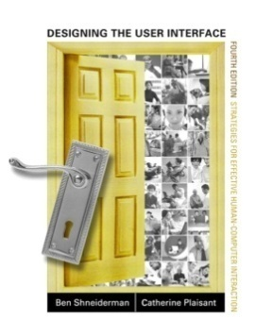
- Literatura de cabecera usada para la toma de decisiones de diseño básicas

Shneiderman, B. & Plaisant, C., 2010
Designing the User Interface: Strategies for Effective Human-Computer Interaction
Consistencia | La app tendrá una consistencia global favoreciendo la consistencia de acciones, el diseño, la terminología, el uso de comandos, etc. El usuario no deberá verse sorprendido por nada que le frene cuando navegue.
Shortcuts | La app aplicará gestos coherentes y homogéneos para realizar acciones regulares y familiares de forma más rápida e intuitiva.
Retroalimentación | Se ofrecerá al usuario con información relevante cada vez que sea necesario tras una acción y en el marco de una secuencia, dando más importancia al feedback en función de la magnitud de la acción.
Diálogo | El usuario obtendrá información en forma de diálogos cuando haya completado una tarea.
Errores | La gestión de errores deberá ser eficiente, en primer lugar previniendo que el usuario pueda cometerlos (autocorrecciones), y si los comete se le dará instrucciones claras de qué hacer para solventarlos, o alternativas que le permitan recuperar la acción precedente.
Reversibilidad | El usuario siempre tendrá la opción de volver atrás cuando esté realizando un proceso con varias etapas. Esto fomentará su espíritu explorador, ya que él sabrá que siempre puede volver al estado anterior.
Control | El usuario deberá sentir en todo momento que tiene el control de sus acciones, y que dichas acciones controlan el sistema, que deberá responder adecuadamente a las mismas.
Overload | La app tratará de reducir la carga de memoria a corto plazo manteniendo las pantallas simples y cargando datos a medida que sea necesario.
- Principios de diseño aplicados basados en Shneiderman, B. & Plaisant, C., 2010

Norman, D., 2013
The Design of Everyday Things
Posicionamiento | El usuario deberá poder determinar el estado actual del sistema, así como cuáles son las acciones disponibles en cada momento. Esto le permitirá posicionarse en una secuencia de acciones a realizar para completar un proceso.
Feedback | Como se ha indicado antes, el usuario deberá recibir continuamente información sobre los resultados de las acciones y ser capaz de determinar fácilmente el nuevo estado del sistema después de ejecutar las acciones.
Affordances | El sistema deberá ser asequible, entendido como la relación entre las propiedades de un objeto y las capacidades del usuario que interactúa con el mismo.
Signifiers | Los significantes deberán usarse de manera efectiva para garantizar la capacidad de descubrimiento y que la retroalimentación sea comprensible para el usuario. Serán pistas perceptibles para que los usuarios puedan descubrir fácilmente qué hacer.
Mappings | Deben existir buenos mapeos entre los controles, sus acciones y los resultados. Los mapeos se mejoran a través del diseño espacial y la contigüidad temporal.
Modelo conceptual | El sistema debe proporcionar toda la información al usuario para permitirle crear un buen modelo conceptual del mismo. Esto le permitirá entenderlo y sentirse en control, lo que a su vez mejorará la capacidad de descubrimiento y evaluación de los resultados.
Restricciones | La app proporcionará restricciones cuando sea preciso para facilitar la comprensión e interpretación cuando usa el sistema.
- Principios de diseño aplicados basados en Norman, D., 2013

Johnson, J., 2007
GUI bloopers 2.0: Common user interface design don'ts and dos
Necesidades | Privilegiaremos siempre las necesidades del usuario por encima de consideraciones de tecnológicas.
Función | Trabajaremos en la solución de las necesidades (funcionalidad) para luego prestar atención a la presentación.
Adaptación | Nos adaptaremos a la forma como los usuarios interpretan las acciones, para ofrecerles la mejor solución posible según su conocimiento.
Valor | Cuando sea preciso solucionar un problema con múltiples alternativas, nos centraremos en dar solución al caso más común, para aportar el mayor posible, lo antes posible. Posteriormente se valoran las soluciones de casos específicos.
Simplicidad | Trataremos siempre de simplificar al máximo las tareas que deba ejecutar el usuario, para amplificar el engagement y disminuir la tasa de abandono [churn*]
Aprendizaje | Facilitaremos siempre que sea posible el proceso de aprendizaje [learning curve*], potenciando al máximo las pantallas de onboarding*.
Utilidad | Nos centraremos en ofrecer la mejor información posible, no solo datos. Es decir, evitaremos la inundación de información para limitarnos a lo estrictamente necesario para las características del dispositivo móvil.
Responsive | El diseño deberá ser responsive (adaptable a diferentes viewports*). Pero de inicio tomamos la decisión de que la app sea consultable únicamente en formato vertical [portrait mode*], ya que consideramos que por la tipología de datos, no tiene sentido la utilización en modo horizontal [landscape mode*].
Validación | La app será validada antes de pasar a la fase de desarrollo gracias a nuestro plan de validación.
- Principios de diseño aplicados basados en Johnson, J., 2007

Stone, D., Jarrett, C., Woodroffe, M., & Minocha, S., 2005
User Interface Design and Evaluation
Visibilidad | Los pasos para lograr el objetivo fijado para cada proceso deberán ser claros e intuitivos.
Affordance | Cada control que pongamos a disposición del usuario deberá sugerir cómo usarlo.
Retroalimentación | Esto ya lo hemos sugerido con los principios de Norman. Se dará información relevante sobre los que pasó o está pasando durante la ejecución de un proceso.
Simplicidad | La simplicidad también ha sido tratada por los principios de Johnson. Nuestras pantallas serán lo más simple posible, eliminando todo lo superfluo o prescindible: menos es más [less is more*].
Estructura | La organización de los contenidos será sensata, y en la medida de lo posible deberá ser valorada con técnicas como el tree testing ya comentada con anterioridad.  Organización sensata de los contenidos.
Consistencia | Ya comentado en el bloque de Shneiderman. La app ofrecerá una consistencia interna a todos los niveles, sobre todo de componentes, tipografías y colores. Esta consistencia se definirá con detalle en nuestra propuesta de diseño final, un poco más adelante.
Tolerancia | Esto también se ha comentado en la tabla de Shneiderman. Prevendremos los errores y potenciaremos su correcta gestión.
Accesibilidad | La app deberá ser utilizable por todos los usuarios, a pesar de la discapacidad o las condiciones ambientales. Lamentablemente una correcta implementación de estos principios queda fuera del alcance de este TFM, aunque sí que podremos aplicar algunos principios que el Material Design ofrece.
- Principios de diseño aplicados basados en Stone, D., Jarrett, C., Woodroffe, M., & Minocha, S., 2005

Yablonski, J., 2020
Laws of UX: Using Psychology to Design Better Products & Services
Aesthetic-Usability Effect* | El diseño deberá ser agradable a simple vista, ya que a menudo, los usuarios perciben un diseño estéticamente agradable como un diseño que es más útil. Además, crea una respuesta positiva en el cerebro de las personas, y les lleva a creer que el diseño en realidad funciona mejor. Incluso estarán más predispuestas a tolerar problemas menores de usabilidad.
Doherty Threshold* | La app deberá utilizar el rendimiento percibido para mejorar el tiempo de respuesta y reducir la percepción de espera. Esto se consigue gracias a animaciones que involucran visualmente a las personas mientras se carga o procesan los datos en segundo plano. También útil usando barras de progreso. Si por lo que sea el tiempo excede lo aceptable, deberemos mostrar mensajes de retraso de carga para aumentar el valor percibido e infundir una sensación de confianza.
Fitts’s Law* | Los botones y otros componentes que deben ser clicados, deberán ser lo suficientemente grandes para que los usuarios los seleccionen con precisión. Evitaremos las pulsaciones erróneas con un correcto espaciado entre ellos. Y se facilitará su uso, poniéndolos en áreas de la pantalla correctamente accesibles con los dedos.
Goal-Gradient Effect* | Ya comentado antes en las tablas de Stone y Norman, proporcionaremos una indicación clara del progreso para motivar a los usuarios a completar las tareas. Cuando el usuario ve que está a punto de completar un proceso, sus acciones se aceleran para cavarlo antes.
Hick’s Law* | El tiempo que necesita un usuario en tomar una decisión aumenta con el número y la complejidad de las opciones. Por ello nuestra app minimizará las opciones cuando los tiempos de respuesta sean críticos, y dividirá las tareas complejas en pasos más pequeños para disminuir la carga cognitiva. Esto también se facilitará incorporando la carga progresiva. Tendremos cuidado de no simplificar demasiado para evitar la abstracción, que generaría el efecto contrario al que queremos.
Jakob’s Law* | Los usuarios esperan que nuestra app sea igual que la mayoría, es decir que funcione. Para potenciar el sentimiento de familiaridad, aprovecharemos modelos mentales ya conocidos (posible con el Material Design). También prestaremos atención a la hora de hacer modificaciones en la app, para que el usuario pueda seguir usando la versión antigua durante un tiempo limitado (esto no nos afecta en el marco de este TFM pero es bueno tenerlo en cuenta).
Law of Common Region* | La app creará componentes grupales cuando sea preciso, y con límites claramente definidos (bordes por ejemplo). Esto les ayudará a comprender de manera rápida y efectiva la relación entre elementos y secciones. También podemos crear la percepción de grupo usando un fondo común.
Law of Proximity* | Los objetos que pertenezcan a un mismo grupo deberán colocarse cerca los unos de los otros. La cercanía ayudará a los usuarios a establecer la relación grupal. También será recomendable para objetos que compartan funciones o características similares. Todo esto fomenta la comprensión del usuario.
Law of Prägnanz* | Cuando utilicemos iconos, será lo más simples posibles, ya que al ojo humano le gusta encontrar la simplicidad y el orden en formas complejas porque evita que nos abrumemos con la información. También les ayudará a recordar más fácilmente dicha imágenes.
Law of Similarity* | Para facilitar la percepción de similitud entre elementos, utilizaremos el color, la forma, la orientación y el tamaño.
Law of Uniform Connectedness* | Para favorecer la percepción de relación entre elementos, colocaremos las funciones de naturaleza similar con colores, líneas, marcos u otras formas.
Miller’s Law* | Adaptaremos los elementos de nuestras pantallas para no exceder la capacidad de procesamiento del usuario (memoria de trabajo: entre 5 y 9 elementos). Esto lo conseguiremos segmentando la información en partes más pequeñas cuando sea preciso.
Occam’s Razor* | La mejor manera de prevenir la complejidad es no crearla desde el principio. Para ello, nuestra app limitará al máximo los elementos superfluos, prestando atención que la simplicidad no comprometa la funcionalidad general.
Pareto Principle* | Concentraremos los esfuerzos de diseño en las áreas que brindarán los mayores beneficios a la mayoría de los usuarios (80/20).
Parkinson’s Law* | Intentaremos siempre que el usuario llegue a completar sus tareas en menos tiempo de lo que tenía previsto, esto les permitirá mejorar la experiencia de usuario.
Peak-End Rule* | Las personas juzgan una experiencia, en gran medida, en función de cómo se sintieron en su punto máximo y al final, en lugar de la suma total o el promedio de cada momento de la experiencia. Por esta razón prestaremos especial atención en los momentos más intensos y finales de cada proceso. El objetivo es prevenir experiencias negativas, ya que son las que el usuario recordará por encima que las positivas.
Postel’s Law* | Nuestro diseño deberá anticipar al máximo las acciones que el usuario podría realizar, esto nos permitirá diseñar una interfaz confiable y accesible. Contra más nos anticipemos a posibles problemas o errores, más resistente será el diseño.
Serial Position Effect* | Cuando debamos colocar una serie de elementos en una lista, tenderemos a colocar los más importantes al principio o al final (izquierdo o derecho) de las mismas, ya que son los puntos que tienen a almacenarse con mayor frecuencia en nuestra memoria de trabajo y a largo plazo.
Tesler’s Law* | Cualquier tiene un grado de complejidad que no se puede reducir, en nuestro caso va ligado con el proceso de conexión de una wallet o con el proceso de mint y validación de las transacciones. Nuestro objetivo es eliminar dicha carga al máximo para el usuario y asumirla nosotros por el sistema. Esto incrementará el retorno final. Deberemos tener en cuenta que simplificar no significa poner en riesgo el objetivo final del proceso.
Von Restorff Effect* | Los usuarios tienden a recordar mejor los objetos diferenciales de un grupo. Intentaremos siempre que las acciones clave sean visualmente distintivas.
Zeigarnik Effect* | Las personas recuerdan mejor las tareas incompletas o interrumpidas que las tareas completadas. Por ello, y para favorecer que los procesos se completen, utilizaremos elementos de progreso artificial hacia un objetivo. Esto ayudará a garantizar la motivación del usuario para completar la tarea.
- Principios de diseño aplicados basados en Stone, D., Jarrett, C., Woodroffe, M., & Minocha, S., 2005

► Índice | Figuras | Tablas | Flowcharts | Escenarios | Mockups | Navegación | Wireflow | Glosario | Anexo

Principios de diseño de apps utilizados
Para el diseño de nuestra aplicación hemos utilizado principios desarrollados por un gran número de autores, algunos tienen relación con aspectos que ya hemos visto anteriormente. Entre ellos destacamos los siguientes:

Babich, N., 2016
Mobile UX Design: Key Principles
Simplicidad | La atención del usuario es siempre clave, pero todavía más en aplicaciones móviles, donde es todavía más precioso. Debemos eliminar el desorden y la sobre carga de información. Cualquier elemento de la interfaz (botón, imagen, texto, etc) deberá tener una justificación. En caso contrario deberá eliminarse.
Intuición | La navegación deberá ser intuitiva y previsible.
Coherencia multidispositivo | En nuestro caos diseñamos solo para la app móvil y reloj, aunque en un proyecto real la empresa debería tener también una web. En cualquier caso, la experiencia deberá tener una coherencia global multidispositivo.
Tamaño de botones | Los botones deberán ser lo suficientemente grandes para que el usuario no tenga problemas para pulsarlo, algo que ya vimos con anterioridad.
Tamaño de textos | El contenido del texto debe ser legible: debe tener al menos 11 puntos para que sea legible a una distancia de visualización típica sin hacer zoom. Esta regla todavía será más importante en el caso del reloj, donde la capacidad de atención es más limitada.
Colores | Los elementos de la interfaz deberán ser claramente visibles. Para ello elegiremos colores primarios, secundarios con un claro propósito, y con el suficiente contraste.
Posición de los dedos | La ubicación de los controles se basará en la posición de las manos y el agarre del móvil. Colocaremos los controles de acciones clave en lugares accesibles, y las negativas (como eliminar o borrar en zonas de difícil acceso, para evitar tocarlos accidentalmente (aunque, por seguridad, dichas acciones deberán tener siempre confirmación previa antes de su ejecución).
Evitar escritura | Minimiza la necesidad de teclear (escribir) en el móvil, y totalmente en el reloj.
- Principios de diseño de apps aplicados basados en Babich, N., 2016

Stark, J., 2012
The 10 principles of mobile interface design
Mentalidad móvil | Cuando diseñamos para móvil, debemos cambiar el chip. Un móvil no es un ordenador.
Contextos móviles | Al diseñar deberemos tener en cuenta los diferentes contextos móviles en los que se encuentra el usuario: aburrido (en el sofá), ocupado (en el trabajo) y perdido (en la calle de camino a algún lugar desconocido).
Modelos de navegación | Adaptar el modelo de navegación a la tipología de dispositivos Android.
Gestos | Fomentar el uso de gestos que amplíen la experiencia del usuario y faciliten la ejecución de tareas concretas (por ejemplo, eliminación de una lista).
Orientación | Diseñaremos para orientación vertical (retrato). Para evitar el cambio de orientación inesperado lo bloquearemos.
Lanzamiento > Pausa > Reinicio | Cuando un usuario vuelva a nuestra app después de haberla usado anteriormente, deberá reanudarse allí donde la dejó siempre que sea posible.
- Principios de diseño de apps aplicados basados en Stark, J., 2012

Ramsay, M., & Nielsen, J., 2000
WAP usability deja vu: 1994 all over again
Movilidad | Tendremos en cuenta los contextos de uso en movilidad.
Relevancia | La información disponible será lo más minimalista posible, manteniendo la que sea únicamente relevante.
Fluidez de navegación | La información más importante deberá ser siempre la más fácil de localizar.
Diseño Centrado en el Usuario (DCU)* | Nos adaptaremos a la forma de interacción y forma de pensar de los usuarios en cada momento.
Personalizable | Ofreceremos las mayores opciones de personalización posible. Esto es especialmente relevante gracias al reciente lanzamiento de Material You, y la revolución que representa al permitir personalizar la experiencia que los usuarios de apps móviles tienen cuando usan su dispositivo.
- Principios de diseño de apps aplicados basados en Ramsay, M., & Nielsen, J., 2000

► Índice | Figuras | Tablas | Flowcharts | Escenarios | Mockups | Navegación | Wireflow | Glosario | Anexo

Principios de diseño de app para reloj que hemos tenido en cuenta
Si bien ya hemos comentado que las funcionalidades del reloj se limitarán a la recepción de notificaciones y poco más, hemos tenido en cuenta estos principios básicos generales. Más adelante, cuando presentemos la propuesta de diseño final en el próximo capítulo, quedarán perfectamente definidos.

- Seguimos las guías del diseño de components de Wear OS (temas, botones,, chips, toggle chips, cards, lists, curved texts, swipe, scroll, etc.)
- Ofreceremos solo funciones críticas, en nuestro caso: conexión móvil<>reloj y notificaciones.
- Reduciremos los niveles al máximo.
- Las funcionalidades no requerirán Login, únicamente la conexión de nuestros dispositivos.
- Se optimizará al máximo para la utilización en condiciones de movilidad (por ejemplo, corriendo.)
- Tendremos en cuenta tipos de interacción y gestos de navegación específicos al reloj.
- Adaptaremos la paleta de colores (dark mode), tipografía, iconos, etc; a las especificidades del reloj.
- Optimizaremos las imágenes a la memoria reducida de los relojes.
- Nos adaptaremos a los diferentes tamaños de pantalla.
- Favoreceremos el uso de la voz para completar ciertas acciones (fuera del alcance de este TFM).
- Valoraremos el uso de los botones del reloj para ciertas acciones (fuera del alcance de este TFM).

► Índice | Figuras | Tablas | Flowcharts | Escenarios | Mockups | Navegación | Wireflow | Glosario | Anexo

Diseño
En el caso de proyectos basados en el desarrollo de una app, esta PEC se centrará en el desarrollo del producto: se transformará el diseño realizado en la segunda PEC en una aplicación móvil, aprovechando las herramientas apropiadas para la plataforma objetivo.

Es importante que las decisiones tomadas se vayan documentando en la memoria del Trabajo Final de Máster.

Integración de Material Components para desarrolladores

Consideraciones iniciales
Una de las razones por las que hemos seleccionado Material Design como framework de diseño, es la fácil integración con el desarrollo nativo para Android (también soportado para iOS, pero esto queda fuera del alcance de este TFM centrado en Android). Gracias a la integración de componentes personalizables (MDC-Android), los desarrolladores pueden acelerar la velocidad de programación, a la vez que consiguen aplicar sin fricciones las instrucciones de las propuestas de diseño.

En mayo del 2021, Google anunció el lanzamiento de Material You (lo que sería Material Design 3), una revolución en el mundo de la personalización del diseño de apps, y que va de la mano de Android 12. Esto representa una evolución sobre las pautas de Material Design 2, que era la última evolución de un concepto que Google lanzó en el 2014, y que se ha impuesto como el sistema de referencia para el diseño de apps y webs por todo el mundo.

Para poder hacer uso de todo el potencial de las últimas versiones de Material Components for Android y las librerías de AndroidX Jetpack, deberemos trabajar con la última versión de Android Studio y crear la app con un compileSdkVersion de 31 o superior. Esto, según la fecha en la que escribimos este TFM, hay que tener en cuenta que tanto: la versión de la plataforma, el API level, como la definición de componentes de Material You, están en constante evolución, y que la elección de una u otra tiene un impacto directo sobre la audiencia potencial a la que podemos llegar. En este sentido, y según las últimas estadísticas, el uso de Material You sólo estaría al alcance de menos del 10% de usuarios de Android.

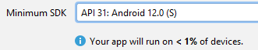
- Estadísticas de distribución de API 31: Android 12.0 (S) mostradas en Android Studio

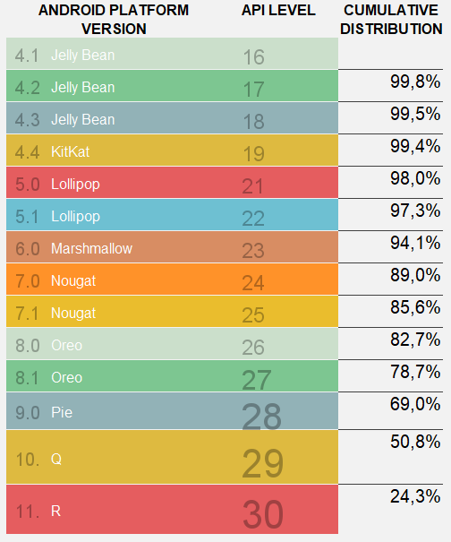
- Distribución de los diferentes niveles de API de Android, según se muestra en Android Studio (05/04/2022)

Es por esto, que a pesar de representar una auténtica revolución, optamos por diseñar la app siguiendo como base Material Design 2, con recomendaciones para la implementación de Material You. La elección también tiene que ver con el hecho de que actualmente el Material You Design Kit está sólo disponible para Figma, y fue lanzado hace solo 5 meses. No consideramos que sea lo suficientemente estable todavía ya que siguen mejorándolo y corrigiendo errores.

Guías de integración
A medida que vayamos definiendo nuestra propuesta de diseño en el capítulo siguiente, incluiremos referencias a las funciones necesarias para la correcta integración de cada componente.

Si el equipo de desarrollo considerara oportuno la implementación de Material You (M39, la migración desde Material Design 2 (M2) sería relativamente sencilla.

► Índice | Figuras | Tablas | Flowcharts | Escenarios | Mockups | Navegación | Wireflow | Glosario | Anexo

Software de Diseño

Adobe XD
Para la realización de los diseños en alta definición utilizamos Adobe XD (suscrito a un precio más económico gracias al ser estudiante de la UOC). También usamos algunos plugins útiles, y los keyboard shortcuts* para acelerar el trabajo e incrementar la productividad.

Plugins de Adobe XD que hemos utilizado para este proyecto
Pluging | Utilidad
Arranger | Para crear combinaciones de elementos dispuestos de forma atractiva
Color scale | Para crear paletas de color con un color o dos colores
Color Spark | Para localizar ideas de difuminados de colores
Illustrations Puzzle | Para encontrar ilustraciones para nuestro onboarding y componentes
Loren ipsum | Para llenar componentes con texto generado de forma automática
Overflow | Para crear flows dinámicos entre pantallas para presentación
PhotoSplash | Para utilizar imágenes libres de licencia
Pixels | Para explorar y utilizar imágenes libre de licencia en los componentes de la app
Rename selected layers | Para renombrar en grupo: componentes, colores y tipografías de nuestra librería
Stark | Para verificar los ratios de contraste entre colores (ej. Texto y fondo)
Typescale | Para crear escalas tipográficas de forma automática
UI faces | Para obtener imágenes de usuarios sin licencia
unDraw | Para obtener ilustraciones de todo tipo
Vizzy Charts | Para generar gráficos a partir de datos CSV
- Plugins de Adobe XD utilizados

► Índice | Figuras | Tablas | Flowcharts | Escenarios | Mockups | Navegación | Wireflow | Glosario | Anexo

Propuesta de Diseño

Layout
El layout nos ayuda a definir los aspectos fundamentales de la disposición de los elementos en la app. Para ello partimos de un modelo Samsung S10 para el móvil (con Android 9 Pie de fábrica), y un Samsung Watch 4 para el smartwatch.

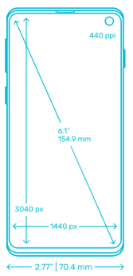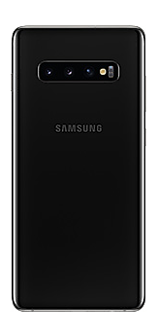
- Dimensiones del Samsung S10

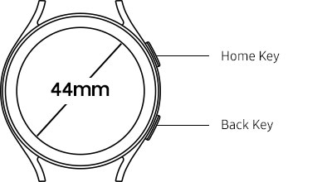
- Dimensiones del Samsung Watch 4

Desde este punto de vista dividimos la pantalla de la app en 3 regiones principales: 1. App bars, 2. Navegación, 3 Cuerpo (donde se muestra la mayoría del contenido de la app).

Nos servimos de una división de columnas para ubicar los componentes en la pantalla de forma consistente, utilizando 4 columnas de 64dp, 3 medianiles con un espaciado entre columnas [gutters*] de 16dp, y márgenes laterales (derecho e izquierdo) de 16. Todo ello con una disposición vertical, ya que nuestra app no utilizará la vista apaisada [landscape*]. Nuestra rejilla de base está compuesta por recuadros de 8dp para los elementos visuales y 4dp para la alineación de la tipografía.

Este MVP está diseñado únicamente para dispositivos móviles Android, aunque la implementación para tableta es perfectamente aplicable gracias a la aplicación de un layout adaptativo [Responsive*]

Especificaciones de modelo, layout y cuadricula
Modelo y tamaño de pantalla | Margen  (izquierdo y derecho) | Columnas | Medianil
Samsung S10  6,1’’ (3040x1440 | 550ppi) | 16dp | 4 (69dp) | 16dp
- Especificaciones de modelo, layout y cuadrícula

Otro aspecto importante que hemos aplicado en nuestro layout es la agrupación visual de elementos que tienen el mismo contenido. Esto es lo que sucede por ejemplo a la hora de crear los listados de NFTs, Colecciones o Usuarios.

Como complemento a la agrupación visual, utilizamos también el principio de contención. Esto nos permite agrupar elementos relacionados, como es el caso de nuestras cards de NFTs, Colecciones o Usuarios. Cada uno de estos elementos con su correspondiente imagen, iconos y textos informativos. Funcionan como subgrupos de la agrupación visual, en la que los límites del contenedor se visualizan de forma explícita, agregando un contorno con un nivel de elevación para cada uno de los grupos.

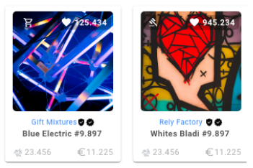
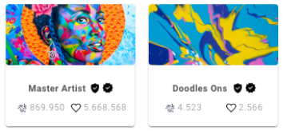
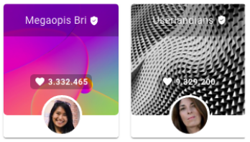
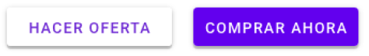
- Ejemplos de contención explícita con elevación

La contención explícita también la conseguimos con las líneas de división en los listados de las secciones de Actividad, Ofertas, etc.

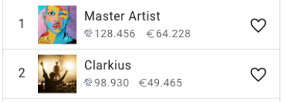
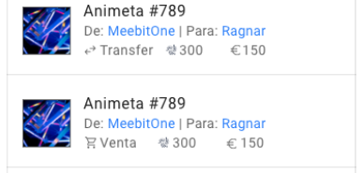
- Ejemplos de contención explícita con divisores

En otros caso usamos la contención implícita gracias a la utilización de espacios reducidos entre elementos similares, y ampliando dicho espacio con el resto de elementos. A continuación podemos ver un ejemplo de contención implícita utilizando tres niveles de espaciado, y visual grouping gracias al empleo de tipografías de diferentes tamaños.
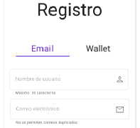
- Ejemplo de contención implícita con espaciado, y agrupamiento visual con tipografía

En una implementación posterior del prototipo, se debe tener en cuenta que para el escalado de elementos sea efectivo, el texto contenido en las cards debe ser proporcional al tamaño de viewport. En nuestro caso para móvil, hacemos que las diferentes líneas de texto no excedan del ancho disponible. En el caso de títulos o nombre más largos, el texto deberá ser cortado convenientemente para no tener saltos de línea.

Para la expresión de tamaños (alto y ancho) utilizamos “dp” (density independent pixels. Esta unidad ofrece la ventaja de escalado para tener medidas uniformes independientemente del tamaño del viewport. En Android, un dp equivale a un pixel en una pantalla con una densidad de 160. En el caso de fuentes, la medida equivalente son los “sp” (scalable pixels).

Por lo que respecta al método de espaciado que utilizamos, es el que fija las reglas del Materia Design, con incrementos de 8dp para el padding, y unas dimensiones de componentes respetadas en lo que respecta al ancho y alto. Por ejemplo, las barras superior e inferior tienen una altura de 56dp y un ancho de 360dp.

Todos los elementos de un componente está alineados (por ejemplo los iconos de la barra superior, pero también el resto de contenido de todos los otros componentes. En algunas ocasiones, cuando los componentes no se alinean con el grid, utilizamos keylines verticales que no permiten alinear los contenidos de forma consistente a lo largo de toda la pantalla.

Las imágenes respetan en todo momento sus ratios originales, para conseguirlo empleamos contenedores de imágenes flexibles que se escalan si fuera preciso.

Los objetivos táctiles [touch targets*] empleados son de cómo mínimo 48x48dp, lo que permite la precisión suficiente al pulsar cualquier elemento de la app (botones, iconos, etc).

Tanto la barra de navegación inferior, como la barra superior son flotantes, posicionados de forma fija por delante de los elementos que tienen scroll.

► Índice | Figuras | Tablas | Flowcharts | Escenarios | Mockups | Navegación | Wireflow | Glosario | Anexo

Navegación
A continuación se muestra el árbol general de navegación entre mockups. Esta imagen complementa el Wireflow que hemos visto anteriormente, ya que ofrece una visualización de los niveles de profundidad de la navegación. Además, contiene ya todas las modificaciones tras los UAT, mientras que el Wireflow muestra las pantallas antes de realizar las mejoras tras los errores y sugerencias de los UAT.

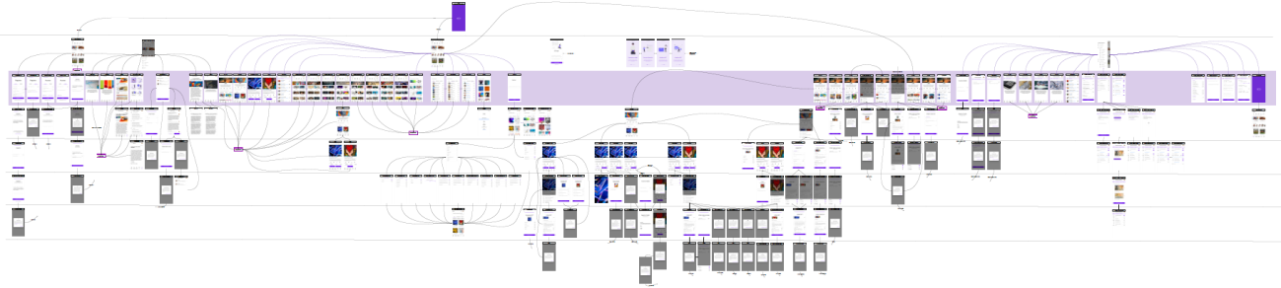

- Mockup navigation tree

La navegación de una app es el acto de moverse entre pantallas. Las elecciones que hagamos van a determinar la facilidad de uso y la experiencia global del usuario. Hemos tratado que todos los contenidos clave de la app se puedan acceder con un máximo de dos pulsaciones. En el caso de contenidos de NFTs, Colecciones y Usuarios, el acceso básico se realiza con un único toque desde la misma portada, o con dos toques si se utiliza el buscador. Pero la navegación hacia el contenido también puede ser jerárquica, como cuando el usuario accede primero a un Perfil de usuario, luego a una Colección y, por último, accede a un NFT concreto. En este último caso, se requieren tres toques. La navegación jerárquica de tres niveles también la tenemos en nuestras secciones del Centro de Ayuda (Categoría > Preguntas > Respuestas).

Según los diferentes tipos de navegación, estas son las decisiones que hemos tomado respecto a la navegación:

Navegación lateral
La que se produce entre pantallas al mismo nivel de jerarquía. Para este tipo de navegación hemos utilizado cuatro componentes:

Barra de navegación inferior: Ofrece acceso a las principales niveles jerárquicos de nuestra app. Su persistencia entre pantallas nos permite pivotar entre destinos de forma rápida y cómoda.

Dado que tenemos más de dos niveles de destinaciones de alto nivel, hacemos uso de una barra de navegación inferior. La disposición de secciones es lógica, empezando por el más importante a la izquierda hasta el que permite otras opciones a la derecha. Colocamos el elemento de exploración en el centro, para darle prominencia.

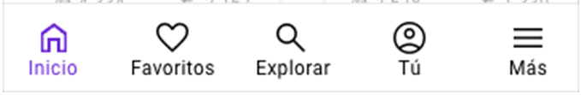
- Componente: Navegación: Menú inferior

Dado que existen más opciones de las 5 que nos permite como máximo la barra de navegación lateral, nos vemos obligados a utilizar un segundo componente para mostrar el resto de opciones que están al mismo nivel: una navigation drawer inferior en la forma de cajón anclado en la parte inferior de la pantalla, y que aparece de abajo hacia arriba al pulsar sobre “Más”. Dado que el contenido de los mismos no supera el 50% de la pantalla, lo mostramos a tamaño completo (con todo el contenido).

De nuevo las secciones se organizan por orden jerárquico de más (superior) a menos importante (inferior), y empleamos la misma lógica de iconos. Estas secciones corresponden también con las que les hemos asignado un nivel de prioridad de desarrollo inferior en nuestra planificación previa.

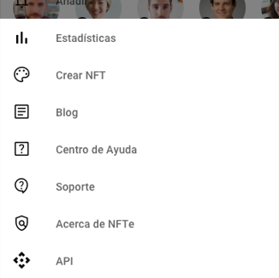
- Componente: Navigation drawer inferior (Más opciones)

Menú de Cuenta: Hemos situado el acceso al menú de cuenta en la barra superior a la derecha. Lo separamos de las secciones del menú inferior porque las primeras tienen relación con el contenido de la app, mientras que las segundas se relaciona únicamente con las tareas de gestión de la cuenta que, por lógica, serán menos utilizadas. La disposición en lista identifica que se trata de un componente de navegación.

El orden de las secciones es también lógico, ubicando las más importantes o más utilizadas en la parte superior y descendiendo en importancia a medida que avanzamos en la lista. Utilizamos iconos para que el usuario pueda asociar el contenido de forma gráfica. Los mismos iconos se utilizan en otros momentos para referirnos al mismo tipo de contenido.

En este caso utilizamos un navigation drawer lateral y con scroll, ya que el número de secciones es elevado. En un primer momento habíamos optado por la división de subsecciones en pantallas posteriores, pero esta solución quedó desestimada durante la fase de UAT.

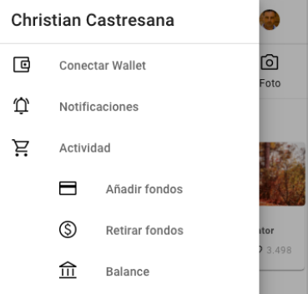
- Componente: Navigation drawer de Cuenta

A pesar de que el navigation drawer de Cuenta ofrece solo 6 opciones principales, ciertas secciones han requerido una subcategorización jerárquica. Hemos optado que dicha categorización se efectúe en el mismo drawer por razones de visibilidad. La categorización, también nos permite ofrecer pantallas posteriores centradas en acciones concretas, y con poco contenido, en lugar de agrupar diferentes acciones en una misma pantalla.

Para salir del drawer utilizamos un desplazamiento hacia la izquierda o un toque en la zona gris de la pantalla.

Tabs: Los tabs ofrecen una combinación perfecta con los componentes de navegación de alto nivel que hemos visto antes. Nos permite acceder a secciones de segundo nivel de forma cómoda e intuitiva. Utilizamos dos tipos: uno que combina iconos con texto, y otro más clásico que muestra únicamente el nombre. En ambos casos utilizamos nuestro color primario para indicar la ubicación del usuario en cada momento.

Home tab: Si bien el proceso más natural de exploración se efectuará a través del icono de búsqueda de la barra de navegación inferior, usamos un tab en la parte superior de la portada para ofrecer acceso a las diferentes categorías de contenidos. Una vez más, el orden es lógico, ubicando las de mayor importancia para nuestro negocio a la izquierda (las visibles sin scroll).
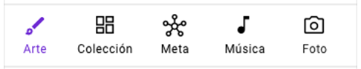
- Componente: Tab de Categorías

Los tabs permiten cualquier nivel de jerarquía, a diferencia de la barra de navegación y el navigation drawer, que están específicamente concebidos para las destinaciones de alto nivel. Esto nos permite utilizarlos en otras pantallas de la app para desplazarnos por niveles jerárquicos iguales.

Para escoger entre los dos tipos de Acceso a la app.
- Componente: Tab de opciones de Acceso

Navegación hacia adelante
A diferencia de la navegación lateral que suele utilizar componentes específicos para navegar entre pantallas, la implementación de la navegación hacia adelante, utiliza elementos integrados en el contenido de la pantalla. En nuestro caso empleamos los siguientes tipos:

Contenedores de contenido: Los contenedores de contenido nos ofrecen la posibilidad de diferenciar los contenidos en función de su tipología.

Tarjetas: Hemos creado diferentes tipos de tarjetas según el destino al que ofrecen acceso.

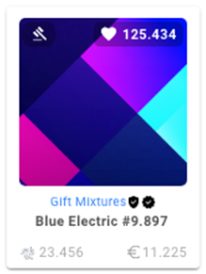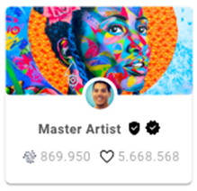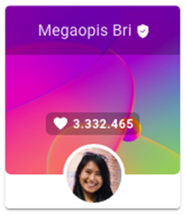
- Componente: Tipos de cards: NFT, Colección, Usuario, Drop

Listas: Usamos listados de contenido en múltiples pantallas de nuestra app. Todos estos listados son de carga continua y sin fin.

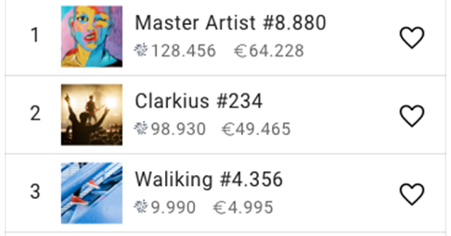
- Componente: Listas de contenido (NFTs, Colecciones, Usuarios)

Botones para avanzar a otra pantalla: Este es el caso de todos los botones de los diferentes formularios de la app, y que permiten acceder a pantallas sucesivas en un proceso determinado.
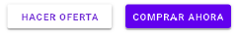
- Ejemplo de botones para navegación hacia adelante

Búsqueda interna: Como es habitual en las apps de comercio electrónico, nuestro mercado NFT también ofrece un posibilidad de búsqueda directa con texto (o voz si lo han activado en Configuraciones de Búsquedas).
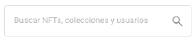
- Ejemplo de navegación hacia adelante con un elemento de búsqueda

Enlaces con contenido: Por último, implementamos la navegación hacia adelante con enlaces que dan acceso a contenido específico, como los textos de Condiciones de uso o la Política de privacidad desde la P93 (Acerca) tras hacer scroll en el texto.

Navegación inversa
Otra forma de navegación muy empleada es la navegación cronológica inversa, que permite acceder a pantallas vistas recientemente por orden cronológico. Para ello usamos un icono de flecha hacia la izquierda que indica la vuelta a la pantalla precedente. En otras ocasiones, la vuelta a la pantalla anterior se efectúa con un “X” para indicar el cierre de la pantalla actual.

Una implementación estricta de Material Design, requiere el uso de una flecha . La versión de icono que hemos usado en nuestra app es la de iOS. No se han remplazado los iconos de todas las pantallas por el elevado tiempo que requeriría hacer el cambio en el Wireflow y árbol de navegación de este TFM.

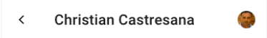
- Ejemplos de navegación inversa con flechas

Hay que decir que en la fase de desarrollo se debe tener presente que para que la navegación inversa sea efectiva, el usuario debe retornar a la misma posición precedente (por ejemplo en un listado). Si esto no fuera posible deberemos ofrece r un mensaje indicando dicho hecho.

Navegación en el smartwatch
No hay navegación. Las notificaciones aparecen en el reloj cuando se producen, con una vibración para alertar al usuario, la pantalla se activa y desactiva automáticamente al cabo de unos segundos. Si el usuario entra en la app puede ver las notificaciones de las últimas 24h. El resto no son persistentes (hay que ir al móvil para verlas).

► Índice | Figuras | Tablas | Flowcharts | Escenarios | Mockups | Navegación | Wireflow | Glosario | Anexo

Colores
La selección de colores es otra de las decisiones importantes a la hora de crear una experiencia de usuario. Nuestra app utiliza un único de manera consistente un color color primario, con variaciones del mismo en casos muy puntuales como las pantallas de Onboarding, con diferentes opacidades (10% para fondo, 25% para secuencia de botones). O como es el caso de la pantalla de categorías del Centro de ayuda con degradados del color primario (#CFB8F0 y #EFE7FA) para dar mayor importancia a una categorías sobre otras (una forma de jerarquía visual).

Color primario: Electric Indigo | #6200EE (RGB: 98, 0, 238)
Tiene un 29% rojo, 0% de verde y un 71% azul; un tono de 265°, 100% de saturación y un valor de brillo de 93%.
- Color primario de la app (#6200EE)

- Fondo de pantalla general: #FFFFFF
- Borde de pantalla global: #AAAAAA (0,25 de grosor, para conseguir delimitaciones a la hora de mostrar las imágenes den este TFM.)
- Color de la tipografía: #000000 (con un 60% de degradado)

Variantes de tintes de posible utilización en otras pantallas.
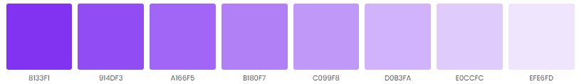
- Tintes extraídos del color primario

Razones para la elección del color primario
Hemos seleccionado el color violeta como primario, porque va en concordancia directa con los propósitos y objetivos de la mayoría del público objetivo de la app, en especial los usuarios profesionales. El violeta está a menudo relacionado con el lujo, el poder y la ambición. Contiene

En el mundo occidental se asocia también a la realeza, ya que en un principio dicho color era solo accesible para las clases pudientes debido al excesivo coste de producción que tenía. Mientras que en Japón el violeta se asocia con riqueza y posición social.

Paradójicamente, el color elegido corresponde exactamente con el que ofrece Google en su Kit de componentes de Material Design, esto es una mera coincidencia, la elección del mismo se produjo mucho antes de descubrir dicho Kit. Nos parece que es perfectamente apropiado para nuestra imagen de marca.

Hay que decir también que no todo es positivo. El violeta se asocia también con la inmadurez, el cinismo, la indiferencia y la arrogancia. Pero supongo que como con todo, siempre se le puede encontrar el lado negativo a cualquier color.

Textos y botones
Tanto los textos de acción de los dialogs, como los colores de fondo de los botones, utilizan el color primario. En el caso de botones el color del texto y del fondo se invierte para los botones secundarios (acción no esperada).
- Colores de los botones primarios y secundarios

Variaciones
Si bien Material Design 2 considera que tanto las barras de navegación superior como inferior deben utilizar el color primario de fondo, nos parece un poco limitado y visualmente anticuado (más incluso cuando el color es oscuro como en nuestro caso.. Por dicha razón utilizamos un fondo blanco en ambos casos, pero jugando con el color primario en textos e iconos para denotar la ubicación actual del usuario.

Colores en el smartwatch
Se limitan al negro de fondo y al blanco para los textos e iconos. Con ello hemos querido aprovechar el mayor contraste posible, ya que la visualización de notificaciones se producirá mayoritariamente en contextos de uso con una capacidad de atención [attention span*] baja (en movimiento o realizando otras tareas).

Evolución con Material You
Como ya hemos comentado anteriormente, Material design 3, es un cambio completo de paradigma a la hora de utilizar le color en diseño de apps, por lo que creemos que en la implementación técnica de la app se debe valorar un transición a Material You.

► Índice | Figuras | Tablas | Flowcharts | Escenarios | Mockups | Navegación | Wireflow | Glosario | Anexo

Tipografía
Utilizamos una única tipografía para todos los textos de la app, con el fin de hacerla lo más clara posible y tener una coherencia interna. Hemos optado por utilizar “Roboto”, la tipografía por defecto de Material Design, obtenida de Google Fonts. Es una tipografía Sans Serif*, con un esqueleto mecánico y formas en gran parte geométricas, que la hace a la vez elegante y de fácil lectura.

Para la elección de tamaños nos basamos en el Type scale que propone Material design, con una combinación de 13 estilos, con categorías con una significación intencionada. En la mayoría de los caso usamos el tamaño de 14px (como para los textos de los formularios), y un tamaño máximo de 48px para los títulos de las pantallas de formulario. Las diferencias de tamaño nos ayudan a denotar jerarquía como hemos visto antes.

Tipografía para el smartwatch
Para el reloj usamos el mismo tipo de letra por razones de consistencia y por considerarla fácil para la lectura en movimiento. Respecto al tamaño usamos 14px en negrita para el texto principal que indica la tipología de la alerta (ej. Oferta recibida), mientras que el nombre del NFT y el precio usamos un tipo de 12px.

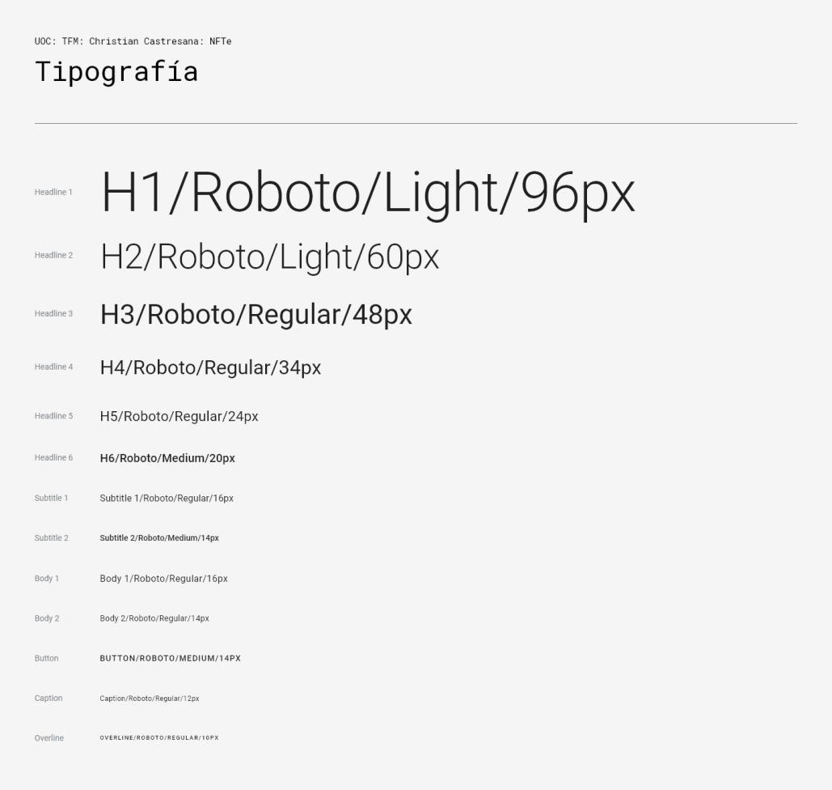
- Tipografía utilizada en la app

► Índice | Figuras | Tablas | Flowcharts | Escenarios | Mockups | Navegación | Wireflow | Glosario | Anexo

Sonido
No usamos sonido como tal, a parte de las vibraciones tradicionales tras la recepción de notificaciones, tanto en el móvil como en el smartwatch.

Iconografía
Los iconos que utilizamos en la app proceden también de Google Fonts, y son accesibles a través de un zip o desde la página de GitHub que Google pone a disposición de cualquier diseñador de forma gratuita bajo una licencia Apache 2.0 y sin obligación de atribución. También se puede clonar todo el repositorio de iconos utilizando el siguiente comando.

$ git clone https://github.com/google/material-design-icons/

En nuestro caso utilizamos los iconos especialmente diseñados para Android, sin ninguna modificación por nuestra parte.

Dado que en nuestro análisis cualitativo de la competencia detectamos una gran demanda de funcionalidades de seguridad, hemos querido dar relevancia a este tema a través de los iconos. Para aumentar la visibilidad de este esfuerzo, y para que sea más visible para los usuarios, aquellos iconos relevantes con aspectos de seguridad de la cuenta del usuario (NFT protegido, alerta reiterada, notificaciones pendientes de lectura, backups existentes, alertas activas, smartwatch conectado, etc), aparecen con relleno (Fill: 1 Weight: 400 Grade: 0 Optical size: 24dp).

Esta es nuestra propuesta de iconos creada para la app. Es una selección adaptada a nuestras necesidades, de entre todos los que ofrece Google Icons.

En la app del smartwatch usamos los mismos iconos cuando son necesarios.

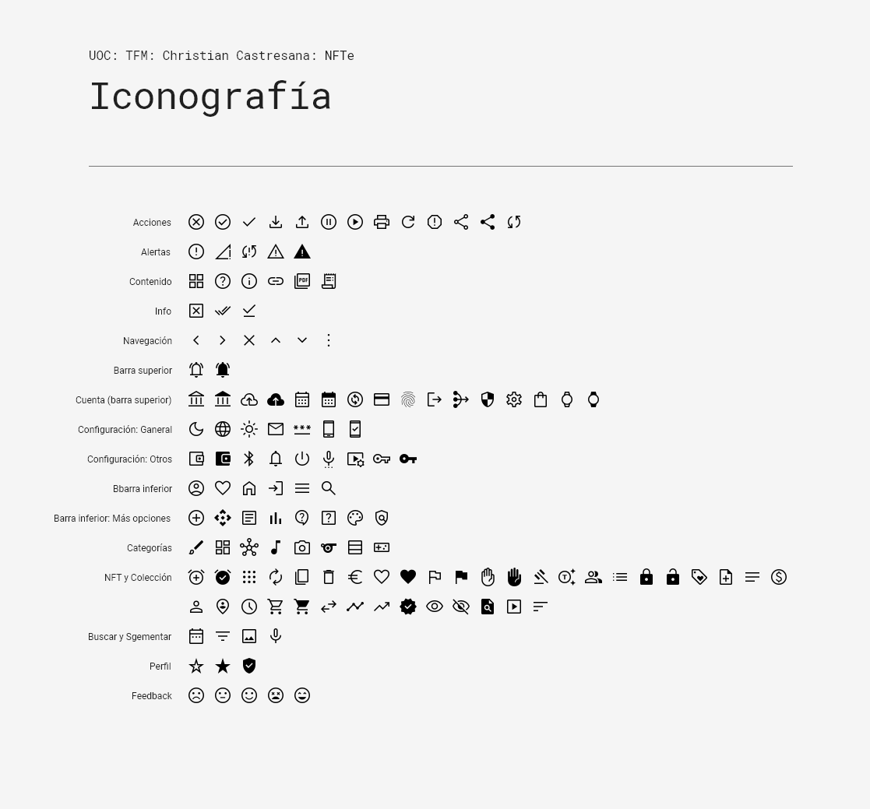
- Iconografía usada en la app

A continuación indicamos todos los seleccionados para nuestra app con una corta explicación de su función. Algunos no han sido utilizados en nuestro MVP, pero aparecen en la tabla como guía para mejoras futuras.

Iconos de Google Fonts utilizados en nuestra app
En fondo rojo se indican los elementos relacionados, desde un punto de vista amplio, con la seguridad
Denominación de Google Fonts
Nuestra denominación
Acciones/Alertas/Info
 | Cancel  Cancelar |  | Para cancelar una acción
 | Check Circle  OK |  | Para indicar OK
 | Dissabled by Default  No aplica | No OK |  | Para marcar una propiedad como inactiva  Para indicar que algo no es OK
 | Done  Hecho/Guardar |  | Para marcar una acción como realizada  Para guardar
 | Done All  Completado |  | Para indicar que un proceso ha concluido con éxito (todo completado)
 | Edit  Editar |  | Para acceder a las interfaces de edición de Perfil, Colección y NFT/Venta
 | Error  Error |  | Para indicar que se ha producido un error
 | File Download  Descargar |  | Para descargar documentos o informes (Gestión de Cuenta)  Mejora futura
 | File Download Done  Descargado |  | Para indicar que un documento descargable ya se ha descargado
 | File Upload  Subir fichero |  | Para subir el fichero de un NFT
 | Grid View  Cuadrícula |  | Para organizar los listados en cuadrícula
 | Help  Ayuda contextual |  | Para acceder a ayuda adicional
 | Info  Información |  | Para mostrar información adicional
 | Link  Enlace |  | Para indicar un enlace externo
 | No Internet  Sin Internet |  | Para alertar al usuario que se ha perdido la conexión a Internet
 | Pause Circle  Pausar |  | Para pausar un vídeo o un audio
 | Picture As PDF  Generar PDF |  | Para generar un PDF correspondiente a un informe, factura, etc.  Mejora futura
 | Play Circle  Reproducir |  | Para reproducir un vídeo o un audio
 | Print  Guardar PDF |  | Para guardar un documento o informe como PDF (Gestión Cuenta)  Mejora futura
 | Receipt Long  Informes |  | Para acceder a Cuenta > Actividad > Informes  Mejora futura
 | Refresh  Actualizar |  | Para actualizar un contenido, o el metadata de un NFT
 | Report  Alerta |  | Para indicar que se ha producido un problema con la app (leve)
 | Share  Compartir |  | Para compartir un NFT, Colección o Usuario
 | Share Fill  Compartido |  | Para indicar que el usuario ya ha compartido un determinad/a NFT, Colección o Usuario
 | Synch  Conectando reloj |  | Para indicar que la conexión está en curso
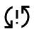 | Sync Problem  Problema de conexión |  | Para indicar que ha habido un problema en la conexión con el reloj
 | Warning  Advertencia |  | Para indicar una advertencia al usuario (grave)  Para acceder a Cuenta > Actividad > Impuestos
 | Warning Fill  Advertencia reiterada |  | Para indicar al usuario que ha sido advertido reiteradamente por el sistema sin acción por su parte (+5)
Navegación
 | Chevron Left  Retroceder |  | Para desplazarse a la izquierda en un elemento  Para volver a la pantalla anterior
 | Chevron Right  Avanzar |  | Para desplazarse a la derecha en un elemento
 | Close  Cerrar |  | Para cerrar un elemento
 | Expand Less  Menos/Contraer |  | Para contraer un elemento expandido
 | Expand More  Más/Expandir |  | Para expandir un elemento contraído
 | More vert  Menú de opciones |  | Para el menú de opciones adicionales en una pantalla concreta
Barra superior
 | Notifications Active  Notificaciones |  | Para acceder a la sección de “Notificaciones”  Mejora futura
 | Notifications Active Fill  Notificaciones |  | Aparece solo si hay notificaciones pendiente de lectura  Mejora futura
Cuenta [barra superior]
 | Account Balance  Balance |  | Para acceder al balance de la cuenta y el listado de transacciones (en Gestión de Cuenta)  Mejora futura
 | Account Balance  Balance (con fondos) |  | Para acceder al balance de la cuenta y el listado de transacciones (en Gestión de Cuenta)  - Indica que hay un balance de más de $0  Mejora futura
 | Backup  Backup |  | Para hacer una copia de seguridad de la cuenta a una fecha concreta (exportable)  Mejora futura
 | Backup  Backup (existen) |  | Para indicar que existen backups disponibles  Para hacer otra copia de seguridad  Mejora futura
 | Change Circle  Cambiar a $ |  | Para cambiar el balance en MIOTA a $  Mejora futura
 | Credit card  Añadir fondos |  | Para añadir fondos con tarjeta de débito o crédito  Para añadir tarjeta en Cuenta
 | Fingerprint  Acceso con huella |  | Para loguearse asociar una huella digital a una Cuenta para Login  Mejora futura
 | Logout  Desconectarse |  | Para desconectarse
 | Mediation  Mediación |  | Para iniciar un proceso de mediación en una disputa  Mejora futura
 | Security  Seguridad |  | Para acceder a la sección de “Seguridad”  Mejora futura
 | Settings  Configuración |  | Para el acceso a la sección de Configuración de Cuenta
 | Shopping Bag  Transacciones |  | Para acceder a la sección de NFTs comprados  Mejora futura
 | Watch  Conectar smartwatch |  | Para iniciar el proceso de conexión de reloj  Para indicar que hay un reloj conectado con la app del móvil
 | Watch Fill  Smartwatch conectado |  | Para indicar que hay un reloj conectado con la app del móvil
Cuenta: Configuración: General
 | Dark Mode  Modo nocturno |  | Para pasar al diseño de app en vista nocturna
 | Language  Idioma |  | Para la configuración de idioma
 | Light Mode  Modo diurno |  | Para pasar al diseño de app en vista diurna
 | Mail  Email |  | Para indicar el email
 | Password  Contraseña |  | Para indicar la contraseña
 | Phone Android  Teléfono móvil |  | Para indicar el teléfono
 | Security Update Good  Teléfono móvil |  | Para indicar que la cuenta tiene activada el 2FA*
Cuenta: Configuración: Otros
 | Accessibility New  Accesibilidad |  | Para acceder a las opciones de accesibilidad  Mejora futura
 | Account Balance Wallet  Wallet |  | Para acceder a los datos de la wallet asociada a la cuenta (para pagos por compra e ingresos por venta)  Para indicar que el wallet no tiene fondos
 | Account Balance Wallet Fill  Wallet funded |  | Para indicar que hay fondos en el wallet de la cuenta
 | Bluetooth  Bluetooth On |  | Para indicar que el Bluetooth está conectado
 | Notifications  Notificaciones |  | Para activar o desactivar la notificaciones  Mejora futura
 | Settings Voice  P. búsqueda oral |  | Para configurar el idioma de la búsqueda por voz
 | Video settings  P. Vídeo |  | Para configurar las preferencias de reproducción de vídeo
 | VPN Key  Configurar VPN |  | Para configurar el servicio de VPN  Mejora futura
 | VPN Key  VPN activo |  | Para indicar que el servicio de VPN (de partner) está activo  Mejora futura
Secciones principales [barra inferior]
 | Account Circle  Perfil |  | Para acceder a la sección de “Perfil”  - Este icono reemplaza el de Acceso cuando el usuario está logueado
 | Favorite  Favoritos |  | Para acceder a la sección de “Favoritos”  Para guardar un NFT, Colección, o Usuario como Favoritos  Acumula las personas que lo han guardado en total para mostrarlo
 | Home  Inicio |  | Para acceder a la pantalla de “Inicio”
 | Login  Acceso |  | Para loguearse en la app  - Este icono se reemplaza con el de Cuenta cuando el usuario está logueado  - Los usuarios que vuelven no precisan loguearse, excepto pasado el tiempo de seguridad que se fije.
 | Menu  Menú (otros) |  | Para acceder al menú de otras opciones
 | Search  Explorar |  | Para acceder a la sección “Explorar”  Para buscar NFTs, colecciones o usuarios
Secciones secundarias [barra inferior: sandwich icon]
 | API  API |  | Para acceder a la sección de la “API”  Mejora futura
 | Article  Blog |  | Para acceder a la sección de “Blog”
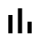 | Bar Chart  Estadísticas |  | Para acceder a la sección de “Estadísticas”
 | Contact Support  Soporte |  | Para acceder a la sección de “Soporte” (contacto con Atención al Cliente: ticketing)
 | Help Center  Ayuda |  | Para acceder a la sección de “Centro de Ayuda”
 | Palette  Crear NFT |  | Para acceder a la sección “Crear NFT”  Mejora futura
 | Policy  Acerca |  | Para acceder a la sección “Acerca” (+ condiciones + privacidad)
Categorías
 | Brush  Arte |  | Para indicar la Categoría “Arte”
 | Dashboard  Coleccionables |  | Para indicar la Categoría “Coleccionables”
 | Hub  Metaverso |  | Para indicar la Categoría “Metaverso”
 | Music Note  Música |  | Para indicar la Categoría “Música”
 | Photo Camera  Fotografía |  | Para indicar la Categoría “Fotografía”
 | Sports  Deportes |  | Para indicar la Categoría “Deportes”
 | Table Rows  Trading cards |  | Para indicar la Categoría “Trading cards”
 | Video Game Asset  Utilidad |  | Para indicar la Categoría “Utilidad”
NFT/Colección
 | Alarm Add  Añadir alerta |  | Para avisar de un Drop, final de subasta, final de venta fija, etc.  Mejora futura
 | Alarm On Fill  Alerta añadida |  | Para indicar en una página de NFT o Drop que el usuario ya ha fijado una alerta  Mejora futura
 | Apps  NFTs |  | Para acceder al listado de NFTs dentro de una Colección
 | Autorenew  Renovar |  | Para renovar una puja en una compra mediante subasta
 | Content Copy  Modificaciones |  | Para indicar el número de veces que el NFT ha siso modificado
 | Delete Outline  Eliminar |  | Para borrar (un NFT, colección, etc.) de una Cuenta por parte de un usuario logueado
 | Euro  Euro |  | Para indicar precios en euros
 | Favorite  Añadir a Favoritos |  | Para añadir un NFT, Colección o Perfil a Favoritos  - Indica que todavía no se ha añadido
 | Favorite Fill  En favoritos |  | Indica que un NFT, colección, o usuario están añadidos a Favoritos  Para eliminar un NFT, Colección, o Usuario como Favoritos (# right)
 | Flag  Denunciar |  | Para denunciar un NFT, Colección o Usuario
 | Flag Fill  Denunciado |  | Para indicar que un NFT, Colección o Usuario han sido denunciados por el usuario  Para indicar a todos los usuarios que un NFT, Colección o Usuario ha sido denunciado (si más de 10 veces)
 | Front Hand  Puja (Bid) |  | Para indicar una pujar en el histórico de actividad de un NFT
 | Front Hand  Puja (de usuario conectado) |  | Para indicar una pujar en el histórico de actividad de un NFT  - Indica que la puja corresponde al usuario conectado
 | Gavel  Subasta |  | Parta indicar que un NFT está en venta en modo de subasta
 | Generating Tokens  Minting |  | Para indicar el proceso de minting de un NFT
 | Group  Más de 1 propietario |  | Para indicar que un NFT ha tenido más de un propietario
 | List  Listados |  | Para acceder a los Listados de un NFT
 | Lock Fill  NFT Protegido |  | Indica que un NFT ha sido protegido con NFT Metadata Freeze*
 | Lock Open  NFT Desprotegido |  | Indica que un NFT no ha sido protegido con NFT Metadata Freeze* (cuenta)
 | Lock Person  2FA |  | Para acceder a la activación del 2FA desde Configuraciones > Seguridad
 | Loyalty  NFT listado (por usuario conectado) |  | Para indicar en el histórico de actividad de un NFT que ha sido listado a la venta por su propietario actual  - Indica que el listado es del usuario conectado
 | Note Add  Nota |  | Para añadir una nota asociada a un NFT, Colección o Usuario añadido a Favoritos  Mejora futura
 | Notes  Detalles de NFT |  | Para acceder a los detalles principales de un NFT (Acerca: Colección/Usuario, Propiedades, Técnicos, Precios…)
 | Open in New  Abrir en web |  | Para abrir la página web de un NFT, colección o usuario
 | Paid  Precio en $ |  | Para indicar el precio de un NFT  Para indicar que un NFT ha sido pagado en una venta
 | Person  1 propietario |  | Para indicar que un NFT solo ha tenido un propietario
 | Person Pin Circle  Localización |  | Indica la localización de un usuario (con registro no privado)
 | Schedule  Expiración venta |  | Indica que un NFT está a la venta con una fecha de expiración de venta/subasta
 | Shopping Cart  Comprado |  | Para indicar la compra de un NFT en su Historial de actividad (venta)
 | Shopping Cart Fill  Comprado (por usuario conectado) |  | Para indicar la de un NFT en su Historial de actividad (venta)  - Indica que la compra la ha realizado el usuario conectado
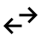 | Swap Horiz  Transferencia |  | Para indicar la transferencia de un NFT entre dos usuarios
 | Timeline  Log de actividad |  | Para acceder al histórico de actividad de un NFT  Para acceder al histórico de actividad de una Colección  Para acceder al histórico de actividad de un Usuario
 | Trending Up  Trending |  | Para indicar que un NFT aparece en la sección Trending
 | Verified  Col. verificada |  | Para indicar que una Colección ha sido verificada
 | Visibility  Visible |  | Marca un NFT como visible  Para esconde un NFT de una colección
 | Visibility Off  No visible |  | Marca un NFT como no visible  Para mostrar un NFT marcado como no visible
Buscar/Filtrar
 | Date Range  Rango de fecha |  | Para seleccionar un rango de fechas al segmentar una búsqueda
 | Filter List  Filtrar |  | Para segmentar los resultados de búsqueda
 | Imae  Imagen |  | Para buscar sólo NFTs de imágenes
 | Mic  Buscar con voz |  | Para activar la búsqueda con voz  Mejora futura
 | Plagiarism  Plagio |  | Para buscar NFTs copiados ilegalmente  Mejora futura
 | Slideshow  Vídeo |  | Para buscar sólo NFTs de vídeos
 | Sort  Ordenar |  | Para abrir las opciones de orden (fecha, precio, trending, etc.)
Perfil
 | Grade  Top (4 estrellas) |  | Para indicar una gradación de valoración por estrellas de Colecciones
 | Grade Fill  Top (5 estrellas) |  | Para indicar una gradación de valoración por estrellas de Colecciones (4 estrellas)
 | Shield  Verificar Identidad |  | Para acceder a la interface de verificación de identidad desde Configuraciones > Seguridad
 | Verified User Fill  Usu. verificado |  | Para indicar que un Usuario ha sido verificado
Feedback
Mejora futura
 | Sentiment Dissatisfied  Voto: Insatisfecho |  | Para indicar “insatisfecho” en la encuesta satisfacción
 | Sentiment Neutral  Voto: Neutro |  | Para indicar “neutral” en la encuesta satisfacción
 | Sentiment Satisfied  Voto: Satisfecho |  | Para indicar “satisfecho” en la encuesta satisfacción
 | Sentiment Very Dissatisfied  Voto: Muy insatisfecho |  | Para indicar “muy insatisfecho” en la encuesta satisfacción
 | Sentiment Very Satisfied  Voto: Muy satisfecho |  | Para indicar “muy satisfecho” en la encuesta satisfacción
Implementación <>
Jetpack Compose |  | Icons
import androidx.compose.material.Icon
Icon(Icons.Rounded.Menu, contentDescription = "Localized description")
- Lista de iconos de Google Fonts utilizados en nuestra app

► Índice | Figuras | Tablas | Flowcharts | Escenarios | Mockups | Navegación | Wireflow | Glosario | Anexo

Forma
Las formas de los componentes de Material Design tienen forma rectangular por defecto, con un redondeado de 4dp. Pero las esquinas se pueden personalizar en función de las necesidades o preferencias de diseño. En nuestro caso hemos dejado el componente con los 4dp por defecto.

Movimiento
El movimiento ayuda a orientar a los usuarios mostrándoles cómo se relacionan los elementos en una transición. Material design utilizar el “Motion System” para fijar las reglas de juego en estas transiciones:

Transiciones jerárquicas
Para la transición entre pantallas utilizamos movimiento. El movimiento ayuda a entender al usuario el tipo de transición que estamos realizando. Por ejemplo, para la transición entre pantallas con niveles de jerarquía diferentes usamos movimientos diferenciados. En el caso de transiciones de padre a hijo, utilizamos un patrón de transición expansiva que ayuda a fijar la atención sobre la pantalla secundaria (la de destino).

Transiciones entre pares
Para las transiciones entre pantallas del mismo nivel de jerarquía (entre hermanos), y que comparten un padre (por ejemplo, las transiciones entre las diferentes secciones del tab de Perfil, o las Categorías de NFT), usamos un movimiento unísono para reforzar la relación entre sí. En este caso la pantalla del compañero se desliza hacia adentro, mientras que la de su hermano, se mueve fuera de la pantalla, en la dirección opuesta.

Para las transiciones de alto nivel, en el que se accede a pantallas de funcionalidades clave de primer nivel, y que no tienen necesariamente relación entre ellas, usamos un patrón de transición gradual.

Patrón de transformación de contenedor
La utilizamos para transiciones en componentes que incluyen un contenedor:
Card > listado: apertura de menos a más desde la esquina superior izquierda a la esquina inferior derecha.
Lista > detalles: apertura expansiva desde el centro del elemento de la lista hacia la parte superior e inferior.
Búsqueda > resultados: Apertura expansiva desde la parte superior a la parte inferior.

Fade
Para los elementos que están inscritos en el interior de los márgenes de la pantalla, usamos el fade, que los hace aparecer de manera progresiva y uniforme (por ejemplo al mostrar el contenido de una combo.

Estado
Si bien no es apreciable en nuestro prototipo, el movimiento también deberá ser usado para expresar el estado. Por ejemplo durante la carga de los listados, procediendo a cargar el contenido de forma progresiva de arriba hacia abajo.

► Índice | Figuras | Tablas | Flowcharts | Escenarios | Mockups | Navegación | Wireflow | Glosario | Anexo

Interacciones

Gestos
Algunos de los componentes de nuestra app utilizan los gestos de navegación para permitir al usuario interactuar con el contenido que se muestra. Por ejemplo: en las pantallas de Onboarding o en los listados verticales u horizontales de NFTs, Colecciones, Usuarios, Rankings o Notificaciones, entre otros.

En la portada, todos los elementos tienen scroll horizontal, y el usuario puede ejecutarlo moviendo el elemento hacia la izquierda inicialmente, o hacia la derecha posteriormente.

En la pantalla de Notificaciones el movimiento de swipe, permite mostrar la opción para eliminar una notificación de la lista.

En el caso de la app del smartwatch, el movimiento es vertical, con la posibilidad de pulsar sobre el contenido de una notificación para ver más info en una pantalla adicional (opción 2 de nuestra propuesta).

Estados
Utilizamos los estados en los tabs de navegación, para indicar el posicionamiento del usuario en el tab. Para ello colocamos una línea debajo del título del tab en el que nos encontramos. También en las celdas de un formulario para indicar la presencia de un texto informado (con el nombre del label encima), y la indicación de un texto de error en rojo debajo.

Otros ejemplos de la utilización de estados, son los switch (on/off), checkboxes o botones radio (seleccionado/deseleccionado) que empleamos en los formularios de segmentación o configuración.

Por regla general, en la fase de desarrollo, utilizaríamos los estados que ya ofrece Material Design para elementos como botones, chips, celdas de formulario o navigation drawers. Esta herramienta de diseño, nos permiten mostrar visualmente los estados en los que se encuentran los elementos en función de las interacciones del os usuarios: activado, desactivado, pulsado, seleccionado, arrastrado, on/off, o error.

► Índice | Figuras | Tablas | Flowcharts | Escenarios | Mockups | Navegación | Wireflow | Glosario | Anexo

Comunicaciones
Las comunicaciones que la app muestra al usuario, le permiten conocer en todo momento en qué punto de un proceso se encuentra, y las posibles eventualidades que pueden surgir en el camino. Esto ayuda a reducir la incertidumbre en relación con la acción, elimina posibles fricciones que evitan la finalización de ciertos procesos.

Para mostrar las comunicaciones empleamos siempre el método de dialogs, con un icono que diferencia entre alertas y confirmaciones, un título claro, una pequeña descripción y un botón de acción. En todos los casos se reservan únicamente para informaciones críticas que precisan una decisión de acción, o recibir información de compleción. Utilizamos dos tipos de comunicaciones:

Alertas: Por lo general como paso previo a una confirmación. Requiere la aceptación por parte del usuario para poder continuar con el proceso.

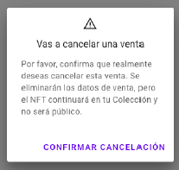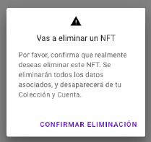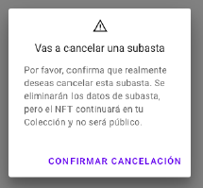
- Ejemplos de comunicaciones de alerta

Confirmaciones: Las confirmaciones indican en nuestro caso la finalización de un proceso importante.

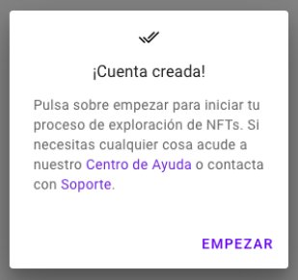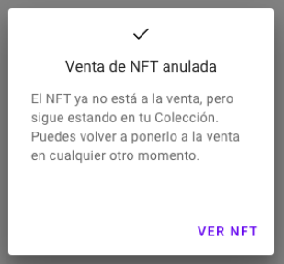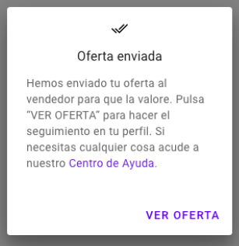
- Ejemplos de comunicaciones de confirmación

► Índice | Figuras | Tablas | Flowcharts | Escenarios | Mockups | Navegación | Wireflow | Glosario | Anexo

Especificidades de la app del reloj
El diseño de una app para reloj, ha sido una decisión estratégica que nos permite diferenciarnos de las pocas apps de la competencia. Pero, evidentemente no se trataba de crear una app equivalente para reloj con las mismas funcionalidades que las del móvil. Eso sería, a la vez, contraproducente e imposible. Nos centramos en una única funcionalidad que se adapta perfectamente para el uso actual de los smartwatch, y que soluciona la principal necesidad del usuario: la recepción de notificaciones para estar informado al segundo de lo que sucede con sus favoritos, compras y ventas. Una tarea que consideramos crítica para incrementar el engagement con nuestro producto.

Como ya hemos visto en el Mind Map y veremos más adelante cuando presentemos los Mockups, ofrecemos una amplia posibilidad de configuración de dichas notificaciones.

Las ideas clave que hay que retener a para entender las decisiones tomadas son las siguientes:
- Diseñamos para un uso compatible con el movimiento y uso en contextos de poca atención.
- Utilización de una única surface (notificaciones)
- Posibilidad de uso offline, para ver las notificaciones ya recibidas mientras el móvil no se encuentra en un área de alcance del Bluetooth.
- Resumir la notificación al titular (ej: Oferta recibida)
- Uso de la vibración para informar la recepción de una nueva notificación.
- Uso de la voz para controlar la interacción con las notificaciones (siguiente, eliminar, detalle, etc)(mejora futura)

► Índice | Figuras | Tablas | Flowcharts | Escenarios | Mockups | Navegación | Wireflow | Glosario | Anexo

Componentes
Para optimizar el trabajo de diseño a través de Adobe XD, hemos creado cerca de 200 componentes que nos permiten acelerar el proceso de diseño. Los componentes son elementos agrupados (texto, formas, imágenes, iconos, líneas, etc), que sirven como padres de instancias que se utilizarán en las mesas de trabajo (mockups). La ventaja de diseñar de este modo es que nos permite reutilizar componentes entre diferentes mockups, acelerando el proceso, ya que en la mayoría de los casos sólo nos tenemos que ocupar de remplazar los textos o las imágenes.

A continuación ofrecemos una exposición de los diferentes componentes utilizados.

App bars: bottom
No utilizamos la barra inferior, ya que dedicamos dicha posición para la barra de navegación principal, y ambas barras son incompatibles.

► Índice | Figuras | Tablas | Flowcharts | Escenarios | Mockups | Navegación | Wireflow | Glosario | Anexo

App bars: top
La barra superior nos sirve para ofrecer acciones relacionadas con el contenido de la pantalla en la que se encuentra el usuario. En algunas ocasiones estas acciones son numerosas, por lo que en dichos casos no ubicamos más de cuatro iconos en la barra, y en el extremo derecho ponemos un icono para abrir las opciones adicionales con un sheet inferior. No hemos optado por el menú overflow tradicional porque nos parece poco estético para las acciones con textos descriptivos largos. Además, el uso de sheet inferior facilita el acceso para ser pulsadas.

Su posición es consistente entre pantallas, lo que ayuda al usuario a ganar familiaridad con las acciones que ofrece, y los iconos son fijos (regular bar, no contextual). El icono de navegación se ubica a la izquierda, mientras que los de acciones se posicionan en el lado contrario (a la derecha), siendo el que abre las opciones adicionales el que se encuentra más en el extremo, y el resto ubicadas por frecuencia de uso de derecha a izquierda.
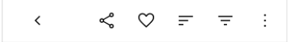
- Componentes: App bars: top (TopAppBar): Usuario y Colección

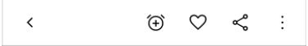
- Componentes: App bars: top (TopAppBar): NFT (precio fijo o subasta)
- Componentes: App bars: top (TopAppBar): NFT (rankings)
- Componentes: App bars: top (TopAppBar): NFT (detalles de Drop)
- Componentes: App bars: top (TopAppBar): Búsqueda, formularios
- Componentes: App bars: top (TopAppBar): NFT (acciones adicionales de Usuario, Colección y NFT, documentos legales)

También hemos optado por fijarlas cuando hay scroll, para facilitar la ejecución de las acciones, sin necesidad de volver al inicio de la pantalla. Esto es especialmente útil en las pantallas de listados con scroll sin fin.

En casos reducidos como las pantallas de Portada (logueado o no), no permite ofrecer acciones clave como el Acceso (usuario no logueado), o la apertura del navigation drawer lateral para las secciones de la Cuenta.

- Componentes: App bars: top (TopAppBar): Portada (usuario no logueado)
- Componentes: App bars: top (TopAppBar): Portada (usuario logueado)

La barra superior también nos sirve para ubicar al usuario en la sección en la que se encuentra.

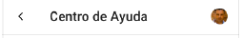
- Componentes: App bars: top (TopAppBar): Centro de Ayuda, Soporte, Acerca, Blog, etc.
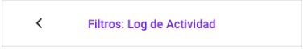
- Componentes: App bars: top (TopAppBar): Filtros

► Índice | Figuras | Tablas | Flowcharts | Escenarios | Mockups | Navegación | Wireflow | Glosario | Anexo

Backdrop
No usamos backdrops.

Banners
En nuestro MVP no utilizamos banners en la forma de snackbars (mensajes de baja prioridad) o banner (mensajes de prioridad media). Nos limitamos a mostrar los mensajes de alta prioridad en Dialogs. Aunque aconsejamos hacer uso de todos estos recursos una vez se pasa a la fase de programación, pudiendo cambiar los mensajes de confirmación de baja prioridad (como la edición de un perfil o NFT) de dialog a snackbar. Veremos los Dialogs más adelante.

Bottom navigation
La barra de navegación inferior [App bars: bottom*] es, seguramente, uno de los componentes con los que el usuario va a interactuar con mayor frecuencia. También es una posición que es fácilmente accesible con los dedos mientras sostenemos el móvil. Le permite acceder a las secciones críticas y de más alto nivel de la app (destinaciones primarias).

Su presencia es consistente en la mayoría de pantallas de la app, excluyendo formularios o pantallas de onboarding, en los que el usuario debe centrar el foco en las acciones que están haciendo y que le permiten completar procesos o recibir información. La persistencia, facilita la vuelta a secciones de primer nivel una va el usuario se encuentra en niveles de profundidad de navegación inferiores (Portada > Usuario > Colección > NFT >> Portada).

En los extremos ubicamos las secciones de llegada (izquierda) y salida hacia más opciones (derecha). En el centro ponemos la que consideramos esencial para que el usuario encuentre lo que busca (la que da acceso al buscador por palabra clave). Y a ambos lados ponemos la de Favoritos y Perfil del usuario. Como ya hemos indicado antes, el color nos sirve para ubicar al usuario en la sección en la que se encuentra. Optamos por la opción de presentar cinco iconos con una etiqueta de texto descriptivo a pesar de que los iconos son de uso común, y comprensibles. Creemos que la presencia del label refuerza la significación del icono e incita mucho más para ser pulsados.

Hemos optado por fijar la barra de navegación inferior de forma consistente en todas las pantallas, aunque podríamos optar (en versiones futuras y tras tests A/B) por esconderla en las pantallas de listado cuando hay scroll hacia abajo, y volver a mostrarla cuando hay scroll hacia arriba. Esto permitiría ganar alto de pantalla. Más aún cuando sabemos que también fijamos la barra superior.

Para la transición entre las diferentes secciones una vez tocamos algunos de los iconos, utilizamos un fade-through.

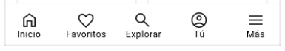
- Componentes: Bottom navigation (BottomNavigation): Menú inferior

► Índice | Figuras | Tablas | Flowcharts | Escenarios | Mockups | Navegación | Wireflow | Glosario | Anexo

Buttons
Lo botones permiten a los usuarios ejecutar acciones o elegir entre opciones con un único toque. Su texto es claramente descriptivo de la ejecución de una acción. Y su ubicación es prominente y fácil de encontrar en los formularios, al final de la pantalla.

En el caso de formularios con scroll, fijamos el botón para que el usuario pueda aceptar el formulario sin necesidad de llegar al final, ya que ciertos campos ubicados en la parte inferior pueden no ser obligatorios.

Utilizamos tres de los cuatro tipos de botones posibles: contained (para acciones primarias), outlined (para acciones secundarias, o en espera), o de texto para acciones de elección o confirmación en dialogs (donde no es preciso que tengan borde ni fondo, ya que no luchan por la visibilidad con otro contenido). Siempre los presentamos a ancho completo, a excepción de los de dialogs, que van alineados a la derecha. No utilizamos toggle buttons.

En un caso excepcional usamos botones de texto en minúscula: para dar acceso a las pantallas de Condiciones y Privacidad. En estos casos mostramos los botones de texto con un layout diferente al resto del texto para hacer la acción distintiva del resto.

A pesar de que en nuestro MVP no usamos iconos a la izquierda de los textos del botón, sería conveniente explorar con tests A/B la efectivivad de incluirlos para acciones clave como la compra de un NFT.

- Componentes: Buttons (Button): Botón único (contained) para formularios
- Componentes: Buttons (Button): Botón doble (contained para acción primaria, y outlined para secundaria)
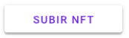
- Componentes: Buttons (Button): Botón en espera (outlined) para subir una imagen de un NFT
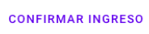
- Componentes: Buttons (Button): Botón de texto para alertas de dialogs
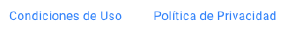
- Componentes: Buttons (Button): Botón de texto en minúsculas

► Índice | Figuras | Tablas | Flowcharts | Escenarios | Mockups | Navegación | Wireflow | Glosario | Anexo

Buttons: floating action button
No utilizamos el floating action button.

Cards
Las tarjetas nos permiten mostrar contenido y acciones sobre un solo tema. Ya hemos hablado de ellas cuando hemos tratado el tema de la navegación hacia adelante, con contenedores de contenido.

Usamos de forma consistente la variante de elevación (no outlined), en todas nuestras cards. Esto permite también diferenciarlas claramente las una de las otras con un contenedor explícito (con borde).

El contenido se ubica de forma jerárquica por importancia (de arriba hacia abajo). Nos permite diferenciar claramente el contenido que las componen como único y relacionado entre sí (NFT, Colección, Usuario). Dichos contenidos no se mezclan, y la elevación les permite obtener una visibilidad especial, sin tener que depender de otros elementos contextuales.

No utilizamos action buttons en nuestras tarjetas. Aunque en un momento nos planteamos dar la posibilidad de marcar un NFT como Favorito desde la misma tarjeta. Pero el hecho de que los iconos sean de un tamaño extremadamente reducido, nos hizo desestimar dicha opción, por la dificultad de toque que plantearían. Tampoco usamos divisores (dividers).

Al ser pulsadas utilizamos una transición “parent-child”, que muestra el contenido de destino de forma expansiva. No usamos la posibilidad de expandir el contenido de las tarjetas, porque queremos que el usuario llegue a las pantallas de detalle de NFT, Colección o Usuario, que son las que permiten la toma de acciones relevantes de Favoritos, Alerta, puja o compra.

En el caso de la Portada de la app, utilizamos colecciones de tarjetas para agrupar las en un contenedor que permite hacer scroll horizontal. Esto facilita la inclusión de contenidos diferenciados en un espacio muy reducido, sin necesidad de hacer scroll vertical. En estos casos de scroll horizontal, el número de tarjetas de la colección se reduce a entre 10 y 20.

La acción primaria de todas nuestras tarjetas se ejecuta pulsando en cualquier parte de la misma. Como ya hemos comentado, no utilizamos acciones secundarias en las mismas.

- Componentes: Cards (Card): Tarjetas de NFT, Colección, Usuario y Drop

► Índice | Figuras | Tablas | Flowcharts | Escenarios | Mockups | Navegación | Wireflow | Glosario | Anexo

Checkboxes
Las casillas de verificación [ckeckbox] permiten a los usuarios seleccionar uno o más elementos de un conjunto (a diferencia de los botones radio, que permiten una única selección). Al marcarlas es como si transformamos una opción entre activa o inactiva (on/off).

Su utilización es generalizada desde hace decenios, por lo que la utilidad es sencilla de entender para los usuarios. Una vez marcados, cambian de estado con un color para hacerlos más prominentes, y diferenciarlos que los que no están marcados.

Si bien su utilización se recomienda sobre los switches, en el caso de que haya la opción de múltiples selecciones, utilizamos switches para la pantalla de configuraciones de Notificaciones (P48). Dicho uso nos ayuda a reforzar el concepto de activación (opt-in).

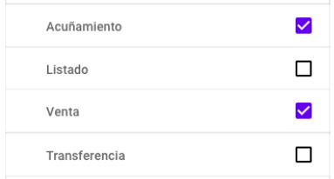
- Componentes: Checkboxes (Checkbox): Filtrado de los listados de Actividad

► Índice | Figuras | Tablas | Flowcharts | Escenarios | Mockups | Navegación | Wireflow | Glosario | Anexo

Chips
Las fichas [chips*] son elementos compactos que representan una entrada, un atributo o una acción. Los utilizamos para mostrar los filtros de segmentación (filter chips) seleccionados por un usuario desde una pantalla de resultado de búsqueda (P28). Dado que las opciones de segmentación son numerosas, y el número de chips en pantalla puede ser elevado, optamos por contenerlos en un elemento con una sola línea y scroll horizontal.

Es frecuente el uso de filter chips que se presentan todos juntos en una misma línea, y que cambian de estado en función de si son seleccionados o no. En nuestro caso hemos optado por una solución mixta, utilizamos iconos de cierre (al estilo de los input chips), ya que creemos que esta es una solución más efectiva dado el excesivo número de filtros que tenemos. Aunque como veremos en la conclusión final, sería más ortodoxo un uso normativo de los filter chips.

El uso de chips para esta funcionalidad, permite la eliminación de una variable concreta de filtrado, con la simple pulsación sobre el chip. Una vez realizada dicha acción, el listado de resultados de búsqueda se actualiza sin tomar en consideración la variable de segmentación eliminada.

No utilizamos ni input chips, ni choice chips.

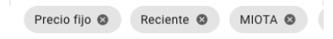
- Componentes: Chips (Chip): Fichas de filtros de segmentación de búsqueda

► Índice | Figuras | Tablas | Flowcharts | Escenarios | Mockups | Navegación | Wireflow | Glosario | Anexo

Data tables
No utilizamos data tables.

Date pickers
No utilizamos date pickers, pero como veremos en las propuestas de mejora de las conclusiones finales, sería conveniente añadir uno a la P141.

Dialogs
Los diálogos [dialog] informan a los usuarios sobre una tarea y pueden contener información crítica, requerir decisiones o involucrar múltiples tareas. Ya los hemos tratado anteriormente cuando hemos hablado de la comunicación por medio de alertas y confirmaciones. Pulsar aquí para ver las imágenes.

Como veremos en las conclusiones, tras la realización de las pruebas UAT, recomendamos utilizar snackbars en lugar de dialogs para las confirmaciones finales de procesos.

Dividers
Un divisor es una línea delgada que agrupa el contenido en listas y diseños. La utilizamos precisamente para esto, para dividir las líneas de contenido en algunos de nuestros listados.

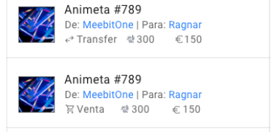
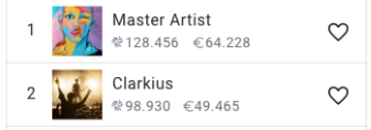
- Componentes: Dividers (Divider): Divisores en los listados de Actividad y Rankings

► Índice | Figuras | Tablas | Flowcharts | Escenarios | Mockups | Navegación | Wireflow | Glosario | Anexo

Image lists
No utilizamos image lists.

Lists
Las listas [lists] son índices verticales continuos de texto o imágenes. Las utilizamos para mostrar conjuntos de información relacionados con la Actividad, las Ofertas, las Notificaciones, etc. En la práctica totalidad de los casos, con una única acción primaria (a la izquierda) para acceder a la pantalla de un NFT, pero en ocasiones con una acción secundaria representada por un icono (a la derecha), como en el listado de rankings para añadir a Favoritos, o en la lista de Ofertas para abrir las acciones posibles (aceptar, hacer contraoferta, o rechazar).

El orden de los listados se organiza por regla general de manera cronológica, de más reciente a más antiguo. Aunque en ocasiones utilizamos otros criterios, como el orden por volumen de ganancias, en los rankings de NFTs, Colecciones y Usuarios.

Según su tipología, utilizamos listas de una, dos o tres líneas, con una combinación de textos, iconos de soporte visual, y metadata. Todos los elementos se presentan de forma consistente a lo largo de las listas. Utilizamos un tamaño de tipografía mayor para diferencias los textos primarios, y divisores (como vimos anteriormente). Las listas de un elemento

Al tocar los elementos de la lista, los destinos se abren con una transición expansiva hacia arriba y hacia abajo (parent-child). En el caso del listado de notificaciones aplicamos swiping hacia la izquierda para eliminar un elemento de la lista.

- Componentes: Lists (List): Listado de Actividad en NFTs, Colecciones y Usuarios.
- Componentes: Lists (List): Listado de Rankings
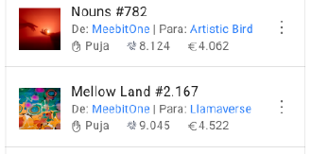
- Componentes: Lists (List): Listado de Ofertas
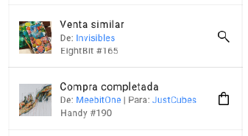
- Componentes: Lists (List): Listado de Notificaciones
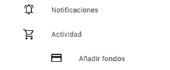
- Componentes: Lists (List): Listado de una línea en el navigation drawer de Cuenta

► Índice | Figuras | Tablas | Flowcharts | Escenarios | Mockups | Navegación | Wireflow | Glosario | Anexo

Menús
Los menús [menu*] muestran una lista de opciones en superficies temporales. Lo usamos en un único punto de la app, cuando el usuario puede personalizar el idioma de la interface desde la pantalla de configuraciones de datos de Cuenta, con un menú desplegable de idiomas (P132).

En Material Design, los menús aparecen con elevación, por encima del resto de elementos de la UI. Utilizamos una transición del tipo fade, para la entrada y salida de la pantalla. La dirección de la apertura dependerá de si lo abrimos al inicio (hacia abajo), o al final de la pantalla (hacia arriba). Utilizamos un único nivel de jerarquía.

No usamos menús contextuales.
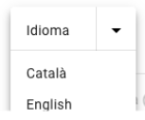
- Componentes: Menús (Menu)

► Índice | Figuras | Tablas | Flowcharts | Escenarios | Mockups | Navegación | Wireflow | Glosario | Anexo

Navigation drawer
Los cajones de navegación [navigation drawer*] ofrecen acceso a destinos en la aplicación. Lo usamos para mostrar los posibles destinos de la Cuenta de Usuario.

El contenido se muestra en un sheet con apertura lateral, de izquierda a derecha, con iconos indicativos a la izquierda del texto, sin imagen cabecera, sin líneas de división de grupos (dividers), con scroll vertical, y en forma modal (con elevación sobre el resto de contenido, y bloqueo del contenido de detrás con una malla [scrim*]). La entrada se produce al pulsar sobre el icono de Cuenta de la barra superior, y la salida con deslizamiento hacia la izquierda, o tocando la malla gris.

Inicialmente lo habíamos creado con un único nivel de jerarquía con pantallas posteriores para los segundos niveles, pero la excesiva complejidad y pérdida de tiempo que suponía su utilización, nos hizo decantarnos por un cajón de navegación con dos niveles. De este modo, con un único elemento, el usuario tiene visibilidad de todas las opciones y puede navegar entre ellas con un único toque.

Si bien se recomienda no combinar un navigation drawer con una barra de navegación inferior, nos parece que su diferenciación conceptual es clara y no se presta a confusión. Sin embargo, este es un tema abierto al debate, por lo que lo sugerimos como propuesta de mejora en nuestras conclusiones.

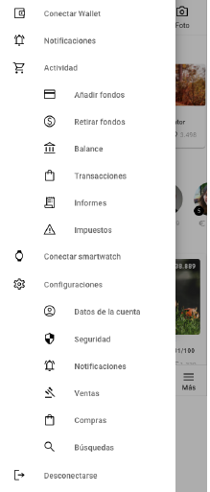
- Componentes: Navigation drawer (NavigationDrawer): Navegación de Cuenta

Utilizamos un segundo navigation drawer inferior para mostrar las secciones adicionales de la barra de navegación inferior (P54).

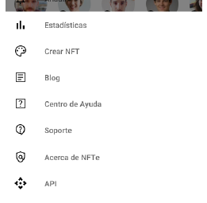
- Componentes: Navigation drawer (NavigationDrawer): Más opciones de la barra de navegación inferior

► Índice | Figuras | Tablas | Flowcharts | Escenarios | Mockups | Navegación | Wireflow | Glosario | Anexo

Progress indicators
Los indicadores de progreso [progress indicator*] expresan un tiempo de espera no especificado o muestran la duración de un proceso. En nuestro prototipo no lo hemos implementado, pero sugerimos hacerlo si se pasara a la fase de desarrollo técnico. En ese caso, optaríamos por un uso combinado: lineal para la carga de pantallas, y circular para la carga progresiva de las cards de los listados.

Radio buttons
Los botones radio [radio button*] permiten a los usuarios seleccionar una opción de un conjunto (opciones excluyentes). Los utilizamos para las opciones de segmentación de los filtros de resultados de búsqueda.

Como en el caso de los checkbox, empleamos un estado activado con fondo de color, y otro no activado con fondo blanco.

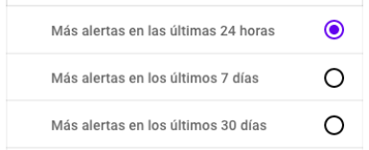
- Componentes: Radio buttons (RadioButton): Botones radio de los filtros de segmentación

► Índice | Figuras | Tablas | Flowcharts | Escenarios | Mockups | Navegación | Wireflow | Glosario | Anexo

Sheets: bottom
Las hojas inferiores [bottom sheet*] son superficies que contienen contenido adicional que están ancladas a la parte inferior de la pantalla. Ya hemos comentado antes que los usamos para mostrar el navigation drawer inferior. Pero también los empleamos para dar acceso a las acciones adicionales de las barras superiores (NFT, Colección, Usuario); en los listados de Ofertas; o en los formularios de edición de NFTs, Coleccionas y Usuarios, para seleccionar redes sociales.

Todos ellos en forma modal con malla gris (scrim), iconos indicativos y una elevación de 16dp. Como en el caso del navigation drawer lateral, se cierran automáticamente al seleccionar una opción (menú de Más opciones, o acciones de Oferta), o al tocar en la zona gris una vez hecha una selección (los que utilizan checkboxes).

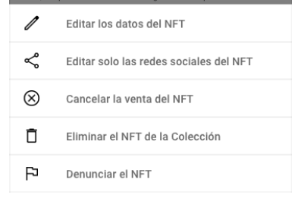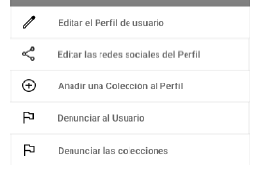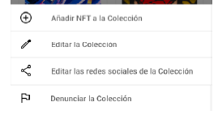
- Componentes: Sheets: bottom (BottmSheet): Acciones adicionales de las pantallas de NFT, Colecciones y Usuarios
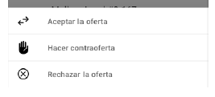
- Componentes: Sheets: bottom (BottmSheet): Acciones adicionales de las líneas de la pantalla de Ofertas
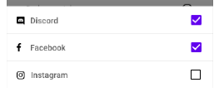
- Componentes: Sheets: bottom (BottmSheet): Acciones adicionales de los formularios de edición de NFTs, Colecciones y Usuarios

► Índice | Figuras | Tablas | Flowcharts | Escenarios | Mockups | Navegación | Wireflow | Glosario | Anexo

Sheets: side
No utilizamos side sheets (a la derecha de la pantalla).

Sliders
Los controles deslizantes [slider*] permiten a los usuarios realizar selecciones a partir de un rango de valores. Lo empleamos para dar la opción de que el usuario selecciones un rango de precios en los filtros de segmentación de los resultados de búsqueda.

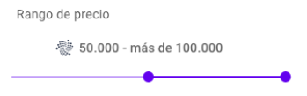
- Componentes: Sliders (Slider): Selección de rango de precio en los filtros de resultados de búsqueda

► Índice | Figuras | Tablas | Flowcharts | Escenarios | Mockups | Navegación | Wireflow | Glosario | Anexo

Snackbars
Las barras bocadillo [snackbar*] brindan mensajes breves sobre los procesos de la aplicación en la parte inferior de la pantalla. No los empleamos en nuestro prototipo, pero como ya hemos indicado, sería conveniente hacerlo, para utilizarlos en lugar de los dialogs de confirmación de finalización de procesos.

Switches
Los interruptores [switch*] activan o desactivan el estado de un solo elemento. Los utilizamos para las opciones de configuraciones de Notificaciones. En dicho caso tienen más sentido que los checkbox, ya que su uso es generalizado en las secciones de configuraciones.

Como sucede con los checkbox y los botones radio, tienen dos estados claramente difderenciados con el uso de color (activo/inactivo).

- Componentes: Switches (Switch): Selección de las configuraciones de Notificaciones

► Índice | Figuras | Tablas | Flowcharts | Escenarios | Mockups | Navegación | Wireflow | Glosario | Anexo

Tabs
Los tabs organizan el contenido en diferentes pantallas, conjuntos de datos y otras interacciones. Ya los comentamos cuando hablamos de la navegación lateral en una sección anterior.

Si bien no es del todo aconsejable su uso en combinación con la barra de navegación inferior, por la confusión que pueden crear con la relación al contenido, nosotros sí los combinamos. La razón es que el hecho de que los tabs estén incrustados en el centro de la pantalla, y que sus títulos sean claramente descriptivos, elimina cualquier posible confusión.

Para desplazarnos entre las diferentes opciones de contenido en los resultados de búsqueda directa, o listados de rankings.
++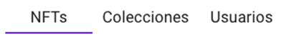
- Componente: Tab de segmentación resultados de búsqueda por tipo

Para desplazarnos entre las diferentes secciones de un Perfil de usuario.
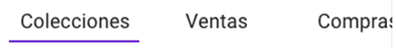
- Componente: Tab de secciones de Perfil

Para desplazarnos entre las diferentes secciones de una Colección.
- Componente: Tab de secciones de Colección

Para desplazarnos entre las diferentes secciones de un NFT.
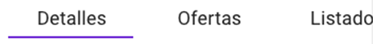
- Componente: Tab de secciones de un NFT

► Índice | Figuras | Tablas | Flowcharts | Escenarios | Mockups | Navegación | Wireflow | Glosario | Anexo

Text fields
Los campos de texto [text field*] permiten a los usuarios ingresar y editar texto. Para nuestra app utilizamos Outlined text fields. Una vez informados, los campos de texto muestran un label informativo en la parte superior del contorno.

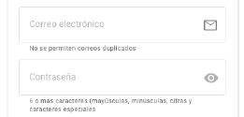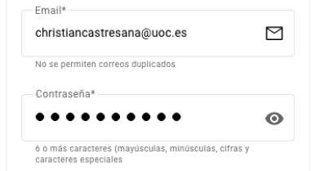
- Componentes: Text fields (TextField)

► Índice | Figuras | Tablas | Flowcharts | Escenarios | Mockups | Navegación | Wireflow | Glosario | Anexo

Time pickers
No utilizamos selectores de tiempo, aunque en la conclusiones lo sugerimos para segmentar los resultados de búsqueda entre fechas.

Maquetas (Mockups)
El último paso previo a la creación de un prototipo interactivo, es el diseño de las pantallas en alta definición. Es el trabajo de traslación de todo el conocimiento que hemos ido adquiriendo en capítulos anteriores, para ofrecer un producto final y listo para programar.

El mockup es una imagen vectorial de todas y cada una de las pantallas que componen la app. Bueno, realmente lo de todas no es realmente necesario en la mayoría de los casos. Los equipos de desarrollo suelen tener suficiente con unas buenas especificaciones técnicas para tomar, según la tipología de pantalla, un modelo previo, de una pantalla de la app, para conseguir un producto final de una pantalla similar. Por ejemplo, cuando tenemos una app con múltiples formularios, no es preciso diseñarlos todos, eso generaría costes adicionales que no aportan mayor valor. Pero en nuestro caso, y por la voluntad inicial de crear un prototipo lo más completo posible, hemos decidido ofrecer todo el abanico de pantallas de la app que ya se podría lanzar en producción. Esto tiene sus ventajas: elimina cualquier discrepancia ligada a la interpretación, y permite ofrecer wireflows y árboles de navegación completos de todos los procesos. En nuestro caso esto nos ha permitido también crear un manual de usuario y una demo lo más próxima a la realidad final. Y no menos importante, tener un producto completo que nos ha permitido sacar el máximo rendimiento durante la fase de UAT.

Listado de pantallas, objetivos y acciones principales
Antes de describir los escenarios de casos de uso, procedemos a listar todas las pantallas que forman parte de los mismos:

Pantalla de la aplicación del smartwatch
Código | Descripción | Caso de Uso
W1 | Notificaciones | Notificaciones
- Pantallas de la aplicación del smartwatch

Listado de pantallas del móvil
Código | Título de la pantalla  Objetivo principal de la pantalla  Acción principal de la pantalla | Caso de Uso
P1 | Splash in | (todos)
P2 | Portada (usuario no logueado)  Que el usuario inicie una búsqueda  Pulsar sobre el icono de Explorar | (múltiples)
P3 | Formulario: Registro por email  Que el usuario se registre con datos de email  Clicar sobre “Registrarse” | Registro
P4 | Formulario: Confirmar código email  Que el usuario confirme su email  N/A (clic externo) | Registro
P5 | Formulario: Introducir Teléfono  Que el usuario introduzca su teléfono  Pulsar sobre “Aceptar teléfono” | Registro
P6 | Formulario de código de verificación de teléfono (SMS)  Que el usuario introduzca el código de verificación  Pulsar sobre “Confirmar teléfono” | Registro
P7 | Confirmación: Registro completado  Informar sobre proceso de registro completado  Pulsar sobre “Empezar” | Registro
P8 | Portada (usuario logueado)  Que el usuario logueado inicie una búsqueda  Pulsar sobre el icono de Explorar | (múltiples)
P9 | Formulario: Acceso (vía email > 2FA)  Que el usuario acceda con su wallet conectada  Pulsar sobre “Acceder” | Acceso
P10 | Formulario: Recordar contraseña (nueva)  Que el usuario introduzca una nueva contraseña  Pulsar sobre “Confirmar nueva contraseña” | Acceso
P11 | Formulario: Código 2FA (Google Autheticator)  Que el usuario introduzca el código de 2FA  Pulsar sobre “Confirmar el código de 2FA” | Acceso
P12 | ANULADA
P13 | Splash out (Desconexión)  Informar sobre la desconexión  Esperar la redirección a la portada no logueado | Desconexión
P14 | Formulario: Opciones de orden de listado  Que el usuario vea las diferentes opciones de ordenar los resultados de una búsqueda  Pulsar sobre los botones radio y checkbox | Segmentar resultados
P15 | Onboarding (1/4)  Incitar al usuario a utilizar ciertas funcionalidades  Visualizar hasta el final y pasar a la acción | Onboarding
P16 | Buscar (buscador)  Que el usuario realice una búsqueda directa  Escribir un término de búsqueda | Explorar y Buscar
P17 | Menú: Navigation drawer de Cuenta  Mostrar las secciones de la Cuenta del usuario  Pulsar sobre una de las secciones | (múltiples)
P18 | NFT: Precio fijo (Detalles)  Mostrar los detalles de un NFT concreto para incitar a su compra  Pulsar sobre el botón “Comprar Ahora” | Añadir NFT a Colección  Vender NFT (precio fijo)
P19 | Listado: Colección  Mostrar los NFTs contenidos en una Colección  Pulsar sobre uno de los NFTs para ver más datos | Crear Colección  Editar Colección  Editar redes sociales  Añadir NFT a Colección  Editar venta
P20 | Perfil de usuario  Descubrir todas las Colecciones asociadas a un Perfil  Clicar sobre una Colección | Editar Perfil  Crear Colección  Editar redes sociales
P21 | ANULADA
P22 | Listado: Trending (NFTs)  Mostrar las Colecciones más activas del momento  Pulsar sobre una Colección | Explorar y Buscar
P23 | Listado: Top 50: NFTs  Mostrar los NFTs más activos de las últimas 24h  Pulsar sobre un NFT | Explorar y Buscar
P24 | Listado: Drops  Mostrar los próximos Drops  Pulsar sobre un Drop | Explorar y Buscar
P25 | ANULADA
P26 | Categoría (lista de Colecciones): Arte  Mostrar las Colecciones de Arte  Pulsar sobre una Colección | Explorar y Buscar
P27 | Menú: Opciones de segmentación  Mostrar las opciones de segmentación de resultados de búsqueda  Pulsar sobre una de ellas para aplicar filtros | Segmentar resultados
P28 | Listado: Resultado de búsqueda + chips  Mostrar los resultados de los filtros aplicados a la segmentación de resultados de búsqueda  Pulsar sobre una colección | Segmentar resultados
P29 | Listado: Resultado de búsqueda: NFTs  Mostrar los NFTs asociados a una búsqueda directa  Pulsar sobre un NFT | Segmentar resultados
P30 | Listado: Resultado de búsqueda: Colecciones  Mostrar las colecciones asociados a una búsqueda directa  Pulsar sobre una Colección | Segmentar resultados
P31 | Listado: Resultado de búsqueda: Perfiles  Mostrar los Perfiles asociados a una búsqueda directa  Pulsar sobre un Perfil | Segmentar resultados
P32 | Confirmación: Fondos añadidos (desde compra)  Confirmar que los fondos se han añadido al wallet  Pulsar sobre “Continuar con la compra” | Añadir fondos
P33 | Formulario: Segmentar: Log de actividad  Mostrar las opciones de segmentación del listado de actividad  Pulsar sobre una o varios checkboxes | Segmentar resultados
P34 | Estadísticas generales  Mejora futura | Explorar y Buscar
P35 | Drop (detalles)  Mostrar los detalles de un Drop e incitar el interés del comprador  Pulsar sobre el icono de “Alerta”  (alternativa de botón largo desestimada) | Explorar y Buscar
P36 | ANULADA
P37 | Perfil: Favoritos  Acceder a los favoritos de un Perfil de usuario  Pulsar sobre uno de los favoritos para ver los detalles | Añadir Favoritos y Alertas  Consultar Favoritos y Alertas  Editar Favoritos y Alertas
P38 | Perfil: Alertas  Acceder a todas las alertas de un Perfil  Pulsar sobre una alerta para ver la pantalla del NFT o Drop | Añadir Favoritos y Alertas  Consultar Favoritos y Alertas  Editar Favoritos y Alertas
P39 | Formulario: Conectar wallet (inicio)  Conectar un wallet con la cuenta del usuario  Pulsar sobre “Conectar wallet | Conectar wallet
P40 | Menú: Gestión de oferta: Selección de acción  Mostrar las opciones de gestión de ofertas  Pulsar sobre una de las opciones | Gestionar ofertas
P41 | Formulario: Confirmar datos de wallet  Mostar los detalles del wallet a conectar con la cuenta  Pulsar sobre “Confirmar conexión de wallet” | Conectar wallet
P42 | Listado: Top 50: Colecciones  Mostrar el ranking de las primeras 50 colecciones por volumen de rendimientos monetarios  Pulsar sobre una colección para descubrir más | Explorar y Buscar
P43 | Perfil: Log de Actividad (global)  Mostrar todas las transacciones de NFT asociadas a un Perfil  Pulsar sobre una de ellas para ir a la pantalla del NFT concreto | Explorar y Buscar
P44 | Formulario: Añadir fondos  Introducir la cantidad de fondos a añadir  Pulsar sobre “Añadir fondos” | Añadir fondos
P45 | Formulario: Configuraciones de Cuenta  Actualizar o introducir los datos esenciales de la cuenta  Pulsar sobre “Actualizar” | Configuración de Cuenta y Seguridad
P46 | Formulario: Configuraciones de Búsqueda  Fijar las configuraciones aplicables a cualquier búsqueda vía buscador  Pulsar sobre “Actualizar” | Configuración de Ventas, Compras y Búsquedas
P47 | Alerta: Confirmar añadir fondos  Alertar al usuario sobre el proceso de añadir [x] fondos  Pulsar sobre “Confirmar ingreso” | Añadir y retirar fondos
P48 | Formulario: Configuraciones de Notificaciones  Mostrar el estado de todas las opciones de recepción de notificaciones  Pulsar sobre los switches que corresponda activar o desactivar | Configuración de Notificaciones
P49 | Alerta: Confirmar retirar fondos  Alertar al usuario sobre la cantidad de fondos que va a retirar  Pulsar sobre “Confirmar retirada” | Añadir y retirar fondos
P50 | NFT: Subasta  Mostrar los detalles de un NFT a la venta en forma de subasta  Pulsar sobre “Pujar” | Vender un NFT con subasta  Explorar y Buscar
P51 | Alerta: Fondos insuficientes  Alertar al usuario sobre el hecho de que no tiene fondos suficientes para comprar un NFT concreto  Pulsar sobre “Añadir fondos” | Comprar un NFT (precio fijo)
P52 | Confirmación: Fondos añadidos (desde Cuenta)  Mostrar la confirmación indicando los fondos añadidos  Pulsar sobre “Volver a Actividad” | Añadir fondos
P53 | Confirmación: Compra completada  Informar al usuario de que ha completado la compra de un NFT  Pulsar sobre “Ir al Perfil” | Comprar un NFT (precio fijo)
P54 | Menú: Navigation drawer del menú inferior (Más opciones)  Mostrar las opciones de navegación adicionales de la barra de navegación inferior  Pulsar sobre una de las opciones ofrecidas | (múltiples)
P55 | Formulario: Crear Colección (simple)  Crear una Colección asociada a un Perfil de usuario con los datos básicos  Pulsar sobre “Añadir colección” | Crear Colección
P56 | Formulario: Editar Colección (expandido)  Editar los datos completos asociados a una colección ya creada  Pulsar sobre “Actualizar” | Editar Colección
P57 | ANULADA
P58 | ANULADA
P59 | Formulario: Aceptar Condiciones de Uso  Mostrar las Condiciones de Uso de NFTe para su aprobación  Pulsar sobre “Aceptar las nuevas condiciones”  Esta pantalla es la misma para el proceso de registro, y para actualizaciones posteriores. Lo único que cambia es el texto del botón “Aceptar” | (múltiples)
P60 | Formulario: Aceptar Política de Privacidad  Mostrar la Política de Privacidad de NFTe para su aprobación  Pulsar sobre “Aceptar…”  Esta pantalla es la misma para el proceso de registro, y para actualizaciones posteriores. Lo único que cambia es el texto del botón “Aceptar …” | (múltiples)
P61 | Formulario: Configuraciones de Compras  Introducir un wallet específico para pagar por las compras de NFTs efectuadas en NFTe  Pulsar sobre “Actualizar” | Configuración de Ventas, Compras y Búsquedas
P62 | Formulario: Editar Perfil  Editar los datos de un Perfil de usuario  Pulsar sobre “Actualizar Perfil” | Editar Perfil
P63 | Formulario: Añadir NFT a Colección  Añadir un NFT a una Colección asociada al Perfil de un usuario  Pulsar sobre “Añadir NFT a la Colección” | Añadir NFT a Colección
P64 | Formulario: Editar venta  Editar los datos de un NFT a la venta  Pulsar sobre “Actualizar el NFT” | Editar venta
P65 | Formulario: Vender NFT (precio fijo)  Introducir los datos para poner un NFT a la venta con precio fijo  Pulsar sobre “Vender NFT con precio fijo” | Vender un NFT con precio fijo
P66 | Formulario: Vender NFT (subasta)  Introducir los datos para poner un NFT a la venta en forma de subasta  Pulsar sobre “Vender NFT con subasta” | Vender un NFT con subasta
P67 | NFT en Colección (pero no a la venta)  Mostrar los datos de un NFT no a la venta del Perfil de un usuario (no público)  Pulsar sobre “Vender” o “Subastar” | Añadir NFT a Colección
P68 | Formulario: Configuraciones de Seguridad: Autorizar wallet  Introducir una dirección de wallet para autorizar su uso durante la actividad de uso de NFTe (prevención para retirada de fondos de wallet a wallet, mejora futura)  Pulsar sobre autorizar wallet  Este proceso equivale a introducir un wallet original cuando no existe todavía. | Configuración de Cuenta y Seguridad
P69 | Colección: Ofertas  Igual que para Perfil, pero segmentado para la Colección | Gestionar ofertas
P70 | Perfil: Ofertas  Mostrar todas las ofertas recibidas y enviadas por los NFTs asociados a un Perfil. Gestionar las ofertas en general.  Pulsar sobre el icono de tres puntos de una de las ´lineas de oferta para gestionar la oferta por parte del usuario  Dicho icono aparece únicamente para los usuarios implicados en dicha oferta | Gestionar ofertas
P71 | Formulario: Oferta (contraoferta)  Introducir la cantidad de una contraoferta  Pulsar en “Enviar la contraoferta” | Gestionar ofertas
P72 | Formulario: Hacer oferta (precio fijo)  Introducir la cantidad de una oferta  Pulsar sobre “Enviar oferta” | Hacer una oferta o puja
P73 | Formulario: Pujar (subasta)  Introducir la cantidad de una puja  Pulsar sobre “Enviar la puja” | Hacer una oferta o puja
P74 | Confirmación: Venta completada (detalles)  Mostrar la confirmación de que un usuario acaba de vender un NFT al aceptar una oferta concreta.  Pulsar sobre “Ir al Perfil” | Gestionar ofertas
P75 | Formulario: Editar venta (subasta: todos los datos del NFT)  Mostrar los datos de un NFT en subasta (sin pujas), para editarlos.  Pulsar en “Actualizar el NFT” | Editar una venta
P76 | Alerta: Confirmación de edición de venta/NFT  Mostrar al usuario la confirmación de que los datos del NFT a la venta han sido actualizados  Pulsar sobre “Ver NFT”  Válido tanto para NFTs a precio fijo o en subasta | Editar una venta
P77 | Confirmación: Venta eliminada  Mostrar la confirmación de anulación de una venta de NFT  Pulsar sobre “Ver NFT”  El NFT sigue en la Colección del Perfil, pero no es público. | Cancelar una venta
P78 | Confirmación de NFT eliminado  Mostrar la confirmación de eliminación total de un NFT.  Pulsar sobre “Volver a la Colección” | Cancelar una venta
P79 | Confirmación: Oferta realizada  Mostrar la confirmación del correcto envío de una oferta  Pulsar sobre “Ver oferta” | Hacer una oferta o puja
P80 | Confirmación: Puja realizada  Mostrar la confirmación del correcto envío de una puja  Pulsar sobre “Ver puja” | Hacer una oferta o puja
P81 | Formulario: Configuraciones de Seguridad: Confirmar identidad  Permitir al usuario subir dos imágenes con las correspondientes caras de su DNI para verificar su identidad de forma manual  Pulsar sobre cualquiera de los dos botones para iniciar el proceso | Configuración de Cuenta y Seguridad
P82 | Formulario: Configuraciones de Seguridad: Confirmar identidad (cara 1)  Mostrar la imagen de la cara que se ha subido, y permitir que suba la segunda imagen  Pulsar sobre el botón que queda | Configuración de Cuenta y Seguridad
P83 | Formulario: Configuraciones de Ventas  Mostrar las configuraciones de venta de una cuenta para que el usuario las informe o edite.  Pulsar sobre “Actualizar” | Configuración de Ventas, Compras y Búsquedas
P84 | Confirmación: Ticket cerrado  Mostrar la confirmación de que un ticket de Soporte ha sido cerrado por parte del usuario.  Pulsar sobre “Ver tickets cerrados” | Usar Soporte
P85 | Cuenta: Balance  Mejora futura | Gestión de cuenta (Actividad y Notificaciones)
P86 | Cuenta: Transacciones  Mejora futura | Gestión de cuenta (Actividad y Notificaciones)
P87 | Cuenta: Informes  Mejora futura | Gestión de cuenta (Actividad y Notificaciones)
P88 | Cuenta: Impuestos  Mejora futura | Gestión de cuenta (Actividad y Notificaciones)
P89 | Formulario: Configuraciones de Seguridad: Añadir huella  Permitir que el usuario añada su huella para acceder a la aplicación por dicha vía  N/A, una vez detectado el 100% de la huella se redirige al usuario a la pantalla previa  Mejora futura | Configuración de Cuenta y Seguridad
P90 | Listado: Notificaciones  Mostrar el listado de notificaciones pendiente de lectura  Desplazar la notificación hacia la izquierda para darla como leída | Gestión de cuenta (Actividad y Notificaciones)
P91 | Perfil: Ventas  Mostrar todas las ventas de un Perfil de usuario  Pulsar sobre una de las ventas para ver los detalles del NFT | Editar Perfil
P92 | Perfil: Compras  Mostrar todas las compras de un Perfil de usuario  Pulsar sobre una de las compras para ver los detalles del NFT | Editar Perfil
P93 | Acerca  Mostrar los datos básicos sobre nuestra empresa (visión, misión, equipo…)  Pulsar sobre las Condiciones de Uso o la Política de Privacidad | Consultar Acerca
P94 | Blog (listado)  Mostrar el listado con los últimos artículos de nuestro blog  Pulsar sobre uno de los artículos para ver el texto completo | Consultar el Blog
P95 | Blog (artículo)  Mostrar el texto completo de un artículo de blog y ofrecer opciones de compartición  Pulsar sobre los iconos de compartir o añadir a favoritos  Mejora futura | Consultar el Blog
P96 | Centro de Ayuda (portada de categorías)  Mostrar las diferentes categorías de nuestro Centro de Ayuda  Pulsar sobre la sección “Empieza” o, eventualmente, cualquiera de las otras | Consultar el Centro de Ayuda
P97 | Centro de Ayuda (categoría)  Mostrar los diferentes artículos de ayuda relacionados con una categoría seleccionada  Pulsar sobre uno de los títulos de artículo para ver el texto completo | Consultar el Centro de Ayuda
P98 | Centro de Ayuda (artículo)  Mostrar el texto completo de un artículo de ayuda  Pulsar sobre los iconos inferiores de feedback | Consultar el Centro de Ayuda
P99 | Soporte: Tickets abiertos + Crear  Mostrar los tickets abiertos por orden de actividad y/o crear un nuevo ticket  Pulsar sobre “Crear ticket”, o abrir un ticket abierto para ver los detalles de su actividad | Usar Soporte
P100 | Soporte: Ticket  Mostrar el histórico de actividad de un ticket  Pulsar sobre “Cerrar ticket” | Usar Soporte
P101 | Formulario: Crear ticket  Introducir los datos de un ticket  Pulsar sobre “Enviar ticket” | Usar Soporte
P102 | API (portada)  Mejora futura | API
P103 | API (artículo)  Mejora futura | API
P104 | Crear NFT (portada)  Mejora futura | Crear NFT
P105 | Crear NFT (manualmente)  Mejora futura | Crear NFT
P106 | Crear NFT (automáticamente)  Mejora futura | Crear NFT
P107 | Formulario: Configuraciones de Seguridad: Activar 2FA  Conectar la app de Google Authenticator con nuestra app  Pulsar sobre “Activar 2FA” | Configuración de Cuenta y Seguridad
P108 | Formulario: Seleccionar redes sociales (Perfil)  Seleccionar las redes sociales que se desean añadir al Perfil  Marcar los checkboxes que corresponda | Editar Perfil  Editar redes sociales
P109 | Alerta: Bug  Mostrar un error fatal cuando se produzca, y dar la opción de que el usuario nos aporte datos sobre el contexto  Pulsar sobre “Enviar informe” | (todos)
P110 | Formulario: Solicitar API Key  Mejora futura | API
P111 | Formulario: Condiciones de Uso de la API  Mostrar las Condiciones de Uso de la API para su aceptación  Pulsar sobre “Aceptar las condiciones” | API
P112 | Formulario: Guardar NFT creado  Mejora futura | Crear NFT
P113 | Formulario: Registro (vía wallet)  Permitir al usuario crear una cuenta informando únicamente su wallet  Pulsar sobre Conectar wallet” | Registro
P114 | Formulario: Acceso por Wallet  Permitir el acceso a la cuenta de un usuario mediante la introducción de la dirección wallet  Pulsar sobre “Acceder” | Acceso
P115 | Alerta: Recordar contraseña (email enviado)  Mostrar al usuario una alerta informando sobre la necesidad de que confirme su email  Acudir al correo del usuario para abrir el email y pulsar el enlace de confirmación | Acceso
P116 | Formulario: Recordar contraseña (introduzca su email)  Permitir que el usuario introduzca la dirección de email de su cuenta para iniciar el proceso de recuperación de contraseña  Pulsar sobre “Enviar email de recuperación” | Acceso
P117 | Confirmación: Nueva contraseña creada  Mostrar la confirmación de que la nueva contraseña se ha creado correctamente  Pulsar sobre “Acceder” pare ir a la Portada | Acceso
P118 | Categoría (lista de Colecciones): Colección  Mostrar las Colecciones de Coleccionables  Pulsar sobre una Colección | Explorar y Buscar
P119 | Categoría (lista de Colecciones): Metaverso  Mostrar las Colecciones de Metaverso  Pulsar sobre una Colección | Explorar y Buscar
P120 | Categoría (lista de Colecciones): Música  Mostrar las Colecciones de Música  Pulsar sobre una Colección | Explorar y Buscar
P121 | Categoría (lista de Colecciones): Fotografía  Mostrar las Colecciones de Fotografía  Pulsar sobre una Colección | Explorar y Buscar
P122 | Categoría (lista de Colecciones): Deporte  Mostrar las Colecciones de Deporte  Pulsar sobre una Colección | Explorar y Buscar
P123 | Categoría (lista de Colecciones): Cards  Mostrar las Colecciones de Cards  Pulsar sobre una Colección | Explorar y Buscar
P124 | Categoría (lista de Colecciones): Gaming  Mostrar las Colecciones de Gaming  Pulsar sobre una Colección | Explorar y Buscar
P125 | Colección: Actividad  Igual que para el caso de NFT pero segmentado a la actividad de la colección | Explorar y Buscar
P126 | Soporte: Tickets cerrados  Mostrar la lista con todos los tickets cerrados de un usuario  Pulsar sobre un ticket para ver el detalle | Usar Soporte
P127 | Listado: Top 50: Usuarios  Mostrar el ranking de los 50 usuarios con mayores rendimientos monetarios  Pulsar sobre un usuario para descubrir más | Explorar y Buscar
P128 | NFT (imagen a pantalla completa)  Mostrar un NFT a pantalla completa con posibilidad de zoom  Volver atrás | Explorar y Buscar
P129 | NFT: Precio fijo (Ofertas)  Mostrar las ofertas recibidas por un NFT concreto  Pulsar sobre “Comprar ahora”  Tab igual para subasta | Añadir NFT a Colección y editarlo  Vender NFT (precio fijo)
P130 | NFT: Precio fijo (Listados)  Mostrar la lista con los diferentes listados del NFT a la venta  Pulsar sobre “Comprar ahora”  Tab igual para subasta | Añadir NFT a Colección y editarlo  Vender NFT (precio fijo)
P131 | NFT: Precio fijo (Actividad)  Mostrar la lista con la actividad de acuñamiento, venta, transferencia.. de un NFT  Pulsar sobre “Comprar ahora”  Tab igual para subasta | Añadir NFT a Colección y editarlo  Vender NFT (precio fijo)
P132 | Formulario: Configuraciones de Cuenta [P45b]  Combo de idioma expandida | Configuración de Cuenta y Seguridad
P133 | Formulario: Configuraciones de Cuenta [P45c]  Siwtch de modo nocturno activado | Configuración de Cuenta y Seguridad
P134 | Formulario: Configuraciones de Cuenta [P45d]  Password visible | Configuración de Cuenta y Seguridad
P135 | Formulario: Configuraciones de Seguridad  Mostrar todas las configuraciones de seguridad de la Cuenta, y su estado  Pulsar sobre los switches (activar/desactivar) que corresponda | Configuración de Cuenta y Seguridad
P136 | Formulario: Configuraciones de Seguridad (8)  Todo activado | Configuración de Cuenta y Seguridad
P137 | Onboarding (2/4)  Mostrar el paso 2 de un proceso de onboarding  N/A, paso de pantallas de forma automatizada (aunque el usuario puede volver atrás). | Onboarding
P138 | Onboarding (3/4)  Mostrar el paso 3 de un proceso de onboarding  N/A, paso de pantallas de forma automatizada (aunque el usuario puede volver atrás). | Onboarding
P139 | Onboarding (4/4)  Mostrar el paso 4 de un proceso de onboarding  N/A, la última pantalla de onboarding se cierra automáticamente pasados unos segundos.  Si el usuario ha vuelto atrás tras completar el proceso, se mostrará un enlace “Cerrar”. | Onboarding
P140 | Formulario: Segmentación: Tipo de venta  Mostrar la opciones de segmentación por tipo de venta  Pulsar sobre los checkboxes que corresponda | Segmentar resultados
P141 | Formulario: Segmentación: Momento  Mostrar la opciones de segmentación por momento de evento  Pulsar sobre el botón radio que corresponda | Segmentar resultados
P142 | Formulario: Segmentación: Moneda  Mostrar la opciones de segmentación por moneda  Pulsar sobre el botón radio que corresponda | Segmentar resultados
P143 | Formulario: Segmentación: Rango de precio  Permitir al usuario segmentar el rango de precio de los NFTs de un listado  Mover los extremos del slider para fijar el rango de precios | Segmentar resultados
P144 | Formulario: Segmentación: Favoritos  Mostrar la opciones de segmentación por actividad de favoritos  Pulsar sobre el botón radio que corresponda | Segmentar resultados
P145 | Formulario: Segmentación: Alertas  Mostrar la opciones de segmentación por actividad de alertas  Pulsar sobre el botón radio que corresponda | Segmentar resultados
P146 | Formulario: Segmentación: Actividad de ofertas o pujas  Mostrar la opciones de segmentación por la actividad del NFT  Pulsar sobre el botón radio que corresponda | Segmentar resultados
P147 | Formulario: Segmentación: Actividad (precio fijo)  Mostrar la opciones de segmentación por el número de ofertas de un NFT a precio fijo  Pulsar sobre el botón radio que corresponda | Segmentar resultados
P148 | Formulario: Segmentación: Actividad (subasta)  Mostrar la opciones de segmentación por el número de pujas de un NFT en subasta  Pulsar sobre el botón radio que corresponda | Segmentar resultados
P149 | Formulario: Segmentación: Visitas  Mostrar la opciones de segmentación por volumen de visitas  Pulsar sobre el botón radio que corresponda | Segmentar resultados
P150 | Formulario: Retirar fondos  Introducir la cantidad de fondos que se desean retirar  Pulsar sobre “Retirar fondos” | Añadir y retirar fondos
P151 | Confirmación: Fondos retirados  Mostrar la confirmación de que los fondos se han retirado correctamente  Pulsar sobre “Volver a Actividad” | Añadir y retirar fondos
P152 | Menú: Perfil de usuario: Acciones adicionales  Mostrar las acciones adicionales de la barra superior de un Perfil  Pulsar sobre cualquiera de las acciones adicionales que se ofrecen | Editar Perfil  Crear Colección  Editar Colección
P153 | Menú: Colección: Acciones adicionales  Mostrar las acciones adicionales de la barra superior de una Colección  Pulsar sobre cualquiera de las acciones adicionales que se ofrecen | Editar Colección
P154 | Confirmación: Ticket enviado  Mostrar la confirmación de que un ticket de Soporte ha sido enviado  Pulsar sobre “Volver a Soporte” | Usar Soporte
P155 | Menú: NFT (precio fijo): Acciones adicionales  Mostrar las acciones adicionales de la barra superior de un NFT a la venta con precio fijo  Pulsar sobre cualquiera de las acciones adicionales que se ofrecen | Editar venta de NFT
P156 | Menú: NFT (subasta): Acciones adicionales  Mostrar las acciones adicionales de la barra superior de un NFT a la venta en forma de subasta  Pulsar sobre cualquiera de las acciones adicionales que se ofrecen | Editar venta de NFT
P157 | Formulario: Seleccionar redes sociales (Colección)  Seleccionar las redes sociales adicionales para la Colección  Pulsar sobre los checkbox que corresponda | Editar Colección
P158 | Formulario: Editar Colección (expandido) – 2  Mostrar el formulario de datos completos de una Colección para su edición.  Pulsar sobre “Actualizar Colección” | Editar Colección
P159 | Formulario: Editar redes sociales (Colección)  Mostrar la lista de redes sociales asociada a un perfil para editarla o añadir nuevas.  Pulsar sobre “Actualizar redes sociales” | Editar redes sociales
P160 | Formulario: Seleccionar las redes sociales de un NFT (precio fijo)  Seleccionar las redes sociales adicionales para el NFT  Pulsar sobre los checkbox que corresponda | Añadir NFT a Colección  Editar redes sociales  Editar NFT
P161 | Formulario: Añadir NFT a Colección – 2  Mostrar los datos ya añadidos de un NFT que se desea añadir a una Colección  Pulsar sobre “Añadir NFT a la Colección” | Añadir NFT a Colección y editarlo
P162 | Confirmación: Contraoferta enviada  Mostrar la confirmación de que una contraoferta ha sido enviada de forma correcta.  Pulsar sobre “Ver Ofertas” | Gestionar ofertas
P163 | Confirmación: Oferta rechazada  Mostrar la confirmación de rechazo de una oferta  Pulsar sobre “Ver Ofertas” | Gestionar ofertas
P164 | NFT (subasta): Editar subasta sin pujas  Mostrar la pantalla inicial de un proceso de edición de NFT en subasta  De forma genérica, pulsar sobre “Pujar”  Para este proceso, pulsar sobre el icono de acciones adicionales de la barra superior | Editar venta de NFT
P165 | Alerta: Confirmar cancelación de venta  Mostrar una alerta que solicita la confirmación de una cancelación de venta de NFT  Pulsar sobre “Confirmar cancelación” | Cancelar venta/subasta | Eliminar NFT
P166 | Alerta: Confirmar eliminación NFT  Mostrar una alerta que solicita la confirmación de una eliminación total de un NFT  Pulsar sobre “Confirmar eliminación” | Cancelar venta/subasta | Eliminar NFT
P167 | Alerta: Confirmar cancelación de subasta  Mostrar una alerta que solicita la confirmación de una cancelación de venta de NFT en forma de subasta  Pulsar sobre “Confirmar cancelación” | Cancelar venta/subasta | Eliminar NFT
P168 | Confirmación: Subasta cancelada  Mostrar la confirmación de cancelación de una subasta  Pulsar sobre “Ir a la Colección” | Cancelar venta/subasta | Eliminar NFT
P169 | NFT: Subasta (pujas)  Mostrar el listado de pujas de un NFT a la venta en forma de subasta  Pulsar sobre “Pujar” | Hacer una oferta o puja
P170 | Alerta: Confirmar compra de NFT  Mostrar una alerta que solicita la confirmación de una compra de NFT con precio fijo  Pulsar sobre “Confirmar compra” | Comprar un NFT (precio fijo)
P171 | Formulario: Configuraciones de Seguridad: Confirmar identidad (cara 2)  Mostrar las dos imágenes subidas en un proceso de verificación de identidad  Pulsar sobre “Confirmar identidad”  Este botón se muestra únicamente cuando hay dos imágenes | Configuración de Cuenta y Seguridad
P172 | Formulario: Configuraciones de Seguridad (2)  Mostrar la pantalla de configuraciones de seguridad con la primera opción activada  Pulsar sobre cualquiera de los switches para activar/desactivar cada concepto de seguridad  El orden de activación es indiferente, únicamente ilustrativo | Configuración de Cuenta y Seguridad
P173 | Formulario: Configuraciones de Seguridad (3)  Mostrar la pantalla de configuraciones de seguridad con las dos primeras opciones activadas  Pulsar sobre cualquiera de los switches para activar/desactivar cada concepto de seguridad | Configuración de Cuenta y Seguridad
P174 | Formulario: Configuraciones de Seguridad (4)  Mostrar la pantalla de configuraciones de seguridad con las tres primeras opciones activadas  Pulsar sobre cualquiera de los switches para activar/desactivar cada concepto de seguridad | Configuración de Cuenta y Seguridad
P175 | Formulario: Configuraciones de Seguridad (5)  Mostrar la pantalla de configuraciones de seguridad con las cuatro primeras opciones activadas  Pulsar sobre cualquiera de los switches para activar/desactivar cada concepto de seguridad | Configuración de Cuenta y Seguridad
P176 | Formulario: Configuraciones de Seguridad (6)  Mostrar la pantalla de configuraciones de seguridad con las cinco primeras opciones activadas  Pulsar sobre cualquiera de los switches para activar/desactivar cada concepto de seguridad | Configuración de Cuenta y Seguridad
P177 | Formulario: Configuraciones de Seguridad (7)  Mostrar la pantalla de configuraciones de seguridad con las seis primeras opciones activadas  Pulsar sobre cualquiera de los switches para activar/desactivar cada concepto de seguridad | Configuración de Cuenta y Seguridad
P178 | Confirmación: Respuesta de ticket enviada  Mostrar la confirmación de que una respuesta de ticket de Soporte se ha enviado correctamente  Pulsar sobre “Volver a Soporte” | Usar Soporte
P179 | Formulario: Responder ticket  Introducir la respuesta a un ticket de Soporte  Pulsar sobre “Enviar respuesta” | Usar Soporte
P180 | Formulario: Editar redes sociales de NFT  Mostrar la lista de redes sociales de un NFT, editar los datos existentes, o añadir nuevas redes  Pulsar sobre “Actualizar redes sociales” | Editar redes sociales
P181 | Formulario: Editar redes sociales de Perfil  Mostrar la lista de redes sociales de un Perfil, editar los datos existentes, o añadir nuevas redes  Pulsar sobre “Actualizar redes sociales” | Editar redes sociales
P182 | Formulario: Editar NFT no a la venta  Editar los datos de un NFT no a la venta (no incluye los campos de venta).  Pulsar sobre “Actualizar el NFT” | Añadir NFT a Colección y editarlo
P183 | Confirmación: Perfil actualizado  Mostrar la confirmación de que los datos de un Perfil de usuario han sido actualizados correctamente  Pulsar sobre “Ver Perfil” | Editar Perfil
P184 | Confirmación: NFT a la venta  Mostrar la confirmación de que un NFT se ha puesto a la venta correctamente.  Pulsar sobre “Ver NFT” | Vender NFT (precio fijo)
P185 | Alerta: Confirmar puja  Mostrar una alerta que solicita la confirmación de realización de una puja en un proceso de compra de NFT por subasta  Pulsar sobre “Confirmar puja” | Hacer una oferta o puja
P186 | NFT no a la venta – 2  Mostrar los datos de un NFT no a la venta  De forma genérica, pulsar sobre “Vender” o “Subastar”  Para este proceso, pulsar sobre el icono de acciones adicionales de la barra superior”  Ilustración para el proceso de cancelación de una venta en subasta (último paso) | Cancelar venta/subasta | Eliminar NFT
P187 | Formulario: Seleccionar redes sociales (NFT) – 2  Seleccionar las redes sociales adicionales en un proceso de edición de NFT.  Pulsar sobre los checkbox que corresponda | Añadir NFT a Colección
P188 | Alerta: Fondos insuficientes (puja)  Mostrar una alerta de fondos insuficientes en un proceso de puja  Pulsar sobre “Añadir fondos” | Hacer una oferta o puja
P189 | Formulario: Seleccionar redes sociales (NFT) – 3  Seleccionar las redes sociales adicionales en un proceso de edición de redes de un NFT  Pulsar sobre los checkbox que corresponda | Editar redes sociales
P190 | Formulario: Seleccionar redes sociales (Colección) – 2  Seleccionar las redes sociales adicionales en un proceso de edición de redes de una Colección  Pulsar sobre los checkbox que corresponda | Editar redes sociales
P191 | FORM Seleccionar redes sociales (Perfil) – 2  Seleccionar las redes sociales adicionales en un proceso de edición de redes de un Perfil  Pulsar sobre los checkbox que corresponda | Editar redes sociales
P192 | Formulario: Denunciar (NFT)  Denunciar un NFT  Pulsar sobre “Denunciar NFT” | Explorar y Buscar
P193 | Formulario: Denunciar (Colección)  Denunciar una Colección  Pulsar sobre “Denunciar Colección” | Explorar y Buscar
P194 | Formulario: Denunciar (Usuario)  Denunciar a un Usuario  Pulsar sobre “Denunciar Usuario” | Explorar y Buscar
P195 | Condiciones de Uso  Mostrar las Condiciones de Uso en un contexto de no necesidad de aceptación  Pulsar sobre el icono de cerrar | Consultar Acerca
P196 | Política de Privacidad  Mostrar la Política de Privacidad en un contexto de no necesidad de aceptación  Pulsar sobre el icono de cerrar | Consultar Acerca
P197 | Confirmación: NFT añadido a Colección  Mostrar la confirmación de NFT añadido a Colección  Pulsar sobre “Ir al Perfil” | Añadir NFT a Colección y editarlo
P198 | Confirmación: Colección actualizada  Mostrar la confirmación de Colección actualizada  Pulsar sobre “Ver Colección” | Editar Colección
P199 | Confirmación: Colección añadida  Mostrar la confirmación de Colección añadida a Perfil  Pulsar sobre “Ir al Perfil” | Crear Colección
P200 | Alerta: Fondos añadidos (puja)  Mostrar la confirmación de fondos añadidos en un contexto de puja sin fondos  Pulsar sobre “Continuar con la puja” | Añadir y retirar fondos
- Listado de pantallas de la aplicación del móvil

A continuación mostramos una imagen global de todos los mockups del proyecto. Y otra con las pantallas que tienen scroll con la imagen expandida. Esto permite, de un vistazo, localizar la pantalla que nos interesa verificar, y ofrece una visión global de la coherencia del diseño.

- Para ver las dos imágenes con alta calidad, consultar los archivos vectoriales en PDF “MOCKUPS” y “MOCKUPS-EXPANDIDOS”, que se adjuntan con la entrega final del proyecto.

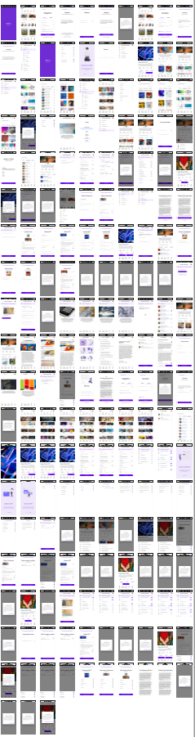
- Todas las pantallas del proyecto en una sola imagen

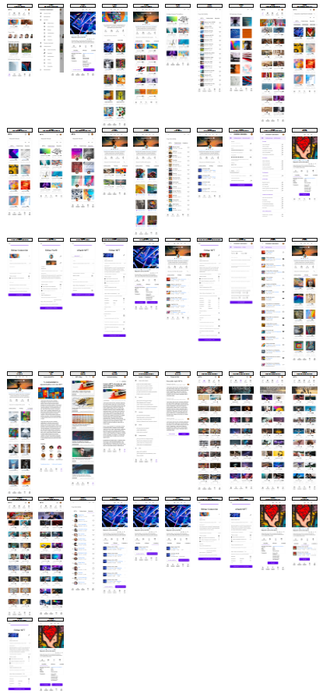
- Todas las imágenes que tienen scroll vertical, con la imagen expandida

Como hemos visto en la lista de pantallas, la utilización del smartwatch se limitará a la recepción de notificaciones. Podríamos haber desarrollado otras pantallas, con funcionalidades para completar ventas, o aceptar ofertas, pero creemos que por seguridad es mejor que dichas operaciones se realicen en el móvil, donde el usuario tiene mucho más control de sus acciones en una superficie mayor. La pantalla del smartwatch se compone de un listado de notificaciones, según las preferencias configurables por el usuario en Configuraciones: Notificaciones (CU21). Ofrecemos dos alternativa, una con una única pantalla con scroll, y otra con scroll y posibilidad de pulsar sobre la notificación para ver la info adicional. Por temas de visibilidad, la segunda es mejor, pero se pierde en UX obligando al usuario a pulsar sobre la notificación para saber más. La selección de una u otra será objeto de un tes A/B una vez en producción.

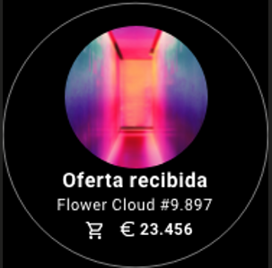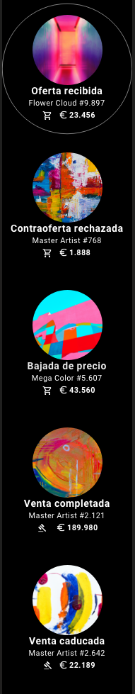
- Pantalla: W1: Notificaciones

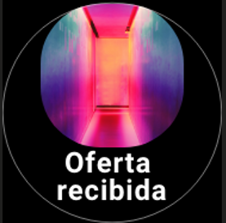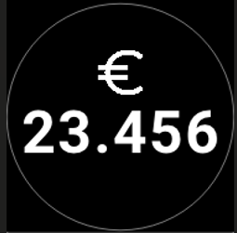
- Pantalla W1 y W2: Notificaciones (alternativa a la primera propuesta)

A continuación se incluyen, con mayor tamaño, los mockups de las pantallas más relevantes del móvil, o las que representan modelos de pantalla diferentes. Hemos Seguido la misma selección que ya hicimos para los bocetos y los wireframes. El esto de pantallas de la app se inspiran en el mismo estilo.

PERFIL DE USUARIO (P20) | COLECCIÓN (P19) | NFT (P28)
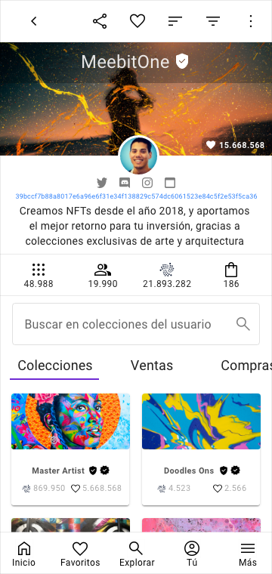 | 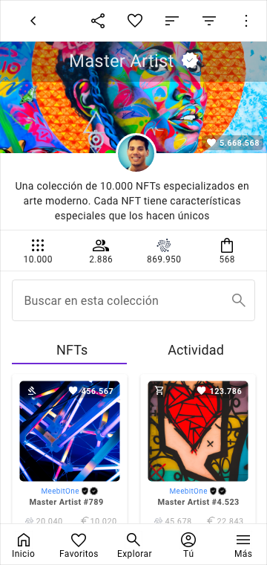 | 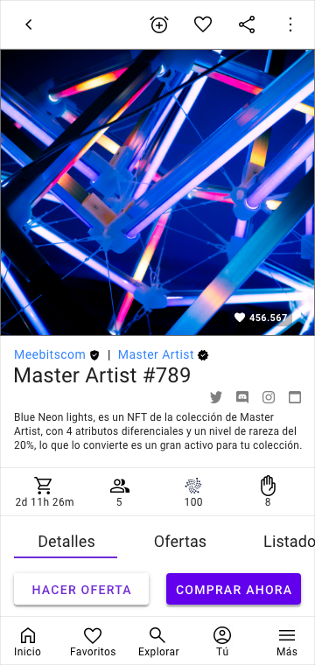

BÚSQUEDA REALIZADA (P29) | ONBOARDING (P15) | SPLASH (P1)
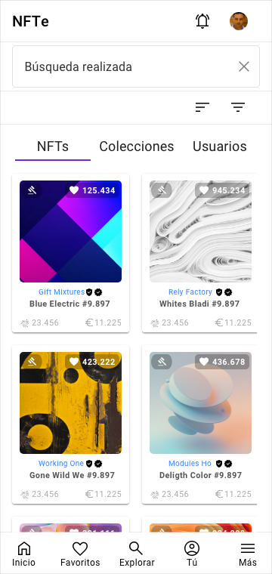 | 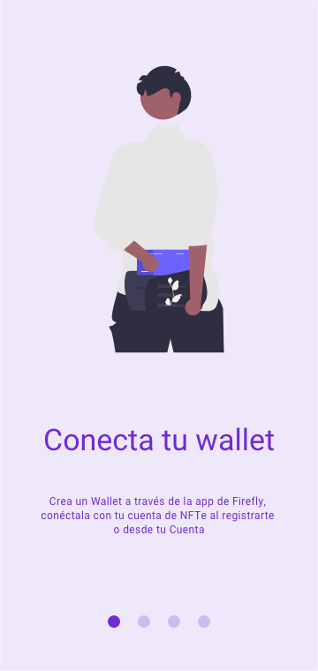

FORMULARIOS (P3) | ALERTAS Y CONFIRMACIONES (P32) | MENÚ DE CUENTA (P17)
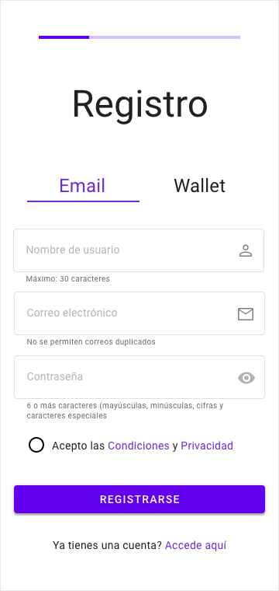 | 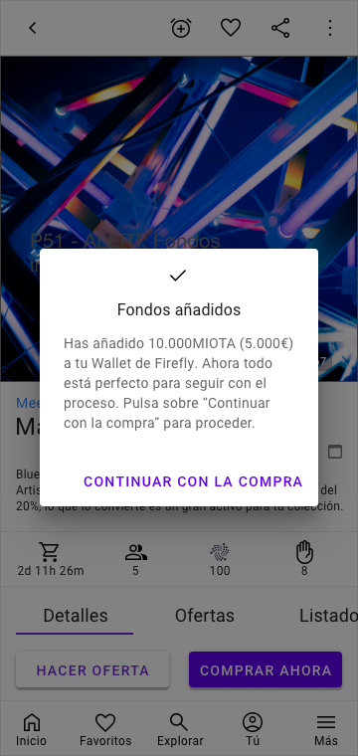 | 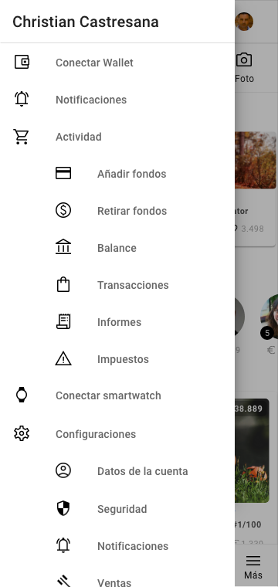

BUSCAR (P16) | FILTROS DE BÚSQUEDA (P27) | SELECCIÓN DE FILTROS (P140)
 | 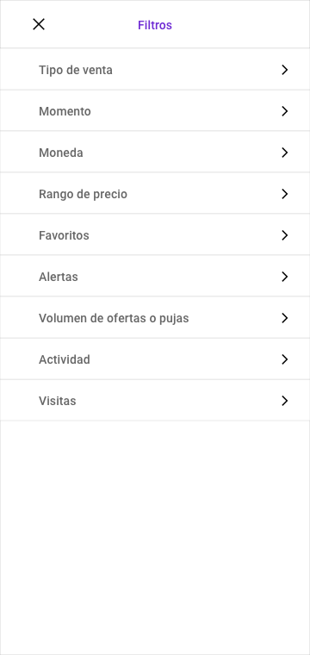

CONFIGURACIONES (P177) | IMAGEN NFT FULL (P128) | MEJORAS FUTURAS (P104)
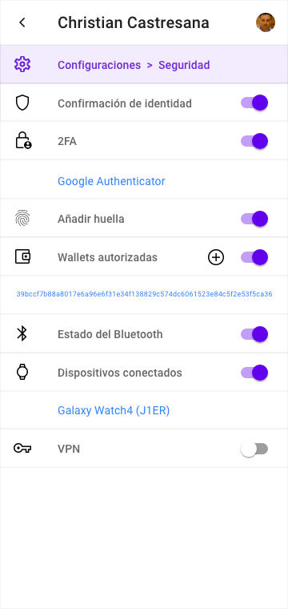 |  | 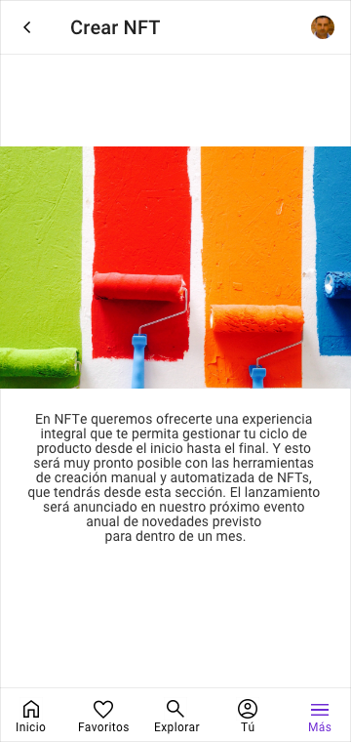

BUG REPORT (P109) | NAVEGACIÓN +OPCIONES (P54) | MENÚ INFERIOR (No logueado) (P2)
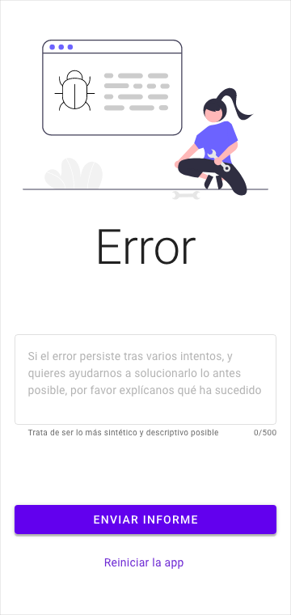 | 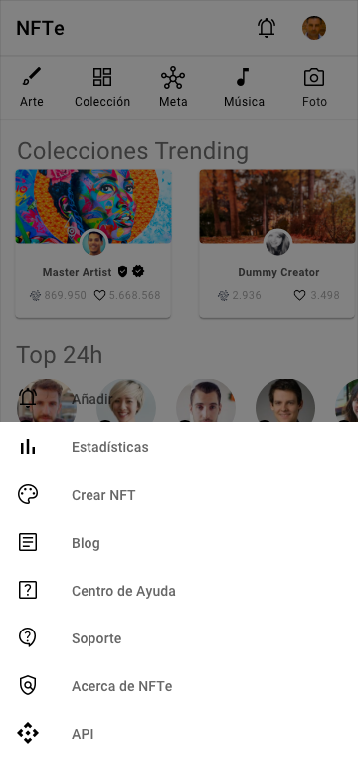 | 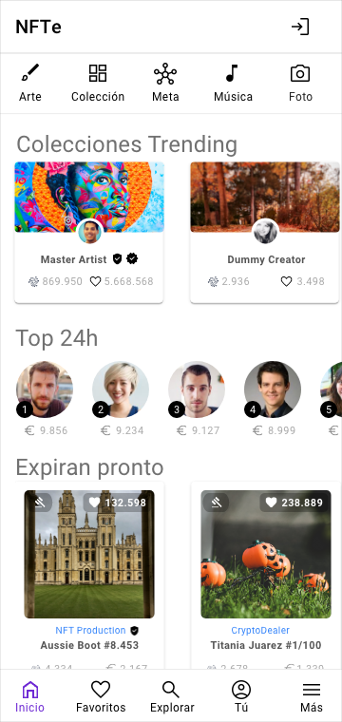

SELECCIÓN INFERIOR (P160) | RANKING (P42) | PORTADA (logueado)
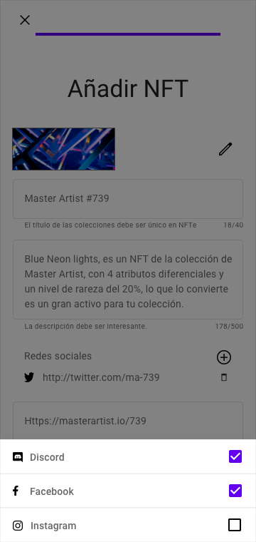 | 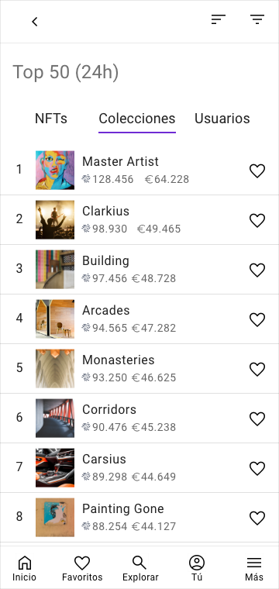 | 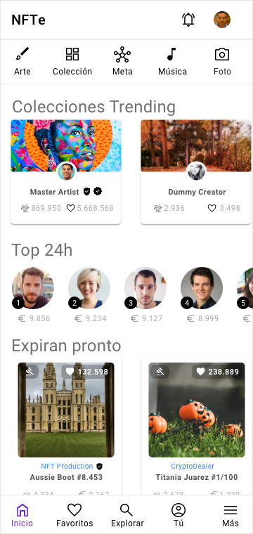

DENUNCIAR (P192)
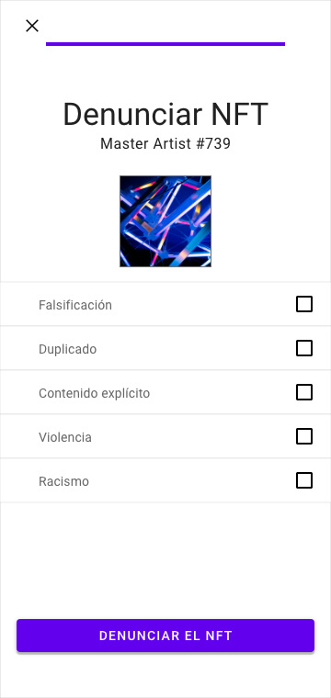
- Mockups más relevantes según la tipología de pantalla

- Para ver todas las pantallas de forma individualizada, consultar la subcarpeta “MOCKUPS” de la carpeta “IMÁGENES” que también se incluye como referencia con la entrega final.

► Índice | Figuras | Tablas | Flowcharts | Escenarios | Mockups | Navegación | Wireflow | Glosario | Anexo

P1 - Splash in
- Pantalla: P1: Splash in

► Índice | Figuras | Tablas | Flowcharts | Escenarios | Mockups | Navegación | Wireflow | Glosario | Anexo

P2 - Portada (usuario no logueado)
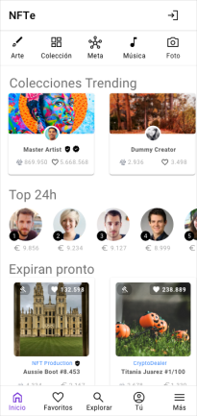
- Pantalla: P2: Portada (usuario no logueado)

► Índice | Figuras | Tablas | Flowcharts | Escenarios | Mockups | Navegación | Wireflow | Glosario | Anexo

P3 - Formulario: Registro por email
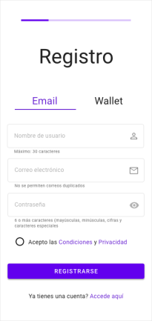
- Pantalla: P3: Formulario: Registro por email

► Índice | Figuras | Tablas | Flowcharts | Escenarios | Mockups | Navegación | Wireflow | Glosario | Anexo

P4 - Formulario: Confirmar código email
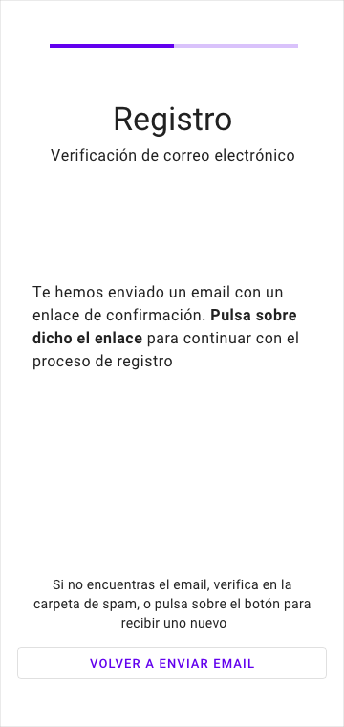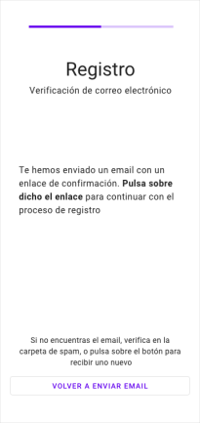
- Pantalla: P4: Formulario: Confirmar código email

► Índice | Figuras | Tablas | Flowcharts | Escenarios | Mockups | Navegación | Wireflow | Glosario | Anexo

P5 - Formulario: Introducir Teléfono
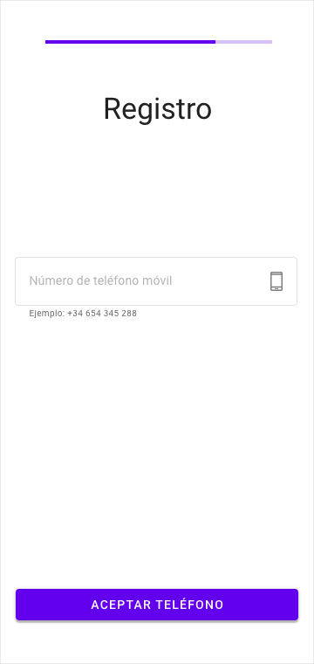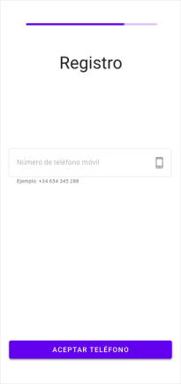
- Pantalla: P5: Formulario: Introducir Teléfono

► Índice | Figuras | Tablas | Flowcharts | Escenarios | Mockups | Navegación | Wireflow | Glosario | Anexo

P6 - Formulario: Código de verificación de teléfono (SMS)
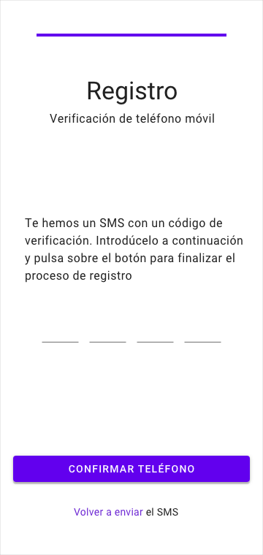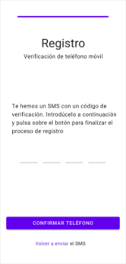
- Pantalla: P6: Formulario: Código de verificación de teléfono (SMS)

► Índice | Figuras | Tablas | Flowcharts | Escenarios | Mockups | Navegación | Wireflow | Glosario | Anexo

P7 - Confirmación: Registro completado
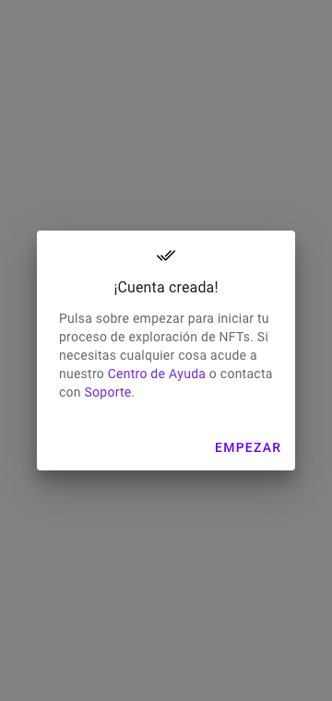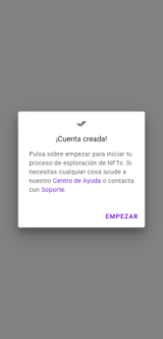
- Pantalla: P7: Confirmación: Registro completado

► Índice | Figuras | Tablas | Flowcharts | Escenarios | Mockups | Navegación | Wireflow | Glosario | Anexo

P8 - Portada (usuario logueado)
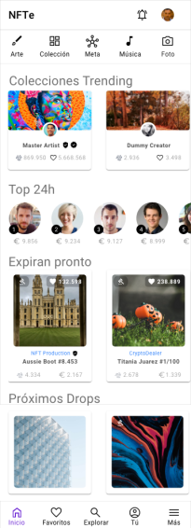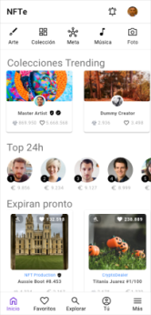
- Pantalla: P8: Portada (usuario logueado)

► Índice | Figuras | Tablas | Flowcharts | Escenarios | Mockups | Navegación | Wireflow | Glosario | Anexo

P9 - Formulario: Acceso (vía email)
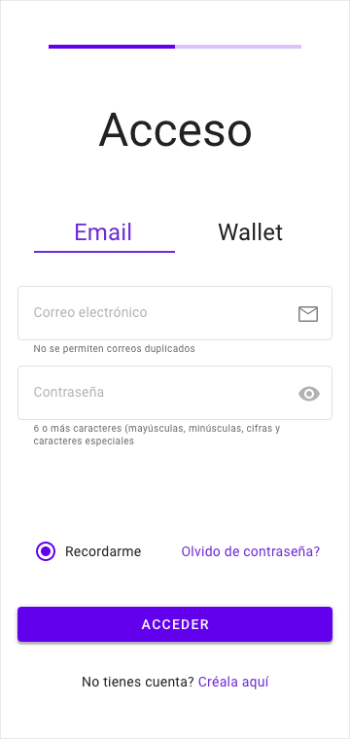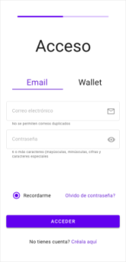
- Pantalla: P9: Formulario: Acceso (vía email)

► Índice | Figuras | Tablas | Flowcharts | Escenarios | Mockups | Navegación | Wireflow | Glosario | Anexo

P10 - Formulario: Recordar contraseña
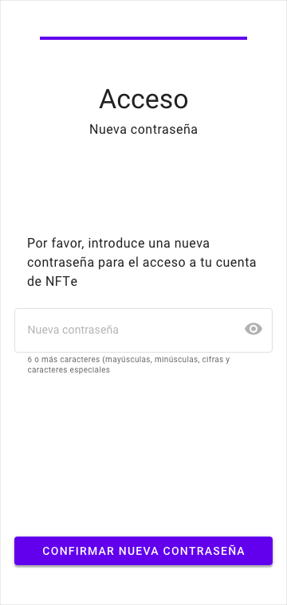
- Pantalla: P10: Formulario: Recordar contraseña

► Índice | Figuras | Tablas | Flowcharts | Escenarios | Mockups | Navegación | Wireflow | Glosario | Anexo

P11 - Formulario: Código 2FA (Google Autheticator)
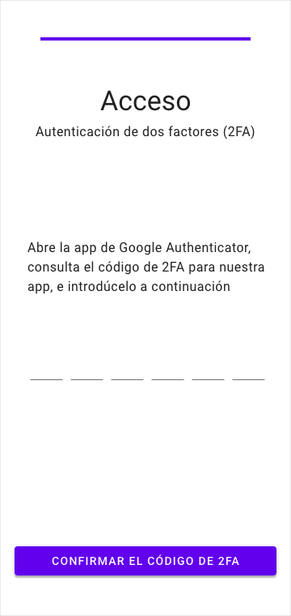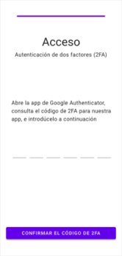
- Pantalla: P11: Formulario: Código 2FA (Google Autheticator)

► Índice | Figuras | Tablas | Flowcharts | Escenarios | Mockups | Navegación | Wireflow | Glosario | Anexo

P13 - Splash out (Desconexión)
- Pantalla: P13: Splash out (Desconexión)

► Índice | Figuras | Tablas | Flowcharts | Escenarios | Mockups | Navegación | Wireflow | Glosario | Anexo

P14 - Formulario: Opciones de orden de listados
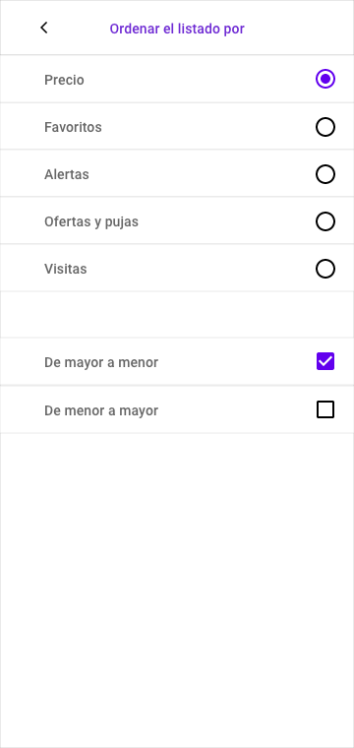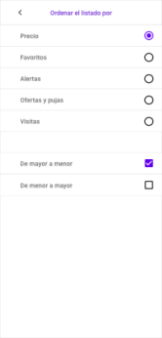
- Pantalla: P14: Formulario: Opciones de orden de listados

► Índice | Figuras | Tablas | Flowcharts | Escenarios | Mockups | Navegación | Wireflow | Glosario | Anexo

P15 – Onboarding (1/4)
- Pantalla: P15: Onboarding (1/4)

► Índice | Figuras | Tablas | Flowcharts | Escenarios | Mockups | Navegación | Wireflow | Glosario | Anexo

P16 - Buscar (buscador)
- Pantalla: P16: Buscar (buscador)

► Índice | Figuras | Tablas | Flowcharts | Escenarios | Mockups | Navegación | Wireflow | Glosario | Anexo

P17 - Menú: Navigation drawer de Cuenta
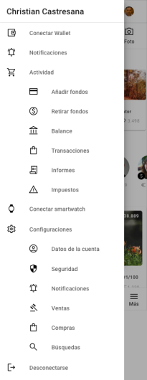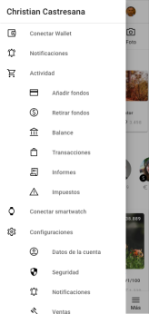
- Pantalla: P17: Menú: Navigation drawer de Cuenta

► Índice | Figuras | Tablas | Flowcharts | Escenarios | Mockups | Navegación | Wireflow | Glosario | Anexo

P18 - NFT (precio fijo)
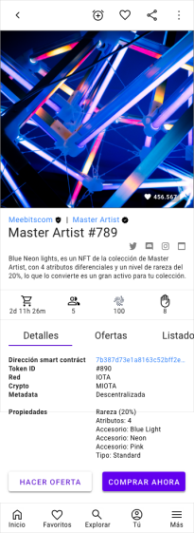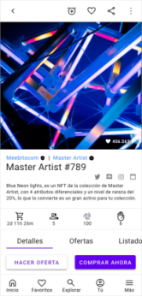
- Pantalla: P18: NFT (precio fijo)

► Índice | Figuras | Tablas | Flowcharts | Escenarios | Mockups | Navegación | Wireflow | Glosario | Anexo

P19 - Colección
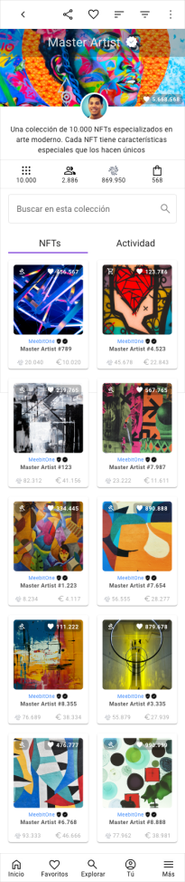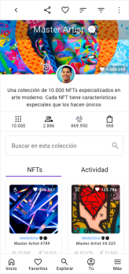
- Pantalla: P19: Colección

► Índice | Figuras | Tablas | Flowcharts | Escenarios | Mockups | Navegación | Wireflow | Glosario | Anexo

P20 - Perfil de usuario: Colecciones
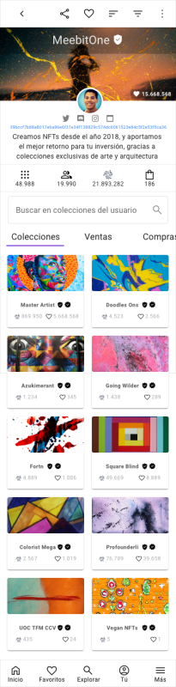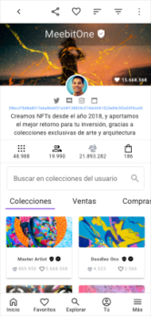
- Pantalla: P20: Perfil de usuario: Colecciones

► Índice | Figuras | Tablas | Flowcharts | Escenarios | Mockups | Navegación | Wireflow | Glosario | Anexo

P22 - Trending
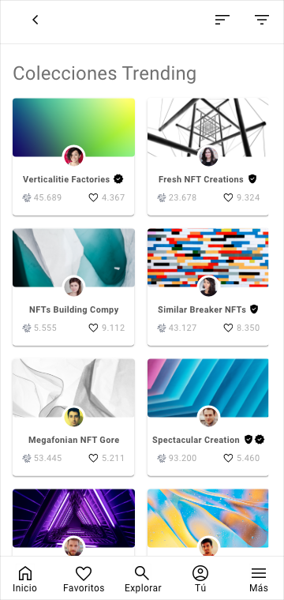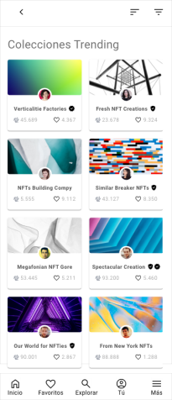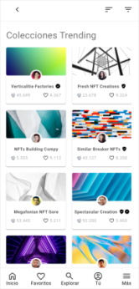
- Pantalla: P22: Trending

► Índice | Figuras | Tablas | Flowcharts | Escenarios | Mockups | Navegación | Wireflow | Glosario | Anexo

P23 - Top 50: NFTs
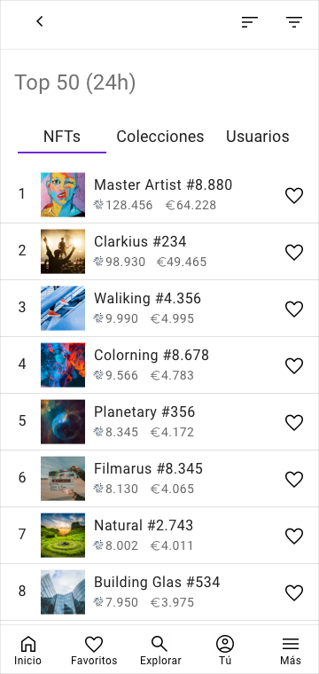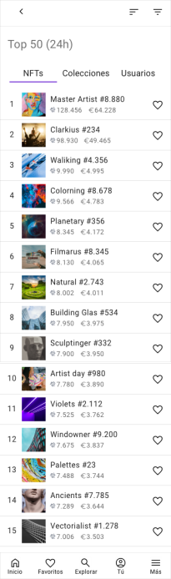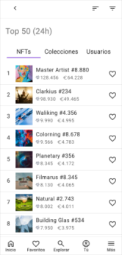
- Pantalla: P23: Top 50: NFTs

► Índice | Figuras | Tablas | Flowcharts | Escenarios | Mockups | Navegación | Wireflow | Glosario | Anexo

P24 - Drops
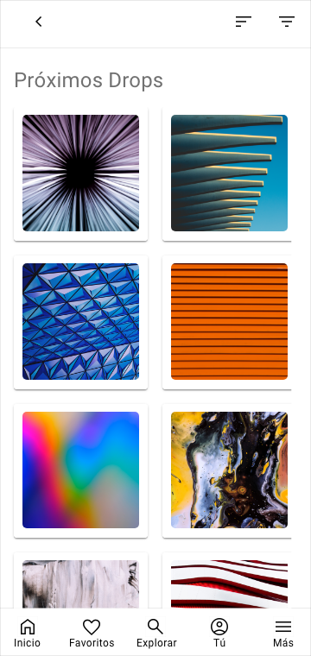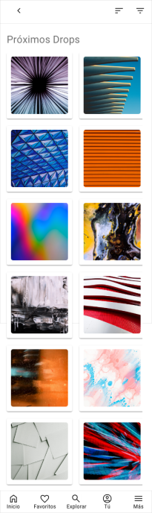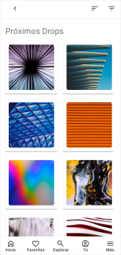
- Pantalla: P24: Drops

► Índice | Figuras | Tablas | Flowcharts | Escenarios | Mockups | Navegación | Wireflow | Glosario | Anexo

P26 - Categoría (lista de Colecciones): Arte
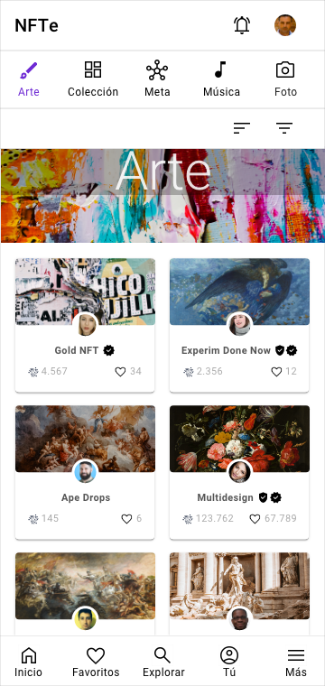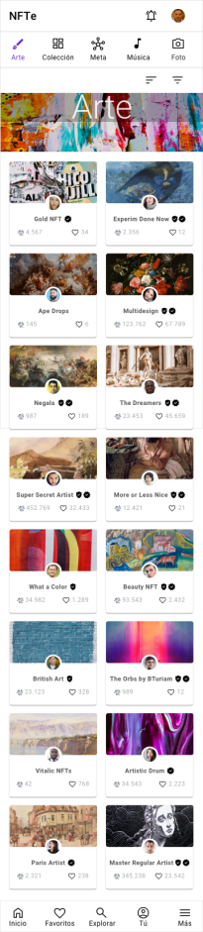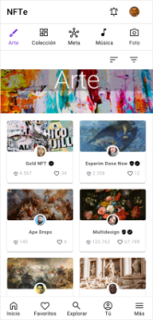
- Pantalla: P26: Categoría (lista de Colecciones): Arte

► Índice | Figuras | Tablas | Flowcharts | Escenarios | Mockups | Navegación | Wireflow | Glosario | Anexo

P27 - Formulario: Filtros de segmentación (generales)
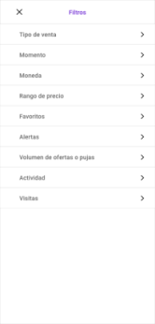
- Pantalla: P27: Formulario: Filtros de segmentación (generales)

► Índice | Figuras | Tablas | Flowcharts | Escenarios | Mockups | Navegación | Wireflow | Glosario | Anexo

P28 - Listado: Resultado de búsqueda + chips
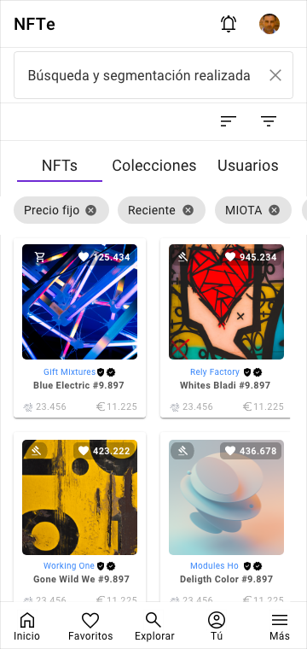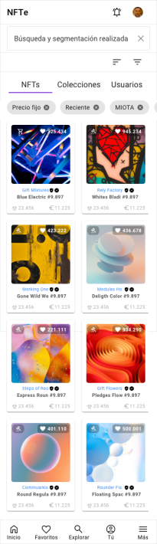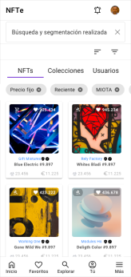
- Pantalla: P28: Listado: Resultado de búsqueda + chips

► Índice | Figuras | Tablas | Flowcharts | Escenarios | Mockups | Navegación | Wireflow | Glosario | Anexo

P29 - Listado: Resultado de búsqueda: NFTs
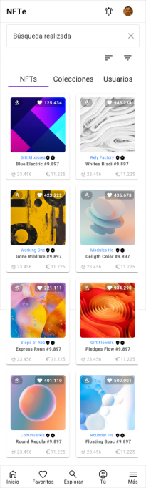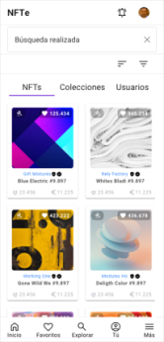
- Pantalla: P29: Listado: Resultado de búsqueda: NFTs

► Índice | Figuras | Tablas | Flowcharts | Escenarios | Mockups | Navegación | Wireflow | Glosario | Anexo

P30 - Listado: Resultado de búsqueda: Colecciones
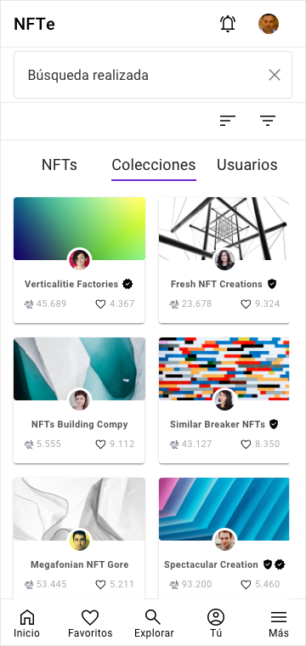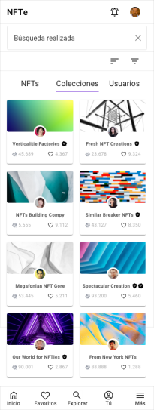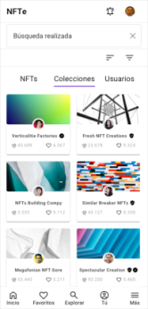
- Pantalla: P30: Listado: Resultado de búsqueda: Colecciones

► Índice | Figuras | Tablas | Flowcharts | Escenarios | Mockups | Navegación | Wireflow | Glosario | Anexo

P31 - Listado: Resultado de búsqueda: Perfiles
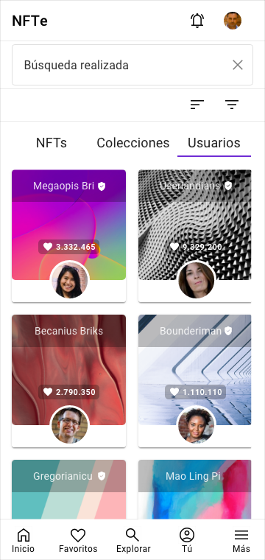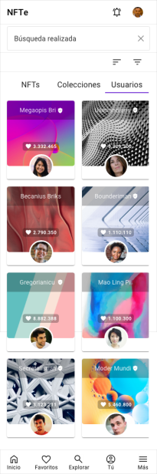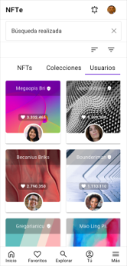
- Pantalla: P31: Listado: Resultado de búsqueda: Perfiles

► Índice | Figuras | Tablas | Flowcharts | Escenarios | Mockups | Navegación | Wireflow | Glosario | Anexo

P32 - Confirmación: Fondos añadidos (desde compra)
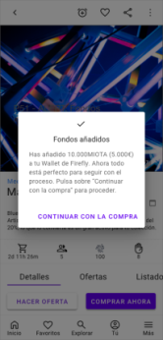
- Pantalla: P32: Confirmación: Fondos añadidos (desde compra)

► Índice | Figuras | Tablas | Flowcharts | Escenarios | Mockups | Navegación | Wireflow | Glosario | Anexo

P33 - Formulario: Segmentar: Log de actividad
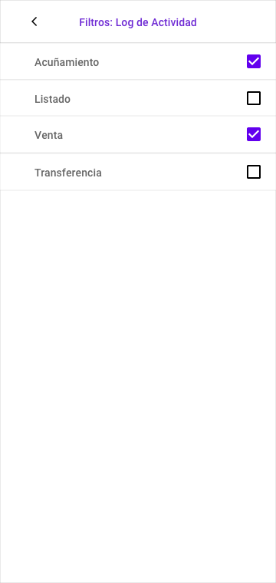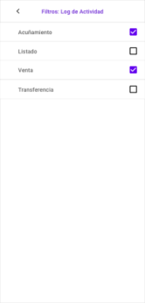
- Formulario: Segmentar: Log de actividad

► Índice | Figuras | Tablas | Flowcharts | Escenarios | Mockups | Navegación | Wireflow | Glosario | Anexo

P34 - Estadísticas generales
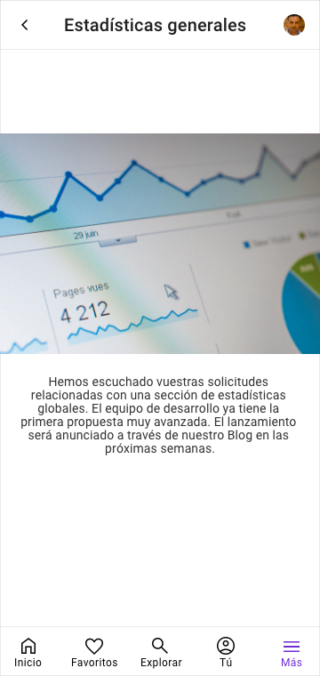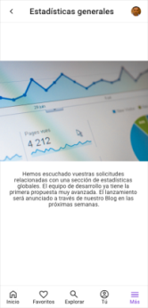
- Pantalla: P34: Estadísticas generales

► Índice | Figuras | Tablas | Flowcharts | Escenarios | Mockups | Navegación | Wireflow | Glosario | Anexo

P35 - Drop (detalles)
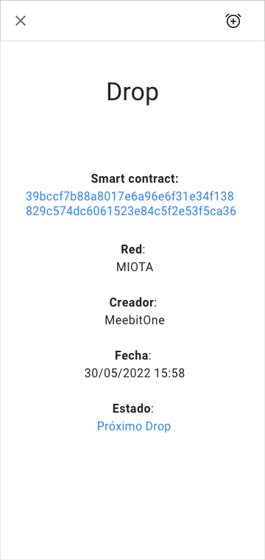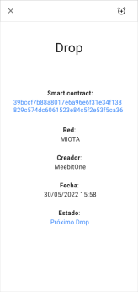
- Pantalla: P35: Drop (detalles)

► Índice | Figuras | Tablas | Flowcharts | Escenarios | Mockups | Navegación | Wireflow | Glosario | Anexo

P37 - Listado: Favoritos
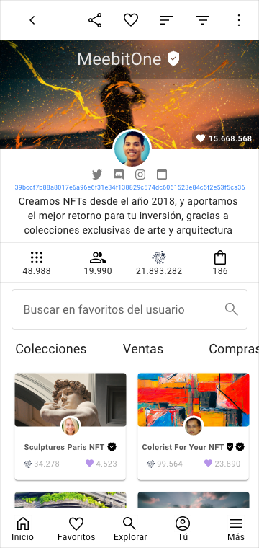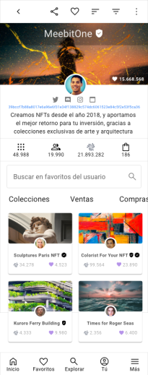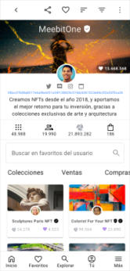
- Pantalla: P37: Listado: Favoritos

► Índice | Figuras | Tablas | Flowcharts | Escenarios | Mockups | Navegación | Wireflow | Glosario | Anexo

P38 - Listado: Alertas
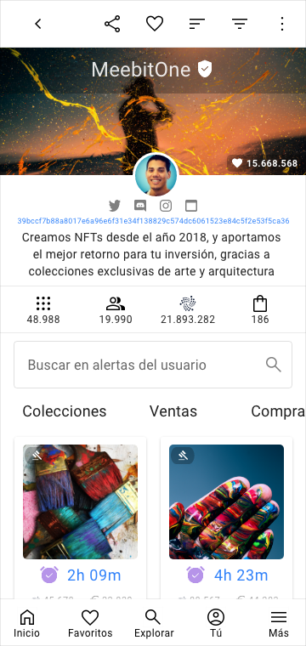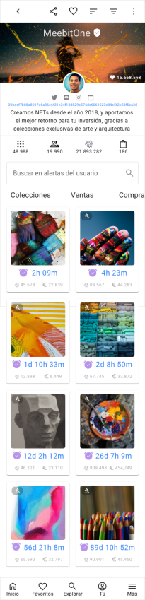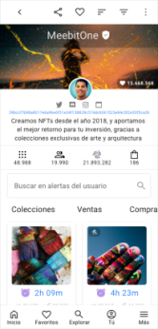
- Pantalla: P38: Listado: Alertas

► Índice | Figuras | Tablas | Flowcharts | Escenarios | Mockups | Navegación | Wireflow | Glosario | Anexo

P39 - Formulario: Conectar wallet (inicio)
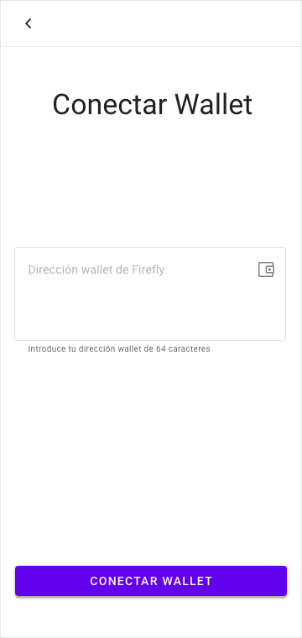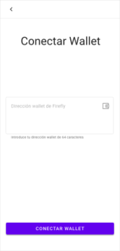
- Pantalla: P39: Formulario: Conectar wallet (inicio)

► Índice | Figuras | Tablas | Flowcharts | Escenarios | Mockups | Navegación | Wireflow | Glosario | Anexo

P40 - Menú: Gestión de oferta: Selección de acción
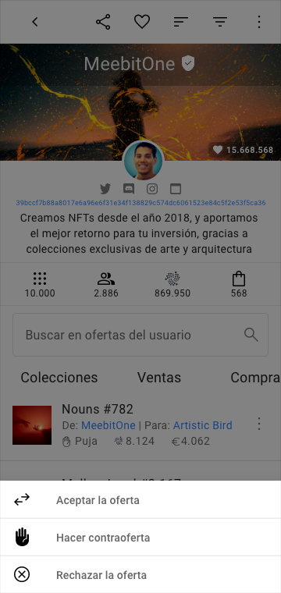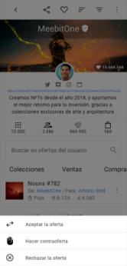
- Menú: Gestión de oferta: Selección de acción

► Índice | Figuras | Tablas | Flowcharts | Escenarios | Mockups | Navegación | Wireflow | Glosario | Anexo

P41 - Formulario: Confirmar datos de wallet
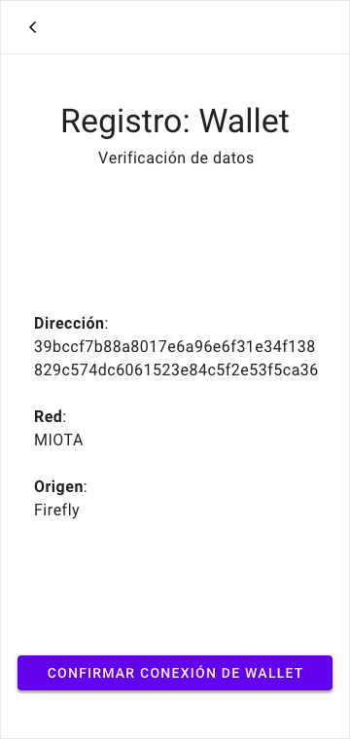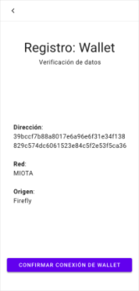
- Formulario: Confirmar datos de wallet

► Índice | Figuras | Tablas | Flowcharts | Escenarios | Mockups | Navegación | Wireflow | Glosario | Anexo

P42 - Top 50: Colecciones
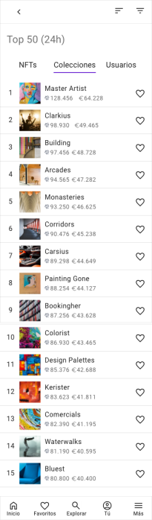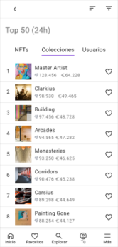
- Pantalla: P42: Top 50: Colecciones

► Índice | Figuras | Tablas | Flowcharts | Escenarios | Mockups | Navegación | Wireflow | Glosario | Anexo

P43 - Perfil: Log de Actividad (global)
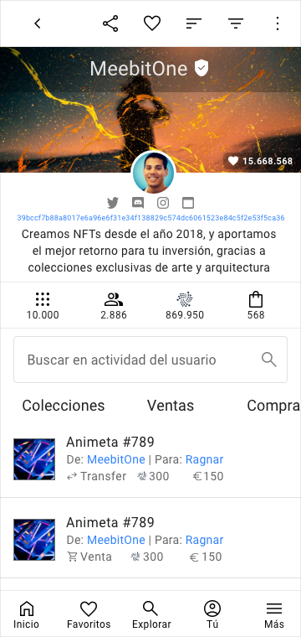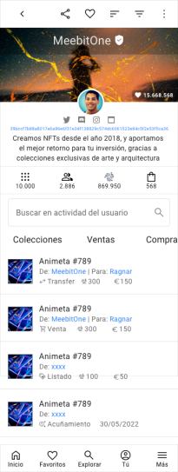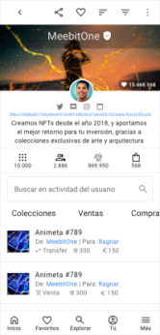
- Pantalla: P43: Perfil: Log de Actividad (global)

► Índice | Figuras | Tablas | Flowcharts | Escenarios | Mockups | Navegación | Wireflow | Glosario | Anexo

P44 - Formulario: Añadir fondos
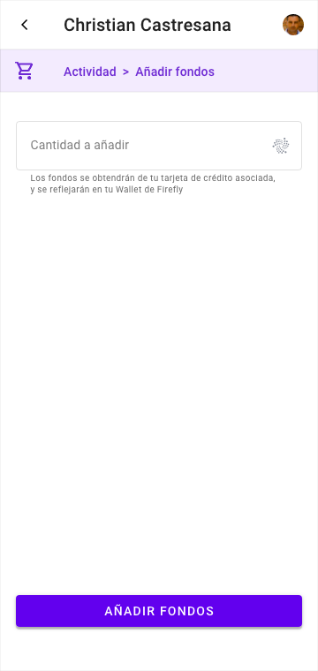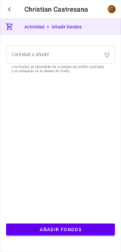
- Pantalla: P44: Formulario: Añadir fondos

► Índice | Figuras | Tablas | Flowcharts | Escenarios | Mockups | Navegación | Wireflow | Glosario | Anexo

P45 - Formulario: Configuraciones de Cuenta
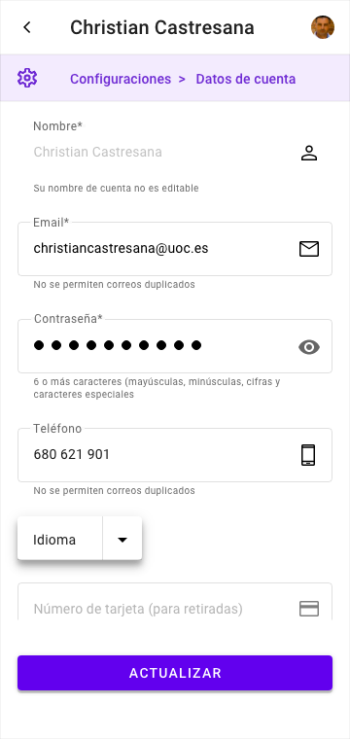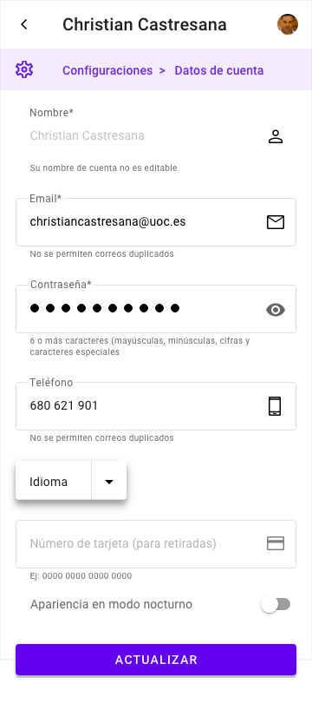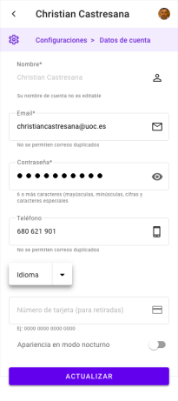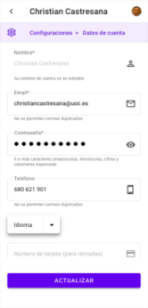
- Pantalla: P45: Formulario: Configuraciones de Cuenta

► Índice | Figuras | Tablas | Flowcharts | Escenarios | Mockups | Navegación | Wireflow | Glosario | Anexo

P46 - Formulario: Configuraciones de Búsqueda
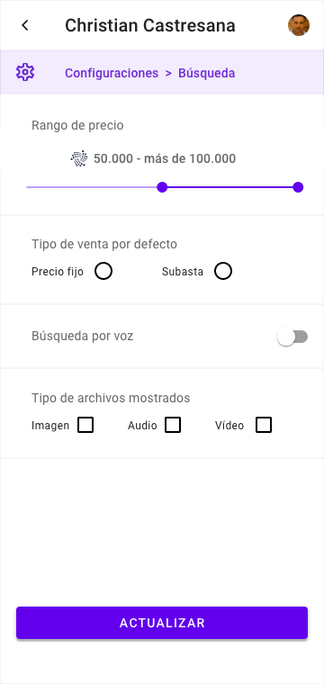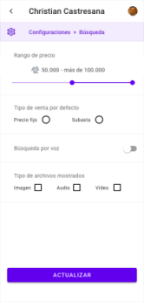
- Pantalla: P46: Formulario: Configuraciones de Búsqueda

► Índice | Figuras | Tablas | Flowcharts | Escenarios | Mockups | Navegación | Wireflow | Glosario | Anexo

P47 - Alerta: Confirmar añadir fondos
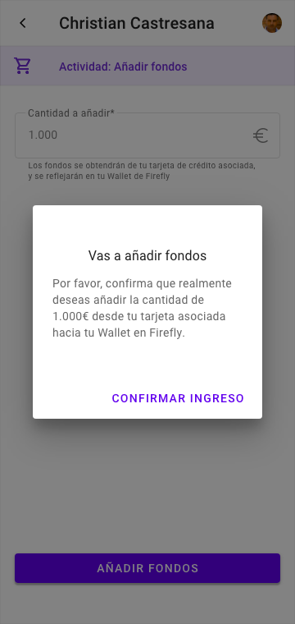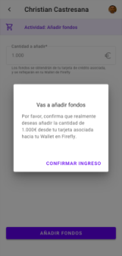
- Pantalla: P47: Alerta: Confirmar añadir fondos

► Índice | Figuras | Tablas | Flowcharts | Escenarios | Mockups | Navegación | Wireflow | Glosario | Anexo

P48 - Formulario: Configuraciones de notificaciones
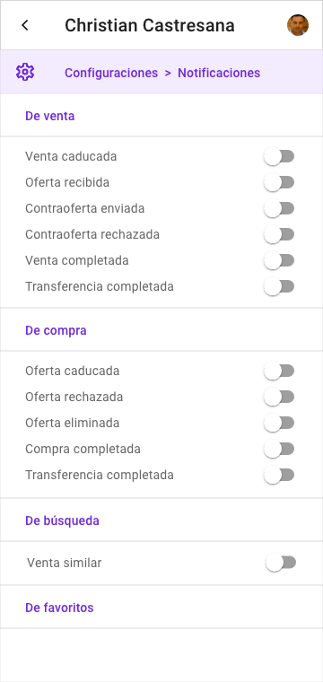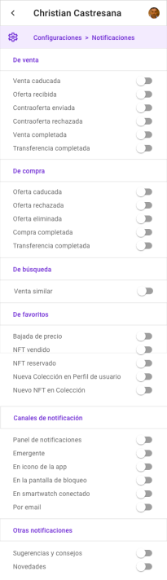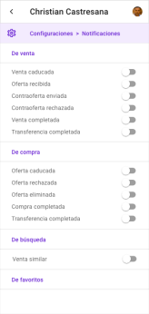
- Pantalla: P48: Formulario: Configuraciones de notificaciones

► Índice | Figuras | Tablas | Flowcharts | Escenarios | Mockups | Navegación | Wireflow | Glosario | Anexo

P49 - Alerta: Confirmar retirar fondos
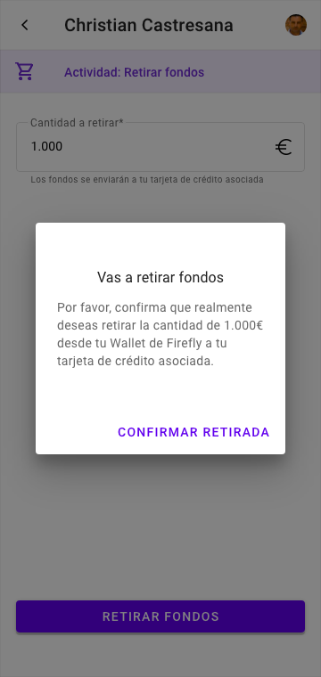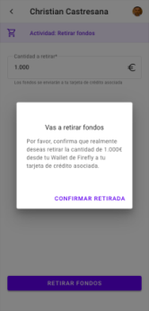
- Pantalla: P49: Alerta: Confirmar retirar fondos

► Índice | Figuras | Tablas | Flowcharts | Escenarios | Mockups | Navegación | Wireflow | Glosario | Anexo

P50 - NFT (subasta)
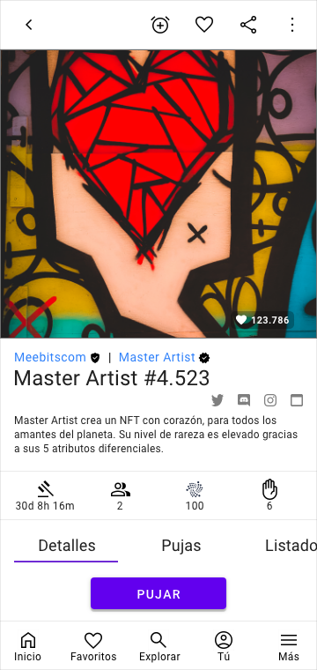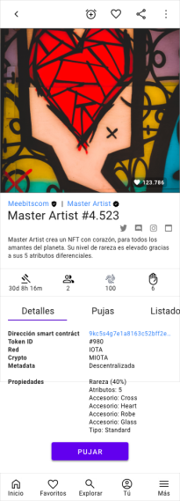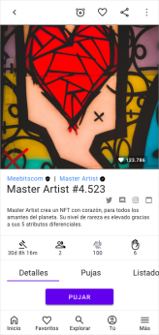
- Pantalla: P50: NFT (subasta)

► Índice | Figuras | Tablas | Flowcharts | Escenarios | Mockups | Navegación | Wireflow | Glosario | Anexo

P51 - Alerta: Fondos insuficientes
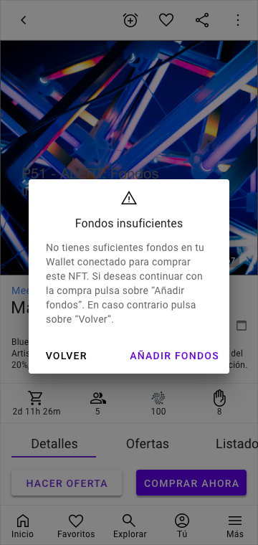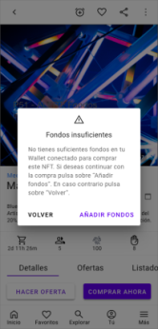
- Pantalla: P51: Alerta: Fondos insuficientes

► Índice | Figuras | Tablas | Flowcharts | Escenarios | Mockups | Navegación | Wireflow | Glosario | Anexo

P52 - Confirmación: Fondos añadidos (desde Cuenta)
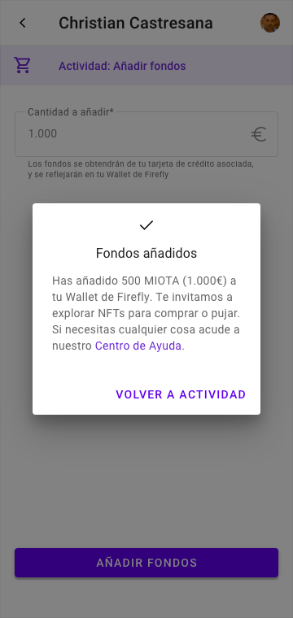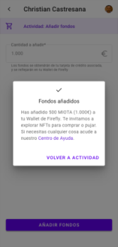
- Pantalla: P52: Confirmación: Fondos añadidos (desde Cuenta)

► Índice | Figuras | Tablas | Flowcharts | Escenarios | Mockups | Navegación | Wireflow | Glosario | Anexo

P53 - Confirmación: Compra completada
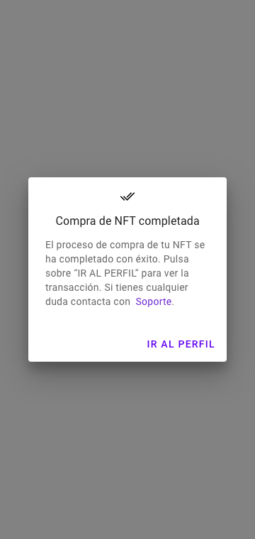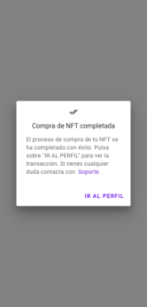
- Pantalla: P53: Confirmación: Compra completada

► Índice | Figuras | Tablas | Flowcharts | Escenarios | Mockups | Navegación | Wireflow | Glosario | Anexo

P54 - Menú: Navigation drawer inferior (Más opciones)
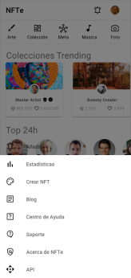
- Pantalla: P54: Menú: Navigation drawer inferior (Más opciones)

► Índice | Figuras | Tablas | Flowcharts | Escenarios | Mockups | Navegación | Wireflow | Glosario | Anexo

P55 - Formulario: Crear Colección (simple)
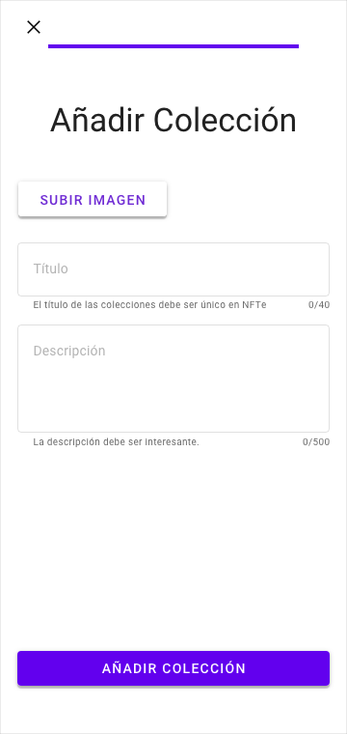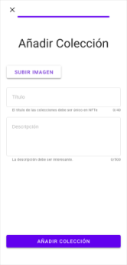
- Pantalla: P55: Formulario: Crear Colección (simple)

► Índice | Figuras | Tablas | Flowcharts | Escenarios | Mockups | Navegación | Wireflow | Glosario | Anexo

P56 - Formulario: Editar Colección (expandido)
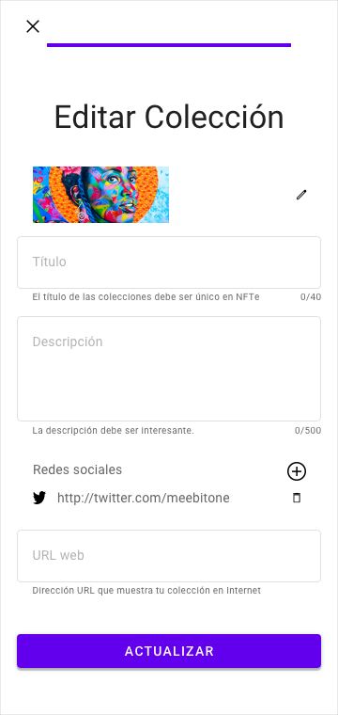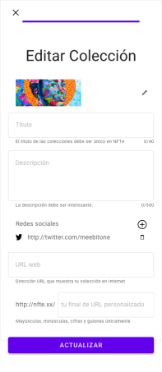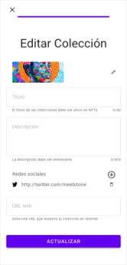
- Pantalla: P56: Formulario: Editar Colección (expandido)

► Índice | Figuras | Tablas | Flowcharts | Escenarios | Mockups | Navegación | Wireflow | Glosario | Anexo

P59 - Aceptar Condiciones de Uso (actualizadas)
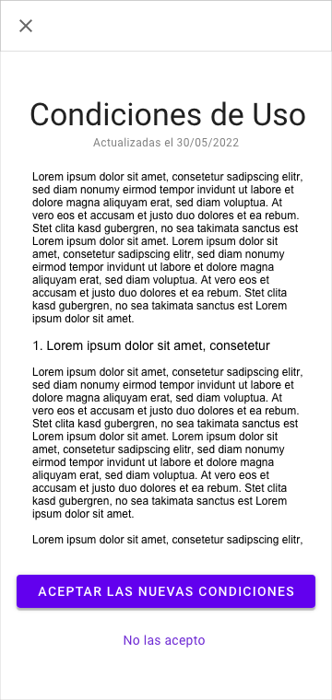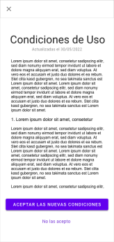
- Pantalla: P59: Aceptar Condiciones de Uso (actualizadas)

► Índice | Figuras | Tablas | Flowcharts | Escenarios | Mockups | Navegación | Wireflow | Glosario | Anexo

P60 - Aceptar Política de Privacidad (actualizadas)
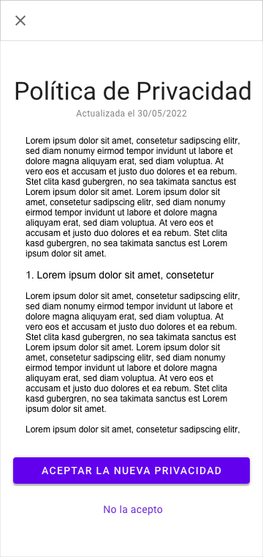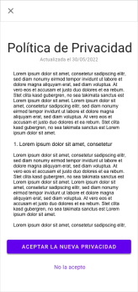
- Pantalla: P60: Aceptar Política de Privacidad (actualizadas)

► Índice | Figuras | Tablas | Flowcharts | Escenarios | Mockups | Navegación | Wireflow | Glosario | Anexo

P61 - Formulario: Configuraciones de Compras
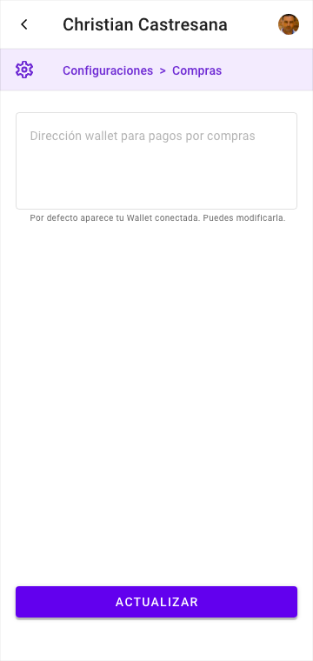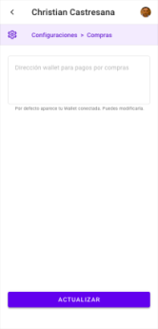
- Pantalla: P61: Formulario: Configuraciones de Compras

► Índice | Figuras | Tablas | Flowcharts | Escenarios | Mockups | Navegación | Wireflow | Glosario | Anexo

P62 - Formulario: Editar Perfil
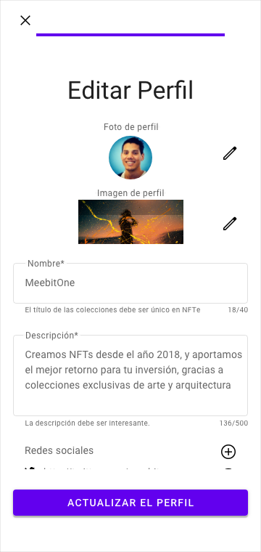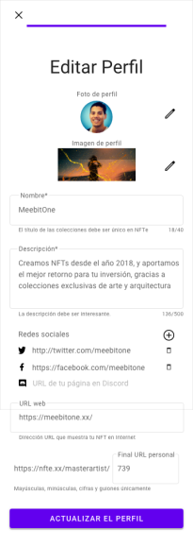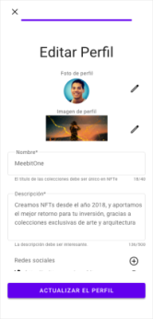
- Pantalla: P62: Formulario: Editar Perfil

► Índice | Figuras | Tablas | Flowcharts | Escenarios | Mockups | Navegación | Wireflow | Glosario | Anexo

P63 - Formulario: Añadir NFT a Colección
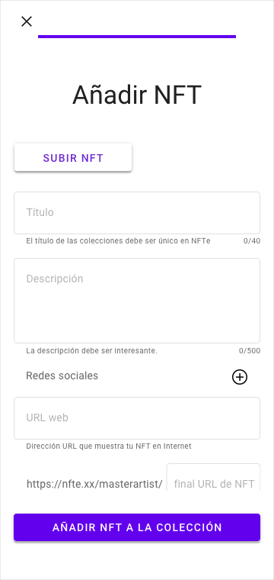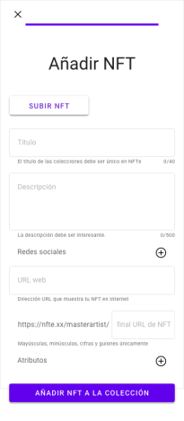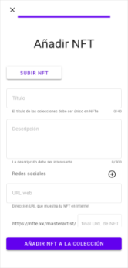
- Pantalla: P63: Formulario: Añadir NFT a Colección

► Índice | Figuras | Tablas | Flowcharts | Escenarios | Mockups | Navegación | Wireflow | Glosario | Anexo

P64 - Formulario: Editar venta (precio fijo: todos los datos del NFT)
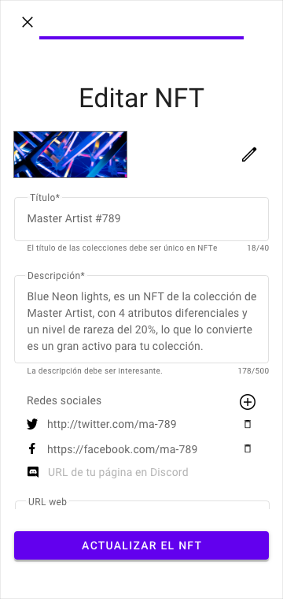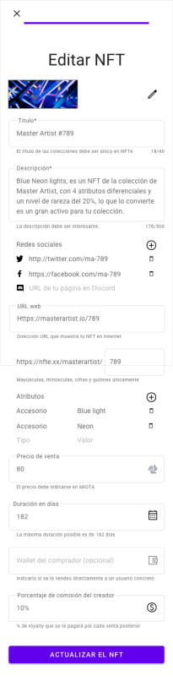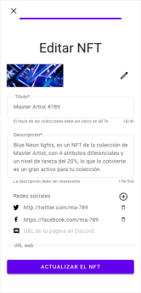
- Pantalla: P64: Formulario: Editar venta (precio fijo: todos los datos del NFT)

► Índice | Figuras | Tablas | Flowcharts | Escenarios | Mockups | Navegación | Wireflow | Glosario | Anexo

P65 - Formulario: Vender NFT (precio fijo)
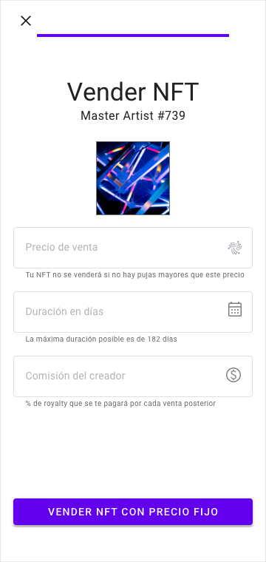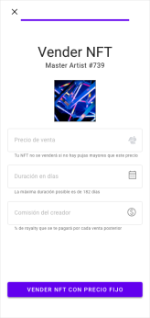
- Pantalla: P65: Formulario: Vender NFT (precio fijo)

► Índice | Figuras | Tablas | Flowcharts | Escenarios | Mockups | Navegación | Wireflow | Glosario | Anexo

P66 - Formulario: Vender NFT (subasta)
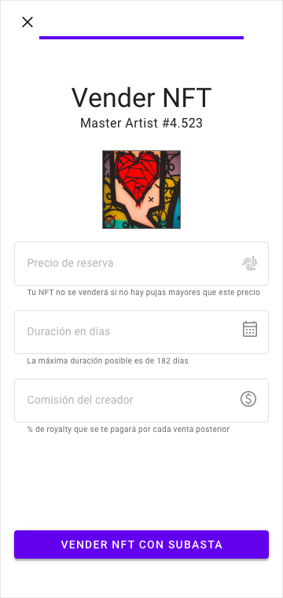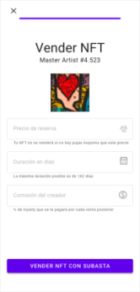
- Pantalla: P66: Formulario: Vender NFT (subasta)

► Índice | Figuras | Tablas | Flowcharts | Escenarios | Mockups | Navegación | Wireflow | Glosario | Anexo

P67 - NFT en Colección (pero no a la venta)
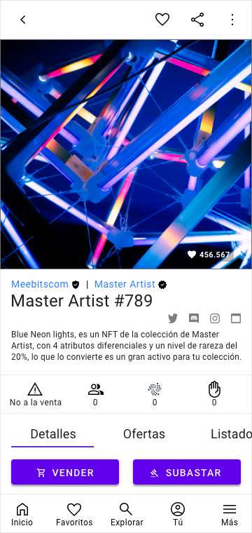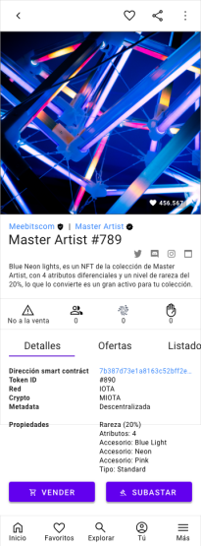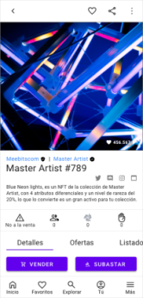
- Pantalla: P67: NFT en Colección (pero no a la venta)

► Índice | Figuras | Tablas | Flowcharts | Escenarios | Mockups | Navegación | Wireflow | Glosario | Anexo

P68 - Formulario: Configuraciones de Seguridad: Autorizar wallet
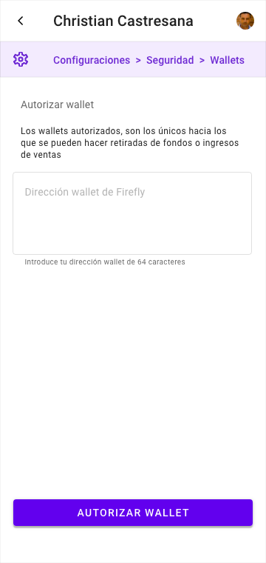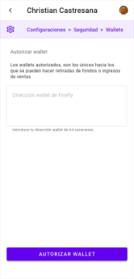
- Pantalla: P68: Formulario: Configuraciones de Seguridad: Autorizar wallet

► Índice | Figuras | Tablas | Flowcharts | Escenarios | Mockups | Navegación | Wireflow | Glosario | Anexo

P69 - Listado: Ofertas (desde Colección)
- Pantalla: P69: Listado: Ofertas (desde Colección)

► Índice | Figuras | Tablas | Flowcharts | Escenarios | Mockups | Navegación | Wireflow | Glosario | Anexo

P70 - Listado: Ofertas (desde Perfil)
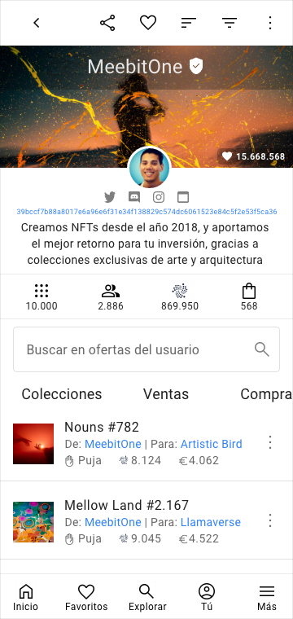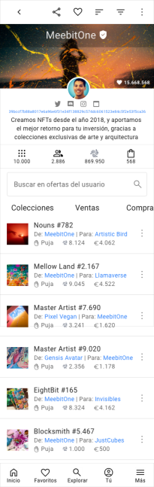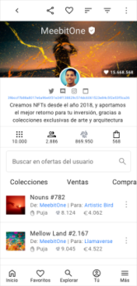
- Pantalla: P70: Listado: Ofertas (desde Perfil)

► Índice | Figuras | Tablas | Flowcharts | Escenarios | Mockups | Navegación | Wireflow | Glosario | Anexo

P71 - Formulario: Oferta (hacer contraoferta)
- Pantalla: P71: Formulario: Oferta (hacer contraoferta)

► Índice | Figuras | Tablas | Flowcharts | Escenarios | Mockups | Navegación | Wireflow | Glosario | Anexo

P72 - Formulario: Hacer oferta (precio fijo)
- Pantalla: P72: Formulario: Hacer oferta (precio fijo)

► Índice | Figuras | Tablas | Flowcharts | Escenarios | Mockups | Navegación | Wireflow | Glosario | Anexo

P73 - Formulario: Pujar (subasta)
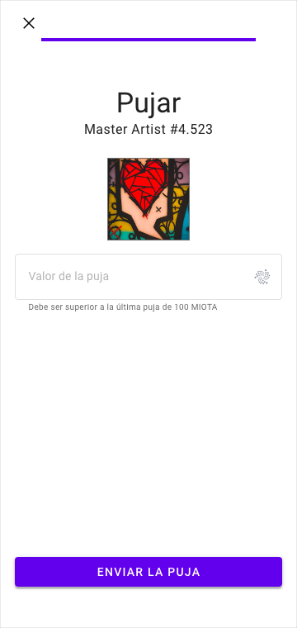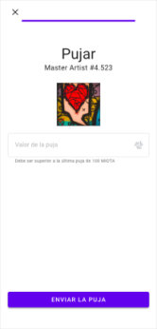
- Pantalla: P73: Formulario: Pujar (subasta)

► Índice | Figuras | Tablas | Flowcharts | Escenarios | Mockups | Navegación | Wireflow | Glosario | Anexo

P74 - Confirmación: Venta completada
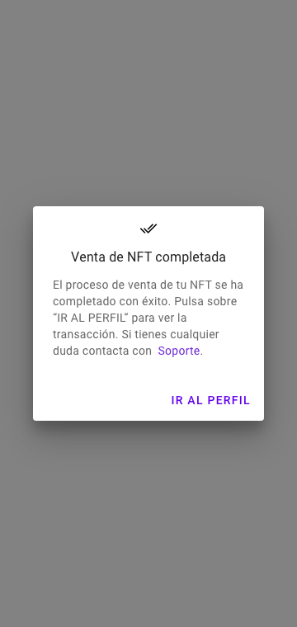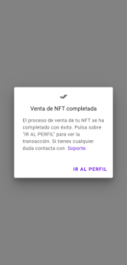
- Pantalla: P74: Confirmación: Venta completada

► Índice | Figuras | Tablas | Flowcharts | Escenarios | Mockups | Navegación | Wireflow | Glosario | Anexo

P75 - Formulario: Editar venta (subasta: todos los datos del NFT)
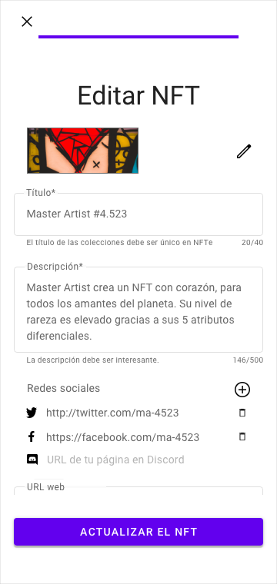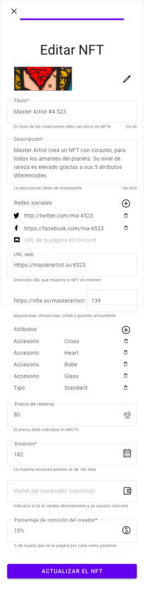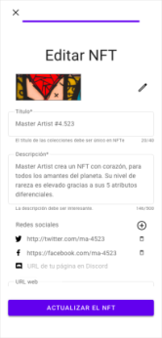
- Pantalla: P75: Formulario: Editar venta (subasta: todos los datos del NFT)

► Índice | Figuras | Tablas | Flowcharts | Escenarios | Mockups | Navegación | Wireflow | Glosario | Anexo

P76 - Confirmación de edición de venta/NFT
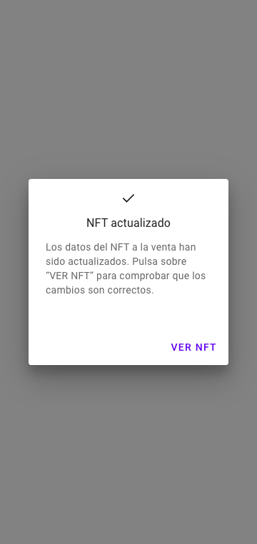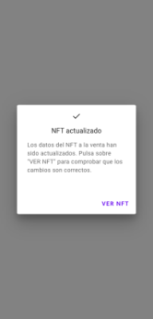
- Pantalla: P76: Confirmación de edición de venta/NFT

► Índice | Figuras | Tablas | Flowcharts | Escenarios | Mockups | Navegación | Wireflow | Glosario | Anexo

P77 - Confirmación: Venta eliminada
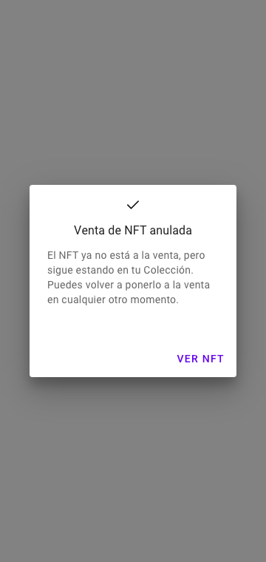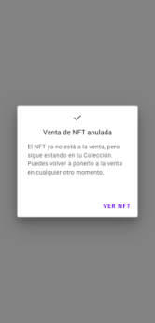
- Pantalla: P77: Confirmación: Venta eliminada

► Índice | Figuras | Tablas | Flowcharts | Escenarios | Mockups | Navegación | Wireflow | Glosario | Anexo

P78 - Confirmación: NFT eliminado
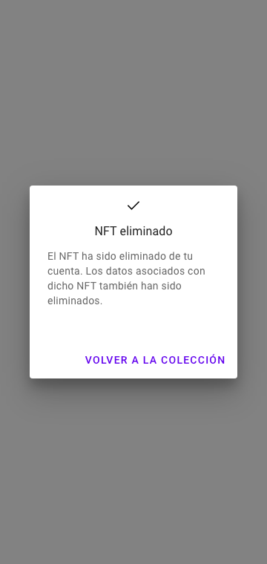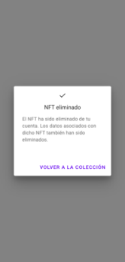
- Pantalla: P78: Confirmación: NFT eliminado

► Índice | Figuras | Tablas | Flowcharts | Escenarios | Mockups | Navegación | Wireflow | Glosario | Anexo

P79 - Confirmación: Oferta realizada
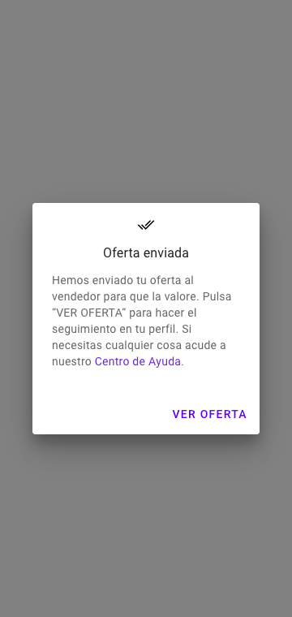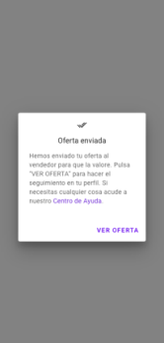
- Pantalla: P79: Confirmación: Oferta realizada

► Índice | Figuras | Tablas | Flowcharts | Escenarios | Mockups | Navegación | Wireflow | Glosario | Anexo

P80 - Confirmación: Puja realizada
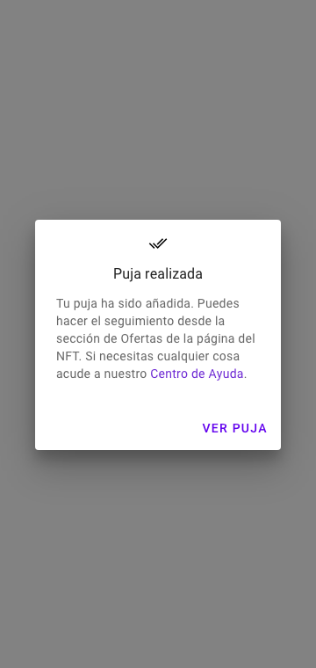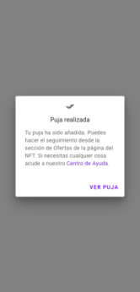
- Pantalla: P80: Confirmación: Puja realizada

► Índice | Figuras | Tablas | Flowcharts | Escenarios | Mockups | Navegación | Wireflow | Glosario | Anexo

P81 - Formulario: Configuraciones de Seguridad: Confirmar identidad
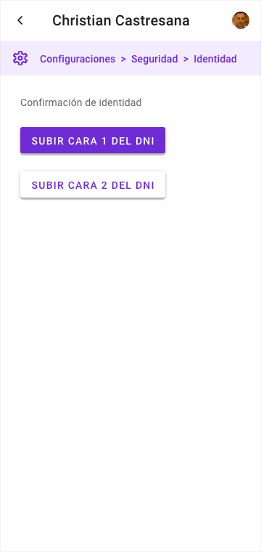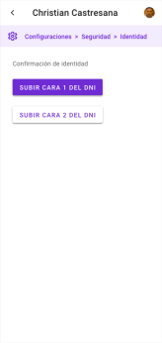
- Pantalla: P81: Formulario: Configuraciones de Seguridad: Confirmar identidad

► Índice | Figuras | Tablas | Flowcharts | Escenarios | Mockups | Navegación | Wireflow | Glosario | Anexo

P82 - Formulario: Configuraciones de Seguridad: Confirmar identidad (cara 1)
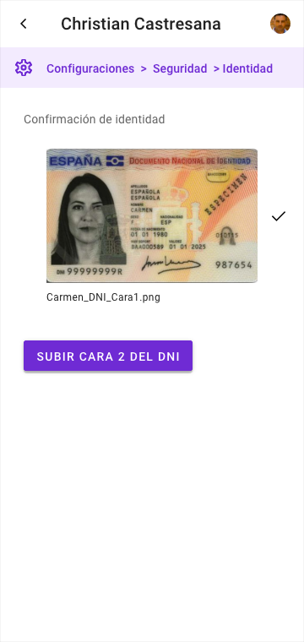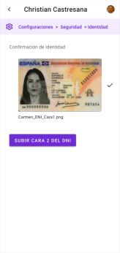
- Pantalla: P82: Formulario: Configuraciones de Seguridad: Confirmar identidad (cara 1)

► Índice | Figuras | Tablas | Flowcharts | Escenarios | Mockups | Navegación | Wireflow | Glosario | Anexo

P83 - Configuraciones de Ventas
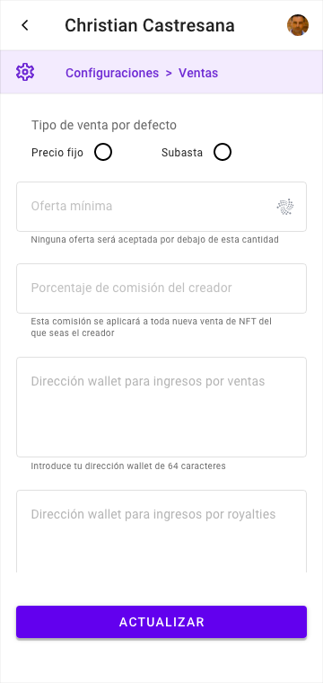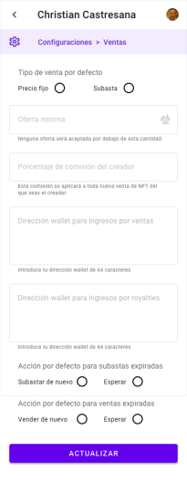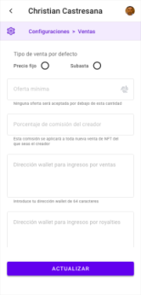
- Pantalla: P83: Configuraciones de Ventas

► Índice | Figuras | Tablas | Flowcharts | Escenarios | Mockups | Navegación | Wireflow | Glosario | Anexo

P84 - Confirmación: Ticket cerrado
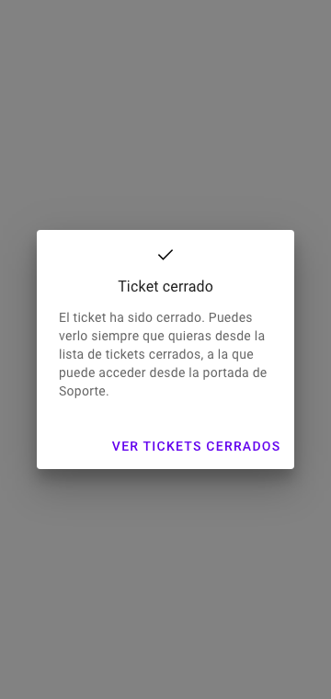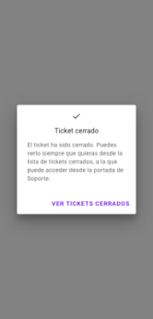
- Pantalla: P84: Confirmación: Ticket cerrado

► Índice | Figuras | Tablas | Flowcharts | Escenarios | Mockups | Navegación | Wireflow | Glosario | Anexo

P85 - Balance
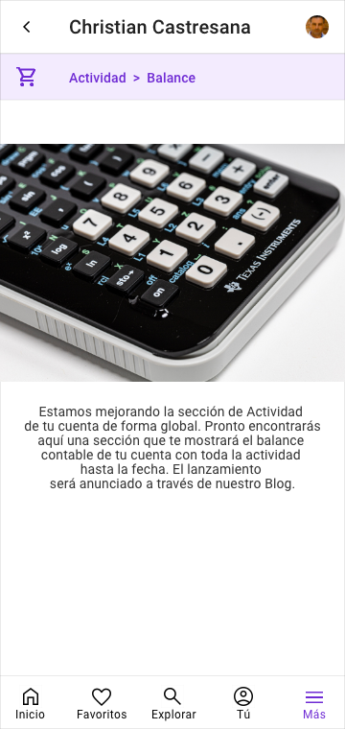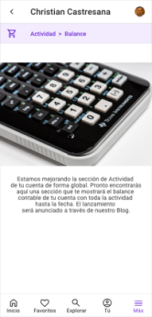
- Pantalla: P85: Balance

► Índice | Figuras | Tablas | Flowcharts | Escenarios | Mockups | Navegación | Wireflow | Glosario | Anexo

P86 - Transacciones
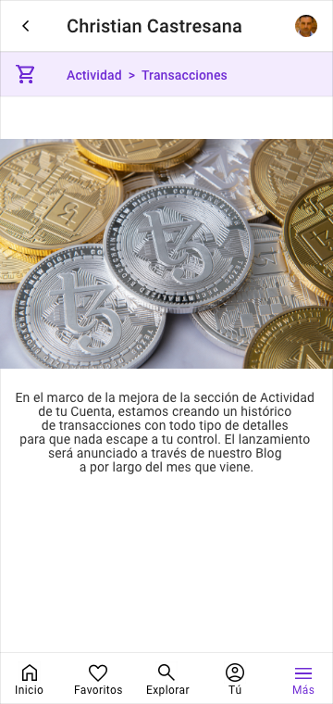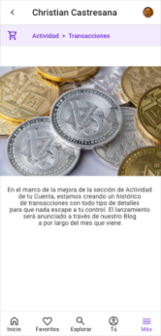
- Pantalla: P86: Transacciones

► Índice | Figuras | Tablas | Flowcharts | Escenarios | Mockups | Navegación | Wireflow | Glosario | Anexo

P87 - Informes
- Pantalla: P87: Informes

► Índice | Figuras | Tablas | Flowcharts | Escenarios | Mockups | Navegación | Wireflow | Glosario | Anexo

P88 - Impuestos
- Pantalla: P88: Impuestos

► Índice | Figuras | Tablas | Flowcharts | Escenarios | Mockups | Navegación | Wireflow | Glosario | Anexo

P89 - Formulario: Configuraciones de Seguridad: Añadir huella
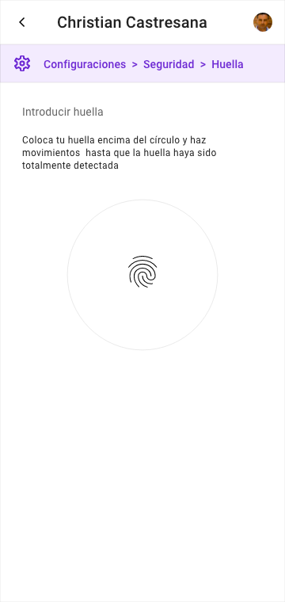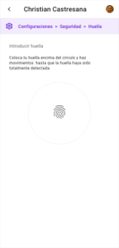
- Pantalla: P89: Formulario: Configuraciones de Seguridad: Añadir huella

► Índice | Figuras | Tablas | Flowcharts | Escenarios | Mockups | Navegación | Wireflow | Glosario | Anexo

P90 - Notificaciones
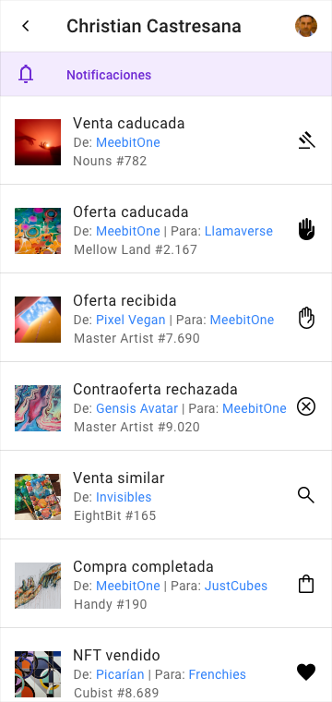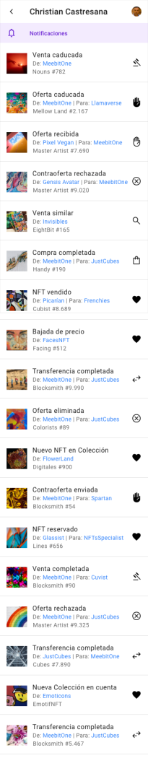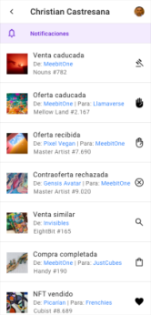
- Pantalla: P90: Notificaciones

► Índice | Figuras | Tablas | Flowcharts | Escenarios | Mockups | Navegación | Wireflow | Glosario | Anexo

P91 - Perfil: Ventas
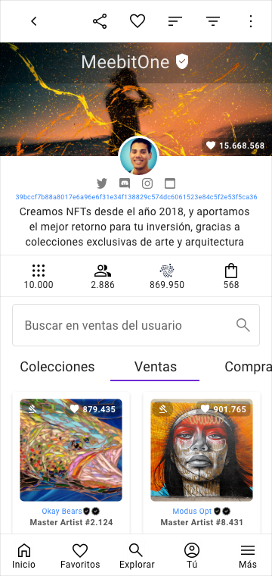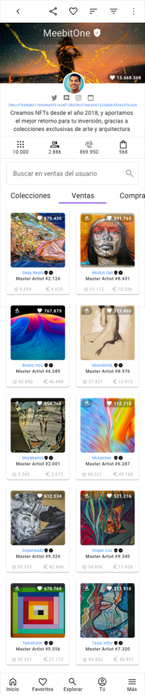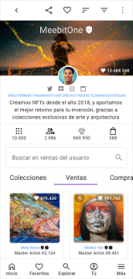
- Pantalla: P91: Perfil: Ventas

► Índice | Figuras | Tablas | Flowcharts | Escenarios | Mockups | Navegación | Wireflow | Glosario | Anexo

P92 - Perfil: Compras
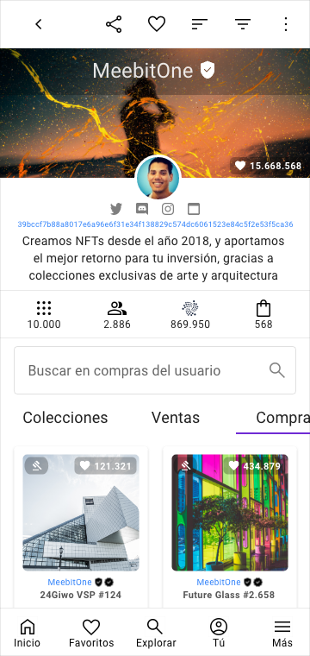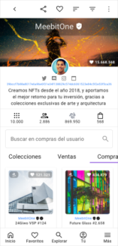
- Pantalla: P92: Perfil: Compras

► Índice | Figuras | Tablas | Flowcharts | Escenarios | Mockups | Navegación | Wireflow | Glosario | Anexo

P93 - Acerca
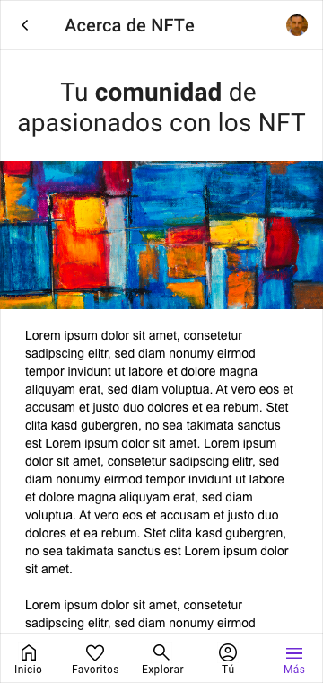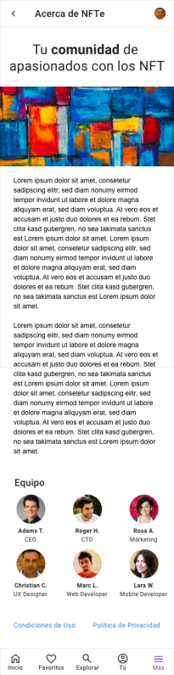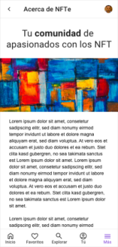
- Pantalla: P93: Acerca

► Índice | Figuras | Tablas | Flowcharts | Escenarios | Mockups | Navegación | Wireflow | Glosario | Anexo

P94 - Blog (listado)
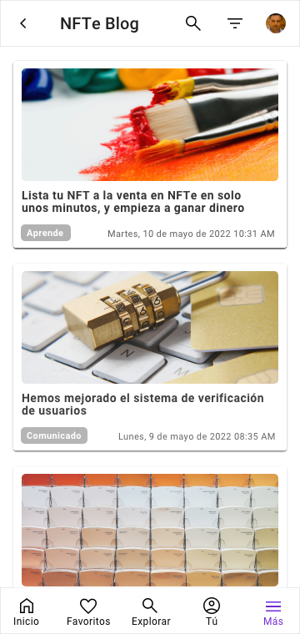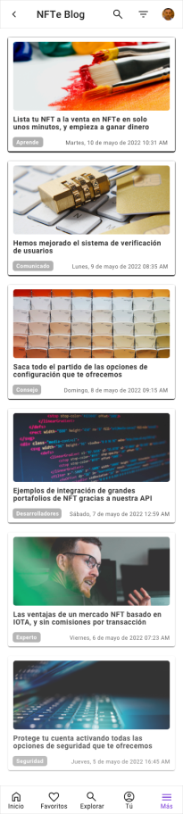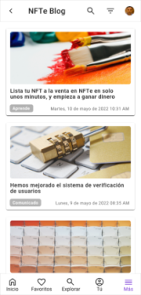
- Pantalla: P94: Blog (listado)

► Índice | Figuras | Tablas | Flowcharts | Escenarios | Mockups | Navegación | Wireflow | Glosario | Anexo

P95 - Blog (artículo)
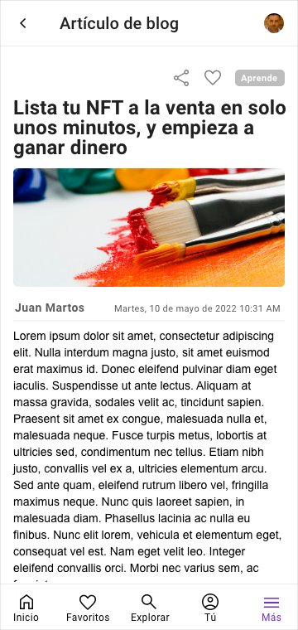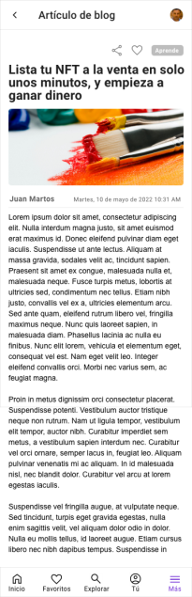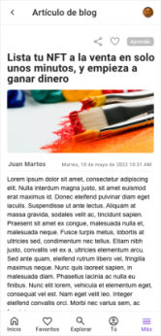
- Pantalla: P95: Blog (artículo)

► Índice | Figuras | Tablas | Flowcharts | Escenarios | Mockups | Navegación | Wireflow | Glosario | Anexo

P96 - Centro de Ayuda (portada de categorías)
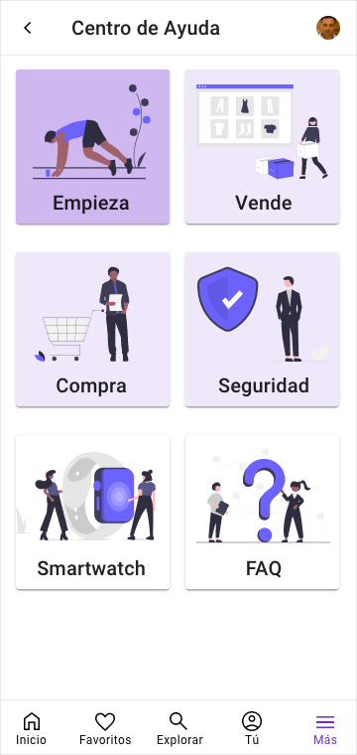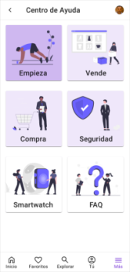
- Pantalla: P96: Centro de Ayuda (portada de categorías)

► Índice | Figuras | Tablas | Flowcharts | Escenarios | Mockups | Navegación | Wireflow | Glosario | Anexo

P97 - Centro de Ayuda (listado de categoría)
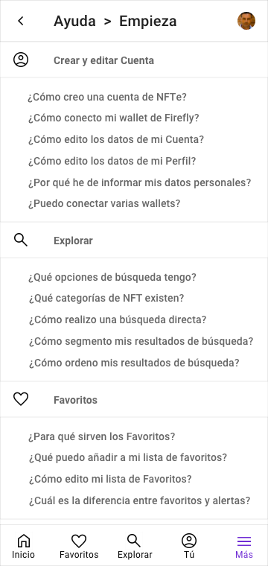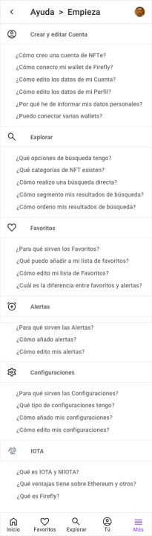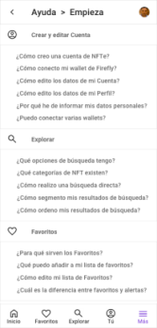
- Pantalla: P97: Centro de Ayuda (listado de categoría)

► Índice | Figuras | Tablas | Flowcharts | Escenarios | Mockups | Navegación | Wireflow | Glosario | Anexo

P98 - Centro de Ayuda (artículo)
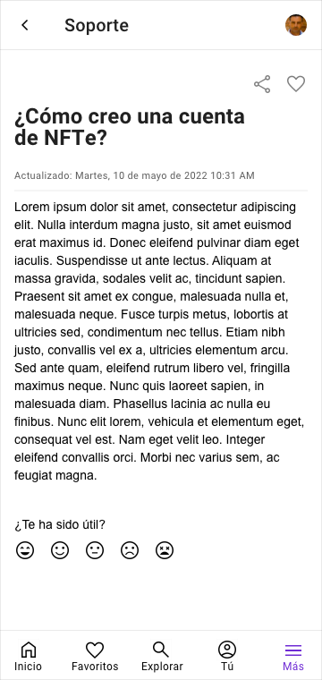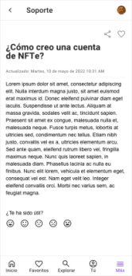
- Pantalla: P98: Centro de Ayuda (artículo)

► Índice | Figuras | Tablas | Flowcharts | Escenarios | Mockups | Navegación | Wireflow | Glosario | Anexo

P99 - Soporte: Tickets abiertos + Crear
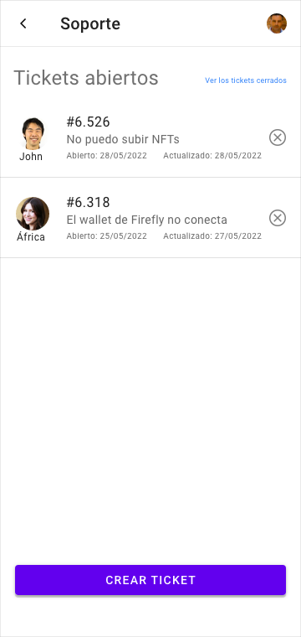
- Pantalla: P99: Soporte: Tickets abiertos + Crear

► Índice | Figuras | Tablas | Flowcharts | Escenarios | Mockups | Navegación | Wireflow | Glosario | Anexo

P100 - Soporte: Ticket
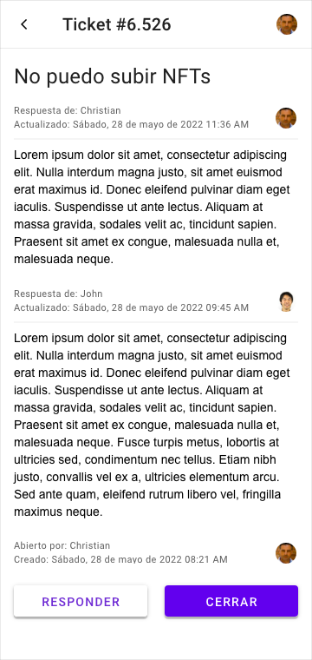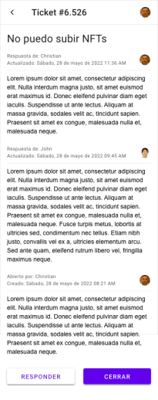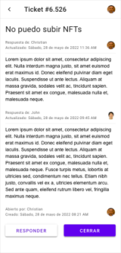
- Pantalla: P100: Soporte: Ticket

► Índice | Figuras | Tablas | Flowcharts | Escenarios | Mockups | Navegación | Wireflow | Glosario | Anexo

P101 - Formulario: Crear ticket
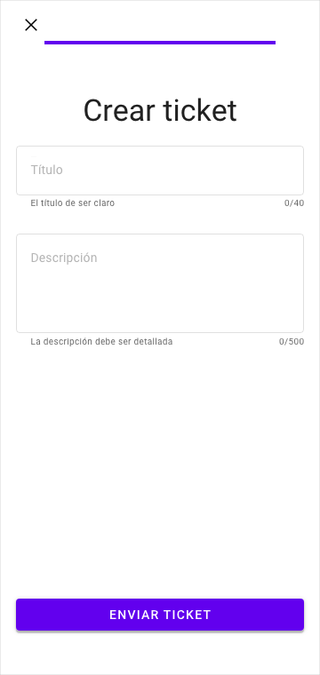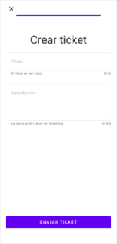
- Pantalla: P101: Formulario: Crear ticket

► Índice | Figuras | Tablas | Flowcharts | Escenarios | Mockups | Navegación | Wireflow | Glosario | Anexo

P102 - API (portada)
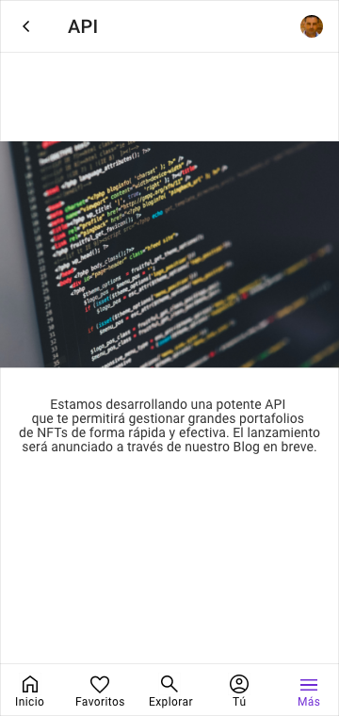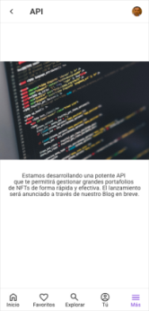
- Pantalla: P102: API (portada)

► Índice | Figuras | Tablas | Flowcharts | Escenarios | Mockups | Navegación | Wireflow | Glosario | Anexo

P103 - API (artículo)
- Pantalla: P103: API (artículo)

► Índice | Figuras | Tablas | Flowcharts | Escenarios | Mockups | Navegación | Wireflow | Glosario | Anexo

P104 - Crear NFT (portada)
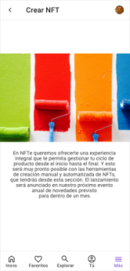
- Pantalla: P104: Crear NFT (portada)

► Índice | Figuras | Tablas | Flowcharts | Escenarios | Mockups | Navegación | Wireflow | Glosario | Anexo

P105 - Crear NFT (manualmente)
- Pantalla: P105: Crear NFT (manualmente)

► Índice | Figuras | Tablas | Flowcharts | Escenarios | Mockups | Navegación | Wireflow | Glosario | Anexo

P106 - Crear NFT (automáticamente)
- Pantalla: P106: Crear NFT (automáticamente)

► Índice | Figuras | Tablas | Flowcharts | Escenarios | Mockups | Navegación | Wireflow | Glosario | Anexo

P107 - Formulario: Configuraciones de Seguridad: Activar 2FA
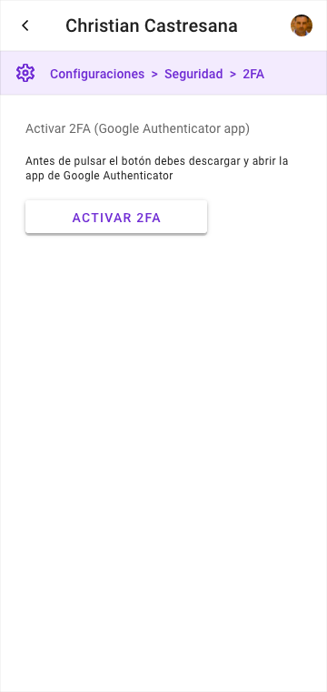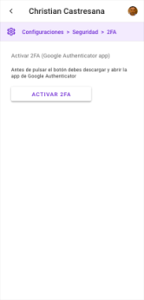
- Pantalla: P107: Formulario: Configuraciones de Seguridad: Activar 2FA

► Índice | Figuras | Tablas | Flowcharts | Escenarios | Mockups | Navegación | Wireflow | Glosario | Anexo

P108 - Formulario: Seleccionar redes sociales (Perfil)
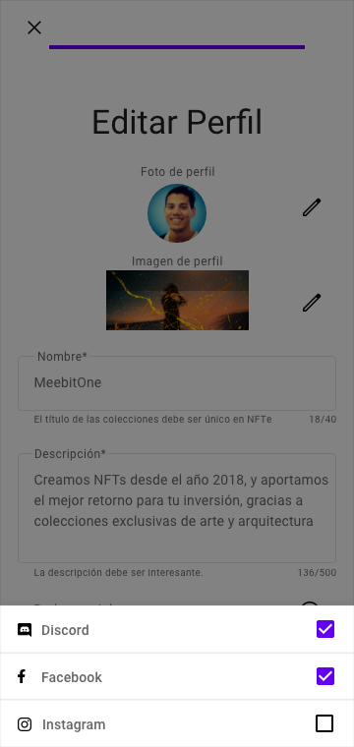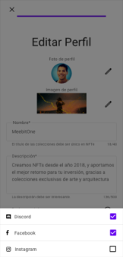
- Pantalla: P108: Formulario: Seleccionar redes sociales (Perfil)

► Índice | Figuras | Tablas | Flowcharts | Escenarios | Mockups | Navegación | Wireflow | Glosario | Anexo

P109 – Bug + Formulario de reporting
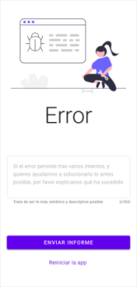
- Pantalla: P109: Bug + Formulario de reporting

► Índice | Figuras | Tablas | Flowcharts | Escenarios | Mockups | Navegación | Wireflow | Glosario | Anexo

P110 - Formulario: Solicitar API Key
- Pantalla: P110: Formulario: Solicitar API Key

► Índice | Figuras | Tablas | Flowcharts | Escenarios | Mockups | Navegación | Wireflow | Glosario | Anexo

P111 - Condiciones de Uso de la API
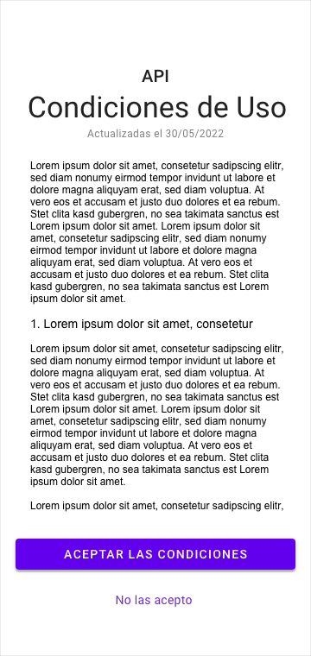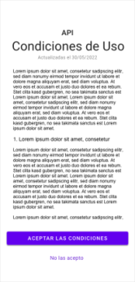
- Pantalla: P111: Condiciones de Uso de la API

► Índice | Figuras | Tablas | Flowcharts | Escenarios | Mockups | Navegación | Wireflow | Glosario | Anexo

P112 - Formulario: Guardar NFT creado
- Pantalla: P112: Formulario: Guardar NFT creado

► Índice | Figuras | Tablas | Flowcharts | Escenarios | Mockups | Navegación | Wireflow | Glosario | Anexo

P113 - Formulario: Registro (vía wallet)
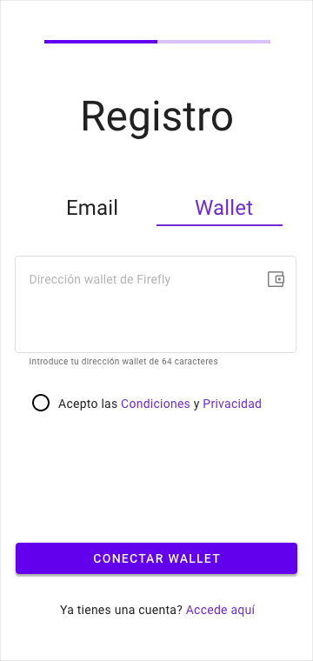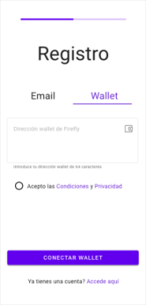
- Pantalla: P113: Formulario: Registro (vía wallet)

► Índice | Figuras | Tablas | Flowcharts | Escenarios | Mockups | Navegación | Wireflow | Glosario | Anexo

P114 - Formulario: Acceso vía Wallet
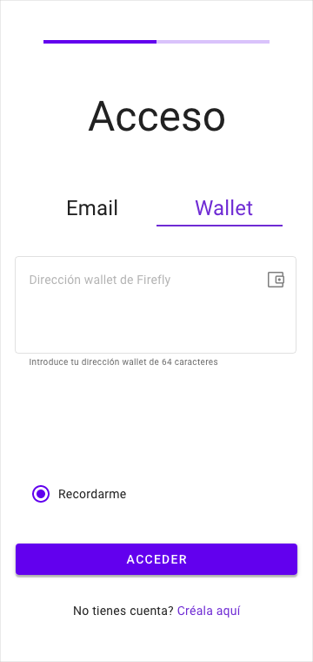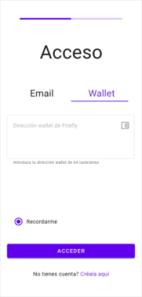
- Pantalla: P114: Formulario: Acceso por Wallet

► Índice | Figuras | Tablas | Flowcharts | Escenarios | Mockups | Navegación | Wireflow | Glosario | Anexo

P115 - Alerta: Recordar contraseña (email enviado)
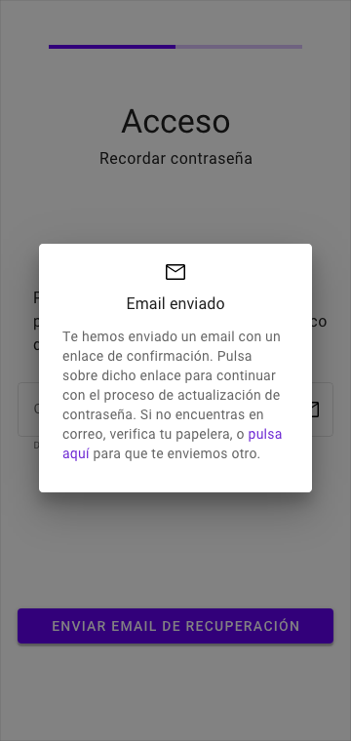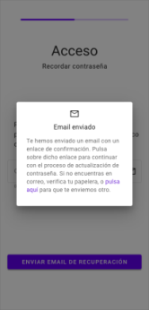
- Pantalla: P115: Alerta: Recordar contraseña (email enviado)

► Índice | Figuras | Tablas | Flowcharts | Escenarios | Mockups | Navegación | Wireflow | Glosario | Anexo

P116 - Formulario: Recordar contraseña (introduzca su email)
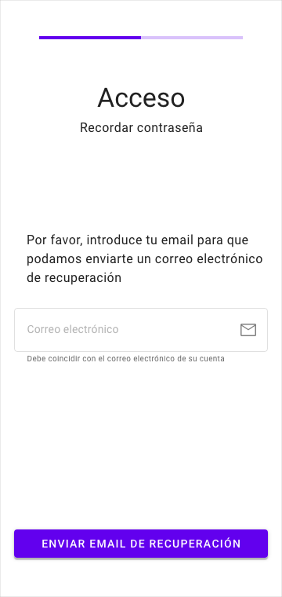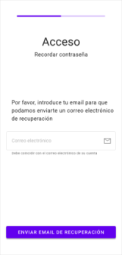
- Pantalla: P116: Formulario: Recordar contraseña (introduzca su email)

► Índice | Figuras | Tablas | Flowcharts | Escenarios | Mockups | Navegación | Wireflow | Glosario | Anexo

P117 - Confirmación: Nueva contraseña creada
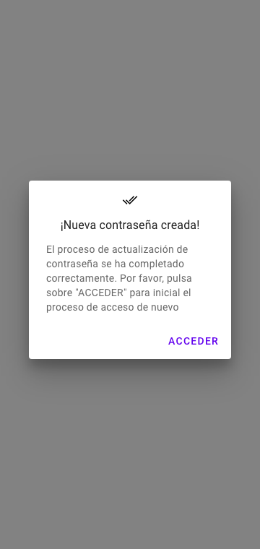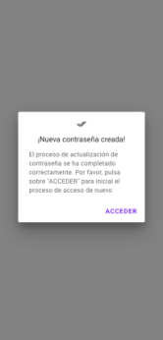
- Pantalla: P117: Confirmación: Nueva contraseña creada

► Índice | Figuras | Tablas | Flowcharts | Escenarios | Mockups | Navegación | Wireflow | Glosario | Anexo

P118 - Categoría (lista de Colecciones): Colección
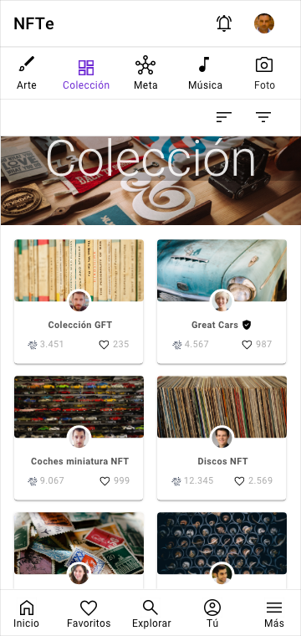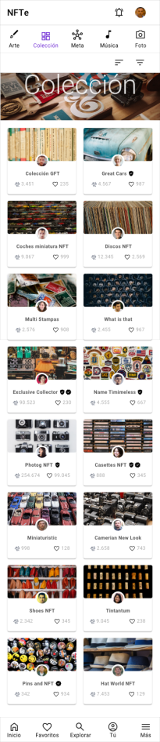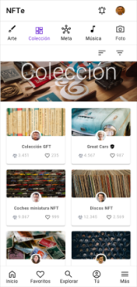
- Pantalla: P118: Categoría (lista de Colecciones): Colección

► Índice | Figuras | Tablas | Flowcharts | Escenarios | Mockups | Navegación | Wireflow | Glosario | Anexo

P119 - Categoría (lista de Colecciones): Metaverso
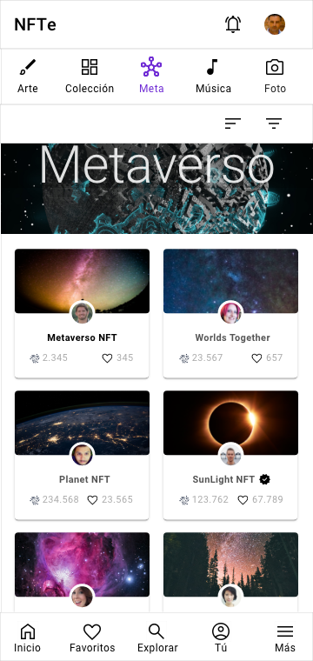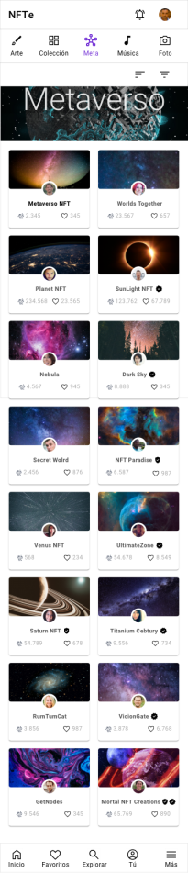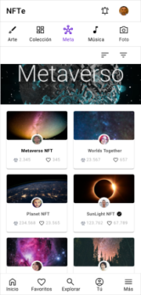
- Pantalla: P119: Categoría (lista de Colecciones): Metaverso

► Índice | Figuras | Tablas | Flowcharts | Escenarios | Mockups | Navegación | Wireflow | Glosario | Anexo

P120 - Categoría (lista de Colecciones): Música
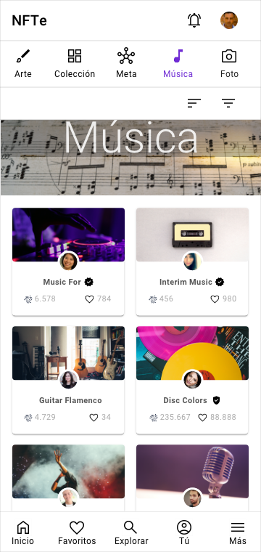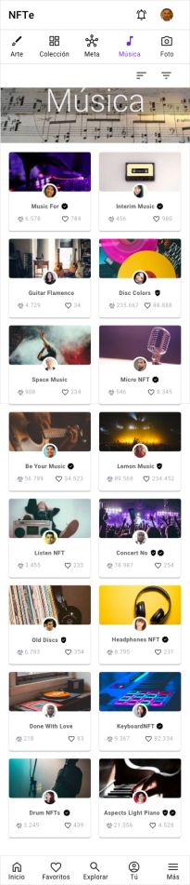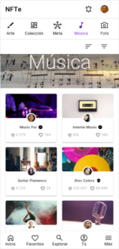
- Pantalla: P120: Categoría (lista de Colecciones): Música

► Índice | Figuras | Tablas | Flowcharts | Escenarios | Mockups | Navegación | Wireflow | Glosario | Anexo

P121 - Categoría (lista de Colecciones): Fotografía
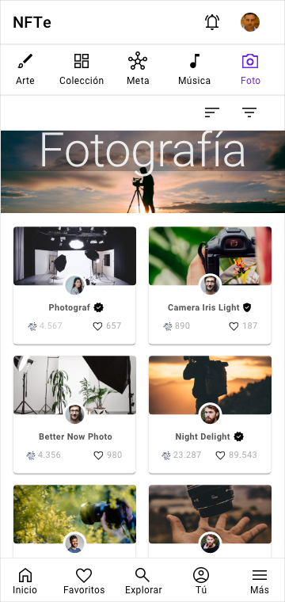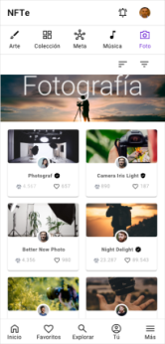
- Pantalla: P121: Categoría (lista de Colecciones): Fotografía

► Índice | Figuras | Tablas | Flowcharts | Escenarios | Mockups | Navegación | Wireflow | Glosario | Anexo

P122 - Categoría (lista de Colecciones): Deporte
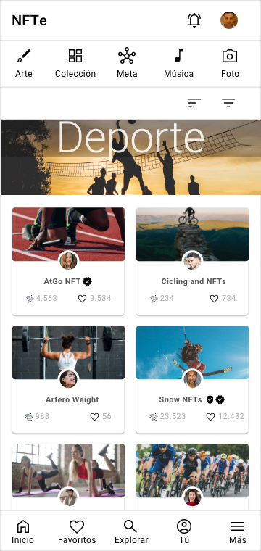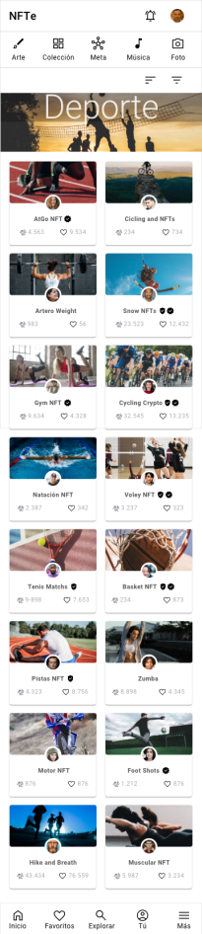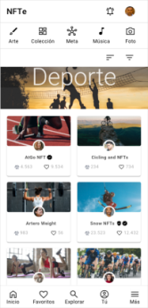
- Pantalla: P122: Categoría (lista de Colecciones): Deporte

► Índice | Figuras | Tablas | Flowcharts | Escenarios | Mockups | Navegación | Wireflow | Glosario | Anexo

P123 - Categoría (lista de Colecciones): Cards
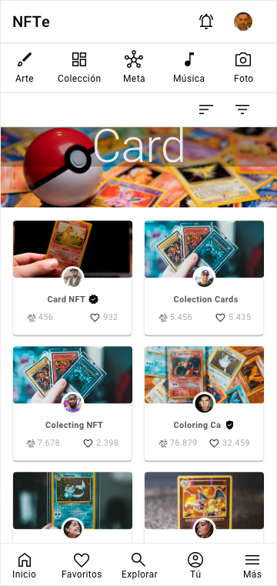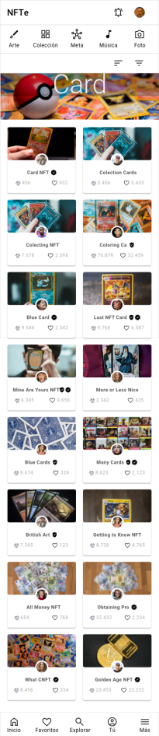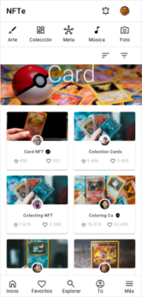
- Pantalla: P123: Categoría (lista de Colecciones): Cards

► Índice | Figuras | Tablas | Flowcharts | Escenarios | Mockups | Navegación | Wireflow | Glosario | Anexo

P124 - Categoría (lista de Colecciones): Gaming
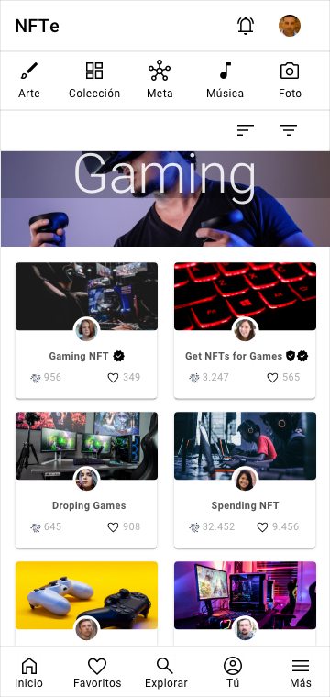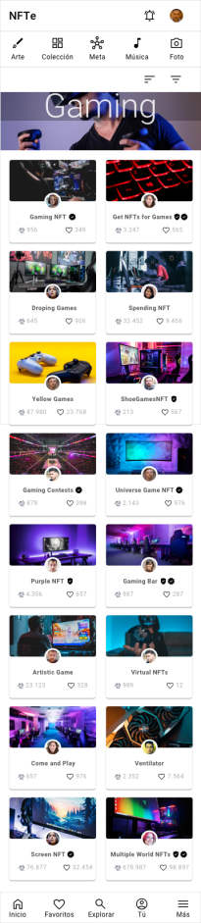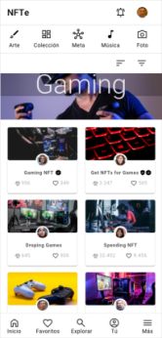
- Pantalla: P124: Categoría (lista de Colecciones): Gaming

► Índice | Figuras | Tablas | Flowcharts | Escenarios | Mockups | Navegación | Wireflow | Glosario | Anexo

P125 - Listado: Log de Actividad (Colección)
- Pantalla: P125: Listado: Log de Actividad (Colección)

► Índice | Figuras | Tablas | Flowcharts | Escenarios | Mockups | Navegación | Wireflow | Glosario | Anexo

P126 - Soporte: Tickets cerrados
- Pantalla: P126: Soporte: Tickets cerrados

► Índice | Figuras | Tablas | Flowcharts | Escenarios | Mockups | Navegación | Wireflow | Glosario | Anexo

P127 - Top 50: Usuarios
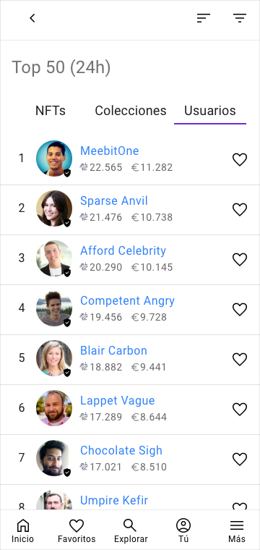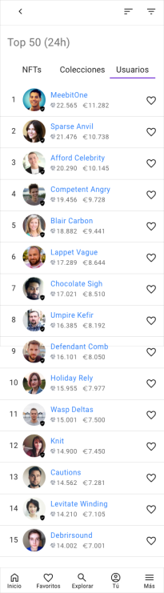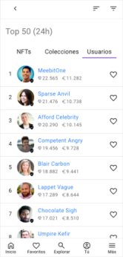
- Pantalla: P127: Top 50: Usuarios

► Índice | Figuras | Tablas | Flowcharts | Escenarios | Mockups | Navegación | Wireflow | Glosario | Anexo

P128 - NFT (imagen a pantalla completa)
- Pantalla: P128: NFT (imagen a pantalla completa)

► Índice | Figuras | Tablas | Flowcharts | Escenarios | Mockups | Navegación | Wireflow | Glosario | Anexo

P129 - NFT: Precio fijo (Ofertas)
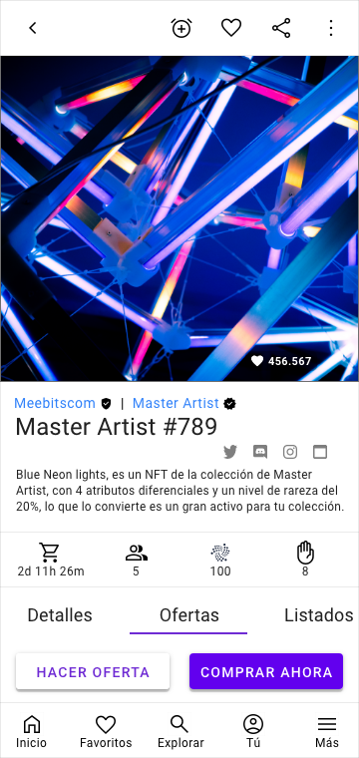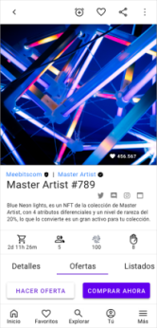
- Pantalla: P129: NFT: Precio fijo (Ofertas)

► Índice | Figuras | Tablas | Flowcharts | Escenarios | Mockups | Navegación | Wireflow | Glosario | Anexo

P130 - NFT: Precio fijo (Listados)
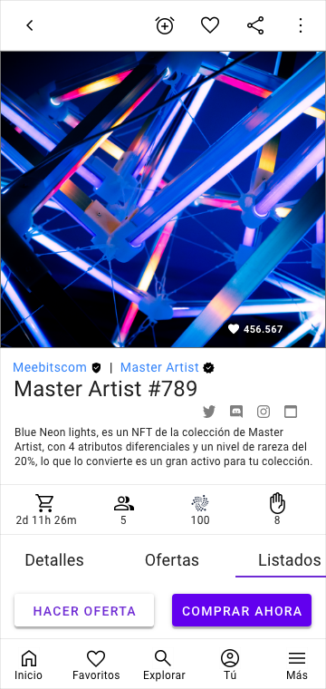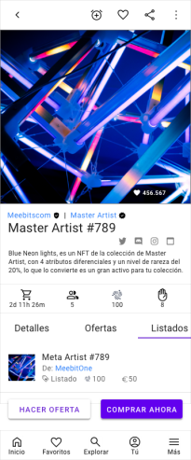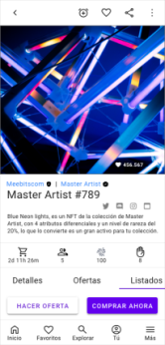
- Pantalla: P130: NFT: Precio fijo (Listados)

► Índice | Figuras | Tablas | Flowcharts | Escenarios | Mockups | Navegación | Wireflow | Glosario | Anexo

P131 - NFT: Precio fijo (Actividad)
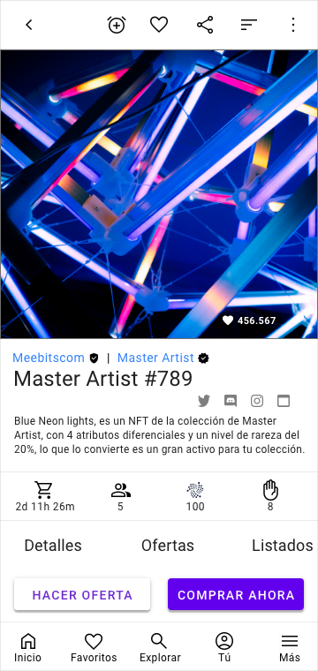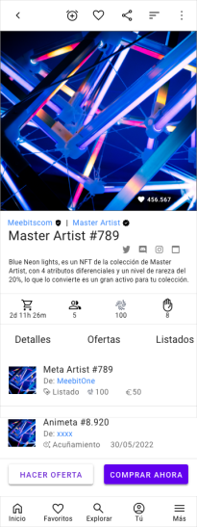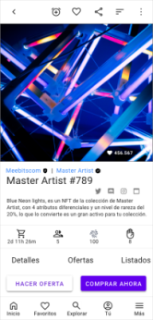
- Pantalla: P131: NFT: Precio fijo (Actividad)

► Índice | Figuras | Tablas | Flowcharts | Escenarios | Mockups | Navegación | Wireflow | Glosario | Anexo

P132 - Formulario: Configuraciones de Cuenta (combo de idioma expandida)
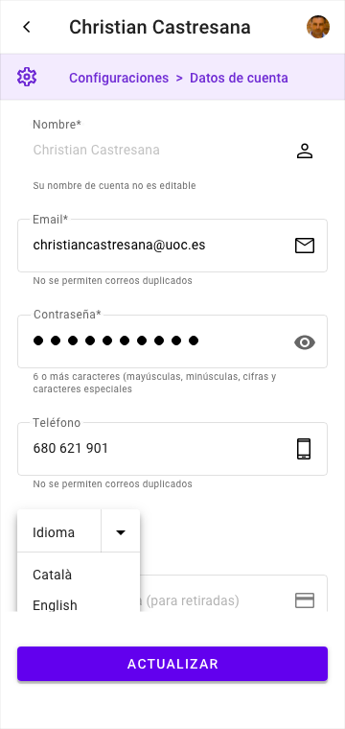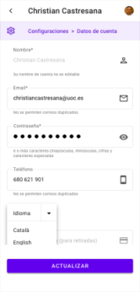
- Pantalla: P132: Formulario: Configuraciones de Cuenta (combo de idioma expandida)

► Índice | Figuras | Tablas | Flowcharts | Escenarios | Mockups | Navegación | Wireflow | Glosario | Anexo

P133 - Formulario: Configuraciones de Cuenta (switch de modo nocturno activo)
- Pantalla: P133: Formulario: Configuraciones de Cuenta (switch de modo nocturno activo)

► Índice | Figuras | Tablas | Flowcharts | Escenarios | Mockups | Navegación | Wireflow | Glosario | Anexo

P134 - Formulario: Configuraciones de Cuenta (password visible)
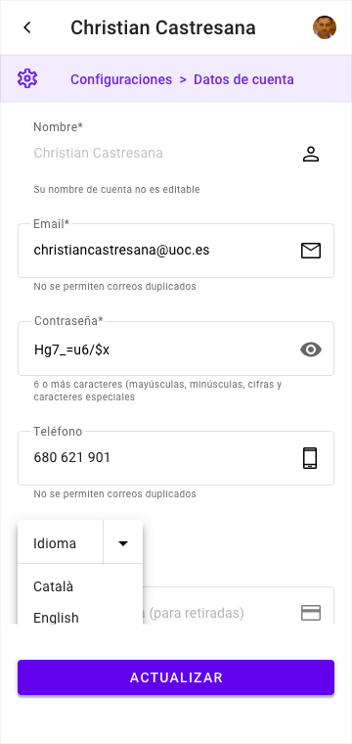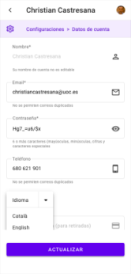
- Pantalla: P134: Formulario: Configuraciones de Cuenta (password visible)

► Índice | Figuras | Tablas | Flowcharts | Escenarios | Mockups | Navegación | Wireflow | Glosario | Anexo

P135: Formulario: Configuraciones de Seguridad
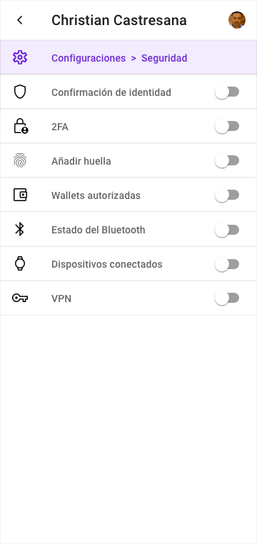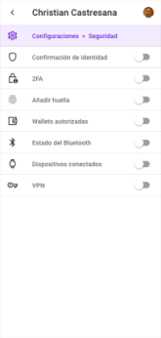
- Pantalla: P135: Formulario: Configuraciones de Seguridad

► Índice | Figuras | Tablas | Flowcharts | Escenarios | Mockups | Navegación | Wireflow | Glosario | Anexo

P136: Formulario: Configuraciones de Seguridad (8)
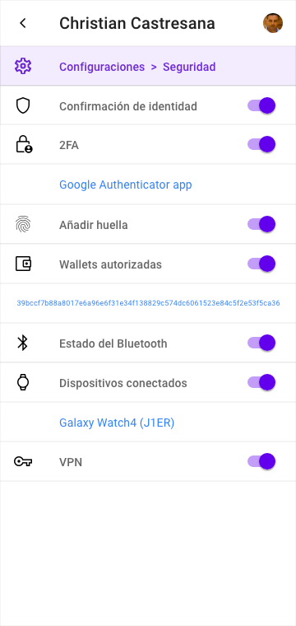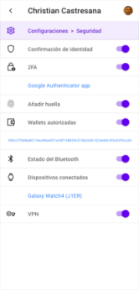
- Pantalla: P136: Formulario: Configuraciones de Seguridad (8)

► Índice | Figuras | Tablas | Flowcharts | Escenarios | Mockups | Navegación | Wireflow | Glosario | Anexo

P137: Onboarding (2/4)
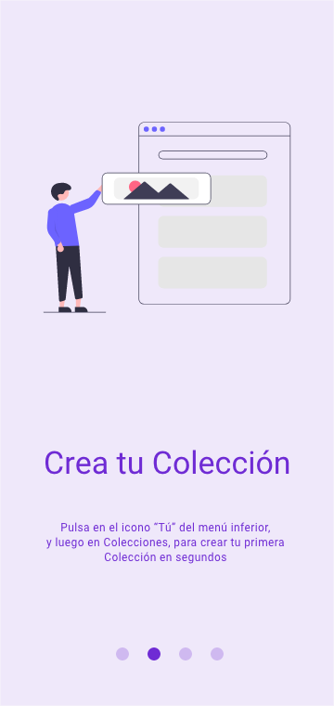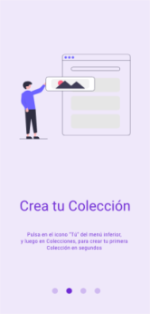
- Pantalla: P137: Onboarding (2/4)

► Índice | Figuras | Tablas | Flowcharts | Escenarios | Mockups | Navegación | Wireflow | Glosario | Anexo

P138: Onboarding (3/4)
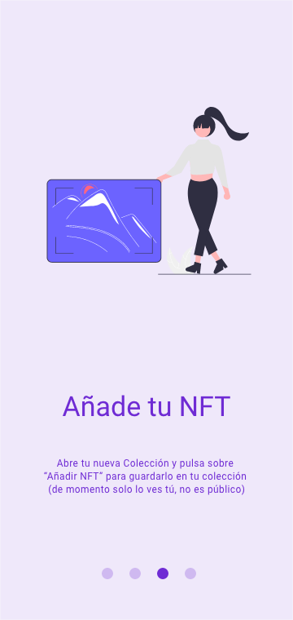
- Pantalla: P138: Onboarding (3/4)

► Índice | Figuras | Tablas | Flowcharts | Escenarios | Mockups | Navegación | Wireflow | Glosario | Anexo

P139: Onboarding (4/4)
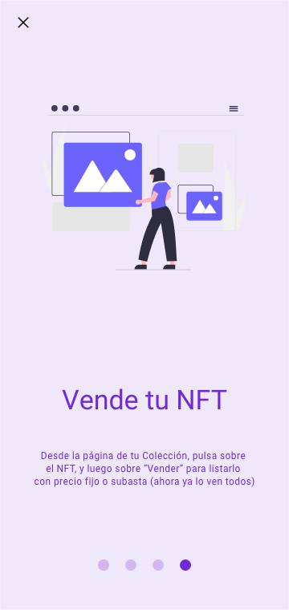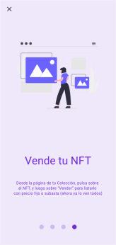
- Pantalla: P139: Onboarding (4/4)

► Índice | Figuras | Tablas | Flowcharts | Escenarios | Mockups | Navegación | Wireflow | Glosario | Anexo

P140 - Formulario: Segmentación: Tipo de venta
- Pantalla: P140: Formulario: Segmentación: Tipo de venta

► Índice | Figuras | Tablas | Flowcharts | Escenarios | Mockups | Navegación | Wireflow | Glosario | Anexo

P141 - Formulario: Segmentación: Momento
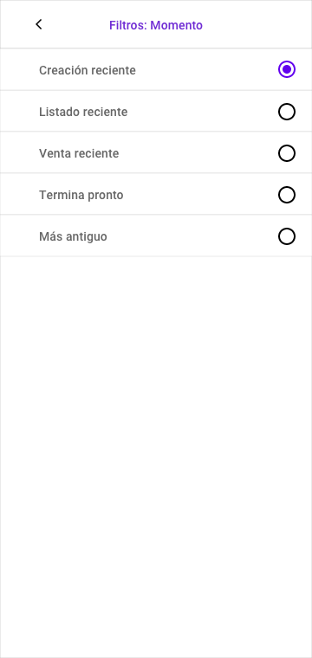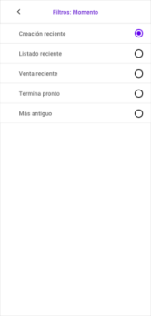
- Pantalla: P141: Formulario: Segmentación: Momento

► Índice | Figuras | Tablas | Flowcharts | Escenarios | Mockups | Navegación | Wireflow | Glosario | Anexo

P142 - Formulario: Segmentación: Moneda
- Pantalla: P142: Formulario: Segmentación: Moneda

► Índice | Figuras | Tablas | Flowcharts | Escenarios | Mockups | Navegación | Wireflow | Glosario | Anexo

P143 - Formulario: Segmentación: Rango de precio
- Pantalla: P143: Formulario: Segmentación: Rango de precio

► Índice | Figuras | Tablas | Flowcharts | Escenarios | Mockups | Navegación | Wireflow | Glosario | Anexo

P144 - Formulario: Segmentación: Favoritos
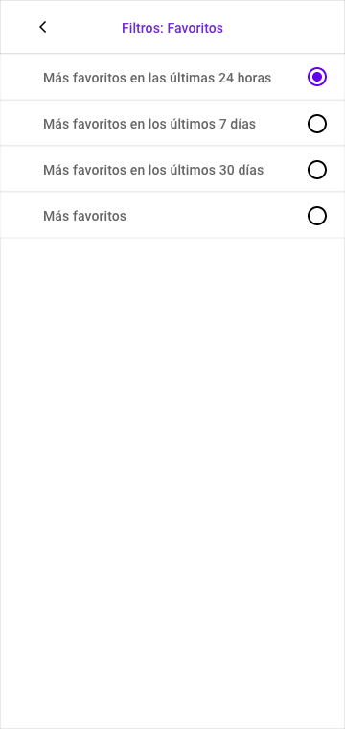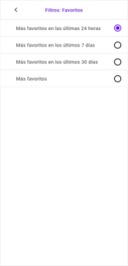
- Pantalla: P144: Formulario: Segmentación: Favoritos

► Índice | Figuras | Tablas | Flowcharts | Escenarios | Mockups | Navegación | Wireflow | Glosario | Anexo

P145 - Formulario: Segmentación: Alertas
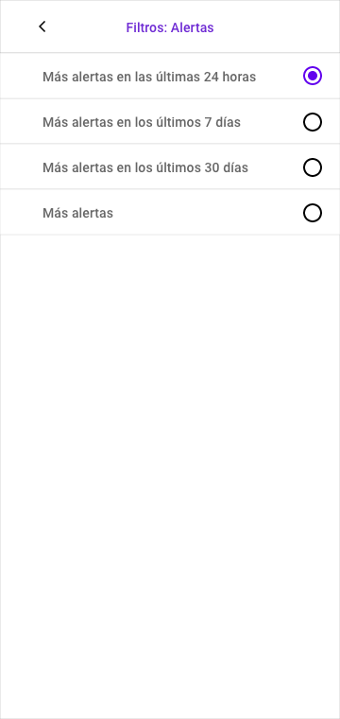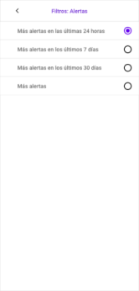
- Pantalla: P145: Formulario: Segmentación: Alertas

► Índice | Figuras | Tablas | Flowcharts | Escenarios | Mockups | Navegación | Wireflow | Glosario | Anexo

P146 - Formulario: Segmentación: Volumen de ofertas o pujas
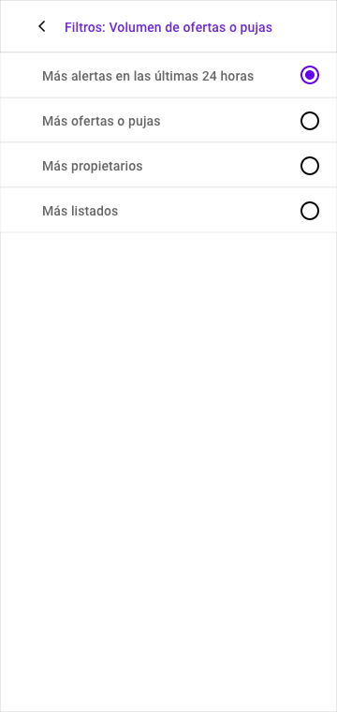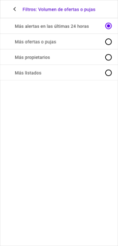
- Pantalla: P146: Formulario: Segmentación: Volumen de ofertas o pujas

► Índice | Figuras | Tablas | Flowcharts | Escenarios | Mockups | Navegación | Wireflow | Glosario | Anexo

P147 - Formulario: Segmentación: Actividad (precio fijo)
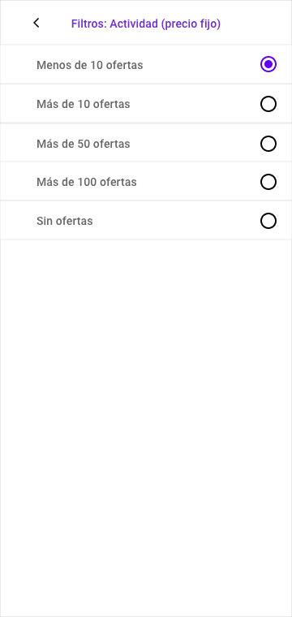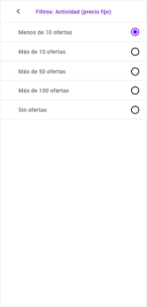
- Pantalla: P147: Formulario: Segmentación: Actividad (precio fijo)

► Índice | Figuras | Tablas | Flowcharts | Escenarios | Mockups | Navegación | Wireflow | Glosario | Anexo

P148 - Formulario: Segmentación: Actividad (subasta)
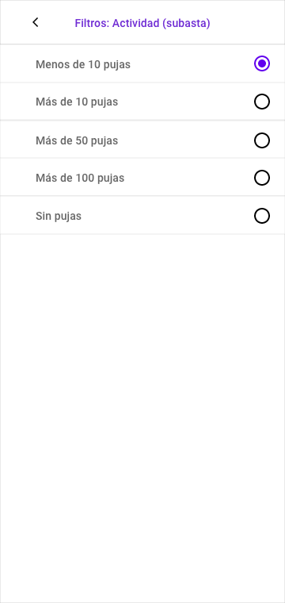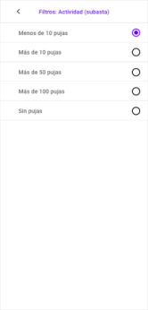
- Pantalla: P148: Formulario: Segmentación: Actividad (subasta)

► Índice | Figuras | Tablas | Flowcharts | Escenarios | Mockups | Navegación | Wireflow | Glosario | Anexo

P149 - Formulario: Segmentación: Visitas
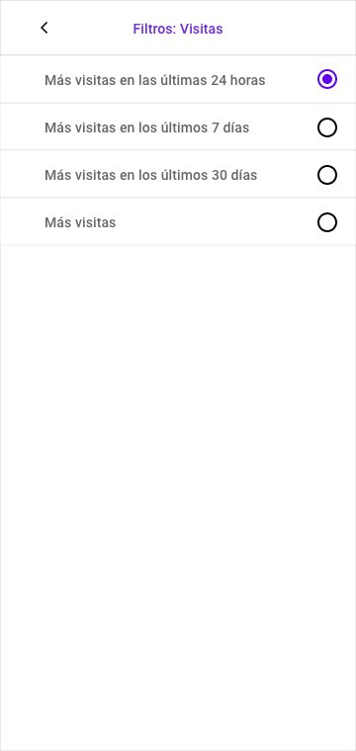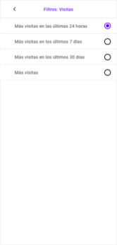
- Pantalla: P149: Formulario: Segmentación: Visitas

► Índice | Figuras | Tablas | Flowcharts | Escenarios | Mockups | Navegación | Wireflow | Glosario | Anexo

P150 - Formulario: Retirar fondos
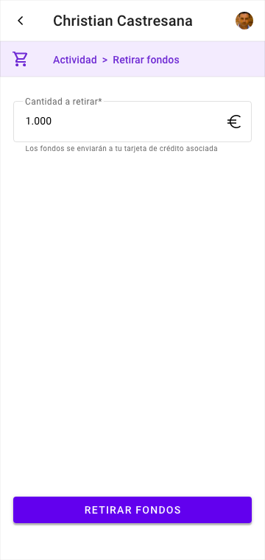
- Pantalla: P150: Formulario: Retirar fondos

► Índice | Figuras | Tablas | Flowcharts | Escenarios | Mockups | Navegación | Wireflow | Glosario | Anexo

P151 - Confirmación: Fondos retirados
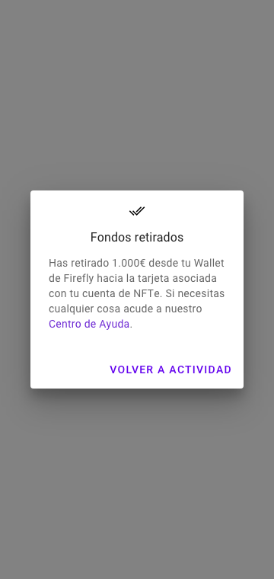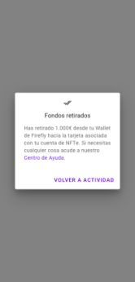
- Pantalla: P151: Confirmación: Fondos retirados

► Índice | Figuras | Tablas | Flowcharts | Escenarios | Mockups | Navegación | Wireflow | Glosario | Anexo

P152 - Menú: Perfil de usuario: Acciones adicionales
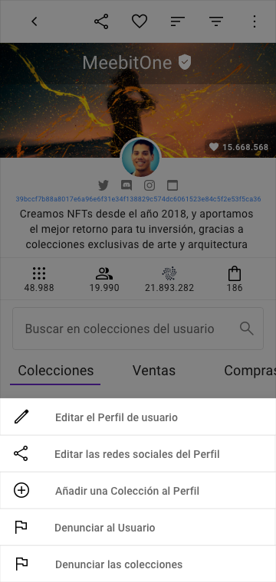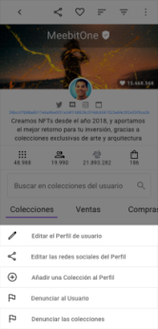
- Pantalla: P152: Menú: Perfil de usuario: Acciones adicionales

► Índice | Figuras | Tablas | Flowcharts | Escenarios | Mockups | Navegación | Wireflow | Glosario | Anexo

P153 - Menú: Colección: Acciones adicionales
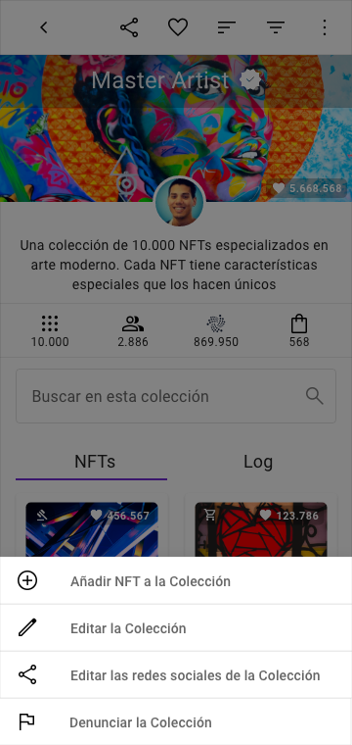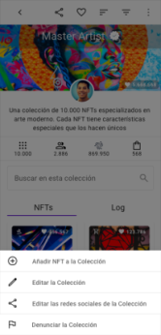
- Pantalla: P153: Menú: Colección: Editar + Denunciar

► Índice | Figuras | Tablas | Flowcharts | Escenarios | Mockups | Navegación | Wireflow | Glosario | Anexo

P154: Confirmación: Ticket enviado
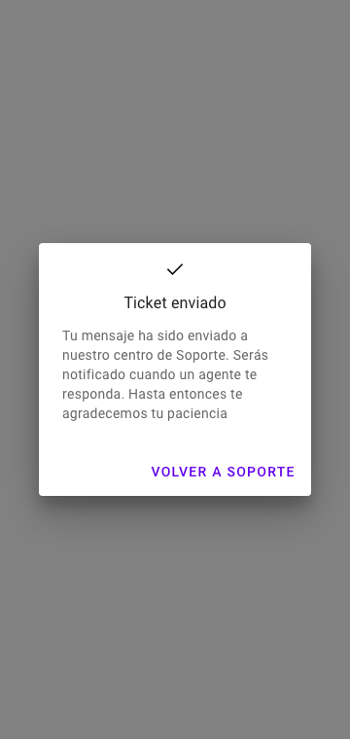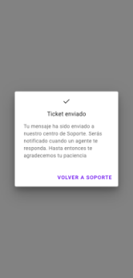
- Pantalla: P154: Confirmación: Ticket enviado

► Índice | Figuras | Tablas | Flowcharts | Escenarios | Mockups | Navegación | Wireflow | Glosario | Anexo

P155 - Menú: NFT (precio fijo): Acciones adicionales
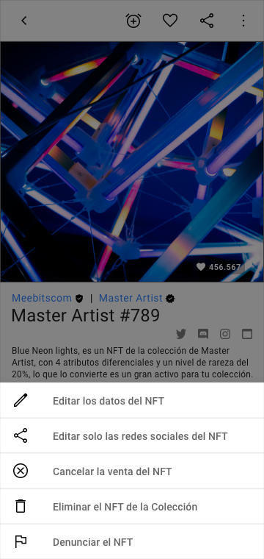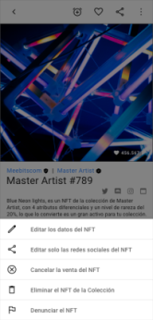
- Pantalla: P155: Menú: NFT: Editar + Denunciar

► Índice | Figuras | Tablas | Flowcharts | Escenarios | Mockups | Navegación | Wireflow | Glosario | Anexo

P156: Menú: NFT (subasta): Acciones adicionales
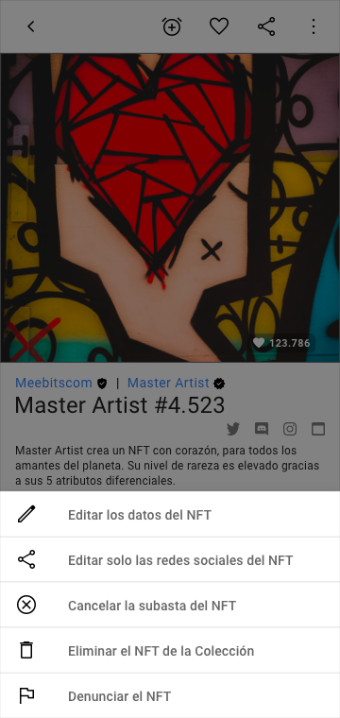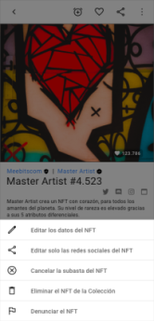
- Pantalla: P156: Menú: NFT (subasta): Acciones adicionales

► Índice | Figuras | Tablas | Flowcharts | Escenarios | Mockups | Navegación | Wireflow | Glosario | Anexo

P157: Formulario: Seleccionar redes sociales (Colección)
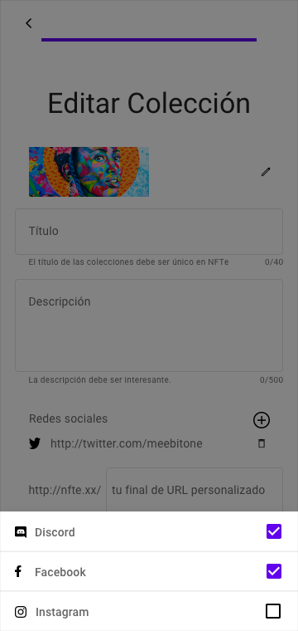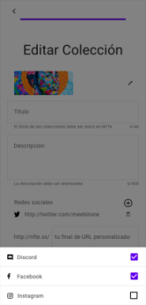
- Pantalla: P157: Formulario: Seleccionar redes sociales (Colección)

► Índice | Figuras | Tablas | Flowcharts | Escenarios | Mockups | Navegación | Wireflow | Glosario | Anexo

P158: Formulario: Editar Colección (expandido) - 2
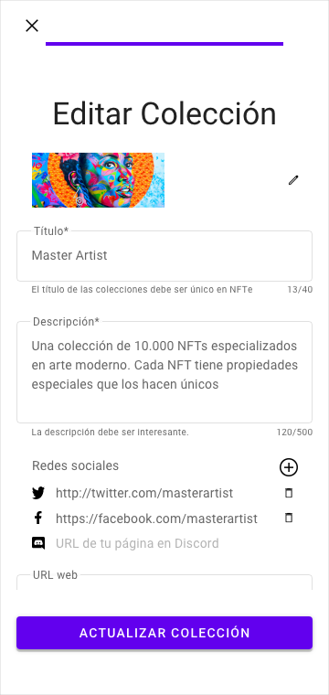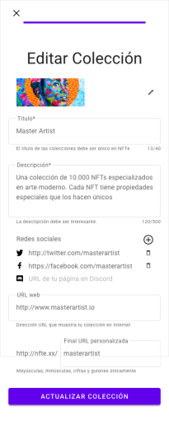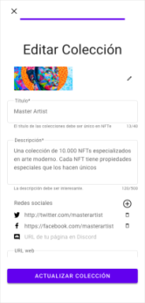
- Pantalla: P158: Formulario: Editar Colección (expandido) - 2

► Índice | Figuras | Tablas | Flowcharts | Escenarios | Mockups | Navegación | Wireflow | Glosario | Anexo

P159: Formulario: Editar redes sociales (Colección)
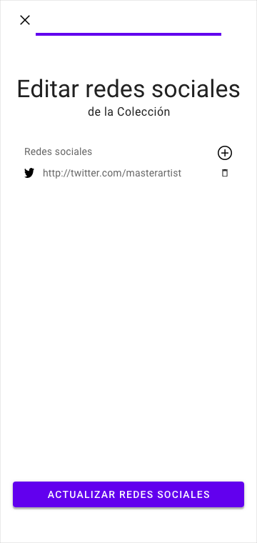
- Pantalla: P159: Formulario: Editar redes sociales (Colección)

► Índice | Figuras | Tablas | Flowcharts | Escenarios | Mockups | Navegación | Wireflow | Glosario | Anexo

P160: Formulario: Seleccionar redes sociales (NFT: precio fijo)
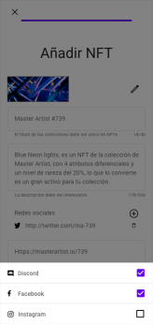
- Pantalla: P160: Formulario: Seleccionar redes sociales (NFT: precio fijo)

► Índice | Figuras | Tablas | Flowcharts | Escenarios | Mockups | Navegación | Wireflow | Glosario | Anexo

P161: Formulario: Añadir NFT a Colección
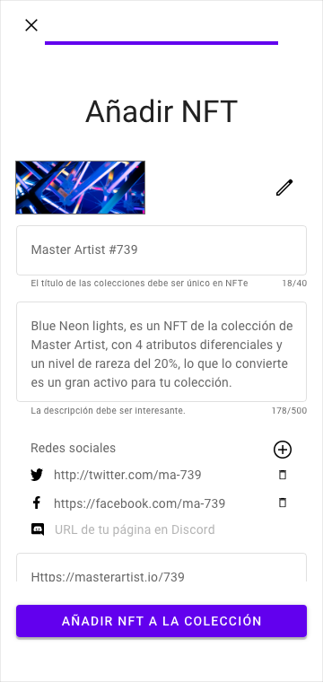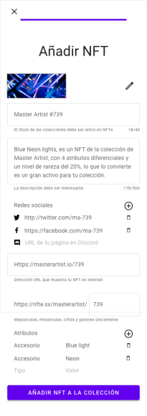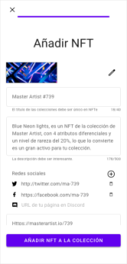
- Pantalla: P161: Formulario: Añadir NFT a Colección

► Índice | Figuras | Tablas | Flowcharts | Escenarios | Mockups | Navegación | Wireflow | Glosario | Anexo

P162: Confirmación: Contraoferta enviada
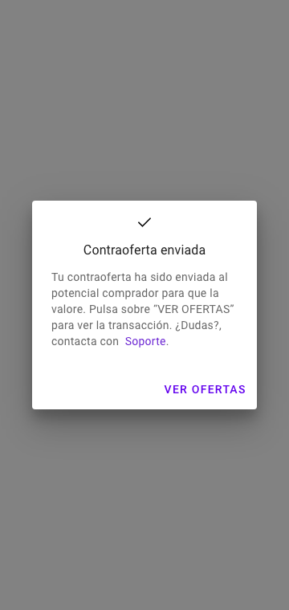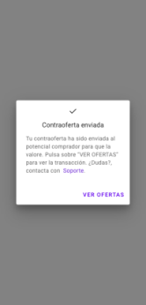
- Pantalla: P162: Confirmación: Contraoferta enviada

► Índice | Figuras | Tablas | Flowcharts | Escenarios | Mockups | Navegación | Wireflow | Glosario | Anexo

P163: Confirmación: Oferta rechazada
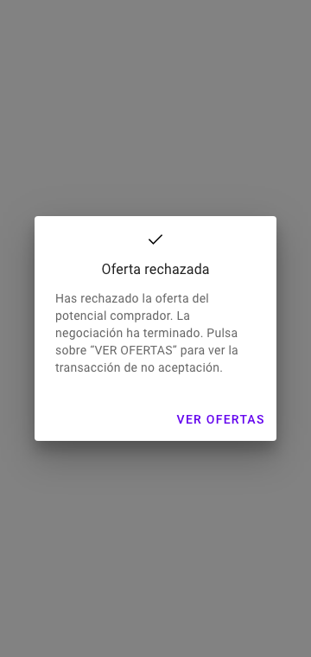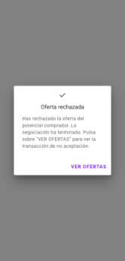
- Pantalla: P163: Confirmación: Oferta rechazada

► Índice | Figuras | Tablas | Flowcharts | Escenarios | Mockups | Navegación | Wireflow | Glosario | Anexo

P164: NFT (subasta): Editar subasta sin pujas
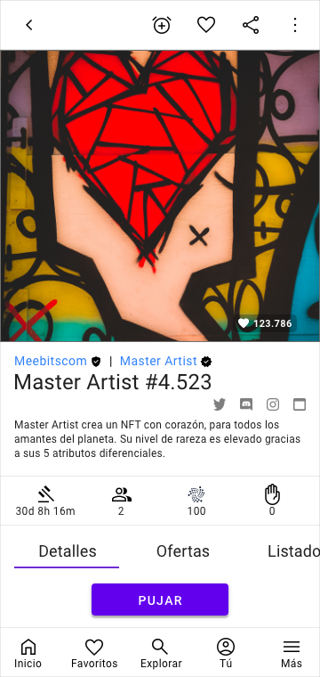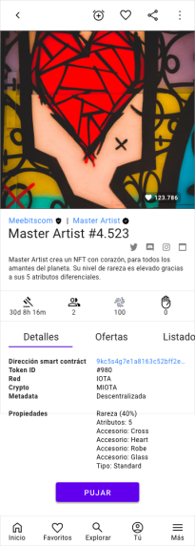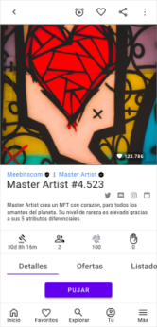
- Pantalla: P164: NFT (subasta): Editar subasta sin pujas

► Índice | Figuras | Tablas | Flowcharts | Escenarios | Mockups | Navegación | Wireflow | Glosario | Anexo

P165: Alerta: Confirmar cancelación de venta
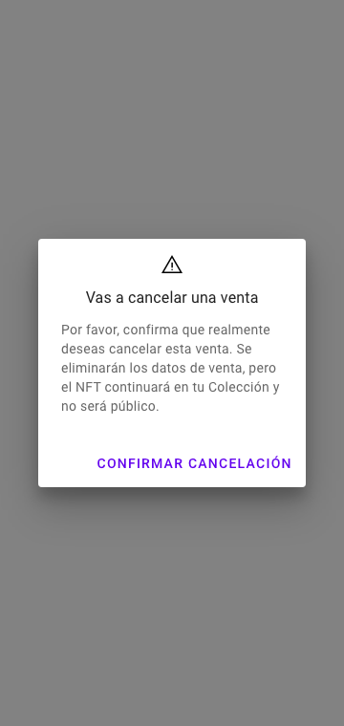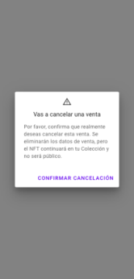
- Pantalla: P165: Alerta: Confirmar cancelación de venta

► Índice | Figuras | Tablas | Flowcharts | Escenarios | Mockups | Navegación | Wireflow | Glosario | Anexo

P166: Alerta: Confirmar eliminación de NFT
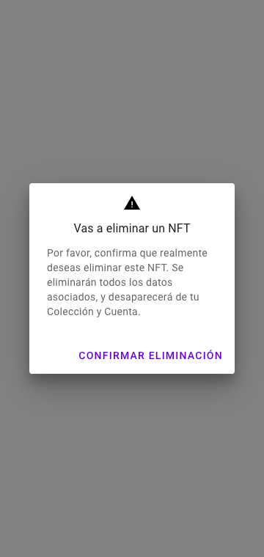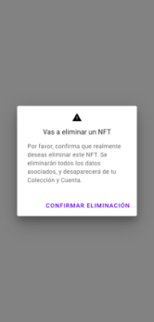
- Pantalla: P166: Alerta: Confirmar eliminación de NFT

► Índice | Figuras | Tablas | Flowcharts | Escenarios | Mockups | Navegación | Wireflow | Glosario | Anexo

P167: Alerta: Confirmar cancelación de subasta
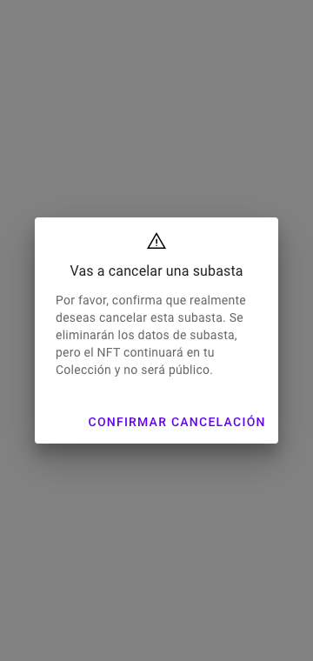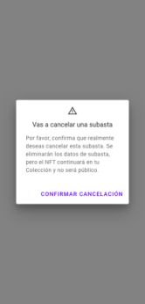
- Pantalla: P167: Alerta: Confirmar cancelación de subasta

► Índice | Figuras | Tablas | Flowcharts | Escenarios | Mockups | Navegación | Wireflow | Glosario | Anexo

P168: Confirmación: Subasta cancelada
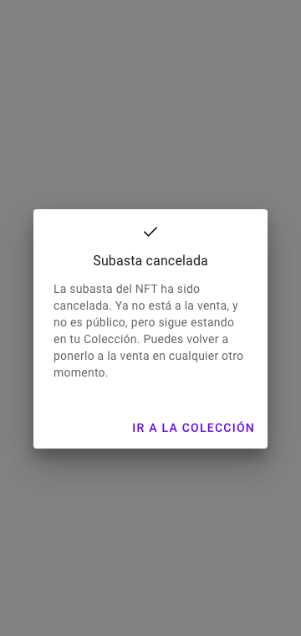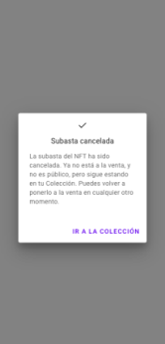
- Pantalla: P168: Confirmación: Subasta cancelada

► Índice | Figuras | Tablas | Flowcharts | Escenarios | Mockups | Navegación | Wireflow | Glosario | Anexo

P169: NFT: Subasta (pujas)
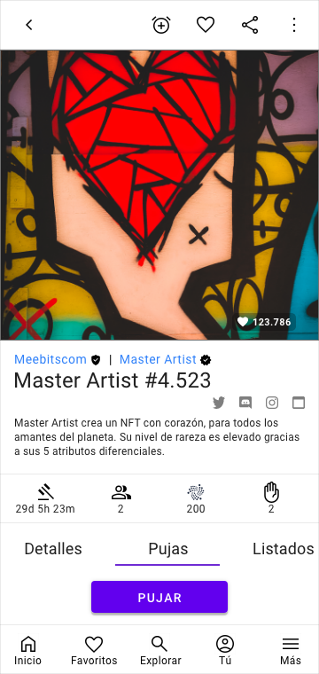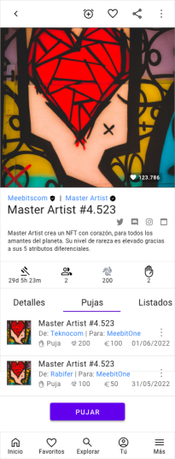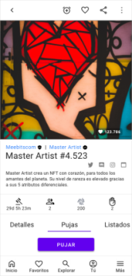
- Pantalla: P169: NFT: Subasta (pujas)

► Índice | Figuras | Tablas | Flowcharts | Escenarios | Mockups | Navegación | Wireflow | Glosario | Anexo

P170: Alerta: Confirmar compra de NFT
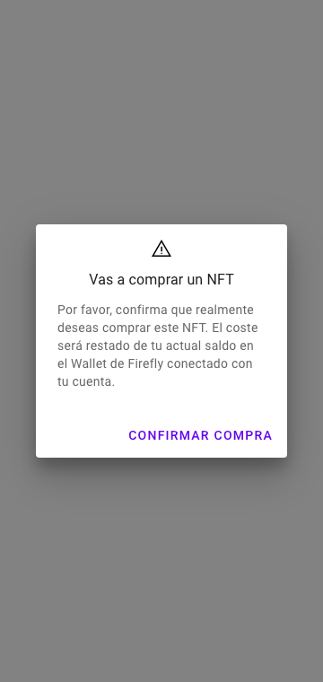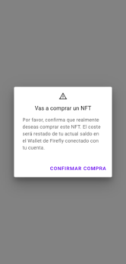
- Pantalla: P170: Alerta: Confirmar compra de NFT

► Índice | Figuras | Tablas | Flowcharts | Escenarios | Mockups | Navegación | Wireflow | Glosario | Anexo

P171: Formulario: Configuraciones de Seguridad: Confirmar identidad (cara 2)
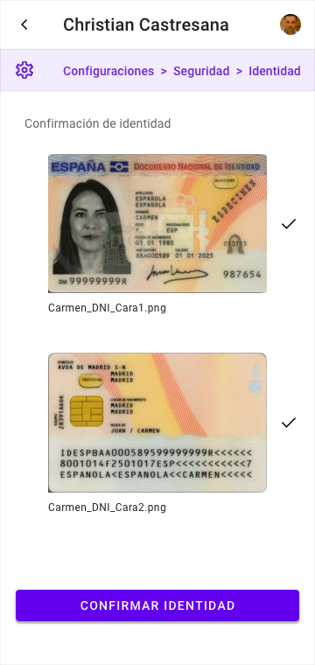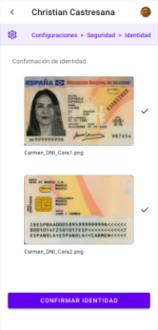
- Pantalla: P171: Formulario: Configuraciones de Seguridad: Confirmar identidad (cara 2)

► Índice | Figuras | Tablas | Flowcharts | Escenarios | Mockups | Navegación | Wireflow | Glosario | Anexo

P172: Formulario: Configuraciones de Seguridad (2)
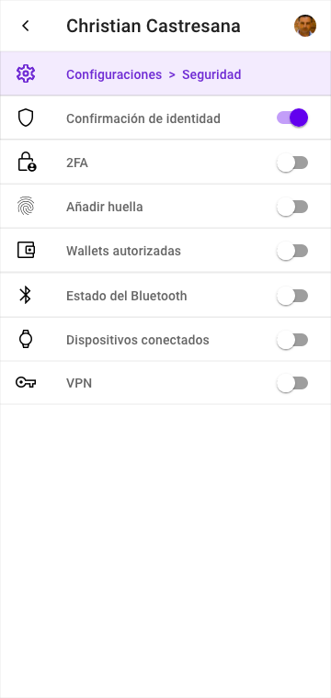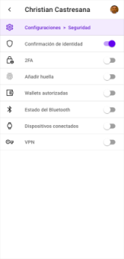
- Pantalla: P172: Formulario: Configuraciones de Seguridad (2)

► Índice | Figuras | Tablas | Flowcharts | Escenarios | Mockups | Navegación | Wireflow | Glosario | Anexo

P173: Formulario: Configuraciones de Seguridad (3)
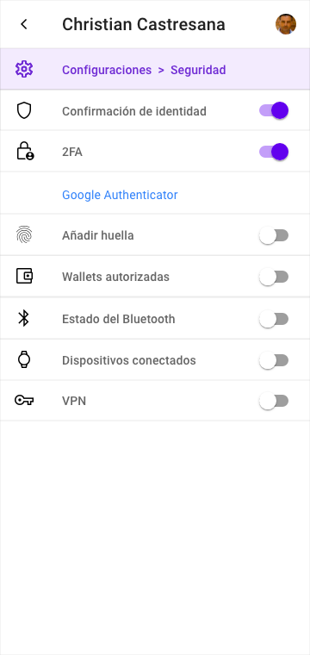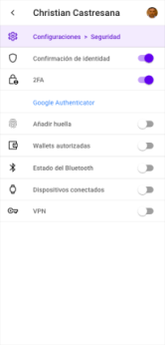
- Pantalla: P173: Formulario: Configuraciones de Seguridad (3)

► Índice | Figuras | Tablas | Flowcharts | Escenarios | Mockups | Navegación | Wireflow | Glosario | Anexo

P174: Formulario: Configuraciones de Seguridad (4)
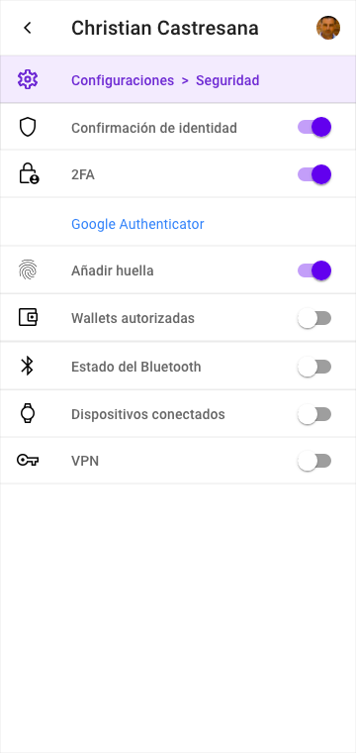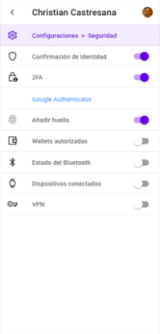
- Pantalla: P174: Formulario: Configuraciones de Seguridad (4)

► Índice | Figuras | Tablas | Flowcharts | Escenarios | Mockups | Navegación | Wireflow | Glosario | Anexo

P175: Formulario: Configuraciones de Seguridad (5)
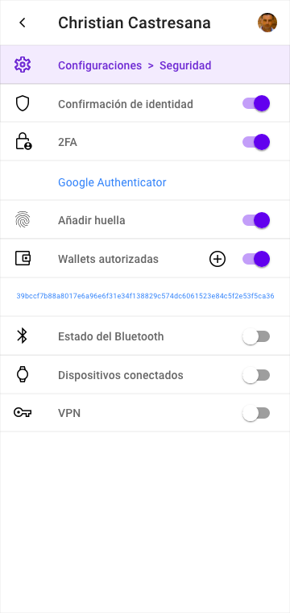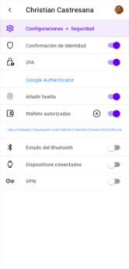
- Pantalla: P175: Formulario: Configuraciones de Seguridad (5)

► Índice | Figuras | Tablas | Flowcharts | Escenarios | Mockups | Navegación | Wireflow | Glosario | Anexo

P176: Formulario: Configuraciones de Seguridad (6)
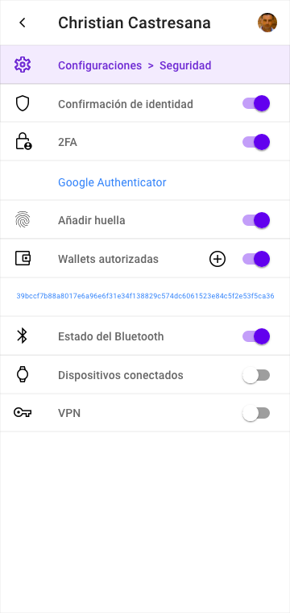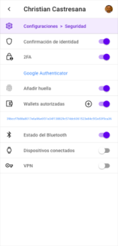
- Pantalla: P176: Formulario: Configuraciones de Seguridad (6)

► Índice | Figuras | Tablas | Flowcharts | Escenarios | Mockups | Navegación | Wireflow | Glosario | Anexo

P177: Formulario: Configuraciones de Seguridad (7)
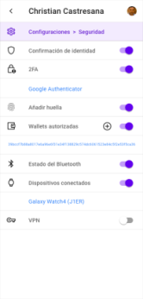
- Pantalla: P177: Formulario: Configuraciones de Seguridad (7)

► Índice | Figuras | Tablas | Flowcharts | Escenarios | Mockups | Navegación | Wireflow | Glosario | Anexo

P178: Confirmación: Respuesta de ticket enviada
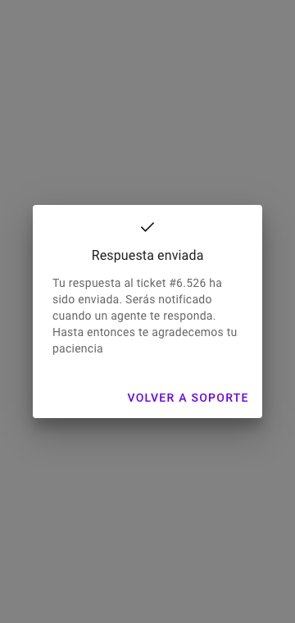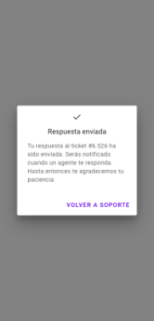
- Pantalla: P178: Confirmación: Respuesta de ticket enviada

► Índice | Figuras | Tablas | Flowcharts | Escenarios | Mockups | Navegación | Wireflow | Glosario | Anexo

P179: Formulario: Responder ticket
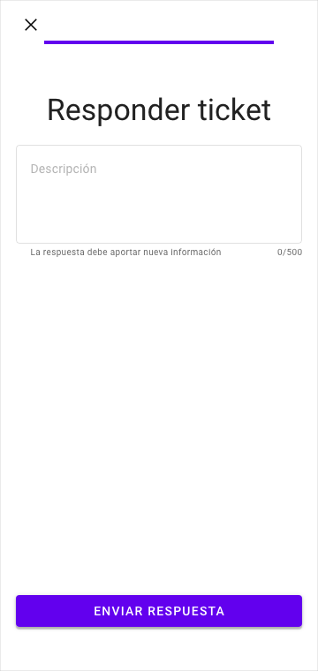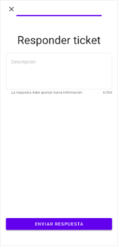
- Pantalla: P179: Formulario: Responder ticket

► Índice | Figuras | Tablas | Flowcharts | Escenarios | Mockups | Navegación | Wireflow | Glosario | Anexo

P180 - Formulario: Editar redes sociales de NFT
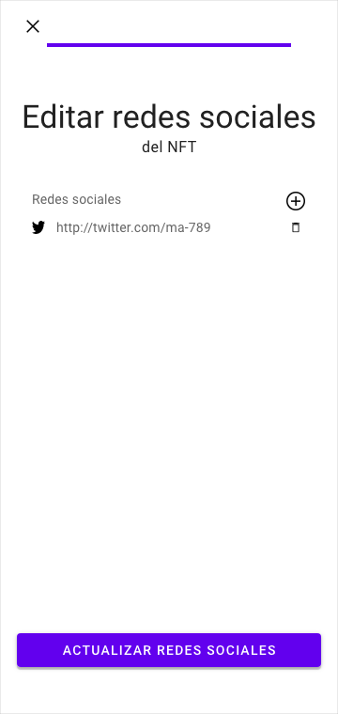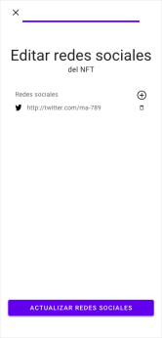
- Pantalla: P180: Formulario: Editar redes sociales de NFT

► Índice | Figuras | Tablas | Flowcharts | Escenarios | Mockups | Navegación | Wireflow | Glosario | Anexo

P181 - Formulario: Editar redes sociales de Perfil
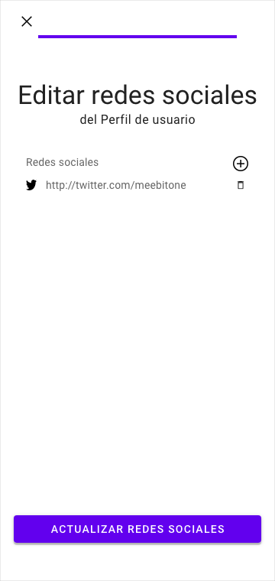
- Pantalla: P181: Formulario: Editar redes sociales de Perfil

► Índice | Figuras | Tablas | Flowcharts | Escenarios | Mockups | Navegación | Wireflow | Glosario | Anexo

P182 - Formulario: Editar NFT no a la venta
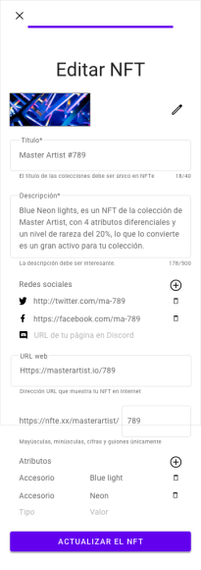
- Pantalla: P182: Formulario: Editar NFT no a la venta

► Índice | Figuras | Tablas | Flowcharts | Escenarios | Mockups | Navegación | Wireflow | Glosario | Anexo

P183 - Confirmación: Perfil actualizado
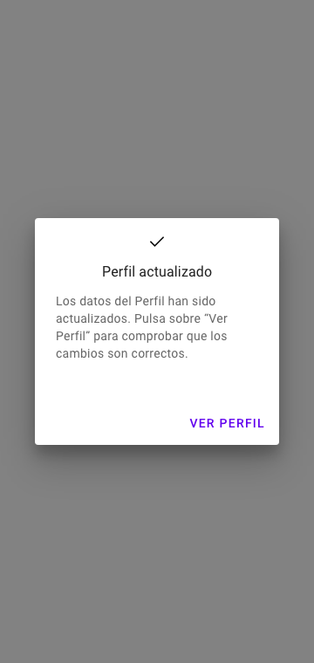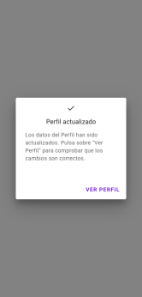
- Pantalla: P183: Confirmación: Perfil actualizado

► Índice | Figuras | Tablas | Flowcharts | Escenarios | Mockups | Navegación | Wireflow | Glosario | Anexo

P184 - Confirmación: NFT a la venta
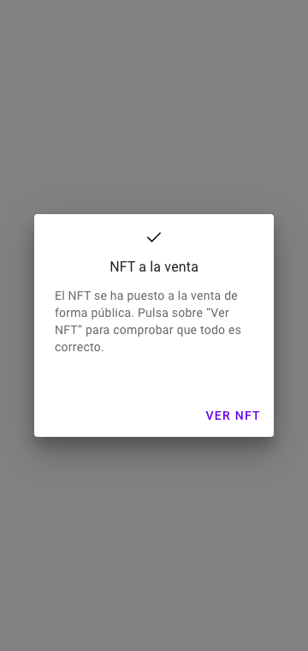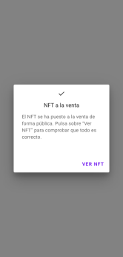
- Pantalla: P184: Confirmación: NFT a la venta

► Índice | Figuras | Tablas | Flowcharts | Escenarios | Mockups | Navegación | Wireflow | Glosario | Anexo

P185 - Alerta: Confirmar puja
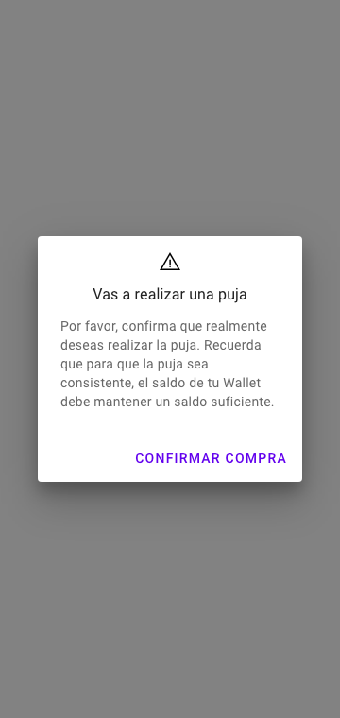
- Pantalla: P185: Alerta: Confirmar puja

► Índice | Figuras | Tablas | Flowcharts | Escenarios | Mockups | Navegación | Wireflow | Glosario | Anexo

P186 - NFT no a la venta - 2
- Pantalla: P186: NFT no a la venta - 2

► Índice | Figuras | Tablas | Flowcharts | Escenarios | Mockups | Navegación | Wireflow | Glosario | Anexo

P187 - FORM Seleccionar redes sociales (NFT) - 2
- Pantalla: P187: FORM Seleccionar redes sociales (NFT) - 2

► Índice | Figuras | Tablas | Flowcharts | Escenarios | Mockups | Navegación | Wireflow | Glosario | Anexo

P188 – ALERTA: Fondos insuficientes (puja)
- Pantalla: P188: ALERTA: Fondos insuficientes (puja)

► Índice | Figuras | Tablas | Flowcharts | Escenarios | Mockups | Navegación | Wireflow | Glosario | Anexo

P189 - FORM Seleccionar redes sociales (NFT) - 3
- Pantalla: Pantalla 189: FORM Seleccionar redes sociales (NFT) - 3

► Índice | Figuras | Tablas | Flowcharts | Escenarios | Mockups | Navegación | Wireflow | Glosario | Anexo

P190 FORM Seleccionar redes sociales (Colección) - 2
- Pantalla: P190: FORM Seleccionar redes sociales (Colección) - 2

► Índice | Figuras | Tablas | Flowcharts | Escenarios | Mockups | Navegación | Wireflow | Glosario | Anexo

P191 FORM Seleccionar redes sociales (Perfil) – 2
- Pantalla: P191: FORM Seleccionar redes sociales (Perfil) – 2

► Índice | Figuras | Tablas | Flowcharts | Escenarios | Mockups | Navegación | Wireflow | Glosario | Anexo

P192 - Formulario: Denunciar (NFT)
- Pantalla: P192: Formulario: Denunciar (NFT)

► Índice | Figuras | Tablas | Flowcharts | Escenarios | Mockups | Navegación | Wireflow | Glosario | Anexo

P193 - Formulario: Denunciar (Colección)
- Pantalla: P193: Formulario: Denunciar (Colección)

► Índice | Figuras | Tablas | Flowcharts | Escenarios | Mockups | Navegación | Wireflow | Glosario | Anexo

P194 - Formulario: Denunciar (Usuario)
- Pantalla: P194: Formulario: Denunciar (Usuario)

► Índice | Figuras | Tablas | Flowcharts | Escenarios | Mockups | Navegación | Wireflow | Glosario | Anexo

P195 - Condiciones de Uso
- Pantalla: P195: Condiciones de Uso

► Índice | Figuras | Tablas | Flowcharts | Escenarios | Mockups | Navegación | Wireflow | Glosario | Anexo

P196 - Política de Privacidad
- Pantalla: P196: Política de Privacidad

► Índice | Figuras | Tablas | Flowcharts | Escenarios | Mockups | Navegación | Wireflow | Glosario | Anexo

P197 - Confirmación: NFT añadido a Colección
- Pantalla: P197: Confirmación: NFT añadido a Colección

► Índice | Figuras | Tablas | Flowcharts | Escenarios | Mockups | Navegación | Wireflow | Glosario | Anexo

P198 - Confirmación: Colección actualizada
- Pantalla: P198: Confirmación: Colección actualizada

► Índice | Figuras | Tablas | Flowcharts | Escenarios | Mockups | Navegación | Wireflow | Glosario | Anexo

P199 - Confirmación: Colección añadida
- Pantalla: P199: Confirmación: Colección añadida

► Índice | Figuras | Tablas | Flowcharts | Escenarios | Mockups | Navegación | Wireflow | Glosario | Anexo

P200 - Alerta: Fondos añadidos (puja)
- Pantalla: P200: Alerta: Fondos añadidos (puja)

► Índice | Figuras | Tablas | Flowcharts | Escenarios | Mockups | Navegación | Wireflow | Glosario | Anexo

A continuación se muestran los mockups agrupados por caso de uso y dispuestos de forma secuencial (inicio > final del proceso). Esta disposición de pantallas es el contenido esencial para la definición posterior de los UAT, y para ilustrar el manual de uso de la aplicación.

Hay que tener en cuenta que, a pesar de algunos mockups parecen iguales, no lo son. Esto se puede apreciar únicamente en el prototipo interactivo, haciendo los scrolls correspondientes: vertical de pantalla, y horizontal de componentes específicos como tabs.

- Para consultar el manual de uso de la aplicación, abrir el fichero “MANUAL”, que se adjunta con la entrega final del proyecto.

Registro, Acceso y Desconexión

Registro: CU01
Ver el flowchart | Ver el escenario del caso de uso
Registro vía email
P1 > P2 > P3 > P4 > P5 > P6 > P7

Registro vía wallet
P1 > P2 > P3 > P113 > P41 > P7

Acceso: CU02
Ver el flowchart | Ver el escenario del caso de uso
Usuario reconocido
P1 > P8

Olvido de contraseña
P1 > P2 > P9 > P116 > P115 > P10 > P117 > P8

Acceso con 2FA (usuario reconocido)
P1 > P11 > P8

Acceso vía email (usuario desconectado)
P1 > P2 > P9 > P8

Acceso vía wallet (usuario desconectado)
P1 > P2 > P114 > P8

Desconexión: CU03
Ver el flowchart | Ver el escenario del caso de uso
P1 > P8 > P17 > P13 > P2

► Índice | Figuras | Tablas | Flowcharts | Escenarios | Mockups | Navegación | Wireflow | Glosario | Anexo

Reloj

Conectar smartwatch: CU19
Ver el flowchart | Ver el escenario del caso de uso
Conectar smartwatch desde el navigation drawer de Cuenta
P1 > P8 > P17

Conectar smartwatch desde la verificación del estado de conexión
P1 > P8 > P17 > P135

Verificación de conexión del smartwatch
P1 > P8 > P17 > P177

Activar el Bluetooth del móvil
N/A (proceso externo)

Activar el Bluetooth del smartwatch
N/A (proceso externo)

► Índice | Figuras | Tablas | Flowcharts | Escenarios | Mockups | Navegación | Wireflow | Glosario | Anexo

Onboarding

Onboarding: No registrados (Registro): CU16
Ver el flowchart | Ver el escenario del caso de uso
Dado el alto volumen de casos posibles, tan solo se ha desarrollado un ejemplo de onboarding. Para el resto de casos se puede consultar el flowchart correspondiente a estos procesos.

Ejemplo de onboarding
P1 > […] > P15 > P137 > P138 > P139

► Índice | Figuras | Tablas | Flowcharts | Escenarios | Mockups | Navegación | Wireflow | Glosario | Anexo

Explorar

Explorar/Buscar (usuarios, colecciones, NFTs): CU17
Ver el flowchart | Ver el escenario del caso de uso
Exploración de pantallas (Trending)
P1 > P2 o P8 > P22

Exploración de pantallas (Top 50 NFTs)
P1 > P2 o P8 > P23

Exploración de pantallas (Drops)
P1 > P2 o P8 > P24

Exploración de pantallas (Categorías)
P1 > P2 o P8 > P26 / P118 / P119 / P120 / P121 / P122 / P123 / P124

Denunciar un NFT
P1 > P8 > P20 > P19 > P18 > P155 > P192
Denunciar Colección
P1 > P8 > P20 > P19 > P153 > P193

Denunciar Usuario
P1 > P8 > P20 > P152 > P194

Búsqueda directa vía buscador > Listado de resultados (NFTs > NFT: precio fijo, subasta)
P1 > P2 o P8 > P16 > P29 > P18 o P50

Búsqueda directa vía buscador > Listado de resultados (NFTs >> Colecciones > Colección)
P1 > P2 o P8 > P16 > P29 > P30 > P19

Búsqueda directa vía buscador > Listado de resultados (NFTs >> Usuarios > Usuario)
P1 > P2 o P8 > P16 > P29 > P31 > P20

Segmentar resultados: CU18
Ver el flowchart | Ver el escenario del caso de uso
Segmentación de listado de resultados de NFTs (igual para Colecciones y Usuarios)
P1 > P2 o P8 > P16 > P29 > P27 > [P140] > P28
P1 > P2 o P8 > P16 > P29 > P27 > [P141] > P28
P1 > P2 o P8 > P16 > P29 > P27 > [P142] > P28
P1 > P2 o P8 > P16 > P29 > P27 > [P143] > P28
P1 > P2 o P8 > P16 > P29 > P27 > [P144] > P28
P1 > P2 o P8 > P16 > P29 > P27 > [P145] > P28
P1 > P2 o P8 > P16 > P29 > P27 > [P146] > P28
P1 > P2 o P8 > P16 > P29 > P27 > [P147] > P28
P1 > P2 o P8 > P16 > P29 > P27 > [P148] > P28
P1 > P2 o P8 > P16 > P29 > P27 > [P149] > P28

Ordenar el listado de resultados (igual para NFTs, Colecciones y Usuarios)
P27 > P14 > P28

Consulta de Estadísticas: CU32
Ver el flowchart | Ver el escenario del caso de uso
Estadísticas de Perfil de usuario (con segmentación temporal final)
P1 > P2 o P8 > P20 > P43 > P33

Estadísticas de Colección
P1 > P2 o P8 > P19 > (igual que P43)
…

Estadísticas de NFT (precio fijo o subasta)
P1 > P2 o P8 > P18 > P131 (scroll prototype)

Estadísticas de NFT (subasta)
P1 > P2 o P8 > P50 > P131 (igual que precio fijo)

Estadísticas de generales
Mejora futura
P1 > P2 o P8 > P54 > P34 (mejora futura)

► Índice | Figuras | Tablas | Flowcharts | Escenarios | Mockups | Navegación | Wireflow | Glosario | Anexo

Favoritos y Alertas

Añadir Favoritos y Alertas: CU24
Ver el flowchart | Ver el escenario del caso de uso
Añadir Favoritos de NFT
P1 > P8 > […] > P18 o P50

Añadir Favoritos de Colección
P1 > P8 > […] > P19

Añadir Favoritos de Usuario
P1 > P8 > […] > P20

Añadir Alerta de venta de NFT (precio fijo o subasta)
P1 > P8 > […] > P18 o P50 > P38 (scroll lateral del tab)

Añadir Alerta de Drop
P1 > P8 > P24 > P35

Consultar Favoritos y Alertas: CU25
Ver el flowchart | Ver el escenario del caso de uso

Eliminar Favoritos y Alertas: CU26
Ver el flowchart | Ver el escenario del caso de uso
Consulta y eliminación de Favoritos (vía menú inferior)
P1 > P8 > P37 (scroll lateral del tab)

Consulta y eliminación de Alertas (vía menú inferior)
P1 > P8 > P37 > P38 (scroll lateral del tab)

Eliminación de Favorito y Alerta de NFT
P1 > P8 > […] > P18 o P50

Eliminación de Favorito de Colección
P1 > P8 >[…] > P19

Eliminación de Favorito de Usuario
P1 > P8 >[…] > P20

► Índice | Figuras | Tablas | Flowcharts | Escenarios | Mockups | Navegación | Wireflow | Glosario | Anexo

Vender

Conectar wallet: CU04
Ver el flowchart | Ver el escenario del caso de uso
Conectar wallet durante un proceso de compra de NFT con precio fijo, y sin fondos suficientes
P1 > P8 > P16 > P18 > P39 > P41 > P44 > P170 > P53 > P43

Conectar wallet durante un proceso de venta con precio fijo
P1 > P8 > P20 > P19 > P67 > P39 > P41 > P65 > P19

Conectar wallet durante un proceso de venta de NFT en subasta
P1 > P8 > P20 > P19 > P186 > P39 > P41 > P66 > P19

Verificación que el wallet aparece en el Perfil
P1 > P8 > P20

Conectar wallet en un proceso de añadir fondos, desde la Cuenta
P1 > P8 > P17 > P39 > P44 > P52

Configuración de un wallet específico de ingresos, desde la Cuenta
P1 > P8 > P17 > P83

Configuración de un wallet específico para pagos, desde la Cuenta
P1 > P8 > P17 > P61

Añadir y retirar fondos: CU05
Ver el flowchart | Ver el escenario del caso de uso
Añadir fondos en un proceso de compra de NFT con precio fijo, y con fondos insuficientes
P1 > P8 > P20 > P19 > P18 > P51 > P44 > P32 > P53 > P43

Añadir fondos en un proceso de puja de un NFT en subasta, y con fondos insuficientes
P1 > P8 > P20 > P19 > P50 > P188 > P44 > P200 > P80 > P169

Añadir fondos directamente desde la Cuenta
P1 > P8 > P17 > P44 > P52

Crear Colección: CU14
Ver el flowchart | Ver el escenario del caso de uso
Crear Colección desde el Perfil de usuario
P1 > P8 > P20 > P152 > P55 > P199 > P20

Editar Colección: CU15
Ver el flowchart | Ver el escenario del caso de uso
P1 > P8 > P20 > P19 > P153 > P56 > P157 > P158 > P198 > P19

Editar redes sociales: CU23
Ver el flowchart | Ver el escenario del caso de uso
Editar las redes sociales de un NFT con precio fijo
P1 > P8 > P20 > P19 > P18 > P155 > P180 > P189 > P180 > P18

Editar las redes sociales de un NFT en subasta
P1 > P8 > P20 > P19 > P50 > P156 > P180 > P189 > P180 > P50

Editar las redes sociales de una Colección
P1 > P8 > P20 > P19 > P153 > P159 > P190 > P159 > P19

Editar las redes sociales de un Perfil
P1 > P8 > P20 > P152 > P181 > P108 > P181 > P20

Añadir NFT a Colección y editarlo: CU06
Ver el flowchart | Ver el escenario del caso de uso
Añadir NFT a Colección
P1 > P8 > P20 > P19 > P153 > P63 > P160 > P161 > P197 > P67 (sin actividad) > P19

Editar NFT (todavía no a la venta)
P1 > P8 > P67 > P155 > P182 > P76 > P67

Vender NFT (precio fijo): CU07
Ver el flowchart | Ver el escenario del caso de uso
P1 > P8 > P20 > P19 > P67 > P65 > P184 > P18

Vender NFT (subasta): CU08
Ver el flowchart | Ver el escenario del caso de uso
P1 > P8 > P20 > P19 > P186 > P66 > P184 > P50

Gestionar ofertas: CU09
Ver el flowchart | Ver el escenario del caso de uso
Aceptar oferta (precio fijo)
P1 > P8 > P20 > P70 > P40 > P170 > P74 > P43

Hacer contra oferta (precio fijo)
P1 > P8 > P20 > P70 > P40 > P71 > P162 > P70

Rechazar oferta (precio fijo)
P1 > P8 > P20 > P70 > P40 > P163 > P70

Editar venta de NFT: CU10
Ver el flowchart | Ver el escenario del caso de uso
Editar venta de NFT (precio fijo)
P1 > P8 > P20 > P19 > P18 > P155 > P64 > P160 > P64 > P76 > P18

Editar venta de NFT (subasta, sin pujas)
P1 > P8 > P20 > P19 > P164 > P156 > P75 > P187 > P75 > P76 > P164

Cancelar venta/subasta | Eliminar NFT: CU11
Ver el flowchart | Ver el escenario del caso de uso
Cancelar venta de NFT (precio fijo)
P1 > P8 > P20 > P19 > P18 > P155 > P165 > P77 > P19

Cancelar venta de NFT (subasta)
P1 > P8 > P20 > P19 > P50 > P156 > P167 > P168 > P19 > P186

Eliminar NFT (precio fijo)
P1 > P8 > P20 > P19 > P18 > P155 > P166 > P78 > P67 > P19

Eliminar NFT (subasta)
P1 > P8 > P20 > P19 > P50 > P156 > P166 > P78 > P19

► Índice | Figuras | Tablas | Flowcharts | Escenarios | Mockups | Navegación | Wireflow | Glosario | Anexo

Comprar

Comprar NFT: Hacer oferta o puja: CU12
Ver el flowchart | Ver el escenario del caso de uso
Hacer una oferta (precio fijo)
P1 > P8 > P20 > P19 > P18 > P72 > P79 > P129

Pujar (subasta)
P1 > P8 > P20 > P19 > P50 > P73 > P185 > P80 > P169

Comprar NFT (precio fijo): CU13
Ver el flowchart | Ver el escenario del caso de uso
P1 > P8 > P20 > P19 > P18 > P170 > P53 > P43

► Índice | Figuras | Tablas | Flowcharts | Escenarios | Mockups | Navegación | Wireflow | Glosario | Anexo

Cuenta

Configuración (Cuenta y Seguridad): CU20
Ver el flowchart | Ver el escenario del caso de uso
Configuración de datos básicos de la Cuenta
P1 > P8 > P17 > P45

Configuraciones de seguridad
En este ejemplo todas las configuraciones de seguridad se han hecho de forma secuencial, pero no es obligatorio. El usuario puede activar cada una de ellas de forma independiente.

Configuraciones de seguridad de la Cuenta (Confirmar identidad)
P1 > P8 > P17 > P135 > P81 > P82 > P171 > P172

Configuraciones de seguridad de la Cuenta (2FA)
P172 > P107 > P173

Configuraciones de seguridad de la Cuenta (Huella)
P173 > P89 > P174

Configuraciones de seguridad de la Cuenta (Wallets autorizadas)
P174 > P68 > P175

Configuraciones de seguridad de la Cuenta (Activar Bluetooth)
P175 > P176
Configuraciones de seguridad de la Cuenta (Conectar smartwatch)
P176 > P177

Configuraciones de seguridad de la Cuenta (Conectar VPN)

P177 > P136 > P17

Configuración (Notificaciones): CU21
Ver el flowchart | Ver el escenario del caso de uso
P1 > P8 > P17 > P48 > P17

Configuración (Ventas, Compras y Búsqueda): CU22
Ver el flowchart | Ver el escenario del caso de uso
Configuraciones de Ventas
P1 > P8 > P17 > P83 > P17

Configuraciones de Compras
P1 > P8 > P17 > P61 > P17

Configuraciones de Búsquedas
P1 > P8 > P17 > P46 > P17

Gestión de cuenta (Actividad y Notificaciones): CU31
Ver el flowchart | Ver el escenario del caso de uso
Gestión de Actividad (Añadir fondos)
P1 > P8 > P17 > P44 > P47 > P52 > P17

Gestión de Actividad (Retirar fondos)
P1 > P8 > P17 > P150 > P49 > P151 > P17

Gestión de Actividad (Balance)
Mejora futura
P1 > P8 > P17 > P85 (incompleto)

Gestión de Actividad (Transacciones)
Mejora futura123456

P1 > P8 > P17 > P86 (incompleto)

Gestión de Actividad (Informes)
Mejora futura
P1 > P8 > P17 > P87 (incompleto)

Gestión de Actividad (Impuestos)
Mejora futura
P1 > P8 > P17 > P88 (incompleto)

Consultar Notificaciones (con notificaciones pendientes)
P1 > P8 > P90

Consultar Notificaciones (sin notificaciones pendientes)
P1 > P8 > P17 > P90

Editar Perfil: CU35
Ver el flowchart | Ver el escenario del caso de uso
P1 > P8 > P20 > P152 > P62 > P108 > P62 > P183 > P20

► Índice | Figuras | Tablas | Flowcharts | Escenarios | Mockups | Navegación | Wireflow | Glosario | Anexo

Aprender

Consultar Acerca: CU27
Ver el flowchart | Ver el escenario del caso de uso
P1 > P2 o P8 > P54 > P93 > P59 > P93 > P60

Consultar Blog: CU28
Ver el flowchart | Ver el escenario del caso de uso
P1 > P2 o P8 > P54 > P94 > P95

Consultar el Centro de Ayuda: CU29
Ver el flowchart | Ver el escenario del caso de uso
P1 > P2 o P8 > P54 > P96 > P97 > P98

Usar Soporte: CU30
Ver el flowchart | Ver el escenario del caso de uso
Uso de Soporte (Crear Ticket)
P1 > P2 o P8 > P54 > P99 > P101 > P154 > P99

Uso de Soporte (Consultar Ticket)
P1 > P2 o P8 > P54 > P99 > P100

Uso de Soporte (Responder Ticket)
P1 > P2 o P8 > P54 > P99 > P100 > P179 > P178 > P99

Uso de Soporte (Cerrar Ticket)
P1 > P2 o P8 > P54 > P99 > P100 > P84 > P126

Uso de Soporte (Crear Ticket desde un Bug)
P109

► Índice | Figuras | Tablas | Flowcharts | Escenarios | Mockups | Navegación | Wireflow | Glosario | Anexo

API

Bulk API: CU33
Ver el flowchart | Ver el escenario del caso de uso
Consultar la documentación de la API
Mejora futura
P1 > P8 > P54 > P102 > (incompleto) > P103

Solicitar una API Key
Mejora futura
P1 > P8 > P54 > P102 > (incompleto) > P110

Crear

Diseñar NFT: CU34
Ver el flowchart | Ver el escenario del caso de uso
Crear NFT manualmente
Mejora futura
P1 > P8 > P54 > P104 > (incompleto) > P105

Crear NFT automáticamente
Mejora futura
P1 > P8 > P54 > P104 > (incompleto) > P106

► Índice | Figuras | Tablas | Flowcharts | Escenarios | Mockups | Navegación | Wireflow | Glosario | Anexo

Prototipo interactivo animado
Adobe XD es una potente herramienta de diseño, que ofrece la posibilidad de, una vez diseñadas todas las pantallas de la app (mockups), crear las interacciones y transiciones entre los diferentes elementos de las mismas.

En este punto, y justo antes de las pruebas UAT que vienen a continuación, creamos dicho prototipo interactivo para verificar todos y cada uno de los casos de uso y la coherencia interna de los contenidos y transiciones entre pantallas. El objetivo es obtener una herramienta de test efectiva, para que los usuarios puedan ofrecernos un feedback útil y realista antes de iniciar la fase de implementación técnica (fuera del alcance de este TFM).

► Índice | Figuras | Tablas | Flowcharts | Escenarios | Mockups | Navegación | Wireflow | Glosario | Anexo

User Acceptance Tests (UAT)
Como ya hemos definido anteriormente, una vez tenemos el prototipo interactivo, procedemos a realizar tests con usuarios para validar su efectividad y corregir los posibles problemas detectados. Solo a modo de recordatorio, diremos aquí que los test UAT no están destinados a probar todas las funcionalidades de un caso de uso (eso lo deberá haber hecho antes los equipos de diseño, desarrollo y QAs). Los UAT no son System Testing*. En un mundo ideal la app debe llegar a esta fase sin errores, aunque esto no se cumpla casi nunca. Este es todavía un proceso al que se suelen dedicar pocos recursos, más del 50% de las empresas no suministran las herramientas necesarias para llevarlos a cabo con efectividad.

Definición de escenarios de los UAT
A continuación se describen los escenarios que han sido probados durante los UAT, y los resultados de los mismos. Dado que todos ellos son considerados como críticos no hacemos una diferenciación a dicho nivel. Todos ellos deben ser superados antes de poder asignar un Go durante el informe final.

En el test de una aplicación ya desarrollada los tests UAT son mucho más completos, ya que se espera que el usuario introduzca también los valores en los formularios, e intente romper el sistema, ya sea con datos incorrectos, caracteres especiales, etc. En nuestro caso hemos eliminado las columnas comunes de “input”, “respuesta esperada” y respuesta obtenida”, y nos limitados a verificar que las transiciones de pantallas son correctas para poder verificar los diseños de todos los mockups involucrados en cada proceso.

Listado de UAT
ID | Caso de uso |  | Escenario y pasos esperados |  | P/F | Comentarios
Acceso
T01 | CU01 | Registro vía email  - Completar formulario  - Verificar email  - Introducir móvil  - Validar móvil  - Loguearse |  | P1 > P2 > P3 > P4 > P5 > P6 > P7 | P
T02 | CU01 | Registro vía wallet  - Conectar o introducir wallet  - Loguearse |  | P1 > P2 > P3 > P113 | P
Acceso
T03 | CU02 | Acceso: Usuario reconocido  - Acceder con recordarme |  | P1 > P8 | P
T04 | CU02 | Acceso: Vía email  - Loguearse con email y password |  | P1 > P2 > P9 > P8 | P
T05 | CU02 | Acceso: Vía email + 2FA  - Loguearse con email y password  - Introducir 2FA |  | P1 > P2 > P9 > P11 > P8 | F (1) | El paso de informar el 2FA no está conectado en el prototipo
 |  |  |  |  | P (2)
T06 | CU02 | Acceso: Vía wallet  - Loguearse con wallet reconocido o introducirlo |  | P1 > P2 > P114 > P8 | P
T07 | CU02 | Acceso: Vía wallet + 2FA  - Loquearse con wallet  - Introducir 2FA |  | P1 > P2 > P114 > P11 > P8 | P
T08 | CU02 | Acceso: Usuario reconocido + 2FA  - Acceder con recordarme  - Introducir 2FA |  | P1 > P11 > P8 | P
T09 | CU02 | Acceso: Olvido de contraseña  - Pulsar olvido  - Introducir email  - Validar email requerimiento  - Introducir nueva contraseña |  | P1 > P2 > P9 > P116 > P115 > P10 > P117 > P8 | P
Desconexión
T10 | CU03 | Desconexión  - Abrir menú cuenta  - Pulsar “Desconectarse” |  | P1 > P8 > P17 > P13 > P2 | P
Conectar smartwatch
T11 | CU19 | Conectar smartwatch: Desde el navigation drawer de Cuenta  - Abrir menú de Cuenta  - Pulsar en “Conectar smartwatch” |  | P1 > P8 > P17 | P
T12 | CU19 | Conectar smartwatch: Desde la verificación del estado de conexión  - Abrir el menú de Cuenta  - Pulsar en “Configuraciones: Seguridad”  - Activar el switch de dispositivos conectados |  | P1 > P8 > P17 > P135 | F (1) | P25: Eliminar la última sección de configuraciones que no debe existir.  Este error se corregirá también en las pantallas sucesivas, que no bloquean el test
 |  |  |  |  | P (2)
T13 | CU19 | Verificación de conexión del smartwatch  - Abrir el menú de Cuenta  - Pulsar en “Configuraciones: Seguridad”  - Verificar smartwatch conectado |  | P1 > P8 > P17 > P177 | P
Onboarding
T14 | CU16 | Onboarding inicial  - Lanzar el onboarding inicial  - Visualizar las 4 pantallas  - Retroceder hasta el inicio  - Salir del onboarding |  | P1 > P15 > P137 > P138 > P139 | F (1) | P139: Añadir un icono “X” para cerrar el último paso de un onboarding
 |  |  |  |  | P
Explorar
T15 | CU17 | Exploración de pantallas (Trending)  - Abrir la Portada  - Pulsar sobre Colecciones Trending  - Pulsar sobre la primera colección |  | P1 > P2 o P8 > P22 | P
T16 | CU17 | Exploración de pantallas (Top 50 NFTs)  - Abrir la Portada  - Pulsar sobre Top 24h  - Pulsar sobre el primer NFT  - Volver atrás  - Pulsar sobre Colecciones  - Pulsar sobre la primera Colección  - Volver atrás  - Pulsar sobre Usuarios  - Pulsar sobre el primer usuario  - Volver atrás |  | P1 > P2 o P8 > P23 | P
T17 | CU17 | Exploración de pantallas (Drops)  - Abrir la Portada  - Pulsar sobre Próximos Drops  - Pulsar sobre el primer Drop  - Verificar los detalles  - Volver atrás |  | P1 > P2 o P8 > P24 | P
T18 | CU17 | Exploración de pantallas (Categorías)  - Abrir la Portada  - Pulsar sobre la categoría Arte  - Pulsar sobre la primera Colección  - Volver atrás dos veces  - Realizar la misma acción con el resto de categorías |  | P1 > P2 o P8 > P26 / P118 / P119 / P120 / P121 / P122 / P123 / P124 | P
T19 | CU17 | Búsqueda directa vía buscador > Listado de resultados (NFTs > NFT: precio fijo, subasta)  - Abrir la Portada  - Pulsar sobre el icono Explorar del menú inferior  - Introducir un término de búsqueda  - Pulsar sobre el primer NFT  - Volver atrás |  | P1 > P2 o P8 > P16 > P29 > P18 o P50 | F (1) | P50: Cambiar texto “ofertas” del tab por “Pujas”  Este error se corregirá también en las pantallas sucesivas, que no bloquean el test
 |  |  |  |  | P (2)
T20 | CU17 | Búsqueda directa vía buscador > Listado de resultados (NFTs >> Colecciones > Colección)  - Abrir la Portada  - Pulsar sobre el icono Explorar del menú inferior  - Introducir un término de búsqueda  - Pulsar sobre Colecciones  - Pulsar sobre la primera Colección  - Volver atrás |  | P1 > P2 o P8 > P16 > P29 > P30 > P19 | P
T21 | CU17 | Búsqueda directa vía buscador > Listado de resultados (NFTs >> Usuarios > Usuario)  - Abrir la Portada  - Pulsar sobre el icono Explorar del menú inferior  - Introducir un término de búsqueda  - Pulsar sobre Usuarios  - Pulsar sobre el primer usuario  - Volver atrás |  | P1 > P2 o P8 > P16 > P29 > P31 > P20 | P
T22 | CU18 | Segmentar resultados  - Abrir la Portada  - Pulsar sobre el icono Explorar del menú inferior  - Introducir un término de búsqueda  - Pulsar sobre el icono de filtrado  - Pulsar sobre la primera opción de segmentación  - Seleccionar lo que interese  - Volver atrás  - Realizar la misma acción con el resto de opciones de segmentación  - Volver al listado para ver los cambios aplicados  - Verificar que todos los chips de variables seleccionadas aparecen  - Desmarcar uno o dos chips  - Verificar que el listados se actualiza |  | - P1 > P2 o P8 > P16 > P29 > P27 > [P140] > P28  - P1 > P2 o P8 > P16 > P29 > P27 > [P141] > P28  - P1 > P2 o P8 > P16 > P29 > P27 > [P142] > P28  - P1 > P2 o P8 > P16 > P29 > P27 > [P143] > P28  - P1 > P2 o P8 > P16 > P29 > P27 > [P144] > P28  - P1 > P2 o P8 > P16 > P29 > P27 > [P145] > P28  - P1 > P2 o P8 > P16 > P29 > P27 > [P146] > P28  - P1 > P2 o P8 > P16 > P29 > P27 > [P147] > P28  - P1 > P2 o P8 > P16 > P29 > P27 > [P148] > P28  - P1 > P2 o P8 > P16 > P29 > P27 > [P149] > P28 | P
T23 | CU18 | Ordenar el listado de resultados (igual para NFTs, Colecciones y Usuarios)  - Abrir la Portada  - Pulsar sobre el icono Explorar del menú inferior  - Introducir un término de búsqueda  - Pulsar sobre el icono de orden  - Seleccionar las variables que interesen  - Volver al listado  - Verificar que los datos se han actualizado  - Verificar que aparecen los chips de orden  - Desmarcar alguno para ver si el listado se actualiza |  | P27 > P28 | P
T24 | CU32 | Estadísticas de Perfil de usuario (con segmentación temporal final)  - Abrir la Portada  - Pulsar sobre el primer perfil de usuario de la lista de Top 50  - Verificar las estadísticas del Perfil  - Pulsar sobre Actividad en el tab  - Pulsar sobre el icono de filtrado  - Cambiar las opciones  - Volver al listado  - verificar que los cambios se han aplicado al listado |  | P1 > P2 o P8 > P20 > P43 > P33 | P
T25 | CU32 | Estadísticas de Colección  - Abrir la Portada  - Pulsar sobre la primera Colección en Colecciones Trending  - Verificar las estadísticas de la Colección  - Pulsar sobre Log en el tab  - Pulsar sobre el icono de filtrado  - Cambiar las opciones  - Volver al listado  - Verificar que los cambios se han aplicado al listado |  | P1 > P2 o P8 > P19 > (igual que P43) | P
T26 | CU32 | Estadísticas de NFT (precio fijo o subasta)  - Abrir la Portada  - Pulsar sobre el primer NFT en Expiran pronto  - Verificar las estadísticas del NFT con precio fijo  - Pulsar sobre Actividad en el tab  - Pulsar sobre el icono de filtrado  - Cambiar las opciones  - Volver al listado  - Verificar que los cambios se han aplicado al listado |  | P1 > P2 o P8 > P18 > P131 | P
T27 | CU32 | Estadísticas de NFT (subasta)  - Abrir la Portada  - Pulsar sobre el segundo NFT en Expiran pronto  - Verificar las estadísticas del NFT en subasta  - Pulsar sobre Actividad en el tab  - Pulsar sobre el icono de filtrado  - Cambiar las opciones  - Volver al listado  - Verificar que los cambios se han aplicado al listado |  | P1 > P2 o P8 > P50 > P131 (igual que precio fijo) | P
Favoritos y Alertas
T28 | CU24 | Añadir Favoritos de NFT  Estadísticas de NFT (subasta)  - Abrir la Portada  - Pulsar sobre el primer NFT en Expiran pronto  - Pulsar sobre el icono de Favoritos en la barra superior  - Verificar que cambia de color  - Pulsar sobre el icono de Favoritos de la barra de navegación inferior  - Verificar que el favorito aparece en la lista  --  - Realizar lo mismo pulsando sobre el icono de favoritos en el card del NFT desde la Portada |  | P1 > P8 > […] > P18 o P50 | P | No se aprecian cambios por no haber hecho pantallas específicas con iconos activos
T29 | CU24 | Añadir Favoritos de Colección  - Abrir la Portada  - Pulsar sobre la primera Colección en Colecciones trending  - Pulsar sobre el icono de Favoritos en la barra superior  - Verificar que cambia de color  - Pulsar sobre el icono de Favoritos de la barra de navegación inferior  - Verificar que el favorito aparece en la lista  --  - Realizar lo mismo pulsando sobre el icono de favoritos en el card de la Colección desde la Portada |  | P1 > P8 > […] > P19 | P
T30 | CU24 | Añadir Favoritos de Usuario  - Abrir la Portada  - Pulsar sobre el primer usuario de Top 50  - Pulsar sobre el icono de Favoritos en la barra superior  - Verificar que cambia de color  - Pulsar sobre el icono de Favoritos de la barra de navegación inferior  - Verificar que el favorito aparece en la lista |  | P1 > P8 > […] > P20 | P
T31 | CU24 | Añadir Alerta de venta de NFT (precio fijo o subasta)  - Abrir la Portada  - Pulsar sobre el primer NFT en Expiran pronto  - Pulsar sobre el icono de Alerta en la barra superior  - Verificar que cambia de color  - Pulsar sobre el icono de Favoritos de la barra de navegación inferior  - Pulsar sobre Alertas en el tab  - Verificar que la alerta aparece en la lista |  | P1 > P8 > […] > P18 o P50 > P38 (scroll lateral del tab) | P
T32 | CU24 | Añadir Alerta de Drop  - Abrir la Portada  - Pulsar sobre el primer NFT en Próximos Drops  - Pulsar sobre el icono de Alerta en la barra superior  - Verificar que cambia de color  - Cerrar la ventana  - Pulsar sobre el icono de Favoritos de la barra de navegación inferior  - Verificar que el favorito aparece en la lista |  | P1 > P8 > P24 > P35 | P
T33 | CU25 | Consulta y eliminación de Alertas (vía menú inferior)  - Abrir la Portada  - Pulsar sobre el icono de Favoritos de la barra de navegación inferior  - Pulsar sobre Alertas en el tab  - Pulsar sobre el icono de Alerta del primer NFT  - Verificar que desaparece de la lista |  | P1 > P8 > P37 > P38 (scroll lateral del tab) | P
T34 | CU25 | Eliminación de Favorito y Alerta de NFT  - Abrir la Portada  - Pulsar sobre el primer NFT en Expiran pronto  - Pulsar sobre el icono de Favorito activo en la barra superior  - Verificar que el icono cambia de violeta a blanco  - Pulsar sobre el icono de Favoritos de la barra de navegación inferior  - Verificar que el favoritos no aparece en la lista  --  - Abrir la Portada  - Pulsar sobre el primer NFT en Expiran pronto  - Pulsar sobre el icono de Alerta activo en la barra superior  - Verificar que el icono cambia de violeta a blanco  - Pulsar sobre el icono de Favoritos de la barra de navegación inferior  - Pulsar sobre Alertas en el tab  - Verificar que la alerta no aparece en la lista |  | P1 > P8 > […] > P18 o P50 | P
T35 | CU25 | Eliminación de Favorito de Colección  - Abrir la Portada  - Pulsar sobre la primera Colección en Colecciones Trending  - Pulsar sobre el icono de Favorito activo en la barra superior  - Verificar que el icono cambia de violeta a blanco  - Pulsar sobre el icono de Favoritos de la barra de navegación inferior  - Verificar que el favoritos no aparece en la lista de Colecciones del tab |  | P1 > P8 >[…] > P19 | P
T36 | CU25 | Eliminación de Favorito de Usuario  - Abrir la Portada  - Pulsar sobre el primer Usuario en Top 50  - Pulsar sobre el icono de Favorito activo en la barra superior  - Verificar que el icono cambia de violeta a blanco  - Pulsar sobre el icono de Favoritos de la barra de navegación inferior  - Verificar que el favoritos no aparece en la lista de Usuarios del tab |  | P1 > P8 >[…] > P20 | P
Vender
T37 | CU04  CU01 | Conectar wallet durante un proceso de registro vía wallet  - Abrir la Portada no logueado  - Pulsar sobre el icono de Acceso  - Pulsar sobre crear cuenta  - Pulsar sobre la opción de wallet del tab  - Conectar o introducir el wallet  - Verificar que se accede a la Portada logueado  - Pulsar sobre Tú en la barra de navegación inferior  - Verificar que la direcciones del wallet aparece en la portada del Perfil |  |  | P
T38 | CU04 | Conectar wallet durante un proceso de compra de NFT con precio fijo, y sin fondos suficientes  - Abrir la Portada  - Pulsar sobre el primer NFT de Expiran pronto  - Pulsar sobre “Comprar ahora”  - Conectar o introducir la dirección del wallet  - Verificar los datos del wallet y aceptar  - Indicar la cantidad de fondos a añadir  - Verificar la alerta de confirmación de compra y aceptar  - Verificar que la compra aparece en la lista de Actividad del Perfil |  | P1 > P8 > P16 > P18 > P39 > P41 > P44 > P170 > P53 > P43 | P
T39 | CU04 | Conectar wallet durante un proceso de venta con precio fijo  Conectar wallet durante un proceso de compra de NFT con precio fijo, y sin fondos suficientes  - Abrir la Portada  - Pulsar sobre “Tú” en la barra de navegación inferior  - Pulsar sobre la primera Colección  - Pulsar sobre el primer NFT  - Pulsar sobre “Comprar ahora”  - Conectar o introducir la dirección del wallet  - Verificar los datos del wallet y aceptar  - Completar los datos de venta y aceptar  - Pulsar sobre el primer NFT  - Verificar que está a la venta y que los datos son correctos |  | P1 > P8 > P20 > P19 > P67 > P39 > P41 > P65 > P19 | F (1) | P65: Añadir la celdas del formulario que no aparecen
 |  |  |  |  | P (2)
T40 | CU04 | Conectar wallet durante un proceso de venta de NFT en subasta  - Abrir la Portada  - Pulsar sobre “Tú” en la barra de navegación inferior  - Pulsar sobre la primera Colección  - Pulsar sobre el segundo NFT  - Pulsar sobre “Comprar ahora”  - Conectar o introducir la dirección del wallet  - Verificar los datos del wallet y aceptar  - Completar los datos de venta y aceptar  - Pulsar sobre el primer NFT  - Verificar que está a la venta y que los datos son correctos |  | P1 > P8 > P20 > P19 > P186 > P39 > P41 > P66 > P19 | P
T41 | CU04  CU05 | Conectar wallet en un proceso de añadir fondos, desde la Cuenta  - Abrir la Portada  - Pulsar sobre el icono de Cuenta de la barra superior  - Pulsar sobre “Actividad: Añadir fondos”  - Se abre la pantalla de conexión de wallet si no hay una conectada  - Conectar el wallet automáticamente o introducir la dirección del wallet y validad  - Introducir la cantidad de fondos a añadir y validar |  | P1 > P8 > P17 > P39 > P44 > P52 | F (1) | P12: Eliminación de las líneas de separación entre secciones de las diferentes pantallas del navigation drawer de Cuenta  Pantalla anulada tras los UAT
 |  |  |  |  | P (2)
T42 | CU04  CU22 | Configuración de un wallet específico de ingresos, desde la Cuenta  - Abrir la Portada  - Pulsar sobre el icono de Cuenta de la barra superior  - Pulsar sobre “Configuraciones: Ventas”  - En la celda de Wallet para ingresos introducir la dirección wallet deseada y validar |  | P1 > P8 > P17 > P83 | P
T43 | CU04  CU22 | Configuración de un wallet específico para pagos, desde la Cuenta  - Abrir la Portada  - Pulsar sobre el icono de Cuenta de la barra superior  - Pulsar sobre “Configuraciones: Compras”  - Introducir la dirección wallet y validar |  | P1 > P8 > P17 > P61 | P
T44 | CU04 | Verificación que el wallet aparece en el Perfil  - Abrir la Portada  - Pulsar sobre el icono “Tú” de la barra de navegación inferior  - Verificar que la dirección del wallet aparece en la portada del Perfil |  | P1 > P8 > P20 | P
T45 | CU05 | Añadir fondos en un proceso de compra de NFT con precio fijo, y con fondos insuficientes  - Abrir la Portada  - Pulsar sobre el icono “Explorar” de la barra de navegación inferior  - Realizar una búsqueda  - Pulsar sobre un NFT  - Pulsar sobre “Comprar ahora”  - Aceptar la alerta de añadir fondos  - El formulario se autocompleta con la cantidad de fondos necesarios para la compra. Aceptar.  - Aparece una confirmación de fondos añadido, aceptar la solicitud de continuar con la compra  - Aparece una confirmación de compra completada, clicar sobre “Ir al Perfil”  - Verificar la correcta redirección a la pantalla de Actividad del perfil donde debe aparecer la transacción de compra. |  | P1 > P8 > P16 > P18 > P51 > P44 > P32 > P53 > P43 | P
T46 | CU05 | Añadir fondos en un proceso de puja de un NFT en subasta, y con fondos insuficientes  - Abrir la Portada  - Pulsar sobre el icono “Explorar” de la barra de navegación inferior  - Realizar una búsqueda  - Pulsar sobre un NFT en subasta  - Pulsar sobre “Pujar”  - Aceptar la alerta de añadir fondos  - El formulario se autocompleta con la cantidad de fondos necesarios para la compra. Aceptar.  - Aparece una confirmación de fondos añadido, aceptar la solicitud de continuar con la puja  - Aparece una confirmación de puja completada, clicar sobre “Ir al Perfil”  - Verificar la correcta redirección a la pantalla de Ofertas del perfil donde debe aparecer la transacción de puja. |  | P1 > P8 > P16 > P50 > P188 > P44 > P200 > P80 > P169 | F (1) | P32: Hacer equivalente para el caso de pujas (P200)
 |  |  |  |  | P (2)
T47 | CU05  CU31 | Añadir fondos directamente desde la Cuenta  - Abrir la Portada  - Pulsar sobre el icono de Cuenta de la barra superior  - Pulsar sobre “Actividad: Añadir fondos”  - Introducir la cantidad de fondos a añadir y validar  - Aparece la confirmación de fondos añadidos |  | P1 > P8 > P17 > P44 > P52 | P
T48 | CU14 | Crear Colección  - Abrir la Portada  - Pulsar sobre el icono “Tú” de la barra de navegación inferior  - Pulsar sobre el icono de acciones adicionales de la barra superior  - Pulsar sobre “Añadir una Colección al Perfil”  - Completar el formulario y validar  - Se muestra una confirmación de Colección añadida al Perfil  - Verificar que la colección ha sido añadida en la pantalla de Colecciones del Perfil |  | P1 > P8 > P20 > P152 > P55 > P199 > P20 | F (1) | (P199): Falta una pantalla de confirmación de Colección añadida al Perfil
 |  |  |  |  | P (2)
T49 | CU15 | Editar Colección  - Abrir la Portada  - Pulsar sobre el icono “Tú” de la barra de navegación inferior  - Pulsar sobre la primera Colección  - Pulsar sobre el icono de acciones adicionales de la barra superior  - Pulsar sobre “Editar la Colección”  - Completar el formulario  - Pulsar sobre el icono de “+” redes sociales”  - Seleccionar nuevas redes  - Informar la URL  - Completar el resto de formulario y validar  - Se muestra la confirmación de Colección actualizada  - Verificar que la colección ha sido correctamente actualizara al ser redirigido sobre su pantalla |  | P1 > P8 > P20 > P19 > P153 > P56 > P157 > P158 > P198 > P19 | F (1) | (P198): Falta una pantalla de confirmación de Colección actualizada
 |  |  |  |  | P (2)
T50 | CU23 | Editar las redes sociales de un NFT con precio fijo  - Abrir la Portada  - Pulsar sobre el icono “Tú” de la barra de navegación inferior  - Pulsar sobre la primera Colección  - Pulsar sobre el primer NFT  - Pulsar sobre el icono de acciones adicionales de la barra superior  - Pulsar sobre “Editar solo las redes sociales del NFT”  - Editar la URL de las redes ya existentes si preciso  - Pulsar sobre el icono de “+” redes sociales”  - Seleccionar nuevas redes  - Informar la URL  - Pulsar sobre “Actualizar redes sociales”  - Verificar que las redes han sido actualizadas al ser redirigido a la pantalla de NFT |  | P1 > P8 > P20 > P19 > P18 > P155 > P180 > P189 > P180 > P18 | F (1) | P180: Cambiar el icono para eliminar redes sociales, pasando de una “X” a una papelera.
 |  |  |  |  | P (2)
T51 | CU23 | Editar las redes sociales de un NFT en subasta  - Abrir la Portada  - Pulsar sobre el icono “Tú” de la barra de navegación inferior  - Pulsar sobre la primera Colección  - Pulsar sobre el segundo NFT  - Pulsar sobre el icono de acciones adicionales de la barra superior  - Pulsar sobre “Editar solo las redes sociales del NFT”  - Editar la URL de las redes ya existentes si preciso  - Pulsar sobre el icono de “+” redes sociales”  - Seleccionar nuevas redes  - Informar la URL  - Pulsar sobre “Actualizar redes sociales”  - Verificar que las redes han sido actualizadas al ser redirigido a la pantalla de NFT |  | P1 > P8 > P20 > P19 > P50 > P156 > P180 > P189 > P180 > P50 | P
T52 | CU23 | Editar las redes sociales de una Colección  - Abrir la Portada  - Pulsar sobre el icono “Tú” de la barra de navegación inferior  - Pulsar sobre la primera Colección  - Pulsar sobre el icono de acciones adicionales de la barra superior  - Pulsar sobre “Editar las redes sociales de la Colección”  - Editar la URL de las redes ya existentes si preciso  - Pulsar sobre el icono de “+” redes sociales”  - Seleccionar nuevas redes  - Informar la URL  - Pulsar sobre “Actualizar redes sociales”  - Verificar que las redes han sido actualizadas al ser redirigido a la pantalla de la Colección |  | P1 > P8 > P20 > P19 > P153 > P159 > P190 > P159 > P19 | F (1) | P159: Cambiar el icono para eliminar redes sociales, pasando de una “X” a una papelera.
 |  |  |  |  | P (2)
T53 | CU23 | Editar las redes sociales de un Perfil  - Abrir la Portada  - Pulsar sobre el icono “Tú” de la barra de navegación inferior  - Pulsar sobre la primera Colección  - Pulsar sobre el primer NFT  - Pulsar sobre el icono de acciones adicionales de la barra superior  - Pulsar sobre “Editar solo las redes sociales del NFT”  - Editar la URL de las redes ya existentes si preciso  - Pulsar sobre el icono de “+” redes sociales”  - Seleccionar nuevas redes  - Informar la URL  - Pulsar sobre “Actualizar redes sociales”  - Verificar que las redes han sido actualizadas al ser redirigido a la pantalla de NFT |  | P1 > P8 > P20 > P152 > P181 > P108 > P181 > P20 | F (1) | P181: Cambiar el icono para eliminar redes sociales, pasando de una “X” a una papelera.
 |  |  |  |  | P (2)
T54 | CU06 | Añadir NFT a Colección  - Abrir la Portada  - Pulsar sobre el icono “Tú” de la barra de navegación inferior  - Pulsar sobre la primera Colección  - Pulsar sobre el icono de acciones adicionales de la barra superior  - Pulsar sobre “Añadir NFT a la Colección”  - Completar el formulario y validar  - Verificar en la pantalla del NFT que ya está a la venta  - Pulsar sobre el enlace de la Colección  - En la pantalla de la Colección verificar que ya aparece con el correspondiente icono de precio fijo |  | P1 > P8 > P20 > P19 > P153 > P63 > P160 > P161 > P197 > P67 (sin actividad) > P19 | F (1) | (P197): Añadir nueva pantalla de confirmación
 |  |  |  |  | P (2)
T55 | CU06 | Editar NFT (todavía no a la venta)  - Abrir la Portada  - Pulsar sobre el icono “Tú” de la barra de navegación inferior  - Pulsar sobre la primera Colección  - Pulsar sobre el primer NFT  - Pulsar sobre el icono de acciones adicionales de la barra superior  - Pulsar sobre “Editar los datos del NFT”  - Completar el formulario y validar  - Aparece una confirmación de actualización, pulsar sobre “Ver NFT”  - Verificar en la pantalla del NFT que los datos han sido actualizados |  | P1 > P8 > P67 > P155 > P182 > P76 > P67 | P
T56 | CU07 | Vender NFT (precio fijo)  - Abrir la Portada  - Pulsar sobre el icono “Tú” de la barra de navegación inferior  - Pulsar sobre la primera Colección  - Pulsar sobre el primer NFT  - Pulsar sobre “Vender”  - Completar el formulario y validar  - Aparece una confirmación de actualización, pulsar sobre “Ver NFT”  - Verificar en la pantalla del NFT que el NFT ya está a la venta |  | P1 > P8 > P20 > P19 > P67 > P65 > P184 > P18 | P
T57 | CU08 | Vender NFT (subasta)  - Abrir la Portada  - Pulsar sobre el icono “Tú” de la barra de navegación inferior  - Pulsar sobre la primera Colección  - Pulsar sobre el segundo NFT  - Pulsar sobre “Subastar”  - Completar el formulario y validar  - Aparece una confirmación de actualización, pulsar sobre “Ver NFT”  - Verificar en la pantalla del NFT que el NFT ya está a la venta |  | P1 > P8 > P20 > P19 > P186 > P66 > P184 > P50 | P
T58 | CU09 | Aceptar oferta (precio fijo)  - Abrir la Portada  - Pulsar sobre el icono “Tú” de la barra de navegación inferior  - Pulsar sobre “Ofertas” en el tab del Perfil  - Pulsar sobre el icono de acciones adicionales de la primera línea de oferta  - Pulsar sobre “Aceptar oferta”  - Validar la alerta de compra  - Visualizar la confirmación de compra, y pulsar en “Ir al Perfil”  - Verificar en la pantalla de Actividad del Perfil, que la compra aparece en las transacciones. |  | P1 > P8 > P20 > P70 > P40 > P170 > P74 > P43 | P
T59 | CU09 | Hacer contra oferta (precio fijo)  - Abrir la Portada  - Pulsar sobre el icono “Tú” de la barra de navegación inferior  - Pulsar sobre “Ofertas” en el tab del Perfil  - Pulsar sobre el icono de acciones adicionales de la primera línea de oferta  - Pulsar sobre “Hacer contra oferta”  - Completar el valor de la contraoferta y validar  - Visualizar la confirmación de contraoferta enviada, y pulsar sobre “Ver ofertas”  - Verificar en la pantalla de Ofertas del Perfil, que la contraoferta aparece |  | P1 > P8 > P20 > P70 > P40 > P71 > P162 > P70 | P
T60 | CU09 | Rechazar oferta (precio fijo)  - Abrir la Portada  - Pulsar sobre el icono “Tú” de la barra de navegación inferior  - Pulsar sobre “Ofertas” en el tab del Perfil  - Pulsar sobre el icono de acciones adicionales de la primera línea de oferta  - Pulsar sobre “Rechazar la oferta”  - Visualizar la confirmación de oferta rechazada, y pulsar sobre “Ver ofertas”  - Verificar en la pantalla de Ofertas del Perfil la oferta rechaza |  | P1 > P8 > P20 > P70 > P40 > P163 > P70 | P
T61 | CU10 | Editar venta de NFT (precio fijo)  - Abrir la Portada  - Pulsar sobre el icono “Tú” de la barra de navegación inferior  - Pulsar sobre la primera Colección  - Pulsar sobre el primer NFT de la Colección  - Pulsar sobre el icono de acciones adicionales de la barra superior  - Pulsar sobre “Editar datos del NFT”  - Completar la primera parte del formulario  - Pulsar sobre el icono “+” para añadir redes sociales  - Marcar las redes adicionales  - Editar la URL  - Completar el resto del formulario y validar  - Se muestra una confirmación de NFT actualizado, pulsar sobre “Ver NFT”  - Verificar en la pantalla de NFT que los cambios se han aplicado |  | P1 > P8 > P20 > P19 > P18 > P155 > P64 > P160 > P64 > P76 > P18 | P
T62 | CU10 | Editar venta de NFT (subasta, sin pujas)  - Abrir la Portada  - Pulsar sobre el icono “Tú” de la barra de navegación inferior  - Pulsar sobre la primera Colección  - Pulsar sobre el segundo NFT de la Colección  - Pulsar sobre el icono de acciones adicionales de la barra superior  - Pulsar sobre “Editar datos del NFT”  - Completar la primera parte del formulario  - Pulsar sobre el icono “+” para añadir redes sociales  - Marcar las redes adicionales  - Editar la URL  - Completar el resto del formulario y validar  - Se muestra una confirmación de NFT actualizado, pulsar sobre “Ver NFT”  - Verificar en la pantalla de NFT que los cambios se han aplicado |  | P1 > P8 > P20 > P19 > P164 > P156 > P75 > P187 > P75 > P76 > P164 | P
T63 | CU11 | Cancelar venta de NFT (precio fijo)  - Abrir la Portada  - Pulsar sobre el icono “Tú” de la barra de navegación inferior  - Pulsar sobre la primera Colección  - Pulsar sobre el primer NFT de la Colección  - Pulsar sobre el icono de acciones adicionales de la barra superior  - Pulsar sobre “Cancelar la venta del NFT”  - Confirmar la alerta de cancelación  - Visualizar la confirmación de cancelación, y pulsar sobre “Ver NFT”  - Verificar en la pantalla del NFT que ya no está a la venta (estadísticas a 0 e indicando “no a la venta”  - Pulsar sobre el nombre de la Colección para verificar que sigue en ella (aunque no sea público) |  | P1 > P8 > P20 > P19 > P18 > P155 > P165 > P77 > P67 > P19 | P
T64 | CU11 | Cancelar venta de NFT (subasta)  - Abrir la Portada  - Pulsar sobre el icono “Tú” de la barra de navegación inferior  - Pulsar sobre la primera Colección  - Pulsar sobre el segundo NFT de la Colección  - Pulsar sobre el icono de acciones adicionales de la barra superior  - Pulsar sobre “Cancelar la subasta del NFT”  - Confirmar la alerta de cancelación  - Visualizar la confirmación de cancelación, y pulsar sobre “Ir a la Colección”  - Verificar en la pantalla de la Colección que el NFT sigue en ella  - Pulsar sobre el NFT, y verificar que las estadísticas están a 0 e indicando “no a la venta” |  | P1 > P8 > P20 > P19 > P50 > P156 > P167 > P168 > P19 > P186 | P
T65 | CU11 | Eliminar NFT (precio fijo)  - Abrir la Portada  - Pulsar sobre el icono “Tú” de la barra de navegación inferior  - Pulsar sobre la primera Colección  - Pulsar sobre el primer NFT de la Colección  - Pulsar sobre el icono de acciones adicionales de la barra superior  - Pulsar sobre “Eliminar NFT de la Colección”  - Confirmar la alerta de eliminación  - Visualizar la confirmación de eliminación, y pulsar sobre “Volver a la Colección”  - Verificar en la pantalla de la Colección que el NFT ya no aparece |  | P1 > P8 > P20 > P19 > P18 > P155 > P166 > P78 > P19 | P
T66 | CU11 | Eliminar NFT (subasta)  - Abrir la Portada  - Pulsar sobre el icono “Tú” de la barra de navegación inferior  - Pulsar sobre la primera Colección  - Pulsar sobre el segundo NFT de la Colección  - Pulsar sobre el icono de acciones adicionales de la barra superior  - Pulsar sobre “Eliminar NFT de la Colección”  - Confirmar la alerta de eliminación  - Visualizar la confirmación de eliminación, y pulsar sobre “Volver a la Colección”  - Verificar en la pantalla de la Colección que el NFT ya no aparece |  | P1 > P8 > P20 > P19 > P50 > P156 > P166 > P78 > P19 | P
Comprar
T67 | CU12 | Hacer una oferta (precio fijo)  - Abrir la Portada  - Pulsar sobre el icono “Tú” de la barra de navegación inferior  - Pulsar sobre la primera Colección  - Pulsar sobre el primer NFT de la Colección  - Pulsar sobre el botón “Hacer oferta”  - Introducir el montante de la oferta  - Visualizar la confirmación de oferta enviada, y pulsar sobre “Ver la oferta”  - Verificar en la pantalla de Ofertas del NFT la oferta enviada |  | P1 > P8 > P20 > P19 > P18 > P72 > P79 > P129 | F (1) | P29: Cambiar el primer NFT de la lista a precio fijo (igual que en P18)  P29: Cambiar la segunda imagen a subasta (igual que en P50)
 |  |  |  |  | P (2)
T68 | CU12 | Pujar (subasta)  - Abrir la Portada  - Pulsar sobre el icono “Tú” de la barra de navegación inferior  - Pulsar sobre la primera Colección  - Pulsar sobre el segundo NFT de la Colección  - Pulsar sobre el botón “Pujar”  - Introducir el montante de la puja  - Validar la alerta de puja  - Visualizar la confirmación de la puja realizada, y pulsar sobre “Ver puja”  - Verificar en la pantalla de Pujas del NFT la puja enviada |  | P1 > P8 > P20 > P19 > P50 > P73 > P185 > P80 > P169 | F (1) | P29: Cambiar el primer NFT de la lista a precio fijo (igual que en P18)  P29: Cambiar la segunda imagen a subasta (igual que en P50)  P185: Corregir del texto del botón, de “Confirmar puja” en lugar de “Confirmar venta”
 |  |  |  |  | P (2)
T69 | CU13 | Comprar NFT (precio fijo)  - Abrir la Portada  - Pulsar sobre el icono “Tú” de la barra de navegación inferior  - Pulsar sobre la primera Colección  - Pulsar sobre el primer NFT de la Colección  - Pulsar sobre el botón “Comprar ahora”  - Validar la alerta de compra  - Visualizar la confirmación de compra completada, y pulsar sobre “Ir al Perfil”  - Verificar en la pantalla de Actividad del Perfil la transacción de la compra realizada |  | P1 > P8 > P20 > P19 > P18 > P170 > P53 > P43 | P
Cuenta
T70 | CU20 | Configuración de datos básicos de la Cuenta  - Abrir la Portada  - Pulsar sobre el icono de Cuenta de la barra superior  - Pulsar sobre “Configuraciones: Datos de la Cuenta”  - Completar los datos y validar |  | P1 > P8 > P17 > P45 | P
A | CU20 | Configuraciones de seguridad de la Cuenta (Confirmar identidad)  - Abrir la Portada  - Pulsar sobre el icono de Cuenta de la barra superior  - Pulsar sobre “Configuraciones: Seguridad”  - Activar el switch de “Confirmar identidad”  - Subir la primera cara del DNI y validar  - Verificar la imagen subida  - Subir la segunda cara del NDI y validar  - Completar los datos y validar  - Verificar la segunda imagen  - Validar  - Se redirige a la pantalla de configuraciones de seguridad con el switch de confirmación de identidad activado |  | P1 > P8 > P17 > P135 > P81 > P82 > P171 > P172 | F (1) | P81: Poner el primer botón en violeta (color primario)  P82: Poner el segundo botón en violeta (color primario)
 |  |  |  |  | P (2)
T72 | CU20 | Configuraciones de seguridad de la Cuenta (2FA)  - Abrir la Portada  - Pulsar sobre el icono de Cuenta de la barra superior  - Pulsar sobre “Configuraciones”  - Pulsar sobre “Seguridad”  - Activar el switch de “2FA”  - Se redirige a la pantalla de configuraciones de seguridad con el switch de 2FA activado, y se visualiza “Google Authenticator” |  | [..] > P172 > P107 > P173 | P
T73 | CU20 | Configuraciones de seguridad de la Cuenta (Huella)  - Abrir la Portada  - Pulsar sobre el icono de Cuenta de la barra superior  - Pulsar sobre “Configuraciones”  - Pulsar sobre “Seguridad”  - Activar el switch de “Huella”  - Poner el dedo hasta que se detecta el 100% de la huella  - Se redirige a la pantalla de configuraciones de seguridad con el switch de Huella activado |  | [..] > P173 > P89 > P174 | P
T74 | CU20 | Configuraciones de seguridad de la Cuenta (Wallets autorizadas)  - Abrir la Portada  - Pulsar sobre el icono de Cuenta de la barra superior  - Pulsar sobre “Configuraciones”  - Pulsar sobre “Seguridad”  - Activar el switch de “Wallets autorizados”  - Informar la dirección del wallet  - Se redirige a la pantalla de configuraciones de seguridad con el switch de Wallets autorizadas activado, y se visualiza la dirección del wallet |  | [..] > P174 > P68 > P175 | P
T75 | CU20 | Configuraciones de seguridad de la Cuenta (Activar Bluetooth)  - Abrir la Portada  - Pulsar sobre el icono de Cuenta de la barra superior  - Pulsar sobre “Configuraciones”  - Pulsar sobre “Seguridad”  - Activar el switch de “Estado del Bluetooth” |  | [..] > P175 > P176 | P
T76 | CU20 | Configuraciones de seguridad de la Cuenta (Conectar smartwatch)  - Abrir la Portada  - Pulsar sobre el icono de Cuenta de la barra superior  - Pulsar sobre “Configuraciones”  - Pulsar sobre “Seguridad”  - Activar el switch de “Dispositivos conectados”  - Se visualiza el nombre del smartwatch conectado |  | [..] > P176 > P177 | P
T77 | CU20 | Configuraciones de seguridad de la Cuenta (Conectar VPN)  - Abrir la Portada  - Pulsar sobre el icono de Cuenta de la barra superior  - Pulsar sobre “Configuraciones: Seguridad”  - Activar el switch de “VPN” |  | [..] > P177 > P136 > P17 | P
T78 | CU21 | Configuración (Notificaciones)  - Abrir la Portada  - Pulsar sobre el icono de Cuenta de la barra superior  - Pulsar sobre “Configuraciones: Notificaciones”  - Activar el switch de las notificaciones que se deseen recibir  - Pulsar el icono de vuelta atrás |  | P1 > P8 > P17 > P48 > P17 | F (1) | P48: Cambiar el icono superior de cierre “X”, por una flecha para volver atrás
 |  |  |  |  | P (2)
T79 | CU22 | Configuraciones de Ventas  - Abrir la Portada  - Pulsar sobre el icono de Cuenta de la barra superior  - Pulsar sobre “Configuraciones: Ventas”  - Completar el formulario y validar  - Pulsar el icono de vuelta atrás |  | P1 > P8 > P17 > P83 > P17 | P
T80 | CU22 | Configuraciones de Compras  - Abrir la Portada  - Pulsar sobre el icono de Cuenta de la barra superior  - Pulsar sobre “Configuraciones: Compras”  - Completar el formulario y validar  - Pulsar el icono de vuelta atrás |  | P1 > P8 > P17 > P61 > P17 | P
T81 | CU22 | Configuraciones de Búsquedas  - Abrir la Portada  - Pulsar sobre el icono de Cuenta de la barra superior  - Pulsar sobre “Configuraciones: Búsquedas”  - Completar el formulario y validar  - Pulsar el icono de vuelta atrás |  | P1 > P8 > P17 > P46 > P17 | P
T82 | CU31 | Gestión de Actividad (Añadir fondos)  - Abrir la Portada  - Pulsar sobre el icono de Cuenta de la barra superior  - Pulsar sobre “Actividad: Añadir fondos”  - Informar la cantidad y validar  - Aceptar la alerta de añadir fondos  - Visualizar la confirmación de fondos añadidos, y pulsar en “Volver a Actividad” |  | P1 > P8 > P17 > P44 > P47 > P52 > P17 | P
T83 | CU31 | Gestión de Actividad (Retirar fondos)  - Abrir la Portada  - Pulsar sobre el icono de Cuenta de la barra superior  - Pulsar sobre “Actividad: Retirar fondos”  - Informar la cantidad y validar  - Aceptar la alerta de retirar fondos  - Visualizar la confirmación de fondos retirados, y pulsar en “Volver a Actividad” |  | P1 > P8 > P17 > P150 > P49 > P151 > P17 | P
T84 | CU31 | Consultar Notificaciones (con notificaciones pendientes)  - Abrir la Portada  - Pulsar sobre el icono de Notificaciones pendientes de la barra superior  - Consultar la lista de notificaciones |  | P1 > P8 > P90 | P
T85 | CU31 | Consultar Notificaciones (sin notificaciones pendientes)  - Abrir la Portada  - Pulsar sobre el icono de Cuenta de la barra superior  - Pulsar sobre “Notificaciones”  - Consultar la lista de notificaciones |  | P1 > P8 > P17 > P90 | F (1) | P21: Eliminar las subsecciones de la sección de Notificaciones en el navigation drawer de Cuenta  Pantalla anulada posteriormente
 |  |  |  |  | P (2)
T86 | CU35 | Editar Perfil  - Abrir la Portada  - Pulsar sobre el icono “Tú” de la barra de navegación inferior  - Pulsar sobre el icono de acciones adicionales  - Pulsar sobre “Editar el Perfil de Usuario”  - Completar la primera parte del formulario  - Pulsar sobre el icono “+” redes sociales  - Marcar las redes a añadir  - Editar la URL de las redes  - Completar el resto de formulario y validar  - Visualizar la confirmación de Perfil actualizado, y pulsar sobre “Ver Perfil”  - Verificar en la portada del Perfil los datos actualizados |  | P1 > P8 > P20 > P152 > P62 > P108 > P62 > P183 > P20 | P
Aprender
T87 | CU27 | Consultar Acerca  - Abrir la Portada  - Pulsar sobre el icono “Más” de la barra de navegación inferior  - Pulsar sobre “Acerca de NFTe”  - Visualizar el texto hasta el final  - Pulsar en “Condiciones de Uso”  - Volver atrás  - Pulsar en “Política de Privacidad”  - Volver atrás |  | P1 > P2 o P8 > P54 > P93 > P59 > P93 > P60 > P93 | F (1) | P54: Eliminación de las líneas de separación entre secciones de las diferentes pantallas del navigation drawer de Más opciones  P59: Añadir un icono de cierre  P60: Añadir un icono de cierre
 |  |  |  |  | P (2)
T88 | CU28 | Consultar Blog  - Abrir la Portada  - Pulsar sobre el icono “Más” de la barra de navegación inferior  - Pulsar sobre “Blog”  - Pulsar sobre el primer artículo de la lista  - Visualizar el texto completo del artículo |  | P1 > P2 o P8 > P54 > P94 > P95 | P
T89 | CU29 | Consultar el Centro de Ayuda  - Abrir la Portada  - Pulsar sobre el icono “Más” de la barra de navegación inferior  - Pulsar sobre “Centro de Ayuda”  - Pulsar sobre la primera categoría  - Pulsar sobre la primera pregunta  - Visualizar el texto completo del artículo |  | P1 > P2 o P8 > P54 > P96 > P97 > P98 | P
T90 | CU30 | Uso de Soporte (Crear Ticket)  - Abrir la Portada  - Pulsar sobre el icono “Más” de la barra de navegación inferior  - Pulsar sobre “Soporte”  - Pulsar sobre “Crear ticket”  - Completar el formulario y validar  - Visualizar la confirmación de ticket creado, y pulsar sobre “Volver a Soporte”  - Visualizar nuevo ticket en la lista de tickets abiertos |  | P1 > P2 o P8 > P54 > P99 > P101 > P154 > P99 | P
T91 | CU30 | Uso de Soporte (Consultar Ticket)  - Abrir la Portada  - Pulsar sobre el icono “Más” de la barra de navegación inferior  - Pulsar sobre “Soporte”  - Pulsar sobre el primer ticket de la lista de tickets abiertos  - Visualizar el histórico de actividad del ticket |  | P1 > P2 o P8 > P54 > P99 > P100 | P
T92 | CU30 | Uso de Soporte (Responder Ticket)  - Abrir la Portada  - Pulsar sobre el icono “Más” de la barra de navegación inferior  - Pulsar sobre “Soporte”  - Pulsar sobre el primer ticket de la lista de tickets abiertos  - Pulsar sobre “Responder”  - Completar el formulario y validar  - Visualizar la confirmación de respuesta enviada, y pulsar en “Volver a Soporte”  - Visualizar la nueva actividad del ticket en la lista de tickets abiertos |  | P1 > P2 o P8 > P54 > P99 > P100 > P179 > P178 > P99 | P
T93 | CU30 | Uso de Soporte (Cerrar Ticket)  - Abrir la Portada  - Pulsar sobre el icono “Más” de la barra de navegación inferior  - Pulsar sobre “Soporte”  - Pulsar sobre el primer ticket de la lista de tickets abiertos  - Pulsar sobre “Cerrar”  - Visualizar la confirmación de ticket cerrado, y pulsar en “Ver tickets cerrados”  - Visualizar el ticket cerrado en la lista |  | P1 > P2 o P8 > P54 > P99 > P100 > P84 > P126 | P
T94 | CU30 | Uso de Soporte (Crear Ticket desde un Bug)  - Visualizar el error  - Completar el formulario y validar |  | P109 | P
Explorar (bis)
T95 | CU17 | Denunciar un NFT  - Abrir la Portada  - Pulsar sobre el icono “Tú” de la barra de navegación inferior  - Pulsar sobre la primera Colección  - Pulsar sobre el primer NFT de la Colección  - Pulsar sobre el icono de acciones adicionales de la barra superior  - Pulsar sobre “Denunciar el NFT”  - Verificar que el icono de denuncia cambia a violeta |  | P1 > P8 > P20 > P19 > P18 > P155 > P192 | P
T96 | CU17 | Denunciar Colección  - Abrir la Portada  - Pulsar sobre el icono “Tú” de la barra de navegación inferior  - Pulsar sobre la primera Colección  - Pulsar sobre el icono de acciones adicionales de la barra superior  - Pulsar sobre “Denunciar la Colección”  - Verificar que el icono de denuncia cambia a violeta |  | P1 > P8 > P20 > P19 > P153 > P193 | P
T97 | CU17 | Denunciar Usuario  - Abrir la Portada  - Pulsar sobre el icono “Tú” de la barra de navegación inferior  - Pulsar sobre el icono de acciones adicionales de la barra superior  - Pulsar sobre “Denunciar las Colecciones”  - Verificar que el icono de denuncia cambia a violeta |  | P1 > P8 > P20 > P152 > P194 | P
P = Test superado | F = Test no superado
- Escenarios de test y resultados de los UAT

► Índice | Figuras | Tablas | Flowcharts | Escenarios | Mockups | Navegación | Wireflow | Glosario | Anexo

Cuestionario final
Después de la ejecución de los UAT se ha realizado un cuestionario final en el que los usuarios han podido dar su opinión. El cuestionario, que hemos querido que sea muy concreto, ha incluido las siguientes preguntas:

Usabilidad: ¿Cuál es tu valoración sobre la facilidad de uso de la app en una escala de 1 a 5, siendo 5 la mejor puntuación?
Diseño: ¿Qué te parece diseño en una escala de 1 a 5, siendo 5 la mejor puntuación?
Bueno. ¿Qué te ha parecido lo mejor de la experiencia como usuario?
Malo: ¿Qué te ha parecido lo peor de la experiencia de usuario?
Falta: ¿Qué encuentras a faltar?
Sobra: ¿Qué te parece no necesario y sacarías de la app?
Sugerencias: ¿Tienes alguna sugerencia de mejora? (aplicada a todas las anteriores)

A continuación exponemos una tabla con un resumen de todas las respuestas.

Resultados de la encuesta post UAT
Tema | Respuesta | Sugerencias
Usabilidad | 5/5 | Colocar la acción adicional del menú superior para añadir un NFT a una Colección como un botón o icono en la misma pantalla de Colección  La consideramos interesante, pero no hemos podido aplicarla al MVP entregado por falta de tiempo
Diseño | 5/5 | Utilizar un color primario menos frío  Se ha desestimado por la connotación de lujo que tiene el color violeta
Bueno | - La facilidad para segmentar los resultados por múltiples criterios  - Las confirmaciones tras la finalización de procesos  - La indicación de progreso en las páginas de registro | Eliminar las indicaciones de progreso de las pantallas en las que solo hay una etapa  Se ha desestimado
Malo | - Difícil de entender a primera vista la diferencia entre pantallas de NFT, Colecciones y Usuario.  - Difícil de entender a primera vista la diferencia entre listar un NFT en una Colección (privado), y ponerlo a la venta (público) | - Simplificar el árbol de navegación haciendo que en un perfil únicamente hayan NFTs  Desestimado. Creemos que estos aspectos forman parte de la propia complejidad de un mercado NFT, y creemos que pueden ser correctamente superados con una buen proceso de onboarding, artículo en nuestro centro de ayuda, y eventual articulo blog.  - Unificar el proceso de listar un NFT y ponerlo a la venta  Desestimado. La diferenciación ya está justificada en páginas anteriores de este TFM (posibilidad de listar NFTs cuando todavía no se ha decidido los precios, entre otras).
Falta | La posibilidad de crear un NFT desde la misma app | Añadir una sección para crear NFTs desde la misma app  Aceptado. Esto ya forma parte de una de nuestras mejoras de futuro, aunque inicialmente lo consideramos como una funcionalidad que no forma parte de nuestro core de negocio.
Sobra | La sección de Trending de Colecciones, ya que el contenido puedo solaparse con el ranking Top 50 de Colecciones | Eliminar la sección de Trending  Desestimado inicialmente, aunque puede ser interesante explorar más estas opciones con tests a usuarios una vez en producción.
- Resultados de la encuesta post UAT

► Índice | Figuras | Tablas | Flowcharts | Escenarios | Mockups | Navegación | Wireflow | Glosario | Anexo

Corrección de errores detectados y mejoras propuestas durante los UAT
La detección de errores es seguramente una de las principales razones con las que se justifica la realización de los UAT, aunque como hemos dicho anteriormente no sea la razón de ser de los mismos. Cuando se detecta un error se debe reportar correctamente para que se ejecute el correspondiente workflow de corrección, en el que en un proyecto real implicará a numerosos actores de equipos de diseño y desarrollo. El reporte deberá contener información clara y ser introducido en herramientas de gestión de errores como Jira, o más específicas como Zephyr.

En nuestro caso, esto escapa al alcance de este TFM, pero hemos aplicado la misma lógica para corregir aquello que ha sido posible dado el tiempo del que disponemos. Se ha priorizado cualquier error o sugerencia que pudiera poner en riesgo el GoLive* de nuestro prototipo MVP*.

A continuación se detallan las correcciones aplicadas tras la fase de UAT. Todas ellas han sido corregidas en una segunda iteración de los tests no superados.

Correcciones aplicadas al prototipo tras los UAT
Corrección | Descripción
Errores tipográficos | P50: Cambiar texto “ofertas” del tab por “Pujas”  P185: Corrección del texto del botón, de “Confirmar puja” en lugar de “Confirmar venta”
Navegación | P21: Eliminación de subsecciones de la sección de Notificaciones en el navigation drawer de Cuenta
Acciones | P139: Añadir un icono “X” para cerrar el último paso de un onboarding
Colores | P81: Poner el primer botón en violeta (color primario)  P82: Poner el segundo botón en violeta (color primario)
Contenido | P25: Eliminar la última sección de configuraciones que no debe existir.  P29: Cambiar el primer NFT de la lista a precio fijo (igual que en P18)  P29: Cambiar la segunda imagen a subasta (igual que en P50)  P72: Cambiar la imagen del NFT a precio fijo
Iconos | P48: Cambiar el icono superior de cierre “X”, por una flecha para volver atrás  P59: Añadir un icono de cierre  P60: Añadir un icono de cierre  P159, P180, P181, P56, P62, P64, P75, P158, P182: Cambiar el icono para eliminar redes sociales, pasando de una “X” a una papelera.
Formulario | P65: Añadir la celdas del formulario que no aparecen
Estilo de componentes | P12, P17, P21, P25, P36, P57, P58: Eliminación de las líneas de separación entre secciones de las diferentes pantallas del navigation drawer de Cuenta  P54: Eliminación de las líneas de separación entre secciones de las diferentes pantallas del navigation drawer de Más opciones
Pantallas | P12, P21, P25, P36, P57, P58: Todas estas pantallas se anulan gracias a la sugerencia que aceptamos para simplificar la navegación de Cuenta. Todo se combina en un único navigation drawer lateral y con scroll para poder mostrar todas las secciones y subsecciones de un vistazo.  P32: Hacer equivalente para el caso de pujas (P200)  (P192, P193, P194): Crear los formularios de denuncia de NFTs, Colecciones y Usuarios, que faltan  (P197): Añadir nueva pantalla de confirmación de NFT añadido en Colección  (P198): Añadir una pantalla de confirmación de Colección actualizada  (P199): Falta una pantalla de confirmación de Colección añadida al Perfil
- Correcciones y mejoras aplicadas al prototipo interactivo tras las UAT

► Índice | Figuras | Tablas | Flowcharts | Escenarios | Mockups | Navegación | Wireflow | Glosario | Anexo

Informe de seguimiento ocular [eye tracking*, heatmaps*]
Por falta de tiempo no hemos podido realizar el estudio de seguimiento ocular.

Vídeo demostrativo del Prototipo
- Para ver el vídeo de la demostración del prototipo ejecutar el archivo de vídeo “DEMO”.
- Para hacer un seguimiento de pantallas de cada uno de los procesos, consultar el documento “MANUAL”, o referirse al Flowchart, Escenario de caso de uso, o UAT correspondiente.
- Para ver los procesos clave escogidos para el vídeo de la Demo, consultar el archivo “PRESENTACIÓN” (se listan al final de la misma).

► Índice | Figuras | Tablas | Flowcharts | Escenarios | Mockups | Navegación | Wireflow | Glosario | Anexo

Conclusiones
Este capítulo tiene que incluir:
- Una descripción de las conclusiones del trabajo: Qué lecciones se han aprendido del trabajo?.
- Una reflexión crítica sobre el logro de los objetivos planteados inicialmente: Hemos logrado todos los objetivos? Si la respuesta es negativa, por qué motivo?
- Un análisis crítico del seguimiento de la planificación y metodología a lo largo del producto: Se ha seguido la planificación? La metodología prevista ha sido la adecuada? Ha habido que introducir cambios para garantizar el éxito del trabajo? Por qué?
- Las líneas de trabajo futuro que no se han podido explorar en este trabajo y han quedado pendientes.

Parecía que nunca iba a llegar, pero ya estamos al final de este apasionante y, a veces tortuoso, camino de creación del TFM. Terminamos con las conclusiones.

Post Mortem
Estas Conclusiones funcionan en cierta manera como un Post Mortem Meeting*, en el que analizamos someramente el desarrollo del proyecto desde el inicio hasta el final, para determinar lo que ha ido bien (no necesariamente según lo planeado), y lo que podría ser mejorado para otros proyectos (técnicas, metodologías, oportunidades, etc.). Es equivalente a un Project Brief*, una Final Retrospective*, un Wrap-up meeting*, o un Lessons learned meeting*.

El análisis Post Mortem no es, ni una guía, ni una garantía para el éxito futuro. Pero aporta valor en un proceso iterativo de mejora que no tiene fin. Las cosas se pueden realizar de múltiples maneras y, seguramente, ninguna es mejor que el resto. La toma de decisiones depende de cada contexto, persona, cultura empresarial. Lo que funciona bien para unos, puede no funcionar para otros. Teniendo esto presente, pasamos a abordar las conclusiones. Unas conclusiones que intentan responder preguntas complejas y con múltiples respuestas posibles.

Conclusiones del Post Mortem
Concepto | Análisis
Lo que ha ido bien
Ha contribuido al éxito | - La experiencia acumulada a lo largo de los últimos 20 años desarrollando productos de software, que nos ha permitido tomar ciertas decisiones críticas sin que tiemble el pulso (cambio de temática del proyecto, cambio de rumbo en decisiones de diseño, correcciones que nos han hecho perder tiempo pero que han aportado una mayor calidad al TFM, etc.)  - El apoyo de Pau (profesor colaborador para este TFM), que como ya comentamos, supo dirigirnos de una idea inicial con poco jugo a una segunda propuesta que nos ha permitido aprovechar todo lo aprendido durante el Máster.  - El apoyo del entorno familiar, que ha sabido dar el espacio y la distancia suficiente para poder centrarnos al 100% en este proyecto durante los últimos tres meses y medio.  - La tenacidad para seguir adelante en los momentos de debilidad (que los ha habido, sobre todo durante el último mes).
Ha ido rodado | - Toda la fase de planificación y concepción previa al diseño ha avanzado sin fricciones. Hay que decir que es en dichos aspectos en los que tenemos más experiencia, por lo que no hemos tenido que perder tiempo buscando información adicional.  - La puesta al día sobre un sector en el que no somos en absoluto especialistas, como son los NFTs. Al final tampoco era para tanto.
He disfrutado | Sin duda la parte más interesante de todo el TFM ha sido el diseño de los Mockups y la creación del Prototipo interactivo. Nunca antes había desarrollado un proyecto de diseño, pero siempre me había interesado los aspectos visuales de las apps.
Lo que es mejorable
Problemas surgidos | - El problema más grave con el que nos hemos encontrado fue el hecho de no poder diseñar los Mockups con Adobe XD sobre nuestro PC. El programa no funcionaba bien, y se llegó a bloquear del todo (lo solucionamos con un Mac prestado).  - La curva de aprendizaje de Adobe XD fue un poco lenta al principio.  - La estimación temporal de la fase de estudio cualitativo y cuantitativo, y el diseño de mockups quedó corta, lo que provocó que debiéramos cortar horas de otros conceptos.
Herramientas | Adobe XD funciona correctamente con Mac, pero me gustaría haber tenido el tiempo de probar Figma para ver la diferencia de rendimiento y opciones.
Ha sido excesivo | - El estudio cuantitativo ha sido excesivo. Dedicamos demasiadas horas al estudio de variables que no aportaban gran cosa para la concepción del diseño.  - Los casos de uso iniciales han tenido que subdividirse en subcasos a medida que avanzábamos en la concepción, lo que ha creado un exceso de nuevas pantallas que nos han ralentizado.
Nos hemos quedado cortos | - Nos gustaría haber podido contar con una muestra representativa de usuarios reales para validar las decisiones de diseño.  - Lamentablemente no hemos podido hacer una segunda iteración de pruebas UAT que nos podría haber ayudado a entregar un producto de mayor calidad.  - Tampoco pudimos hacer el estudio de seguimiento visual que nos podría haber aportado información interesante para reorganizar ciertos componentes de la app.
Lecciones aprendidas
De todo | - Los planes iniciales nunca se acaban cumpliendo.  - El tiempo dedicado a margen de maniobra es siempre insuficiente, sobre todo si se aplican técnicas de desarrollo en cascada como sucede con el TFM.  - Los imprevistos siempre llegan en el peor momento, y durante este TFM los hemos tenido de todos los colores (de salud, laborales, familiares). Hay que vivir con ellos en todos los proyectos.  - Algo que es humano, pero que no deja de ser un problema en todo proyecto. Tendemos a dedicar más tiempo para aquello que más nos gusta o que más dominamos. Cuando precisamente hay que hacer lo contrario.
Logros obtenidos
Objetivos iniciales | - Propuesta de diseño: OK  - Mockups: OK  - Prototipo interactivo: OK  - Presentación: OK  - Vídeo: OK  - Glosario: OK  - Bibliografía: OK
Objetivos académicos | Este TFM culmina un recorrido curricular que nos ha aportado una visión global del proceso de concepción y diseño de una aplicación móvil.
Objetivos personales | El reto de concebir un proyecto de esta magnitud, desde cero, y con solo tres meses y medio de tiempo para desarrollarlo, ha sido una experiencia única, que ha sobrepasado cualquier objetivo inicial.
- Conclusiones del Post Mortem

Posible evolución futura del proyecto
Las limitaciones de tiempo de este TFM (únicamente tres meses y medio), y el hecho de que este proyecto intentaba ofrecer un prototipo interactivo final (MVP) viable en producción, nos han hecho dejar aspectos no esenciales para iteraciones posteriores de mejora. En este sentido funciona como un prototipo evolutivo [Evolutionary prototyping*]. Pero estas ideas también quieren ser críticas con el trabajo realizado, poniendo el foco en aspectos de mejora basados en errores detectados durante los UAT.

La Memoria del TFM
Algunas ilustraciones no han podido ser actualizadas como consecuencia de la evolución constante del proceso iterativo de análisis, concepción y diseño que se ha llevado a cabo en la fase de implementación. Por ejemplo, el Wireflow no incluye las últimas modificaciones aportadas a algunas pantallas tras la realización de los UAT (si bien sí se pueden apreciar en el documento de Mockups y en el árbol de navegación)

Esto es normal, y mucho más en todo proyecto en producción. Tal y como sugiere el Agile Manifesto, la documentación es importante, pero lo es mucho más la entrega de “working software” (en nuestro caso el prototipo interactivo).

Las funcionalidades
Desarrollo de funcionalidades no clave por este orden:

Móvil

- Desarrollo individualizado de todas las secuencias de pantallas de Onboarding (P15, P137, P138, P139).
- Implementar la pantalla de estadísticas generales (P34)
- Implementar la pantalla de Blance de Cuenta (P85)
- Implementar la pantalla de Transacciones de Cuenta (P86)
- Implementar la pantalla de Informes de Cuenta (P87)
- Implementar la pantalla de Impuestos de Cuenta (P88)
- Implementar el Acceso mediante huella (el formulario de huella ya existe, P89)
- Implementar las opciones de compartición y favoritos de la pantalla de artículo Blog (P95)
- Implementar las opciones de feedback, compartición y favoritos, de las pantallas de artículos del Centro de Ayuda (P98)
- Implementar las pantallas de creación de NFTs de forma manual y automatizada (P104, P105, P106)
- Implementar las pantallas de la API (P102, P103, P110)
- Permitir agrupar los favoritos en carpetas (más allá de la diferenciación por la tipología de contenido (NFT, Colección, Usuario, Blog, Ayuda, etc.) que deberíamos implementar con un tab.
- Crear pantalla de listado con todos los NFTs que expiran pronto para acceder a ellos desde la Portada
- Implementar funcionalidades de accesibilidad para discapacitados.

Smartwatch

Implementar el control de acciones por voz para interactuar con las notificaciones: eliminar, detalles, siguiente
Crear la posibilidad de aceptar un contraoferta al instante.

El diseño
La prueba de fuego de todo diseño, más allá de los UAT previos al desarrollo, es la puesta en producción del prototipo. Solo en ese momento tendremos una constancia real del valor que aporta el proyecto, tanto a los usuarios finales, como a la empresa. Nuestro prototipo no vale nada hasta que no se ha puesto en producción, y los usuarios han podido dar su feedback. Es en ese momento cuando empieza el trabajo realmente efectivo de recuperación de información para una adaptación iterativa constante.

Sería conveniente probar algunas de las ideas de diseño con pruebas A/B que nos den datos cuantitativos reales sobre la efectividad comparativa de soluciones paralelas.

Material You ofrece un gran abanico de nuevas posibilidades por explorar, este proyecto debería salir a producción con una adaptación ya realizada a Material You (Material Design 3).

Los errores pendientes
Durante la realización de los UAT se han detectado bastantes pequeños errores, o propuestas de mejora, que no han podido ser corregidos antes de la entrega final. Esto es normal en un proyecto de esta magnitud, y demuestra la efectividad de la fase pruebas.

Algunos de ellos son los siguientes:

- P14: Los checkboxes de opciones de orden, deben ser botones radio.
- P17: Valorar la integración del contenido del navigation drawer lateral, en el sheet de Más opciones de la barra de navegación inferior. Material Design, sugiere no combinar ambos en una misma app.
- P19: añadir los iconos de las redes sociales (como en NFT y Perfil).
- P43: Añadir gráfico de actividad.
- P47 y P49: Falta el icono de Alerta.
- P131: Remplazar el icono superior de orden por el de segmentación.
- P140 a P149: Sería más ortodoxo remplazar todas las pantallas de filtros de segmentación por una única con scroll, en la que las variables de segmentación se presentarían como filter chips en un bottom sheet con scroll, y que tendrían diferentes estados en función de si se han seleccionado o no.
- P141: Añadir un date picker para poder segmentar entre fechas seleccionadas por el usuario.
- Cambiar las confirmaciones finales de los procesos que se presentan en forma de dialogs, y pasarlas a snackbars que se muestran en las pantallas de destino una vez el proceso ha concluido. Estas confirmaciones no necesitan ser mostradas en un dialog, ya que el usuario no tiene que hacer una elección para continuar usando la app.
- Crear las confirmaciones de ciertos procesos que no tienen: wallet añadido, conexión de un smartwatch, activación del Bluetooth, activación del VPN, etc. Como regla general todos los procesos críticos, deben tener una confirmación final.
- Corregir el icono de vuelta atrás de la barra superior para utilizar uno de Android, en lugar del usado de iOS.
- Implementar mediante un tab, las opciones de segmentación de Favoritos (NFTs, Colecciones, Usuarios, artículos de blog, respuestas del Centro de Ayuda, etc.

El abanico de posibilidades de evolución es infinito, pero siempre hay que limitarse a lo que realmente aporte valor para el usuario.

► Índice | Figuras | Tablas | Flowcharts | Escenarios | Mockups | Navegación | Wireflow | Glosario | Anexo

Entrega final
En esta entrega final se entregará todo el proyecto desarrollado, una memoria describiendo el trabajo realizado y las decisiones tomadas, y una presentación en vídeo que sintetiza los objetivos del trabajo, el proceso de diseño y desarrollo y los resultados conseguidos.

Estos elementos serán evaluados por un tribunal que planteará cuestiones sobre la metodología, las decisiones y el resultado final. Las respuestas a las preguntas del tribunal también se tendrán en cuenta en la evaluación del proyecto.

En esta última entrega hay que finalizar el proyecto y completar la documentación sobre el trabajo.

Los elementos que conforman esta entrega final son los siguientes:
- Producto
- Memoria
- Presentación

► Índice | Figuras | Tablas | Flowcharts | Escenarios | Mockups | Navegación | Wireflow | Glosario | Anexo

Producto
Hay que entregar un fichero ZIP con todo el desarrollo realizado. En el caso de proyectos basados en el desarrollo de una app, la entrega debe incluir tanto una versión empaquetada de la app (el “binario”) como el código fuente y cualquier otro recurso o archivo de trabajo (imágenes, audio, vídeo, bases de datos, tests, ...). También hace falta incluir en la entrega los ficheros correspondientes a la parte servidora de la aplicación, si procede.

En caso de que la aplicación esté publicada en algún repositorio público de aplicaciones (p.ej. App Store o Google Play) y/o el código fuente esté publicado en un repositorio público (p.ej. GitHub), se puede indicar la URL, pero igualmente es necesario entregar el ZIP con todos los ficheros.

En proyectos de desarrollo de una app, es necesario incluir también un pequeño manual de usuario explicando cómo utilizar la aplicación. También es necesario incluir instrucciones sobre cómo compilar y ejecutar la aplicación en un dispositivo o en un simulador (por ejemplo, indicando cómo preparar el servidor; qué librerías, servicios o versiones de software se necesitan; etc).

Es muy importante indicar la licencia dentro del código fuente y, en caso de utilizar recursos de terceros, indicarlo claramente citando la fuente y respetando las licencias de uso.

4.1.1. ZIP con todo el desarrollo realizado
Hay que entregar un fichero ZIP con todo el desarrollo realizado. En el caso de proyectos basados en el desarrollo de una app, la entrega debe incluir tanto una versión empaquetada de la app (el “binario”) como el código fuente y cualquier otro recurso o archivo de trabajo (imágenes, audio, vídeo, bases de datos, tests, ...). También hace
falta incluir en la entrega los ficheros correspondientes a la parte servidora de la aplicación, si procede.

► Índice | Figuras | Tablas | Flowcharts | Escenarios | Mockups | Navegación | Wireflow | Glosario | Anexo

Memoria del trabajo
La memoria del trabajo se debe entregar en formato PDF, Word o Open Office . El documento debe ser autocontenido, referenciar las fuentes externas utilizadas y tener como máximo 90 páginas (límite estricto ).

El formato de la entrega es libre, pero como mínimo debe incluir la información y apartados que aparecen en la plantilla de memoria que se facilita al estudiante. Por ejemplo, debe haber un resumen, una introducción con el plan de trabajo, un apartado de conclusiones, una bibliografía, etc. La plantilla también incluye consejos y recomendaciones sobre cada uno de los apartados.

Algunas indicaciones adicionales:
• Hay que tener presente que el espacio es limitado: hay que sintetizar.
• Debe cuidarse la presentación, la redacción y la ortografía (como mínimo, debe utilizarse el corrector ortográfico del editor de textos).
• No olvidar incluir la bibliografía utilizada. Debe indicarse toda la información bibliográfica relevante para cada referencia.
• Es importante describir los aspectos de diseño e interfaz, la arquitectura de la aplicación y las decisiones tomadas (cuáles eran las alternativas y qué os ha hecho decantar por la opción elegida). A nivel de implementación, deben destacarse sólo los aspectos más relevantes: no debéis entrar a discutir a fondo detalles del código fuente.
• No es necesario detallar todos y cada uno de los menús y opciones de la aplicación. Pueden destacarse sólo los más representativos. Por ejemplo, es recomendable incluir alguna captura de pantalla, pero no es necesario hacerlo para cada pantalla/opción disponible.

► Índice | Figuras | Tablas | Flowcharts | Escenarios | Mockups | Navegación | Wireflow | Glosario | Anexo

Presentación
Debe prepararse una presentación en vídeo del trabajo de como máximo 20 minutos. Este vídeo se debe entregar a través de la herramienta Present@ .

La presentación debe ser autocontenida: debe permitir conocer los aspectos clave del trabajo sin necesidad de instalar la aplicación o leer la memoria. Debe ir dirigida a un público generalista, explicando los objetivos del trabajo, los aspectos clave del desarrollo, las decisiones tomadas y las conclusiones y resultados obtenidos.

Para hacer el vídeo, recomendamos preparar una presentación con diapositivas y añadir vuestra voz con un programa de captura del escritorio .

Algunas indicaciones adicionales:
• Debéis ser aún más sintéticos que en la memoria: no podéis reproducir toda la información que aparece allí, debéis seleccionar lo más importante.
• Sed creativos e intentad crear una presentación atractiva. Una imagen vale más que mil palabras, no os quedéis sólo con el texto. Evitad un exceso de animaciones.
• Utilizad un tono y ritmo de voz apropiados (ni monótono, ni demasiado rápido ni demasiado lento).
• N/A - La presentación debería incluir una breve demo de vuestra aplicación en funcionamiento, pero no debe quedarse sólo en una demo. • Intentad destacar los aspectos más innovadores y de más calidad de vuestro proyecto: debéis “vender” vuestro trabajo y vuestro producto.

http://aula.blogs.uoc.edu/files/2019/02/Presenta_tutorial_esp.pdf

► Índice | Figuras | Tablas | Flowcharts | Escenarios | Mockups | Navegación | Wireflow | Glosario | Anexo

Glosario
Definición de los términos y acrónimos más relevantes utilizados dentro de la Memoria.

Para la realización del glosario se ha tenido en cuenta los siguientes aspectos:
- BASE DE CONOCIMIENTO: Forma parte de un trabajo previo de documentación que considero muy importante para nutrir el TFM de un vocabulario ajustado.
- RELEVANCIA: Se han definido principalmente los términos técnicos o de argot sectorial que tienen presencia en el TFM, pero no exclusivamente. En ocasiones se han añadido otros términos por su importancia relativa dentro del sector de las NFT of del desarrollo de apps.
- FUENTE PRINCIPAL: La mayoría de definiciones proceden de la traducción al español de artículos en ingles de Wikipedia. A pesar de que dicha fuente de información no sea la más académica, es la que nos ha permitido el mayor beneficio en el menor tiempo. El resto son adaptaciones personales.
- CATEGORIZACIÓN: Los términos presentes están divididos básicamente en las siguientes categorías: Business (incluye Economics y Finance para simplificar), Crypto, Design & UI/UX, Project Management, Psychology y Software Development. La categorización aparece a la derecha de cada término. Dichas categorías son indicativas.

1/1 of x [Crypto]
1/1 de x se refiere a un NFT único de una colección de X NFT. Por ejemplo, los CryptoPunks son una colección de 10 000 NFT, de los cuales cada uno de ellos es único.

1/1 Art [Crypto]
Una sola pieza única de NFT de un artista, generalmente el precio del arte 1: 1, es mucho más alto que el de una colección extensa, ya que es mucho más escasa y única.

5C analysis [Business]
El análisis 5C se considera la forma más útil y común de analizar el entorno del mercado, debido a la amplia información que proporciona.

A/A testing / Split testing [Software development]
Las pruebas A/A utilizan pruebas A/B para comparar dos versiones idénticas de una página entre sí. Por lo general, esto se hace para verificar que la herramienta que se utiliza para ejecutar el experimento sea estadísticamente justa.

A/B testing [Design & UI/UX]
Las pruebas A/B son una metodología de investigación de la experiencia del usuario. Las pruebas A/B consisten en un experimento aleatorio con dos variantes, A y B.

A/B/n Testing [Design & UI/UX]
La prueba A/B/n es un tipo de prueba de sitio web en la que se comparan varias versiones de una página web entre sí para determinar cuál tiene la tasa de conversión más alta. En este tipo de prueba, el tráfico se divide aleatoriamente y se distribuye uniformemente entre las diferentes versiones de la página para determinar qué variación funciona mejor.

Abandonment rate / Shopping cart abandonment [Business]
En marketing, tasa de abandono es un término asociado al uso de carritos de compras virtuales. También conocido como "abandono del carrito de la compra".

Abductive reasoning [Business]
El razonamiento abductivo es una forma de inferencia lógica. Comienza con una observación o conjunto de observaciones y luego busca la conclusión más simple y probable de las observaciones.

Acceptance test–driven development = Ver "ATDD"

Acceptance testing [Software development]
Una prueba realizada para determinar si se cumplen los requisitos de una especificación o contrato. También referido como UAT.

Accessibility [Design & UI/UX]
La accesibilidad es el diseño de productos, dispositivos, servicios, vehículos o entornos para que puedan ser utilizados por personas con discapacidad.

Active instals [Business: KPI]
Número de instalaciones que todavía están instaladas en los dispositivos (Estas personas aún no han desinstalado la aplicación).

Active issues [Business: KPI]
Tickets of issues that are open. Not solved.

Active users [Business]
Los usuarios activos son una métrica de medición que se usa comúnmente para medir el nivel de participación de un producto u objeto en particular, al cuantificar la cantidad de interacciones activas de los visitantes dentro de un rango de tiempo relevante (diario, semanal y mensual).

Active wallets [Crypto: NFT: KPI]
Número de wallet activas en un sistema.

Activity diagram [Software development]
Los diagramas de actividad son representaciones gráficas de flujos de trabajo de actividades y acciones paso a paso con soporte para elección, iteración y concurrencia.

ADA [Crypto]
Cardano es una plataforma pública de blockchain. Es de código abierto y descentralizado, con consenso logrado mediante prueba de participación. Puede facilitar las transacciones entre pares con su criptomoneda interna, ADA.

Adaptive web design (AWD) [Design & UI/UX]
El diseño web adaptable promueve la creación de múltiples versiones de una página web para adaptarse mejor al dispositivo del usuario, a diferencia de una sola página estática que se carga (y se ve) igual en todos los dispositivos.

Add to Cart rate [Business: KPI]
La tasa de agregar al carrito es el porcentaje de visitantes que colocan al menos un artículo en su carrito durante la sesión.

Add to wishlist [Business: KPI]
La tasa de agregar a deseos es el porcentaje de visitantes que colocan al menos un artículo en su carrito durante la sesión.

Added payment info [Business: KPI]
La tasa de agregar datos de pago es el porcentaje de visitantes que han informado los datos de pago en su Cuenta.

Adobe XD [Design & UI/UX]
Adobe XD es una herramienta de diseño de experiencia de usuario basada en vectores para aplicaciones web y aplicaciones móviles, desarrollada y publicada por Adobe Inc.

Advertising [Business]
La publicidad es una comunicación de marketing que emplea un mensaje no personal patrocinado abiertamente para promocionar o vender un producto, servicio o idea.

Advertising management [Business]
La gestión publicitaria es un proceso gerencial planificado diseñado para supervisar y controlar las diversas actividades publicitarias involucradas en un programa para comunicarse con el mercado objetivo de una empresa y que, en última instancia, está diseñado para influir en las decisiones de compra del consumidor.

Affinity map / Afinity diagram [Design & UI/UX]
El diagrama de afinidad es una herramienta empresarial que se utiliza para organizar ideas y datos.

Affordance [Design & UI/UX]
Asequibilidad es lo que el entorno ofrece al individuo.

Agile software development [Project management][Software development]
En el desarrollo de software, las prácticas ágiles incluyen el descubrimiento de requisitos y la mejora de soluciones a través del esfuerzo colaborativo de equipos multifuncionales y autoorganizados con su(s) cliente(s)/usuario(s) final(es), planificación adaptativa, desarrollo evolutivo, entrega temprana, mejora continua, y respuestas flexibles a los cambios en los requisitos, la capacidad y la comprensión de los problemas a resolver.

Agile testing [Project Management][Software development]
Las pruebas ágiles son una práctica de prueba de software que sigue los principios del desarrollo de software ágil. Las pruebas ágiles involucran a todos los miembros de un equipo ágil multifuncional, con experiencia especial aportada por los probadores, para garantizar la entrega del valor comercial deseado por el cliente a intervalos frecuentes, trabajando a un ritmo sostenible.

Airdrop [Crypto]
Un lanzamiento aéreo es una distribución no solicitada de un token o moneda de criptomoneda, generalmente de forma gratuita, a numerosas direcciones de billetera.

Alpha consumer [Design & UI/UX][Software development]
Un consumidor alfa es alguien que juega un papel clave en conectarse con el concepto detrás de un producto, luego adoptar ese producto y finalmente validarlo para el resto de la sociedad.

AMA (Ask Me Anything) [Crypto]
r/IAmA es un subreddit para entrevistas interactivas de preguntas y respuestas denominado "AMA" (abreviatura de "Ask Me Anything").

Analytics [Design & UI/UX]
Analytics es el análisis computacional sistemático de datos o estadísticas. Se utiliza para el descubrimiento, interpretación y comunicación de patrones significativos en los datos.

Android [Software Development]
Android es un sistema operativo móvil basado en una versión modificada del kernel de Linux y otro software de código abierto, diseñado principalmente para dispositivos móviles con pantalla táctil, como teléfonos inteligentes y tabletas.

Ape in [Crypto]
Ape in generalmente se refiere a personas que se apresuran a comprar un nuevo NFT o moneda sin hacer mucha diligencia o investigación.

API (Application Programming Interface) [Design & UI/UX][Software Development]
Una interfaz de programación de aplicaciones (API) es una conexión entre computadoras o entre programas de computadora. Es un tipo de interfaz de software que ofrece un servicio a otras piezas de software.

AI (Artificial Intelligence) [Sotware Development]
La inteligencia artificial (IA) es la inteligencia demostrada por las máquinas, a diferencia de la inteligencia natural que muestran los animales, incluidos los humanos.

Alpha [Crypto]
Dentro del espacio NFT, Alpha-ing significa tener acceso a información privilegiada importante que no todos conocen.

Algorithmic trading [Crypto]
El trading algorítmico es un método para ejecutar órdenes utilizando instrucciones comerciales preprogramadas automatizadas que tienen en cuenta variables como el tiempo, el precio y el volumen.

Ambient awareness [Business]
La conciencia ambiental es un término utilizado por los científicos sociales para describir una nueva forma de conciencia social periférica. Esta conciencia se propaga a partir del contacto relativamente constante con los amigos y colegas a través de las plataformas de redes sociales en Internet.

Ambush marketing [Business]
El marketing de emboscada o publicidad de emboscada es una estrategia de marketing en la que un anunciante "embosca" un evento para competir por la exposición contra otros anunciantes.

Anti-pattern [Business][Design & UI/UX][Software development]
Un antipatrón es una respuesta común a un problema recurrente que generalmente es ineficaz y corre el riesgo de ser altamente contraproducente.

AOR (App Open Rate) [Business: KPI]
Esta es la tasa de sesiones de los usuarios de su aplicación. Cuanto mayor sea la tasa de apertura de la aplicación, más usuarios participarán en su aplicación. Esto también se llama pegajosidad.

AOV (Average Order Value) [Business: KPI]
El valor promedio de pedido (AOV) rastrea el monto promedio en dólares gastado cada vez que un cliente realiza un pedido en un sitio web o aplicación móvil.

App Bounce Rate [Business: KPI]
La tasa de rebote es el porcentaje de visitas al sitio que son sesiones de una sola página, y el visitante se va sin ver una segunda página. Por lo general, se usa como una medida del compromiso general de un sitio web.

App Loading Time [Business: KPI]
Una medida importante de la experiencia del usuario es la cantidad de tiempo que tardan las aplicaciones en modo de usuario en inicializarse por completo antes de que el usuario pueda acceder a su interfaz de usuario (se puede hacer clic en ella).

App personalization [Design & UI/UX]
La personalización de aplicaciones es el proceso de creación de una aplicación móvil para satisfacer las necesidades de audiencias específicas.

App store [Business]
Una tienda de aplicaciones (o mercado de aplicaciones) es un tipo de plataforma de distribución digital para software informático llamado aplicaciones, a menudo en un contexto móvil.

App Store Optimization = Ver "ASO"

App Store Rating [Business: KPI]
Los clientes brindan calificaciones y reseñas en App Store para dar su opinión sobre su experiencia con una aplicación y ayudar a otros a decidir qué aplicaciones les gustaría probar.

App user reviews [Business: KPI]
Las reseñas escritas permiten a los usuarios compartir más detalles sobre su experiencia con una aplicación.

Application Programming Interface = Ver "API"

APV (Average Purchase Value) [Business: KPI]
El valor promedio de compra se expresa como valor en dólares. Si se vendió diez unidades por un ingreso total de $25,000, el valor de compra promedio sería de $2500.

RPDAU (Average Revenue Per Daily Active User) [Business: KPI]
El ingreso promedio por usuario activo diario (ARPDAU) es un KPI que se utiliza para medir qué tan bien funcionan sus estrategias de monetización a diario. Le dice cuántos ingresos generan sus usuarios activos para su aplicación o juego todos los días.

ARPU (Average Revenue Per User) [Business: KPI]
El ingreso promedio por usuario (ARPU), a veces conocido como ingreso promedio por unidad, es una medida utilizada principalmente por las empresas de redes, medios digitales y comunicaciones de consumo, que se define como el ingreso total dividido por la cantidad de suscriptores.

ASO (App Store Optimization) [Business]
La optimización de la tienda de aplicaciones (ASO) es el proceso de aumentar la visibilidad de una aplicación o juego en una tienda de aplicaciones, con el objetivo de aumentar las descargas de aplicaciones orgánicas.

ASP (Application Service Provider) [Business]
Un proveedor de servicios de aplicaciones (ASP) es una empresa que proporciona servicios informáticos a clientes a través de una red; como el acceso a una aplicación de software en particular (como la gestión de relaciones con los clientes) utilizando un protocolo estándar (como HTTP).

Asset [Crypto]
Esta es otra forma de referirse a un coleccionable digital.

Assist chips [Design & UI/UX]
Los chips de asistencia representan acciones inteligentes o automatizadas que pueden abarcar múltiples aplicaciones, como abrir un evento de calendario desde la pantalla de inicio. Los chips de asistencia funcionan como si el usuario le pidiera a un asistente que completara la acción. Deben aparecer de forma dinámica y contextual en una interfaz de usuario.

Astroturfing [Business]
Astroturfing es la práctica de enmascarar a los patrocinadores de un mensaje u organización (p. ej., relaciones políticas, publicitarias, religiosas o públicas) para que parezca que se origina y cuenta con el apoyo de participantes de base.

ATDD (Acceptance test–driven development) [Project Management][Software Development]
El desarrollo impulsado por pruebas de aceptación (ATDD) es una metodología de desarrollo basada en la comunicación entre los clientes comerciales, los desarrolladores y los evaluadores.

ATS (Automated Trading System) / Bot [Crypto]
Un sistema de trading automatizado (ATS), un subconjunto del comercio algorítmico, utiliza un programa de computadora para crear órdenes de compra y venta y envía automáticamente las órdenes a un centro de mercado o intercambio.

Automated Trading System = Ver "ATS"

Avatar [Design & UI/UX]
En informática, un avatar es una representación gráfica de un usuario o del personaje o persona del usuario.

Average Resolution Time [Business: KPI]
El tiempo promedio de resolución (ART) es una métrica de chat en vivo que es el tiempo promedio que le toma a un agente resolver una conversación con un cliente, más comúnmente una consulta de servicio al cliente o una conversación de ventas entrante.

B2B (Business-to-Business) [Business]
Business-to-business es una situación en la que una empresa realiza una transacción comercial con otra.

B2C (Business-to-consumer) [Business]
Negocio a consumidor o B2C se refiere a la estrategia que desarrollan las empresas comerciales para llegar directamente al cliente o consumidor final. B2C es el tipo de operación que realiza una compañía cuando los clientes son muchos y donde se espera un predominio de la dirección de mercadotecnia.

BA (Business analytics) [Business]
Business Analytics (BA) se refiere a las habilidades, tecnologías y prácticas para la exploración e investigación iterativa continua del desempeño comercial pasado para obtener información e impulsar la planificación comercial.

Back-end development [Software Development]
En ingeniería de software, los términos frontend y backend (o a veces denominados back-end o back-end) se refieren a la separación de intereses entre la capa de presentación (frontend) y la capa de acceso a datos (backend) de una pieza de software, o la infraestructura física o el hardware.

Backdrop [Design & UI/UX]
Un backdrop parece un fondo detrás de todas las demás superficies de una aplicación, que muestra contenido contextual y procesable.

Backlog = Ver "Product Backlog" [Design & UI/UX]

Balsamiq [Design & UI/UX]
Balsamiq Wireframes es una aplicación de creación de wireframes (diseños en baja definición) de sitio web de interfaz gráfica de usuario.

Banners [Design & UI/UX]
Un banner muestra un mensaje destacado y acciones opcionales relacionadas en una app.

Barriers to entry [Business]
En las teorías de la competencia en economía, una barrera de entrada, o una barrera económica de entrada, es un costo fijo en el que debe incurrir un nuevo participante, independientemente de las actividades de producción o ventas en un Mercado.

Basic dialog [Design & UI/UX]
En app UI, os diálogos básicos interrumpen a los usuarios con información, detalles o acciones urgentes.

BDD (Behavior-driven development) [Project Management][Software Development]
En ingeniería de software, el desarrollo impulsado por el comportamiento (BDD) es un proceso de desarrollo de software ágil que fomenta la colaboración entre desarrolladores, evaluadores de control de calidad y representantes de clientes en un proyecto de software.

Behavior-driven development = Ver "BDD"

Behavior Flow / Funnel tracking [Business: KPI]
El informe de flujo de comportamiento visualiza la ruta que recorrieron los usuarios de una página o evento al siguiente.

Behavioral analytics [Design & UI/UX][Business]
El análisis de comportamiento es un avance reciente en análisis de negocios que revela nuevos conocimientos sobre el comportamiento de los consumidores en plataformas de comercio electrónico, juegos en línea, aplicaciones web y móviles e IoT.

Benchmarking [Business]
Benchmarking es la práctica de comparar los procesos comerciales y las métricas de rendimiento con los mejores de la industria y las mejores prácticas de otras empresas. Las dimensiones típicamente medidas son calidad, tiempo y costo.

Benefit shortfall [Business]
Cuando los beneficios reales de una empresa son menores que los beneficios proyectados o estimados, el resultado se conoce como déficit de beneficios.

Beta [Software Development]
Beta, llamada así por la segunda letra del alfabeto griego, es la fase de desarrollo de software que sigue a alfa. El software en la etapa beta también se conoce como betaware. Una fase beta generalmente comienza cuando el software está completo, pero es probable que contenga una serie de errores conocidos o desconocidos.

Beta testing [Software development]
Las pruebas beta vienen después de las pruebas alfa y pueden considerarse una forma de prueba de aceptación de usuarios externos.

BI (Business intelligence) [Business]
Business Intelligence (BI) comprende las estrategias y tecnologías utilizadas por las empresas para el análisis de datos y la gestión de la información comercial.

Big data [Business]
Big data es un campo que trata formas de analizar, extraer información sistemáticamente o manejar conjuntos de datos que son demasiado grandes o complejos para ser tratados por el software de aplicación de procesamiento de datos tradicional.

Binance Smart Chain = Ver "BSC"

Bitcoin [Crypto]
Bitcoin es una moneda digital descentralizada, sin banco central ni administrador único, que se puede enviar de usuario a usuario en la red peer-to-peer de bitcoin sin necesidad de intermediarios.

Blockchain [Crypto]
Una cadena de bloques es una lista creciente de registros, llamados bloques, que se vinculan mediante criptografía. Cada bloque contiene un hash criptográfico del bloque anterior, una marca de tiempo y datos de transacción (generalmente representados como un árbol Merkle).

Blockchain as a Service (BaaS) [Crypto]
Blockchain-as-a-Service (BaaS) permite a las empresas utilizar soluciones basadas en la nube para crear, alojar y utilizar sus propias aplicaciones de cadena de bloques, contratos inteligentes y funciones en la infraestructura de cadena de bloques desarrollada por un proveedor.

Blockchain game | NFT Gaming (Play-to-Earn) | Crypto Gambling [Crypto]
Un juego de cadena de bloques (también conocido como juego NFT o juego criptográfico) es un videojuego que incluye elementos que utilizan tecnologías de cadena de bloques basadas en criptografía.

Bot = Ver "Automated Trading System"

Bottom app bar | Bottom navigation bar [Design & UI/UX]
Una barra de aplicaciones inferior muestra la navegación y las acciones clave en la parte inferior de las pantallas móviles.

Bottom sheets [Design & UI/UX]
Las hojas inferiores son superficies que contienen contenido adicional que están ancladas a la parte inferior de la pantalla de una app.

Bounce rate [Business: KPI]
La tasa de rebote es un término de marketing en Internet utilizado en el análisis del tráfico web. Representa el porcentaje de visitantes que ingresan al sitio y luego lo abandonan ("rebotan") en lugar de continuar viendo otras páginas dentro del mismo sitio.

BPA (Business Process Automation) [Business]
La automatización de procesos comerciales (BPA), también conocida como automatización comercial o transformación digital, es la automatización habilitada por la tecnología de procesos comerciales complejos.

BPM (Business Process Management) [Business]
La gestión de procesos empresariales (BPM) es la disciplina en la que las personas utilizan varios métodos para descubrir, modelar, analizar, medir, mejorar, optimizar y automatizar los procesos empresariales.

BPM (Business Process Modeling) [Business]
El modelado de procesos comerciales (BPM) en la gestión de procesos comerciales y la ingeniería de sistemas es la actividad de representar los procesos de una empresa, de modo que los procesos comerciales actuales puedan analizarse, mejorarse y automatizarse.

Brainstorming [Project Management]
La lluvia de ideas es una técnica de creatividad grupal mediante la cual se intenta encontrar una conclusión a un problema específico mediante la recopilación de una lista de ideas aportadas espontáneamente por sus miembros.

Brand awareness [Business]
La conciencia de marca es la medida en que los clientes pueden recordar o reconocer una marca en diferentes condiciones.

Brand engagement [Bsuiness]
El compromiso con la marca es el proceso de formación de un vínculo emocional o racional entre un consumidor y una marca.

Breadcrumbs [Design & UI/UX]
Un rastro de migas de pan o breadcrumb es un elemento de control gráfico que se utiliza como ayuda para la navegación en las interfaces de usuario y en las páginas web. Permite a los usuarios realizar un seguimiento y mantener el conocimiento de sus ubicaciones dentro de programas, documentos o sitios web.

Break-even [Business]
The break-even point (BEP) in economics, business—and specifically cost accounting—is the point at which total cost and total revenue are equal, i.e. "even". There is no net loss or gain, and one has "broken even", though opportunity costs have been paid and capital has received the risk-adjusted, expected return. In short, all costs that must be paid are paid, and there is neither profit or loss.

Bridge [Crypto]
Cuando deseas intercambiar sus NFT pero no tiene una forma (como Shapeshift o Kyber Network), puedes usar un servicio puente como Rarebits. Un puente moverá tus tokens de una cadena de bloques a otra por una tarifa, y puede recuperar tus tokens en la nueva cadena.

BSC (Binance Smart Chain) [Crypto]
BSC se refiere a Binance Smart Chain. Proporciona una alternativa a Ethereum. Algunas plataformas DeFi, como PancakeSwap, usan BSC y se benefician de tarifas de transacción mucho más bajas.

BTD (Buy The Dips) / BTFD (Buy The Fucking Dips) [Crypto]
BTD se refiere a "comprar la base", mientras que BTFD se refiere a "comprar los fxxxxxx dips". Significa comprar un activo después de que su precio haya bajado, lo que generalmente se considera una ganga ya que es probable que el activo se recupere y aumente su valor con el tiempo después de la corrección a corto plazo.

Bug [Software Development]
En ingeniería, un error es un defecto en el diseño, fabricación u operación de maquinaria, circuitos, electrónica, hardware o software que produce resultados no deseados o impide la operación.

Burning [Crypto]
Proceso de desacerse de un NFT enviándolo a la dirección del contrato de NFT. Esto destruirá los tokens y ya no serán transferibles.

BURST [Crypto]
Son NFTs que desea comprar, también conocidos como activos en el mercado.

Business analysis [Business]
El análisis empresarial es una disciplina profesional que identifica las necesidades empresariales y determina las soluciones a los problemas empresariales.

Business Analysis Canvas [Business]
Business Model Canvas es una plantilla de gestión estratégica que se utiliza para desarrollar nuevos modelos de negocio y documentar los existentes.

Business analytics = Ver "BA"

Business case [Business][Project Management]
Un caso de negocio captura el razonamiento para iniciar un proyecto o tarea. A menudo se presenta en un documento escrito bien estructurado, pero también puede presentarse en forma de un breve acuerdo o presentación verbal.

Business intelligence = Ver "BI"

Business model [Business]
Un modelo de negocio describe cómo una organización crea, entrega y captura valor, en contextos económicos, sociales, culturales u otros.

Business opportunity [Business]
Una oportunidad comercial (o bizopp) implica la venta o arrendamiento de cualquier producto, servicio, equipo, etc. que permitirá al comprador-licenciatario iniciar un negocio.

Business plan [Business][Project Management]
Un plan de negocios es un documento escrito formal que contiene los objetivos de un negocio, los métodos para lograr esos objetivos y el marco de tiempo para el logro de los objetivos.

Business process automation = Ver "BPA"

Business process discovery [Business]
El descubrimiento de procesos comerciales (BPD) relacionado con la gestión de procesos comerciales y la minería de procesos es un conjunto de técnicas que construyen manual o automáticamente una representación de los procesos comerciales actuales de una organización, y sus principales variaciones de procesos.

Business Process Management = Ver "BPM"

Business Process Mapping [Business]
El mapeo de procesos comerciales se refiere a las actividades involucradas en la definición de lo que hace una entidad comercial, quién es responsable, con qué estándar se debe completar un proceso comercial y cómo se puede determinar el éxito del mismo.

Business Process Modeling = Ver "BPM"

Business requirements [Software development]
Los requisitos comerciales, también conocidos como especificaciones de requisitos de las partes interesadas (StRS), describen las características de un sistema propuesto desde el punto de vista del usuario final del sistema como un CONOPS.

Business-to-Business = Ver "B2B"

Business-to-Consumer = Ver "B2C"

Buttons [Design & UI/UX]
Los botones permiten a los usuarios realizar acciones y elegir con un solo toque en una app o web.

Buy The Dips = Ver "BTD"

Buyer decision process [Business]
El proceso de decisión de compra es el proceso de toma de decisiones utilizado por los consumidores con respecto a las transacciones del mercado antes, durante y después de la compra de un bien o servicio.

Buyers (NFT) [Crypto]
Son personas que compran activos digitales para revenderlos a un precio más alto. Es como el comercio del mundo real en el que intenta obtener más dinero del que pagó.

Cache [Software Development]
En informática, un caché es un componente de hardware o software que almacena datos para que las futuras solicitudes de esos datos se puedan atender más rápido.

Call to Action [Business]
Llamada a la acción (CTA) es un término de marketing para cualquier diseño para generar una respuesta inmediata o fomentar una venta inmediata.

Card Sorting [Design & UI/UX]
La clasificación de tarjetas es una técnica en el diseño de la experiencia del usuario en la que una persona prueba a un grupo de expertos en la materia o usuarios para generar un dendrograma (árbol de categorías) o folksonomía.

Cardano = Ver "ADA"

Cards [Design & UI/UX]
Las tarjetas contienen contenido y acciones sobre un solo tema, o contenido y acciones que relacionan información sobre un tema. Hay tres tipos de tarjetas: elevadas, llenas y delineadas.

Case-Based Reasoning = Ver "CBR"

Case study [Business]
Un estudio de caso es un examen profundo y detallado de un caso particular (o casos) dentro de un contexto del mundo real.

CAT [Crypto]
Esta es la abreviatura de CryptoKitties y significa token de activo criptocoleccionable. Es uno de los NFT más populares en Ethereum.

CATWOE [Business]
Se utiliza para impulsar el pensamiento sobre lo que el negocio está tratando de lograr. Las perspectivas comerciales ayudan al analista comercial a considerar el impacto de cualquier solución propuesta en las personas involucradas.

CBA (Cost–Benefit Analysis) [Business]
El análisis de costo-beneficio (CBA), a veces también llamado análisis de costo-beneficio, es un enfoque sistemático para estimar las fortalezas y debilidades de las alternativas.

CBR (Case-Based Reasoning) [Business]
En inteligencia artificial y filosofía, el razonamiento basado en casos (CBR), en sentido amplio, es el proceso de resolver nuevos problemas en función de las soluciones de problemas anteriores similares.

CD (Contextual Design) [Design & UI/UX]
El diseño contextual (CD) es un proceso de diseño centrado en el usuario desarrollado por Hugh Beyer y Karen Holtzblatt.

CD (Continuous delivery) [Software development]
La entrega continua (CD) es un enfoque de ingeniería de software en el que los equipos producen software en ciclos cortos, lo que garantiza que el software se pueda lanzar de manera confiable en cualquier momento y, al momento de lanzar el software, sin hacerlo manualmente.

CDS (Community Designated Sellers) [Crypto]
Son personas que configuran sus direcciones con fines y tarifas específicos para otras personas que buscan vender sus activos.

Central bank [Business]
Un banco central, banco de reserva o autoridad monetaria es una institución que administra la moneda y la política monetaria de un estado o unión monetaria formal y supervisa su sistema bancario comercial.

Change control [Project Management]
Dentro de los sistemas de gestión de calidad (QMS) y los sistemas de tecnología de la información (TI), el control de cambios es un proceso, ya sea formal o informal, que se utiliza para garantizar que los cambios en un producto o sistema se introduzcan de manera controlada y coordinada.

Change request [Project Management]
Una solicitud de cambio (también conocida como Solicitud de control de cambios, o CCR) es un documento que contiene una solicitud de ajuste de un sistema; es de gran importancia en el proceso de gestión del cambio.

Changelog [Project Management]
Un registro de cambios es un registro o registro de todos los cambios notables realizados en un proyecto.

Chat sessions initiated [Business: KPI]
Número de sesiones de chat iniciadas en un espacio de tiempo.

Chatbot [Business][Design & UI/UX]
Un chatbot o chatterbot es una aplicación de software que se utiliza para realizar una conversación de chat en línea a través de texto o texto a voz, en lugar de proporcionar contacto directo con un agente humano en vivo.

Checkbox [Design & UI/UX]
Las casillas de verificación permiten a los usuarios seleccionar uno o más elementos de un conjunto, y pueden activar o desactivar una opción.

Chips [Design & UI/UX]
Las fichas son elementos compactos que representan una entrada, un atributo o una acción. Ayudan a las personas a ingresar información, realizar selecciones, filtrar contenido o desencadenar acciones.

Churn Rate [Business: KPI]
La tasa de abandono, también conocida como tasa de abandono o abandono de clientes, es la tasa a la que los clientes dejan de hacer negocios con una entidad.

CI (Continuous Integration) [Software development]
En ingeniería de software, la integración continua (CI) es la práctica de fusionar todas las copias de trabajo de los desarrolladores en una línea principal compartida varias veces al día.

Click analytics [Design & UI/UX]
El análisis de clics es un tipo especial de análisis web que presta atención a los clics (apuntar y hacer clic) que constituyen la primera etapa del embudo de conversión.

Click path / Clickstream [Design & UI/UX]
Una ruta de clics o secuencia de clics es la secuencia de hipervínculos que siguen uno o más visitantes de un sitio web en un sitio determinado, presentados en el orden en que se visualizan.

Click-through rate [Business: KPI]
La tasa de clics (CTR) es la relación entre los usuarios que hacen clic en un enlace específico y el número total de usuarios que ven una página, un correo electrónico o un anuncio.

Click tracking [Design & UI/UX]
El seguimiento de clics es cuando se recopila el comportamiento de clics del usuario o el comportamiento de navegación del usuario para obtener información y huellas dactilares de los usuarios.

Client retention cost [Business: KPI]
El costo de retención de clientes (CRC) es cuánto gasta para mantener a un cliente comprándole durante el mayor tiempo posible. CRC es el costo de retención de clientes durante un tiempo específico.

CLTV (Customer lifetime value) [Business: KPI]
En marketing, el valor de por vida del cliente (CLV o, a menudo, CLTV), el valor de por vida del cliente (LCV) o el valor de por vida (LTV) es un pronóstico de la ganancia neta contribuida a toda la relación futura con un cliente.

Cluster analysis [Business]
El análisis de conglomerados o agrupamiento es la tarea de agrupar un conjunto de objetos de tal manera que los objetos en el mismo grupo (llamado conglomerado) son más similares (en algún sentido) entre sí que con los de otros grupos (conglomerados).

CLV (Customer Lifetime Value) [Business: KPI]
El valor de por vida del cliente (CLV) es una medida de los ingresos promedio generados por el cliente durante toda su relación con una empresa. Comparar CLV con el costo de adquisición de clientes es un método rápido para estimar la rentabilidad de un cliente y el potencial de crecimiento a largo plazo del negocio.

Code refactoring [Software development]
En la programación y diseño de software, la refactorización de código es el proceso de reestructuración del código de computadora existente (cambiando la factorización) sin cambiar su comportamiento externo.

Coin [Crypto]
Una moneda es un medio digital de intercambio en forma de criptomoneda.

Collective [Crypto]
Algo que tiene valor o rareza, como minifiguras o zapatillas de deporte de edición especial.

Colored Coins [Crypto]
El término "Monedas de colores" describe vagamente una clase de métodos para representar y administrar activos del mundo real además de Bitcoin Blockchain.

Community Designated Sellers = Ver "CDS"

Competitive advantage [Bsuiness]
En los negocios, una ventaja competitiva es el atributo que permite a una organización superar a sus competidores.

Competitor analysis / Competitive analysis / Competitive audit [Business]
El análisis competitivo en marketing y gestión estratégica es una evaluación de las fortalezas y debilidades de los competidores actuales y potenciales.

Consumer behaviour [Business]
El comportamiento del consumidor es el estudio de individuos, grupos u organizaciones y todas las actividades asociadas con la compra, uso y disposición de bienes y servicios.

CM (Content management) [Design & UI/UX]
La gestión de contenido (CM) es un conjunto de procesos y tecnologías que respaldan la recopilación, gestión y publicación de información en cualquier forma o medio.

COGS (Cost Of Goods Sold) [Business: KPI]
El costo de los bienes vendidos (COGS) es el costo de adquirir o fabricar los productos que vende una empresa durante un período, por lo que los únicos costos incluidos en la medida son aquellos que están directamente relacionados con la producción de los productos, incluido el costo de la mano de obra. , materiales y gastos generales de fabricación.

Contextual Design = Ver "CD"

Contingency plan [Business]
Un plan de contingencia es un plan diseñado para un resultado diferente al plan habitual (esperado).

Continuous design [Design & UI/UX]
El diseño evolutivo, el diseño continuo, el diseño evolutivo o el diseño incremental están directamente relacionados con cualquier aplicación de diseño modular, en la que los componentes se pueden sustituir libremente para mejorar el diseño, modificar el rendimiento o cambiar otra característica en un momento posterior.

Continuous Integration = Ver "CI"

Continuous delivery = Ver "CD"

Conversion funnel [Business]
En el comercio electrónico, el embudo de conversión es el viaje que realiza un consumidor a través de un sistema de búsqueda o publicidad en Internet, navega por un sitio web de comercio electrónico y finalmente realiza una compra.

Conversion marketing [Business: KPI]
En el comercio electrónico, el marketing de conversión es marketing con la intención de aumentar las conversiones, es decir, los visitantes del sitio que son clientes de pago.

Conversion Rate [Business][Design & UI/UX]
La tasa de conversión de un producto o sitio es el porcentaje de usuarios que completan una acción deseada.

Copy Cat [Crypto]
Originalmente se refiere a una persona que copia las ideas, la apariencia o el comportamiento de otra persona, en el mundo NFT, significa un proyecto de imitación que copia otro proyecto más popular.

Copyminting [Crypto]
Copyminting, o copy minting, es un término relativamente nuevo que se refiere al acto fraudulento que se comete cuando una persona descarga el NFT de otra persona y lo acuña como propio.

Core business [Business]
El negocio central de una organización es una construcción idealizada que pretende expresar la actividad "principal" o "esencial" de esa organización.

Core competency [Business]
Una combinación armonizada de múltiples recursos y habilidades que distinguen a una empresa en el mercado y, por lo tanto, son la base de la competitividad de las empresas.

Corporate identity [Business]
Una identidad corporativa o imagen corporativa es la forma en que una corporación, firma o empresa comercial se presenta al público (como clientes e inversores, así como empleados).

Corporate spin-off [Business]
Una escisión corporativa, también conocida como spin-out, starburst o hive-off, es un tipo de acción corporativa en la que una empresa "separa" una sección como un negocio separado o crea una segunda encarnación, incluso si la primera todavía está activo.

Cost leadership [BUsiness]
En la estrategia comercial, el liderazgo en costos establece una ventaja competitiva al tener el costo de operación más bajo de la industria.

Cost overrun [Project Management]
Un exceso de costos, también conocido como aumento de costos o exceso de presupuesto, implica costos incurridos inesperados.

Cost–benefit analysis = Ver "CBA"

Cost Per Action = Ver "CPA"

Cost Per Click = Ver "Pay Per Click"

Cost per impression = Ver "CPI"

Cost Per Lead = Ver "CPL"

Cost Per Mille = Ver "CPM"

Cost Per Thousand = Ver "CPM"

CPA (Cost Per Acquisition) [Business: KPI]
El costo por adquisición, o "CPA", es una métrica de marketing que mide el costo agregado para adquirir un cliente que paga en una campaña o canal.

CPA (Cost Per Action) [Business]
El costo por acción (CPA), también a veces malinterpretado en entornos de marketing como costo por adquisición, es un modelo de medición y fijación de precios de publicidad en línea que se refiere a una acción específica, por ejemplo, una venta, clic o envío de formulario (por ejemplo, solicitud de contacto, boletín informativo). inscribirse, registrarse, etc.).

CPI (Cost per impression) [Business]
El costo por impresión (CPI) y el costo por mil impresiones (CPM) son términos utilizados en la selección de medios publicitarios tradicionales, así como en la publicidad y el marketing en línea relacionados con el tráfico web.

CPL (Cost Per Lead) [Business]
El costo por cliente potencial, a menudo abreviado como CPL, es un modelo de precios de publicidad en línea, donde el anunciante paga por un registro explícito de un consumidor interesado en la oferta del anunciante.

CPM (Cost Per Mille) / CPT (Cost Per Thousand) [Business]
El costo por mil (CPM), también llamado costo por mil (CPT) (en latín, francés e italiano, mille significa mil), es una medida comúnmente utilizada en publicidad.

CR (Conversion Rate) [Business: KPI]
La tasa de conversión (CR) es un valor porcentual y se calcula dividiendo el número de conversiones exitosas (compras, descargas, registros, etc.) por el número total de todas las conversiones potenciales.

Crashes [Business: KPI]
Veces que la aplicación dej de funcionar en un espacio de tiempo determinado.

Creativity techniques [Design & UI/UX]
Las técnicas de creatividad son métodos que fomentan las acciones creativas, ya sea en las artes o las ciencias.

Critical mass [Business]
En la dinámica social, la masa crítica es un número suficiente de adoptantes de una nueva idea, tecnología o innovación en un sistema social para que la tasa de adopción se vuelva autosuficiente y genere un mayor crecimiento.

Critical path method [Project Management]
El método de ruta crítica (CPM), o análisis de ruta crítica (CPA), es un algoritmo para programar un conjunto de actividades del proyecto. Una ruta crítica se determina identificando el tramo más largo de actividades dependientes y midiendo el tiempo requerido para completarlas de principio a fin.

Critical Success Factor = Ver "CSF"

CRM (Customer Relationship Management) [Business]
La gestión de las relaciones con los clientes (CRM) es un proceso en el que una empresa u otra organización administra sus interacciones con los clientes, normalmente mediante el análisis de datos para estudiar grandes cantidades de información.

Cross-functional team [Software Development]
Un equipo multifuncional, también conocido como equipo multidisciplinario o equipo interdisciplinario, es un grupo de personas con diferentes conocimientos funcionales que trabajan hacia un objetivo común.

Cross-platform software [Software development]
En informática, el software multiplataforma (también llamado software multiplataforma, software independiente de la plataforma o software independiente de la plataforma) es un software informático diseñado para funcionar en varias plataformas informáticas.

Crowdsales [Crypto]
Las empresas que crean un proyecto NFT a veces tendrán una preventa, lo que permitirá que todos usen ETH (o sus propias monedas alternativas para comprar los nuevos tokens).

CRR (Customer Retention Rate) [Business: KPI]
La tasa de retención de clientes (CRR) es una métrica que mide el porcentaje de clientes que una empresa retiene en un período de tiempo específico. La CRR se expresa como el porcentaje de clientes retenidos, aquellos que se mantienen fieles a una empresa, dentro de un marco de tiempo. Es una de las métricas principales para comprender la lealtad del cliente.

Crypto / Token development [Crypto]
Otro nombre para las criptomonedas. Hay diferentes formas a través de las cuales puede crear una nueva criptomoneda: Por Crypto Coin, Por Crypto Token

Crypto artist [Crypto: NFT]
El arte criptográfico es arte digital que se trata como arte físico debido a la capacidad de verificar la propiedad de la pieza. La persona que lo crea.

Crypto / Blockchain game [Crypto: NFT]
Un juego de cadena de bloques (también conocido como juego NFT o juego criptográfico) es un videojuego que incluye elementos que utilizan tecnologías de cadena de bloques basadas en criptografía.

Cryptocollectibles [Crypto]
Son activos de blockchain que no son negociables porque representan artículos digitales únicos en su tipo, como arte criptográfico o gatitos criptográficos (sí, los primeros NFT).

Cryptocurrency [Crypto]
Una criptomoneda es una moneda digital diseñada para funcionar como medio de intercambio a través de una red informática que no depende de ninguna autoridad central, como un gobierno o un banco, para defenderla o mantenerla.

Cryptocurrency exchange [Crypto]
Un intercambiador de criptomonedas, o un intercambiador de moneda digital (DCE), es un negocio que permite a los clientes intercambiar criptomonedas o monedas digitales por otros activos, como dinero fiduciario convencional u otras monedas digitales.

Cryptocurrency volumen (dApp) [Crypto: NFT: KPI]
Una aplicación descentralizada es una aplicación que puede funcionar de forma autónoma, normalmente mediante el uso de contratos inteligentes, que se ejecuta en un sistema de cadena de bloques informático descentralizado.

CryptoPunk [Crypto]
CryptoPunks es una colección de tokens no fungibles (NFT) en la cadena de bloques de Ethereum. El proyecto fue lanzado en junio de 2017 por el estudio Larva Labs.

CSAT (Customer Satisfaction Score) [Business: KPI]
El puntaje de satisfacción del cliente (CSAT) mide la satisfacción del cliente con un negocio, compra o interacción. Es una de las formas más sencillas de medir la satisfacción del cliente y se obtiene haciendo una pregunta simple, como "¿Cuál ha sido su nivel de satisfacción con su experiencia?"

CSF (Critical Success Factor) [Business]
El factor crítico de éxito (CSF) es un término de gestión para un elemento que es necesario para que una organización o proyecto logre su misión.

CTA (Call to Action) [Design & UI/UX]
Llamada a la acción (CTA) es un término de marketing para cualquier diseño para generar una respuesta inmediata o fomentar una venta inmediata.

CTR (Click-Through Rate) [Business: KPI]
La tasa de clics es la relación entre los usuarios que hacen clic en un enlace específico y el número total de usuarios que ven una página, un correo electrónico o un anuncio.

Customer [Business][Design & UI/UX]
En ventas, comercio y economía, un cliente (a veces conocido como cliente, comprador o adquirente) es el destinatario de un bien, servicio, producto o idea, obtenido de un vendedor, vendedor o proveedor a través de una transacción financiera o a cambio de dinero o alguna otra consideración valiosa.

Customer analytics [Business]
El análisis de clientes es un proceso mediante el cual los datos del comportamiento del cliente se utilizan para ayudar a tomar decisiones comerciales clave a través de la segmentación del mercado y el análisis predictivo.

Customer dynamics [Design & UI/UX]
La dinámica del cliente es una teoría emergente sobre las relaciones cliente-negocio que describe el intercambio continuo de información y transacciones entre clientes y organizaciones.

Customer engagement [Business]
El compromiso del cliente es una interacción entre un consumidor/cliente externo (ya sea B2C o B2B) y una organización (empresa o marca) a través de varios canales en línea o fuera de línea.

Customer Experience = Ver "CX"

Customer Journey Map = Ver "User Journey Map"

Customer lifetime value = Ver "CLTV"

Customer loyalty = Ver "Loyalty business model"

Customer Relationship Management = Ver "CRM"

Customer satisfaction [Business]
Es una medida de cómo los productos y servicios suministrados por una empresa cumplen o superan las expectativas del cliente.

Customer service [Business]
El servicio al cliente es la prestación de servicio a los clientes antes, durante y después de una compra.

Customer service email count [Business: KPI]
Número de emails recibidos por un departamento de atención al cliente en un espacio de tiempo determinado.

Customer support = Ver "Customer service"

Customer value proposition = Ver "CVP"

CVP (Customer value proposition) [Business][Design & UI/UX]
En marketing, una propuesta de valor para el cliente (CVP) consiste en la suma total de los beneficios que un proveedor promete que recibirá un cliente a cambio del pago asociado del cliente (u otra transferencia de valor).

CX (Customer Experience) [Design & UI/UX]
La experiencia del cliente (CX) es una totalidad de respuestas cognitivas, afectivas, sensoriales y conductuales del consumidor durante todas las etapas del proceso de consumo, incluidas las etapas previas a la compra, de consumo y posteriores a la compra.

Dai [Crypto]
Dai es una criptomoneda estable que tiene como objetivo mantener su valor lo más cerca posible de un dólar estadounidense (USD) a través de un sistema automatizado de contratos inteligentes en la cadena de bloques Ethereum.

DAO [Crypto]
La DAO era una organización autónoma descentralizada digital y una forma de fondo de capital de riesgo dirigido por inversores.

Dapp (Decentralized Application) [Crypto]
Una aplicación descentralizada (DApp, dApp, Dapp o dapp) es una aplicación que puede funcionar de forma autónoma, normalmente mediante el uso de contratos inteligentes, que se ejecuta en un sistema de cadena de bloques informático descentralizado.

Dark pattern [Design & UI/UX]
Un patrón oscuro es "una interfaz de usuario que ha sido cuidadosamente diseñada para engañar a los usuarios para que hagan cosas, como comprar un seguro demasiado caro con su compra o suscribirse a facturas recurrentes".

Dashboard [Business][Design & UI/UX]
Un tablero es un tipo de interfaz gráfica de usuario que a menudo proporciona vistas de un vistazo de los indicadores clave de rendimiento (KPI) relevantes para un objetivo o proceso comercial en particular.

Data curation [Business]
La curación de datos es la organización e integración de datos recopilados de varias fuentes.

Data mining [Business]
La minería de datos es un proceso de búsqueda, extracción y análisis, el descubrimiento de varios tipos de patrones gráficos de texto, lenguaje y figuras literarias, estilística, en grandes cantidades de conjuntos de datos textuales o mixtos visuales y textuales.

Data science [Business]
La ciencia de datos es un campo interdisciplinario que utiliza métodos, procesos, algoritmos y sistemas científicos para extraer conocimientos y perspectivas de datos ruidosos, estructurados y no estructurados, y aplicar conocimientos y perspectivas procesables a partir de datos.

Data tables [Design & UI/UX]
Data tables display sets of data across rows and columns.

Data-driven design [Design & UI/UX]
El diseño que está respaldado por datos y ayuda a comprender mejor al público objetivo se conoce como diseño basado en datos.

Data-oriented design [Design & UI/UX]
En informática, el diseño orientado a datos es un enfoque de optimización de programas motivado por el uso eficiente de la memoria caché de la CPU, que se utiliza en el desarrollo de videojuegos.

Date pickers [Design & UI/UX]
Los selectores de fechas permiten a los usuarios seleccionar una fecha o un rango de fechas.

DAU (Daily Active Users) [Business: KPI]
La cantidad de usuarios únicos que interactúan con su aplicación dentro de una ventana de 24 horas. La DAU suele ser utilizada por empresas en las que se espera que los usuarios interactúen con la aplicación a diario (por ejemplo, juegos).

Day Part Monitoring [Business: KPI]
Supervisión de la parte del día: observar cuándo llegan los visitantes del sitio puede indicarle cuáles son las horas pico de tráfico.

DDD (Domain-driven design) [Design & UI/UX]
El diseño basado en dominios (DDD) es un enfoque de diseño de software que se centra en el modelado de software para que coincida con un dominio de acuerdo con la entrada de los expertos de ese dominio.

de Bono's Six Thinking Hats [Business]
Los "Seis sombreros para pensar" y la idea asociada de pensamiento paralelo brindan un medio para que los grupos planifiquen los procesos de pensamiento de manera detallada y cohesiva, y al hacerlo, piensen juntos de manera más efectiva.

Decentralized Exchange = Ver "DEX"

Deductive reasoning [Business]
El razonamiento deductivo, también lógica deductiva, es el proceso de razonar a partir de una o más afirmaciones (premisas) para llegar a una conclusión lógica.

DeFi [Crypto]
Las finanzas descentralizadas (DeFi) ofrecen instrumentos financieros sin depender de intermediarios como casas de bolsa, bolsas o bancos mediante el uso de contratos inteligentes en una cadena de bloques.

Degen [Crypto]
En el espacio criptográfico, puede referirse a personas que invierten en activos digitales como NFT sin realizar la diligencia debida.

Delist [Crypto]
Significa cancelar el listado de un NFT para la venta de un mercado abierto.

Demand chain [Business]
La cadena de demanda es la parte de la cadena de valor que impulsa la demanda.

Deliverable [Project management]
Un entregable es un bien o servicio tangible o intangible producido como resultado de un proyecto que se pretende entregar a un cliente (ya sea interno o externo).

Dependency [Project management]
En una red de proyecto, una dependencia es un vínculo entre los elementos terminales de un proyecto.

Design debt [Design & UI/UX]
Cuando lanzamos inicialmente un producto, diseñamos un sistema de diseño cohesivo y bien pensado para él. A medida que el producto crece, a menudo agregamos nuevas funciones y elementos y desechamos los antiguos.

Design sprint [Design & UI/UX]
Un design sprint es un proceso de cinco fases con limitaciones de tiempo que utiliza el pensamiento de diseño con el objetivo de reducir el riesgo al lanzar un nuevo producto, servicio o característica al mercado.

Design for All (in ICT) [Design & UI/UX]
El esfuerzo consciente y sistemático para aplicar proactivamente principios, métodos y herramientas para promover el diseño universal en las tecnologías relacionadas con la informática, incluidas las tecnologías basadas en Internet, evitando así la necesidad de un adaptaciones a posteriori, o diseño especializado.

Design structure matrix [Project Management]
La matriz de estructura de diseño es un simple, representación compacta y visual de un sistema o proyecto en forma de matriz cuadrada.

Design System [Design & UI/UX]
Un Sistema de Diseño es un conjunto de patrones interconectados y prácticas compartidas coherentemente organizadas.

Design thinking [Design & UI/UX]
El pensamiento de diseño es un término utilizado para representar un conjunto de procesos cognitivos, estratégicos y prácticos mediante los cuales se desarrollan conceptos de diseño (propuestas de productos, edificios, máquinas, comunicaciones, etc.).

DevOps [Software development]
DevOps es un conjunto de prácticas que combina el desarrollo de software (Dev) y las operaciones de TI (Ops). Su objetivo es acortar el ciclo de vida del desarrollo de sistemas y proporcionar una entrega continua con software de alta calidad.

Device-to-device [Software development]
La comunicación de dispositivo a dispositivo (D2D) en redes celulares se define como la comunicación directa entre dos usuarios móviles sin atravesar la estación base (BS) o la red central.

DEX (Decentralized Exchange) [Crypto]
Los intercambios descentralizados (DEX) son un tipo de intercambio de criptomonedas que permite que las transacciones directas de criptomonedas entre pares se realicen en línea de forma segura y sin la necesidad de un intermediario.

DS/DAU (Daoily Sessions Per Daily Active Users) [Business: KPI]
Los usuarios activos diarios (DAU) es una métrica que mide la cantidad total de usuarios que inician sesión y se involucran con su producto diariamente.

Dialogs [Design & UI/UX]
Los diálogos informan a los usuarios sobre una tarea y pueden contener información crítica, requerir decisiones o involucrar múltiples tareas. Proporcionan indicaciones importantes en un flujo de usuario. Pueden requerir una acción, comunicar información o ayudar a los usuarios a realizar una tarea.

Diamond hands [Crypto]
Manos de diamante es un término de la jerga para un inversor que se abstiene de vender una inversión (como acciones) a pesar de las recesiones o pérdidas.

Diary study [Design & UI/UX]
Los estudios diarios son un método de investigación que recopila información cualitativa al hacer que los participantes registren entradas sobre su vida cotidiana en un registro, diario sobre la actividad o experiencia que se está estudiando.

Diffusion of innovations [Business]
La difusión de innovaciones es una teoría que busca explicar cómo, por qué y a qué velocidad se difunden nuevas ideas y tecnología.

Digital asset [Crypto]
Un activo digital es todo lo que existe en un formato digital y viene con el derecho de uso. Los datos que no posean ese derecho no se consideran activos.

Digital currency [Crypto]
La moneda digital (dinero digital, dinero electrónico o moneda electrónica) es cualquier moneda, dinero o activo similar al dinero que se gestiona, almacena o intercambia principalmente en sistemas informáticos digitales, especialmente a través de Internet.

Digital marketing [Business]
El marketing digital es el componente del marketing que utiliza Internet y tecnologías digitales basadas en línea, como computadoras de escritorio, teléfonos móviles y otros medios y plataformas digitales para promocionar productos y servicios.

Digital Wallet [Crypto]
Una billetera de criptomonedas es un dispositivo, medio físico, programa o servicio que almacena las claves públicas y/o privadas para transacciones de criptomonedas.

Direct marketing [Business]
El marketing directo es una forma de comunicar una oferta, donde las organizaciones se comunican directamente con un cliente preseleccionado y proporcionan un método para una respuesta directa.

Discord [Crypto]
Discord es una plataforma de VoIP, mensajería instantánea y distribución digital.

Distribution [Business]
La distribución (o plaza) es uno de los cuatro elementos de la mezcla de marketing. La distribución es el proceso de hacer que un producto o servicio esté disponible para el consumidor o usuario comercial que lo necesita.

Dividers [Design & UI/UX]
Un divisor es una línea delgada que agrupa el contenido en listas y diseños.

Domain-Driven Design = Ver "DDD"

Dominance [Business]
El dominio del mercado es una medida de la fuerza de una marca, producto, servicio o empresa, en relación con las ofertas de la competencia, ejemplificada por el control de una gran proporción del poder en un mercado en particular.

Drop [Crypto]
Una caída de NFT se refiere al lanzamiento de un nuevo proyecto de NFT al público, generalmente en un mercado de NFT.

Duration [Project management]
La duración del elemento terminal de un proyecto es el número de períodos de calendario que transcurren desde el momento en que comienza la ejecución del elemento hasta el momento en que se completa.

Dutch Auction [Crypto]
Una subasta holandesa es uno de varios tipos similares de subastas para comprar o vender bienes. Significa una subasta en la que el subastador comienza con un precio de venta alto en el caso de vender, y lo baja hasta que algún participante acepta el precio o llega a un precio de reserva predeterminado.

DYOR (Do Your Own Research) [Crypto]
DYOR es la abreviatura de "haz tu propia investigación".

E-commerce [Business]
El comercio electrónico (comercio electrónico) es la actividad de compra o venta electrónica de productos en servicios en línea o por Internet.

Early adopter [Business]
Un cliente pionero o pionero es un cliente temprano de una determinada empresa, producto o tecnología.

Economies of scale [Business]
En microeconomía, las economías de escala son las ventajas de costos que obtienen las empresas debido a su escala de operación y, por lo general, se miden por la cantidad de productos producidos.

Elevated buttons [Design & UI/UX]
Los botones elevados son esencialmente botones tonales rellenos con una sombra.

Email remarketing [Business]
El remarketing por correo electrónico se refiere a los sistemas de correo electrónico que utilizan los comerciantes para hacer un seguimiento de los visitantes del sitio web que no realizan una acción de compra deseada

Empathic design [Design & UI/UX]
El diseño empático es un enfoque de diseño centrado en el usuario que presta atención a los sentimientos del usuario hacia un producto.

Empathy map [Design & UI/UX]
Un mapa de empatía es una herramienta de visualización para generar una comprensión compartida de las necesidades del usuario y brindar contexto a una solución centrada en el usuario.

Embedded analytics [Design & UI/UX]
El análisis integrado es la tecnología diseñada para hacer que el análisis de datos y la inteligencia comercial sean más accesibles para cualquier aplicación o usuario.

End user [Business][Design & UI/UX]
En el desarrollo de productos, un usuario final es una persona que finalmente usa o tiene la intención de usar un producto.

Enterprise mobile application [Software development]
El término aplicación móvil empresarial se utiliza en el contexto de las aplicaciones móviles creadas o presentadas por organizaciones individuales para que sus trabajadores lleven a cabo las funciones necesarias para el funcionamiento de la organización.

Enterprise planning system [Business]
Un sistema de planificación empresarial cubre los métodos de planificación de los factores internos y externos que afectan a una empresa.

Epic [Software Development]
En el desarrollo ágil, una épica representa una serie de historias de usuarios que comparten un objetivo estratégico más amplio. Cuando varias épicas comparten un objetivo común, se agrupan bajo un objetivo comercial aún más amplio, denominado tema.

ERC [Crypto: NFT]
Un token ERC20 es un estándar utilizado para crear y emitir contratos inteligentes en la cadena de bloques de Ethereum. Luego, los contratos inteligentes se pueden usar para crear propiedades inteligentes o activos tokenizados en los que las personas pueden invertir.

ERC-721 [Crypto]
Un token estándar que permite la creación de tokens únicos y no fungibles. Se diferencia del ERC-20, por ejemplo, que se utiliza para acuñar tokens fungibles.

ERC-1155 [Crypto: NFT]
ERC1155 es un nuevo estándar de token que tiene como objetivo aprovechar lo mejor de los estándares anteriores para crear un contrato de token independiente de la fungibilidad y eficiente en el uso de gas.

Escalation of commitment [Psychology]
La escalada del compromiso es un patrón de comportamiento humano en el que un individuo o grupo que enfrenta resultados cada vez más negativos de una decisión, acción o inversión, sin embargo, continúa con el comportamiento en lugar de alterar el curso.

Estimation [Project management]
Las técnicas de estimación de proyectos ayudan a los gerentes de proyectos a estimar con precisión los elementos esenciales, como el costo y el alcance, dentro de sus proyectos.

ETH [Crypto]
Ethereum es una cadena de bloques descentralizada de código abierto con funcionalidad de contrato inteligente. Ether es la criptomoneda nativa de la plataforma.

Ether = Ver "Ethereum"

Ethereum [Crypto]
Ethereum es una cadena de bloques descentralizada de código abierto con funcionalidad de contrato inteligente. Ether es la criptomoneda nativa de la plataforma.

EtherScan [Crypto]
Etherscan es un servicio en el que cualquier usuario puede ver las estadísticas de la red Ethereum.

Extreme programming [Design & UI/UX]
La programación extrema (XP) es una metodología de desarrollo de software destinada a mejorar la calidad del software y la capacidad de respuesta a los requisitos cambiantes del cliente.

Experience Architecture = Ver "XA"

Expired payment info [Business: KPI]
El en número de usuarios que tienen los datos de pago no actualizados entre el total de usuarios de un sistema.

Eye tracking [Design & UI/UX]
El seguimiento ocular es el proceso de medir el punto de la mirada (donde uno está mirando) o el movimiento de un ojo en relación con la cabeza.

Executive summary [Business]
Un resumen ejecutivo (o resumen de gestión) es un documento breve o una sección de un documento elaborado con fines comerciales.

Extended FABs (Floating Action Button) [Design & UI/UX]
Los FAB extendidos ayudan a las personas a tomar acciones primarias. Son más anchos que los FAB para acomodar una etiqueta de texto y un área objetivo más grande.

F-shaped pattern/Screen reading [Design & UI/UX]
En un estudio de 1997 realizado por Jakob Nielsen, se descubrió que, por lo general, las personas leen un 25 % más lento en una pantalla de computadora en comparación con una página impresa.

FAB (Floating Action Button) [Design & UI/UX]
Un botón de acción flotante (FAB) representa la acción principal de una pantalla.

Fail-fast [Business][Software development]
En el diseño de sistemas, un sistema a prueba de fallas es aquel que informa inmediatamente en su interfaz cualquier condición que pueda indicar una falla.

FAQ [Crypto]
Una lista de preguntas frecuentes (FAQ) a menudo se usa en artículos, sitios web, listas de correo electrónico y foros en línea donde las preguntas comunes tienden a repetirse.

Farm [Crypto]
En lugar de comprar NFT con dinero, puedes "farmearlos" usando su GPU para extraer sus tokens. Su computadora se unirá a otras computadoras en la cadena de bloques que también están minando.

Fear Of Missing Out = Ver "FOMO"

Feature [Design & UI/UX][Software development]
En software, es una característica distintiva de un elemento de software (por ejemplo, rendimiento, portabilidad o funcionalidad)".
Feature creep [Design & UI/UX][Software development]
El avance de funciones es la expansión continua excesiva o la adición de nuevas funciones en un producto, especialmente en software de computadora, videojuegos y productos electrónicos comerciales y de consumo.

Feature toggle / Canary testing [Software development]
Un conmutador de funciones en el desarrollo de software proporciona una alternativa para mantener varias ramas de funciones en el código fuente.

Feature-Driven Development = Ver "FDD"

FDD (Feature-Driven Development) [Design & UI/UX][Software development]
El desarrollo basado en características (FDD) es un proceso de desarrollo de software iterativo e incremental.

Fiat [Crypto]
El dinero fiduciario es un tipo de dinero que no está respaldado por ningún producto básico, como el oro o la plata, y normalmente se declara de curso legal mediante un decreto del gobierno.

Fidelity [Design & UI/UX]
Un concepto tanto en wireframing como en prototipado. Los wireframes y prototipos de baja fidelidad tienen como objetivo cubrir el diseño básico y los enlaces entre pantallas, mientras que los prototipos y wireframes de alta fidelidad tienen como objetivo estar muy cerca de las imágenes y la funcionalidad finales.

Filled buttons [Design & UI/UX]
Los botones rellenos tienen el mayor impacto visual después del FAB y deben usarse para acciones finales importantes que completan un flujo. Los botones rellenos muestran un contenedor alrededor de una etiqueta de texto.

Filled tonal buttons [Design & UI/UX]
Un botón tonal relleno es un término medio alternativo entre los botones rellenos y delineados.

Filter chips [Design & UI/UX]
Los chips de filtro usan etiquetas o palabras descriptivas para filtrar el contenido. Pueden ser una buena alternativa para alternar botones o casillas de verificación.

Financial plan [Business]
En general, un plan financiero es una evaluación integral del salario actual y el estado financiero futuro de una persona mediante el uso de variables conocidas actuales para predecir ingresos futuros, valores de activos y planes de retiro.

Financial planning [Business]
La planificación financiera es la tarea de determinar cómo una empresa podrá lograr sus metas y objetivos estratégicos.

First-Mover Advantage = Ver "FMA"

First Response Time [Business: KPI]
El tiempo de primera respuesta (FRT), o tiempo de primera respuesta, es una medida de la cantidad de minutos, horas o días que transcurren entre el momento en que un cliente envía un caso y el momento en que responde el servicio de atención al cliente.

Five whys [Business]
Cinco por qué es una técnica interrogativa iterativa utilizada para explorar las relaciones de causa y efecto que subyacen a un problema en particular. El objetivo principal de la técnica es determinar la causa raíz de un defecto o problema repitiendo la pregunta "¿Por qué?". Cada respuesta forma la base de la siguiente pregunta.

Flat design [Design & UI/UX]
El diseño plano es un lenguaje de diseño minimalista o un estilo de diseño comúnmente utilizado en interfaces gráficas de usuario (GUI) (como aplicaciones web y aplicaciones móviles), y también en materiales gráficos como carteles, artes, documentos de guía y productos editoriales.

Flip [Crypto]
Un flip es un cambio rápido. Cuando lanza un NFT, alguien lo compra y lo vende rápidamente, en unos pocos días, en lugar de mantenerlo, para tratar de obtener ganancias inmediatas.

Flipper [Crypto: NFT]
Esencialmente, se refiere a una estrategia comercial en la que los comerciantes adquieren ciertas monedas digitales por un período de tiempo limitado y las venden para obtener ganancias más enormes. Por lo general, los comerciantes predicen cuándo deberían comprar una criptomoneda y venderla antes de que ocurra la próxima compra.

Flipping [Crypto]
Flipping se refiere a comprar artículos a precios bajos y venderlos rápidamente para obtener una ganancia.

Float / Slack [Project Management]
En la gestión de proyectos, float o slack es la cantidad de tiempo que se puede retrasar una tarea en una red de proyecto sin causar un retraso para tareas dependientes o la fecha de finalización.

Floating Action Button = Ver "FAB"

Floor price [Crypto]
Precio mínimo significa el precio más bajo listado de un proyecto NFT.

Floow sweeping [Crypto]
Se refiere a alguien o un grupo de personas que sigue comprando los NFT, que se cotizan al precio más bajo.

Flowchart [Design & UI/UX]
Un diagrama de flujo es un tipo de diagrama que representa un flujo de trabajo o proceso.

FMA (First-Mover Advantage) [Business]
En la estrategia de marketing, la ventaja del primer movimiento (FMA) es la ventaja competitiva obtenida por el ocupante significativo inicial ("primer movimiento") de un segmento de mercado.

Focus group / User interview [Business][Design & UI/UX]
Un grupo focal es una entrevista grupal que involucra a un pequeño número de personas o participantes demográficamente similares que tienen otros rasgos/experiencias comunes.

FOMO (Fear Of Missing Out!) [Crypto]
El miedo a perderse algo (FOMO) es el sentimiento de aprensión de que uno no está al tanto o se está perdiendo información, eventos, experiencias o decisiones de vida que podrían mejorar su vida.

Form [Design & UI/UX]
Un formulario permite a un usuario ingresar datos que se envían a un servidor para su procesamiento.

Fractional ownership [Crypto]
Derechos de propiedad parcial sobre un NFT. Los vendedores pueden vender porcentajes de una obra y los compradores pueden comprar lo que pueden pagar.
Framework [Design & UI/UX][Software Development]
En la programación, un marco de aplicación consiste en un marco de software utilizado por los desarrolladores de software para implementar la estructura estándar del software de aplicación.

Freemium [Business]
Freemium, un acrónimo de las palabras "gratis" y "premium", es una estrategia de fijación de precios mediante la cual se proporciona un producto o servicio básico de forma gratuita, pero se cobra dinero (una prima) por funciones, servicios o recursos virtuales (en línea) adicionales.

Front-end development [Software Development]
En ingeniería de software, los términos frontend y backend (o a veces denominados back-end o back-end) se refieren a la separación de intereses entre la capa de presentación (frontend) y la capa de acceso a datos (backend) de una pieza de software, o la infraestructura física o el hardware.

FUD (Fear, Uncertainty and Doubt) [Crypto]
El miedo, la incertidumbre y la duda es una táctica de propaganda utilizada en ventas, marketing, relaciones públicas, política, encuestas y cultos.

Full-screen dialog [Design & UI/UX]
Los cuadros de diálogo de pantalla completa ocupan toda la pantalla y contienen acciones que requieren una serie de tareas para completarse.

Full-stack designer [Design & UI/UX]
El término se refiere a una persona o rol, y significa que la persona tiene habilidades de desarrollo de front-end y back-end.

Functional requirement [Software development]
En ingeniería de software e ingeniería de sistemas, un requisito funcional define una función de un sistema o su componente, donde una función se describe como una especificación de comportamiento entre entradas y salidas.

Fungible token [Crypto: NFT]
Los tokens o activos fungibles son divisibles y no únicos. Por ejemplo, las monedas fiduciarias como el dólar son fungibles: un billete de $1 en la ciudad de Nueva York tiene el mismo valor que un billete de $1 en Miami. Un token fungible también puede ser una criptomoneda como Bitcoin: 1 BTC vale 1 BTC, sin importar dónde se emita.

Fungibility [Crypto]
En economía, la fungibilidad es la propiedad de un bien o una mercancía cuyas unidades individuales son esencialmente intercambiables y cada una de cuyas partes es indistinguible de otra parte.

Fungible Tokens (FT) [Crypto]
Estos son tokens intercambiables y negociables, como Ethereum (ETH) y Bitcoin (BTC).

Gaming [Crypto: NFT]
El proceso de jugar con videojuegos.

Gamification [Design & UI/UX]
La gamificación es el intento estratégico de mejorar los sistemas, servicios, organizaciones y actividades para crear experiencias similares a las que se experimentan cuando se juegan juegos para motivar e involucrar a los usuarios.

Gantt chart [Project Management]
Un gráfico de Gantt es un tipo de gráfico de barras que ilustra el cronograma de un proyecto.

Gas / Gwei [Crypto]
El gas se refiere a la tarifa, o el valor del precio, que se requiere para realizar con éxito una transacción o ejecutar un contrato en la plataforma blockchain de Ethereum.

Gas fees [Crypto: NFT]
Las tarifas de gas son pagos realizados por los usuarios para compensar la energía informática requerida para procesar y validar transacciones en la cadena de bloques de Ethereum. El "límite de gas" se refiere a la cantidad máxima de gas (o energía) que está dispuesto a gastar en una transacción en particular.

Gas war [Crypto]
Las guerras de gas se refieren al aumento en las tarifas de gas de blockchain que ocurre cuando se inicia un gran volumen de transacciones casi al mismo tiempo en blockchains como Ethereum, que tiene un bajo rendimiento de transacciones.

Geographical pricing / Price zoning [Business]
Geographical pricing, in marketing, is the practice of modifying a basic list price based on the geographical location of the buyer. It is intended to reflect the costs of shipping to different locations.

Gestalt principles / Principles of grouping [Design & UI/UX]
Los principios de agrupación (o leyes de agrupación de la Gestalt) son un conjunto de principios en psicología, propuestos por primera vez por los psicólogos de la Gestalt para dar cuenta de la observación de que los humanos perciben naturalmente los objetos como patrones y objetos organizados, un principio conocido como Prägnanz.

GIF (Graphics Interchange Format) [Design & UI/UX]
El formato de intercambio de gráficos (GIF; /ɡɪf/ GHIF o /dʒɪf/ JIF, ver pronunciación) es un formato de imagen de mapa de bits.

GIF art / Animated GIF [Crypto: NFT]
El arte GIF es una forma de arte digital que surgió por primera vez en 1987.

GitHub [Software Development]
GitHub, Inc. es un proveedor de alojamiento de Internet para el desarrollo de software y el control de versiones mediante Git.

Google Play [Business]
Google Play, también conocido como Google Play Store y anteriormente Android Market, es un servicio de distribución digital operado y desarrollado por Google.

Graphical User Interface = Ver "GUI"

Graphics Interchange Format = Ver "GIF"

Grassroots [Business]
Un movimiento de base es aquel que utiliza a la gente de un determinado distrito, región o comunidad como base para un movimiento político o económico.

Grid system [Design & UI/UX]
En diseño gráfico, una cuadrícula es una estructura (generalmente bidimensional) compuesta por una serie de líneas rectas (verticales, horizontales y angulares) o curvas (líneas de cuadrícula) que se cruzan y se utilizan para estructurar el contenido.

Group concept mapping [Business][Design & UI/UX]
El mapeo de conceptos grupales es una metodología estructurada para organizar las ideas de un grupo sobre cualquier tema de interés y representar esas ideas visualmente en una serie de mapas interrelacionados.

Growth Rate [Business: KPI]
La tasa de crecimiento de un valor (PIB, facturación, salarios, etc.) mide su cambio de un período a otro (mes, trimestre, año). Se expresa muy generalmente como un porcentaje.

Guerrilla marketing [Business]
El marketing de guerrilla es una estrategia publicitaria en la que una empresa utiliza interacciones sorpresa y/o no convencionales para promocionar un producto o servicio. Es un tipo de publicidad.

Guesstimate [Project management]
Una estimación aproximada es una estimación realizada sin utilizar información adecuada o completa o, más fuertemente, como una estimación a la que se llega por conjeturas o conjeturas.

GUI (Graphical User Interface) [Design & UI/UX]
La interfaz gráfica de usuario es una forma de interfaz de usuario que permite a los usuarios interactuar con dispositivos electrónicos a través de iconos gráficos e indicadores de audio como la notación principal, en lugar de interfaces de usuario basadas en texto, etiquetas de comando escritas o navegación de texto.

GWEI [Crypto]
Gwei también se denomina nanoéter, o simplemente nano, para indicar la novena potencia de la fracción ETH (es decir, 0,000000001 ETH), Ether, que es la moneda nativa de Ethereum.

Hash [Crypto]
Un hash es una cadena alfanumérica de longitud fija de letras y números aleatorios que se utiliza para representar palabras, mensajes y datos de cualquier longitud.

Hasrate [Crypto]
Hashrate (Hash por segundo, h/s) es una unidad derivada del SI que representa la cantidad de cálculos SHA-256 dobles realizados en un segundo en la red bitcoin para la minería de criptomonedas. Hashrate también se denomina poder de hash.

Hamburger button [Design & UI/UX]
El botón de hamburguesa, llamado así por su parecido involuntario con una hamburguesa, es un botón que normalmente se coloca en la esquina superior de una interfaz gráfica de usuario.

Hack [Software Decelopment]
En la terminología informática moderna, un "kludge" (o, a menudo, un "hack") es una solución a un problema, la realización de una tarea o una corrección del sistema que es ineficiente, poco elegante ("hacky") o incluso incomprensible, pero que de alguna manera funciona.

Hardware [Design & UI/UX][Software Development]
El hardware de la computadora incluye las partes físicas de una computadora, como la carcasa, la unidad central de procesamiento (CPU), el monitor, el mouse, el teclado, el almacenamiento de datos de la computadora, la tarjeta gráfica, la tarjeta de sonido, los parlantes y la placa base.

Heat map [Design & UI/UX]
Un mapa de calor (o mapa de calor) es una técnica de visualización de datos que muestra la magnitud de un fenómeno como color en dos dimensiones.

Hedge fund [Business][Crypto]
Un fondo de cobertura es un fondo de inversión común que negocia activos relativamente líquidos y puede hacer un uso extensivo de técnicas más complejas de negociación, construcción de carteras y gestión de riesgos en un intento por mejorar el rendimiento, como ventas en corto, apalancamiento y derivados.

Heptalysis [Business]
Se utiliza para realizar un análisis en profundidad de negocios/empresas en etapa inicial en siete importantes

High-frequency trading [Crypto]
El comercio de alta frecuencia (HFT, por sus siglas en inglés) es un tipo de comercio financiero algorítmico caracterizado por altas velocidades, altas tasas de rotación y altos índices de pedido a negociación que aprovecha los datos financieros de alta frecuencia y las herramientas de comercio electrónico.

High-level design [Design & UI/UX][Software development]
El diseño de alto nivel (HLD) explica la arquitectura que se usaría para desarrollar un sistema. El diagrama de arquitectura proporciona una descripción general de un sistema completo, identificando los componentes principales que se desarrollarían para el producto y sus interfaces.

Hit Rate [Business: KPI]
La tasa de aciertos es una métrica o medida del rendimiento comercial tradicionalmente asociada con las ventas. Se define como el número de ventas de un producto dividido por el número de clientes que se conectan en línea, hacen una llamada planificada o visitan una empresa para conocer el producto.

HODL / Hodlers [Crypto]
HODL es un término derivado de un error ortográfico de "mantener", en el contexto de comprar y mantener Bitcoin y otras criptomonedas.

Human-centered design [Design & UI/UX]
El diseño centrado en el ser humano (HCD, también diseño centrado en el ser humano, como se usa en las normas ISO) es un enfoque para la resolución de problemas comúnmente utilizado en los marcos de diseño, gestión e ingeniería que desarrolla soluciones a los problemas al involucrar la perspectiva humana en todos los pasos del proceso.

Human factors and ergonomics [Design & UI/UX]
Los factores humanos y la ergonomía (comúnmente denominados factores humanos) es la aplicación de principios psicológicos y fisiológicos a la ingeniería y el diseño de productos, procesos y sistemas.

Human interface guidelines [Design & UI/UX]
Las pautas de interfaz humana (HIG) son documentos de desarrollo de software que ofrecen a los desarrolladores de aplicaciones un conjunto de recomendaciones.

Hybrid app [Sotware Development]
El concepto de la aplicación híbrida es una combinación de aplicaciones nativas y basadas en la web.

IA (Information Architecture) [Design & UI/UX]
La arquitectura de la información (IA) es el diseño estructural de entornos de información compartida; el arte y la ciencia de organizar y etiquetar sitios web, intranets, comunidades en línea y software para respaldar la usabilidad y la capacidad de encontrar; y una comunidad de práctica emergente enfocada en llevar los principios del diseño, la arquitectura y la ciencia de la información al panorama digital.

ICO (Initial Coin Offering) [Crypto]
Una oferta inicial de monedas (ICO) u oferta inicial de divisas es un tipo de financiación que utiliza criptomonedas.

Icon buttons [Design & UI/UX]
Los íconos comunican visualmente la acción del botón y ayudan a llamar la atención.

Image lists [Design & UI/UX]
Las listas de imágenes muestran una colección de imágenes en una cuadrícula organizada.

Immutable X [Crypto]
IMX: Immutable X es un mercado de NFT, que es el primer Ethereum de capa 2 para NFT.

In-App Time [Business: KPI]
Tiempo que pasa un usuario dentro de nuestra app en un espacio de tiempo.

Inactive installs or Dormant installs [Business: KPI]
Número de usuarios que han descargado la app pero no la usan.

Incentive program [Business]
Un programa de incentivos es un esquema formal utilizado para promover o alentar acciones o comportamientos específicos por parte de un grupo específico de personas durante un período de tiempo definido.

Inductive reasoning [Business]
El razonamiento inductivo es un método de razonamiento en el que se sintetiza un conjunto de observaciones para llegar a un principio general.

Inflation [Business]
En economía, la inflación se refiere a un aumento general progresivo de los precios de los bienes y servicios en una economía

Influencer marketing [Crypto]
El marketing de influencers (también conocido como marketing de influencia) es una forma de marketing en las redes sociales que implica el respaldo y la colocación de productos de personas influyentes, personas y organizaciones que tienen un supuesto nivel de conocimiento experto o influencia social en su campo.

Information Architecture = Ver "IA"

Initial Coin Offering = Ver "ICO"

Input chips [Design & UI/UX]
Los chips de entrada representan piezas discretas de información ingresadas por un usuario, como contactos de Gmail u opciones de filtro dentro de un campo de búsqueda.

Integrated business planning [Business]
La planificación comercial integrada (IBP) es un proceso para traducir los resultados comerciales deseados en requisitos de recursos financieros y operativos, con el objetivo general de maximizar las ganancias y/o el flujo de caja, mientras se minimiza el riesgo.

Installs [Business: KPI]
Número de descargas de una app en un espacio de tiempo.

Interface [Design & UI/UX]
En informática, una interfaz es un límite compartido a través del cual dos o más componentes separados de un sistema informático intercambian información.

Interaction design [Design & UI/UX]
El diseño de interacción, a menudo abreviado como IxD, es la práctica de diseñar productos, entornos, sistemas y servicios digitales interactivos.

Interaction design pattern [Design & UI/UX]
Los patrones de diseño de interacción son patrones de diseño aplicados en el contexto de la interacción humano-computadora, que describen diseños comunes para interfaces gráficas de usuario.

Invites [Business: KPI]
El marketing solo por invitación es una estrategia de marketing popular para aumentar la conveniencia de un producto o servicio al restringir el acceso solo a personas invitadas. Su principal característica es que sólo se puede comprar un producto o servicio cuando es invitado por la empresa, o por un círculo cercano a ella.

Issue log [Project management]
Un registro de problemas es un elemento de documentación de la gestión de proyectos de software que contiene una lista de problemas cerrados y en curso del proyecto.

Iteration [Project Management]
La iteración es la repetición de un proceso para generar una secuencia (posiblemente ilimitada) de resultados. Cada repetición del proceso es una sola iteración, y el resultado de cada iteración es el punto de partida de la próxima iteración.

Iterative and incremental development [Software Development]
El desarrollo iterativo e incremental es cualquier combinación de diseño iterativo o método iterativo y modelo de construcción incremental para el desarrollo.

Iterative design [Design & UI/UX]
El diseño iterativo es una metodología de diseño basada en un proceso cíclico de creación de prototipos, pruebas, análisis y perfeccionamiento de un producto o proceso.

InterPlanetary File System = Ver "IPFS"

Interview research [Design & UI/UX]
Una entrevista en la investigación cualitativa es una conversación en la que se hacen preguntas para obtener información.

iOS [Software Development]
iOS (anteriormente iPhone OS) es un sistema operativo móvil creado y desarrollado por Apple Inc. exclusivamente para su hardware.

IPFS (Interplanetary File System) [Crypto]
El Sistema de archivos interplanetarios (IPFS) es un protocolo y una red de igual a igual para almacenar y compartir datos en un sistema de archivos distribuido.

Kaizen [Business]
Kaizen, la palabra chino-japonesa para "mejora", es un concepto que se refiere a las actividades comerciales que mejoran continuamente todas las funciones e involucran a todos los empleados, desde el director general hasta los trabajadores de la línea de montaje.

Kanban [Project Management][Software Development]
Kanban es un método esbelto para gestionar y mejorar el trabajo en todos los sistemas humanos. Este enfoque tiene como objetivo administrar el trabajo equilibrando las demandas con la capacidad disponible y mejorando el manejo de los cuellos de botella a nivel del sistema.

Kanban board [Project management]
Un tablero kanban es una de las herramientas que se pueden usar para implementar kanban para administrar el trabajo a nivel personal u organizacional.

Kano model [Design & UI/UX]
El modelo de Kano es una teoría para el desarrollo de productos y la satisfacción del cliente desarrollada en la década de 1980 por el profesor Noriaki Kano, que clasifica las preferencias de los clientes en cinco categorías.

Key Performance Indicator = Ver "KPI"

KISS principle [Business][Design & UI/UX][Software Development]
KISS, un acrónimo de manténgalo simple, estúpido, es un principio de diseño observado por la Marina de los EE. UU. en 1960. El principio KISS establece que la mayoría de los sistemas funcionan mejor si se mantienen simples en lugar de complicados.

Know Your Customer = Ver "KYC"

KOL (Key Opinion Leader) [Crypto]
Abreviatura de "líder de opinión clave", sinónimo de persona influyente en las redes sociales.

KPI (Key Performance Indicators) [Business]
Un indicador de rendimiento o indicador clave de rendimiento (KPI) es un tipo de medida de rendimiento.

KYC (Know Your Customer) [Crypto]
Las pautas de know your customer o know your client (KYC) en los servicios financieros requieren que los profesionales hagan un esfuerzo para verificar la identidad, la idoneidad y los riesgos involucrados en el mantenimiento de una relación comercial.

Landing page [Design & UI/UX]
En marketing en línea, una página de destino es una página web única que aparece en respuesta a hacer clic en un resultado de búsqueda optimizado para motores de búsqueda, promoción de marketing, correo electrónico de marketing o un anuncio en línea.

Lateral thinking [Design & UI/UX]
El pensamiento lateral es una forma de resolver problemas utilizando un enfoque indirecto y creativo a través de un razonamiento que no es inmediatamente obvio. Implica ideas que pueden no ser obtenibles utilizando solo la lógica tradicional paso a paso.

Law of conservation of complexity [Design & UI/UX]
La ley de conservación de la complejidad, también conocida como Ley de Tesler o Teoría de la cama de agua, es un adagio en la interacción humano-computadora que establece que cada aplicación tiene una cantidad inherente de complejidad que no se puede eliminar ni ocultar.

Law of diffusion of innovations [Business]
La difusión de innovaciones es una teoría que busca explicar cómo, por qué y a qué velocidad se difunden nuevas ideas y tecnología.

Layout [Design & UI/UX]
En diseño gráfico, el diseño de página es la disposición de los elementos visuales en una página.

Lean integration [Business]
La integración Lean es un sistema de gestión que hace hincapié en la creación de valor para los clientes, la mejora continua y la eliminación de residuos como una práctica sostenible de integración de datos e integración de sistemas.

Lean Product Development = Ver "LPD"

Lean project management [Project Management]
La gestión de proyectos esbelta es la aplicación de conceptos esbeltos como la construcción esbelta, la fabricación esbelta y el pensamiento esbelto a la gestión de proyectos.

Lean software development [Project Management][Software Development]
El desarrollo de software esbelto es una traducción de los principios y prácticas de manufactura esbelta al dominio del desarrollo de software.

Lean startup [Business][Project Management]
Lean startup es una metodología para el desarrollo de negocios y productos que tiene como objetivo acortar los ciclos de desarrollo de productos y descubrir rápidamente si un modelo de negocio propuesto es viable.

Lean UX [Design & UI/UX]
Lean UX, basado en Agile, es un enfoque colaborativo centrado en el usuario que prioriza los "ciclos de aprendizaje" (construir, aprender y medir a través de iteraciones) sobre la documentación de diseño.

Learning-by-doing [Business]
Aprender haciendo es un concepto de la teoría económica mediante el cual la productividad se logra a través de la práctica, el autoperfeccionamiento y las innovaciones menores.

Library [Software Development]
En informática, una biblioteca es una colección de recursos no volátiles utilizados por programas informáticos, a menudo para el desarrollo de software.

Lists [Design & UI/UX]
Las listas son índices verticales continuos de texto o imágenes.

Liquid animations [Design & UI/UX]
Las animaciones líquidas son movimientos en la pantalla que tienen una sensación similar al agua.

Liquidity rate [Crypto: NFT: KPI]
Los índices de liquidez son una clase de métrica financiera utilizada para determinar la capacidad de un deudor para pagar las obligaciones de deuda actuales sin obtener capital externo.

Look and feel [Design & UI/UX]
En el diseño de software, la apariencia de una interfaz gráfica de usuario comprende aspectos de su diseño, incluidos elementos como colores, formas, diseño y tipos de letra (la "apariencia"), así como el comportamiento de elementos dinámicos como botones, cuadros y menús (la "sensación").

Loss aversion [Business]
La aversión a la pérdida es la tendencia a preferir evitar pérdidas a adquirir ganancias equivalentes.

Low-level design [Design & UI/UX][Software development]
El diseño de bajo nivel (LLD) es un proceso de diseño a nivel de componente que sigue un proceso de refinamiento paso a paso.

Loyalty business model / Customer loyalty [Business]
El modelo de negocios de lealtad es un modelo de negocios utilizado en la gestión estratégica en el que los recursos de la empresa se emplean para aumentar la lealtad de los clientes y otras partes interesadas con la expectativa de que los objetivos corporativos se cumplan o superen.

Loyalty marketing [Business]
El marketing de fidelización es un enfoque del marketing, basado en la gestión estratégica, en el que una empresa se centra en hacer crecer y retener a los clientes existentes a través de incentivos.

Loyalty program [Business]
Un programa de fidelización es una estrategia de marketing diseñada para alentar a los clientes a continuar comprando o utilizando los servicios de una empresa asociada con el programa.

LPD (Lean Product Development) [Business]
El desarrollo de productos ajustados (LPD) es un enfoque ajustado para contrarrestar los desafíos del desarrollo de productos: Falta de soluciones innovadoras, Largos tiempos de ciclo de desarrollo, Altos costos de desarrollo, etc.

LTV (Life-Time Value) [Business: KPI]
Lifetime Value o LTV es una estimación de los ingresos promedio que generará un cliente a lo largo de su vida como cliente.

Machine learning [Software development]
El aprendizaje automático (ML) es el estudio de algoritmos informáticos que pueden mejorar automáticamente a través de la experiencia y el uso de datos.

Managed services = Ver also "Outsourcing" [Business]
Los servicios administrados son la práctica de subcontratar la responsabilidad de mantener y anticipar la necesidad de una variedad de procesos y funciones, aparentemente con el fin de mejorar las operaciones y reducir los gastos presupuestarios mediante la reducción del personal empleado directamente.

Management by objectives [Business]
La administración por objetivos es el proceso de definir objetivos específicos dentro de una organización que la administración puede transmitir a los miembros de la organización y luego decidir cómo lograr cada objetivo en secuencia.

Market segmentation [Business]
En marketing, la segmentación del mercado es el proceso de dividir un amplio mercado de consumidores o negocios, que normalmente consiste en clientes existentes y potenciales, en subgrupos de consumidores (conocidos como segmentos) en función de algún tipo de características compartidas.

Market share [Business]
La cuota de mercado es el porcentaje de los ingresos o ventas totales en un mercado que constituye el negocio de una empresa.

Market share analysis [Business]
El análisis de participación de mercado es una parte del análisis de mercado e indica qué tan bien le está yendo a una empresa en el mercado en comparación con sus competidores.

Market size [Bsuiness]
El tamaño del mercado se puede dar en términos del número de compradores y vendedores en un mercado particular, o en términos del intercambio total de dinero en el mercado, generalmente anualmente (por año).

Marketing [Business]
El marketing es el proceso de exploración, creación y entrega de valor para satisfacer las necesidades de un mercado objetivo en términos de bienes y servicios.

Marketing buzz [Business]
El zumbido de marketing o simplemente zumbido, un término utilizado en el marketing viral, es la interacción de los consumidores y usuarios de un producto o servicio que amplifica o altera el mensaje de marketing original.

Marketing communications [Business]
Las comunicaciones de marketing (MC, marcom(s), marcomm(s) o simplemente comunicaciones) se refieren al uso combinado de diferentes canales y herramientas de marketing.

Marketing Mix Modeling = Ver "MMM"

Marketing plan [Business]
Un plan de marketing puede ser parte de un plan de negocios general. Una estrategia de marketing sólida es la base de un plan de marketing bien escrito para que se puedan alcanzar los objetivos.

Marketing strategy [Business]
La estrategia de marketing es un proceso que puede permitir que una organización concentre sus recursos limitados en las mayores oportunidades para aumentar las ventas y lograr una ventaja competitiva sostenible.

Mass market [Business]
El término "mercado masivo" se refiere a un mercado de bienes producidos a gran escala para un número significativo de consumidores finales.

Material design [Design & UI/UX]
Material Design (nombre en código Quantum Paper) es un lenguaje de diseño desarrollado por Google en 2014. Ampliando las "tarjetas" que debutaron en Google Now, Material Design utiliza más diseños basados en cuadrículas, animaciones y transiciones receptivas, relleno y efectos de profundidad como iluminación y sombras. Google anunció Material Design el 25 de junio de 2014, en la conferencia Google I/O de 2014.

MAU (Monthly Active Users) [Business: KPI]
MAU significa usuario activo mensual, es la cantidad de usuarios que han hecho algo significativo en su producto en los últimos 30 días/mes calendario.

Media planning [Business]
La planificación de medios generalmente se subcontrata e implica la contratación y selección de plataformas de medios óptimas para el uso de la marca o el producto de un cliente.

Mental model [Design & UI/UX]
Un modelo mental es una explicación del proceso de pensamiento de alguien acerca de cómo funciona algo en el mundo real.

Menus [Design & UI/UX]
Los menús muestran una lista de opciones en superficies temporales.

Metadata [Crypto]
La recopilación de datos que define la propiedad y diferencia una NFT de otra. Los metadatos pueden estar dentro o fuera de la cadena.

MetaMask [Crypto]
MetaMask es una billetera de criptomonedas de software que se utiliza para interactuar con la cadena de bloques Ethereum.

Metaverse / Metaverses [Crypto]
Un metaverso es una red de mundos virtuales 3D centrados en la conexión social.

Microcopy [Design & UI/UX]
La microcopia está en todas partes en las interfaces. Son los pequeños fragmentos de texto que ves en aplicaciones o sitios web los que te ayudan a navegar.

Milestone [Project management]
Los hitos son herramientas utilizadas en la gestión de proyectos para marcar puntos específicos a lo largo de una línea de tiempo del proyecto.

Miner [Crypto]
Una persona que usa su GPU para extraer tokens en una red de cadena de bloques.

Mining [Crypto]
La "minería" de blockchain es una metáfora del trabajo computacional que realizan los nodos de la red con la esperanza de obtener nuevos tokens.

Minimalism [Design & UI/UX][Software development]
En informática, el minimalismo se refiere a la aplicación de filosofías y principios minimalistas en el diseño y uso de hardware y software.

Minimum Viable Product = Ver "MVP"

Mining [Crypto]
La minería es el proceso de agregar registros de transacciones al libro mayor público de transacciones pasadas de Bitcoin (y una "plataforma de minería" es una metáfora coloquial de un solo sistema informático que realiza los cálculos necesarios para la "minería"

Mining pool [Crypto]
En el contexto de la minería de criptomonedas, un pool de minería es la agrupación de recursos por parte de los mineros, que comparten su poder de procesamiento a través de una red, para dividir la recompensa en partes iguales, de acuerdo con la cantidad de trabajo que contribuyeron a la probabilidad de encontrar un bloque.

Mint [Crypto: NFT]
El significado de "menta" es "producir por primera vez". En el mundo de las NFT, la acuñación se refiere a la creación de un nuevo NFT.

Minting [Crypto]
El proceso por el cual un NFT se convierte en parte de la cadena de bloques. Una vez que un activo se coloca en la cadena de bloques, se "acuña" como un token y no se puede modificar.

Mission statement [Business]
Una declaración de misión es una declaración breve de por qué existe una organización, cuál es su objetivo general, identificando el objetivo de sus operaciones: qué tipo de producto o servicio proporciona, sus principales clientes o mercado y su región geográfica de operación.

MLA (Mobile location analytics) [Design & UI/UX]
El análisis de ubicación móvil (MLA) es un tipo de inteligencia del cliente y se refiere a la tecnología para minoristas, incluido el desarrollo de informes agregados utilizados para reducir los tiempos de espera en las cajas, mejorar los diseños de las tiendas y comprender los patrones de compra de los consumidores.

MMM (Marketing Mix Modeling) [Business]
El modelo de mezcla de marketing (MMM) es un análisis estadístico, como regresiones multivariadas en datos de series de tiempo de ventas y marketing para estimar el impacto de varias tácticas de marketing (mezcla de marketing) en las ventas y luego pronosticar el impacto de futuros conjuntos de tácticas.

Mobile app [Design & UI/UX][Software development]
Una aplicación o aplicación móvil es un programa informático o una aplicación de software diseñada para ejecutarse en un dispositivo móvil, como un teléfono, una tableta o un reloj.

Mobile app development [Design & UI/UX][Software development]
El desarrollo de aplicaciones móviles es el acto o proceso mediante el cual se desarrolla una aplicación móvil para dispositivos móviles, como asistentes digitales personales, asistentes digitales empresariales o teléfonos móviles.

Mobile App Usability [Design & UI/UX]
Los profesionales definen la usabilidad como el atributo de calidad que evalúa la facilidad de uso de la interfaz de un sistema.

Mobile business intelligence / Mobile BI [Business]
Mobile Business Intelligence (Mobile BI o Mobile Intelligence) se define como “Mobile BI es un sistema que comprende elementos tanto técnicos como organizativos que presentan información histórica y/o en tiempo real a sus usuarios para su análisis en dispositivos móviles como teléfonos inteligentes y tabletas (no ordenadores portátiles), para permitir la toma de decisiones y el apoyo gerencial efectivos, con el propósito general de aumentar el desempeño de la empresa”.

Mobile commerce [Business]
El término comercio móvil fue acuñado originalmente en 1997 por Kevin Duffey en el lanzamiento del Global Mobile Commerce Forum, para significar "la entrega de capacidades de comercio electrónico directamente en la mano del consumidor, en cualquier lugar, a través de tecnología inalámbrica".

Mobile-device testing [Software development]
Las pruebas de dispositivos móviles funcionan para asegurar la calidad de los dispositivos móviles, como teléfonos móviles.

Mobile location analytics = Ver "MLA"

Mobile-First Design [Design & UI/UX]
El diseño móvil primero es un enfoque en el que los diseñadores web comienzan primero con el diseño de productos para dispositivos móviles.

Mobile marketing [Business]
El marketing móvil es una técnica de marketing en línea multicanal enfocada en llegar a una audiencia específica en sus teléfonos inteligentes, teléfonos con funciones, tabletas o cualquier otro dispositivo relacionado a través de sitios web, correo electrónico, SMS y MMS, redes sociales o aplicaciones móviles.

Mobile web [Design & UI/UX]
La web móvil se refiere a los servicios de la World Wide Web basados en navegador a los que se accede desde dispositivos móviles de mano, como teléfonos inteligentes o teléfonos básicos, a través de una red móvil u otra red inalámbrica.

Mobile web analytics [Business][Design & UI/UX]
La analítica web móvil estudia el comportamiento de los usuarios de sitios web móviles de forma similar a la analítica web tradicional.

Mockup [Design & UI/UX]
En la fabricación y el diseño, una maqueta o maqueta es un modelo a escala o de tamaño completo de un diseño o dispositivo, que se utiliza para la enseñanza, la demostración, la evaluación del diseño, la promoción y otros fines.

Modal [Design & UI/UX]
En el diseño de interfaz de usuario para aplicaciones informáticas, una ventana modal es un elemento de control gráfico subordinado a la ventana principal de una aplicación.

Money supply [Business]
En macroeconomía, la oferta monetaria (o stock de dinero) se refiere al volumen total de dinero en poder del público en un momento determinado de una economía.

Moodboard [Design & UI/UX]
Un moodboard es un tipo de presentación visual o 'collage' que consta de imágenes, texto y muestras de objetos en una composición.

MoSCoW method [Business]
El método de Moscú es una técnica de priorización utilizada en la gestión, el análisis comercial, la gestión de proyectos y el desarrollo de software para llegar a un entendimiento común con las partes interesadas sobre la importancia que le dan a la entrega de cada requisito; también se conoce como priorización MoSCoW o análisis MoSCoW.

MOST [Business]
Esto se utiliza para realizar un análisis ambiental interno al definir los atributos de MOST para garantizar que el proyecto en el que está trabajando esté alineado con cada uno de los cuatro atributos: Misión, Objetivos, Estrategias y Tácticas.

Multisig [Crypto]
Multisig es la abreviatura de "cartera de firmas múltiples". Es una billetera que requiere más de una firma para una transacción antes de mover fondos.

Multivariate testing in marketing [Design & UI/UX][Marketing]
En marketing, las pruebas multivariables o las técnicas de prueba multivariable aplican pruebas de hipótesis estadísticas en sistemas multivariables, generalmente consumidores en sitios web.

MVP (Minimum Viable Product) [Software Development]
Un producto mínimo viable (MVP) es una versión de un producto con las características suficientes para que lo puedan usar los primeros clientes que luego pueden proporcionar comentarios para el desarrollo futuro del producto.

NFA (No Financial Advice) [Crypto]
Abreviatura de "no es asesoramiento financiero".

Nanoether = Ver "GWEI"

Navigation [Design & UI/UX]
Un elemento del diseño de la interfaz de usuario (IU) que administra cómo los usuarios se mueven entre secciones y funciones en una aplicación o sitio web.

Navigation bar [Design & UI/UX]
Las barras de navegación ofrecen una forma persistente y conveniente de cambiar entre destinos principales en una aplicación.

Navigation drawer [Design & UI/UX]
Los cajones de navegación brindan acceso a destinos en una aplicación.

Navigation rail [Design & UI/UX]
Los rieles de navegación brindan un movimiento ergonómico entre los destinos principales en las aplicaciones.

NBA Top Shot [Crypto]
Un mercado que se ejecuta en la cadena de bloques Flow para intercambiar una de las formas más exclusivas de NFT: "momentos" de baloncesto virtual.

Near field Communication = Ver "NFC"

Needs analysis [Design & UI/UX]
El análisis de necesidades es el proceso formal que se encuentra junto al análisis de requisitos y se centra en los elementos humanos de los requisitos.

Needs assessment [Business][Design & UI/UX]
Una evaluación de necesidades es un proceso sistemático para determinar y abordar necesidades o "brechas" entre las condiciones actuales y las condiciones deseadas o "deseos".

Net promoter score [Business]
La puntuación neta de promotores (NPS, rara vez la puntuación neta de promoción) es una métrica de investigación de mercado muy utilizada que suele adoptar la forma de una sola pregunta de encuesta en la que se pide a los encuestados, que califiquen la probabilidad de que recomienden una empresa, un producto o un servicio a un amigo o familiar.

Network effect [Business]
En economía, un efecto de red (también llamado externalidad de red o economías de escala del lado de la demanda) es el fenómeno por el cual el valor o la utilidad que un usuario obtiene de un bien o servicio depende del número de usuarios de productos compatibles.

New Customer Order vs. Returning Customer Order [Business: KPI]
Un cliente nuevo es un cliente que realizó su primer pedido en su tienda. Un cliente recurrente es un cliente que realizó un pedido y cuyo historial de pedidos ya incluye al menos un pedido. Este es el ratio entre ambos grupos.

New product development = Ver "NPD"

NFC (Near Field Communication) [Software Development]
La comunicación de campo cercano (NFC) es un conjunto de protocolos de comunicación que permite la comunicación entre dos dispositivos electrónicos a una distancia de 4 cm (11⁄2 pulgadas) o menos.

NFR (Non-Functional Requirement) [Software development]
En ingeniería de sistemas e ingeniería de requisitos, un requisito no funcional (NFR) es un requisito que especifica criterios que se pueden utilizar para juzgar el funcionamiento de un sistema, en lugar de comportamientos específicos.

NFT (Non-Fungible Token) [Crypto]
Un token no fungible (NFT) es una unidad de datos no intercambiable almacenada en una cadena de bloques, una forma de libro de contabilidad digital, que se puede vender y comercializar.

NFT art [Crypto: NFT]
El arte NFT es un activo digital coleccionable, único e intransferible, explicó Cortés. Cada NFT es único en su diseño creativo y no se puede duplicar, lo que los hace limitados y raros. Los NFT obtienen su valor porque la transacción demuestra la propiedad del arte.

NFT asset [Crypto: NFT]
Un token no fungible es un valor financiero que consta de datos digitales almacenados en una cadena de bloques, una forma de libro mayor distribuido. La propiedad de un NFT se registra en la cadena de bloques y el propietario puede transferirla, lo que permite que los NFT se vendan y negocien.

NFT Buyers [Crypto: NFT: KPI]
Los compradores de NFT, según Eloisa Marchesoni, son diferentes a los inversores tradicionales, que buscan un rendimiento esperado durante un período de tiempo determinado. No compran cosas por valor material.

NFT collectibles [Crypto: NFT]
Los coleccionables son artículos de valor que los coleccionistas pueden buscar y adquirir. Los coleccionistas pueden ser cualquiera, desde comerciantes que buscan ganancias a corto plazo hasta magnates de las criptomonedas a los que les encanta coleccionar cosas. Las categorías incluyen, entre otras, arte, música, clips, deportes y juegos.

NFT marketplace [Crypto]
Un mercado de NFT es un sitio web donde puede comprar, vender e intercambiar cualquier cosa que pueda considerarse una NFT, es decir, cualquier archivo que esté vinculado a un token de criptomoneda.

NFT project [Crypto]
Un proyecto NFT es una colección de arte o activos digitales, todos publicados como parte de la misma hoja de ruta o historia general.

NFT seller [Crypto: NFT]
People selling NFTs.

NFT utilities [Crypto: NFT]
La utilidad NFT es el valor o la oferta que se adjunta a un NFT. La utilidad NFT incluye cosas como activos digitales, bienes físicos, un servicio, acceso a eventos, membresías y cualquier otro beneficio que el creador quiera brindar a sus consumidores.

Niche market [Business]
Un nicho de mercado es el subconjunto del mercado en el que se centra un producto específico.

Nifty Gateway [Crypto]

Nifty Gateway es una plataforma de subastas de arte digital en línea para arte de token no fungible (NFT) fundada por Duncan y Griffin Cock Foster, y desde entonces ha sido adquirida por los gemelos Winklevoss.

Non-Functional Requirement = Ver "NFR"

Non-Fungible Token = Ver "NFT"

Noncustodial Wallet [Crypto]
Piense en esto como una billetera en línea que usted controla usando claves privadas almacenadas en su propia computadora.

Noob [Crypto]
Noob es un término de la jerga para novato/recién llegado, o alguien que no tiene experiencia en una actividad o profesión.

NPD (New product development) [Business]
En negocios e ingeniería, el desarrollo de nuevos productos (NPD) cubre el proceso completo de llevar un nuevo producto al mercado, renovar un producto existente o introducir un producto en un nuevo mercado.

NPS (Net Promoter Score) [Business: KPI]
La puntuación neta del promotor es una métrica de investigación de mercado ampliamente utilizada que normalmente toma la forma de una sola pregunta de encuesta que pide a los encuestados que califiquen la probabilidad de que recomienden una empresa, producto o servicio a un amigo o colega.

Nuclear NFTs [Crypto]
Son coleccionables raros con más de 1000 propietarios.

Number of items purchased [Business: KPI]
Número de objetos adquiridos por un usuario en promedio durante un espacio de tiempo.

Numer of purchaser or Total Number of Transactions [Business: KPI]
El número promedio de transacciones se calcula utilizando el número de transacciones durante un período de tiempo específico y dividiéndolo por el período de tiempo del resultado deseado.

Number of subscriptions [Business: KPI]
Número de usuarios subscriptores en un espacio de tiempo.

Off-chain metadata [Crypto]
Metadatos que se almacenan fuera de la cadena de bloques.

OKR (Objectives and Key Results) [Business]
Los objetivos y resultados clave (OKR, alternativamente OKR) es un marco de establecimiento de metas utilizado por individuos, equipos y organizaciones para definir metas medibles y realizar un seguimiento de sus resultados.

On-chain metadata [Crypto]
Metadatos que se incorporan directamente en un contrato inteligente.

Onboarding [Design & UI/UX]
La incorporación de usuarios es el proceso de mejorar el éxito de una persona con un producto o servicio.

Onboarding complete [Business: KPI]
Número de veces que el onboarding se ha visto por complete entre los usuarios a los que se les ha mostrado.

Online advertising [Business]
La publicidad en línea, también conocida como marketing en línea, publicidad en Internet, publicidad digital o publicidad web, es una forma de marketing y publicidad que utiliza Internet para promocionar productos y servicios entre audiencias y usuarios de plataformas.

OOBE (Out-of-box experience) [Design & UI/UX]
Una experiencia lista para usar es la experiencia que tiene un usuario final cuando toma un producto después de abrirlo o distribuirlo digitalmente, ejecuta el instalador y se prepara para usarlo por primera vez, a diferencia de la experiencia en el punto de venta o la experiencia de interacción de un usuario experto.

Open Rate (by channel) [Business: KPI]
Las tasas de apertura son una de las mejores maneras de saber si tu estrategia de correo electrónico funciona. Este número muestra qué porcentaje de tu público abre los correos electrónicos que les envías. Si tienes una tasa de apertura alta, por lo general significa que las líneas de asunto atraen a tu público.

Open source [Software Development]
El código abierto es un código fuente que está disponible gratuitamente para su posible modificación y redistribución.

OpenSea [Crypto]
OpenSea es un mercado estadounidense de tokens no fungibles (NFT) en línea con sede en la ciudad de Nueva York. La empresa fue fundada por Devin Finzer y Alex Atallah en 2017.

Opportunity cost [Business]
En la teoría microeconómica, el costo de oportunidad de una opción de actividad particular es la pérdida de valor o beneficio en que se incurriría (el costo) al participar en esa actividad, en relación con la participación en una actividad alternativa que ofrece un mayor retorno en valor o beneficio.

Optimism bias [Psichology]
El sesgo de optimismo (o el sesgo optimista) es un sesgo cognitivo que hace que alguien crea que es menos probable que experimente un evento negativo. También se conoce como optimismo irreal u optimismo comparativo.

Oracle [Crypto]
Un oráculo de cadena de bloques es un servicio de terceros que conecta contratos inteligentes con el mundo exterior, principalmente para alimentar información del mundo, pero también a la inversa.

Organic Conversion Rate [Business: KPI]
Número de usuaruios nuevos que llegan a la app de forma orgánica.

Organizational structure [Business]
Una estructura organizacional define cómo las actividades tales como la asignación de tareas, la coordinación y la supervisión se dirigen hacia el logro de los objetivos organizacionales.

Out-of-box experience = Ver "OOBE"

Outsourcing = Ver also "Managed services" [Business]
La subcontratación es un acuerdo en el que una empresa contrata a otra empresa para que se haga responsable de una actividad planificada o existente que se realiza o podría realizarse internamente y, a veces, implica la transferencia de empleados y activos de una empresa a otra.

Outlined buttons [Design & UI/UX]
Los botones resaltados son botones de énfasis medio. Contienen acciones que son importantes, pero no son la acción principal en una aplicación.

P2E (Play-To-Earn) [Crypto]
Juega para ganar juegos. Juegos basados en blockchain que usan tokens para recompensar a los jugadores.

P2P (Peer To Peer) [Crypto]
La computación o redes punto a punto (P2P) es una arquitectura de aplicación distribuida que divide tareas o cargas de trabajo entre pares. Los pares son participantes igualmente privilegiados y equipotentes en la aplicación. Se dice que forman una red de nodos peer-to-peer.

Paid Conversion Rate [Business: KPI]
Las tasas de conversión se calculan simplemente tomando la cantidad de conversiones y dividiéndola por la cantidad total de interacciones de anuncios que se pueden rastrear hasta una conversión durante el mismo período de tiempo. Por ejemplo, si tuviera 50 conversiones de 1000 interacciones, su tasa de conversión sería del 5 %, ya que 50 ÷ 1000 = 5 %.ç

Pain points [Design & UI/UX]
Los puntos débiles son los problemas que enfrentan los usuarios que crean fricción en ciertos flujos de usuarios.

Paper prototyping = Ver "Skectching"

Pareto's law / Pareto principle [Business]
El principio de Pareto establece que para muchos resultados, aproximadamente el 80% de las consecuencias provienen del 20% de las causas (los "pocos vitales").

Parkinson's law [Business][Project management]
La ley de Parkinson es el adagio que dice que el trabajo se expande hasta llenar el tiempo disponible para su realización.

Pattern recognition [Design & UI/UX]
El reconocimiento de patrones es el reconocimiento automatizado de patrones y regularidades en los datos.

Paper hands [Crypto]
Es lo opuesto a las manos de diamantes, que se refiere a alguien que está nervioso y entra en pánico al vender o cambiar su posición demasiado pronto en lugar de mantenerla a largo plazo.

Paper prototyping [Design & UI/UX]
En la interacción humano-computadora, la creación de prototipos en papel es un método ampliamente utilizado en el proceso de diseño centrado en el usuario, un proceso que ayuda a los desarrolladores a crear software que satisfaga las expectativas y necesidades del usuario, en este caso, especialmente para diseñar y probar interfaces de usuario.

Pay-per-click = Ver "PPC"

PB (Product Backlog) [Project Management]
Dentro de la gestión ágil de proyectos, la cartera de productos se refiere a una lista priorizada de funcionalidades que debe contener un producto.

PCD (Process-Centered Design) [Design & UI/UX][Software Development]
El diseño centrado en procesos (PCD) es una metodología de diseño que propone un enfoque centrado en el negocio para diseñar interfaces de usuario.

PED (Price Elasticity of Demand) [Business]
La elasticidad precio de la demanda de un bien es una medida de cuán sensible es la cantidad demandada a su precio.

Perceptual mapping [Business]
El mapeo perceptivo, o mapeo de mercado, es una técnica de diagrama utilizada por los vendedores de activos que intenta mostrar visualmente las percepciones de los clientes o clientes potenciales.

Permanent Records [Crypto]
La cadena de bloques de Ethereum almacena permanentemente coleccionables digitales, por lo que sus coleccionables criptográficos nunca desaparecerán a menos que los elimine usted mismo del libro mayor.

Persona [Design & UI/UX]
Un personaje (también personaje de usuario, personaje de cliente, personaje de comprador) en el diseño y marketing centrado en el usuario es un personaje ficticio creado para representar un tipo de usuario que podría usar un sitio, una marca o un producto de manera similar.

Personal selling [Business]
La venta personal ocurre cuando un representante de ventas se reúne con un cliente potencial con el fin de realizar una transacción de venta.

PERT (Program Evaluation and Review Technique) [Business]
La técnica de evaluación y revisión de programas (o proyectos) (PERT) es una herramienta estadística utilizada en la gestión de proyectos, que fue diseñada para analizar y representar las tareas involucradas en la realización de un proyecto determinado.

PEST analysis [Business]
En el análisis empresarial, el análisis PEST ("político, económico, sociocultural y tecnológico") describe un marco de factores macroambientales utilizados en el componente de exploración ambiental de la gestión estratégica.

PESTLE = Ver "PEST"

PF (Purchase Frequency) [Business: KPI]
La frecuencia de compra (PF) representa el número de veces que un cliente compra en un período determinado. Cuanto mayor sea la frecuencia de compra, más oportunidades de ofrecer experiencias de cliente excepcionales que conviertan a los clientes habituales en clientes leales.

Picker [Design & UI/UX]
Los selectores proporcionan una forma sencilla de seleccionar un solo valor de un conjunto predeterminado.

Phishing [Security]
El phishing es un tipo de ingeniería social en el que un atacante envía un mensaje fraudulento (por ejemplo, suplantado, falso o engañoso) diseñado para engañar a una persona para que revele información confidencial al atacante o para implementar software malicioso en la infraestructura de la víctima como ransomware.

Pixel [Design & UI/UX]
En imágenes digitales, un píxel, pel o elemento de imagen es el elemento direccionable más pequeño en una imagen de trama, o el elemento direccionable más pequeño en un dispositivo de visualización direccionable en todos los puntos; por lo que es el elemento controlable más pequeño de una imagen representada en la pantalla.

Pixelation [Design & UI/UX]
En los gráficos por computadora, la pixelación (o pixelación en inglés británico) se produce al mostrar un mapa de bits o una sección de un mapa de bits en un tamaño tan grande que los píxeles individuales, pequeños elementos de visualización cuadrados de un solo color que componen el mapa de bits, son visibles.

Planning fallacy [Project Management]
La falacia de planificación es un fenómeno en el que las predicciones sobre cuánto tiempo se necesitará para completar una tarea futura muestran un sesgo de optimismo y subestiman el tiempo necesario.

Planning poker [Project Management]
El póquer de planificación, también llamado póquer Scrum, es una técnica gamificada basada en el consenso para la estimación, que se utiliza principalmente para el timeboxing en los principios ágiles.

Play-to-earn [Crypto: NFT]
Los juegos de jugar para ganar son videojuegos en los que el jugador puede recibir recompensas con valor en el mundo real.

Plug-in [Software Development]
En informática, un complemento (o complemento, complemento, complemento, complemento o complemento) es un componente de software que agrega una función específica a un programa informático existente.

PM (Project Manager) [Business]
Un gerente de proyecto es un profesional en el campo de la gestión de proyectos. Los gerentes de proyecto tienen la responsabilidad de la planificación, adquisición y ejecución de un proyecto, en cualquier emprendimiento que tenga un alcance definido, un inicio definido y un final definido.

PoC (Proof of Concept) [Business]
La prueba de concepto (POC), también conocida como prueba de principio, es la realización de un determinado método o idea con el fin de demostrar su viabilidad.

POLA (Principle Of Least Astonishment) [Design & UI/UX]
El principio de menor asombro (POLA), también conocido como principio de menor sorpresa (alternativamente, una ley o regla), se aplica a la interfaz de usuario y al diseño de software.

Polygon [Crypto]
Polygon es una red de soluciones seguras de Capa 2 (L2) y cadenas laterales autónomas. Su objetivo es aumentar la escalabilidad de Ethereum y reducir los costos de transacción.

Porter's five forces analysis [Business]
El Marco de las Cinco Fuerzas de Porter es un método para analizar el entorno operativo de la competencia de una empresa. Se basa en la economía de la organización industrial (OI) para derivar cinco fuerzas que determinan la intensidad competitiva y, por lo tanto, el atractivo (o la falta de él) de una industria en términos de su rentabilidad.

PoS (Proof of Stake) [Crypto]
Otra forma en que los proyectos criptográficos verifican las transacciones, lo que significa que se le recompensa con tokens si los conserva durante un período determinado.

Positioning [Business]
El posicionamiento se refiere al lugar que ocupa una marca en la mente de los clientes y cómo se distingue de los productos de la competencia y se diferencia del concepto de reconocimiento de marca.

PoW (Proof of Work) [Crypto]
Esta es una forma de verificar transacciones, lo que significa que los mineros deben resolver problemas de hashing para hacer su trabajo.

PPC (Pay Per Click) [Business]
El pago por clic (PPC) es un modelo de publicidad en Internet que se utiliza para dirigir el tráfico a los sitios web, en el que un anunciante paga a un editor (generalmente un motor de búsqueda, el propietario del sitio web o una red de sitios web) cuando se hace clic en el anuncio.

PRD (Product Requirements Document) [Software development]
Un documento de requisitos del producto (PRD) es un documento que contiene todos los requisitos para un determinado producto.

Price Elasticity of Demand = Ver "PED"

Pricing [BGusiness]
La fijación de precios es el proceso mediante el cual una empresa establece el precio al que venderá sus productos y servicios, y puede ser parte del plan de marketing de la empresa.

Pricing objectives [Business]
Los objetivos o metas de fijación de precios dan dirección a todo el proceso de fijación de precios.

Pricing strategies [Business]
Una empresa puede utilizar una variedad de estrategias de fijación de precios al vender un producto o servicio.

Primary market [Crypto: NFT]
El mercado primario es donde un creador pone a la venta su NFT, mientras que el mercado secundario es donde un coleccionista, que ha comprado un NFT, puede revender o volver a poner en venta su NFT.

Principle Of Least Astonishment = Ver "POLA"

Privacy policy [Business]
Una política de privacidad es una declaración o documento legal (en la ley de privacidad) que revela algunas o todas las formas en que una parte recopila, usa, divulga y administra un cliente o los datos de un cliente.

Private key [Crypto]
Piense en esto como una contraseña separada de los nombres de usuario o las direcciones de correo electrónico.

Problem solving [Business]
La resolución de problemas consiste en utilizar métodos genéricos o ad hoc de manera ordenada para encontrar soluciones a las dificultades.

Problem structuring methods [Business]
Los métodos de estructuración de problemas (PSM) son un grupo de técnicas utilizadas para modelar o mapear la naturaleza o estructura de una situación o estado de cosas que algunas personas quieren cambiar.

Process-Centered Design = Ver "PCD"

Product Afinity [Business: KPI]
La afinidad con el producto significa el gusto natural de los clientes por los productos. La segmentación por afinidad de productos divide a los clientes en grupos según los productos comprados. Si bien es conceptualmente atractivo para los especialistas en marketing y los analistas de negocios, es difícil de implementar en la práctica.

Product Backlog = Ver "PB"

Product design [Business]
El diseño de productos como verbo es crear un nuevo producto para ser vendido por una empresa a sus clientes.

Product differentiation [Business][Design & UI/UX]
En economía y marketing, la diferenciación de productos (o simplemente diferenciación) es el proceso de distinguir un producto o servicio de otros, para hacerlo más atractivo para un mercado objetivo en particular.

Product lifecycle [Business]
En la industria, la gestión del ciclo de vida del producto (PLM) es el proceso de gestionar todo el ciclo de vida de un producto desde su inicio hasta la ingeniería, el diseño y la fabricación, así como el servicio y la eliminación de los productos fabricados.

Product life-cycle management [Business]
La gestión del ciclo de vida del producto (PLM) es la sucesión de estrategias por parte de la gestión empresarial a medida que un producto pasa por su ciclo de vida.

Product lining / Product mix [Business]
En la jerga de marketing, el revestimiento de productos ofrece varios productos relacionados para la venta individualmente.

Product management [Business]
La gestión de productos es una función organizativa dentro de una empresa que se ocupa del desarrollo de nuevos productos, la justificación comercial, la planificación, la verificación, la previsión, la fijación de precios, el lanzamiento de productos y la comercialización de un producto o productos en todas las etapas del ciclo de vida del producto.

Product planning [Business]
La planificación de productos es el proceso continuo de identificar y articular los requisitos del mercado que definen el conjunto de características de un producto.

Product relationship [Business: KPI]
Las relaciones de productos definen cómo los productos se relacionan entre sí. Antes de poder definir relaciones de productos, debe configurar tipos de relaciones de productos. Por ejemplo, ofrece una computadora portátil y un monitor en su sitio de adquisiciones. El monitor es un accesorio para el portátil.

Product Requirements Document = Ver "PRD"

Profitable sale [Crypto: NFT]
La ganancia dividida por el precio de venta simplemente le dice qué porcentaje de una venta es ganancia en comparación con los costos de los bienes vendidos. En el panorama general, la ganancia dividida por las ventas netas se conoce comúnmente como margen de ganancia. La dirección de la empresa normalmente supervisa tres tipos diferentes de margen de beneficio: bruto, operativo y neto.

Program evaluation and review technique = Ver "PERT"

Progress indicators [Design & UI/UX]
Los indicadores de progreso expresan un tiempo de espera no especificado o muestran la duración de un proceso.

Progressive enhancement [Design & UI/UX][Software Development]
La mejora progresiva es una estrategia en el diseño web que pone énfasis en el contenido web primero, lo que permite que todos accedan al contenido básico y la funcionalidad de una página web, mientras que los usuarios con funciones de navegador adicionales o acceso a Internet más rápido reciben la versión mejorada.

Progressive Web Application = Ver "PWA"

Project charter [Project management]
En la gestión de proyectos, un acta de constitución del proyecto, definición del proyecto o declaración del proyecto es una declaración del alcance, los objetivos y los participantes en un proyecto.

Project lifecycle = Ver "Systems development life cycle"

Project management [Project Management]
La gestión de proyectos es el proceso de liderar el trabajo de un equipo para lograr todos los objetivos del proyecto dentro de las limitaciones establecidas.

Project management triangle [Project Management]
El triángulo de gestión de proyectos (también llamado triple restricción, triángulo de hierro y triángulo de proyecto) es un modelo de las restricciones de la gestión de proyectos.

Project Manager = Ver "PM"

Project plan [Project Management]
Un plan de proyecto, de acuerdo con el Cuerpo de conocimientos para la gestión de proyectos (PMBOK), es un documento formal y aprobado que se utiliza para guiar tanto la ejecución como el control del proyecto.

Project planning [Project Management]
La planificación de proyectos es parte de la gestión de proyectos, que se relaciona con el uso de cronogramas como los diagramas de Gantt para planificar y, posteriormente, informar sobre el progreso dentro del entorno del proyecto.

Project risk management [Project Management]
Dentro de la gestión de proyectos, la gestión de riesgos se refiere a las actividades para minimizar los riesgos del proyecto y, por lo tanto, garantizar que un proyecto se complete dentro del tiempo y el presupuesto, así como el cumplimiento de sus objetivos.

Project stakeholder [Project Management]
According to the Project Management Institute (PMI), the term project stakeholder refers to, "an individual, group, or organization, who may affect, be affected by, or perceive itself to be affected by a decision, activity, or outcome of a project." ISO 21500 uses a similar definition.

Promotion [Business]
En marketing, la promoción se refiere a cualquier tipo de comunicación de marketing utilizada para informar al público objetivo sobre los méritos relativos de un producto, servicio, marca o tema, la mayoría de las veces de naturaleza persuasiva.

Promotional mix [Business]
En marketing, la combinación promocional describe una combinación de variables promocionales elegidas por los especialistas en marketing para ayudar a una empresa a alcanzar sus objetivos.

Proof of Concept = Ver "PoC"

Propaganda [Business]
La propaganda es la comunicación que se usa principalmente para influir en una audiencia y promover una agenda, que puede no ser objetiva y puede presentar hechos de manera selectiva para alentar una síntesis o percepción particular, o usar un lenguaje cargado para producir una respuesta emocional en lugar de racional a la información que se está presentando.

Prototype [Design & UI/UX]
La creación de prototipos de diseño en su definición más amplia comprende las acciones para hacer, probar y analizar un prototipo, un modelo o una maqueta de acuerdo con uno o varios propósitos en diferentes etapas del proceso de diseño.

Psychographics [Psychology]
La psicografía es una metodología cualitativa utilizada para describir rasgos de humanos en atributos psicológicos.

Public Key [Crypto]
Similar a las claves privadas, es una clave criptográfica que permite a las personas acceder a su billetera o NFT. La diferencia es que no necesita mantenerse en secreto.

Public key cryptography [Crypto]
La criptografía de clave pública, o criptografía asimétrica, es un sistema criptográfico que utiliza pares de claves. Cada par consta de una clave pública (que puede ser conocida por otros) y una clave privada (que puede no ser conocida por nadie excepto por el propietario).

Public relations [Business]
Las relaciones públicas (RP) son la práctica de administrar y difundir información de un individuo u organización (como una empresa, una agencia gubernamental o una organización sin fines de lucro) al público para afectar su percepción pública.

Pull technology [Software Developmewnt]
La codificación de extracción o la extracción del cliente es un estilo de comunicación de red donde la solicitud inicial de datos se origina en el cliente y luego el servidor responde.

Pump and dump [Crypto]
Pump and dump (P&D) es una forma de fraude de valores que consiste en inflar artificialmente el precio de una acción propia a través de declaraciones positivas falsas y engañosas, para vender las acciones compradas a bajo precio a un precio más alto.

Purchase funnel [Business]
El embudo de compra, o embudo de compra, es un modelo de marketing centrado en el consumidor que ilustra el viaje teórico del cliente hacia la compra de un bien o servicio.

Push notification [Software Development]
La tecnología push, o push del servidor, es un estilo de comunicación basado en Internet en el que el editor o el servidor central inicia la solicitud de una transacción determinada.

Push technology = Ver "Push notification"

PWA (Progressive Web Application) [Software development]
Una aplicación web progresiva (PWA), comúnmente conocida como aplicación web progresiva, es un tipo de software de aplicación que se entrega a través de la web, creado con tecnologías web comunes, como HTML, CSS, JavaScript y WebAssembly.

QA (Quality Assurance) [Design & UI/UX][Software Development]
El aseguramiento de la calidad (QA) es una forma de prevenir errores y defectos en los productos fabricados y evitar problemas al entregar productos o servicios a los clientes; que ISO 9000 define como parte de la gestión de la calidad centrada en proporcionar confianza en que se cumplirán los requisitos de calidad.

QR Code [Design & UI/UX]
Un código QR (sigla de código de respuesta rápida) es un tipo de código de barras de matriz (o código de barras bidimensional) inventado en 1994 por la empresa automotriz japonesa Denso Wave.

Qualitative marketing research [Business]
La investigación cualitativa de mercados implica un examen natural u observacional de las filosofías que gobiernan el comportamiento del consumidor.

Qualitative research [Business]
La investigación cualitativa se basa en los datos obtenidos por el investigador a partir de la observación de primera mano, entrevistas, cuestionarios (en los que los participantes escriben de forma descriptiva), grupos focales, observación participante, grabaciones realizadas en entornos naturales, documentos y artefactos.

Quantitative marketing research [Business]
La investigación de mercados cuantitativa es la aplicación de técnicas de investigación cuantitativa al campo de la investigación de mercados.

Quantitative research [Business]
La investigación cuantitativa es una estrategia de investigación que se centra en cuantificar la recopilación y el análisis de datos. Se forma a partir de un enfoque deductivo donde se pone énfasis en la prueba de la teoría, moldeada por filosofías empiristas y positivistas.

Quality assurance = Ver "QA"

Quality management [Business]
La gestión de calidad asegura que una organización, producto o servicio sea consistente.

Questionnaire [Business]
Un cuestionario es un instrumento de investigación que consiste en una serie de preguntas (u otros tipos de indicaciones) con el fin de recopilar información de los encuestados a través de encuestas o estudios estadísticos.

RAD (Rapid application development) [Project Management][Software Development]
El desarrollo rápido de aplicaciones (RAD), también llamado creación rápida de aplicaciones (RAB), es un término general para los enfoques de desarrollo de software adaptativo y el nombre del método de desarrollo rápido de James Martin.

Radio buttons [Design & UI/UX]
Los botones de radio permiten a los usuarios seleccionar una opción de un conjunto.

Raids [Crypto]
Redadas se refiere a hacer una campaña flash en Twitter u otras plataformas de redes sociales.

Range Retention Rate [Business: KPI]
Tasa de retención de rango = número de usuarios en un período de tiempo determinado / número de usuarios en un período de tiempo inicial de la misma duración.

Rapid application development = Ver "RAD"

Rarible [Crypto]
Un mercado NFT de propiedad comunitaria fundado en 2020. La plataforma con sede en Moscú alberga principalmente arte digital y está impulsada por su token ERC-20 nativo RARI.

Rarities [Crypto]
A los artículos con diferentes rarezas se les asigna un cierto número en la cadena de bloques de Ethereum. Tendrán ID y metadatos únicos y se etiquetarán como "Legendary" o "Mythic".

RCA (Root Cause Analysis) [Business][Project management]
En ciencia e ingeniería, el análisis de causa raíz (RCA) es un método de resolución de problemas utilizado para identificar las causas raíz de fallas o problemas.

Real-time business intelligence [Business]
La inteligencia comercial en tiempo real (RTBI) es un concepto que describe el proceso de entrega de inteligencia comercial (BI) o información sobre las operaciones comerciales a medida que ocurren.

Reattributions [Business: KPI]
La reatribución es la atribución de una reinstalación (o evento de apertura) a un usuario que no ha usado una aplicación en un período prolongado de tiempo. Una reatribución indica que un usuario ha regresado a su aplicación debido a una campaña de retargeting.

Re-Mint [Crypto]
Acuñar monedas o tokens en una cadena de bloques significa entregar las claves privadas de las billeteras digitales para que estén bloqueadas para siempre, lo que significa que nadie las destruye o transfiere excepto el propietario original de la billetera.

Registered user [Business]
Un usuario registrado es un usuario de un sitio web, programa u otro sistema que se ha registrado previamente.

Registrations [Business: KPI]
Número de registros en un determinado espacio de tiempo.

Release early, release often [Software development]
Es una filosofía de desarrollo de software que enfatiza la importancia de los lanzamientos tempranos y frecuentes en la creación de un ciclo de retroalimentación estrecho entre desarrolladores y probadores o usuarios, contrario a una estrategia de lanzamiento basada en características.

Release management [Software development]
La gestión de versiones es el proceso de gestión, planificación, programación y control de una compilación de software a través de diferentes etapas y entornos; incluye pruebas e implementación de versiones de software.

Release notes [Software development]
Las notas de la versión son documentos que se distribuyen con productos de software o productos de hardware, a veces cuando el producto aún se encuentra en estado de desarrollo o prueba (por ejemplo, una versión beta).

Requirement [Software development]
En el desarrollo de productos y la optimización de procesos, un requisito es una necesidad física o funcional singular documentada que un diseño, producto o proceso en particular pretende satisfacer.

Requirements analysis [Software Development]
En ingeniería de sistemas e ingeniería de software, el análisis de requisitos se centra en las tareas que determinan las necesidades o condiciones para satisfacer el producto o proyecto nuevo o alterado, teniendo en cuenta los posibles conflictos de requisitos de los diversos interesados, analizando, documentando, validando y gestionando software o Requisitos del sistema.

Requirements elicitation [Project Management]
En ingeniería de requisitos, la obtención de requisitos es la práctica de investigar y descubrir los requisitos de un sistema de los usuarios, clientes y otras partes interesadas. La práctica también se denomina a veces "recopilación de requisitos".

Requirements management [Software development]
La gestión de requisitos es el proceso de documentar, analizar, rastrear, priorizar y acordar los requisitos y luego controlar el cambio y comunicarlo a las partes interesadas relevantes.

Requirement prioritization [Business][Software development]
La priorización de requisitos se utiliza en la gestión de productos de software para determinar qué requisitos candidatos de un producto de software deben incluirse en una determinada versión.

Resource [Project management]
En la gestión de proyectos, se requieren recursos para llevar a cabo las tareas del proyecto.

Responsibility-driven design [Design & UI/UX]
El diseño basado en la responsabilidad es una técnica de diseño en la programación orientada a objetos, que mejora la encapsulación mediante el uso del modelo cliente-servidor.

Responsive design [Design & UI/UX]
El diseño web receptivo (RWD) o el diseño receptivo es un enfoque del diseño web que tiene como objetivo hacer que las páginas web se muestren bien en una variedad de dispositivos y tamaños de pantalla o ventana, desde el tamaño mínimo hasta el máximo para garantizar la facilidad de uso y la satisfacción.

Responsive web design = Ver "RWD"

Retention Rate / Day N Retention (D1, D3, D7, D30, D90) [Business: KPI]
En marketing y gestión de productos, la tasa de retención se refiere al porcentaje de clientes que continúan pagando por un producto durante un período de tiempo determinado. Pero puede referirse también al número de usuarios que siguen usando una app tras un determinado espacio de tiempo (7D, 30D, 60D, etc.)

Retrospective [Project Management]
Una retrospectiva es una mirada retrospectiva a eventos que tuvieron lugar, o trabajos que se produjeron, en el pasado para mejorar en el futuro.

Return Retention Rate / Rolling Retention [Business: KPI]
La retención continua o de devolución es el porcentaje de usuarios nuevos que regresan en un día específico o después.

Revenue model [Business]
Un modelo de ingresos es un marco para generar ingresos financieros. Identifica qué fuente de ingresos buscar, qué valor ofrecer, cómo fijar el precio del valor y quién paga por el valor.

Rich push notification [Software Development]
Las notificaciones enriquecidas son esencialmente notificaciones automáticas que admiten fotos, videos, gifs e incluso audio.

Ring Signature [Crypto]
En criptografía, una firma de anillo es un tipo de firma digital que puede realizar cualquier miembro de un conjunto de usuarios que tengan claves.

Risk aversion [Crypto]
En economía y finanzas, la aversión al riesgo es la tendencia de las personas a preferir resultados con baja incertidumbre a aquellos resultados con alta incertidumbre, incluso si el resultado promedio de estos últimos es igual o mayor en valor monetario que el resultado más seguro.

Risk management [Project Management]
La gestión de riesgos es la identificación, evaluación y priorización de riesgos, seguida de la aplicación coordinada y económica de recursos para minimizar, monitorear y controlar la probabilidad o el impacto de eventos desafortunados o para maximizar la realización de oportunidades.

Risk matrix [Business]
Una matriz de riesgo es una matriz que se utiliza durante la evaluación de riesgos para definir el nivel de riesgo al considerar la categoría de probabilidad o posibilidad frente a la categoría de gravedad de la consecuencia.

Risk register [Project management]
Un registro de riesgos (PRINCE2) es un documento que se utiliza como herramienta de gestión de riesgos y para cumplir con las normas, actuando como repositorio de todos los riesgos identificados e incluye información adicional sobre cada riesgo, por ejemplo, naturaleza del riesgo, referencia y propietario, medidas de mitigación.

ROI (Return On Investment) [Business: KPI]
El retorno de la inversión o retorno de los costos es una relación entre el ingreso neto y la inversión. Un ROI alto significa que las ganancias de la inversión se comparan favorablemente con su costo.

Root Cause Analysis = Ver "RCA"

Royalties [Crypto]
Dinero ganado por un creador de NFT a través de la reventa del token.

RPG [Crypto: NFT]
Un juego de rol es un juego en el que los jugadores asumen los roles de personajes en un escenario ficticio.

Rug pull [Crypto]
A diferencia de una estafa, un tirón de alfombra se refiere a cuando un equipo detrás de un proyecto criptográfico/NFT abandona el proyecto y se escapa con los fondos de los inversores.

RWD (Responsive web design) / Responsive design / Mobile first [Design & UI/UX]
El diseño web receptivo (RWD) o el diseño receptivo es un enfoque del diseño web que tiene como objetivo hacer que las páginas web se muestren bien en una variedad de dispositivos y tamaños de pantalla o ventana, desde el tamaño mínimo hasta el máximo para garantizar la facilidad de uso y la satisfacción.

SaaS (Software as a Service) [Business]
El software como servicio (SaaS /sæs/) es un modelo de licencia y entrega de software en el que el software se licencia por suscripción y se aloja de forma centralizada.

Sales intelligence [Business]
La inteligencia de ventas se refiere a tecnologías, aplicaciones y prácticas para la recopilación, integración, análisis y presentación de información para ayudar a los vendedores a encontrar, monitorear y comprender datos que brinden información sobre el negocio diario de los clientes potenciales y existentes.

Sales promotion [Business]
La promoción de ventas es uno de los elementos de la mezcla promocional. Los elementos principales de la mezcla promocional son la publicidad, las ventas personales, el marketing directo y la publicidad/relaciones públicas.

SBE (Specification by example) / Example-Driven Development [Project Management][Software Development]
La especificación por ejemplo (SBE) es un enfoque colaborativo para definir requisitos y pruebas funcionales orientadas al negocio para productos de software basado en capturar e ilustrar requisitos utilizando ejemplos realistas en lugar de declaraciones abstractas.

Scalable Vector Graphics = Ver "SVG"

Schedule / Scheduling [Project management]
En la gestión de proyectos, un cronograma es una lista de los hitos, actividades y entregables de un proyecto.

Scope [Project Management]
En la gestión de proyectos, el alcance son las características y funciones definidas de un producto, o el alcance del trabajo necesario para terminar un proyecto.

Scope creep [Project Management]
La fluencia del alcance (también llamada fluencia de los requisitos o síndrome del fregadero de la cocina) en la gestión de proyectos se refiere a cambios, crecimiento continuo o descontrolado en el alcance de un proyecto, en cualquier momento después de que comience el proyecto.

Scope statement [Project Management]
En la gestión de proyectos, las declaraciones de alcance pueden tomar muchas formas según el tipo de proyecto que se implemente y la naturaleza de la organización.

Screens Per Session [Business: KPI]
Número de pantallas que un usuario ve en promedio por sesión.

Scrum [Project Management]
Dentro de la gestión de proyectos, scrum, a veces escrito Scrum o SCRUM, es un marco para desarrollar, entregar y mantener productos en un entorno complejo, con un énfasis inicial en el desarrollo de software, aunque se ha utilizado en otros campos, como investigación, ventas, marketing. y tecnologías avanzadas.

SDK (Software Development Kit) [Software Development]
Un kit de desarrollo de software (SDK) es una colección de herramientas de desarrollo de software en un paquete instalable. Facilitan la creación de aplicaciones al tener un compilador, un depurador y quizás un marco de software.

SDLC (Systems Development Life Cycle) [Software development]
En ingeniería de sistemas, sistemas de información e ingeniería de software, el ciclo de vida de desarrollo de sistemas (SDLC), también conocido como ciclo de vida de desarrollo de aplicaciones, es un proceso para planificar, crear, probar e implementar un sistema de información.

Search Engine Marketing = Ver "SEM"

Search Engine Optimization = Ver "SEO"

Secondary market [Crypto]
Después de acuñar un NFT, se puede vender o comprar en el mercado secundario, como OpenSea.

Secondary market sale [Crypto: NFT]
Una venta secundaria es una venta por parte de un accionista existente a un tercero comprador, cuyas ganancias benefician al accionista vendedor. Esto contrasta con una emisión "primaria", en la que la empresa vende sus acciones a un inversor y utiliza los ingresos para fines corporativos.

Security [Business]
Un valor es un activo financiero negociable. El término comúnmente se refiere a cualquier forma de instrumento financiero, pero su definición legal varía según la jurisdicción.

Security Token Offering = Ver "STO"

Seed Hash [Crypto]
Un valor aleatorio de 32 bytes que le permite regenerar claves públicas y privadas.

SEM (Search Engine Marketing) [Business]
El marketing de motores de búsqueda (SEM) es una forma de marketing en Internet que implica la promoción de sitios web aumentando su visibilidad en las páginas de resultados de los motores de búsqueda (SERP) principalmente a través de publicidad.

Semi-Fungible Token [Crypto: NFT]
Un token semifungible (SFT) puede cambiar de estado de fungible como un bitcoin a no fungible como cualquier NFT. Los SFT tienen un uso limitado ahora, principalmente en la industria del juego, donde se utilizan para abrir el puente entre la moneda fungible en el juego y los coleccionables no fungibles como las armas.

SEO (Search Engine Optimization) [Software Development]
La optimización de motores de búsqueda (SEO) es el proceso de mejorar la calidad y la cantidad del tráfico del sitio web a un sitio web o una página web desde los motores de búsqueda.

Service blueprint / Customer blueprint [Business] [Design & UI/UX]
El blueprint del servicio es una técnica utilizada originalmente para el diseño del servicio, pero también ha encontrado aplicaciones en el diagnóstico de problemas con la eficiencia operativa.

Session depth [Business: KPI]
Dado que la mayoría de los anunciantes desean una profundidad de sesión más baja (la profundidad de la sesión se refiere al número de páginas vistas por un visitante en una sesión de visualización en particular, y la profundidad más baja corresponde a vistas anteriores), los editores a menudo venderán estas impresiones a granel a través de acuerdos directos con los anunciantes.

Session interval / Recency [Business: KPI]
Un intervalo de sesión es la cantidad de tiempo que transcurre entre dos sesiones consecutivas de un cliente que usa su aplicación. Esto cuantifica cuán "pegajosa" es su aplicación y también le brinda comentarios instantáneos sobre si su experiencia de usuario necesita mejoras.

Session length [Business: KPI]
La duración de la sesión es la cantidad de tiempo que un usuario pasa en su sitio web o aplicación durante una sola sesión. La duración media de la sesión es la suma de todas las duraciones de la sesión dividida por el número de sesiones en un período de tiempo determinado. La duración promedio de la sesión es una forma de medir el compromiso.

Sessions [Business: KPI]
Una sesión es un grupo de interacciones del usuario con su sitio web que tienen lugar dentro de un marco de tiempo determinado. Por ejemplo, una sola sesión puede contener varias vistas de página, eventos, interacciones sociales y transacciones de comercio electrónico.

Sharding [Crypto]
La fragmentación en el contexto de las NFT se refiere a la práctica de dividir las NFT en subconjuntos o fragmentos más pequeños, generalmente con el fin de permitir que grupos de personas compren una NFT costosa para que pueda ser propiedad colectiva.

Sheets = Ver "Bottom sheets" and "Side sheets"

Side sheets [Design & UI/UX]
Las hojas laterales son superficies que contienen contenido adicional que están ancladas al borde izquierdo o derecho de la pantalla.

Situation analysis [Business]
En la gestión estratégica, el análisis de situación (o análisis situacional) se refiere a una colección de métodos que los gerentes utilizan para analizar el entorno interno y externo de una organización para comprender las capacidades, los clientes y el entorno comercial de la organización.

Sketch [Software Development]
Sketch es un editor de gráficos vectoriales para macOS desarrollado por la empresa holandesa Sketch B.V. (anteriormente llamada Bohemian Coding).

Shop cart abandonment rate [Business: KPI]
La tasa de abandono del carrito de compras es el porcentaje de compradores en línea que agregan artículos a un carrito de compras virtual pero luego lo abandonan antes de completar la compra. Muestra la tasa de clientes potenciales interesados que se van sin comprar nada en comparación con el número total de carritos de compras creados.

Sliders [Design & UI/UX]
Los controles deslizantes permiten a los usuarios realizar selecciones a partir de un rango de valores.

Site map [Design & UI/UX]
Un mapa del sitio (o sitemap) es una lista de páginas de un sitio web dentro de un dominio.

Sketches/Sketching [Design & UI/UX]
Un boceto es un dibujo a mano alzada ejecutado rápidamente que generalmente no pretende ser un trabajo terminado.

Smart contract [Crypto]
Un contrato inteligente es un programa de computadora o un protocolo de transacción que tiene como objetivo ejecutar, controlar o documentar automáticamente eventos y acciones legalmente relevantes de acuerdo con los términos de un contrato o acuerdo.

SMART criteria [Software development]
INTELIGENTE. es un acrónimo mnemotécnico que brinda criterios para guiar en el establecimiento de metas y objetivos, por ejemplo, en la gestión de proyectos, la gestión del desempeño de los empleados y el desarrollo personal.

Snackbars [Design & UI/UX]
Las barras de bocadillos brindan mensajes breves sobre los procesos de la aplicación en la parte inferior de la pantalla.

Social media [Business]
Las redes sociales son tecnologías interactivas y canales digitales que facilitan la creación y el intercambio de información, ideas, intereses y otras formas de expresión a través de comunidades y redes virtuales.

Social shares [Business: KPI]
El intercambio social describe cuando los usuarios de las redes sociales transmiten contenido web en una red social a sus conexiones, grupos o individuos específicos. Uno de los objetivos principales de las estrategias corporativas de marketing en redes sociales es generar conciencia de marca aprovechando su audiencia existente para compartir contenido.

Social token [Crypto]
Un token social es un tipo de criptomoneda que se utiliza para monetizar una marca. Pueden ser tokens personales o comunitarios. El valor de un token social gira en torno a la marca que lo emite, y los titulares lo utilizan como una forma de sentirse perteneciente a un determinado grupo.

Software [Software Development]
El software es una colección de instrucciones que le dicen a una computadora cómo trabajar.

Software as a Service = Ver "SaaS"

Software architecture [Software development]
La arquitectura de software se refiere a las estructuras fundamentales de un sistema de software y la disciplina de crear dichas estructuras y sistemas.

Software design pattern [Software development]
En ingeniería de software, un patrón de diseño de software es una solución general y reutilizable para un problema común dentro de un contexto dado en el diseño de software.

Software Development Kit = Ver "SDK"

Software development process [Software development]
En ingeniería de software, un proceso de desarrollo de software es el proceso de dividir el trabajo de desarrollo de software en pasos o subprocesos más pequeños, paralelos o secuenciales para mejorar el diseño y la gestión del producto.

Software quality [Software development]
En el contexto de la ingeniería de software, la calidad del software se refiere a dos nociones relacionadas pero distintas: La calidad funcional del software refleja qué tan bien cumple o se ajusta a un diseño determinado, en función de los requisitos o especificaciones funcionales. | La calidad estructural del software se refiere a cómo cumple con los requisitos no funcionales que respaldan la entrega de los requisitos funcionales, como la solidez o la mantenibilidad.

Software release life cycle [Software Development]
El ciclo de vida de una versión de software es la suma de las etapas de desarrollo y madurez de un software de computadora.

Software Requirements Specification = Ver "SRS"

SOL (Solana) [Crypto]
Solana es una plataforma pública de blockchain con funcionalidad de contrato inteligente.

Solana = Ver "SOL"

Solidity [Crypto]
Solidity es un lenguaje de programación orientado a objetos para escribir contratos inteligentes.

Specification by example = Ver "SBE"

Speech analytics [Business][Design & UI/UX]
El análisis de voz es el proceso de analizar llamadas grabadas para recopilar información del cliente para mejorar la comunicación y la interacción futura.

Speed thinking [Business][Design & UI/UX]
El pensamiento rápido es un nuevo tipo de pensamiento generativo desarrollado por el Dr. Ken Hudson que acelera consciente y deliberadamente el ritmo al que un individuo o grupo piensa, crea, resuelve y actúa.

Splash screen [Design & UI/UX]
Una pantalla de inicio es un elemento de control gráfico que consta de una ventana que contiene una imagen, un logotipo y la versión actual del software.

Sponsoring [Business]
Patrocinar algo (o alguien) es el acto de apoyar un evento, actividad, persona u organización financieramente o mediante la provisión de productos o servicios. El individuo o grupo que brinda el apoyo, similar a un benefactor, se conoce como patrocinador.

Sprint [Project Management]
En scrum y otros marcos ágiles de desarrollo de software, un sprint es un cuadro de tiempo fijo repetible durante el cual se crea un producto "Terminado" del valor más alto posible.

SRS (Software Requirements Specification) [Software development]
Una especificación de requisitos de software (SRS) es una descripción de un sistema de software a desarrollar.

SS [Design & UI/UX]
Una captura de pantalla.

Stable coin [Crypto]
Las monedas estables son criptomonedas en las que el precio está diseñado para vincularse a una criptomoneda, dinero fiduciario o materias primas negociadas en bolsa (como metales preciosos o metales industriales).

Staking [Crypto]
El staking es el algoritmo de consenso en la prueba delegada de monedas de participación, que es esencialmente un proceso de agrupación (delegación) de las apuestas de validación con una billetera, llamada grupo de participación.

Startup company [Business]
Una startup o start-up es una empresa o proyecto emprendido por un emprendedor para buscar, desarrollar y validar un modelo de negocio escalable.

Statistics [Business]
La estadística es la disciplina que se ocupa de la recopilación, organización, análisis, interpretación y presentación de datos.

STEER [Business]
Es esencialmente otra versión de PESTLE.

Stickiness [Business: KPI]
La "adherencia" es una medida informal de qué tan bien resuena una marca entre los consumidores, incluidos los atributos cuantificables y cuantitativos. Las empresas pegajosas son más memorables y reciben más referencias, y la mejor manera de mejorarlas es crear un sitio web que enfatice la naturaleza única de la empresa.

STO (Security Token Offering) [Crypto]
Una oferta de token de seguridad (STO) / IPO tokenizada es un tipo de oferta pública en la que los valores digitales tokenizados, conocidos como tokens de seguridad, se venden en intercambios de tokens de seguridad.

Storyboard [Design & UI/UX]
Un guión gráfico es un organizador gráfico que consta de ilustraciones o imágenes que se muestran en secuencia con el fin de previsualizar una película, animación, gráfico en movimiento o secuencia de medios interactivos.

Story map [Software development]
Un mapa de historias organiza las historias de los usuarios de acuerdo con un flujo narrativo que presenta el panorama general del producto.

Strategic management [Business]
En el campo de la gestión, la gestión estratégica implica la formulación e implementación de las principales metas e iniciativas tomadas por los gerentes de una organización en nombre de las partes interesadas, sobre la base de la consideración de los recursos y una evaluación de los entornos internos y externos en los que opera la organización.

Strategy map [Business]
Un mapa estratégico es un diagrama que se utiliza para documentar los principales objetivos estratégicos que persigue una organización o un equipo de gestión.

Strategic planning [Business]
La planificación estratégica es el proceso de una organización de definir su estrategia, o dirección, y tomar decisiones sobre la asignación de sus recursos para seguir esta estrategia.

Street marketing [Business]
El street marketing es una forma de marketing de guerrilla que utiliza métodos no tradicionales o no convencionales para promocionar un producto o servicio.

Subscription business model [Business]
El modelo comercial de suscripción es un modelo comercial en el que un cliente debe pagar un precio recurrente a intervalos regulares para acceder a un producto o servicio.

SVG (Scalable Vector Graphics) [Design & UI/UX]
Scalable Vector Graphics (SVG) es un formato de imagen vectorial basado en XML para gráficos bidimensionales compatible con interactividad y animación.

Survey [Design & UI/UX]
En la investigación de sujetos humanos, una encuesta es una lista de preguntas destinadas a extraer datos específicos de un grupo particular de personas.

Toggle [Design & UI/UX]
Los interruptores activan o desactivan el estado de un solo elemento.

SWOT analysis (Strengths, Weaknesses, Opportunities, Threats) [Business]
El análisis FODA (o matriz FODA) es una técnica de planificación estratégica y gestión estratégica que se utiliza para ayudar a una persona u organización a identificar fortalezas, debilidades, oportunidades y amenazas relacionadas con la competencia comercial o la planificación de proyectos.

Systems Development Life Cycle = Ver "SDLC"

Tabs [Design & UI/UX]
Las pestañas organizan el contenido en diferentes pantallas, conjuntos de datos y otras interacciones.

Target audience segmentation [Business]
La segmentación de la audiencia es un proceso de dividir a las personas en subgrupos homogéneos en función de criterios definidos, como el uso del producto, la demografía, la psicografía, los comportamientos de comunicación y el uso de los medios.

Task [Project management]
En la gestión de proyectos, una tarea es una actividad que debe realizarse dentro de un período de tiempo definido o antes de una fecha límite para trabajar hacia los objetivos relacionados con el trabajo.

Task analysis [Design & UI/UX]
El análisis de tareas es el análisis de cómo se realiza una tarea, incluida una descripción detallada de las actividades manuales y mentales, la duración de las tareas y los elementos, la frecuencia de las tareas, la asignación de tareas, la complejidad de las tareas, las condiciones ambientales, la ropa y el equipo necesarios y cualquier otro factor único.

Task management [Project management]
La gestión de tareas es el proceso de gestionar una tarea a lo largo de su ciclo de vida.

TBP (Time Between Purchases) [Business: KPI]
El tiempo entre compras es exactamente esa métrica que le muestra con qué frecuencia va un cliente típico antes de repetir la compra. Esta es una buena estadística para saber porque le permite adaptar las campañas de marketing por correo electrónico a sus comportamientos.

TCG [Crypto: NFT]
TCG World es el juego basado en blockchain de mundo abierto más grande en el que los jugadores pueden ganar TCGCoin 2.0, recopilar coleccionables NFT, poseer bienes raíces virtuales, crear, explorar el mundo del juego, controlar sus propios negocios en línea o simplemente divertirse.

TDD (Test-driven development) / Bug driven development [Project Management][Software Development]
El desarrollo basado en pruebas (TDD) es un proceso de desarrollo de software que se basa en que los requisitos del software se conviertan en casos de prueba antes de que el software esté completamente desarrollado, y realiza un seguimiento de todo el desarrollo de software probando repetidamente el software en todos los casos de prueba.

Technical debt [Software Development]
En el desarrollo de software, la deuda técnica (también conocida como deuda de diseño o deuda de código) es el costo implícito del retrabajo adicional causado por elegir una solución fácil (limitada) ahora en lugar de usar un mejor enfoque que llevaría más tiempo.

Technology adoption life cycle [Business]
El ciclo de vida de adopción de tecnología es un modelo sociológico que describe la adopción o aceptación de un nuevo producto o innovación, de acuerdo con las características demográficas y psicológicas de grupos definidos de adoptantes.

Test-driven development = Ver "TDD"

Text buttons [Design & UI/UX]
Los botones de texto se utilizan para las acciones de menor prioridad, especialmente cuando se presentan varias opciones.

Text fields [Design & UI/UX]
Los campos de texto permiten a los usuarios ingresar y editar texto.

The customer is always right [Business]
"El cliente siempre tiene la razón" es un lema o eslogan que exhorta al personal de servicio a dar una alta prioridad a la satisfacción del cliente.

The Wisdom of Crowds [Business]
Cuando hay agregación de información en grupos, el resultado son decisiones que, a menudo son mejores que las que podría haber hecho cualquier miembro del grupo.

Theme [Design & UI/UX]
En informática, un tema es un paquete preestablecido que contiene detalles de funcionalidad y apariencia gráfica.

Time management [Project management]
La gestión del tiempo es el proceso de planificar y ejercer un control consciente del tiempo dedicado a actividades específicas, especialmente para aumentar la eficacia, la eficiencia y la productividad.

Time pickers [Design & UI/UX]
Los selectores de tiempo ayudan a los usuarios a seleccionar y establecer un tiempo específico.

Time to first purchase [Business: KPI]
Tiempo que pasa entre el momento que un usuario se registra y hace su primera compra.

Timeboxing [Project Management]
En los principios ágiles, el timeboxing asigna una unidad de tiempo fija y máxima a una actividad, llamada timebox, dentro de la cual se lleva a cabo la actividad planificada.

Tokenomics [Crypto]
Tokenomics es el estudio de cómo funcionan las criptomonedas dentro del ecosistema más amplio.

Token [Crypto]
El token es una unidad de valor emitida por una empresa tecnológica o criptográfica, destinada a ser una pieza en el ecosistema de su plataforma o proyecto tecnológico.

Tooltips [Design & UI/UX]
La información sobre herramientas muestra texto informativo cuando los usuarios se desplazan, se enfocan o tocan un elemento.

Top App Bar [Design & UI/UX]
La barra superior de la aplicación muestra información y acciones relacionadas con la pantalla actual.

Top-down and bottom-up design [Design & UI/UX]
Son estrategias de procesamiento de información y ordenación del conocimiento, utilizadas en una variedad de campos que incluyen software, teorías humanísticas y científicas (ver sistémica) y administración y organización.

Total addressable market [Business]
El mercado total direccionable (TAM), también llamado mercado total disponible, es un término que generalmente se usa para hacer referencia a la oportunidad de ingresos disponible para un producto o servicio.

Total available marker vs. App’s market share [Business: KPI]
El mercado total direccionable, también llamado mercado total disponible, es un término que generalmente se usa para hacer referencia a la oportunidad de ingresos disponible para un producto o servicio.

Total revenue [Business: KPI]
Los ingresos totales son los recibos totales que un vendedor puede obtener de la venta de bienes o servicios a los compradores.

Trade-off [Business]
Una compensación (o compensación) es una decisión situacional que implica disminuir o perder una cualidad, cantidad o propiedad de un conjunto o diseño a cambio de ganancias en otros aspectos.

Trading [Crypto]
Un intercambio de criptomonedas, o un intercambio de moneda digital (DCE), es un negocio que permite a los clientes intercambiar criptomonedas o monedas digitales por otros activos, como dinero fiduciario convencional u otras monedas digitales.

Transaction volume [Crypto: NFT: KPI]
Volumen de Transacciones significa el número total de Transacciones procesadas desde, hacia o a través de los Servicios y la Plataforma por el Proveedor durante cualquier período aplicable.

Trend analysis [Business]
El análisis de tendencias es la práctica generalizada de recopilar información e intentar detectar un patrón.

Trial-to-paid conversion rate [Business: KPI]
La tasa de conversión de prueba mide el porcentaje de usuarios que se han convertido a una cuenta paga desde un período de prueba. Comúnmente conocida como tasa de conversión de prueba gratuita a pago, esta métrica indica el valor del producto al medir la cantidad de usuarios que encuentran suficiente valor en el producto para pagarlo.

UBA (User behavior analytics) [Design & UI/UX]
El análisis del comportamiento del usuario (UBA) es un proceso de seguridad cibernética sobre la detección de amenazas internas, ataques dirigidos y fraude financiero que rastrea a los usuarios de un sistema.

UCD (User-Centered Design) / UDD (User-Driven Design) [Design & UI/UX]
El diseño centrado en el usuario (UCD) o desarrollo dirigido por el usuario (UDD) es un marco de trabajo (no restringido a interfaces o tecnologías) en el que se dan objetivos de usabilidad, características del usuario, entorno, tareas y flujo de trabajo de un producto, servicio o proceso. amplia atención en cada etapa del proceso de diseño.

UI (User Interface) [Design & UI/UX]
En el campo del diseño industrial de interacción humano-computadora, una interfaz de usuario (UI) es el espacio donde ocurren las interacciones entre humanos y máquinas.

UI design [Design & UI/UX]
El diseño de interfaz de usuario (UI) o ingeniería de interfaz de usuario es el diseño de interfaces de usuario para máquinas y software, como computadoras, electrodomésticos, dispositivos móviles y otros dispositivos electrónicos, con el objetivo de maximizar la usabilidad y la experiencia del usuario.

UI elements [Design & UI/UX]
Los elementos de la interfaz gráfica de usuario son aquellos elementos utilizados por las interfaces gráficas de usuario (GUI) para ofrecer un lenguaje visual consistente para representar la información almacenada en las computadoras.

UI pattern [Design & UI/UX]
Los patrones de interfaz de usuario son soluciones reutilizables para problemas comunes de usabilidad en productos o en la web expresados como una colección de elementos de interfaz de usuario.

Underconsumption [Business]
El subconsumo es una teoría económica según la cual las recesiones y el estancamiento surgen de una demanda de consumo inadecuada, en relación con la cantidad producida

Uninstalls [Business: KPI]
Cuando un usuario elimina deliberadamente una aplicación de su dispositivo.

Unique selling proposition = Ver "USP

Unique user [Business]
De acuerdo con los Estándares web globales de IFABC, un usuario único (UU) es "Una dirección IP más un identificador adicional.

Unit price [Business]
El precio promedio de un producto es el resultado de dividir los ingresos totales por ventas del producto entre el total de unidades vendidas.

Unit testing [Software Development]
En la programación de computadoras, la prueba unitaria es un método de prueba de software mediante el cual se prueban unidades individuales de código fuente (conjuntos de uno o más módulos de programa de computadora junto con datos de control asociados, procedimientos de uso y procedimientos operativos) para determinar si son aptos para su uso. .

Universal design [Design & UI/UX]
El diseño universal es el diseño de edificios, productos o entornos para hacerlos accesibles a todas las personas, independientemente de su edad, discapacidad u otros factores.

Upgrades [Business: KPI]
Las actualizaciones importantes incluyen versiones completamente nuevas de su aplicación, que generalmente implican una revisión importante de la interfaz, la apariencia y el funcionamiento de la aplicación. Las actualizaciones importantes también abordan nuevas funciones.

UPT (Units Per Transaction) [Business: KPI]
Las unidades por transacción (UPT) es una métrica que se usa con mayor frecuencia dentro de los equipos de ventas minoristas para comprender la cantidad promedio de productos que los clientes compran en una transacción determinada. Cuanto mayor sea el UPT, más artículos compra un cliente por cada visita.

Usability [Design & UI/UX]
La usabilidad se puede describir como la capacidad de un sistema para proporcionar una condición para que sus usuarios realicen las tareas de manera segura, efectiva y eficiente mientras disfrutan de la experiencia.

Usability testing [Design & UI/UX]
La prueba de usabilidad es una técnica utilizada en el diseño de interacción centrada en el usuario para evaluar un producto probándolo en los usuarios.

Use case [Design & UI/UX]
Un caso de uso es una lista de acciones o pasos de eventos que normalmente definen las interacciones entre un rol (conocido en el lenguaje de modelado unificado (UML) como actor) y un sistema para lograr un objetivo.

Use case diagram [Software development]
Un diagrama de casos de uso es una representación gráfica de las posibles interacciones de un usuario con un sistema.

User Aceptance Testing (UAT) = Ver "Acceptance testing"

User behavior analytics = Ver "UBA"

User-Centered Design = Ver "UCD"

User Experience = Ver "UX"

User flow [Design & UI/UX]
Un diagrama de flujo es un tipo de diagrama que representa un flujo de trabajo o proceso.

User innovation [Business][Design & UI/UX]
La innovación del usuario se refiere a la innovación de los usuarios intermedios (por ejemplo, las empresas usuarias) o de los usuarios consumidores (usuarios finales individuales o comunidades de usuarios), en lugar de la de los proveedores (productores o fabricantes).

User journey maps / Customer journey map [Design & UI/UX]
Un viaje de usuario son las experiencias que tiene una persona cuando interactúa con algo, generalmente un software.

User Interface = Ver "UI"

User research [Design & UI/UX]
La investigación de usuarios se enfoca en comprender los comportamientos, necesidades y motivaciones de los usuarios a través de técnicas de observación, análisis de tareas y otras metodologías de retroalimentación.

User scenario [Design & UI/UX]
En informática, un escenario es una narración de las interacciones previsibles de los roles de los usuarios (conocidos en el lenguaje de modelado unificado como "actores") y el sistema técnico, que generalmente incluye hardware y software de computadora.

User story [Design & UI/UX]
En el desarrollo de software y la gestión de productos, una historia de usuario es una descripción informal en lenguaje natural de las características de un sistema de software.

USP (Unique selling proposition) / Unique selling point [Business]
En marketing, la propuesta de venta única (PVU), también denominada punto de venta único o propuesta de valor única (PVU) en el lienzo del modelo de negocio, es la estrategia de marketing de informar a los clientes acerca de cómo la marca o el producto de uno es superior a su marca. competidores (además de sus otros valores).

Utility token [Crypto]
La definición de token de utilidad es un activo digital que se utiliza para financiar la red al proporcionar a sus compradores la garantía de poder consumir algunos de los productos de la red.

Utility-focused NFTs [Crypto]
NFT con casos de uso del mundo real. Por ejemplo, las NFT se pueden utilizar para mejorar la venta de entradas para eventos. El arte digital también puede tener una utilidad codificada.

UX (User Experience) [Design & UI/UX]
La experiencia del usuario (UX o UE) es cómo un usuario interactúa y experimenta un producto, sistema o servicio.

UX research [Design & UI/UX]
El punto de partida de cualquier proyecto. La investigación de UX ayuda a comprender a los usuarios: su comportamiento, objetivos, necesidades y motivación. También muestra cómo las personas navegan por el sitio, dónde tienen problemas y cómo se sienten al interactuar con el producto.

UXD (User Experience (UX) design) [Design & UI/UX]
La experiencia del usuario (UX o UE) es cómo un usuario interactúa y experimenta un producto, sistema o servicio. Incluye las percepciones de utilidad, facilidad de uso y eficiencia de una persona.

Value added [Business]
En los negocios, el valor agregado total se calcula tabulando el valor agregado unitario (medido sumando la ganancia unitaria [la diferencia entre el precio de venta y el costo de producción], el costo unitario de depreciación y el costo unitario de mano de obra) por cada unidad de producto vendido.

VDD (Value-driven design) [Design & UI/UX][Software development]
El diseño impulsado por el valor (VDD) es una estrategia de ingeniería de sistemas basada en la microeconomía que permite la optimización del diseño multidisciplinario.

Value proposition [Business]
Una propuesta de valor es una promesa de valor que se entregará, comunicará y reconocerá.

Value-Risk matrix [Business]
Una matriz de valor o matriz de riesgo de valor es una matriz de cuadrícula simple con un eje de valor y un eje de riesgo/complejidad/esfuerzo.

Value-stream mapping [Business]
El mapeo de flujo de valor, también conocido como "mapeo de flujo de información y materiales", es un método de gestión ajustada para analizar el estado actual y diseñar un estado futuro para la serie de eventos que toman un producto o servicio desde el comienzo del proceso específico hasta que llega al cliente.

Vertical integration [Business]
En microeconomía, gestión y economía política internacional, la integración vertical es un acuerdo en el que la cadena de suministro de una empresa está integrada y es propiedad de esa empresa.

Viability study [Business]
Un estudio de Viabilidad es una investigación en profundidad de la rentabilidad de la idea de negocio a convertir en una empresa comercial.

View-Through Rate = Ver "VTR"

Viewport [Design & UI/UX]
Una ventana gráfica es una región de visualización en interfaces electrónicas (ordenadores, tables, móviles, etc.)

Viral marketing [Business]
El marketing viral o publicidad viral es una estrategia comercial que utiliza las redes sociales existentes para promocionar un producto principalmente en varias plataformas de redes sociales.

Virtual assistant [Design & UI/UX]
Un asistente virtual inteligente (IVA) o asistente personal inteligente (IPA) es un agente de software que puede realizar tareas o servicios para un individuo en función de comandos o preguntas.

Virtual currency law in the United States [Crypto]
La ley de moneda virtual de los Estados Unidos es una regulación financiera que se aplica a las transacciones en moneda virtual en los EE. UU.

Vision statement [Business]
Una declaración de visión es una declaración inspiradora de un futuro emocional idealista de una empresa o grupo.

VPEC-T [Business]
Esta técnica se utiliza cuando se analizan las expectativas de múltiples partes que tienen diferentes puntos de vista de un sistema en el que todos tienen un interés en común, pero tienen prioridades y responsabilidades diferentes.

VTR (View-Through Rate) [Business]
Una tasa de visualización (VTR) mide la cantidad de respuestas posteriores a la impresión o visualización de las impresiones de los medios de visualización vistas durante y después de una campaña publicitaria en línea.

WAGMI (We're All Gonna Make It!) [Crypto]
Abreviatura de "todos lo lograremos", similar a GMI, es para describir el estado futuro cuando nuestras inversiones tengan rendimientos sorprendentes.

Wallet = Ver "Digital wallet"

Wallet address [Crypto]
La dirección de su billetera es el hash, o cadena aleatoria de letras y números, que ingresa para enviar o recibir criptomonedas, tokens de criptomonedas o NFT.

Waterfall model [Project Management]
El modelo en cascada es un desglose de las actividades del proyecto en fases secuenciales lineales, donde cada fase depende de los entregables de la anterior y corresponde a una especialización de tareas.

WAU (Weekly Active Users) [Business: KPI]
Los Usuarios Activos Semanales son el número de usuarios únicos de una aplicación o plataforma que han interactuado con ella en una semana. Esta métrica se utiliza para realizar un seguimiento de la participación semanal de los usuarios. Usuarios activos semanales incluye tanto usuarios nuevos como usuarios existentes que han interactuado con la aplicación.

WBS (Work breakdown structure) [Project Management]
Una estructura de desglose del trabajo (WBS) en la gestión de proyectos y la ingeniería de sistemas es un desglose de un proyecto orientado a la entrega en componentes más pequeños.

Wearable [Software development]
La tecnología portátil, los dispositivos portátiles, la tecnología de la moda, la ropa inteligente, las prendas tecnológicas, la tecnología de la ropa de calle, la electrónica de la piel o la electrónica de la moda son dispositivos electrónicos inteligentes (dispositivos electrónicos con microcontroladores) que se usan cerca y/o sobre la superficie de la piel, donde detectar, analizar y transmitir información sobre, p. señales corporales tales como signos vitales y/o datos ambientales y que permiten en algunos casos una biorretroalimentación inmediata al usuario.

Web 3 [Crypto]
Web 3 se refiere a una visión de la Web centrada en el usuario y descentralizada sin el control de una sola autoridad o grupo de empresas tecnológicas y en la que las personas obtienen los beneficios de sus creaciones y los usuarios tienen más control sobre sus datos, identidad, seguridad y actas.

Web accessibility [Design & UI/UX]
La accesibilidad web, o accesibilidad electrónica, es la práctica inclusiva de garantizar que no haya barreras que impidan la interacción o el acceso a sitios web en la World Wide Web por parte de personas con discapacidades físicas, discapacidades situacionales y restricciones socioeconómicas en el ancho de banda y la velocidad.

Web design [Design & UI/UX]
El diseño web abarca muchas habilidades y disciplinas diferentes en la producción y mantenimiento de sitios web.

Web usability [Design & UI/UX]
La usabilidad web de un sitio web son objetivos amplios de usabilidad y presentación de información y opciones de manera clara y concisa, falta de ambigüedad y la ubicación de elementos importantes en áreas apropiadas, así como garantizar que el contenido funcione en varios dispositivos y navegadores.

Whale [Crypto]
Alguien con una cartera multimillonaria o alguien que posee una gran cantidad de NFT en una colección de NFT.

White space [Design & UI/UX]
En el diseño de página, la ilustración y la escultura, el espacio en blanco a menudo se denomina espacio negativo.

Win–loss analytics [Business][Design & UI/UX]
El análisis de pérdidas y ganancias implica identificar y analizar las razones por las que un visitante de un sitio web fue o no persuadido para participar en una acción deseada (conversión).

Wireframe [Design & UI/UX]
Un esquema de página o modelo de pantalla ewn baja resolución.

WOMM (Word-of-mouth marketing) [Business]
El marketing boca a boca (WOMM, marketing WOM, también llamado publicidad boca a boca) se diferencia del boca a boca que ocurre naturalmente, en que las organizaciones lo influyen o lo alientan activamente (por ejemplo, 'sembrar' un mensaje en una red que recompensa a los consumidores regulares participar en WOM, empleando 'agentes' de WOM).

Word-of-mouth marketing = Ver "WOMM"

Work breakdown structure = Ver "WBS"

Workflow [Business]
Un flujo de trabajo consta de un patrón de actividad orquestado y repetible, habilitado por la organización sistemática de recursos en procesos que transforman materiales, brindan servicios o procesan información.

Workshop / Organization workshop [Design & UI/UX]
El taller de organización (OW) es un evento de aprendizaje basado en CHAT donde los participantes dominan nuevos conocimientos y habilidades organizacionales y sociales a través de un enfoque de aprendizaje práctico.

Worse is better [Design & UI/UX]
Se refiere al argumento de que la calidad del software no necesariamente aumenta con la funcionalidad: que hay un punto en el que menos funcionalidad ("peor") es una opción preferible ("mejor") en términos de practicidad y usabilidad.

XA (Experience Architecture) [Design & UI/UX]
La arquitectura de experiencia (XA) es el arte de articular una historia/viaje de usuario claro a través de una arquitectura de información, un diseño de interacción y un diseño de experiencia en el que un usuario final navega a través de productos y servicios ofrecidos por el cliente o según lo previsto por el diseñador.

Z-shaped pattern [Design & UI/UX]
La trayectoria del contenido que se arrastra en la página de izquierda a derecha y de arriba a abajo, por lo tanto, la trayectoria de la mirada tiene la forma de la letra "Z".

Bibliografía
Lista numerada de las referencias bibliográficas utilizadas dentro de la memoria. En cada lugar donde se utilice una referencia dentro del texto, hay que indicarla citando el número de la referencia, por ejemplo: [7].

Es muy importante incluir todas las referencias utilizadas y citarlas apropiadamente, es decir, incluyendo toda la información necesaria para identificar la referencia. La información mínima que hay que incluir según el tipo de referencia es:

- Libro: Autores, Título, Edición (si se tercia) Editorial, Ciudad, Año.
- Artículo de revista: Autores, Título, Nombre de la Revista, Número de Página inicial y final, Número de la revista / Volumen, Año.
- Web: URL y fecha en que se ha visitado.

Esta sección lista todos los recursos externos utilizados para documentar esta memoria. El formato de cita elegido ha sido el ISO 690, siguiendo las recomendaciones de la UOC.

[1] W3Schools: UTF-8 Miscellaneous Symbols [en línea][consulta: Entre febrero y mayo de 2022]. Disponible en: https://www.w3schools.com/charsets/ref_utf_symbols.asp

[2] TheBlock [en línea][consulta: Entre febrero y mayo de 2022]. Disponible en: https://www.theblockcrypto.com/data/nft-non-fungible-tokens/nft-overview

[3] HOWCROFT, Elizabeth. Explainer: What are NFTs? [en línea]. Reuters, 18 de noviembre de 2021 [consulta: Entre febrero y mayo de 2022]. Disponible en: https://www.reuters.com/technology/what-are-nfts-2021-11-17/

[4] Wikipedia: Non-Fungible Token (NFT) [en línea] [consulta: Entre febrero y mayo de 2022]. Disponible en: https://en.wikipedia.org/wiki/Non-fungible_token

[5] SHARMA, Rakesh. Non-Fungible Token (NFT) Definition [en línea]. Investopedia, 26 de febrero de 2022 [consulta: Entre febrero y mayo de 2022]. Disponible en: https://www.investopedia.com/non-fungible-tokens-nft-5115211

[6] Use Ethereum [en línea][consulta: Entre febrero y mayo de 2022]. Disponible en: https://ethereum.org/en/developers/docs/transactions/

[7] Use Ethereum [en línea][consulta: Entre febrero y mayo de 2022]. Disponible en: https://eips.ethereum.org/EIPS/eip-721

[8] ERC998 [en línea][consulta: Entre febrero y mayo de 2022]. Disponible en: http://erc998.org/

[9] Use Ethereum: EIP-1155: Multi Token Standard [en línea][consulta: Entre febrero y mayo de 2022]. Disponible en: https://eips.ethereum.org/EIPS/eip-1155

[10] Chainalysis: Chainalysis 2021 Market Report [en línea][consulta: Entre febrero y mayo de 2022]. Disponible en:
https://go.chainalysis.com/rs/503-FAP-074/images/Chainalysis%20NFT%20Market%20Report.pdf

[11] Blockchains vie for NFT market, but Ethereum still dominates — Report [en línea]. CoinTelegraph, 08 de octubre de 2021 [consulta: Entre febrero y mayo de 2022]. Disponible en: https://cointelegraph.com/news/blockchains-vie-for-nft-market-but-ethereum-still-dominates-report

[12] One37pm [en línea][consulta: Entre febrero y mayo de 2022]. Disponible en: https://www.one37pm.com/nft/tech/on-chain-and-off-chain-nft

[13] NFTrade. Off-Chain NFT Marketplaces vs. On-Chain NFT Marketplaces: What Are the Differences and Benefits? [en línea]. Medium, 11 de noviembre de 2021 [consulta: Entre febrero y mayo de 2022]. Disponible en: https://medium.com/@NFTrade/off-chain-nft-marketplaces-vs-on-chain-nft-marketplaces-what-are-the-differences-and-benefits-33645c0000c8

[14] CLARK, Mitchell. NFTs, explained [en línea]. TheVerge, 18 de agosto de 2021 [consulta: Entre febrero y mayo de 2022]. Disponible en: https://www.theverge.com/22310188/nft-explainer-what-is-blockchain-crypto-art-faq

[15] CENTIEIRO, Henrique. How to Identify NFT Collections with Potential [en línea]. DataDrivenInvestor, 22 de febrero de 2022 [consulta: Entre febrero y mayo de 2022]. Disponible en: https://medium.datadriveninvestor.com/how-to-identify-nft-collections-with-potential-3615f268d837

[16] Chainalysis: Chainalysis 2021 Market Report [en línea][consulta: Entre febrero y mayo de 2022]. Disponible en:
https://go.chainalysis.com/rs/503-FAP-074/images/Chainalysis%20NFT%20Market%20Report.pdf

[17] IVANOVA, Nadya. NFTs currently ‘not an effective store of value,’ says L’Atelier COO [en línea]. CNBC, 25 de enero de 2022 [consulta: Entre febrero y mayo de 2022]. Disponible en: https://www.cnbc.com/video/2022/01/25/nfts-currently-not-an-effective-store-of-value-says-latelier-coo.html?&qsearchterm=NFT

[18] Chainalysis: Chainalysis 2021 Market Report [en línea][consulta: Entre febrero y mayo de 2022]. Disponible en:
https://go.chainalysis.com/rs/503-FAP-074/images/Chainalysis%20NFT%20Market%20Report.pdf

[19] FRIES, Tim. Total NFT Secondary Sales Have Now Surpassed $15 Billion [en línea]. TheTokenist, 08 de diciembre de 2021 [consulta: Entre febrero y mayo de 2022]. Disponible en: https://tokenist.com/total-nft-secondary-sales-have-now-surpassed-15-billion/

[20] MALINSKY, Gili. How to earn passive income from NFTs: ‘You can set royalties’ [en línea]. CNBC, 9 de febrero de 2022 [consulta: Entre febrero y mayo de 2022]. Disponible en: https://grow.acorns.com/passive-income-nfts/?&qsearchterm=NFT

[21] BROWNE, Ryan. Ethereum, the world’s second-largest cryptocurrency, soars above $4,000 for the first time [en línea]. CNBC, 10 de mayo de 2021 [consulta: Entre febrero y mayo de 2022]. Disponible en: https://www.cnbc.com/2021/05/10/ethereum-eth-price-soars-above-4000-for-the-first-time.html

[22] KAY, Grace. Selling crypto art can come with huge hidden fees, leading some people to lose hundreds of dollars [en línea]. BusinessInsider, 14 de marzo de 2021 [consulta: Entre febrero y mayo de 2022]. Disponible en: https://www.businessinsider.com/nft-investing-crypto-art-what-is-a-gas-fee-explained-2021-3

[23] SUN, Zhiyuan. $1B worth of ETH burned in the past 30 days due to record high OpenSea NFT transactions [en línea]. CoinTelegraph, 1 de febrero de 2021 [consulta: Entre febrero y mayo de 2022]. Disponible en: https://cointelegraph.com/news/1b-worth-of-eth-burned-in-the-past-30-days-due-to-record-high-opensea-nft-transactions

[24] BUREAU, Bi India. Ethereum’s scaling issues strike again as TIME Magazine’s NFTs sell for 30 times their price [en línea]. BusinessInsider, 24 de septiembre de 2021 [consulta: Entre febrero y mayo de 2022]. Disponible en: https://www.businessinsider.in/cryptocurrency/news/ethereums-scaling-issues-strike-again-as-time-magazines-nfts-sell-for-30-times-their-price/articleshow/86490791.cms

[25] GERONI, Diego. Blockchain Scalability Problem – Why Is It Difficult To Scale Blockchain [en línea]. 101Blockchains, 30 de septiembre de 2021 [consulta: Entre febrero y mayo de 2022]. Disponible en: https://101blockchains.com/blockchain-scalability-challenges/

[26] CALMA, Justine. THE CLIMATE CONTROVERSY SWIRLING AROUND NFTS [en línea]. TheVerge, 15 de marzo de 2021 [consulta: Entre febrero y mayo de 2022]. Disponible en: https://www.theverge.com/2021/3/15/22328203/nft-cryptoart-ethereum-blockchain-climate-change

[27] DappRadar [en línea][consulta: Entre febrero y mayo de 2022]. Disponible en: https://dappradar.com/nft/marketplaces

[28] TARUD, Jonathan. NFT Standards Explained [en línea]. Koombea, 3 de enero de 2022 [consulta: Entre febrero y mayo de 2022]. Disponible en: https://www.koombea.com/blog/nft-standards/

[29] EthereumPrice: Ethereum Gas Charts [en línea][consulta: Entre febrero y mayo de 2022]. Disponible en: https://ethereumprice.org/gas/

[30] RAJEEVAN, Arun. Tokens,Gas and Gas limit in Ethereum [en línea]. Medium, 11 de febrero de 2019 [consulta: Entre febrero y mayo de 2022]. Disponible en: https://arunrajeevan.medium.com/tokens-gas-and-gas-limit-in-ethereum-f07790f56d8f

[31] Chainalysis: Chainalysis 2021 Market Report [en línea][consulta: Entre febrero y mayo de 2022]. Disponible en:
https://go.chainalysis.com/rs/503-FAP-074/images/Chainalysis%20NFT%20Market%20Report.pdf

[32] Coinbase. Scaling Ethereum & crypto for a billion users [en línea]. Coinbase, 23 de noviembre de 2021 [consulta: Entre febrero y mayo de 2022]. Disponible en: https://blog.coinbase.com/scaling-ethereum-crypto-for-a-billion-users-715ce15afc0b

[33] VASILE, Iulia. When Are Ethereum Gas Fees Lowest? [en línea]. BeinCrypto, 12 de octubre de 2021 [consulta: Entre febrero y mayo de 2022]. Disponible en: https://beincrypto.com/learn/ethereum-gas-fees-lowest/

[34] Cyberscrilla. NFT Gas Fees Explained [en línea][consulta: Entre febrero y mayo de 2022]. Disponible en: https://cyberscrilla.com/nft-gas-fees-explained/

[35] ROSSOLILLO, Nicholas. A Complete Guide to Minting NFTs (Using OpenSea as an Example) [en línea]. TheMotleyFool, 27 de mayo de 2022 [consulta: Entre febrero y mayo de 2022]. Disponible en: https://www.fool.com/investing/stock-market/market-sectors/financials/non-fungible-tokens/nft-minting/

[36] SPARKES, Matthew. NFT developers say cryptocurrencies must tackle their carbon emissions [en línea]. NewScientist, 30 de marzo de 2021 [consulta: Entre febrero y mayo de 2022]. Disponible en: https://www.newscientist.com/article/2272687-nft-developers-say-cryptocurrencies-must-tackle-their-carbon-emissions/

[37] Digiconomist. Ethereum Energy Consumption Index [en línea][consulta: Entre febrero y mayo de 2022]. Disponible en: https://digiconomist.net/ethereum-energy-consumption

[38] CANNY, Will. JPMorgan Says Ethereum Is Losing NFT Market Share to Solana [en línea]. Yahoo Finance, 19 de enero de 2022 [consulta: Entre febrero y mayo de 2022]. Disponible en: https://finance.yahoo.com/news/jpmorgan-says-ethereum-losing-nft-120719080.html

[39] Wikipedia: Non-fungible token [en línea][consulta: Entre febrero y mayo de 2022]. Disponible en: https://en.wikipedia.org/wiki/Non-fungible_token#Early%20history%20(2014%E2%80%932017)

[40] DappRadar: Marketplaces [en línea][consulta: Entre febrero y mayo de 2022]. Disponible en: https://dappradar.com/nft/marketplaces

[41] DEMATTEO, Megan. The Top ‘Ethereum Killers’ Compared [en línea]. CoinDesk, 10 de febrero de 2022 [consulta: Entre febrero y mayo de 2022]. Disponible en: https://www.coindesk.com/tech/2022/02/10/the-top-ethereum-killers-compared/

[42] CHATFIELD, Carly. Move Over Ethereum: 5 Blockchains That Support NFTs [en línea]. MakeUseOf, 23 de diciembre de 2021 [consulta: Entre febrero y mayo de 2022]. Disponible en: https://www.makeuseof.com/ethereum-alternative-blockchains-that-support-nfts/

[43] NonFungible.com: Yearly NFT Market Report 2021 [en línea][consulta: Entre febrero y mayo de 2022]. Disponible en: https://nonfungible.com/reports/2021/en/yearly-nft-market-report

[44] Chainalysis.com: The NFT Market Report [en línea][consulta: Entre febrero y mayo de 2022]. Disponible en: https://go.chainalysis.com/nft-market-report.html

[45] DappRadar.com: The World’s Dapp Store [en línea][consulta: Entre febrero y mayo de 2022]. Disponible en: https://dappradar.com/

[46] Wikipedia: Ethereum [en línea][consulta: Entre febrero y mayo de 2022]. Disponible en: https://en.wikipedia.org/wiki/Ethereum

[47] CoinMarketCap:com: Solana [en línea][consulta: Entre febrero y mayo de 2022]. Disponible en: https://coinmarketcap.com/currencies/solana/

[48] QuickNode.com: How to Mint an NFT on Solana [en línea][consulta: Entre febrero y mayo de 2022]. Disponible en: https://www.quicknode.com/guides/web3-sdks/how-to-mint-an-nft-on-solana

[49] MagicEden.io [en línea][consulta: Entre febrero y mayo de 2022]. Disponible en: https://magiceden.io/

[50] CoinMarketCap.com: WAX [en línea][consulta: Entre febrero y mayo de 2022]. Disponible en: https://coinmarketcap.com/currencies/wax/

[51] Everipedia.org: Binance Smart Chain (BSC) [en línea][consulta: Entre febrero y mayo de 2022]. Disponible en: https://everipedia.org/wiki/lang_en/binance-smart-chain

[52] CoinMarketCap.com: Polygon [en línea][consulta: Entre febrero y mayo de 2022]. Disponible en: https://coinmarketcap.com/currencies/polygon/

[53] CoinMarketCap.com: Ronin [en línea][consulta: Entre febrero y mayo de 2022]. Disponible en: https://coinmarketcap.com/currencies/ronin/

[54] CriptoMarketCap.com: Flow [en línea][consulta: Entre febrero y mayo de 2022]. Disponible en: https://coinmarketcap.com/currencies/flow/

[55] Docs.Onflow.org: Non-Fungible Tokens [en línea][consulta: Entre febrero y mayo de 2022]. Disponible en: https://docs.onflow.org/cadence/tutorial/04-non-fungible-tokens/

[56] MagicEden.io [en línea][consulta: Entre febrero y mayo de 2022]. Disponible en: https://magiceden.io/

[57] CoinMarketCap.com: TRON [en línea][consulta: Entre febrero y mayo de 2022]. Disponible en: https://coinmarketcap.com/currencies/tron/

[58] CoinMarketCap.com: Tezos [en línea][consulta: Entre febrero y mayo de 2022]. Disponible en: https://coinmarketcap.com/currencies/tezos/

[59] HicEtNuc.xyz [en línea][consulta: Entre febrero y mayo de 2022]. Disponible en: https://www.hicetnunc.xyz/

[60] CoinMarketCap.com: Avalanche [en línea][consulta: Entre febrero y mayo de 2022]. Disponible en: https://coinmarketcap.com/currencies/avalanche/

[61] CoinMarketCap.com: Waves [en línea][consulta: Entre febrero y mayo de 2022]. Disponible en: https://coinmarketcap.com/es/currencies/waves/

[62] CoinMarketCap.com: Moonriver [en línea][consulta: Entre febrero y mayo de 2022]. Disponible en: https://coinmarketcap.com/es/currencies/moonriver/

[63] Wikipedia.org: PEST analysis [en línea][consulta: Entre febrero y mayo de 2022]. Disponible en: https://en.wikipedia.org/wiki/PEST_analysis

[64] GOODKIND, Nicole. The $41 billion NFT industry is unleashing lobbyists on D.C. as it tries to avoid big tech’s fate [en línea]. Fortune, 31 de enero de 2021 [consulta: Entre febrero y mayo de 2022]. Disponible en: https://fortune.com/2022/01/30/nft-lobbying-washington-dapper-labs/

[65] IMF: Rising caseloads, a disrupted recovery, and higher inflation [en línea][consulta: Entre febrero y mayo de 2022]. Disponible en: https://www.imf.org/en/Publications/WEO/Issues/2022/01/25/world-economic-outlook-update-january-2022

[66] Chainalysis: Chainalysis 2021 Market Report [en línea][consulta: Entre febrero y mayo de 2022]. Disponible en:
https://go.chainalysis.com/rs/503-FAP-074/images/Chainalysis%20NFT%20Market%20Report.pdf

[67] CARTER, Rebekah. The Ultimate List of NFT Statistics (2022) [en línea]. FindStack, 24 de mayo de 2022 [consulta: Entre febrero y mayo de 2022]. Disponible en: https://findstack.com/nft-statistics/

[68] Wikipedia: Gartner hype cycle [en línea][consulta: Entre febrero y mayo de 2022]. Disponible en: https://en.wikipedia.org/wiki/Gartner_hype_cycle

[69] NAHAR, Pawan. Will NFT craze last beyond 2021? Here's what experts are suggesting [en línea]. EconomicTimes, 25 de diciembre de 2021 [consulta: Entre febrero y mayo de 2022]. Disponible en: https://economictimes.indiatimes.com/markets/cryptocurrency/will-nft-craze-last-beyond-2021-heres-what-experts-are-suggesting/articleshow/88490821.cms

[70] KNIGHT, Richard. The 4 Phases of a Crypto Market Cycle [en línea]. Medium, 7 de diciembre de 2021 [consulta: Entre febrero y mayo de 2022]. Disponible en: https://medium.datadriveninvestor.com/the-4-phases-of-a-crypto-market-cycle-6eb396097b9c

[71] BRYANT, Dez. NFL great Dez Bryant on how athletes can leverage the growing popularity of NFTs [en línea]. CNBC, 9 de febrero de 2022 [consulta: Entre febrero y mayo de 2022]. Disponible en: https://www.cnbc.com/video/2022/02/09/nfl-great-dez-bryant-on-how-athletes-can-leverage-the-growing-popularity-of-nfts.html?&qsearchterm=NFT

[72] BIRCH, Kate. Top 10 NFT marketing initiatives by leading brands in 2021 [en línea]. BusinessChief, 5 de enero de 2022 [consulta: Entre febrero y mayo de 2022]. Disponible en: https://businesschief.com/digital-strategy/top-10-nft-marketing-initiatives-leading-brands-2021

[73] BROWNE, Ryan. IOC launches Beijing Olympics-themed mobile game with NFTs [en línea]. CNBC, 3 de febrero de 2022 [consulta: Entre febrero y mayo de 2022]. Disponible en: https://www.cnbc.com/2022/02/03/ioc-launches-beijing-olympics-themed-mobile-game-with-nfts.html?&qsearchterm=NFT

[74] Chainalysis: Chainalysis 2021 Market Report [en línea][consulta: Entre febrero y mayo de 2022]. Disponible en:
https://go.chainalysis.com/rs/503-FAP-074/images/Chainalysis%20NFT%20Market%20Report.pdf

[75] DappRadar: Collections [en línea][consulta: Entre febrero y mayo de 2022]. Disponible en: https://dappradar.com/nft/collections

[76] CARTER, Rebekah. The Ultimate List of NFT Statistics (2022) [en línea]. FindStack, 24 de mayo de 2022 [consulta: Entre febrero y mayo de 2022]. Disponible en: https://findstack.com/nft-statistics/

[77] ROSSOLILLO, Nicholas. A Complete Guide to Minting NFTs (Using OpenSea as an Example) [en línea]. TheMontleyFool, 27 de mayo de 2022 [consulta: Entre febrero y mayo de 2022]. Disponible en: https://www.fool.com/investing/stock-market/market-sectors/financials/non-fungible-tokens/nft-minting/

[78] COLORMATICS, Team. NFT Audience Insights: Who Buys NFTs and Why? [en línea]. Colormatics [consulta: Entre febrero y mayo de 2022]. Disponible en: https://www.colormatics.com/article/nft-audience-insights-whos-buying-nfts-and-why/

[79] BROWNE, Ryan. IOC launches Beijing Olympics-themed mobile game with NFTs [en línea]. CNBC, 3 de febrero de 2022 [consulta: Entre febrero y mayo de 2022]. Disponible en: https://www.cnbc.com/2022/02/03/ioc-launches-beijing-olympics-themed-mobile-game-with-nfts.html?&qsearchterm=NFT

[80] HOWCROFT, Elizabeth. Digital-only artwork fetches nearly $70 million at Christie’s [en línea]. Reuters, 11 de marzo de 2021 [consulta: Entre febrero y mayo de 2022]. Disponible en: https://www.reuters.com/lifestyle/digital-only-artwork-fetches-nearly-70-million-christies-2021-03-12/

[81] SHEAD, Sam. An NFT of the web’s source code has sold for $5.4 million [en línea]. CNBC, 30 de junio de 2021 [consulta: Entre febrero y mayo de 2022]. Disponible en: https://www.cnbc.com/2021/06/30/tim-berners-lee-world-wide-web-nft-being-sold-by-sothebys.html

[82] LOCKE, Taylor. Jack Dorsey sells his first tweet ever as an NFT for over $2.9 million [en línea]. CNBC, 22 de marzo de 2021 [consulta: Entre febrero y mayo de 2022]. Disponible en: https://www.cnbc.com/2021/03/22/jack-dorsey-sells-his-first-tweet-ever-as-an-nft-for-over-2point9-million.html

[83] LarvaLabs: CryptoPunks [en línea][consulta: Entre febrero y mayo de 2022]. Disponible en: https://www.larvalabs.com/cryptopunks/topsales

[84] Statista: Total sales involving a non-fungible token (NFT) in gaming, art, sports and other segments from 2018 to 2021 [en línea][consulta: Entre febrero y mayo de 2022]. Disponible en: https://www.statista.com/statistics/1221400/nft-sales-revenue-by-segment/

[85] CoinTelegraph. A beginner's guide to understanding the layers of blockchain technology [en línea]. CoinTelegraph [consulta: Entre febrero y mayo de 2022]. Disponible en: https://cointelegraph.com/blockchain-for-beginners/a-beginners-guide-to-understanding-the-layers-of-blockchain-technology

[86] BLACKFOOT, John. Vitalik Buterin says Layer 2s are the future of Ethereum Scaling [en línea]. CoinCulture, 7 de enero de 2022 [consulta: Entre febrero y mayo de 2022]. Disponible en: https://coinculture.com/au/people/vitalik-buterin-says-layer-2s-are-the-future-of-ethereum-scaling/

[87] ScienceDirect [en línea][consulta: Entre febrero y mayo de 2022]. Disponible en: https://www.sciencedirect.com/science/article/pii/S240595951930164X

[88] ScienceDirect [en línea][consulta: Entre febrero y mayo de 2022]. Disponible en: https://www.sciencedirect.com/science/article/pii/S240595951930164X

[89] Wikipedia: Proof of History [en línea][consulta: Entre febrero y mayo de 2022]. Disponible en: https://es.wikipedia.org/wiki/Proof_of_History

[90] Wikipedia: Proof of authority [en línea][consulta: Entre febrero y mayo de 2022]. Disponible en: https://en.wikipedia.org/wiki/Proof_of_authority

[91] HOWCROFT, Elizabeth. The New Masters: How auction houses are chasing crypto millions [en línea]. Reuters, 9 de noviembre de 2022 [consulta: Entre febrero y mayo de 2022]. Disponible en: https://www.reuters.com/business/finance/new-masters-how-auction-houses-are-chasing-crypto-millions-2021-11-08/

[92] WAYLAND, Michael. Alfa Romeo unveils new electric-hybrid SUV with NFT, blockchain technology [en línea] CNBC, 8 de febrero de 2022 [consulta: Entre febrero y mayo de 2022]. Disponible en: https://www.cnbc.com/2022/02/08/new-alfa-romeo-suv-equipped-with-nft-blockchain-technology.html?&qsearchterm=NFT

[93] SHEAD, Sam. Stocks and property will be turned into NFTs, venture capitalist says [en línea]. CNBC, 14 de enero de 2022 [consulta: Entre febrero y mayo de 2022]. Disponible en: https://www.cnbc.com/2022/01/14/stocks-and-property-will-be-turned-into-nfts-vc-says.html?&qsearchterm=NFT

[94] LOCKE, Taylor. NFT-based money laundering ‘jumped significantly’ in 2021—but it’s still a small part of the market, firm says [en línea]. CNBC, 2 de febrero de 2022 [consulta: Entre febrero y mayo de 2022]. Disponible en: https://www.cnbc.com/2022/02/02/chainalysis-nft-money-laundering-jumped-significantly-in-2021.html?&qsearchterm=NFT

[95] CliffordChance: Non-fungible tokens: the global legal impact [en línea][consulta: Entre febrero y mayo de 2022]. Disponible en: https://www.cliffordchance.com/content/dam/cliffordchance/briefings/2021/06/non-fungible-tokens-the-global-legal-impact.pdf

[96] BOE: Ley 11/2021, de 9 de julio, de medidas de prevención y lucha contra el fraude fiscal [en línea][consulta: Entre febrero y mayo de 2022]. Disponible en: https://www.boe.es/diario_boe/txt.php?id=BOE-A-2021-11473

[97] EuropaPress. NFT: las dudas sobre la regulación y el impacto medioambiental rodean al formato de moda [en línea]. EuropaPress, 24 de noviembre de 2021 [consulta: Entre febrero y mayo de 2022]. Disponible en: https://www.europapress.es/portaltic/sector/noticia-nft-dudas-regulacion-impacto-medioambiental-rodean-formato-moda-20211124085954.html

[98] WORLDSPECTRUM. El cerco de la regulación llega a las criptomonedas [en línea]. ElPaís, 13 de febrero de 2022 [consulta: Entre febrero y mayo de 2022]. Disponible en: https://www.elperiodico.com/es/activos/dinero/20220213/cerco-regulacion-llega-criptomonedas-13226727

[99] CincoDías. Los criptoactivos y su nueva regulación en España [en línea]. CincoDías, 7 de febrero de 2022 [consulta: Entre febrero y mayo de 2022]. Disponible en: https://cincodias.elpais.com/cincodias/2022/02/03/legal/1643898711_280876.html

[100] WANG, Nelson. SEC Probing NFT Market: Report [en línea]. CoinDesk, 3 de marzo de 2022 [consulta: Entre febrero y mayo de 2022]. Disponible en: https://www.coindesk.com/policy/2022/03/02/sec-probing-nft-market-report/

[101] WANG, Nelson. SEC Probing NFT Market: Report [en línea]. CoinDesk, 3 de marzo de 2022 [consulta: Entre febrero y mayo de 2022]. Disponible en: https://www.coindesk.com/policy/2022/03/02/sec-probing-nft-market-report/

[102] BROWNE, Ryan. British authorities just seized NFTs for the first time, in a £1.4 million fraud probe [en línea]. CNBC, 14 de febrero de 2022 [consulta: Entre febrero y mayo de 2022]. Disponible en: https://www.cnbc.com/2022/02/14/uk-hmrc-seizes-nfts-for-first-time-in-tax-fraud-probe.html?&qsearchterm=NFT

[103] WAYLAND, Michael. Alfa Romeo unveils new electric-hybrid SUV with NFT, blockchain technology [en línea]. CNBC, 8 de febrero de 2022 [consulta: Entre febrero y mayo de 2022]. Disponible en: https://www.cnbc.com/2022/02/08/new-alfa-romeo-suv-equipped-with-nft-blockchain-technology.html?&qsearchterm=NFT

[104] PLAZA, Nickolas. ¡No tan rápido! Si usas una marca registrada en un NFT, podrías tener problemas legales [en línea]. Criptonoticias, 4 de febrero de de 2022 [consulta: Entre febrero y mayo de 2022]. Disponible en: https://www.criptonoticias.com/judicial/no-rapido-usas-marca-registrada-nft-podrias-tener-problemas-legales/

[105] Chainalysis: Chainalysis 2021 Market Report [en línea][consulta: Entre febrero y mayo de 2022]. Disponible en:
https://go.chainalysis.com/rs/503-FAP-074/images/Chainalysis%20NFT%20Market%20Report.pdf

[106] Wikipedia: Baby boomers [en línea][consulta: Entre febrero y mayo de 2022]. Disponible en: https://en.wikipedia.org/wiki/Baby_boomers#/media/File:Generation_timeline.svg

[107] CARTERREBEKAH CARTER, Rebekah. The Ultimate List of NFT Statistics (2022) [en línea]. FindStack, 24 de mayo de 2022 [consulta: Entre febrero y mayo de 2022]. Disponible en: https://findstack.com/nft-statistics/

[108] ESTEBAN, Patricia. ¿Cómo tributan las criptomonedas en 2022? Las respuestas a las dudas más frecuentes sobre la fiscalidad de los bitcoins [en línea]. ElPaís, 10 de febrero de 2022 [consulta: Entre febrero y mayo de 2022]. Disponible en: https://elpais.com/economia/2022/02/10/mis_derechos/1644492649_129648.html

[109] MITIC, I.. 30 Fascinating NFT Statistics for 2022 [en línea]. Fortunly, 25 de marzo de 2022 [consulta: Entre febrero y mayo de 2022]. Disponible en: https://fortunly.com/statistics/nft-statistics/

[110] Wikipedia: Fortunly [en línea][consulta: Entre febrero y mayo de 2022]. Disponible en: https://en.wikipedia.org/wiki/Competition

[111] CULLIFORD, Elizabeth. Facebook sets up new team to work on the 'metaverse' [en línea]. Reuters, 27 de julio de 2021 [consulta: Entre febrero y mayo de 2022]. Disponible en: https://www.reuters.com/technology/facebook-sets-up-new-team-work-metaverse-2021-07-26/

[112] MILMO, Dan. Enter the metaverse: the digital future Mark Zuckerberg is steering us toward [en línea]. The Guardian, 28 de octubre de 2021 [consulta: Entre febrero y mayo de 2022]. Disponible en: https://www.theguardian.com/technology/2021/oct/28/facebook-mark-zuckerberg-meta-metaverse

[113] Data.ai: The App Stores: Charges and Revenue Splits [en línea][consulta: Entre febrero y mayo de 2022]. Disponible en: https://www.data.ai/en/academy/monetize/app-stores-charges-revenue-splits/

[114] CAMPBELL, Ian Carlos. OpenSea has an app, but you can’t buy NFTs on it [en línea]. TheVerge, 20 de septiembre de 2021 [consulta: Entre febrero y mayo de 2022]. Disponible en: https://www.theverge.com/2021/9/20/22684372/opensea-app-nft-ios-android-apple-google

[115] FRANKENFIELD, Jake. Consensus Mechanism (Cryptocurrency) [en línea]. Investopedia, 30 de noviembre de 2021 [consulta: Entre febrero y mayo de 2022]. Disponible en: https://www.investopedia.com/terms/c/consensus-mechanism-cryptocurrency.asp

[116] Wikipedia: Bitcoin scalability problem [en línea][consulta: Entre febrero y mayo de 2022]. Disponible en: https://en.wikipedia.org/wiki/Bitcoin_scalability_problem

[117] TULLY, Shawn. Every single Bitcoin transaction—even buying a latte—consumes over $100 in electricity, says a new report [en línea]. Fortune, 21 de octubre de 2021 [consulta: Entre febrero y mayo de 2022]. Disponible en: https://fortune.com/2021/10/26/bitcoin-electricity-consumption-carbon-footprin/

[118] Use Ethereum: Consensus mechanisms [en línea][consulta: Entre febrero y mayo de 2022]. Disponible en: https://ethereum.org/en/developers/docs/consensus-mechanisms/

[119] BlogCoinbase.com: Scaling Ethereum & crypto for a billion users [en línea]. BlogCoinbase, 23 de noviembre de 2021 [consulta: Entre febrero y mayo de 2022]. Disponible en: https://blog.coinbase.com/scaling-ethereum-crypto-for-a-billion-users-715ce15afc0b

[120] Solana: Relationship to Consensus Mechanisms [en línea][consulta: Entre febrero y mayo de 2022]. Disponible en: https://docs.solana.com/cluster/synchronization#relationship-to-consensus-mechanisms

[121] Solana.com: APELLIDOS, NOMBRE. TÍTULO [en línea]. TÍTULOBLOG, FECHA [consulta: Entre febrero y mayo de 2022]. Disponible en: https://solana.com/

[122] Solana [en línea][consulta: Entre febrero y mayo de 2022]. Disponible en: https://solana.com/news/solana-energy-usage-report-november-2021

[123] Solana: Solana’s Energy Use Report: November 2021 [en línea]. Messari, 24 de noviembre de 2021 [consulta: Entre febrero y mayo de 2022]. Disponible en: https://messari.io/asset/wax/profile

[124] WAX. WAX Blockchain Announces Ethereum Virtual Machine and Ethereum Bridge Development and 100 Million WAX Token Fund for DeFi Innovation [en línea]. BusinessWire, 2 de septiembre de 2021 [consulta: Entre febrero y mayo de 2022]. Disponible en: https://www.businesswire.com/news/home/20210902005261/en/WAX-Blockchain-Announces-Ethereum-Virtual-Machine-and-Ethereum-Bridge-Development-and-100-Million-WAX-Token-Fund-for-DeFi-Innovation

[125] QUIGLEY, William. WAX is vastly more energy-efficient than Ethereum and Bitcoin [en línea]. Wax, FECHA [consulta: Entre febrero y mayo de 2022]. Disponible en: https://on.wax.io/co2/#:~:text=%E2%80%9CWAX%20was%20designed%20from%20the,WAX%20is%20already%20carbon%20neutral.%E2%80%9D

[126] Binance. What Is BscScan and How to Use It? [en línea]. Binance, 22 de marzo de 2022 [consulta: Entre febrero y mayo de 2022]. Disponible en: https://academy.binance.com/en/articles/what-is-bscscan-and-how-to-use-it

[127] Kirobo: Binance smart chain – how far can it go? [en línea][consulta: Entre febrero y mayo de 2022]. Disponible en: https://www.kirobo.io/binance-smart-chain-how-far-can-it-go/

[128] Coinbase: What is Polygon (MATIC)? [en línea][consulta: Entre febrero y mayo de 2022]. Disponible en: https://www.coinbase.com/learn/crypto-basics/what-is-polygon

[129] CoinMarketcap: Polygon [en línea][consulta: Entre febrero y mayo de 2022]. Disponible en: https://coinmarketcap.com/currencies/polygon/

[130] ANSHUMAN, Roy. MATIC’s 7,200 transactions per second claim a joke—here’s why? [en línea]. CoinChapter, 7 de julio de 2021 [consulta: Entre febrero y mayo de 2022]. Disponible en: https://coinchapter.com/matics-7200-transactions-per-second-claim-a-joke-heres-why/

[131] Adan: Blockchain protocols and their energy footprint [en línea][consulta: Entre febrero y mayo de 2022]. Disponible en: https://adan.eu/en/article/blockchain-protocol-energy-footprint

[132] Onflow: Node Roles [en línea][consulta: Entre febrero y mayo de 2022]. Disponible en: https://docs.onflow.org/node-operation/node-roles/#consensus

[133] PixelPlex:Flow vs Ethereum: the Ultimate Comparison of Blockchains and Their Programming Languages [en línea][consulta: Entre febrero y mayo de 2022]. Disponible en: https://pixelplex.io/blog/flow-vs-ethereum-comparison-best-platforms-for-nft/

[134] Tron: TRON Ecosystem Introduction [en línea][consulta: Entre febrero y mayo de 2022]. Disponible en: https://developers.tron.network/docs/getting-started#consensus

[135] Wikipedia: Tron (cryptocurrency) [en línea][consulta: Entre febrero y mayo de 2022]. Disponible en: https://en.wikipedia.org/wiki/Tron_(cryptocurrency)

[136] TezosAgora: The Tezos Consensus Algorithm [en línea][consulta: Entre febrero y mayo de 2022]. Disponible en: https://wiki.tezosagora.org/learn/baking/proofofstake/consensus

[137] TezosAgora: Tezos Energy Consumption [en línea][consulta: Entre febrero y mayo de 2022]. Disponible en: https://wiki.tezosagora.org/learn/baking/tezos-energy-consumption

[138] Avax: Avalanche Blockchain Consensus [en línea][consulta: Entre febrero y mayo de 2022]. Disponible en: https://docs.avax.network/learn/platform-overview/avalanche-consensus/

[139] Avax: How many transactions per second does avalanche support [en línea][consulta: Entre febrero y mayo de 2022]. Disponible en: https://support.avax.network/en/articles/4136568-how-many-transactions-per-second-does-avalanche-support

[140] IOTA: Consensus Mechanism [en línea][consulta: Entre febrero y mayo de 2022]. Disponible en: https://wiki.iota.org/goshimmer/protocol_specification/components/consensus_mechanism

[141] IOTA Foundartion. IOTA x Shimmer x Assembly [en línea]. IOTA, 15 de diciembre de 2021 [consulta: Entre febrero y mayo de 2022]. Disponible en: https://blog.iota.org/iota-shimmer-assembly/

[142] AKAMO, Ajibola. Top 5 eco-friendly cryptocurrencies [en línea]. NairaMetrics, 20 de mayo de 2021 [consulta: Entre febrero y mayo de 2022]. Disponible en: https://nairametrics.com/2021/05/20/top-5-eco-friendly-cryptocurrencies/

[143] IOTA Foundation. The Tangle: an Illustrated Introduction [en línea]. IOTA, 31 de enero de 2018 [consulta: Entre febrero y mayo de 2022]. Disponible en: https://blog.iota.org/the-tangle-an-illustrated-introduction-4d5eae6fe8d4/

[144] InvestorTimes.com: APELLIDOS, NOMBRE. TÍTULO [en línea]. TÍTULOBLOG, FECHA [consulta: Entre febrero y mayo de 2022]. Disponible en: https://investortimes.com/buy-iota/

[145] IOTA . IOTA: The Most Accessible DLT Network for NFTs [en línea]. IOTA, 12 de julio de 2021 [consulta: Entre febrero y mayo de 2022]. Disponible en: https://blog.iota.org/iota-the-most-accessible-dlt-network-for-nfts/

[146] IOTA: IOTA Partnerships [en línea][consulta: Entre febrero y mayo de 2022]. Disponible en: https://www.iota.org/solutions/partnerships

[147] IOTA Foundation. IOTA Selected for Phase 2 of the EU Blockchain Pre-Commercial Procurement [en línea]. IOTA, 13 de enero de 2022 [consulta: Entre febrero y mayo de 2022]. Disponible en: https://blog.iota.org/phase-2-eu-blockchain-pre-commercial-procurement/

[148] CoinMarketcap: IOTA [en línea][consulta: Entre febrero y mayo de 2022]. Disponible en: https://coinmarketcap.com/currencies/iota/

[149] IOTA Foundation: The IOTA DAO Pioneers [en línea][consulta: Entre febrero y mayo de 2022]. Disponible en: https://blog.iota.org/the-iota-dao-pioneers/

[150] YOUNG, Kevin. Did IOTA Just Solve the Blockchain Trilemma? [en línea]. Crypto-News-Flash, 3 de junio de 2021 [consulta: Entre febrero y mayo de 2022]. Disponible en: https://www.crypto-news-flash.com/iota-solves-the-blockchain-trilemma/

[151] MSOH, Steven. ¿Acaba IOTA de resolver el trilema de la cadena de bloques? [en línea]. Crypto-News-Flash, 3 de junio de 2021 [consulta: Entre febrero y mayo de 2022]. Disponible en: https://www.crypto-news-flash.com/es/acaba-iota-de-resolver-el-trilema-de-la-cadena-de-bloques/

[152] IOTA: Roadmap [en línea][consulta: Entre febrero y mayo de 2022]. Disponible en: https://roadmap.iota.org/

[153] IOTA Foundation: Three Networks to Unite Them All [en línea]. IOTA Foundation, 29 de marzo de 2022 [consulta: Entre febrero y mayo de 2022]. Disponible en: https://blog.iota.org/three-networks-to-unite-them-all/

[154] MasterClass: Vision vs. Mission Statement: What’s the Difference? [en línea][consulta: Entre febrero y mayo de 2022]. Disponible en: https://www.masterclass.com/articles/vision-vs-mission#what-is-a-vision-statement

[155] Wikipedia: Non-functional requirement [en línea][consulta: Entre febrero y mayo de 2022]. Disponible en: https://en.wikipedia.org/wiki/Non-functional_requirement

[156] PMI: Guía PMBOK® – Séptima Edición [en línea][consulta: Entre febrero y mayo de 2022]. Disponible en: https://www.pmi.org/pmbok-guide-standards/foundational/pmbok

[157] GELINAS, Troy. The number of Scrum Events: 4 or 5? [en línea]. Scrum.org, 14 de mayo de 2020 [consulta: Entre febrero y mayo de 2022]. Disponible en: https://www.scrum.org/forum/scrum-forum/39331/number-scrum-events-4-or-5

[158] KREBS, Jochen. 3 Roles but 1 Team [en línea]. Scrum.org, 5 de septiembre de 2019 [consulta: Entre febrero y mayo de 2022]. Disponible en: https://www.scrum.org/resources/blog/3-roles-1-team

[159] PARTOGI, Joshua. Can One Person Be Both The Scrum Master And The Product Owner? [en línea]. Scrum.org, 3 de julio de 2020 [consulta: Entre febrero y mayo de 2022]. Disponible en: https://www.scrum.org/resources/blog/2-mins-faq-can-one-person-be-both-scrum-master-and-product-owner

[160] COHN, Mike. The Four Reasons to Have a Consistent Sprint Length [en línea]. MountainGoatSoftware, N/A [consulta: Entre febrero y mayo de 2022]. Disponible en: https://www.mountaingoatsoftware.com/blog/the-four-reasons-to-have-a-consistent-sprint-length

[161] AgileManifesto.org: Manifesto for Agile Software Development [en línea][consulta: Entre febrero y mayo de 2022]. Disponible en: https://agilemanifesto.org/

[162] REHKOPF, Max. Kanban vs. scrum: which agile are you? [en línea]. Atlassian, N/A [consulta: Entre febrero y mayo de 2022]. Disponible en: https://www.atlassian.com/agile/kanban/kanban-vs-scrum

[163] Wikipedia: Lean software development [en línea][consulta: Entre febrero y mayo de 2022]. Disponible en: https://es.wikipedia.org/wiki/Lean_software_development

[164] Statista: Number of unique wallets that either bought or sold an NFT asset worldwide from June 2017 to December 2021 [en línea][consulta: Entre febrero y mayo de 2022]. Disponible en: https://www.statista.com/statistics/1266322/nft-user-number/

[165] Non Fungible: Yearly NFT Market Report 2021 [en línea][consulta: Entre febrero y mayo de 2022]. Disponible en: https://nonfungible.com/yearly-nft-market-report-2021

[166] AltexSoft: Revenue Model Types in Software Business: Examples and Model Choice [en línea][consulta: Entre febrero y mayo de 2022]. Disponible en: https://www.altexsoft.com/blog/revenue-model-types

[167] DAILEY, Natasha. NFTs ballooned to a $41 billion market in 2021 and are catching up to the total size of the global fine art market [en línea]. Business Insider, 6 de enero de 2022 [consulta: Entre febrero y mayo de 2022]. Disponible en: https://markets.businessinsider.com/news/currencies/nft-market-41-billion-nearing-fine-art-market-size-2022-1

[168] Statista: Total number of sales involving a non-fungible token (NFT) in the art segment worldwide over the previous 30 days from April 15, 2021 to May 15, 2022, by type [en línea][consulta: Entre febrero y mayo de 2022]. Disponible en: https://www.statista.com/statistics/1235228/nft-art-monthly-sales-volume/

[169] ZAFAR, Tanveer. 5 Reasons Why NFTs Are The Metaverse's Ideal Revenue Model [en línea]. Entrepeneur, 29 de octubre de 2021 [consulta: Entre febrero y mayo de 2022]. Disponible en: https://www.entrepreneur.com/article/387591

[170] RAMNANI, Meeta. Top three Metaverse platforms in 2022. And no, it doesn’t include Facebook [en línea]. AnalyticsIndiamag, 13 de enero de 2022 [consulta: Entre febrero y mayo de 2022]. Disponible en: https://analyticsindiamag.com/top-three-metaverse-platforms-in-2022-and-no-it-doesnt-include-facebook/

[171] BusinessWire: Global Metaverse Market Research Report 2022 [en línea][consulta: Entre febrero y mayo de 2022]. Disponible en: https://www.businesswire.com/news/home/20220301005944/en/Global-Metaverse-Market-Research-Report-2022---ResearchAndMarkets.com

[172] PAUL JOHNS, Daniel. Three major challenges the NFT market needs to address [en línea]. KalkineMedia, 13 de febrero de 2022 [consulta: Entre febrero y mayo de 2022]. Disponible en: https://kalkinemedia.com/news/cryptocurrency/three-major-challenges-the-nft-market-needs-to-address

[173] LEE, Nathaniel. ‘You can gain everything and you can lose everything’ — here’s why experts remain skeptical about the NFT market [en línea]. CNBC, 9 de febrero de 2022 [consulta: Entre febrero y mayo de 2022]. Disponible en: https://www.cnbc.com/2021/11/29/heres-why-experts-remain-skeptical-about-the-nft-market.html

[174] CURRY, David. Android statistics (2022) [en línea]. BusinessOfApps, 4 de mayo de 2022 [consulta: Entre febrero y mayo de 2022]. Disponible en: https://www.businessofapps.com/data/android-statistics/

[175] KINGSTON, Caleb. Working with Material Design in Adobe XD [en línea]. Adobe, FECHA [consulta: Entre febrero y mayo de 2022]. Disponible en: https://www.adobe.com/products/xd/learn/design/productivity/material-design.html

[176] Material Design: Resources [en línea][consulta: Entre febrero y mayo de 2022]. Disponible en: https://material.io/resources

[177] CHAPMAN, Cameron. Why Use Material Design? Weighing the Pros and Cons [en línea]. Designers, N/A [consulta: Entre febrero y mayo de 2022]. Disponible en: https://www.toptal.com/designers/ui/why-use-material-design

[178] Material Design: Components [en línea][consulta: Entre febrero y mayo de 2022]. Disponible en: https://material.io/components?platform=android

[179] LI, Abner. Google details all the new Material Design 3 UI components, including updated ‘navigation rail’ [en línea]. 9to5Google, 28 de octubre de 2021 [consulta: Entre febrero y mayo de 2022]. Disponible en: https://9to5google.com/2021/10/28/google-material-design-3/

[180] Liquid Alumni. Why Adobe XD is a Game - Changer [en línea]. Liquid, 12 de diciembre de 2019 [consulta: Entre febrero y mayo de 2022]. Disponible en: https://www.liquidint.com/blog/design/why-use-adobe-xd-instead-of-photoshop-sketch

[181] Adobe: Get started with our step-by-step guide [en línea][consulta: Entre febrero y mayo de 2022]. Disponible en: https://www.adobe.com/products/xd/learn/get-started.html

[182] SOTO, María. Native vs. Hybrid App: Advantages and Disadvantages [en línea]. PlainConcepts, 13 de agosto de 2021 [consulta: Entre febrero y mayo de 2022]. Disponible en: https://www.plainconcepts.com/native-vs-hybrid-app-advantages-and-disadvantages/

[183] Kotlin: Comparison to Java [en línea][consulta: Entre febrero y mayo de 2022]. Disponible en: https://kotlinlang.org/docs/comparison-to-java.html

[184] Kotlin: Kotlin Multiplatform [en línea][consulta: Entre febrero y mayo de 2022]. Disponible en: https://kotlinlang.org/docs/multiplatform.html

[185] Android: Pronto estará disponible la próxima versión de Wear [en línea][consulta: Entre febrero y mayo de 2022]. Disponible en: https://developer.android.com/wear

[186] Miro: Pricing [en línea][consulta: Entre febrero y mayo de 2022]. Disponible en: https://miro.com/pricing/

[187] Adobe: Plan on endless creativity [en línea][consulta: Entre febrero y mayo de 2022]. Disponible en: https://www.adobe.com/products/xd/pricing/individual.html

[188] Adobe: Haz que una buena escena sea aún mejor [en línea][consulta: Entre febrero y mayo de 2022]. Disponible en: https://www.adobe.com/es/products/aftereffects.html

[189] Creately: The all-in-one visual work management platform [en línea][consulta: Entre febrero y mayo de 2022]. Disponible en: https://creately.com/plans-2/

[190] Wrike: What Is a Kanban Retrospective Meeting? [en línea][consulta: Entre febrero y mayo de 2022]. Disponible en: https://www.wrike.com/kanban-guide/kanban-retrospective/

[191] FreshBooks: Don’t Boil the Ocean: Why Too Much Project Planning Is a Bad Thing [en línea][consulta: Entre febrero y mayo de 2022]. Disponible en: https://www.freshbooks.com/blog/time-project-planning

[192] VERWIJS, Christiaan. Five Types Of Value [en línea]. Scrum.org, 9 de febrero de 2021 [consulta: Entre febrero y mayo de 2022]. Disponible en: https://www.scrum.org/resources/blog/five-types-value

[193] LINDBERG, Oliver. User Research: Best Practices and Methodologies [en línea]. Adobe, 19 de enero de 2020 [consulta: Entre febrero y mayo de 2022]. Disponible en: https://xd.adobe.com/ideas/process/user-research/user-research-best-practices-methodologies/

[194] Piplsay: The sudden hype around NFTs [en línea][consulta: Entre febrero y mayo de 2022]. Disponible en: https://piplsay.com/the-sudden-hype-around-nfts-what-do-people-think-about-it/?cn-reloaded=1

[195] Finder: NFT statistics [en línea][consulta: Entre febrero y mayo de 2022]. Disponible en: https://www.finder.com/nft-statistics

[196] LAU, Kendrick. Non-Fungible Token Survey [en línea]. Crypto.com, Noviembre de 2020 [consulta: Entre febrero y mayo de 2022]. Disponible en: https://assets.ctfassets.net/hfgyig42jimx/6hIoPzp3vXT9CEIt2uTpwo/392c47a8d8f7c4da8b582a6a8f1463bf/Crypto.com_Survey_Report_-_NFT.pdf

[197] BUTOVICH, Zack. Are NFTs the Next Wave of Collector’s Items? Most Still Unsure What They Are [en línea]. CivicScience, 27 de abril de 2021 [consulta: Entre febrero y mayo de 2022]. Disponible en: https://civicscience.com/are-nfts-the-next-wave-of-collectors-items-most-still-unsure-what-they-are/

[198] BRUCE, Graeme. There’s a lot of NFT hype. How many Americans understand what they are? [en línea]. YouGovAmerica, 18 de marzo de 2021 [consulta: Entre febrero y mayo de 2022]. Disponible en: https://today.yougov.com/topics/technology/articles-reports/2021/03/18/theres-lot-nft-hype-how-many-americans-understand-

[199] GDConf: State of the Game Industry 2021 [en línea][consulta: Entre febrero y mayo de 2022]. Disponible en: https://images.reg.techweb.com/Web/UBMTechweb/%7B0e130537-da8b-43da-971d-ccd0104cdb02%7D_GDC22_Report_SOTI.pdf

[200] Ipsos: How Streaming, Betting, Esports and NFTs are Changing How We'll Consume Sports in the Future [en línea][consulta: Entre febrero y mayo de 2022]. Disponible en: https://www.ipsos.com/sites/default/files/ct/news/documents/2021-09/FINAL_WTF_Sports_PR_0.pdf

[201] IFOP: Cryptomonnaies et nft : folie speculative ou révolution technologique ? [en línea][consulta: Entre febrero y mayo de 2022]. Disponible en: https://www.ifop.com/publication/cryptomonnaies-et-nft-folie-speculative-ou-revolution-technologique/

[202] WALLACE-BREWSTER, Dan. 2022 DTC Hype Report: Revealing the Metaverse [en línea]. Scalefast, 2021 [consulta: Entre febrero y mayo de 2022]. Disponible en: https://s3.amazonaws.com/media.mediapost.com/uploads/Report_-_2022_DTC_Hype_Report_Revealing_the_Metaverse.pdf

[203] Balthazar: Balthazar Community Insights Report – March 2022 [en línea][consulta: Entre febrero y mayo de 2022]. Disponible en: https://bltzr.gg/balthazar-community-insights-report-march-2022/

[204] TheHarrisPoll: Adweek Harris Poll NFTs Data [en línea][consulta: Entre febrero y mayo de 2022]. Disponible en: https://theharrispoll.com/brand-tracking/wp-content/uploads/sites/2/2021/04/Adweek_Harris-Poll_NFTs_Data-Tables_April-2021.pdf

[205] PrivacyHQ: Less than half of NFT owners feel their NFTs are secure [Survey] [en línea][consulta: Entre febrero y mayo de 2022]. Disponible en: https://privacyhq.com/news/nft-and-wallet-security/

[206] Security.org. NFTs: Awareness, Familiarity, And Ownership [en línea]. Security.org, 3 de junio de 2021 [consulta: Entre febrero y mayo de 2022]. Disponible en: https://www.security.org/digital-security/nft-market-analysis/

[207] CorporateTrash.io: Active NFT Buyer Survey: Highlights and Results (Dec 2021-Jan 2022) [en línea][consulta: Entre febrero y mayo de 2022]. Disponible en: https://www.corporatetrash.io/survey

[208] Twitter: What are your favorite things to “collect” in the metaverse? [en línea][consulta: Entre febrero y mayo de 2022]. Disponible en: https://twitter.com/Coinbase_NFT/status/1504904022808936448?cxt=HHwWgICqyYiPv-IpAAAA

[209] PRADEEP, Anjana. Figma & Adobe Xd plugins for eye tracking [en línea]. Medium, 1 de febrero de 2021 [consulta: Entre febrero y mayo de 2022]. Disponible en: https://anjanapradeepwrites.medium.com/figma-adobe-xd-plugins-for-eye-tracking-21714ec44735

[210] VisualEyes: User Testing insights,with the power of AI [en línea][consulta: Entre febrero y mayo de 2022]. Disponible en: https://www.visualeyes.design/

[211] VisualEyes: Pricing [en línea][consulta: Entre febrero y mayo de 2022]. Disponible en: https://www.visualeyes.design/pricing

[212] AttentionInsight: Your Design Looks Great. How About Its Performance and Conversion? [en línea][consulta: Entre febrero y mayo de 2022]. Disponible en: https://attentioninsight.com/attention-insight-adobe-xd-plugin/

[213] AttentionInsight: Get instant feedback on your concepts at a fraction of the cost and time of user testing [en línea][consulta: Entre febrero y mayo de 2022]. Disponible en: https://attentioninsight.com/billing-plans/

[214] Data.ai [en línea][consulta: Entre febrero y mayo de 2022]. Disponible en: https://www.data.ai/apps/google-play/app/io.opensea/details

[215] SimilarWeb: APopensea.io [en línea][consulta: Entre febrero y mayo de 2022]. Disponible en: https://www.similarweb.com/website/opensea.io/#overview

[216] Wikipedia: Product analysis línea][consulta: Entre febrero y mayo de 2022]. Disponible en: https://en.wikipedia.org/wiki/Product_analysis

[217] BUDIU, Raluca y MORAN, Kate. How Many Participants for Quantitative Usability Studies: A Summary of Sample-Size Recommendations [en línea]. NNGroup, 25 de julio de 2021 [consulta: Entre febrero y mayo de 2022]. Disponible en: https://www.nngroup.com/articles/summary-quant-sample-sizes/

[218] Wikipedia: Card sorting [en línea][consulta: Entre febrero y mayo de 2022]. Disponible en: https://en.wikipedia.org/wiki/Card_sorting

[219] NIELSEN, Jakob. Card Sorting: How Many Users to Test [en línea]. NNGroup, 18 de julio de 2004 [consulta: Entre febrero y mayo de 2022]. Disponible en: https://www.nngroup.com/articles/card-sorting-how-many-users-to-test/

[220] Wikipedia: Tree testing [en línea][consulta: Entre febrero y mayo de 2022]. Disponible en: https://en.wikipedia.org/wiki/Tree_testing

[221] WHITENTON, Kathryn. Tree Testing: Fast, Iterative Evaluation of Menu Labels and Categories [en línea]. NNGroup, 7 de mayo de 2017 [consulta: Entre febrero y mayo de 2022]. Disponible en: https://www.nngroup.com/articles/tree-testing/

[222] WHITENTON, Kathryn. Tree Testing Part 2: Interpreting the Results [en línea]. NNGroup, 9 de julio de 2017 [consulta: Entre febrero y mayo de 2022]. Disponible en: https://www.nngroup.com/articles/interpreting-tree-test-results/

[223] Wikipedia: Análisis de grupos [en línea][consulta: Entre febrero y mayo de 2022]. Disponible en: https://es.wikipedia.org/wiki/An%C3%A1lisis_de_grupos

[224] MACIA, Laura. Using Clustering as a Tool: Mixed Methods in Qualitative Data Analysis [en línea]. University of Pittsburg, 2015 [consulta: Entre febrero y mayo de 2022]. Disponible en: https://cpb-us-e1.wpmucdn.com/sites.nova.edu/dist/a/4/files/2015/07/macia3.pdf

[225] BATY, Steve. Patterns in UX Research [en línea]. UXMatters, 23 de febrero de 2009 [consulta: Entre febrero y mayo de 2022]. Disponible en: https://www.uxmatters.com/mt/archives/2009/02/patterns-in-ux-research.php

[226] Hotjar: Usability testing: your 101 introduction [en línea][consulta: Entre febrero y mayo de 2022]. Disponible en: https://www.hotjar.com/usability-testing/

[227] VIROTHAISAKUN, Joël. User Acceptance Testing Versus Usability Testing…What’s the Dif? [en línea]. Digital.gov, 6 de octubre de 2014 [consulta: Entre febrero y mayo de 2022]. Disponible en: https://digital.gov/2014/10/06/user-acceptance-testing-versus-usability-testing-whats-the-dif/

[228] QuestionPro: In-depth Interviews: Definition and how to conduct them [en línea][consulta: Entre febrero y mayo de 2022]. Disponible en: https://www.questionpro.com/blog/in-depth-interviews/

[229] Wikipedia: Diary studies [en línea][consulta: Entre febrero y mayo de 2022]. Disponible en: https://en.wikipedia.org/wiki/Diary_studies

[230] SALAZAR, Kim. Diary Studies: Understanding Long-Term User Behavior and Experiences [en línea]. NNGroup, 5 de junio de 2016 [consulta: Entre febrero y mayo de 2022]. Disponible en: https://www.nngroup.com/articles/diary-studies/

[231] Wikipedia: Review site [en línea][consulta: Entre febrero y mayo de 2022]. Disponible en: https://en.wikipedia.org/wiki/Review_site

[232] SHAH, Nidhi. 200+ of the Best App Review Sites to Submit your Mobile App [en línea]. Arknea, N/A [consulta: Entre febrero y mayo de 2022]. Disponible en: https://arkenea.com/blog/200-app-review-sites/

[233] BHASIN, Hitesh. What are the Characteristics of Quantitative Research? [en línea]. Marketing91, 5 de diciembre de 2019 [consulta: Entre febrero y mayo de 2022]. Disponible en: https://www.marketing91.com/characteristics-of-quantitative-research/

[234] Interaction-Design: Quantitative Research [en línea][consulta: Entre febrero y mayo de 2022]. Disponible en: https://www.interaction-design.org/literature/topics/quantitative-research

[235] Wikipedia: Millennials [en línea][consulta: Entre febrero y mayo de 2022]. Disponible en: https://en.wikipedia.org/wiki/Millennials

[236] LOCKE, Taylor. NFT-based money laundering ‘jumped significantly’ in 2021—but it’s still a small part of the market, firm says [en línea]. CNBC, 2 de febrero de 2022 [consulta: Entre febrero y mayo de 2022]. Disponible en: https://www.cnbc.com/2022/02/02/chainalysis-nft-money-laundering-jumped-significantly-in-2021.html

[237] DEAN, Ian. NFT gaming: 10 things you need to know [en línea]. CreativeBloq, 27 de enero de 2022 [consulta: Entre febrero y mayo de 2022]. Disponible en: https://www.creativebloq.com/features/nft-gaming

[238] LAWLER, Richard. Nike just bought a virtual shoe company that makes NFTs and sneakers ‘for the metaverse’ [en línea]. TheVerge, 13 de diciembre de 2021 [consulta: Entre febrero y mayo de 2022]. Disponible en: https://www.theverge.com/22833369/nike-rtfkt-nft-sneaker-shoe-metaverse-company

[239] DAS, Dipanjan; BOSE, Priyanka; RUARU, Nicola; KRUEGEL, Christopher; VIGNA, Giovanni. Understanding Security Issues in the NFT Ecosystem [en línea]. University of California, Santa Barbara, 27 de abril de 2022 [consulta: Entre febrero y mayo de 2022]. Disponible en: https://arxiv.org/pdf/2111.08893.pdf

[240] NFT-Insight: NFTs: anonymity, ethics and reputation [en línea][consulta: Entre febrero y mayo de 2022]. Disponible en: https://www.nft-insight.com/p/nfts-anonymity-ethics-and-reputation?s=r

[241] IOTA Foundation: Firefly Wallet [en línea][consulta: Entre febrero y mayo de 2022]. Disponible en: https://wiki.iota.org/learn/wallets/firefly/general

[242] Ledger: Ledger-friendly third-party wallet [en línea][consulta: Entre febrero y mayo de 2022]. Disponible en: https://www.ledger.com/firefly-wallet

[243] IOTA Foundation: Firefly Mobile Development Update [en línea][consulta: Entre febrero y mayo de 2022]. Disponible en: https://blog.iota.org/firefly-mobile-development-update/

[244] Cointelegraph: How to store NFT assets — A beginner's guide [en línea][consulta: Entre febrero y mayo de 2022]. Disponible en: https://cointelegraph.com/nonfungible-tokens-for-beginners/how-to-store-nft-assets-a-beginners-guide

[245] PSALEDAKIS, Daphne. As NFTs flourish, U.S. Treasury raises alarm over money laundering in art [en línea]. Reuters, 4 de febrero de 2022 [consulta: Entre febrero y mayo de 2022]. Disponible en: https://www.reuters.com/business/nfts-flourish-us-treasury-raises-alarm-over-money-laundering-art-2022-02-04/

[246] M., Sophie. How NFTs are used for potentially sinister means [en línea]. JumpStartMag, 13 de diciembre de 2021 [consulta: Entre febrero y mayo de 2022]. Disponible en: https://www.jumpstartmag.com/the-dark-side-of-nft/

[247] IOTA Foundation: A Year of Transformation [en línea][consulta: Entre febrero y mayo de 2022]. Disponible en: https://blog.iota.org/a-year-of-transformation/

[248] DAS, Dipanjan; BOSE, Priyanka; RUARU, Nicola; KRUEGEL, Christopher; VIGNA, Giovanni. Understanding Security Issues in the NFT Ecosystem [en línea]. University of California, Santa Barbara, 27 de abril de 2022 [consulta: Entre febrero y mayo de 2022]. Disponible en: https://arxiv.org/pdf/2111.08893.pdf

[249] BABICH, Nick. Putting Personas to Work in UX Design: What They Are and Why They’re Important [en línea]. Adobe, 29 de septiembre de 2017 [consulta: Entre febrero y mayo de 2022]. Disponible en: https://blog.adobe.com/en/publish/2017/09/29/putting-personas-to-work-in-ux-design-what-they-are-and-why-theyre-important

[250] UXDWorld. Importance of Context in Design [en línea]. UXDWorld, 13 de agosto de 2020 [consulta: Entre febrero y mayo de 2022]. Disponible en: https://uxdworld.com/2020/08/13/importance-of-context-in-design/

[251] ProductPlan: MoSCoW Prioritization [en línea][consulta: Entre febrero y mayo de 2022]. Disponible en: https://www.productplan.com/glossary/moscow-prioritization/

[252] Rock Content. Touchpoint: qué son los puntos de contacto en la experiencia del cliente [en línea]. RockContent, 23 de diciembre de 2018 [consulta: Entre febrero y mayo de 2022]. Disponible en: https://rockcontent.com/es/blog/touchpoint/

[253] N/A, Olivia. A Simple Way to Design UI, UX, and CX Using Mind Maps [en línea]. MindMeister, N/A [consulta: Entre febrero y mayo de 2022]. Disponible en: https://www.mindmeister.com/blog/ux-design-process-mind-maps/

[254] IOTA Foundation: Firefly Mobile Development Update [en línea][consulta: Entre febrero y mayo de 2022]. Disponible en: https://blog.iota.org/firefly-mobile-development-update/

[255] IOTA Foundation: Firefly Mobile Development Update [en línea][consulta: Entre febrero y mayo de 2022]. Disponible en: https://blog.iota.org/firefly-mobile-development-update/

[256] HEATER, Brian. Samsung returns to Wear OS with the Galaxy Watch 4 [en línea]. TechCrunch, 11 de agosto de 2021 [consulta: Entre febrero y mayo de 2022]. Disponible en: https://techcrunch.com/2021/08/11/samsung-returns-to-wear-os-with-the-galaxy-watch-4/

[257] TECH WITH BRETT. Samsung Galaxy Watch4 Setup & Feature Walkthrough [vídeo en línea]. 2022 [consulta: Entre febrero y mayo de 2022]. Disponible en: https://www.youtube.com/watch?v=F7s5ATABvDo

[258] LAUKKONEN, Jeremy. How to Connect a Samsung Galaxy Watch to Your Phone [en línea]. Lifewire, 27 de febrero de 2022 [consulta: Entre febrero y mayo de 2022]. Disponible en: https://www.lifewire.com/connect-samsung-galaxy-watch-to-phone-5217958

[259] MARTIN, Rachel. What Does it Mean to «Mint» an NFT and How Do You Do It? [en línea]. ArtEssere, N/A [consulta: Entre febrero y mayo de 2022]. Disponible en: https://artessere.com/blog/37-what-does-it-mean-to-mint-an-nft-and-how-do-you-do-it

[260] THUNE, Kent. What Are NFT Royalties & How Do They Work? [en línea]. SeekingAlpha, 27 de mayo de 2022 [consulta: Entre febrero y mayo de 2022]. Disponible en: https://seekingalpha.com/article/4483346-nft-royalties

[261] IOTA Foundation: How to Send a Transaction [en línea][consulta: Entre febrero y mayo de 2022]. Disponible en: https://wiki.iota.org/goshimmer/tutorials/send_transaction

[262] Wikipedia: Auction [en línea][consulta: Entre febrero y mayo de 2022]. Disponible en: https://en.wikipedia.org/wiki/Auction

[263] Jeeng: The Top 4 Benefits of Push Notifications [en línea][consulta: Entre febrero y mayo de 2022]. Disponible en: https://www.jeeng.com/blog/benefits-of-push-notifications/

[264] Android: Cómo agregar Android App Links [en línea][consulta: Entre febrero y mayo de 2022]. Disponible en: https://developer.android.com/studio/write/app-link-indexing

[265] Document360: Guide to Knowledge Base Organisation in a Structured Way [en línea][consulta: Entre febrero y mayo de 2022]. Disponible en: https://document360.com/blog/beginners-guide-knowledge-base-organisation/

[266] Zendesk: Guía completa del mejor software de atención al cliente [en línea][consulta: Entre febrero y mayo de 2022]. Disponible en: https://www.zendesk.com/service/ticketing-system/customer-service-management-software/

[267] G2: Best API Design Tools [en línea][consulta: Entre febrero y mayo de 2022]. Disponible en: https://www.g2.com/categories/api-design

[268] ANNENKO, Olga. What Makes a Good API | 6 Aspects That Make it Fit for Integration in 2022 [en línea]. Elastic.io, 20 de enero de 2022 [consulta: Entre febrero y mayo de 2022]. Disponible en: https://www.elastic.io/6-characteristics-of-great-api/

[269] CASS, Jacob. 10+ Best NFT Creator Software – Ultimate Guide for Creatives in 2022 [en línea]. JustCreative, 26 de mayo de 2022 [consulta: Entre febrero y mayo de 2022]. Disponible en: https://justcreative.com/best-nft-creator-software/

[270] NFT Art Generator: No Code NFT Collection Generator [en línea][consulta: Entre febrero y mayo de 2022]. Disponible en: https://nft-generator.art/

[271] BROWNE , Camren. User Flows vs. Wireframes: What’s the Difference? [en línea]. CareerFoundry, 5 de agosto de 2021 [consulta: Entre febrero y mayo de 2022]. Disponible en: https://careerfoundry.com/en/blog/ux-design/user-flows-vs-wireframes/#:~:text=Wireflows%20are%20a%20fusion%20of,corresponding%20screens%20from%20your%20wireframes

[272] Altexsoft: Acceptance Criteria for User Stories: Purposes, Formats, Examples, and Best Practices [en línea][consulta: Entre febrero y mayo de 2022]. Disponible en: https://www.altexsoft.com/blog/business/acceptance-criteria-purposes-formats-and-best-practices/

[273] Software Testing Help: What Is User Acceptance Testing (UAT): A Complete Guide [en línea][consulta: Entre febrero y mayo de 2022]. Disponible en: https://www.softwaretestinghelp.com/what-is-user-acceptance-testing-uat/

[274] U-tor.com: Software Testing Stages of Agile and Traditional Methodologies [en línea][consulta: Entre febrero y mayo de 2022]. Disponible en: https://u-tor.com/topic/software-testing-stages-explained

[275] GSMArena: Samsung Galaxy A8+ (2018) [en línea][consulta: Entre febrero y mayo de 2022]. Disponible en: https://www.gsmarena.com/samsung_galaxy_a8+_(2018)-8790.php

[276] Google Play: Adobe XD [en línea][consulta: Entre febrero y mayo de 2022]. Disponible en: https://play.google.com/store/apps/details?id=com.adobe.sparklerandroid&hl=en&gl=US

[277] XDGuru: Real time mobile preview [en línea][consulta: Entre febrero y mayo de 2022]. Disponible en: https://www.xdguru.com/adobe-xd-guide/mobile-preview/

[278] MUŠAUSKAITĖ, Laura. Adobe XD Plugins for User & Usability Testing 2021 [en línea]. AttentionInsight, 6 de julio de 2021 [consulta: Entre febrero y mayo de 2022]. Disponible en: https://attentioninsight.com/adobe-xd-plugins-for-user-usability-testing/

[279] SCHWARTZ, Mike. 6 Adobe XD plugins to test designs and get user feedback [en línea]. Adobe, 14 de enero de 2021 [consulta: Entre febrero y mayo de 2022]. Disponible en: https://blog.adobe.com/en/publish/2021/01/14/user-testing-feedback-plugins

[280] TOKIS, Teo. How to test your Adobe XD prototypes [en línea]. Useberry, FECHA [consulta: Entre febrero y mayo de 2022]. Disponible en: https://blog.useberry.com/how-to-test-your-adobe-xd-prototypes/

[281] UserZoom: UserZoom GO plugin now available in Adobe XD [en línea][consulta: Entre febrero y mayo de 2022]. Disponible en: https://www.userzoom.com/events-and-news/userzoom-go-plugin-now-available-in-adobe-xd/

[282] Maze: UserZoom GO plugin now available in Adobe XD [en línea][consulta: Entre febrero y mayo de 2022]. Disponible en: https://maze.co/platform/integrations/adobe-xd/

[283] Marpie: Marpipe For Adobe XD [en línea][consulta: Entre febrero y mayo de 2022]. Disponible en: https://www.marpipe.com/blog/marpipe-for-adobe-xd

[284] THORNTON, Allison. Adobe XD Quick Answer plugin: easily collect design feedback from the platform you rely on [en línea]. UserTesting, 14 de octubre de 2020 [consulta: Entre febrero y mayo de 2022]. Disponible en: https://www.usertesting.com/blog/adobe-xd

[285] AttentionInsight: Your Design Looks Great. How About Its Performance and Conversion? [en línea][consulta: Entre febrero y mayo de 2022]. Disponible en: https://attentioninsight.com/attention-insight-adobe-xd-plugin/

[286] ØVAD, Tina. Preely plugin for Adobe XD [en línea]. Preely, 20 de enero de 2021 [consulta: Entre febrero y mayo de 2022]. Disponible en: https://preely.com/preely-plugin-for-adobe-xd/

[287] Mupixa: Unmoderated remote usability testing [en línea][consulta: Entre febrero y mayo de 2022]. Disponible en: https://mupixa.com/

[288] Stark: Make the world’s software more accessible [en línea][consulta: Entre febrero y mayo de 2022]. Disponible en: https://www.getstark.co/

[289] LUIZIO MAGALHÃES, Ivan. Challenges of User Acceptance Testing [en línea]. Linkedin, 18 de febrero de 2015 [consulta: Entre febrero y mayo de 2022]. Disponible en: https://www.linkedin.com/pulse/challenges-user-acceptance-testing-ivan-luizio-magalh%C3%A3es/

[290] BETH WALSH, Mary. User Acceptance Testing: Tools of the Trade [en línea]. Kalleid, 26 de marzo de 2021 [consulta: Entre febrero y mayo de 2022]. Disponible en: https://kalleid.com/user-acceptance-testing-tools-of-the-trade/

[291] LUIZIO MAGALHÃES, Ivan. Challenges of User Acceptance Testing [en línea]. Linkedin, 18 de febrero de 2015 [consulta: Entre febrero y mayo de 2022]. Disponible en: https://www.linkedin.com/pulse/challenges-user-acceptance-testing-ivan-luizio-magalh%C3%A3es/

[292] N/A, Lithmee. What is the Difference Between Activity Diagram and Flowchart [en línea]. Pediaa, 6 de diciembre de 2018 [consulta: Entre febrero y mayo de 2022]. Disponible en: https://pediaa.com/what-is-the-difference-between-activity-diagram-and-flowchart/

[293] Wikipedia: Flowchart [en línea][consulta: Entre febrero y mayo de 2022]. Disponible en: https://en.wikipedia.org/wiki/Flowchart

[294] Google: App Indexing on Google Search [en línea][consulta: Entre febrero y mayo de 2022]. Disponible en: https://support.google.com/googleplay/android-developer/answer/6041489?hl=en

[295] Android: Descripción general de notificaciones [en línea][consulta: Entre febrero y mayo de 2022]. Disponible en: https://developer.android.com/guide/topics/ui/notifiers/notifications

[296] Wikipedia: Human–computer interaction [en línea][consulta: Entre febrero y mayo de 2022]. Disponible en: https://en.wikipedia.org/wiki/Human%E2%80%93computer_interaction#Thirteen_principles_of_display_design

[297] Capian: Shneiderman's Eight Golden Rules of Interface Design [en línea][consulta: Entre febrero y mayo de 2022]. Disponible en: https://capian.co/shneiderman-eight-golden-rules-interface-design

[298] NORMAN, Don. The DESIGN of EVERYDAY THINGS [en línia]. New York: Basic Books, 2013. ISBN 978-0-465-05065-9 (pbk.)—ISBN 978-0-465-00394-5 [consulta: Entre febrero y mayo de 2022]. Disponible en: https://www.sunyoungkim.org/class/old/hci_f18/pdf/The-Design-of-Everyday-Things-Revised-and-Expanded-Edition.pdf

[299] JOHNSON, Jeff A. GUI Bloopers 2.0: Common User Interface Design Don'ts and Dos [en línea]. University of San Francisco, Septiembre de 2007 [consulta: Entre febrero y mayo de 2022]. Disponible en: https://www.researchgate.net/publication/233793768_GUI_Bloopers_20_Common_User_Interface_Design_Don'ts_and_Dos

[300] STONE, Debbie; JARRETT, Caroline; WOODROFFE, Mark; MINOCHA, Shailey. User Interface Design and Evaluation [en línia]. Morgan Kaufmann, 2015. eBook ISBN: 9780080520322; Paperback ISBN: 9780120884360 [consulta: Entre febrero y mayo de 2022]. Disponible en: https://www.elsevier.com/books/user-interface-design-and-evaluation/stone/978-0-12-088436-0

[301] Material Design: Accessibility [en línea][consulta: Entre febrero y mayo de 2022]. Disponible en: https://material.io/design/usability/accessibility.html#understanding-accessibility

[302] YABLONSKI, Jon. Laws of UX [en línia]. EE.UU: O’Reilly, 2020. ISBN-10: ‎149205531X; ISBN-13‏: ‎ 978-1492055310 [consulta: Entre febrero y mayo de 2022]. Disponible en: https://books.google.es/books/about/Laws_of_UX.html?id=AOneDwAAQBAJ&printsec=frontcover&source=kp_read_button&hl=en&redir_esc=y#v=onepage&q&f=false

[303] BABICH, Nick. Mobile UX Design: Key Principles [en línea]. UXPlanet, 12 de julio de 2016 [consulta: Entre febrero y mayo de 2022]. Disponible en: https://uxplanet.org/mobile-ux-design-key-principles-dee1a632f9e6

[304] Creative Bloq: The 10 principles of mobile interface design [en línea]CreativeBloq, 16 de abril de 2021 [consulta: Entre febrero y mayo de 2022]. Disponible en: https://www.creativebloq.com/mobile/10-principles-mobile-interface-design-4122910

[305] NNGroup: WAP Usabilit [en línea][consulta: Entre febrero y mayo de 2022]. Disponible en: https://www.nngroup.com/reports/wap-usability/

[306] Material Design: Unveiling Material You [en línea][consulta: Entre febrero y mayo de 2022]. Disponible en: https://material.io/blog/announcing-material-you

[307] STELLINGWERFF, Lútsen. Your next wallpaper might be the start of a revolution. TÍTULO [en línea]. BootCamp, 31 de agosto de 2021 [consulta: Entre febrero y mayo de 2022]. Disponible en: https://bootcamp.uxdesign.cc/your-next-wallpaper-might-be-the-start-of-a-revolution-e476ae92d534

[308] GitHub: Material Design Components [en línea][consulta: Entre febrero y mayo de 2022]. Disponible en: https://github.com/material-components/material-components-android

[309] Android: android 12 [en línea][consulta: Entre febrero y mayo de 2022]. Disponible en: https://developer.android.com/about/versions/12

[310] HOOKS, Racheal. The Evolution of Material Design [en línea]. 1brand, 26 de febrero de 2021 [consulta: Entre febrero y mayo de 2022]. Disponible en: https://1brand.design/blog/the-evolution-of-material-design/

[311] Android: Notas de la versión de la Plataforma del SDK [en línea][consulta: Entre febrero y mayo de 2022]. Disponible en: https://developer.android.com/studio/releases/platforms

[312] Android [en línea][consulta: Entre febrero y mayo de 2022]. Disponible en: https://developer.android.com/guide/topics/manifest/uses-sdk-element

[313] APILevels: Android API Levels [en línea][consulta: Entre febrero y mayo de 2022]. Disponible en: https://apilevels.com/

[314] Figma: Introducing Material Design 3 [en línea][consulta: Entre febrero y mayo de 2022]. Disponible en: https://www.figma.com/community/file/1035203688168086460

[315] WILLIAMS, James. Migrating to Material Design 3 [en línea]. Material Design, 27 de octubre de 2021 [consulta: Entre febrero y mayo de 2022]. Disponible en: https://material.io/blog/migrating-material-3

[316] Adobe [en línea][consulta: Entre febrero y mayo de 2022]. Disponible en: https://www.adobe.com/creativecloud/buy/students.html

[317] Adobe: Adobe XD KEYBOARD SHORTCUTS [en línea][consulta: Entre febrero y mayo de 2022]. Disponible en: https://helpx.adobe.com/content/dam/help/en/xd/help/keyboard-shortcuts/jcr_content/main-pars/download_section/download-2/adobe_xd_keyboardshortcuts2020.pdf

[318] Samsung: Galaxy S10e | S10 | S10+ | S10 5G [en línea][consulta: Entre febrero y mayo de 2022]. Disponible en: https://www.samsung.com/uk/smartphones/galaxy-s10/specs/

[319] Wikipedia.org: APELLIDOS, NOMBRE. TÍTULO [en línea]. TÍTULOBLOG, FECHA [consulta: Entre febrero y mayo de 2022]. Disponible en: https://en.wikipedia.org/wiki/Samsung_Galaxy_S10

[320] Samsung: Samsung Galaxy S10 [en línea][consulta: Entre febrero y mayo de 2022]. Disponible en: https://www.samsung.com/global/galaxy/galaxy-watch4/specs/

[321] Material Design: Understanding layout [en línea][consulta: Entre febrero y mayo de 2022]. Disponible en: https://material.io/design/layout/understanding-layout.html#layout-anatomy

[322] NixSensor: Color Column: Violet [en línea][consulta: Entre febrero y mayo de 2022]. Disponible en: https://www.nixsensor.com/blog/color-column-violet/

[323] LISJAK, Bojan. Color meanings [en línea]. About-Color, N/A [consulta: Entre febrero y mayo de 2022]. Disponible en: https://www.about-colors.com/

[324] Material Design: Design tokens [en línea][consulta: Entre febrero y mayo de 2022]. Disponible en: https://m3.material.io/foundations/design-tokens/overview

[325] Google Fonts: Roboto [en línea][consulta: Entre febrero y mayo de 2022]. Disponible en: https://fonts.google.com/specimen/Roboto

[326] GitHug: Material Design Icons [en línea][consulta: Entre febrero y mayo de 2022]. Disponible en: https://github.com/google/material-design-icons/archive/refs/tags/4.0.0.zip

[327] GitHub: Material Icons / Material Symbols [en línea][consulta: Entre febrero y mayo de 2022]. Disponible en: https://github.com/google/material-design-icons

[328] Apache: Apache License, version 2.0 [en línea] [consulta: Entre febrero y mayo de 2022]. Disponible en: https://www.apache.org/licenses/LICENSE-2.0.html

[329] Google: Material Icons Guide [en línea][consulta: Entre febrero y mayo de 2022]. Disponible en: https://developers.google.com/fonts/docs/material_icons

[330] GitHub: Material Design Icons [en línea][consulta: Entre febrero y mayo de 2022]. Disponible en: https://github.com/google/material-design-icons/tree/master/android

[331] Android: Icons [en línea][consulta: Entre febrero y mayo de 2022]. Disponible en: https://developer.android.com/reference/kotlin/androidx/compose/material/icons/Icons

[332] Material Design: Motion [en línea][consulta: Entre febrero y mayo de 2022]. Disponible en: https://material.io/develop/android/theming/motion

[333] SoftwareTestingHelp: What Is User Acceptance Testing (UAT): A Complete Guide [en línea][consulta: Entre febrero y mayo de 2022]. Disponible en: https://www.softwaretestinghelp.com/what-is-user-acceptance-testing-uat/

[334] WordPress [en línea][consulta: Entre febrero y mayo de 2022]. Disponible en: https://neetusushma.wordpress.com/2017/04/02/667/

[335] OrigSoft: User acceptance testing survey report [en línea][consulta: Entre febrero y mayo de 2022]. Disponible en: https://www.origsoft.com/wp-content/uploads/download/US-UAT-Research.pdf

[336] Atlassian: Bug tracking done right with Jira Software [en línea][consulta: Entre febrero y mayo de 2022]. Disponible en: https://www.atlassian.com/software/jira/features/bug-tracking

[337] Atlassian [en línea][consulta: Entre febrero y mayo de 2022]. Disponible en: https://marketplace.atlassian.com/apps/1014681/zephyr-squad-test-management-for-jira?tab=overview&hosting=cloud

[338] Adobe Experience Cloud: Post-Mortem Meeting [en línea][consulta: Entre febrero y mayo de 2022]. Disponible en: https://www.workfront.com/project-management/life-cycle/closing/post-mortem-meeting

[339] LAOYAN, Sarah. 6 steps for a successful project post mortem meeting [en línea]. Asana, 2 de septiembre de 2021 [consulta: Entre febrero y mayo de 2022]. Disponible en: https://asana.com/resources/project-post-mortem-tips

[340] HULL, Matt. 4 types of prototyping [en línea]. AndPlus, 15 de julio de 2020 [consulta: Entre febrero y mayo de 2022]. Disponible en: https://www.andplus.com/blog/4-types-of-prototyping

[341] Agile Manifesto: Manifesto for Agile Software Development [en línea][consulta: Entre febrero y mayo de 2022]. Disponible en: https://agilemanifesto.org/

[342] UIOC: Com citar en els teus treballs [en línea][consulta: Entre febrero y mayo de 2022]. Disponible en: https://www.uoc.edu/biblioteca/es/recursos/gestion-bibliografica-uoc/como_citar.html

► Índice | Figuras | Tablas | Flowcharts | Escenarios | Mockups | Navegación | Wireflow | Glosario | Anexo

Anexos
Listado de apartados que son demasiado extensos para incluir dentro de la memoria y tienen un carácter autocontienido (por ejemplo, manuales de usuario, manuales de instalación, etc.)

Dependiente del tipo de trabajo, es posible que no haya que añadir ningún anexo.

Como complemento a esta memoria se han desarrollado una serie de documentos anexos que se incluyen con la entrega final. No han sido incluídos en este apartado por la gran cantidad de páginas que contienen. Son los siguientes:

- PRESENTACIÓN: Resumen de los aspectos más relevantes del TFM (muy visual).
- VÍDEO: Basado en la presentación anterior, es una exposición locutada de cada una de las diapositivas.
- MANUAL: Contiene las instrucciones de uso de la aplicación, con la ilustración de todos los casos y subcasos de usos descritos en el TFM
- DEMO: Vídeo que muestra el prototipo interactivo ejecutando los principales casos de uso de la app.
- MEMORIA EXTENDIDA: Es el documento original sobre el que se ha basado la redacción de la memoria final. Ofrece exposiciones detalladas de dada uno de los capítulos con todo el trabajo de análisis y visual, que no ha podido tener cabida en el TFM por la limitación impuesta de 90 páginas (en nuestro caso pactado a 100).
- IMÁGENES: Se incluye una carpeta de imágenes finales con la siguiente estructura:
  - ESENCIALES: Contiene las imágenes principales desarrolladas para el TFM, muchas de ellas presentes tanto en la Memoria como en la Presentación.
  - FLOWCHARTS: Contiene las imágenes de todos los flowcharts de forma unitaria.
  - SKETCHES: Contiene los bocetos de las pantallas esenciales diseñadas en la fase inicial, y que han servido de base al resto de pantallas.
  - WIREFRAMES: Contiene las imágenes los wireframes correspondientes a los bocetos.
  - MOCKUPS: Contiene las imágenes individuales de todas y cada una de las pantallas del proyecto.
► Índice | Figuras | Tablas | Flowcharts | Escenarios | Mockups | Navegación | Wireflow | Glosario | Anexo

W3Schools: https://www.w3schools.com/charsets/ref_utf_symbols.asp
TheBlockCrypto.com: https://www.theblockcrypto.com/data/nft-non-fungible-tokens/nft-overview
Reuters.com: https://www.reuters.com/technology/what-are-nfts-2021-11-17/
Wikipedia: https://en.wikipedia.org/wiki/Non-fungible_token
Investopedia: https://www.investopedia.com/non-fungible-tokens-nft-5115211
Ethereum.org: https://ethereum.org/en/developers/docs/transactions/
Eips.Ethereum.org: https://eips.ethereum.org/EIPS/eip-721
ERC998.org: http://erc998.org/
Eips.Ethereum.org: https://eips.ethereum.org/EIPS/eip-1155
Chainalysis.com (Chainalysis 2021 Market Report): https://go.chainalysis.com/rs/503-FAP-074/images/Chainalysis%20NFT%20Market%20Report.pdf
CoinTelegraph.com: https://cointelegraph.com/news/blockchains-vie-for-nft-market-but-ethereum-still-dominates-report
One37pm.com: https://www.one37pm.com/nft/tech/on-chain-and-off-chain-nfts
Medium.com: https://medium.com/@NFTrade/off-chain-nft-marketplaces-vs-on-chain-nft-marketplaces-what-are-the-differences-and-benefits-33645c0000c8
TheVerge.com: https://www.theverge.com/22310188/nft-explainer-what-is-blockchain-crypto-art-faq
DataDrivenInvestor.com: https://medium.datadriveninvestor.com/how-to-identify-nft-collections-with-potential-3615f268d837
Chainalysis.com (Chainalysis 2021 Market Report): https://go.chainalysis.com/rs/503-FAP-074/images/Chainalysis%20NFT%20Market%20Report.pdf
CNBC.com: https://www.cnbc.com/video/2022/01/25/nfts-currently-not-an-effective-store-of-value-says-latelier-coo.html?&qsearchterm=NFT
Chainalysis.com (Chainalysis 2021 Market Report): https://go.chainalysis.com/rs/503-FAP-074/images/Chainalysis%20NFT%20Market%20Report.pdf
TheTokenist.com: https://tokenist.com/total-nft-secondary-sales-have-now-surpassed-15-billion/
CNBC.com: https://grow.acorns.com/passive-income-nfts/?&qsearchterm=NFT
CNBC.com: https://www.cnbc.com/2021/05/10/ethereum-eth-price-soars-above-4000-for-the-first-time.html
BusinessInsider.com: https://www.businessinsider.com/nft-investing-crypto-art-what-is-a-gas-fee-explained-2021-3
CoinTelegraph.com: https://cointelegraph.com/news/1b-worth-of-eth-burned-in-the-past-30-days-due-to-record-high-opensea-nft-transactions
BusinessInsider.in: https://www.businessinsider.in/cryptocurrency/news/ethereums-scaling-issues-strike-again-as-time-magazines-nfts-sell-for-30-times-their-price/articleshow/86490791.cms
101Blockchains.com: https://101blockchains.com/blockchain-scalability-challenges/
TheVerge.com: https://www.theverge.com/2021/3/15/22328203/nft-cryptoart-ethereum-blockchain-climate-change
DappRadar.com: https://dappradar.com/nft/marketplaces
Koombea.com: https://www.koombea.com/blog/nft-standards/
EthereumPrice.org: https://ethereumprice.org/gas/
Medium.com: https://arunrajeevan.medium.com/tokens-gas-and-gas-limit-in-ethereum-f07790f56d8f
Chainalysis.com (Chainalysis 2021 Market Report): https://go.chainalysis.com/rs/503-FAP-074/images/Chainalysis%20NFT%20Market%20Report.pdf
Coinbase.com: https://blog.coinbase.com/scaling-ethereum-crypto-for-a-billion-users-715ce15afc0b
BeinCrypto.com: https://beincrypto.com/learn/ethereum-gas-fees-lowest/
Cyberscrilla.com: https://cyberscrilla.com/nft-gas-fees-explained/
TheMotleyFool.com: https://www.fool.com/investing/stock-market/market-sectors/financials/non-fungible-tokens/nft-minting/
NewScientist.com: https://www.newscientist.com/article/2272687-nft-developers-say-cryptocurrencies-must-tackle-their-carbon-emissions/
Digiconomist.net: https://digiconomist.net/ethereum-energy-consumption
Finance.Yahoo.com: https://finance.yahoo.com/news/jpmorgan-says-ethereum-losing-nft-120719080.html
Wikipedia: https://en.wikipedia.org/wiki/Non-fungible_token#Early%20history%20(2014%E2%80%932017)
DappRadar.com: https://dappradar.com/nft/marketplaces
CoinDesk.com: https://www.coindesk.com/tech/2022/02/10/the-top-ethereum-killers-compared/
MakeUseOf.com: https://www.makeuseof.com/ethereum-alternative-blockchains-that-support-nfts/
NonFungible.com: https://nonfungible.com/reports/2021/en/yearly-nft-market-report
Chainalysis.com: https://go.chainalysis.com/nft-market-report.html
DappRadar.com: https://dappradar.com/
Wikipedia: https://en.wikipedia.org/wiki/Ethereum
CoinMarketCap:com: https://coinmarketcap.com/currencies/solana/
QuickNode.com: https://www.quicknode.com/guides/web3-sdks/how-to-mint-an-nft-on-solana
MagicEden.io: https://magiceden.io/
CoinMarketCap.com: https://coinmarketcap.com/currencies/wax/
Everipedia.org: https://everipedia.org/wiki/lang_en/binance-smart-chain
CoinMarketCap.com: https://coinmarketcap.com/currencies/polygon/
CoinMarketCap.com: https://coinmarketcap.com/currencies/ronin/
CriptoMarketCap.com: https://coinmarketcap.com/currencies/flow/
Docs.Onflow.org: https://docs.onflow.org/cadence/tutorial/04-non-fungible-tokens/
Magic Eden.io: https://magiceden.io/
CoinMarketCap.com: https://coinmarketcap.com/currencies/tron/
CoinMarketCap.com: https://coinmarketcap.com/currencies/tezos/
HicEtNuc.xyz: https://www.hicetnunc.xyz/
CoinMarketCap.com: https://coinmarketcap.com/currencies/avalanche/
CoinMarketCap.com: https://coinmarketcap.com/es/currencies/waves/
CoinMarketCap.com: https://coinmarketcap.com/es/currencies/moonriver/
Wikipedia.org: https://en.wikipedia.org/wiki/PEST_analysis
Fortune.com: https://fortune.com/2022/01/30/nft-lobbying-washington-dapper-labs/
IMF.org (International Monetary Fund): https://www.imf.org/en/Publications/WEO/Issues/2022/01/25/world-economic-outlook-update-january-2022
Chainalysis.com (Chainalysis 2021 Market Report): https://go.chainalysis.com/rs/503-FAP-074/images/Chainalysis%20NFT%20Market%20Report.pdf
FindStack.com: https://findstack.com/nft-statistics/
Wikipedia.org: https://en.wikipedia.org/wiki/Gartner_hype_cycle
EconomicTimes.IndiaTimes.com: https://economictimes.indiatimes.com/markets/cryptocurrency/will-nft-craze-last-beyond-2021-heres-what-experts-are-suggesting/articleshow/88490821.cms
Medium.DataDrivenInvestor.com: https://medium.datadriveninvestor.com/the-4-phases-of-a-crypto-market-cycle-6eb396097b9c
CNBC.com: https://www.cnbc.com/video/2022/02/09/nfl-great-dez-bryant-on-how-athletes-can-leverage-the-growing-popularity-of-nfts.html?&qsearchterm=NFT
BusinessChief.com: https://businesschief.com/digital-strategy/top-10-nft-marketing-initiatives-leading-brands-2021
CNBC.com: https://www.cnbc.com/2022/02/03/ioc-launches-beijing-olympics-themed-mobile-game-with-nfts.html?&qsearchterm=NFT
Chainalysis.com (Chainalysis 2021 Market Report): https://go.chainalysis.com/rs/503-FAP-074/images/Chainalysis%20NFT%20Market%20Report.pdf
DappRadar.com: https://dappradar.com/nft/collections
FindStack.com: https://findstack.com/nft-statistics/
TheMontleyFool.com: https://www.fool.com/investing/stock-market/market-sectors/financials/non-fungible-tokens/nft-minting/
Colormatics.com: https://www.colormatics.com/article/nft-audience-insights-whos-buying-nfts-and-why/
CNBC.com: https://www.cnbc.com/2022/02/03/ioc-launches-beijing-olympics-themed-mobile-game-with-nfts.html?&qsearchterm=NFT
Reuters.com: https://www.reuters.com/lifestyle/digital-only-artwork-fetches-nearly-70-million-christies-2021-03-12/
CNBC.com: https://www.cnbc.com/2021/06/30/tim-berners-lee-world-wide-web-nft-being-sold-by-sothebys.html
CNBC.com: https://www.cnbc.com/2021/03/22/jack-dorsey-sells-his-first-tweet-ever-as-an-nft-for-over-2point9-million.html
LarvaLabs.com: https://www.larvalabs.com/cryptopunks/topsales
Statista.com: https://www.statista.com/statistics/1221400/nft-sales-revenue-by-segment/
CoinTelegraph.com: https://cointelegraph.com/blockchain-for-beginners/a-beginners-guide-to-understanding-the-layers-of-blockchain-technology
CoinCulture.com: https://coinculture.com/au/people/vitalik-buterin-says-layer-2s-are-the-future-of-ethereum-scaling/
ScienceDirect.com: https://www.sciencedirect.com/science/article/pii/S240595951930164X
ScienceDirect.com: https://www.sciencedirect.com/science/article/pii/S240595951930164X
Wikipedia.org: https://es.wikipedia.org/wiki/Proof_of_History
Wikipedia.org: https://en.wikipedia.org/wiki/Proof_of_authority
Reuters.com: https://www.reuters.com/business/finance/new-masters-how-auction-houses-are-chasing-crypto-millions-2021-11-08/
CNBC.com: https://www.cnbc.com/2022/02/08/new-alfa-romeo-suv-equipped-with-nft-blockchain-technology.html?&qsearchterm=NFT
CNBC.com: https://www.cnbc.com/2022/01/14/stocks-and-property-will-be-turned-into-nfts-vc-says.html?&qsearchterm=NFT
CNBC.com: https://www.cnbc.com/2022/02/02/chainalysis-nft-money-laundering-jumped-significantly-in-2021.html?&qsearchterm=NFT
CliffordChance.com: https://www.cliffordchance.com/content/dam/cliffordchance/briefings/2021/06/non-fungible-tokens-the-global-legal-impact.pdf
BOE.es: https://www.boe.es/diario_boe/txt.php?id=BOE-A-2021-11473
EuropaPress.es: https://www.europapress.es/portaltic/sector/noticia-nft-dudas-regulacion-impacto-medioambiental-rodean-formato-moda-20211124085954.html
ElPaís.com: https://www.elperiodico.com/es/activos/dinero/20220213/cerco-regulacion-llega-criptomonedas-13226727
CincoDías.ElPaís.com: https://cincodias.elpais.com/cincodias/2022/02/03/legal/1643898711_280876.html
CoinDesk.com: https://www.coindesk.com/policy/2022/03/02/sec-probing-nft-market-report/
FastCompany.com: https://www.coindesk.com/policy/2022/03/02/sec-probing-nft-market-report/
CNBC.com: https://www.cnbc.com/2022/02/14/uk-hmrc-seizes-nfts-for-first-time-in-tax-fraud-probe.html?&qsearchterm=NFT
CNBC.com: https://www.cnbc.com/2022/02/08/new-alfa-romeo-suv-equipped-with-nft-blockchain-technology.html?&qsearchterm=NFT
Criptonoticias.com: https://www.criptonoticias.com/judicial/no-rapido-usas-marca-registrada-nft-podrias-tener-problemas-legales/
Chainalysis.com (Chainalysis 2021 Market Report): https://go.chainalysis.com/rs/503-FAP-074/images/Chainalysis%20NFT%20Market%20Report.pdf
Wikipedia.org: https://en.wikipedia.org/wiki/Baby_boomers#/media/File:Generation_timeline.svg
FindStack.com: https://findstack.com/nft-statistics/
ElPaís.com: https://elpais.com/economia/2022/02/10/mis_derechos/1644492649_129648.html
Fortunly.com: https://fortunly.com/statistics/nft-statistics/
Wikipedia.org: https://en.wikipedia.org/wiki/Competition
Reuters.com: https://www.reuters.com/technology/facebook-sets-up-new-team-work-metaverse-2021-07-26/
The Guardian.com: https://www.theguardian.com/technology/2021/oct/28/facebook-mark-zuckerberg-meta-metaverse
Data.ai: https://www.data.ai/en/academy/monetize/app-stores-charges-revenue-splits/
TheVerge.com: https://www.theverge.com/2021/9/20/22684372/opensea-app-nft-ios-android-apple-google
Investopedia.com: https://www.investopedia.com/terms/c/consensus-mechanism-cryptocurrency.asp
Wikipedia.org: https://en.wikipedia.org/wiki/Bitcoin_scalability_problem
Fortune.com: https://fortune.com/2021/10/26/bitcoin-electricity-consumption-carbon-footprin/
Ethereum.org: https://ethereum.org/en/developers/docs/consensus-mechanisms/
BlogCoinbase.com: https://blog.coinbase.com/scaling-ethereum-crypto-for-a-billion-users-715ce15afc0b
Docs.Solana.com: https://docs.solana.com/cluster/synchronization#relationship-to-consensus-mechanisms
Solana.com: https://solana.com/
Solana.com: https://solana.com/news/solana-energy-usage-report-november-2021
Messari.io: https://messari.io/asset/wax/profile
BusinessWire.com: https://www.businesswire.com/news/home/20210902005261/en/WAX-Blockchain-Announces-Ethereum-Virtual-Machine-and-Ethereum-Bridge-Development-and-100-Million-WAX-Token-Fund-for-DeFi-Innovation
On.Wax.io: https://on.wax.io/co2/#:~:text=%E2%80%9CWAX%20was%20designed%20from%20the,WAX%20is%20already%20carbon%20neutral.%E2%80%9D
Academy.Binance.com: https://academy.binance.com/en/articles/what-is-bscscan-and-how-to-use-it
Kirobo.io: https://www.kirobo.io/binance-smart-chain-how-far-can-it-go/
Coinbase.com: https://www.coinbase.com/learn/crypto-basics/what-is-polygon
CoinMarketcap.com: https://coinmarketcap.com/currencies/polygon/
CoinChapter.com: https://coinchapter.com/matics-7200-transactions-per-second-claim-a-joke-heres-why/
Adan.eu: https://adan.eu/en/article/blockchain-protocol-energy-footprint
Docs.Onflow.org: https://docs.onflow.org/node-operation/node-roles/#consensus
PixelPlex.io: https://pixelplex.io/blog/flow-vs-ethereum-comparison-best-platforms-for-nft/
Developers.Tron.network: https://developers.tron.network/docs/getting-started#consensus
Wikipedia.org: https://en.wikipedia.org/wiki/Tron_(cryptocurrency)
Wiki.TezosAgora.org: https://wiki.tezosagora.org/learn/baking/proofofstake/consensus
Wikoi.TezosAgora.org: https://wiki.tezosagora.org/learn/baking/tezos-energy-consumption
Docs.Avax.network: https://docs.avax.network/learn/platform-overview/avalanche-consensus/
Support.avax.network: https://support.avax.network/en/articles/4136568-how-many-transactions-per-second-does-avalanche-support
Wiki.Iota.org: https://wiki.iota.org/goshimmer/protocol_specification/components/consensus_mechanism
Blog.Iota.org: https://blog.iota.org/iota-shimmer-assembly/
NairaMetrics.com: https://nairametrics.com/2021/05/20/top-5-eco-friendly-cryptocurrencies/
Blog.Iota.org: https://blog.iota.org/the-tangle-an-illustrated-introduction-4d5eae6fe8d4/
InvestorTimes.com: https://investortimes.com/buy-iota/
Blog.IOTA.org: https://blog.iota.org/iota-the-most-accessible-dlt-network-for-nfts/
IOTA.org: https://www.iota.org/solutions/partnerships
IOTA.org: https://blog.iota.org/phase-2-eu-blockchain-pre-commercial-procurement/
CoinMarketcap.com: https://coinmarketcap.com/currencies/iota/
Blog.Iota.org: https://blog.iota.org/the-iota-dao-pioneers/
Crypto-News-Flash.com: https://www.crypto-news-flash.com/iota-solves-the-blockchain-trilemma/
Crypto-news-flash.com: https://www.crypto-news-flash.com/es/acaba-iota-de-resolver-el-trilema-de-la-cadena-de-bloques/
Roadmap.Iota.org: https://roadmap.iota.org/
Blog.IOTA.org: https://blog.iota.org/three-networks-to-unite-them-all/
MasterClass.com: https://www.masterclass.com/articles/vision-vs-mission#what-is-a-vision-statement
Wikipedia.org: https://en.wikipedia.org/wiki/Non-functional_requirement
PMI.org: https://www.pmi.org/pmbok-guide-standards/foundational/pmbok
Scrum.org: https://www.scrum.org/forum/scrum-forum/39331/number-scrum-events-4-or-5
Scrum.org: https://www.scrum.org/resources/blog/3-roles-1-team
Scrum.org: https://www.scrum.org/resources/blog/2-mins-faq-can-one-person-be-both-scrum-master-and-product-owner
MountainGoatSoftware.com: https://www.mountaingoatsoftware.com/blog/the-four-reasons-to-have-a-consistent-sprint-length
AgileManifesto.org: https://agilemanifesto.org/
Atlassian.com: https://www.atlassian.com/agile/kanban/kanban-vs-scrum
Lean.org: https://es.wikipedia.org/wiki/Lean_software_development
Statista.com: https://www.statista.com/statistics/1266322/nft-user-number/
NonFungible.com: https://nonfungible.com/yearly-nft-market-report-2021
Altexsoft.com: https://www.altexsoft.com/blog/revenue-model-types
Business Insider: https://markets.businessinsider.com/news/currencies/nft-market-41-billion-nearing-fine-art-market-size-2022-1
Statista.com: https://www.statista.com/statistics/1235228/nft-art-monthly-sales-volume/
Entrepeneur.com: https://www.entrepreneur.com/article/387591
AnalyticsIndiamag.com: https://analyticsindiamag.com/top-three-metaverse-platforms-in-2022-and-no-it-doesnt-include-facebook/
ResearchAndMarkets.com: https://www.businesswire.com/news/home/20220301005944/en/Global-Metaverse-Market-Research-Report-2022---ResearchAndMarkets.com
KalkineMedia.com: https://kalkinemedia.com/news/cryptocurrency/three-major-challenges-the-nft-market-needs-to-address
CNBC.com: https://www.cnbc.com/2021/11/29/heres-why-experts-remain-skeptical-about-the-nft-market.html
BusinessOfApps.com: https://www.businessofapps.com/data/android-statistics/
Adobe.com: https://www.adobe.com/products/xd/learn/design/productivity/material-design.html
Material.io: https://material.io/resources
Toptal.com: https://www.toptal.com/designers/ui/why-use-material-design
Material.io: https://material.io/components?platform=android
9to5Google.com: https://9to5google.com/2021/10/28/google-material-design-3/
LiquidInt.com: https://www.liquidint.com/blog/design/why-use-adobe-xd-instead-of-photoshop-sketch
Adobe.com: https://www.adobe.com/products/xd/learn/get-started.html
PlainConcepts: https://www.plainconcepts.com/native-vs-hybrid-app-advantages-and-disadvantages/
KotlinLang.org - https://kotlinlang.org/docs/comparison-to-java.html
KotlinLang.org - https://kotlinlang.org/docs/multiplatform.html
Developer.Android.com: https://developer.android.com/wear
Miro.com: https://miro.com/pricing/
Adobe.com: https://www.adobe.com/products/xd/pricing/individual.html
Creately.com: https://creately.com/plans-2/
Wrike.com: https://www.wrike.com/kanban-guide/kanban-retrospective/
FreshBooks.com: https://www.freshbooks.com/blog/time-project-planning
Scrum.org: https://www.scrum.org/resources/blog/five-types-value
XD.Adobe.com: https://xd.adobe.com/ideas/process/user-research/user-research-best-practices-methodologies/
Piplsay.com: https://piplsay.com/the-sudden-hype-around-nfts-what-do-people-think-about-it/?cn-reloaded=1
Finder.com: https://www.finder.com/nft-statistics
Crypto.com: https://assets.ctfassets.net/hfgyig42jimx/6hIoPzp3vXT9CEIt2uTpwo/392c47a8d8f7c4da8b582a6a8f1463bf/Crypto.com_Survey_Report_-_NFT.pdf
CivicScience.com: https://civicscience.com/are-nfts-the-next-wave-of-collectors-items-most-still-unsure-what-they-are/
Today.YouGov.com: https://today.yougov.com/topics/technology/articles-reports/2021/03/18/theres-lot-nft-hype-how-many-americans-understand-
Reg.GDConf.com: https://images.reg.techweb.com/Web/UBMTechweb/%7B0e130537-da8b-43da-971d-ccd0104cdb02%7D_GDC22_Report_SOTI.pdf
Ipsos.com: https://www.ipsos.com/sites/default/files/ct/news/documents/2021-09/FINAL_WTF_Sports_PR_0.pdf
IFOP.com: https://www.ifop.com/publication/cryptomonnaies-et-nft-folie-speculative-ou-revolution-technologique/
Scalefast.com: https://s3.amazonaws.com/media.mediapost.com/uploads/Report_-_2022_DTC_Hype_Report_Revealing_the_Metaverse.pdf
Bltzr.gg: https://bltzr.gg/balthazar-community-insights-report-march-2022/
TheHarrisPoll.com: https://theharrispoll.com/brand-tracking/wp-content/uploads/sites/2/2021/04/Adweek_Harris-Poll_NFTs_Data-Tables_April-2021.pdf
PrivacyHQ.com: https://privacyhq.com/news/nft-and-wallet-security/
Security.org: https://www.security.org/digital-security/nft-market-analysis/
CorporateTrash.io: https://www.corporatetrash.io/survey
Twitter.com. https://twitter.com/Coinbase_NFT/status/1504904022808936448?cxt=HHwWgICqyYiPv-IpAAAA
AnjanaPradeep.Medium.com: https://anjanapradeepwrites.medium.com/figma-adobe-xd-plugins-for-eye-tracking-21714ec44735
VisualEyes.design: https://www.visualeyes.design/
VisualEyes.design: https://www.visualeyes.design/pricing
AttentionInsight.com: https://attentioninsight.com/attention-insight-adobe-xd-plugin/
AttentionInsight.com: https://attentioninsight.com/billing-plans/
Data.ai: https://www.data.ai/apps/google-play/app/io.opensea/details
SimilarWeb.com: https://www.similarweb.com/website/opensea.io/#overview
Wikipedia.org: https://en.wikipedia.org/wiki/Product_analysis
NNGroup.com: https://www.nngroup.com/articles/summary-quant-sample-sizes/
Wikipedia.org: https://en.wikipedia.org/wiki/Card_sorting
NNGroup.com: https://www.nngroup.com/articles/card-sorting-how-many-users-to-test/
Wikipedia.org: https://en.wikipedia.org/wiki/Tree_testing
NNGroup.com: https://www.nngroup.com/articles/tree-testing/
NNGroup.com: https://www.nngroup.com/articles/interpreting-tree-test-results/
Wikipedia.org: https://es.wikipedia.org/wiki/An%C3%A1lisis_de_grupos
University of Pittsburg: https://cpb-us-e1.wpmucdn.com/sites.nova.edu/dist/a/4/files/2015/07/macia3.pdf
UXMatters.com: https://www.uxmatters.com/mt/archives/2009/02/patterns-in-ux-research.php
Hotjar.com: https://www.hotjar.com/usability-testing/
Digital.gov: https://digital.gov/2014/10/06/user-acceptance-testing-versus-usability-testing-whats-the-dif/
QuestionPro.com: https://www.questionpro.com/blog/in-depth-interviews/
Wikipedia.org: https://en.wikipedia.org/wiki/Diary_studies
NNGroup.com: https://www.nngroup.com/articles/diary-studies/
Wikipedia.org: https://en.wikipedia.org/wiki/Review_site
Arknea.com: https://arkenea.com/blog/200-app-review-sites/
Marketing91.com: https://www.marketing91.com/characteristics-of-quantitative-research/
Interaction-Design.org: https://www.interaction-design.org/literature/topics/quantitative-research
Wikipedia.org: https://en.wikipedia.org/wiki/Millennials
CNBC.com: https://www.cnbc.com/2022/02/02/chainalysis-nft-money-laundering-jumped-significantly-in-2021.html
CreativeBloq.com: https://www.creativebloq.com/features/nft-gaming
TheVerge.com: https://www.theverge.com/22833369/nike-rtfkt-nft-sneaker-shoe-metaverse-company
Arxiv.org (University of California, Santa Barbara): https://arxiv.org/pdf/2111.08893.pdf
NFT-Insight.com: https://www.nft-insight.com/p/nfts-anonymity-ethics-and-reputation?s=r
Wiki.IOTA.org: https://wiki.iota.org/learn/wallets/firefly/general
Ledger.com: https://www.ledger.com/firefly-wallet
Blog.IOTA.org: https://blog.iota.org/firefly-mobile-development-update/
Cointelegraph.com: https://cointelegraph.com/nonfungible-tokens-for-beginners/how-to-store-nft-assets-a-beginners-guide
Reuters.com: https://www.reuters.com/business/nfts-flourish-us-treasury-raises-alarm-over-money-laundering-art-2022-02-04/
JumpStartMag.com: https://www.jumpstartmag.com/the-dark-side-of-nft/
Blog.IOTA.org: https://blog.iota.org/a-year-of-transformation/
Arxiv.org: https://arxiv.org/abs/2111.08893 | https://arxiv.org/pdf/2111.08893.pdf
Blog.Adobe.com: https://blog.adobe.com/en/publish/2017/09/29/putting-personas-to-work-in-ux-design-what-they-are-and-why-theyre-important
UXDWorld.com: https://uxdworld.com/2020/08/13/importance-of-context-in-design/
ProductPlan.com: https://www.productplan.com/glossary/moscow-prioritization/
RockContent.com: https://rockcontent.com/es/blog/touchpoint/
MindMeister.com: https://www.mindmeister.com/blog/ux-design-process-mind-maps/
Blog.IOTA.org: https://blog.iota.org/firefly-mobile-development-update/
Roadmap.IOTA.org: https://blog.iota.org/firefly-mobile-development-update/
TechCrunch.com: https://techcrunch.com/2021/08/11/samsung-returns-to-wear-os-with-the-galaxy-watch-4/
Youtube.com: https://www.youtube.com/watch?v=F7s5ATABvDo
Lifewire.com: https://www.lifewire.com/connect-samsung-galaxy-watch-to-phone-5217958
ArtEssere.com: https://artessere.com/blog/37-what-does-it-mean-to-mint-an-nft-and-how-do-you-do-it
SeekingAlpha.com: https://seekingalpha.com/article/4483346-nft-royalties
Wiki.IOTA.org: https://wiki.iota.org/goshimmer/tutorials/send_transaction
Wikipedia.org: https://en.wikipedia.org/wiki/Auction
Jeeng.com: https://www.jeeng.com/blog/benefits-of-push-notifications/
Developer.Android.com: https://developer.android.com/studio/write/app-link-indexing
Document360.com: https://document360.com/blog/beginners-guide-knowledge-base-organisation/
Zendesk.com: https://www.zendesk.com/service/ticketing-system/customer-service-management-software/
G2.com: https://www.g2.com/categories/api-design
Elastic.io: https://www.elastic.io/6-characteristics-of-great-api/
JustCreative.com: https://justcreative.com/best-nft-creator-software/
NFT-generator.art: https://nft-generator.art/
CareerFoundry.com: https://careerfoundry.com/en/blog/ux-design/user-flows-vs-wireframes/#:~:text=Wireflows%20are%20a%20fusion%20of,corresponding%20screens%20from%20your%20wireframes.
Altexsoft.com: https://www.altexsoft.com/blog/business/acceptance-criteria-purposes-formats-and-best-practices/
SoftwareTestingHelp.com: https://www.softwaretestinghelp.com/what-is-user-acceptance-testing-uat/
U-tor.com: https://u-tor.com/topic/software-testing-stages-explained
GSMArena.com: https://www.gsmarena.com/samsung_galaxy_a8+_(2018)-8790.php
Google Play: https://play.google.com/store/apps/details?id=com.adobe.sparklerandroid&hl=en&gl=US
XDGuru.com: https://www.xdguru.com/adobe-xd-guide/mobile-preview/
AttentionInsight.com: https://attentioninsight.com/adobe-xd-plugins-for-user-usability-testing/
Blog.Adobe.com: https://blog.adobe.com/en/publish/2021/01/14/user-testing-feedback-plugins
Blog.Useberry.com: https://blog.useberry.com/how-to-test-your-adobe-xd-prototypes/
UserZoom.com: https://www.userzoom.com/events-and-news/userzoom-go-plugin-now-available-in-adobe-xd/
Maze.com: https://maze.co/platform/integrations/adobe-xd/
Marpie.com: https://www.marpipe.com/blog/marpipe-for-adobe-xd
UserTesting.com: https://www.usertesting.com/blog/adobe-xd
AttentionInsight.com: https://attentioninsight.com/attention-insight-adobe-xd-plugin/
Preely.com: https://preely.com/preely-plugin-for-adobe-xd/
Mupixa.com: https://mupixa.com/
Stark.com: https://www.getstark.co/
Linkedin.com: https://www.linkedin.com/pulse/challenges-user-acceptance-testing-ivan-luizio-magalh%C3%A3es/
Kalleid.com: https://kalleid.com/user-acceptance-testing-tools-of-the-trade/
Linkedin.com: https://www.linkedin.com/pulse/challenges-user-acceptance-testing-ivan-luizio-magalh%C3%A3es/
Pediaa.com: https://pediaa.com/what-is-the-difference-between-activity-diagram-and-flowchart/
Wikipedia.org: https://en.wikipedia.org/wiki/Flowchart
Support.Google.com: https://support.google.com/googleplay/android-developer/answer/6041489?hl=en
Developer.Android.com: https://developer.android.com/guide/topics/ui/notifiers/notifications
Wikipedia.org: https://en.wikipedia.org/wiki/Human%E2%80%93computer_interaction#Thirteen_principles_of_display_design
Capian.co: https://capian.co/shneiderman-eight-golden-rules-interface-design
SunYoungKim.org: https://www.sunyoungkim.org/class/old/hci_f18/pdf/The-Design-of-Everyday-Things-Revised-and-Expanded-Edition.pdf
ResearchGate.net: https://www.researchgate.net/publication/233793768_GUI_Bloopers_20_Common_User_Interface_Design_Don'ts_and_Dos
Elsevier.com: https://www.elsevier.com/books/user-interface-design-and-evaluation/stone/978-0-12-088436-0
Material.io: https://material.io/design/usability/accessibility.html#understanding-accessibility
Books.Google.es: https://books.google.es/books/about/Laws_of_UX.html?id=AOneDwAAQBAJ&printsec=frontcover&source=kp_read_button&hl=en&redir_esc=y#v=onepage&q&f=false
UXPlanet.org: https://uxplanet.org/mobile-ux-design-key-principles-dee1a632f9e6
CreativeBloq.com: https://www.creativebloq.com/mobile/10-principles-mobile-interface-design-4122910
NNGroup.com: https://www.nngroup.com/reports/wap-usability/
Material.io: https://material.io/blog/announcing-material-you
BootCamp.UXDesign.cc: https://bootcamp.uxdesign.cc/your-next-wallpaper-might-be-the-start-of-a-revolution-e476ae92d534
GitHub.com: https://github.com/material-components/material-components-android
Developers.Android.com: https://developer.android.com/about/versions/12
1brand.Design.com: https://1brand.design/blog/the-evolution-of-material-design/
Developers.Android.com: https://developer.android.com/studio/releases/platforms
Developer.Android.com: https://developer.android.com/guide/topics/manifest/uses-sdk-element
APILevels.com: https://apilevels.com/
Figma.com: https://www.figma.com/community/file/1035203688168086460
Material.io: https://material.io/blog/migrating-material-3
Adobe.com: https://www.adobe.com/creativecloud/buy/students.html
Helpx.Adobe.com: https://helpx.adobe.com/content/dam/help/en/xd/help/keyboard-shortcuts/jcr_content/main-pars/download_section/download-2/adobe_xd_keyboardshortcuts2020.pdf
Samsung.com: https://www.samsung.com/uk/smartphones/galaxy-s10/specs/
Wikipedia.org: https://en.wikipedia.org/wiki/Samsung_Galaxy_S10
Samsung.com: https://www.samsung.com/global/galaxy/galaxy-watch4/specs/
Material.io: https://material.io/design/layout/understanding-layout.html#layout-anatomy
NixSensor.com: https://www.nixsensor.com/blog/color-column-violet/
About-Color.com: https://www.about-colors.com/
M3.Material.io: https://m3.material.io/foundations/design-tokens/overview
Fonts.Google.com: https://fonts.google.com/specimen/Roboto
GitHug.com: https://github.com/google/material-design-icons/archive/refs/tags/4.0.0.zip
GitHub.com: https://github.com/google/material-design-icons
Apache.org: https://www.apache.org/licenses/LICENSE-2.0.html
Developers.Google.com: https://developers.google.com/fonts/docs/material_icons
GitHub.com: https://github.com/google/material-design-icons/tree/master/android
Developers.Android.com: https://developer.android.com/reference/kotlin/androidx/compose/material/icons/Icons
Material.io: https://material.io/develop/android/theming/motion
SoftwareTestingHelp.com: https://www.softwaretestinghelp.com/what-is-user-acceptance-testing-uat/
WordPress.com: https://neetusushma.wordpress.com/2017/04/02/667/
OrigSoft.com: https://www.origsoft.com/wp-content/uploads/download/US-UAT-Research.pdf
Atlassian.com: https://www.atlassian.com/software/jira/features/bug-tracking
Marketplace.Atlassian.com: https://marketplace.atlassian.com/apps/1014681/zephyr-squad-test-management-for-jira?tab=overview&hosting=cloud
WorkFront.com: https://www.workfront.com/project-management/life-cycle/closing/post-mortem-meeting
Asana.com: https://asana.com/resources/project-post-mortem-tips
AndPlus.com: https://www.andplus.com/blog/4-types-of-prototyping
AgileManifesto.org: https://agilemanifesto.org/
UIOC.edu: https://www.uoc.edu/biblioteca/es/recursos/gestion-bibliografica-uoc/como_citar.html

